
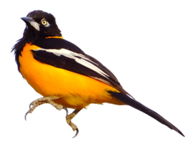

INFORME DE BALANCE SOCIAL
VIGENCIA 2020

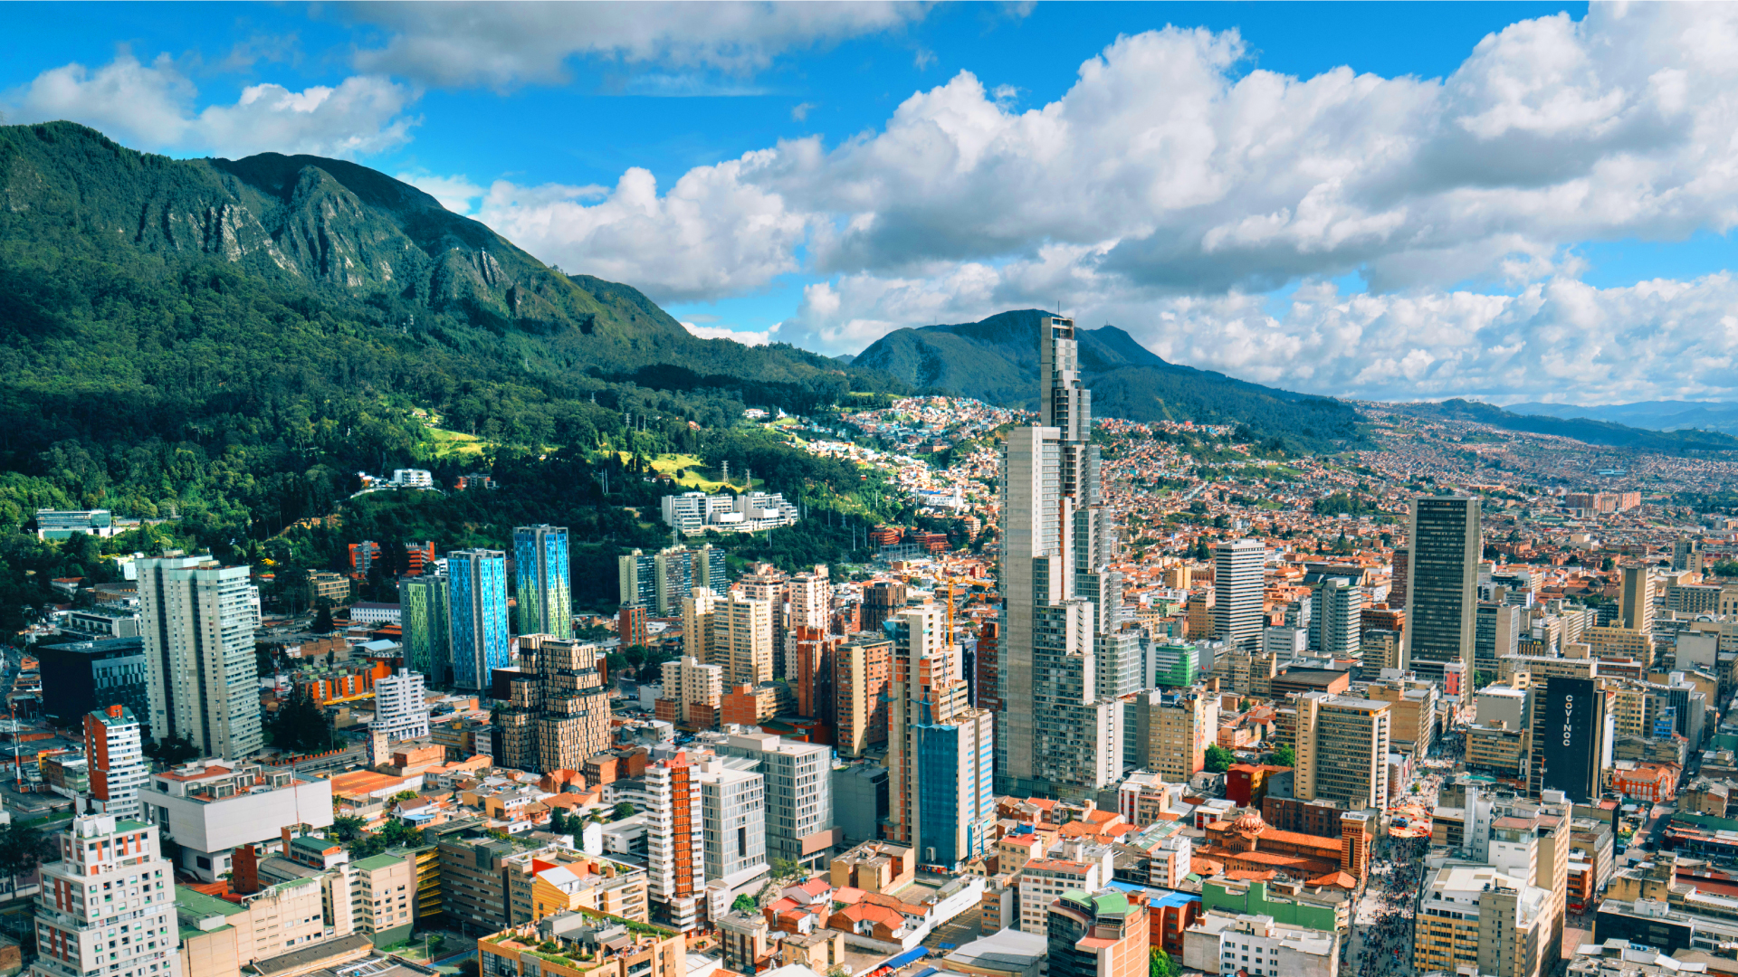

Contenido

INTRODUCCIÓN 7
Misión 7
Visión 7
Nuestro equipo 8
1. PROYECTO DE INVERSIÓN “7814 - REALIZACIÓN DE ACCIONES DE GESTIÓN AMBIENTAL PARA DISMINUIR LA VULNERABILIDAD DE LOS ECOSISTEMAS FRENTE A LAS ALTERACIONES NATURALES Y ANTRÓPICAS” 13
1.1. Identificación y descripción de la problemática social: 13
1.2. Políticas Públicas relacionadas 13
1.3. Población 16
1.4. Proyecto de Inversiòn 18
1.5. Territorio de intervención (UPZ’s, Barrios, Áreas de Importancia Estratégica): 19
1.6. Acciones adelantadas por meta de inversiòn 21
1.7. Resultados en la transformación de la problemática: 27
1.8. Observaciones, sugerencias y oportunidades de mejora: 27
2. PROYECTO DE INVERSIÓN 7780: APORTES DE VISIÓN AMBIENTAL A LA CONSTRUCCIÓN DEL TERRITORIO RURAL DISTRITAL DE BOGOTÁ 28
2.1. Identificación y descripción de la problemática social. 28
2.2. Políticas Públicas relacionadas 29
2.3. Población 29
2.4. Proyecto de inversión 30
2.5. Territorio de aplicación (UPZ’s, Barrios, Áreas de Importancia Estratégica): 30
2.6. Acciones adelantadas por meta de inversión 31
2.7. Resultados en la transformación de la problemática 39
2.8. Observaciones, sugerencias, oportunidades de mejora 40
3. PROYECTO DE INVERSIÓN 7811: IMPLEMENTACIÓN DE ESTRATEGIAS INTEGRALES QUE CONLLEVEN A LA CONSERVACIÓN DE ÁREAS CON ALTO VALOR ECOSISTÉMICO EN BOGOTÁ 40
3.1. Identificación y descripción de la problemática social. 40
3.2. Políticas Públicas Relacionadas 41
3.3. Población 43
3.4. Proyecto de Inversión 44
3.5. Territorio de aplicación (UPZ’s, Barrios, Áreas de Importancia Estratégica) 44
1.1. Acciones adelantadas por meta de inversión 46
3.6. Resultados en la transformación de la problemática: 51
3.7. Observaciones, sugerencias y/o oportunidades de mejora: 52
4. PROYECTO DE INVERSIÓN 7769: IMPLEMENTACIÓN DE INTERVENCIONES PARA LA RESTAURACIÓN Y MANTENIMIENTO ECOLÓGICO DE ÁREAS DE LA ESTRUCTURA ECOLÓGICA PRINCIPAL, LA FRANJA DE ADECUACIÓN DE LOS CERROS ORIENTALES Y OTRAS ÁREAS DE INTERÉS AMBIENTAL DE BOGOTÁ. 52
4.1. Identificación y descripción de la problemática social 52
4.2. Políticas Públicas Relacionadas 53
4.3. Población 56
4.4. Proyecto de Inversión 56
4.5. Territorio de aplicación (UPZ’s, Barrios, Áreas de Importancia Estratégica) 57
4.6. A Acciones adelantadas por meta de inversiòn 57
4.7. Resultados en la transformación de la problemática: 57
4.8. Observaciones, sugerencias y oportunidades de mejora: 58
5. PROYECTO DE INVERSIÓN 7657 - TRANSFORMACIÓN CULTURAL AMBIENTAL A PARTIR DE ESTRATEGIAS DE EDUCACIÓN, PARTICIPACIÓN Y COMUNICACIÓN EN BOGOTÁ 58
5.1. Identificación y Descripción de la Problemática Social 58
5.2. Política Pública. 59
5.3. Población. 59
5.4. Proyecto de Inversión. 70
5.5. Acciones adelantadas por meta de Proyecto de Inversión. 71
5.6. Resultados en la Transformación de la Problemática social. 85
6. PROYECTO DE INVERSIÒN 7699 - IMPLEMENTACIÓN DE ACCIONES PARA LA OBTENCIÓN DE MEJORES RESULTADOS DE GESTIÓN Y DESEMPEÑO INSTITUCIONAL, DE LA SECRETARÍA DISTRITAL DE AMBIENTE. BOGOTÁ. 86
6.1. IDENTIFICACIÓN Y DESCRIPCIÓN DE LA PROBLEMÁTICA SOCIAL 86
6.2. POLÍTICA PÚBLICA 87
6.3. POBLACIÓN 87
6.4. Proyecto de Inversión 91
6.5. Acciones adelantadas por meta de proyecto de inversión 91
6.6. Resultados en la transformación del problema 95
7. PROYECTO DE INVERSIÓN 7710 - CONTROL A LOS FACTORES DE DETERIORO DEL ARBOLADO URBANO Y LA FLORA EN BOGOTÁ. 98
7.1. Identificación y Descripción de La Problemática Social 98
7.2. Política Pública 100
7.3. Población 102
7.4. Proyecto de Inversión 103
7.5. Acciones adelantadas 104
7.6. Resultados en la Transformación de la problemática social 118
8. PROYECTO DE INVERSIÓN 7711 - CONTROL A LOS FACTORES DE DETERIORO DEL RECURSO FAUNA SILVESTRE EN BOGOTÁ. 119
8.1. Identificación y Descripción de la Problemática Social 119
8.2. Política Pública 120
8.3. Población 122
8.4. Proyecto de Inversión 124
8.5. Acciones adelantadas 124
8.6. Resultados en la transformación de la problemática 138
8.7. Observaciones 139
9. PROYECTO DE INVERSIÓN 7702 - CONTROL, EVALUACIÓN, SEGUIMIENTO Y PROMOCIÓN A LA CADENA DE GESTIÓN DE RESIDUOS BOGOTÁ 139
9.1. Identificación De La Problemática Social A Atender Durante La Vigencia 2020 139
9.2. Política Pública 141
9.3. Población 142
9.4. Proyecto De Inversión 148
9.5. Acciones Adelantadas por Meta Proyecto de Inversión 149
9.6. Resultados de transformación de la problemática 200
10. PROYECTO DE INVERSIÒN 7743 - CONTROL, EVALUACIÓN Y SEGUIMIENTO A PREDIOS DE SITIOS CONTAMINADOS, SUELOS DEGRADADOS Y PASIVOS AMBIENTALES PARA EL DIAGNÓSTICO DE LAS CONDICIONES DEL SUELO Y EL ACUÍFERO SOMERO EN BOGOTÁ. 201
10.1. TEMATICA: SUELOS CONTAMINADOS 201
10.1.1. Identificación y Descripción de la Problemática Social 201
10.1.2. Política Pública 202
10.1.3. Población 202
10.1.4. PROYECTO DE INVERSIÓN 214
10.1.5. ACCIONES ADELANTADAS POR META PROYECTO DE INVERSIÓN 214
10.1.6. Resultados De Transformación De La Problemática 220
10.2. TEMATICA HIDROCARBUROS 222
10.2.1. Identificación De La Problemática Social A Atender Durante La Vigencia 2020 222
10.2.2. Política Pública 223
10.2.3. Población 224
10.2.4. Proyecto De Inversión 229
10.2.5. Acciones Adelantadas Por Meta Proyecto De Inversión 229
10.2.6. Resultados De Transformación De La Problemática 231
10.3. TEMATICA: CONTROL AMBIENTAL A LA ACTIVIDAD MINERA O ACTIVIDAD EXTRACTIVA 231
10.3.1. Identificación De La Problemática Social A Atender Durante La Vigencia 2020 231
10.3.2. Política Pública 235
10.3.3. Población 235
10.3.4. Proyecto De Inversión 239
10.3.5. Acciones Adelantadas Por Meta Proyecto De Inversión 239
10.3.6. Resultados De Transformación De La Problemática 245
11. PROYECTO DE INVERSIÓN 7778 - CONTROL A LOS FACTORES DE DETERIORO DE CALIDAD DEL AIRE, ACÚSTICA Y VISUAL DEL DISTRITO CAPITAL. 247
11.1. Identificación y descripción de la problemática social. 247
11.2. Política/s Pública/s relacionadas 247
11.3. Proyecto de inversión. 248
11.4. Acciones adelantadas, Población beneficiada y resultados obtenidos 248
11.4.1. Red de Monitoreo de Calidad del Aire 248
11.4.2. Sistema Integrado De Modelación De Calidad De Aire De Bogotá – SIMCAB 253
11.4.3. Sistema De Alertas Tempranas Ambientales De Bogotá – SATAB – Componente Aire 256
11.4.4. Plan Estratégico para la Gestión Integral de Calidad del Aire - Plan Aire 259
11.4.5. Control a Fuentes Fijas. 261
11.4.6. Control a Fuentes Móviles 263
11.4.7. Red de Monitoreo de Ruido Ambiental de Bogotá (RMRAB) 269
11.4.8. Control a Emisión De Ruido 271
11.4.9. Control a Publicidad Exterior Visual 275

INTRODUCCIÓN
Conforme a lo establecido en el Acuerdo 257 de 2006, la Secretaría Distrital de Ambiente es la entidad rectora o cabeza del Sector Ambiente del Gobierno Distrital de Bogotá, que “tiene por objeto orientar y liderar la formulación de políticas ambientales y de aprovechamiento sostenible de los recursos ambientales y del suelo, tendientes a preservar la diversidad e integridad del ambiente, el manejo y aprovechamiento sostenible de los recursos naturales distritales y la conservación del sistema de áreas protegidas, para garantizar una relación adecuada entre la población y el entorno ambiental y crear las condiciones que garanticen los derechos fundamentales y colectivos relacionados con el medio ambiente.”

Conforme a la plataforma estratégica institucional, nuestra misión y visión son las siguientes:

Misión
La Secretaría Distrital de Ambiente es la Autoridad que promueve, orienta y regula la sostenibilidad ambiental de Bogotá; controlando los factores de deterioro ambiental y promoviendo buenas prácticas ambientales, como garantía presente y futura del bienestar y calidad de vida de la población urbana y rural, y como requisito indispensable para la recuperación, conservación y uso de bienes y servicios ecosistémicos y valores de biodiversidad; enfocado a la adaptación al cambio climático, a través de la vinculación, participación y educación de los habitantes del Distrito Capital; respaldado en un personal competente, que garantiza el mejoramiento continuo de la entidad, bajo criterios de legalidad, celeridad, oportunidad y transparencia.

Visión
En 2020, la Secretaría Distrital de Ambiente será reconocida por ser:

- Una verdadera autoridad en materia ambiental, eficiente en sus decisiones administrativas, respaldadas en los principios administrativos de legalidad, igualdad, moralidad administrativa, responsabilidad y eficiencia
- Una Entidad comprometida con el cambio de la cultura ciudadana en torno a la protección, conservación y preservación de los recursos naturales renovables.
- Una entidad que contribuye a que Bogotá se adapte al cambio climático y se ordene alrededor de las áreas de interés ambiental para su recuperación, conservación, uso y disfrute; promoviendo sus bienes y servicios ecosistémicos, para el mejoramiento de la calidad de vida de la población urbana y rural.
- Una entidad, que avanza en la gobernanza ambiental de la ciudad, promoviendo la educación y participación ciudadana y la gestión coordinada con otras entidades públicas y privadas; y una entidad moderna y eficiente, con mayor capacidad tecnológica y humana que le permita ejecutar sus programas, atender oportunamente a la ciudadanía, realizar el control de los factores de deterioro ambiental y promover buenas prácticas ambientales.
Para orientar el cumplimiento de esta plataforma estratégica, las funciones institucionales, y las metas establecidas en el Plan Distrital de Desarrollo y demás políticas públicas Distritales aplicable a nuestra misión, la SDA cuenta con el siguiente equipo directivo desde la vigencia 2020.

Nuestro equipo

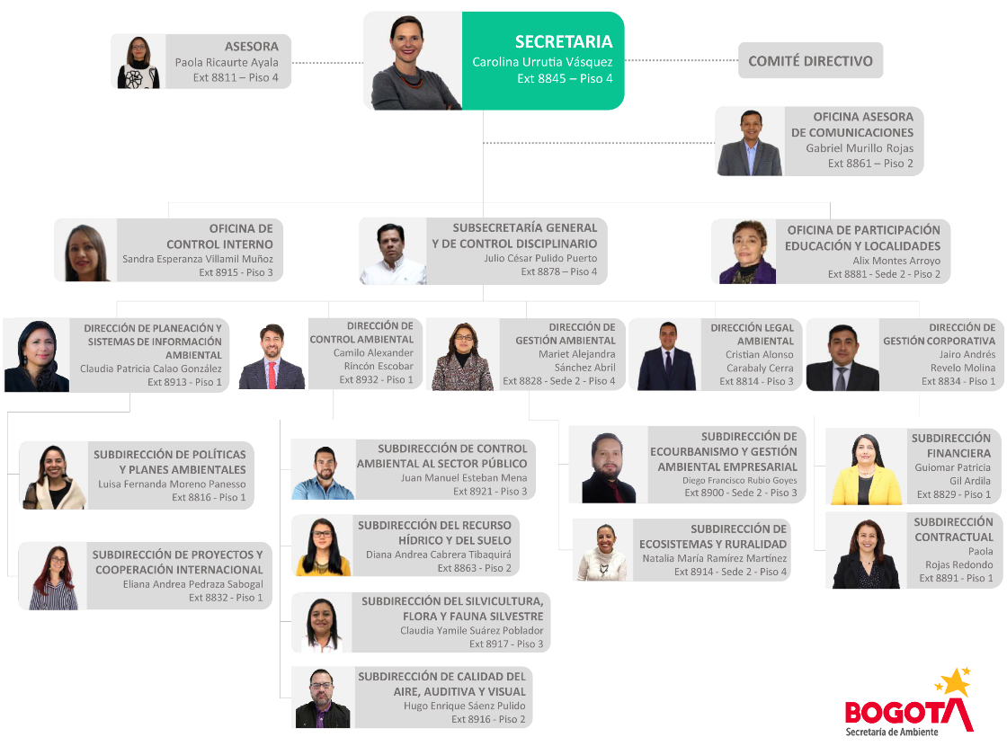
Organigrama SDA – Vigencia 2020

En la vigencia 2020, en el marco de implementación del Plan de Desarrollo Distrital “Un Nuevo Contrato Social y Ambiental para la Bogotá del siglo XXI” 2020-2024, la Secretaría Distrital de Ambiente formuló y ejecutó 20 proyectos de inversión, a referir:

No. | PROYECTO DE INVERSIÓN | META PLAN DISTRITAL DE DESARROLLO - PDD | META PROYECTO DE INVERSIÓN 2020
1 | 7657 - transformación cultural ambiental a partir de estrategias de educación, participación y comunicación en Bogotá | 160-vincular 3.500.000 personas a las estrategias de cultura ciudadana, participación, educación ambiental y protección animal, con enfoque territorial, diferencial y de género | diseñar y ejecutar 5 planes de comunicación
1 |  |  | vincular 1.600.000 personas a las estrategias de educación ambiental
1 |  |  | vincular 400.000 personas de organizaciones ambientales y ciudadanía en general en la estrategia de participación ciudadana
2 | 7699 - implementación de acciones para la obtención de mejores resultados de gestión y desempeño institucional, de la secretaría distrital de ambiente. Bogotá. | 531-mejorar en cinco (5) puntos los resultados de implementación del MIPG en el JBB y SDA. | ejecutar 149 actividades de participación, formulación y seguimiento a la implementación del MIPG, en la entidad.
2 |  |  | incrementar 10 puntos los resultados de generación de valor y aporte a la mejora en la implementación del MIPG, desde la tercera línea de defensa.
2 |  |  | lograr 600.000 atenciones a través de los diferentes canales habilitados por la secretaria distrital de ambiente.
2 |  | 540- realizar el fortalecimiento institucional de la estructura orgánica y funcional de la SDA, IDIGER JBB. e IDPYBA | ejecutar 96 actividades en materia disciplinaria y de cumplimiento y seguimiento a requisitos y/o actividades en el marco de las leyes 1712 de 2014 y 1474 de 2011.
3 | 7702 - control, evaluación, seguimiento y promoción a la cadena de gestión de residuos Bogotá | 290-controlar la disposición adecuada 43.000.000 de toneladas y promover el aprovechamiento de 11.000.000 de toneladas de residuos peligrosos, especiales y de manejo diferenciado. | atender el 100% de los conceptos técnicos que recomiendan actuaciones administrativas sancionatorias durante la vigencia para mejorar la eficiencia del proceso sancionatorio ambiental
3 |  |  | desarrollar 47 proyectos de economía circular para cerrar el ciclo de vida de los materiales
3 |  |  | formular e implementar 1 programa de actividades de evaluación, control y seguimiento ambiental encaminadas a la adecuada disposición y aprovechamiento de residuos en Bogotá
4 | 7710 - control a los factores de deterioro del arbolado urbano y la flora en Bogotá. | 237 - aumentar en un 15% las actuaciones técnicas o jurídicas de evaluación, control, seguimiento y prevención para la protección y conservación del recurso arbóreo de la ciudad. | ejecutar 115.000 actuaciones técnicas o jurídicas de evaluación, control, seguimiento y prevención sobre el arbolado urbano de Bogotá D.C.
4 |  | 239 - aumentar en un 15% las actuaciones técnicas o jurídicas de evaluación, control, seguimiento y prevención sobre el recurso flora. | atender el 100% de los conceptos técnicos que recomiendan actuaciones administrativas sancionatorias durante la vigencia para mejorar la eficiencia del proceso sancionatorio ambiental
4 |  |  | ejecutar 24.000 actuaciones técnicas o jurídicas de evaluación, control, seguimiento y prevención sobre el recurso flora en el distrito capital.
5 | 7711 - control a los factores de deterioro del recurso fauna silvestre en Bogotá. | 256 - aumentar en un 15% las actuaciones técnicas o jurídicas para la protección de los animales silvestres, evaluación y seguimiento del aprovechamiento de estos, sus productos y subproductos, y la prevención y control de su tráfico ilegal. | atender el 100% de los conceptos técnicos que recomiendan actuaciones administrativas sancionatorias durante la vigencia para mejorar la eficiencia del proceso sancionatorio ambiental
5 |  |  | ejecutar 27.500 actuaciones técnicas o jurídicas de evaluación, control, seguimiento y prevención sobre el recurso fauna silvestre.
6 | 7725 - fortalecimiento al análisis de información transversal de la SDA a través del centro de información y modelamiento ambiental de Bogotá - CIMAB Bogotá | 457-fortalecer el 100% la gestión de la información ambiental de Bogotá. | desarrollar 2 aplicativos y/o sistemas de información públicos en los cuales se analice y transforme los datos de redes ciudadanías que permitan reforzar la participación ciudadana y fortalecer aún más los procesos misionales.
6 |  |  | desarrollar 8 aplicativos y/o sistemas de integración resultado del modelamiento y análisis de los datos de las diferentes temáticas ambientales de la SDA.
7 | 7743 - Control, evaluación y seguimiento a predios de sitios contaminados, suelos degradados y pasivos ambientales para el diagnóstico de las condiciones del suelo y el acuífero somero en Bogotá. | 219 - realizar el diagnóstico y control ambiental a 1000 predios de sitios contaminados, suelos degradados y pasivos ambientales. | atender el 100% de los conceptos técnicos que recomiendan actuaciones administrativas sancionatorias durante la vigencia para mejorar la eficiencia del proceso sancionatorio ambiental
7 |  |  | ejecutar 567 actividades de evaluación, control y seguimiento como mínimo, a predios que realizan o realizaron almacenamiento y distribución de hidrocarburos líquidos derivados del petróleo en el distrito capital
7 |  |  | realizar 215 actividades de evaluación, control y seguimiento como mínimo, a predios identificados como sitios potencialmente contaminados, sitios contaminados o con pasivos ambientales en el distrito capital.
7 |  |  | realizar 218 actividades de evaluación, control y seguimiento como mínimo, a predios afectados por la actividad extractiva de minerales en el distrito capital.
8 | 7769 - implementación de intervenciones para la restauración y mantenimiento ecológico de áreas de la estructura ecológica principal, la franja de adecuación de los cerros orientales y otras áreas de interés ambiental de Bogotá. | 202-alcanzar el 75% de cumplimiento del plan de manejo de la franja de adecuación de los cerros orientales en lo que corresponde a la SDA. | alcanzar el 75% de cumplimiento del plan de manejo de la franja de adecuación de los cerros orientales en lo que corresponde a la SDA.
8 |  | 211-implementar y efectuar el seguimiento a cuatro (4) proyectos de conectividad ecológica para la conservación de la biodiversidad, incluyendo el corredor ecológico regional paramos chingaza-sumapaz; corredores cuenca alta, cerros orientales, van der hammen, torca; corredor cerros y el virrey; y corredores suba - conejera (urbano - rural). | implementar y efectuar el seguimiento a cuatro (4) proyectos de conectividad ecológica para la conservación de la biodiversidad, incluyendo el corredor ecológico regional paramos chingaza-sumapaz; corredores cuenca alta, cerros orientales, van der hammen, torca; corredor cerros y el virrey; y corredores suba - conejera (urbano - rural).
8 |  | 214-mantener 590 hectáreas priorizadas en proceso de recuperación, rehabilitación o restauración ecológica en la estructura ecológica principal y áreas de interés ambiental. | mantener 590 hectáreas priorizadas en proceso de recuperación, rehabilitación o restauración ecológica en la estructura ecológica principal y áreas de interés ambiental.
8 |  | 216-restaurar, rehabilitar o recuperar a 370 nuevas hectáreas degradadas en la estructura ecológica principal y áreas de interés ambiental, con 450.000 individuos vegetales. | restaurar, rehabilitar o recuperar a 370 nuevas hectáreas degradadas en la estructura ecológica principal y áreas de interés ambiental, con 450.000 individuos.
9 | 7778 - control a los factores de deterioro de calidad del aire, acústica y visual del distrito capital. | 268-realizar 4.000 acciones de seguimiento y control sobre los elementos de publicidad exterior visual - pev, instalados en las zonas con mayor densidad | atender el 100% de los conceptos técnicos que recomiendan actuaciones administrativas sancionatorias durante la vigencia para mejorar la eficiencia del proceso sancionatorio ambiental
9 |  |  | realizar 4.000 acciones técnico-jurídicas de evaluación, seguimiento y control sobre los elementos de publicidad exterior visual - pev, instalados en el perímetro urbano del D.C.
9 |  | 269-realizar 4.700 acciones de seguimiento y control de emisión de ruido a los establecimientos de comercio, industria y servicio ubicados en el perímetro urbano del D.C. | realizar 4.700 acciones de evaluación, seguimiento y control de emisión de ruido a los establecimientos de comercio, industria y servicio ubicados en el perímetro urbano del D.C.
9 |  | 270-realizar el 100% de las acciones para operar, mantener y ampliar la red de monitoreo de ruido ambiental de Bogotá para la identificación de la población urbana afectada por ruido en el distrito | realizar el 100% de acciones para operar, mantener y ampliar la red de monitoreo de ruido ambiental de Bogotá para la identificación de la población urbana afectada por ruido en el distrito.
9 |  | 271-reducir en un 10% como promedio ponderado ciudad, la concentración de material particulado pm10 y pm2.5, mediante la implementación del plan de gestión integral de la calidad de aire. | formular 29 documentos técnicos de formulación, seguimiento o evaluación de la gestión integral de la calidad del aire de Bogotá
9 |  |  | realizar 8 informes de acciones de evaluación, control y seguimiento a fuentes fijas y fuentes móviles incluidos centros de diagnóstico automotor que operan en el distrito capital
9 |  |  | realizar el 100% de las acciones para operar, mantener y ampliar la red de monitoreo de calidad del aire
10 | 7780 - aportes de visión ambiental a la construcción del territorio rural distrital de Bogotá. | 161-diseñar e implementar un programa de incentivos a la conservación ambiental rural (pago por servicios ambientales, acuerdos de conservación | diseñar 1 programa de incentivos a la conservación ambiental
10 |  | 162-lograr el 100% de las localidades rurales de Bogotá con acciones del plan de acción de la política pública distrital de ruralidad. | capacitar 1000 personas en el fortalecimiento de conocimiento ambiental
10 |  |  | formalizar 500 acuerdos de uso del suelo con buenas prácticas ambientales con los habitantes del territorio rural
10 |  |  | realizar 5 alianzas interinstitucionales para la intervención en el territorio rural.
11 | 7789 - diseño, formulación e implementación de un programa de monitoreo, evaluación, control y seguimiento sobre el recurso hídrico del distrito capital Bogotá. | 274 - ejecutar un (1) programa de monitoreo, evaluación, control y seguimiento ambiental al recurso hídrico y sus factores de impacto en el distrito capital. | atender el 100% de los conceptos técnicos que recomiendan actuaciones administrativas sancionatorias durante la vigencia para mejorar la eficiencia del proceso sancionatorio ambiental
11 |  |  | diseñar y estructurar 5 documentos consolidados con lineamientos en el manejo y en la planificación del recurso hídrico del D.C.
11 |  |  | ejecutar el 100% de las acciones de control sobre las concentraciones límites máximas establecidas en los vertimientos a la red de alcantarillado público de la ciudad, según programación establecida anualmente
11 |  |  | ejecutar el 100% de las acciones de evaluación, control y seguimiento sobre los usuarios que generan afectación al recurso hídrico subterráneo y superficial y al suelo, según programación establecida anualmente.
11 |  |  | implementar y optimizar un monitoreo periódico del recurso hídrico para los componentes RCHB, PMAE Y RMAS que permita el incremento del conocimiento asociado a la dinámica y la variabilidad de recurso hídrico y sus factores de impacto.
12 | 7794 - fortalecimiento de la gestión ambiental sectorial, el ecourbanismo y cambio climático en el D.C. Bogotá”, | 198-articular, consolidar e implementar el plan de acción climática Bogotá D.C. 2020-2050 incluyendo la gestión necesaria para lograr una reducción de por lo menos 15% en la emisión de gases de efecto invernadero de Bogotá para 2024, incluyendo herramientas como la participación de la ciudad en los mercados de carbono. | articular y consolidar un (1) plan de acción climática para Bogotá D.C. 2020 - 2050.
12 |  |  | implementar al 100% de las acciones priorizadas del plan de acción climática para Bogotá D.C. 2020 - 2050.
12 |  | 199-implementar una (1) estrategia distrital de crecimiento verde con enfoque de sostenibilidad ambiental, innovación y economía circular que incorpore un sistema de monitoreo para medir la transición hacia un crecimiento verde y el cumplimiento de los ODS. | acompañar y promover a 100 empresas en el proceso de verificación de los criterios de negocios verdes.
12 |  |  | asistir a 800 proyectos participantes de programas voluntarios ofrecidos por la SEGAE, para el mejoramiento del desempeño ambiental.
12 |  |  | desarrollar 6 proyectos pilotos de economía circular en sectores productivos priorizados
12 |  |  | desarrollar 9 proyectos de producción más limpia en los sectores priorizados.
12 |  |  | diseñar y hacer seguimiento a 1 estrategia de crecimiento verde con enfoque de sostenibilidad, economía circular e innovación
12 |  | 200-realizar la gestión y seguimiento a la aplicación de los determinantes ambientales en 1.000 proyectos de ciudad tomando en cuenta medidas de adaptación y mitigación a la crisis climática. | realizar a 400 proyectos de infraestructura en etapa de operación, el seguimiento a la incorporación de determinantes ambientales.
12 |  |  | realizar a 600 proyectos de infraestructura, la gestión para la aplicación de determinantes ambientales.
12 |  | 201-reverdecer 20.000 m2 en la ciudad a través del fortalecimiento de la infraestructura vegetada. | realizar a 20000 m2 de techos verdes y jardines verticales, el acompañamiento técnico
13 | 7804 - fortalecimiento de la gestión de información ambiental priorizada de la SDA Bogotá | 457-fortalecer el 100% la gestión de la información ambiental priorizada de Bogotá | actualizar 24 servicios de información que permitan la implementación de un modelo para la gestión de sistemas de información.
13 |  |  | elaborar 13 documentos para la planeación estratégica en ti
13 |  |  | elaborar 15 documentos de planeación para la implementación del gobierno de ti de la entidad
13 |  |  | implementar 15 servicios de información que permitan la implementación de un modelo para la gestión de información
13 |  |  | mejorar 38% de servicios tecnológicos en la SDA en el marco del MINTIC
14 | 7805 - fortalecimiento de la planeación ambiental para la sostenibilidad ambiental distrital y regional Bogotá | 444-formular y/o actualizar el 100% de los instrumentos de planeación ambiental priorizados | formular y/o actualizar el 100% de los instrumentos de planeación ambiental priorizados
14 |  | 445-fortalecer el 100% de la articulación local, regional, nacional, internacional del componente ambiental de Bogotá | fortalecer al 100% la gestión y seguimiento de las instancias ambientales con mayor incidencia con la región
14 |  |  | adelantar 20 acciones de gestión del conocimiento en materia ambiental
14 |  |  | desarrollar 100% las acciones programadas de cooperación internacional para el fortalecimiento del sector ambiente
14 |  |  | realizar 48 informes de seguimiento integral a la gestión de los proyectos de inversión de la entidad
15 | 7806 - fortalecimiento jurídico de la secretaría distrital de ambiente. Bogotá | 540- realizar el fortalecimiento institucional de la estructura orgánica y funcional de la SDA, IDIGER JBB. E IDPYBA | atender el 100% de los procesos judiciales, contencioso administrativos, constitucionales y extrajudiciales, en los que la SDA es parte o intervine como autoridad ambiental.
15 |  |  | realizar el 100% actuaciones de inspección, vigilancia y control a las entidades sin ánimo de lucro (esal) de carácter ambiental.
15 |  |  | revisión y/o elaboración del 100% de actos administrativos de carácter ambiental
16 | 7811 - implementación de estrategias integrales que conlleven a la conservación de áreas con alto valor ecosistémico en Bogotá | 206-consolidar 153 hectáreas nuevas con estrategias de conservación para la preservación, uso y manejo sostenible de la biodiversidad y sus servicios ecosistémicos, en áreas protegidas y de especial interés ambiental de Bogotá D.C, entre ellas el parque ecológico distrital de montaña entrenubes, cuchilla del gavilán, zona rural de Usme, ciudad bolívar y cerro seco. | consolidar 153 ha nuevas con estrategias de conservación para la preservación, uso y manejo sostenible de la biodiversidad y sus servicios ecosistémicos, en áreas protegidas y de especial interés ambiental de Bogotá D.C, entre ellas el parque ecológico distrital de montaña entrenubes, cuchilla del gavilán, zona rural de Usme, ciudad bolívar y cerro seco.
16 |  | 207-en cumplimiento del plan de manejo ambiental de la reserva Thomas Van Der Hammenen 100 hectáreas de la reserva se implementará las siguientes acciones, procesos de restauración en la reserva incluyendo el bosque las mercedes, procesos de adquisición predial; acuerdos de conformación e implementación de herramientas de paisajes con los propietarios y se adelantaran el acompañamiento y asesoría al proceso de restitución productiva en las zonas de uso sostenible. | implementar 100 ha de la reserva Thomas Van Der Hammen, acciones y procesos de restauración incluyendo el bosque las mercedes, adquisición predial, acuerdos de conservación e implementación de herramientas de paisajes con los propietarios y acompañamiento en procesos de restitución productiva en las zonas de uso sostenible.
16 |  | 215-recuperar 80 hectáreas de áreas protegidas del parque ecológico distrital de montaña entrenubes afectadas o vulnerables para evitar actuales y futuros procesos de ocupación ilegal | recuperar 80 ha de áreas protegidas del parque ecológico distrital de montaña entrenubes afectadas o vulnerables para evitar actuales y futuros procesos de ocupación ilegal
17 | 7814 - realización de acciones de gestión ambiental para disminuir la vulnerabilidad de los ecosistemas frente a las alteraciones naturales y antrópicas | 204-administrar y manejar o gestionar, de forma participativa, el 100% de las áreas protegidas, humedales, parques ecológicos de montaña y otras áreas de interés ambiental, priorizadas para la consolidación de la estructura ecológica principal de Bogotá, promoviendo su renaturalización y uso público de manera compatible con sus objetivos de conservación, garantizando el caudal ecológico a 3 humedales y completando el diagnóstico para que se le garantice a otros once. | administrar y manejar o gestionar 19 áreas protegidas y de interés ambiental priorizadas.
17 |  |  | generar 48 documentos técnicos para la toma de decisiones relacionados con el manejo de la EEP.
17 |  | 210-implementar un programa de monitoreo, evaluación y seguimiento de la biodiversidad en áreas protegidas y otras de interés ambiental en Bogotá, con estrategias de investigación y ciencia ciudadanas. | implementar un programa de monitoreo, evaluación y seguimiento de la biodiversidad en áreas protegidas y otras de interés ambiental en Bogotá, con estrategias de investigación y ciencia ciudadanas.
18 | 7816 - construcción de espacios de calidad para el sector ambiental Bogotá | 538- realizar el 100% de las acciones de mejoramiento de la infraestructura física de la SDA y JBB | construir 32% del centro de protección y bienestar animal -casa ecológica de los animales
18 |  |  | construir y dotar 6% del centro de recepción y rehabilitación de flora y fauna silvestre.
18 |  |  | realizar el 100% del mantenimiento de la infraestructura ambiental priorizada.
19 | 7817 - fortalecimiento y capacidad institucional de la secretaria distrital de ambiente Bogotá. | 540- realizar el fortalecimiento institucional de la estructura orgánica y funcional de la SDA, IDIGER JBB. E IDPYBA | fortalecer un programa del componente institucional de capacitación de los servidores públicos de la secretaria distrital de ambiente
19 |  |  | implementar 10 procesos que integran el plan de gestión documental, incluyendo la estructuración e implementación del plan de digitalización de los documentos físicos de la entidad
19 |  |  | implementar 3 herramientas para la reingeniería y fortalecimiento institucional de la estructura orgánica y funcional de la SDA con enfoque de sector
19 |  |  | implementar una política de gestión y desarrollo del talento humano de la SDA
19 |  |  | mejorar el 100 % del soporte automotor de la entidad priorizado
19 |  |  | racionalizar 100% de los trámites del cliente interno de la secretaría distrital de ambiente programados
20 | 7820 - fortalecimiento del trámite sancionatorio ambiental en el marco de la función de vigilancia y control de la secretaría distrital de ambiente en Bogotá | 524-implementar la estrategia que permita el saneamiento de los trámites administrativos ambientales de carácter sancionatorio, en el marco de los principios de eficacia, economía, transparencia y celeridad de la gestión pública | actualizar e implementar el 100% de los procedimientos y lineamientos técnico - jurídicos del trámite sancionatorio ambiental en la SDA
20 |  |  | ampliar al 100% la capacidad tecnológica para la gestión, acceso y consulta de los expedientes sancionatorios ambientales
20 |  |  | sanear 19.335 expedientes sancionatorios de carácter ambiental

En cumplimiento a lo determinando en la Resolución Reglamentaria 011 de 2014 de la Contraloría de Bogotá, respecto a Redición de la Cuenta y presentación de informes, y a los lineamientos previstos en el instructivo CBN-0021, todas las entidades sujetas de vigencia y control fiscal de la Contraloría de Bogotá, deben presentar, entre otros, el INFORME DE BALANCE SOCIAL el cual es definido como “el resultado de la comparación de los compromisos formulados para atender los problemas sociales identificados y las transformaciones logradas por la gestión de la Administración Distrital en una vigencia fiscal. Tiene la finalidad de establecer la efectividad para el acceso, mejoramiento y mantenimiento en la prestación de bienes y/o servicios e identificar el número y características de los beneficiarios de los mismos “(Contraloría de Bogotá – 2019)

En el marco de lo expuesto, y conforme a las orientaciones estipuladas por la Contraloría Distrital en la Circular Externa No. 002 del 29 de enero de 2021 para la elaboración del presente informe de la vigencia 2020, a continuación, se presentará el balance social de los veinte (20) proyectos de inversión para el periodo Junio a diciembre de 2020.

Para cada proyecto se presentará la siguiente información:

- Identificación y descripción de la problemática social.
- Política/s Pública/s relacionadas
- Población
- Proyecto de inversión.
- Territorio de intervención
- Acciones adelantadas
- Resultados en la trasformación de la problemática
- Observaciones.

PROYECTO DE INVERSIÓN “7814 - REALIZACIÓN DE ACCIONES DE GESTIÓN AMBIENTAL PARA DISMINUIR LA VULNERABILIDAD DE LOS ECOSISTEMAS FRENTE A LAS ALTERACIONES NATURALES Y ANTRÓPICAS”

Identificación y descripción de la problemática social:

La problemática principal que interviene el proyecto es la "Vulnerabilidad de los ecosistemas del Distrito Capital frente a las alteraciones naturales y antrópicas que dificultan su manejo".

Descripción: El Distrito Capital cuenta con 163.000 hectáreas, 122.000 entre rurales y urbanas. Por tanto, la gestión ambiental debe enfocarse hacia todo el territorio, independientemente de sus características y particularidades. Pese a los esfuerzos adelantados de manera permanente, aún se presentan diversas situaciones en los ecosistemas de Bogotá D.C., son vulnerables frente a las alteraciones naturales y/o humanas. De acuerdo con el Análisis de Vulnerabilidad y Riesgo por Cambio Climático en Colombia, Bogotá D.C se configura como una de las ciudades con Riesgo Alto por cambio climático, marcado especialmente por ser la capital del país y con el mayor número de habitantes. Las demandas hídricas, la seguridad alimentaria, la gestión de los eventos meteorológicos y la cobertura vegetal urbana, son algunos de los aspectos reflexionan sobre el destino adaptativo de la ciudad. Las dimensiones más críticas, es decir, con muy alto riesgo al cambio climático, según el estudio mencionado, son la seguridad alimentaria y el recurso hídrico. Según IDIGER, las principales amenazas a las que se expone Bogotá, están los deslizamientos, las inundaciones y los incendios forestales.

Magnitud del problema: Se tienen: Eventos forestales, entre 2010 y 2019 ocurrieron 6613 eventos forestales en DC, así: 5039 quemas, 1396 conatos y 178 incendios forestales. 5 servicios de respuesta a emergencias en los que la Secretaría Distrital de Ambiente participa como responsable ejecutor. en 2019, En los meses de enero, febrero, abril, mayo, junio, julio, septiembre, octubre y noviembre ocurrió el mayor número de emergencias por árboles caídos y en riesgo de caída del mencionado periodo

Políticas Públicas relacionadas

Leyes

- Decreto Ley 2811 del 18 de diciembre de 1974: “Por el cual se dicta el Código Nacional de Recursos Naturales Renovables y de Protección al Medio Ambiente”.
- Ley 99 del 22 de diciembre de 1993: “Por la cual se crea el Ministerio del Medio Ambiente, se reordena el Sector Público encargado de la gestión y conservación del medio ambiente y los recursos naturales renovables, se organiza el Sistema Nacional Ambiental, SINA, y se dictan otras disposiciones”.
- Ley 165 de 1994: Por medio de la cual se aprueba el "Convenio sobre la Diversidad Biológica", hecho en Río de Janeiro el 5 de junio de 1992.
- Ley 357 de 1997: Por medio de la cual se aprueba la "Convención Relativa a los Humedales de Importancia Internacional Especialmente como Hábitat de Aves Acuáticas", suscrita en Ramsar el dos (2) de febrero de mil novecientos setenta y uno (1971).
- Ley 388 del 18 de julio de 1997: “Por la cual se modifica la Ley 9 de 1989, y la Ley 2 de 1991 y se dictan otras disposiciones. Dentro de esta norma de desarrollo territorial, Artículo 10: establece que las Autoridades ambientales deberán definir las determinantes ambientales del territorio de obligatorio cumplimiento”.
- Ley 1955 de mayo 25 de 2019: “Por el (sic) cual se expide el Plan Nacional de Desarrollo 2018-2022”. “Pacto por Colombia, Pacto por la Equidad.

Decretos
- Decreto Ley 2811 de 1974: “Por el cual se dicta el Código Nacional de Recursos Naturales Renovables y de Protección al Medio Ambiente”.
- Decreto 1608 de 1978: “Por el cual se reglamenta el Código Nacional de los Recursos Naturales Renovables y de Protección al Medio Ambiente y la Ley 23 de 1973 en materia de fauna silvestre”.
- Decreto 1681 de 1978: Por el cual se reglamentan la parte X del libro II del Decreto- Ley 2811 de 1974 que trata de los recursos hidrobiológicos, y parcialmente la Ley 23 de 1973 y el Decreto- Ley 376 de 1957.
- Decreto 1604 de julio 31 de 2002: "Por el cual se reglamenta el parágrafo 3° del artículo 33 de la Ley 99 de 1993".
- Decreto 1729 del 6 de agosto de 2002: “Por el cual se reglamenta la Parte XIII, Título 2, Capítulo III del Decreto-ley 2811 de 1974 sobre cuencas hidrográficas, parcialmente el numeral 12 del Artículo 5° de la Ley 99 de 1993 y se dictan otras disposiciones”.
- Decreto 2201 del 5 de agosto de 2003: “Por el cual se reglamenta el artículo 10 de la Ley 388 de 1997”.
- Decreto 190 del 22 de junio de 2004: “Por medio del cual se compilan las disposiciones contenidas en los Decretos Distritales 619 de 2000 y 469 de 2003”.
- Decreto 062 de 2006: “Por medio del cual se establecen mecanismos, lineamientos y directrices para la elaboración y ejecución de los respectivos Planes de Manejo Ambiental para los humedales ubicados dentro del perímetro urbano del Distrito Capital”.
- Decreto 624 de 2007: “Por medio del cual se adopta La Política de Humedales del Distrito Capital-PHDC, instrumento de planificación orientador de la gestión en dichos ecosistemas, cuya visión, objetivos y principios”.
- Decreto 456 de 2008: “Por el cual se reforma el Plan de Gestión Ambiental del Distrito Capital y se dictan otras disposiciones”.
- Decreto 109 del 16 de marzo de 2009: “Por el cual se modifica la estructura de la Secretaría Distrital de Ambiente y se dictan otras disposiciones”.
- Decreto 175 de mayo 4 de 2009: “Por el cual se modifica el Decreto 109 de marzo 16 de 2009."
- Decreto 2372 de 2010: Por el cual se reglamenta el Decreto-ley 2811 de 1974, la Ley 99 de 1993, la Ley 165 de 1994 y el Decreto-ley 216 de 2003, en relación con el Sistema Nacional de Áreas Protegidas, las categorías de manejo que lo conforman y se dictan otras disposiciones”.
- Decreto 3930 del 25 de octubre de 2010: “Por el cual se reglamenta parcialmente el Título I de la Ley 9 de 979, así como el Capítulo II del Título VI -Parte III- Libro II del Decreto - Ley 2811 de 1974 en cuanto a usos del agua y residuos líquidos”.
- Decreto 607 de 2011: “Por medio del cual se adopta la Política Pública para la Gestión de la Conservación de la Biodiversidad en el Distrito Capital.”
- Decreto 1640 del 2 de agosto de 2012: “Por medio del cual se reglamentan los instrumentos para la planificación, ordenación y manejo de las cuencas hidrográficas y acuíferos, y se dictan otras disposiciones”.

Resoluciones

- Resolución 463 del 14 de abril de 2005: “Por medio de la cual se redelimita la Reserva Forestal Protectora Bosque Oriental de Bogotá, se adopta su zonificación y reglamentación de usos y se establecen las determinantes para el ordenamiento y manejo de los Cerros Orientales de Bogotá”.
- Resolución 1141 de abril 27 de 2006: “Por la cual se adopta el Plan de Manejo Ambiental de la Zona de Reserva Forestal Protectora Bosque Oriental de Bogotá y se establecen otras determinaciones”.
- Resolución 207 del 3 de febrero de 2010: “Por la cual se adiciona el listado de especies exóticas invasoras declaradas por el artículo primero de la Resolución 848 de 2008 y se toman otras determinaciones”.
- Resolución 1907 del 27 de diciembre de 2013: “Por la cual se expide la guía técnica para la formulación de los planes de ordenación y manejo de cuencas hidrográficas”.
- Resolución 1037 del 28 de Julio de 2016: “Por la cual se delegan unas funciones y se toman otras determinaciones.”
- Resolución 1751 del 1 de diciembre de 2016: “Por la cual se adopta la precisión del trazado del límite entre el Distrito Capital de Bogotá y el municipio de La Calera”.
- Resolución 1766 de 2016 – “Plan de Manejo de la Reserva Forestal Protectora Productora Bosque Oriental de Bogotá”.
- Resolución 1912 de 2017: Por la cual se establece el listado de las especies silvestres amenazadas de la diversidad biológica colombiana continental y marino-costera que se encuentran en el territorio nacional, y se dictan otras disposiciones.
- Resolución 0684 de 2018: del Ministerio de Ambiente y Desarrollo Sostenible “Por la cual se establecen lineamientos tanto para la prevención y manejo integral de las especies de Retamo Espinoso (Ulex europaeus L.) y Retamo Liso (Genista monspessulana (L.) L.A.S. Johnson) como para la restauración ecológica, rehabilitación y recuperación de las áreas afectadas por estas especies en el territorio nacional y se adoptan otras determinaciones”.
- Resolución 3964 de 2019: “Por la cual se establecen los objetivos de calidad para los Parques Ecológicos Distritales de Humedal de Bogotá D.C., en cumplimiento de lo previsto en la Resolución 5731 de 2008 y se toman otras determinaciones”.

Parques Ecológicos Distritales de Montaña - PEDM y otras áreas de interés

- Decreto Distrital 069 de 2002: Plan Maestro del Parque Urbano Mirador de los Nevados
- Decreto Distrital 437 de 2005: PMA PEDM Entrenubes adicionado por el Decreto Distrital 615 de 2007, adopta el Plan de Ordenamiento y Manejo Ambiental del Parque Ecológico Distrital de Montaña Entrenubes y del corredor de Restauración Santa Librada Bolonia.
- Resolución 463 de 2005: Por medio de la cual se redelimita la Reserva Forestal Protectora Bosque Oriental de Bogotá, se adopta su zonificación y reglamentación de usos y se establecen las determinantes para el ordenamiento y manejo de los Cerros Orientales de Bogotá
- Resolución 1766 de 2016: Adopción PMA Reserva Forestal Protectora Bosque Oriental de Bogotá

- Política de Humedales del Distrito Capital (Decreto 624 de 2007): Conservar los ecosistemas de humedal por el valor intrínseco de la vida que sustentan, y los bienes y servicios que ofrecen, siendo todo ello imprescindible para el desarrollo sustentable de la ciudad y la región.
- Política para el manejo de suelo de protección en el D.C (Decreto 462 de 2008): Consolidar la gestión sobre el suelo de protección, como parte integral del ordenamiento territorial del Distrito Capital, en todas las clases de suelo, a las formas más convenientes para el cumplimiento de sus funciones, asegurando su apropiación colectiva.
- Política Distrital de Salud Ambiental para Bogotá, D.C. 2011- 2023 (Decreto 596 de 2011): Orientar la gestión para el mejoramiento de la salud ambiental en el territorio urbano y rural del Distrito Capital, mediante el fortalecimiento institucional, el trabajo articulado de la Administración y la construcción de espacios de coordinación, investigación y acción participativa en las diferentes líneas de intervención, que permitan una alta calidad de vida y de salud para todas las personas que en él habitan. Específicamente a la línea 8: Cambio Climático y en lo relacionado con la Adaptación al Cambio Climático.
- Política Pública para la Gestión de la Conservación de la Biodiversidad en el Distrito Capital (Decreto 607 de 2011): Definir las medidas necesarias que garanticen una gestión eficiente de la conservación de la biodiversidad del Distrito Capital; para que contribuyan al mejoramiento de la calidad de vida de sus pobladores y a la distribución justa y equitativa de los beneficios derivados del conocimiento y uso sostenible de sus componentes, reconociendo la importancia del contexto regional.
- Política Pública Distrital de Educación Ambiental (Decreto 675 de 2011): Consolidar una ética ambiental en el Distrito Capital, que coadyuve a la mejora de las condiciones ambientales de la ciudad, y que redunde, por lo tanto, en la calidad de vida de quienes transitan, disfrutan y habitan en ella.
- Plan Distrital de Gestión del Riesgo y Cambio Climático para Bogotá D.C. 2015 - 2050, Decreto 579 de 2015 “Por el cual se adopta el Plan Distrital de Gestión de Riesgos y Cambio Climático para Bogotá D.C., 2015- 2050 y se dictan otras disposiciones”.

Población

Si bien existen restricciones de tipo presupuestal, técnico e institucional que impiden que el proyecto llegue al 100% de la población que habita el Distrito Capital, no es posible seleccionar grupos de beneficiarios para todas las actividades, porque las distintas acciones que componen el proyecto abarcan grupos diferentes, lugares distintos y, en la mayoría de los casos, no es posible medir quiénes pueden ser beneficiarios directos, en razón al tipo de acciones. Por ello, se mantiene como población objetivo, todos los habitantes de Bogotá D.C. (Ver Tabla 1. Población potencial de intervención por UPZ según área protegida en Distrito Capital. Secretaría de Planeación- Proyecciones de Población periodo 2005-2020 – PEDH)

Tabla 1.. Población potencial de intervención por UPZ según área protegida en Distrito Capital. Secretaría de Planeación- Proyecciones de Población periodo 2005-2020 - PEDH
Categoría EEP u otra denominación | Nombre Área | No. | Localidad | No. | UPZ | Población
PEDH | Salitre |  | Barrios Unidos |  | Doce de Octubre | 118.720
PEDH | Tibanica |  | Bosa |  | Bosa Central | 304.085
PEDH | La Isla ** |  | Bosa |  | Tintal Sur | 81.770
PEDH | Capellanía |  | Fontibón |  | Fontibón | 188.727
PEDH | Capellanía |  | Fontibón |  | Zona Franca | 46.032
PEDH | Meandro del Say |  | Fontibón |  | Capellanía | 22.375
PEDH | El Burro |  | Kennedy |  | Calandaima | 73.590
PEDH | La Vaca |  | Kennedy |  | Corabastos | 81.226
PEDH | Techo |  | Kennedy |  | Castilla | 145.066
PEDH | Jaboque |  | Engativá |  | Boyacá Real | 14.969
PEDH | Jaboque |  | Engativá |  | Álamos | 13.955
PEDH | Jaboque |  | Engativá |  | Garcés Navas | 150.392
PEDH | Santa María del Lago |  | Engativá |  | Engativá | 130.865
PEDH | Santa María del Lago |  | Engativá |  | Bolivia | 91.414
PEDH | Juan Amarillo o Tibabuyes |  | Engativá |  | Minuto de Dios | 158.059
PEDH |  |  | Suba |  | El Prado | 127.330
 |  |  |  |  | La Alhambra | 56.816
 |  |  |  |  | Niza | 97.948
 |  |  |  |  | La Floresta | 39.357
PEDH | Córdoba – Niza |  | Suba |  | El Rincón | 389.383
PEDH | Conejera |  | Suba |  | Tibabuyes | 278.985
PEDH | Torca – Guaymaral |  | Suba |  | Suba | 167.091
PEDH | Torca – Guaymaral |  | Suba |  | Guaymaral | 1.984
PEDH | Torca – Guaymaral |  | Usaquén |  | La Academia | 1.154
PEDH | Torca – Guaymaral |  | Usaquén |  | Paseo de los Libertadores | 4.936
PEDH | El Tunjo ** |  | Ciudad Bolívar |  | Venecia | 136.460
PEDH | El Tunjo ** |  | Tunjuelito |  | Arborizadora Baja | 77.609
TOTAL PEDH |  |  |  |  |  | 3.000.298

Categoría EEP u otra denominación | Nombre del área | No. | Localidad | No | UPZ | Población
PEDM | Parque Ecológico Distrital de Montaña Entrenubes |  | Rafael Uribe TOTAL, |  | Diana Turbay | 68.933
PEDM | Parque Ecológico Distrital de Montaña Entrenubes |  | Rafael Uribe TOTAL, |  | Marruecos | 91.217
PEDM | Parque Ecológico Distrital de Montaña Entrenubes |  | San Cristóbal |  | 20 de julio | 87.275
PEDM | Parque Ecológico Distrital de Montaña Entrenubes |  | San Cristóbal |  | La Gloria | 95.747
PEDM | Parque Ecológico Distrital de Montaña Entrenubes |  | San Cristóbal |  | Los Libertadores | 68.031
PEDM | Parque Ecológico Distrital de Montaña Entrenubes |  | Usme |  | Danubio | 39.511
PEDM | Parque Ecológico Distrital de Montaña Entrenubes |  | Usme |  | Gran Yomasa | 119.629
PEDM | Parque Ecológico Distrital de Montaña Entrenubes |  | Usme |  | Alfonso López | 73.934
PEDM | Parque Ecológico Distrital de Montaña Entrenubes |  | Usme |  | Ciudad Usme | 12.829
Área de Interés Ambiental | Parque Mirador de los Nevados |  | Suba |  | Suba | 167.091
Área de Interés Ambiental (Zona de Reserva Forestal Protectora Bosque Oriental Bogotá) | Soratama |  | Usaquén |  | San Cristóbal Norte | 67.484
Área de Interés Ambiental (Zona de Reserva Forestal Protectora Bosque Oriental Bogotá) | Serranía del Zuque |  | San Cristóbal |  | La Gloria | 95.747
TOTAL PEDM |  |  |  |  |  | 891.681

En el caso de las actividades de gobernanza y gestión socioambiental que se llevaron a cabo en los Parques Ecológicos Distritales de Humedal; a cargo del equipo de interpretación ambiental se logró obtener datos demográficos en actividades como: recorridos interpretativos, acciones pedagógicas, entre otros. Ver tablas 2 y 3.

Tabla 2. Datos de genero población intervenida en PEDH.
PEDH | Hombre | Intersexual | LGBT | Mujer | Prefiero no decirlo | TOTAL
Capellanía | 478 |  | 10 | 674 | 5 | 1.167
Córdoba | 63 |  |  | 37 | 2 | 102
El Burro | 259 | 1 | 1 | 363 | 3 | 627
El Tunjo | 16 |  |  | 13 |  | 29
Jaboque | 982 | 2 | 1 | 1.113 | 3 | 2.101
Juan Amarillo - Tibabuyes | 291 |  | 1 | 369 | 1 | 662
La Conejera | 43 |  | 1 | 65 | 1 | 110
La Isla | 26 |  |  | 42 |  | 68
La Vaca | 212 |  | 1 | 301 | 3 | 517
Meandro del Say | 349 |  | 3 | 633 | 2 | 987
Salitre | 296 |  | 3 | 364 | 2 | 665
Techo | 190 | 1 | 4 | 215 | 2 | 412
Tibanica | 651 | 1 | 4 | 883 | 8 | 1.547
Torca y Guaymaral | 66 |  | 1 | 78 |  | 145
TOTAL | 3.922 | 5 | 30 | 5.150 | 32 | 9.139

Tabla 3. Datos de edades de población intervenida PEDH.
PEDH | 0 – 5 | 6-13 | 14-17 | 18-28 | 29-59 | > 60
Capellanía | 7 | 203 | 250 | 290 | 324 | 93
Córdoba | 2 | 34 | 24 | 17 | 22 | 3
El Burro |  | 35 | 111 | 179 | 289 | 13
El Tunjo |  | 16 |  | 4 | 8 | 1
Jaboque | 1 | 647 | 1194 | 100 | 149 | 10
Juan Amarillo - Tibabuyes | 8 | 58 | 210 | 132 | 248 | 6
La Conejera |  | 4 | 24 | 16 | 47 | 19
La Isla |  |  |  | 30 | 36 | 2
La Vaca | 10 | 56 | 62 | 162 | 214 | 13
Meandro del Say | 15 | 423 | 41 | 169 | 302 | 37
Salitre | 3 | 124 | 221 | 103 | 148 | 66
Techo |  | 212 | 85 | 51 | 61 | 3
Tibanica | 71 | 706 | 393 | 130 | 236 | 11
Torca y Guaymaral |  | 51 | 1 | 35 | 55 | 3
TOTAL | 117 | 2.569 | 2.616 | 1.418 | 2.139 | 280

Proyecto de Inversiòn

Cod. y Nombre del Proyecto de Inversión | Meta Plan Distrital de Desarrollo | Meta Proyecto de Inversión 2020 | Apropiación 2020 | Ejecución 2020 | % Ejecución
7814 - Realización de acciones de gestión ambiental para disminuir la vulnerabilidad de los ecosistemas frente a las alteraciones naturales y antrópicas | 204-Administrar y manejar o gestionar, de forma participativa, el 100% de las áreas protegidas, humedales, parques ecológicos de montaña y otras áreas de interés ambiental, priorizadas para la consolidación de la estructura ecológica principal de Bogotá, promoviendo su renaturalización y uso público de manera compatible con sus objetivos de conservación, garantizando el caudal ecológico a 3 humedales y completando el diagnóstico para que se le garantice a otros once. | Administrar y manejar o gestionar 19 áreas protegidas y de interés ambiental priorizadas. | $6.198.940.334 | $5.434.616.433 | 87,7%
 |  | Generar 48 documentos técnicos para la toma de decisiones relacionados con el manejo de la EEP. | $ 597.226.000 | $587.239.000 | 98,3%
 | 210-Implementar un programa de monitoreo, evaluación y seguimiento de la biodiversidad en áreas protegidas y otras de interés ambiental en Bogotá, con estrategias de investigación y ciencia ciudadanas. | Implementar un programa de monitoreo, evaluación y seguimiento de la biodiversidad en áreas protegidas y otras de interés ambiental en Bogotá, con estrategias de investigación y ciencia ciudadanas. | $159.235.000 | $156.353.000 | 98,2%
 |  | Total Proyecto | $6.955.401.334 | $6.178.208.433 | 88,8%

Territorio de intervención (UPZ’s, Barrios, Áreas de Importancia Estratégica):

La meta se implementa en las 19 áreas de la Estructura Ecológica Principal administradas por la SDA (ver Figura 1). Estas 19 áreas están ubicadas en las localidades de Usaquén, San Cristóbal, Usme, Tunjuelito, Bosa, Kennedy, Fontibón, Engativá, Suba, Rafael Uribe, Ciudad Bolívar y Barrios Unidos, representadas en las siguientes UPZ: Fontibón, Suba, Bolivia, El prado, Niza, Tibabuyes, Minuto de Dios, Guaymaral, Corabastos, Arborizadora, La Academia, Capellania, La Alhambra, Calandaima, Garces Navas, Engativá, La floresta, El Rincón, Boyaca Real, Alamos, Bosa Central, Tintal Sur, Paseo, Doce de octubre, Arborizadora baja y Venecia.

Imagen 1. Localización de las 19 áreas protegidas y administradas de la SDA contenidas en la Estructura Ecológica Principal
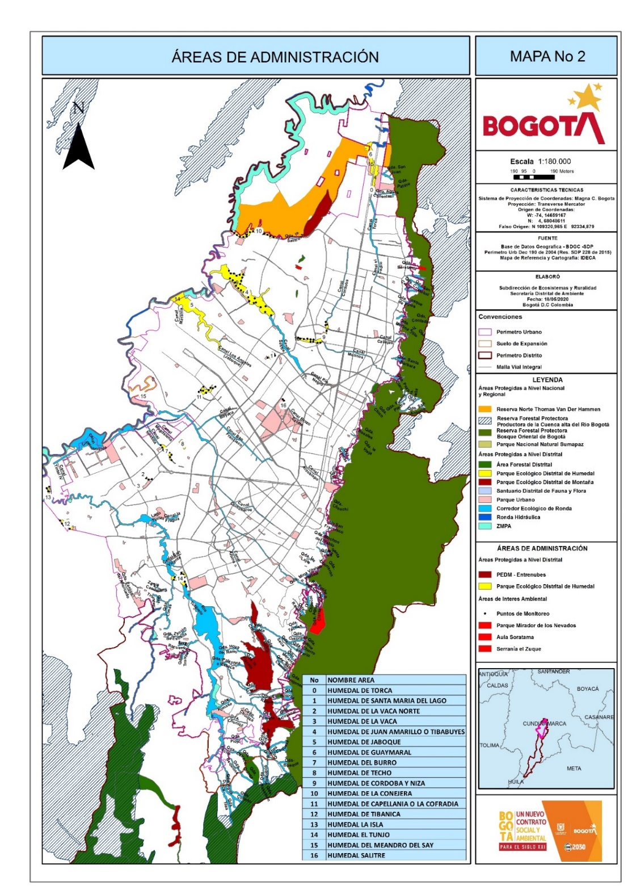

La EEP abarca más de 76 mil hectáreas de la superficie del Distrito Capital (ver Localización de las 19 áreas protegidas y administradas de la SDA contenidas en la Estructura Ecológica Principal), y está comprendida por:

Tipo | Nombre
Áreas protegidas del nivel nacional y regional | Reserva forestal protectora productora de la cuenca alta del río Bogotá
Áreas protegidas del nivel nacional y regional | Reserva forestal productora regional del Norte Thomas Van der Hammen
Áreas protegidas del nivel nacional y regional | Reserva forestal protectora bosque oriental de Bogotá
Áreas protegidas del nivel nacional y regional | Parque Nacional natural Sumapaz
Áreas protegidas del nivel distrital | Área forestal distrital
Áreas protegidas del nivel distrital | Parque ecológico distrital de humedal
Áreas protegidas del nivel distrital | Parque ecológico distrital de montaña
Áreas protegidas del nivel distrital | Santuario distrital de flora y fauna
Áreas protegidas del nivel distrital | Zona de manejo y preservación ambiental
Áreas protegidas del nivel distrital | Ronda hidráulica
Parque urbano | Metropolitano
Parque urbano | Zonal
Área de especial importancia ecosistémica | Embalse
Área de especial importancia ecosistémica | Quebrada
Área de especial importancia ecosistémica | Corredor ecológico hídrico

Acciones adelantadas por meta de inversiòn

META PDD. 210-IMPLEMENTAR UN PROGRAMA DE MONITOREO, EVALUACIÓN Y SEGUIMIENTO DE LA BIODIVERSIDAD EN ÁREAS PROTEGIDAS Y OTRAS DE INTERÉS AMBIENTAL EN BOGOTÁ, CON ESTRATEGIAS DE INVESTIGACIÓN Y CIENCIA CIUDADANAS.

Meta Proyecto de Inversión. Implementar un programa de monitoreo, evaluación y seguimiento de la biodiversidad en áreas protegidas y otras de interés ambiental en Bogotá, con estrategias de investigación y ciencia ciudadanas.

El diseño e implementación de un programa de monitoreo, evaluación y seguimiento de la biodiversidad permitirá tener información estandarizada, y oportuna del estado actual de cada uno de sus componentes, a través de monitoreos periódicos que permitan mediante indicadores cualitativos o cuantitativos determinar el estado de la conservación de la biodiversidad de los PEDH, PEDM y otras áreas de interés ambiental administradas por la SDA.

Para esto, se requieren acuerdos interinstitucionales y medidas de apoyo que promuevan el fortalecimiento y la articulación de las diferentes estrategias ambientales encaminadas a la conservación de la biodiversidad de las áreas protegidas y de interés ambiental con su respectivo monitoreo, evaluación y seguimiento para establecer su estado de conservación y acciones de apoyo que promuevan el fortalecimiento y la articulación de la gestión ambiental que reduzcan la vulnerabilidad de la población y los ecosistemas por los efectos de las alteraciones de carácter natural y antrópico.

También se necesita el apoyo de otras instancias para adelantar acciones tendientes a fortalecer la participación ciudadana, con el propósito de promover la apropiación del territorio, mediante proyectos ambientales, jornadas de sensibilización y capacitación, con el fin de fomentar el uso consciente y el cuidado de los ecosistemas, además del reconocimiento de los ciudadanos y la concientización de los bienes ecosistémicos que nos brindan los ecosistemas urbanos y rurales que tiene la capital. Y es desde allí, es que se plantea la problemática socioambiental, la necesidad de entender el monitoreo de manera participativa y ciudadana, y mostrar la importancia del mismo para la conservación y protección de la biodiversidad presente en el Distrito, pues en muchos casos estas actividades se reconocen en el común de las personas como alejadas de su realidad y sin un aporte tangible a sus vivencias del territorio y sus propios barrios.

Para dar cumplimiento a la meta “Implementar un programa de monitoreo, evaluación y seguimiento de la biodiversidad en áreas protegidas y otras de interés ambiental en Bogotá, con estrategias de investigación y ciencia ciudadana”, se definieron las siguientes fases: 1) "Diseño del programa de monitoreo, evaluación y seguimiento, junto al levantamiento de la información de los componentes faltantes. Año 2020 – 2022, 2). Implementación del programa de evaluación, seguimiento y monitoreo. Año 2023 – 2024 , 3) Fortalecimiento en el conocimiento del estado de la biodiversidad de las áreas de interés ambiental. Año 2022 -2024.

En la vigencia 2020, se empezó a desarrollar la primera fase, cuyo objetivo fue el diseño, formulación y actualización de los protocolos para monitoreo de fauna (aves, mamíferos y entomofauna), de flora (macrófitas, herbáceas, árboles y arbustos) y del recurso hídrico. Con la construcción de estos documentos hay un avance del 100% lo que equivale al cumplimiento de 5% de lo programado para la vigencia 2020.

Las principales actividades y productos desarrollados en cumplimiento de esta meta durante la vigencia 2020 corresponden a las siguientes:

- Se construyó el plan de acción 2020-2024, proyectando las actividades y productos para el cumplimiento de la meta. Empezó la revisión de literatura para cada uno de los componentes de fauna y flora. De esta actividad derivan dos productos: 1) base de datos de toda la literatura consultada y 2) un documento de vacíos de información para cada uno de los componentes del programa de monitoreo.

- Luego de la inmersión en literatura con un marco conceptual ya definido, en octubre y noviembre se recorrieron las 19 áreas de interés ambiental: 15 PEDH, AA Mirador de los Nevados y Soratama, y los cerros Juan Rey, Guacamayas y Gavilán del PEDMEN con el fin de estudiar y actualizar las coberturas vegetales, y determinar los puntos de monitoreo en los componentes flora, entomofauna, mamíferos y recurso hídrico, y revisar los puntos para aves.

- Como resultado de estas visitas, hay como producto una cartografía actualizada en cobertura vegetal y una propuesta cartográfica de puntos, transectos y parcelas para el monitoreo de fauna, flora los cuales están incluidos en los protocolos de cada componente.

- La vigencia cierra con la construcción de los protocolos de fauna (entomofauna, mastofauna, aves), flora (macrófitas, herbáceas, árboles y arbustos) y recurso hídrico los cuales contienen las coberturas actualizadas de las 19 AIA, y por cada una de estas coberturas el método con el que se va a monitorear en cada uno de los componentes: fauna, flora y recurso hídrico. Los protocolos de monitoreo tienen objetivos a cumplir en una línea de tiempo, y parámetros estandarizados como esfuerzo y unidad de muestreo para que estos sean replicables, así como un grupo de análisis estadístico para evaluar el estado de la biodiversidad. A la vez, en formatos anexos, se explica la manera en que debe ser tomado cada registro en terreno, el instructivo de la base de datos para su posterior análisis estadístico y el paso a paso para migrar la información al SIB-Colombia. Por último, estos protocolos tienen como complemento fichas de campo, que de manera muy gráfica y resumida indican el método por cada coordinada, así como los equipos para el monitoreo para cada una de las 19 AIA.

- Con el fin de generar una alianza estratégica para el conocimiento y divulgación de la información que se generé por la SDA con relación a la biodiversidad de la ciudad se realizó con el Instituto Alexander von Humboldt (IAvH) mesas de trabajo con el fin de construir un convenio marco con el IAvH.

- En octubre se lanzó el proyecto “Ciencia Bogotana”. Esta iniciativa buscó vincular a la ciudadanía en los procesos de monitoreo y registro de biodiversidad en el Distrito y promover el uso de plataformas digitales para este ejercicio. Este reto fue organizado por tres áreas: la Subdirección de Silvicultura, Flora y Fauna (SSFF), OPEL-Corresponsal Ambiental, y la Subdirección de Ecosistemas y Ruralidad, bajo el liderazgo del Grupo de Monitoreo de biodiversidad. El reto consistió en que los participantes registraran todas las observaciones de fauna, flora y hongos en los sitios y horarios establecidos para esta actividad y compartan sus resultados en las plataformas iNaturalist y eBird. Entre los días, 17 y 18 de octubre, 160 ciudadanos participaron e hicieron registros de biodiversidad por medio de las plataformas digitales iNaturalist y eBird. Las jornadas se desarrollaron de manera presencial en los humedales La Vaca, La Conejera, Tibanica, Santa María del Lago y Capellanía y los parques Simón Bolívar (La Isla) y Ciudad Montes. Estas actividades se realizaron en el marco del October Big Day, en el que se registraron 77 especies de aves –24 de estas migratorias, ver la siguiente nota de prensa: http://www.ambientebogota.gov.co/web/SDA/historial-de-noticias/-/asset_publisher/1RkX/content/ciudadania-registro-mas-de-800-observaciones-de-fauna-flora-y-hongos-en-jornadas-de-ciencia-participativa

- En el segundo semestre del 2020, se realizó de monitoreo de aves en los PEDH Burro, La Conejera, Salitre, Juan Amarillo y Torca Guaymaral, registrando un total de 93 especies r. Dentro de estas observaciones, en el humedal Juan Amarillo, el grupo de monitoreo de biodiversidad reporta por segunda vez en ecosistemas de humedal del distrito la especie: Steatornis caripensis, ver la siguiente nota de prensa: https://bogota.gov.co/mi-ciudad/ambiente/ave-el-guacharo-en-humedales-de-bogota. También, se realizó monitoreo de aves en el PEDM Entrenubes y en el AA Soratama con un total de 43 especies reportadas.

- El 14 de octubre se participó en la Mesa Ambiental del Humedal Juan Amarillo realizando una presentación de los resultados de monitoreo para la fauna vertebrada (aves, mamíferos y herpetos) desde el 2016 al 2019. A la vez, el herpe tos 25 de noviembre se participó en la Mesa Ambiental del Humedal La Conejera realizando una presentación de los resultados de monitoreo para la fauna vertebrada (aves, mamíferos y herpetos) desde el 2016 al 2019. Como compromiso en la participación de esta mesa, se hizo la actividad de monitoreo comunitario el 17 de diciembre en el humedal La Conejera.

META PDD 204. ADMINISTRAR Y MANEJAR O GESTIONAR, DE FORMA PARTICIPATIVA, EL 100% DE LAS ÁREAS PROTEGIDAS, HUMEDALES, PARQUES ECOLÓGICOS DE MONTAÑA Y OTRAS ÁREAS DE INTERÉS AMBIENTAL, PRIORIZADAS PARA LA CONSOLIDACIÓN DE LA ESTRUCTURA ECOLÓGICA PRINCIPAL DE BOGOTÁ, PROMOVIENDO SU RENATURALIZACIÓN Y USO PÚBLICO DE MANERA COMPATIBLE CON SUS OBJETIVOS DE CONSERVACIÓN, GARANTIZANDO EL CAUDAL ECOLÓGICO A 3 HUMEDALES Y COMPLETANDO EL DIAGNÓSTICO PARA QUE SE LE GARANTICE A OTROS ONCE.

Meta/s Proyecto de Inversión: “Administrar y manejar o gestionar 19 áreas protegidas y de interés ambiental priorizadas.” y “Generar 48 documentos técnicos para la toma de decisiones relacionados con el manejo de la EEP.”

En el Distrito Capital, la EEP está conformada por el sistema de áreas protegidas (Parques Ecológicos Distritales de Montaña - PEDM y Humedal - PEDH, cerros orientales, entre otros), los parques urbanos de escala metropolitana y zonal, los corredores ecológicos (de ronda, viales, de borde y regionales) y el área de manejo especial del río Bogotá, abarcando más de 76.000 hectáreas del suelo urbano y rural de la ciudad, constituyéndose en el centro de la gestión ambiental (ver Figura 2). Sin embargo, el Distrito Capital cuenta con 163.000 hectáreas, de las cuales 122.000 son rurales y las demás urbanas, demandando que la gestión ambiental se ejerza hacia todo el territorio, independientemente de sus características y particularidades.

Por décadas, estas áreas han sido objeto de fragmentación en su conectividad, estructura y función ecológica; esto ha impedido avanzar en el ordenamiento de la cobertura vegetal, el uso del manejo de la tierra y el agua, que redunde en la conservación de la biodiversidad, los recursos biológicos y los servicios ambientales.

Según las disposiciones normativas, la Secretaría Distrital de Ambiente - SDA, es la entidad encargada de la planificación, administración y monitoreo de las áreas protegidas del orden Distrital (Parágrafo 1, Artículo 86, Decreto 190 de 2004), dentro de las cuales cumple diversos roles que enfoca conforme a la necesidad del área protegida a atender.

Es así, como uno de los elementos constitutivos corresponde a los PEDM, PEDH y otras áreas de interés ambiental. En los cuales se requieren acciones de administración para la prevención y manejo de las intervenciones antrópicas y deterioros propios de las áreas sobre las cuales la administración ha venido implementando acciones de manejo, las cuales aún son insuficientes y requieren de continuidad para con ello garantizar su permanencia en el tiempo.

Dentro de los diversos factores que contribuyen en el deterioro de estas áreas protegidas, se encuentran insuficientes acciones de manejo, articulación institucional, participación social, gestión y conservación para su consolidación como un espacio de uso público para el disfrute ciudadano y a nivel ecosistémico, como puntos estratégicos de conexión con los demás componentes de la EEP.

En el caso particular de áreas como el PEDM Entrenubes y las áreas de interés ambiental Parque Mirador de los Nevados, Aula Ambiental Soratama y Serranía del Zuque, los vestigios de procesos de extracción minera son un precedente importante que afecta no solo la biodiversidad presente en estos ecosistemas, sino la integridad mismo. Sumado a esto y pese a la realización de esfuerzos aunados de entidades de orden Distrital y Regional, la recurrente afectación de las áreas protegidas aún prevalece. Problemas como el establecimiento de asentamientos no formales dentro de áreas con valores ecosistémicos importantes, como el caso puntual de PEDM Entrenubes, y las consecuencias que ellos traen consigo como la afectación del suelo, procesos de deforestación, disposición de residuos sólidos, desplazamiento de fauna silvestre vertimiento de residuos a quebradas, entre otros, dificulta la recuperación y establecimiento de este ecosistema.

Por otro lado, los problemas de orden público y la falta de pertenencia y conciencia ambiental de comunidades circundantes a las áreas protegidas, dificultan aún más las actividades de administración asertiva en estas áreas.

Así mismo, dentro del Sistema Distrital de Áreas Protegidas, bajo la categoría de Parques Ecológicos Distritales, se reconocen actualmente 15 humedales urbanos, de los cuales 12 fueron declarados mediante la adopción del Plan de Ordenamiento Territorial (2004) y los tres restantes a través de la expedición de acuerdos por parte del Concejo Distrital.

El área total de los PEDH para administración y manejo corresponde a 719,86 ha. Al interior de estas áreas se presentan factores tensionantes, los cuales se han venido identificando por parte del de administración de la SDA, en articulación con otras entidades del distrito, el equipo administrador tiene la responsabilidad de realizar recorridos de verificación de tensionantes, a través de un análisis en campo de los componentes agua, suelo, aire, infraestructura, seguridad, entre otros que pueden percibir o identificar durante su labor.

Adicionalmente, y debido a problemáticas generadas en los humedales por presiones antrópicas, desde el equipo administrador se identifican aquellas situaciones que pueden escarlar en conflictos socioambientales desde el proceso de gobernanza que se ha venido implementando durante el año 2020. Es así que el equipo administrador conformado apoya, lidera y ejecuta diferentes espacios de diálogo social y participación donde se tratan problemáticas en torno a los humedales y se concertan actividades de manera intersectorial para mitigar los efectos de las problemáticas generadas en las zonas cercanas a los humedales.

Dentro de los espacios de participación y diálogo social que tratan temas relacionados a la gestión y manejo de los Humedales del Distrito se encuentran las Mesas Territoriales, espacios liderados por la Secretaría Distrital de Ambiente a través del equipo administrador y que por la situación de aislamiento social que ha generado la pandemia por COVID 19 este año se han desarrollado de manera virtual, en dichos espacios se evidencia una alta desconfianza en la administración distrital y un espacio de diálogo social en el que varios actores integrantes han manifestado sus expectativas, intereses y posiciones frente al manejo y administración de los humedales. Se identifica que, aunque esta instancia está pensada para ampliar los espacios de participación y generar procesos de gobernanza, aún es insuficiente o inadecuado el manejo y funcionamiento de la misma y se requiere nuevo enfoque para la gobernanaza de los humedales y mecanismos que más innovadores para la gestión y conservación de humedales.

Por otro lado, desde el componente de educación ambiental, los administradores han apoyado y liderado diferentes actividades con Instituciones Educativas que se priorizan por encontrarse cerca a los humedales, abordando en las actividades de gestión social propias de su actuación, temáticas para la sensibilización de los estudiantes e integrantes de las instituciones educativas acerca de la importancia de realizar prácticas amigables con el medio ambiente. Frente a estas últimas actividades, la SDA, realiza dichas acciones principalmente a través de la OPEL, oficina de Participación y Educación por Localidades, no obstante, lo anterior, el equipo administrador adscrito a la SER, realiza actividades de educación no formal, sensibilización y apropiación.

Como instrumento de seguimiento a los tensionantes identificados, se cuenta con una matriz de evaluación de la ocurrencia e impacto de los tensionantes, que arroja un valor al resultado y establece condiciones de aceptabilidad- moderadas e inaceptables - para la valoración; dentro de las categorías que corresponden a tensionantes antrópicos, es importante mencionar las siguientes:

Acuático
  - Vertimiento de aguas contaminadas y/o conexiones erradas
  - Presencia de residuos sólidos en franja acuática
  - Presencia de especies invasoras y/o potencialmente invasoras de flora acuática
  - Inclusión directa de lodos o vertimientos de construcción por obras

Infraestructura
  - Ocupación ilegal del espacio del humedal
  - Fragmentación del Humedal por vías u otras construcciones
  - Daños al cerramiento - malla eslabonada

Uso Inadecuado del Suelo
  - Presencia de semovientes
  - Extracción o manipulación ilegal de flora y fauna del humedal
  - Presencia de Vectores (roedores, moscos, mosquitos)
  - Presencia de animales domésticos de compañía al interior del humedal (tenencia irresponsable de mascotas)
  - Presencia de especies invasoras y/o potencialmente invasoras de flora terrestre
  - Presencia de residuos sólidos en franja terrestre
  - Presencia de RCD's en cualquier parte del humedal
  - Rellenos en el Humedal
  - Quemas, Conatos, Incendios
  - Compactación del suelo por pastoreo de ganado

Seguridad
- Acciones delictivas (problemas de seguridad)
- Consumo de sustancias psicoactivas
- Consumo de bebidas Alcohólicas
- Habitante de Calle
- Actos indecentes en espacio público

Para el periodo julio-diciembre de 2020 se adelantaron acciones de administración y manejo, en el 100% de las áreas protegidas priorizadas.

El contrato para la construcción del Aula Ambiental Juan Rey finalizó el día 6 de noviembre, se continúan las gestiones para las conexiones finales de energía y acueducto. Finalizó la instalación de la silletería en el auditorio.

En las obras de mitigación de los Parques Mirador de los Nevados y Soratama, el contrato SDA-20181487-2018 se encuentra en suspensión desde el 23 de diciembre de 2020 hasta el 15 de enero de 2021 inclusive y se presenta un porcentaje de avance de 90,28%. Las acciones en Mirador Los Nevados consistieron en conformación del talud de los gaviones de la fase 1, se fundió la caja de aguas de los gaviones. Se terminó el muro de contención, vigas y disipador en el ingreso a la comunidad.

En Soratama continúan actividades como: construcción de los gaviones del disipador, se realizó cuneta en piedra pegada para manejo de agua de los gaviones existentes.

Se continuó el seguimiento a las líneas de vigilancia y mantenimiento, gestión de factores tensionantes y ocupaciones informales, respuesta a PQRs y acompañamiento en espacios de participación. Se definió la capacidad de carga para los humedales Córdoba y Jaboque, quepa pendiente Juan amarillo.

Se adelantó el mantenimiento integral en ciclos de avance y repaso para las 19 áreas. En este periodo las actividades se adelantaron mediante la ejecución de los contratos SDA-CD-20191008 y SDA-20201872.

Se realizó seguimiento a las acciones definidas en los PMA de los PEDH y otros instrumentos de gestión, por medio de la Matriz de Datos Significativos y la Matriz de seguimiento a PMA, en concordancia con los Planes de Acción de los PMA y de la Política de Humedales del Distrito Capital.

Respecto de las acciones de gobernanza y gestión socioambiental, se llevaron a cabo 1.089 actividades con la partición de 18.508 personas

Meta | Soportes de ubicación de la información
1 | Acta de terminación, recibo a satisfacción y liquidación Mobiliario Juan Rey.  Acta de suspensión Obra Aula Mirador de Juan Rey.  Acta de suspensión Obra de Mitigación Mirador Nevados y Soratama.  Comunicado de obra Juan rey - Entrega de Obras.  Informe mensual Interventoria Obra Aula Mirador de Juan Rey.  Informe mensual Interventoria Obra de mitigación.  Matriz Plan de Gestión-Montaña  Matriz Seguimiento a Planes de Manejo Ambiental  Matriz Datos Significativos  Matriz consolidada actividades de mantenimiento Aguas de Bogotá.  Actas, listados de asistencia y fotografías de las acciones de administración, manejo integral, seguimiento a los Humedales y actividades de gobernanza y gestión socioambiental (link en Matriz datos significativos).

Resultados en la transformación de la problemática:

Las actividades de ciencia ciudadana, contaron con la asistencia de alrededor de 170 personas, cumpliéndose el objetivo de vincular a la ciudadanía en los procesos de monitoreo y registro de biodiversidad en Bogotá y promover el aprendizaje y el uso de plataformas digitales para dicho ejercicio. Es positivo ver la repuesta de la ciudadanía al hacer seguimiento y monitoreo de la biodiversidad.

Observaciones, sugerencias y oportunidades de mejora:

- Desde la meta: “Implementar un programa de monitoreo, evaluación y seguimiento de la biodiversidad en áreas protegidas y otras de interés ambiental en Bogotá, con estrategias de investigación y ciencias ciudadanas, se requiere una inyección en el presupuesto, con el fin de incentivar más a la comunidad en los proyectos de ciencia ciudadana, por medio de herramientas y equipos para el registro de la fauna silvestre del distrito.

- La pandemia generada por el virus SARS-CoV-2, responsable de generar la enfermedad conocida como Covid-19, afecto de manera directa el normal funcionamiento de los encuentros ciudadanos al interior de los ecosistemas propios de la estructura ecológica principal, lo cual genero una reducción en los recorridos interpretativos durante el pico de la enfermedad, causando un cierre en varios de los parques. Esto se enfrentó a través de reuniones por las plataformas virtuales más conocidas y aumento de manera significativa la participación ciudadana en mesas interinstitucionales, en especial mesas territoriales.

- La promoción de investigaciones académicas en las áreas protegidas permitirá aumentar la producción científica para la toma de decisiones interinstitucionales en pro de la conservación y preservación de los ecosistemas.

- Se hace necesaria la conformación de la mesa ciudadana de seguridad y convivencia para los Humedales del Distrito Capital que permita tratar directamente las graves problemáticas que se están aumentando en materia de delitos, robos, inseguridad, consumo y expendido de sustancias psicoactivas en varias zonas de los ecosistemas; principalmente los que no cuentan con cerramiento definitivo.

- Es necesario seguir con las capacitaciones permanentes al personal de vigilancia y mantenimiento para que las actividades ejecutadas sean con propósito social y ambiental; promoviendo el respeto hacia la biodiversidad y

- Es fundamental incrementar la articulación y gestión con las Alcaldías Locales, para que se puedan ejecutar planes de acción conjuntos que enfrenten con mayor eficiencia las problemáticas sociales, territoriales, ambientales, sanitarias y de seguridad que ocurren en los ecosistemas.

PROYECTO DE INVERSIÓN 7780: APORTES DE VISIÓN AMBIENTAL A LA CONSTRUCCIÓN DEL TERRITORIO RURAL DISTRITAL DE BOGOTÁ

Identificación y descripción de la problemática social.

La problemática principal que interviene el proyecto es la “Ausencia de visión integral del territorio para el mantenimiento de los servicios ecosistémicos en la ruralidad distrital”.

De acuerdo a la revisión y análisis realizado, existe un relacionamiento espontáneo y desarticulado social e institucional con el territorio rural del Distrito Capital, representado tanto por la falta de sentido de pertenencia de las comunidades y habitantes rurales respecto a Bogotá Distrito Capital, como por la falta de reconocimiento de los ciudadanos urbanos hacia la ruralidad.

De igual forma, se identificó que el esquema de gestión realizado por las instituciones distritales, presenta dificultad en la organización, coordinación e identificación de zonas estratégicas para aplicación del modelo fragmentando de intervención, es entonces, donde la vinculación de la comunidad es escaza.

Además, las actividades productivas realizadas en las áreas rurales, en la mayoría de los casos se desarrollan con bajo un nivel tecnológico, generando impacto ambiental sobre los elementos que componen los ecosistemas, dando como resultado la ampliación de la frontera agropecuaria y la destrucción de ecosistemas estratégicos para la sostenibilidad de la vida campesina. Ejemplo de esto, tenemos: 1) procesos de urbanización legal e ilegal; 2) el avance de la frontera agrícola sobre áreas de páramo y la industria minero extractiva; 3) el desconocimiento generalizado de su potencialidad productora de bienes y servicios ambientales y productivos; y 4) la merma del llamado patrimonio genético de la producción agropecuaria, debido a la pérdida de variedades y especies locales de cultivos autóctonos, asociado con la baja producción de sus cultivos.

Esta problemática se presenta con mayor gravedad en el borde sur occidental de la ciudad, lo que hace de vital importancia la intervención por parte de la Administración Distrital. De acuerdo con lo anterior, la ruralidad bogotana enfrenta el reto de integrar el territorio rural a la productividad de la ciudad, a través del conocimiento de las características biofísicas y socioeconómicas que definen estas áreas, con el fin de construir, redefinir y aportar a la consolidación de las propuestas de ordenamiento y planeación territorial que se han configurado tanto por las comunidades rurales como por las entidades nacionales, regionales y distritales.

De forma resumida, se tiene que existe ausencia de visión integral del hábitat rural, baja visibilidad del territorio rural en el D.C.; falta de gestión de alternativas sostenibles para los habitantes rurales en áreas afectadas y no afectadas por las determinantes ambientales; ausencia de modelos de servicios sociales, básicos y complementarios adecuados a las particularidades de la ruralidad y dificultad de la accesibilidad en la ruralidad; desarticulación interinstitucional, falta de información, desconocimiento de los valores a ambientales en l zona y deficiencias en las tecnológicas de la información y las comunicaciones.

Políticas Públicas relacionadas

Las políticas públicas asociadas a la situación encontrada en la ruralidad bogotana, son:

- Política Pública para la Gestión de la Conservación de la Biodiversidad en el Distrito Capital, adoptada mediante Decreto Distrital 607 de 2011
- Política Pública Distrital de Ruralidad, adoptada mediante Decreto Distrital 327 de 2007.
- Decreto Distrital 234 de 2008, modifica los arts. 21 y 22 del Decreto Distrital 327 de 2007, indica las entidades qué tienen a su cargo la formulación del Plan de Desarrollo Rural, dicta disposiciones acerca de las Unidades Locales de Desarrollo Local ULDER.
- Decreto Distrital 042 de 2011 por el cual se adopta el Plan de Desarrollo Rural
- El Plan Distrital de Desarrollo “Un Nuevo Contrato Social y Ambiental para la Bogotá del Siglo XXI”, aprobado mediante Acuerdo No. 761 de 2020.

Población

Los habitantes rurales, según información recaba mediante el Convenio interadministrativo de Cooperación 017 de 2009 y 234 de 2009, suscrito entre la SDP, SDA, SDHT, UAESP y Universidad Distrital Francisco José de Caldas Tomo II al X. se localizan en seis Unidades de Planeamiento Rural UPR, de la siguiente manera:

Tabla 4. Población en localidades con suelo rural del Distrito Capital
No. | Localidad | No. | UPR | Población | familias | Predios
1 | Usme |  | UPR Tunjuelo | 2.836 | 667 | 1.652
2 | Ciudad Bolívar |  | UPR Tunjuelo | 3.995 | 402 | 2.174
3 | Sumapaz |  | UPR Sumapaz y UPR Río Blanco | 2.508 | 608 | 1.353
4 | Chapinero |  | Reserva Forestal protectora cerros orientales | 225 | 69 | 661
5 | Santa Fe |  | Reserva Forestal protectora cerros orientales | 169 | 52 | 369
6 | Suba |  | UPR Norte | 2.095 | 345 | 1.166

Proyecto de inversión

Cod. y Nombre del Proyecto de Inversión | Meta Plan Distrital de Desarrollo | Meta Proyecto de Inversión 2020 | Apropiación 2020 | Ejecución 2020 | % Ejecución
7780 - Aportes de visión ambiental a la construcción del territorio rural distrital de Bogotá. | 161-Diseñar e implementar un programa de incentivos a la conservación ambiental rural (pago por servicios ambientales, acuerdos de conservación | Diseñar 1 programa de incentivos a la conservación ambiental | $ 87.566.850 | $ 87.566.850 | 100,0%
 | 162-Lograr el 100% de las localidades rurales de Bogotá con acciones del plan de acción de la política pública distrital de ruralidad. | Capacitar 1000 personas en el fortalecimiento de conocimiento ambiental | $ 91.259.925 | $ 91.259.925 | 100,0%
 |  | Formalizar 500 acuerdos de uso del suelo con buenas prácticas ambientales con los habitantes del territorio rural | $ 525.473.670 | $ 525.473.670 | 100,0%
 |  | Realizar 5 alianzas interinstitucionales para la intervención en el territorio rural. | $ 78.504.000 | $ 78.504.000 | 100,0%
 |  | Total Proyecto | $ 782.804.445 | $ 782.804.445 | 100,0%

Territorio de aplicación (UPZ’s, Barrios, Áreas de Importancia Estratégica):

De las 163.000 hectáreas de extensión de Bogotá, 122.000 corresponden a territorio rural, es decir un 75%. De los más de 7 millones de habitantes con los que cuenta Bogotá, tan sólo 51.203 habitan en el territorio rural.

16.429 bogotanos son pequeños y medianos productores del campo, distribuidos en 3.322 familias. El territorio rural está disperso en nueve de las 20 localidades de la capital: Sumapaz, Usme, Ciudad Bolívar, Usaquén, Santa Fe, San Cristóbal, Chapinero, Suba y Bosa.
Imagen 2. Localidades con suelo rural en el Distrito Capital
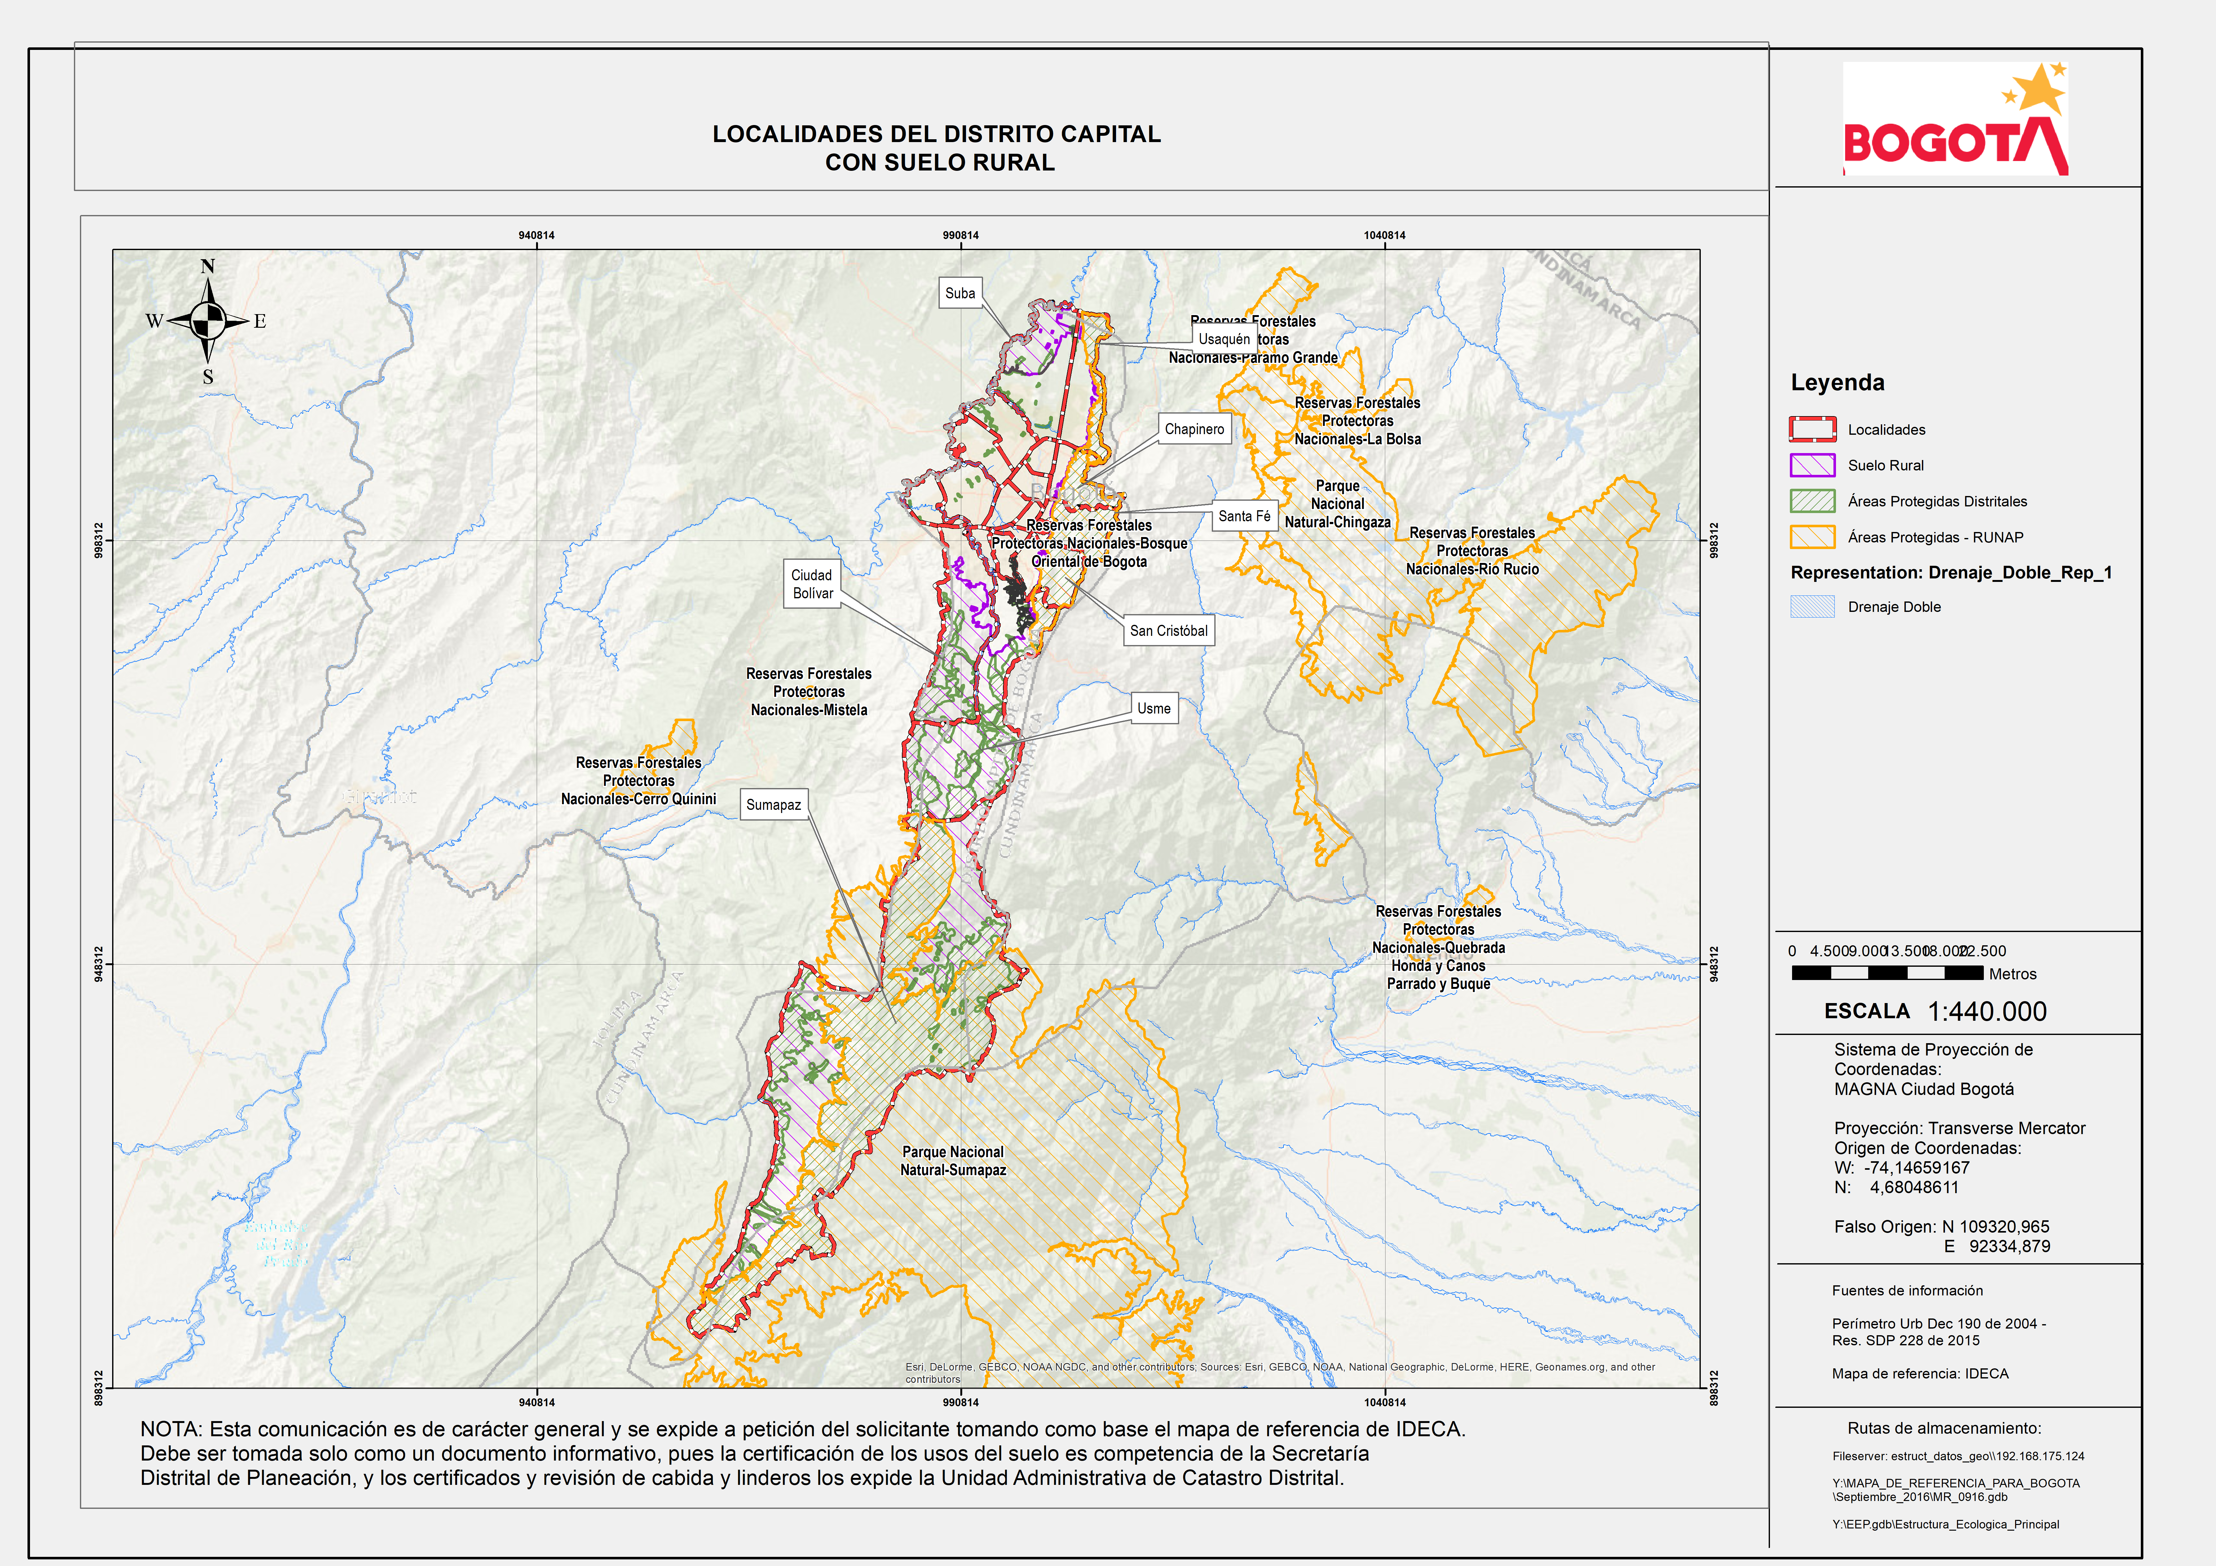

Acciones adelantadas por meta de inversión

En las Localidades con territorio rural, La Secretaria Distrital de Ambiente, desarrolla el proyecto de inversión 7780 denominado Aportes de visión ambiental a la construcción del territorio rural distrital de Bogotá, se realizaron las siguientes actividades con los siguientes logros:

META PDD 162-LOGRAR EL 100% DE LAS LOCALIDADES RURALES DE BOGOTÁ CON ACCIONES DEL PLAN DE ACCIÓN DE LA POLÍTICA PÚBLICA DISTRITAL DE RURALIDAD.

Meta Proyecto de Inversión: Realizar 5 alianzas interinstitucionales para la intervención en el territorio rural.

- Coordinar con las entidades relacionadas con la ruralidad. Consejo Consultivo de Desarrollo Rural.

En septiembre, se realizaron tres mesas de trabajo para realizar presentaciones por parte de las entidades distritales (9, 16 y 30 de septiembre 2020). En octubre, se realizaron cuatro mesas de trabajo para establecer acuerdos de coordinación con entidades (7, 14, 21 y 28 de octubre 2020). En noviembre se realizaron dos mesas de trabajo para establecer acuerdos de intervención en la ruralidad con entidades (18 y 25 de noviembre) y en diciembre se realizaron dos mesas de trabajo (2 y 16 de diciembre) para la coordinación de acciones y acuerdos de intervención con entidades que tienen presencia en la Ruralidad.

Logrando un avance acumulado del 100% con respecto a la programación de la vigencia

- Fortalecer las instancias de coordinación interinstitucional (Consejo consultivo de desarrollo rural, Unidades Locales de Desarrollo Rural – ULDER.

En septiembre se participó en el taller para diagnosticar el estado de las ULDER y se asistió a la reunión mensual de la ULDER. En octubre se participó en un taller que tenía por objetivo diagnosticar el estado de las CCDR y se participó en la reunión mensual de la ULDER; y en noviembre se realizó el proceso de Convocatoria al Consejo Consultivo de Desarrollo Rural.

En diciembre se realizó la primera sesión ordinaria del Consejo Consultivo de Desarrollo Rural CCDR.

- Definir los criterios ambientales de la intervención en las áreas rurales por cada Entidad.

En septiembre se definieron los criterios ambientales para que las alcaldías locales con ruralidad elaboren los proyectos de inversión rural. Se formularon, acogieron por Secretaría de Gobierno y las Alcaldías Locales rural, Los criterios de elegibilidad y viabilidad de los de los proyectos en las localidades que cuentan con zona rural. En octubre se formuló la definición de los criterios ambientales de la intervención en las áreas rurales para Desarrollo Económico. En noviembre se definieron los criterios ambientales para la intervención en la ruralidad de Chapinero.

En diciembre se definieron los criterios ambientales para la evaluación de las iniciativas presentadas por la comunidad en la ruralidad de las localidades de Usme Suba Santa Fe y Sumapaz.

Meta Proyecto de Inversión: Capacitar 1000 personas en el fortalecimiento de conocimiento ambiental

En octubre 2020, se avanzó en un 5% la revisión de propuestas educativas relacionadas con el fortalecimiento del conocimiento ambiental, para definir los estudios previos.

Para noviembre 2020, se tiene un avance acumulado del 50% con respecto a la programación de la vigencia en la revisión de propuestas educativas relacionadas con el fortalecimiento del conocimiento ambiental, para definir los estudios previos, Se realizaron capacitaciones asociadas al OAF

En diciembre de 2020, se avanzó en un 100% en la revisión de propuestas educativas relacionadas con el fortalecimiento del conocimiento ambiental, para definir los estudios previos. Se realizaron capacitaciones asociadas al Ordenamiento Ambiental de Fincas - OAF

Se realizaron 75 capacitaciones asociadas al Ordenamiento Ambiental de Fincas – OAF, así:

Tabla 5. Capacitaciones realizadas fortalecimiento conocimiento ambiental

Por ejemplo: El Predio Buenos Aires de la Localidad de Santafé, cuenca Teusacá, no contaba con huerta, pero su propietario manifestó la intención de instalarla por lo cual se le hizo entrega de insumos para esta actividad bandejas e enraizamiento, fertilizante foliar, gallinaza, insumos para biofertilizante (BIOL), y se realizó la respectiva capacitación de preparación y uso.

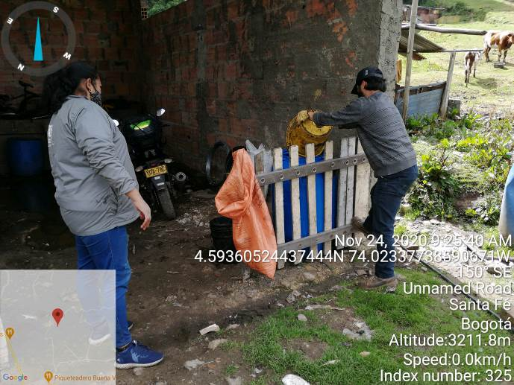
Imagen 3.preparación de biofertilizantes, Predio Buenos Aires, Localidad de Santafé.
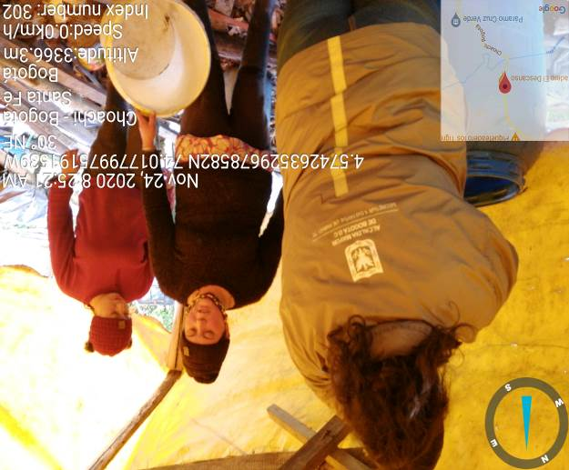

En el predio Santa Isabel del usuario Lucas Salazar, se construyó en un invernadero para el fortalecimiento de la seguridad alimentaria, capacitando al usuario sobre las ventajas de la huerta casera con enfoque hacia el tema de nutrición y autoabastecimiento.

Imagen 4. Capacitación en temas de construcción de la Huerta Casera
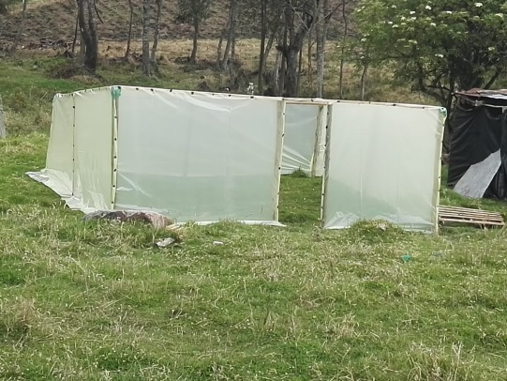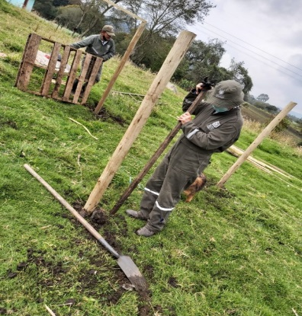

Meta Proyecto de Inversión: Formalizar 500 Acuerdos de uso del suelo con buenas prácticas ambientales con los habitantes del territorio rural

A partir de la construcción participativa, para ejecución de acciones entre los campesinos y la Secretaría Distrital de Ambiente, se pretende generar alternativas y prácticas sostenibles bajo esquemas de conservación de los ecosistemas en la ruralidad de Bogotá con el propósito de:

- Fortalecer las franjas de amortiguamiento, corredores ecológicos, y mejoramiento de las prácticas ambientales en el desarrollo de su actividad agropecuaria en las fincas;
- Implementar herramientas de manejo de paisaje a través de acciones participativas, (barreras vivas, cercas vivas con especies nativas, sistemas silvo-pastoriles o agrosilvopastoriles, pastoreo rotativo, cultivos asociados, y aislamiento de áreas con fines de protección),
- Proteger el ecosistema de páramo y bosque altoandino de los nacimientos y quebradas, a través de procesos de restauración y herramientas de manejo del paisaje como cercas vivas o barreras corta viento,
- Promover buenas prácticas agropecuarias que permitan la disminución en el uso de agroquímicos y utilización de insumos para el control de plagas y enfermedades de bajo impacto, incorporación de abonos verdes y coberturas vegetales permanentes del suelo,
- Implementar Planes de Ordenamiento Ambiental de la Finca -POAF, involucrando a las familias dentro del sistema de sostenibilidad e inclusión del árbol dentro del sistema productivo.
- Realizar seguimiento a los procesos de Ordenamiento Ambiental de la Finca - POAF anteriores.

- Incorporar predios rurales con Ordenamiento Ambiental Predial

Durante el segundo semestre 2020 se firmaron acuerdos con los campesinos de Buenas Prácticas Ambientales mediante Ordenamiento Predial Ambiental de Finca-OAF, se incorporaron en un total de sesenta y seis (66) predios rurales con lo cual se cumplió 100% de la meta.

Se vincularon en total los siguientes predios así:

Tabla 6. Predios vinculados 2020 - septiembre
Cuenca | Propietario | Predio
Sumapaz | Jaime Torres | predio el Darién, vereda el Toldo
Sumapaz | Rodrigo Riveros | predio El Nilo, vereda Capitolio
Sumapaz | Cristóbal Chavarro Ramírez | predio Los Tibares, vereda Santo Domingo
Sumapaz | Yenny Yolanda Montilla Silva | predio Valentina, vereda Santo Domingo
Río Tunjuelo | Sin información | Canadá de la vereda Arrayanes
Río Tunjuelo | Sin información | La Esperanza -vereda Curubital
Río Tunjuelo | Sin información | La Cabaña-vereda Curubital
Río Teusacá | Sin información | Los Pinos
Río Teusacá | Sin información | Triunfo de la Vereda Verjón Alto

Tabla 7. Predios vinculados durante octubre
Cuenca | Propietario | Predio
Sumapaz | Domiciano Ardila | predio La Bienvenida - Vereda Lagunitas
Sumapaz | Héctor González | predio Rancho los 3 Cusumbos Vereda Tunal Alto
Sumapaz | Darío Romero Rey | Santo Domingo
Sumapaz | Darío Romero Rey | La Esperanza
Sumapaz | Bernardino Torres | Los Cristales Vereda Chorreras
Sumapaz | Elmer Delgado | predio Media Luna Vereda Santo Domingo
Río Blanco | Juana Marce Leal | predio Golondrinas Vereda las Ánimas
Río Blanco | de Mireya Parra | predio La Esperanza Vereda Raizal
Río Blanco | Fredy Baquero | predio San Martín Vereda Peñaliza
Río Blanco | Blanca María Micán | predio San Martín de Fredy Baquero;  Predio
Río Blanco | Isauro Romero | predio Las Cajitas
Río Blanco | Heriberto Bernal | predio el Cedro - Vereda los Ríos
Río Blanco |  | predio la Guayacana
Tunjuelo - Usme | Tatiana Cobos | predio El Edén Vereda El Destino
Tunjuelo - Usme | Lizardo González | predio Bella Vista
Tunjuelo - Usme | Rosalbina Monroy | predio El Porvenir
 | Ricardo Duarte | predio El Remanso Vereda Curubital de
 | Jorge Simbaqueba | predio Las Vegas
Ciudad Bolívar | Martha Marentes | predio El Gilguero Vereda Muchuelo Alto
Ciudad Bolívar | Dora Montaño | predio El Chaque
Ciudad Bolívar | Alirio Pulido | Santa Bárbara AC predio La Florida
Ciudad Bolívar | Rubén Bautista | Vereda Quiba Bajo predio Lote 13
Cuenca Teusacá | John Martin | Localidad de Santafé, Predio La Roma
Cuenca Teusacá | Luis Fonseca | Predio Monserrate
Cuenca Teusacá | Omar Rivera | El Balcón
Cuenca Teusacá | Yolanda Rico | Buenos Aires
Cuenca Teusacá | Omar Rivera | El Platanal
Cuenca Teusacá | Martha Cifuentes | Acapullco
Cuenca Teusacá | Aurora Romero | Los Pinos 3
Cuenca Teusacá | Rosa Garzón | El Tesoro
Cuenca Teusacá | Paula Ángel | Las Nubes
Cuenca Teusacá | Paula Ángel | Santa María
Cuenca Teusacá | Luis Palacios | Santa Ana, Chapinero Verjón Bajo

A partir del ordenamiento ambiental de la finca se acordó apoyar protección de las coberturas naturales y los parches de vegetación nativa existentes, Conservación y protección de los nacimientos y fuentes hídricas, la implementación de barreras vivas, cercas con especies nativas, sistemas silvo-pastoriles o agro silvopastoriles y aislamiento de áreas con fines de protección

Tabla 8. Predios vinculados durante noviembre
Cuenca | Propietario | Predio
Sumapaz | María Alcira Beltrán Dimaté | Vereda Lagunitas, predio San Luis
Sumapaz | Eder Meneses | Vereda La Unión predio Los Chilcos
Sumapaz | María Alcira Beltrán Dimaté | Vereda Chorreras predio La Holanda de
Sumapaz | Arnoldo Ramírez | Vereda Santo Domingo predio El Recuerdo
Río Blanco | Carlos Gutiérrez | Vereda Raizal, predio El Mirador
Río Blanco | Jhoana Gutiérrez | Predio Los Cascajos
Río Blanco | Camilo Torres | Predio El Mirador
Río Blanco | María Y. Pérez | Vereda Santa Rosa, predio Pedregales
Río Blanco | Diego Mican | La Laguna
 | REP | Vereda Animas Baja predio Golondrinas
 |  | Vereda Raizal el predio La Esperanza
Tunjuelo - Usme | Edilberto Prada | predio Cerro Redondo Vereda Corinto
Ciudad Bolívar | Fabio Calderón | Predio La esperanza Vereda Santa Rosa
Ciudad Bolívar | Héctor Acosta | Predio l Rubí
Cuenca Teusacá | Natalia Rodríguez | Localidad de Suba vereda Chorrillos Predio Villa Paula
Cuenca Teusacá | Salustiano Quevedo | Predio San Pedro
Cuenca Teusacá | Miguel Pinzón | Predio El Puente

Tabla 9. Predios vinculados durante diciembre
Cuenca | Propietario | Predio
Sumapaz | Bercelio Peñaloza Ramírez | predios Loma Alta
Sumapaz | Alirio Ramírez Torres | predio Porvenir
Río Blanco | Flor María Mican, | Predio El Cilindro
Río Blanco | Enrique Bautista | Predio La Colonia
Río Blanco | de Hilda Hortua, | Predio El Espino
Río Blanco | de Juan Fonseca, | Predio Las Rosas
Río Blanco | de Nidia Romero | Predio El Porvenir
Tunjuelo - Usme | Wilman Cistancho | predio El Cóndor 2
Cuenca Teusacá | Humberto Escobar | Localidad de Santafe Vereda Verj+on Alto Predio Rancho Cantabria
Cuenca Teusacá | Salustiano Quevedo | Predio San Pedro
Cuenca Teusacá | Camilo Pinzón | Predio Camilo
Cuenca Teusacá | Jorge rincón - REP | Villa Adriana

Formalizar Actas de visita con Plan finca

Se realizaron en total 239 visitas se seguimiento a fincas vinculadas en años anteriores

Durante septiembre de 2020, se realizaron cincuenta y ocho (58) visitas de seguimiento a actividades de reconversión productiva que contribuyen al uso de buenas prácticas ambientales así:

Tabla 10.visitas realizadas
Cuenca | No. Visitas - septiembre | No. Visitas - octubre | No. Visitas - noviembre | No. Visitas - diciembre
Sumapaz | 12 | 22 | 21 | 48
Río Blanco | 12 | 21 | 32 | 31
Tunjuelo | 11 | 13 | 20 | 34
Teusacá – Cerros | 23 (Suba 2; Santafé 17 y Chapinero 4) | 23 (Suba 2; Santafe 17 y Chapinero 4) | 23 (Suba 1; Santafe 18 y Chapinero 4) | 32 (Suba 2; Santafe 17 y Chapinero 4)
Total | 58 visitas | 79 visitas | 96 visitas | 145 visitas

META PDD 161-DISEÑAR E IMPLEMENTAR UN PROGRAMA DE INCENTIVOS A LA CONSERVACIÓN AMBIENTAL RURAL (PAGO POR SERVICIOS AMBIENTALES, ACUERDOS DE CONSERVACIÓN

Meta Proyecto de Inversión: Diseñar 1 programa de incentivos a la conservación ambiental

Identificar y priorizar las áreas que contienen valores ecosistémicos susceptibles de intervención con estrategias de conservación

En septiembre, se avanzó en un 5% en la socialización de las bases conceptuales para la definición de áreas sujetas al pago por servicios ambientales

En octubre se avanzó en un 10% en la socialización de las bases conceptuales para la definición de áreas sujetas al pago por servicios ambientales.

Durante noviembre se cumplió la programación en un (33%), se identificaron las áreas y ecosistemas estratégicos que serán tomadas como piloto para el desarrollo de esquemas de PSA con criterio de regulación y calidad hídrica y se seleccionaron predios considerados estratégicos para la implementación del programa.

Elaborar la propuesta de estrategias de conservación y oportunidades de compensación en biodiversidad bajo esquemas de identificación de áreas y predios rurales.

En septiembre se elaboró propuesta del contenido del programa de PSA del Distrito Capital, con la estructura de estrategias de conservación y oportunidades de compensación en biodiversidad bajo esquemas de identificación de áreas y predios rurales.

En octubre se elaboró la minuta del convenio interinstitucional con el Programa de las Naciones Unidas para el Desarrollo - PNUD; se elaboró la primera versión del documento de Pago por Servicios Ambientales del Distrito Capital y se realizaron seis talleres enfocados al fortalecimiento de comunidades institucionales sostenibles en el Distrito Capital.

Durante noviembre se cumplió la programación (33%), se definieron las líneas de acción del programa de PSA. Se inició el diseño del Proyecto de PSA para los servicios hidrológicos de regulación y calidad hídrica para el Sistema de Abastecimiento de EAAB y sistemas de abastecimiento rural ubicados en el sistema de áreas protegidas del D.C., definidas en el Plan de Ordenamiento Territorial - Decreto 190 de 2004

Durante diciembre se cumplió la programación (33%), se elaboró documento contentivo del programa del pago por servicios ambientales; donde se identifican las áreas y ecosistemas estratégicos que serán tomadas como piloto para el desarrollo de esquemas de PSA con criterio de regulación y calidad hídrica y se realizó propuesta de selección de predios considerados estratégicos para la implementación del programa.

Se firmó el Acuerdo de Cooperación entre la Secretaria Distrital de Ambiente de Bogotá y el Programa de las Naciones Unidas para el Desarrollo PNUD No 20202426

Elaborar una propuesta para la gobernanza y manejo de las estrategias de conservación priorizadas

Para el mes de septiembre se realizaron cinco talleres enfocados al fortalecimiento de comunidades rurales sostenibles en el Distrito Capital. Se realizaron contactos con empresas con interés de financiar incentivos a la conservación en la Segunda Rueda de Relacionamiento de Biodiversidad y Desarrollo para la ciudad de Bogotá, liderado por la Asociación Nacional de Industriales (ANDI).

Para el mes de octubre se realizó el sexto taller enfocado a la definición del sistema de monitoreo y evaluación del esquema de PSA articulado con los acuerdos de conservación de la biodiversidad en áreas rurales de Bogotá

Durante el mes de noviembre se avanzó en el (33%), se inició la evaluación de indicadores para el monitoreo y seguimiento a los proyectos de PSA, para las modalidades de regulación y calidad hídrica y conservación de la biodiversidad.

Resultados en la transformación de la problemática

Durante el segundo semestre 2020, se avanzó en la coordinación interinstitucional para Articular las intervenciones en el territorio no solo a partir de lo productivo sino conciliando productivo con la conservación para mejorar la calidad de vida de las comunidades

Lo anterior, en el marco de la Política Pública Distrital de Ruralidad y a partir de las determinantes ambientales y algunos instrumentos de planeación se hace intervención en el territorio a través del Ordenamiento Ambiental de Finca para formalizar acuerdos de buenas prácticas ambientales

Mediante la articulación de la intervención interinstitucional a través instrumentos de planificación del territorio como el ordenamiento ambiental de fincas, se ha logrado el restablecimiento de la confianza por parte de las comunidades en los proyectos institucionales

Se generaron alternativas y prácticas sostenibles de producción agropecuaria tradicional bajo esquemas de conservación de ecosistemas y servicios ecosistémicos en la ruralidad de Bogotá, disminución de aplicación productos químicos.

De igual manera, a través de la implementación de buenas prácticas ambientales se realizan procesos de uso sostenible del suelo bajo esquemas de prevención y corrección de impactos, innovación de los modos y medios de prácticas productivas e identificación de fincas que requieran reconversión

Se avanzó en el diseño de Programa de incentivos a la conservación con mecanismos de construcción participativa entre los diferentes actores.

Lo que conllevará a la implementación de instrumentos económicos acuerdos y estrategias de corresponsabilidad como incentivos a la conservación. Pago por Servicios Ambientales.

El ordenamiento ambiental predial y el trabajo por microcuencas, se ha consolidado como un eje central de apropiación territorial y de conservación de los bienes y servicios ambientales, pues involucra a la comunidad y contribuye a minimizar el impacto de las actividades agropecuarias sobres zonas aledañas a fuentes de agua y áreas de interés ambiental.

Se realizó trabajo comunitario y generó conocimiento para en la protección de recursos naturales y el paisaje rural, garantizando la protección del patrimonio ambiental del Distrito y la conservación ambiental del territorio.

Se amplió y recuperó la conectividad ecológica entre los ecosistemas de Bosque Altoandino y Páramos integradores de la Estructura Ecológica Principal dentro del Distrito Capital, lo que genera sostenibilidad en el manejo de los bienes y servicios ambientales del Distrito Capital.

La adopción de Buenas Prácticas Ambientales en el sistema productivo por parte de los propietarios, ha permitido a minimizar el impacto ambiental sobre el suelo, recurso hídrico y por ende la biodiversidad.

Se aumentó las áreas dedicadas a la preservación a través de la liberación voluntaria de áreas productivas hacia la conservación y consolidando los procesos rurales de contención de la ciudad hacia el territorio rural.

Observaciones, sugerencias, oportunidades de mejora

Otras actividades enmarcadas en líneas de la administración distrital, pero que no ejecutan presupuesto del Plan de desarrollo distrital, se presenten en documento anexo para la META: meta No. 172 DEL PLAN DE DESARROLLO DISTRITAL _ “Implementar un (1) programa distrital de agricultura urbana y periurbana articulado a los mercados campesinos”
.

PROYECTO DE INVERSIÓN 7811: IMPLEMENTACIÓN DE ESTRATEGIAS INTEGRALES QUE CONLLEVEN A LA CONSERVACIÓN DE ÁREAS CON ALTO VALOR ECOSISTÉMICO EN BOGOTÁ

Identificación y descripción de la problemática social.

La problemática principal que interviene el proyecto es la "Debilidad en la implementación de estrategias de conservación y recuperación de áreas de interés ecológico que se encuentran afectadas o sean susceptibles al deterioro ambiental".

La ciudad de Bogotá cuenta con ecosistemas estratégicos para la provisión y mantenimiento de Servicios Ecosistémicos, que representan una riqueza invaluable para la ciudad. Sin embargo, algunas de estas áreas aún no cuentan con estrategias integrales que permitan su conservación.

Sin estrategias integrales para la conservación de áreas con alto valor ecosistémico, se potencia la vulnerabilidad ante presiones como la creciente dinámica de ocupaciones informales, que conllevan la degradación de ecosistemas y a la pérdida de servicios ambientales. A pesar de los esfuerzos interinstitucionales y la normativa ambiental vigente, en los últimos años se ha incrementado el número de áreas afectadas por ocupaciones, lo que demuestra una atención poco efectiva de esta presión. Dicha falta de efectividad se debe principalmente a una visión desintegrada de las diferentes tipologías de conflictos socio-ambientales y a una desarticulación interinstitucional que se evidencia en posiciones jurídicas y administrativas encontradas.

De otro lado, existe una considerable complejidad en los procesos técnicos, jurídicos y económicos que conllevan a la dilación de los procesos para la obtención del dominio público sobre predios estratégicos para la conservación. El abordaje inadecuado de las dinámicas socio-ambientales y económicas que son disímiles en las áreas con alto valor ecosistémico, conduce a conflictos por el uso del suelo.

Adicionalmente los intereses particulares y colectivos son, en la mayoría de las ocasiones incompatibles con la conservación de los ecosistemas e impiden la consolidación de áreas con potencial de conservación.

Por último, la indiferencia de los actores de la sociedad civil frente a los mecanismos de participación en las acciones de conservación, por la debilidad en el abordaje de estrategias con enfoque diferencial y por propuestas institucionales que no siempre evidencian beneficios directos para los actores. Lo que conduce a una baja apropiación y corresponsabilidad en torno al uso adecuado de áreas de alto valor ecosistémico y a una baja aceptación de las acciones para la conservación. De igual manera, la baja apropiación y corresponsabilidad refleja un desaprovechamiento de los conocimientos tradicionales que involucren a la sociedad.

En la actualidad, existen más de 1.016 ocupaciones que afectan de manera directa el área protegida, con asentamientos informales en más de 113 ha al interior del PEDMEN.

Las diferentes dimensiones de las realidades socio-ambientales del territorio, y el número de áreas afectadas o vulnerables a ser afectadas, hacen que la recuperación integral del área protegida sea el ejercicio de mayor complejidad que ha emprendido el Distrito Capital para el control de asentamientos ilegales.

Para el caso de la Reserva Forestal Regional Productora del Norte de Bogotá D. C. Thomas van der Hammen, predominan los ecosistemas transformados, donde los ecosistemas naturales ocupan solo el 3,34% de la reserva. Las coberturas manejadas y cultivadas ocupan el 81,83% de la reserva, siendo los pastizales limpios el tipo de cobertura actual del suelo con mayor extensión (45,62%), seguido de los cultivos transitorios (21,42%).

Así mismo, para el sector de Cerro Seco ubicado en la localidad de Ciudad Bolívar, corresponde a un área de interés ambiental estratégica para la ciudad que inicialmente contaba con 136,5 ha, estaba declarada como Área de Manejo Especial (AME) por parte de la CAR pero que debido a la alta presión de los procesos de asentamientos informales presentados en la zona, una parte de esta área equivalente a 42,5 ha presentó una degradación paulatina de las condiciones ambientales del territorio conduciendo a la urbanización total de esta, presentando presión urbanística.

Políticas Públicas Relacionadas

Plan Nacional de Desarrollo

Pacto por la sostenibilidad

Línea estratégica: Biodiversidad y riqueza natural: activos estratégicos de la Nación

Objetivo 2. Realizar intervenciones integrales en áreas ambientales estratégicas y para las comunidades que las habitan
Objetivo 3. Generar incentivos a la conservación y pagos por servicios ambientales para promover el mantenimiento del capital natural

Programa: Conservación de la biodiversidad y sus servicios ecosistémicos

Plan de Desarrollo Departamental o Sectorial

11. Línea estratégica sostenibilidad. Programa Seguridad hídrica y recursos naturales para la vida: Conservar y proteger los ecosistemas y la biodiversidad, para garantizar los servicios ambientales, evitar la pérdida del hábitat de la fauna y flora presentes en el territorio cundinamarqués y aumentar la oferta del recurso hídrico mejorando el acceso a los servicios de agua potable y saneamiento básico, con calidad, continuidad y cobertura en zonas urbanas y rurales.

Plan de Desarrollo Distrital o Municipal

Plan de desarrollo económico, social, ambiental y de obras públicas del distrito capital 2020-2024. “Un nuevo contrato social y ambiental para la Bogotá del siglo XXI”

Propósito: 2. Cambiar nuestros hábitos de vida para reverdecer a Bogotá y adaptarnos y mitigar la crisis climática.

Logro de ciudad: 12. Implementar estrategias de mantenimiento, recuperación, rehabilitación o restauración de la Estructura Ecológica Principal y demás áreas de interés ambiental en la ciudad-región, en:

Recuperar ochenta (80) Ha de áreas protegidas del Parque Ecológico Distrital de Montaña Entrenubes afectadas o vulnerables para evitar actuales y futuros procesos de ocupación ilegal.

Consolidar 153 nuevas hectáreas con estrategias de conservación para la preservación, uso y manejo sostenible de la biodiversidad y sus servicios ecosistémicos, en áreas protegidas y de especial interés ambiental de Bogotá D.C,entre ellas el parque ecológico distrital de montaña Entrenubes, Cuchilla del Gavilán, zona rural de Usme, Ciudad Bolívar y Cerro Seco.

En cumplimiento del plan de manejo ambiental de la reserva Thomas Van Der Hammenen 100 Hectáreas de la reserva se implementaran las siguientes acciones, procesos de restauración en la reserva incluyendo el bosque las mercedes, procesos de adquisición predial; acuerdos de conformación e implementación de herramientas de paisajes con los propietarios y se adelantaran el acompañamiento y asesoría a los proceso de restitución productiva en las zonas de uso sostenible.

- Programa: Bogotá protectora de sus recursos naturales.
Alineación con el ODS
Objetivo 15. Proteger, restablecer y promover el uso sostenible de los ecosistemas terrestres, gestión sosteniblemente los bosques, luchar contra la desertificación, detener e invertir la degradación.

- Meta Conpes 3918:
15.1 De aquí a 2020, asegurar la conservación, el restablecimiento y el uso sostenible de los ecosistemas terrestres y los ecosistemas interiores de agua dulce y sus servicios, en particular los bosques, los humedales, las montañas y las zonas áridas, en consonancia con las obligaciones contraídas en virtud de acuerdos internacionales. Indicador: 15.1.2 Proporción de lugares importantes para la biodiversidad terrestre y del agua dulce incluidos en zonas protegidas, desglosada por tipo de ecosistema.

15.4 De aquí́ a 2030, asegurar la conservación de los ecosistemas montañosos, incluida su diversidad biológica, a fin de mejorar su capacidad de proporcionar beneficios esenciales para el desarrollo sostenible. Indicador: 15.4.1 Lugares importantes para la biodiversidad de las montañas incluidos en zonas protegidas

Población

La población afectada corresponde a la proyectada para los próximos 4 años, principalmente a aquellos habitantes de las UPZ donde se encuentran las zonas objeto de intervención y a aquellas personas localizadas en las UPZ circundantes, puesto que las condiciones desfavorables en materia social, ambiental y económica afectan a todos los residentes.

No obstante, según las tipologías de intervención, estrategias a implementar y la definición de corresponsabilidad entre diferentes actores, beneficiados directa o indirectamente de los servicios ecosistémicos que prestan estas áreas de interés ambiental, la población objeto de este proyecto, pueden ampliarse en su definición.

Tabla 11. Población aproximada del proyecto
Área | Población afectada | Población objetivo de intervención
Reserva Thomas Van Der Hammen | 600.010 habitantes | 600.010 habitantes
Parque Ecológico Distrital de Montaña Entrenubes | 698.977 habitantes | 97.008 habitantes
Cerro Seco | 498.779 habitantes | 99.202 habitantes

No obstante, según las tipologías de intervención, estrategias a implementar y la definición de corresponsabilidad entre diferentes actores, beneficiados directa o indirectamente de los servicios ecosistémicos que prestan estas áreas de interés ambiental, la población objeto de este proyecto, pueden ampliarse en su definición.

La población localizada en las zonas de intervención y aquella beneficiada en estas mismas áreas y en las zonas circundantes, presentan una distribución equitativa entre hombres y mujeres con cierta tendencia a la mayoría en la población femenina. En el caso de la distribución por edades, gran parte de la población se encuentra en el rango de los 29 a 59 años, mientras que la menor población se encuentra en los menores de 5 años.

 |  | Población afectada |  |  |  | Población objetivo de intervención
RANGO | MUJERES |  |  | HOMBRES |  | MUJERES |  | HOMBRES
0 - 5 AÑOS | 5,36% |  | 50.416 | 6,18% | 52.950 | 5,36% | 22.326 | 6,18% | 23.465
6 - 13 AÑOS | 12,05% |  | 113.365 | 13,74% | 117.763 | 12,05% | 50.192 | 13,74% | 52.169
14 - 28 AÑOS | 25,81% |  | 242.728 | 27,96% | 239.702 | 25,81% | 107.507 | 27,96% | 106.161
29 - 59 AÑOS | 46,79% |  | 440.042 | 44,52% | 381.641 | 46,79% | 194.895 | 44,52% | 169.037
60 En adelante | 9,99% |  | 93.924 | 7,61% | 65.234 | 9,99% | 41.611 | 7,60% | 28.856
TOTAL DE POBLACIÓN | 100,00% |  | 940.475 | 100,00% | 857.291 | 100,00% | 416.531 | 100,00% | 379.689

Proyecto de Inversión

Cod. y Nombre del Proyecto de Inversión | Meta Plan Distrital de Desarrollo | Meta Proyecto de Inversión 2020 | Apropiación 2020 | Ejecución 2020 | % Ejecución
7811 - Implementación de estrategias integrales que conlleven a la conservación de áreas con alto valor ecosistémico en Bogotá | 206-Consolidar 153 hectáreas nuevas con estrategias de conservación para la preservación, uso y manejo sostenible de la biodiversidad y sus servicios ecosistémicos, en áreas protegidas y de especial interés ambiental de Bogotá D.C, entre ellas el parque ecológico distrital de montaña entrenubes, cuchilla del gavilán, zona rural de usme, ciudad bolívar y cerro seco. | Consolidar 153 ha nuevas con estrategias de conservación para la preservación, uso y manejo sostenible de la biodiversidad y sus servicios ecosistémicos, en áreas protegidas y de especial interés ambiental de Bogotá D.C, entre ellas el parque ecológico distrital de montaña entrenubes, cuchilla del gavilán, zona rural de usme, ciudad bolívar y cerro seco. | $ 663.215.547 | $ 370.485.449 | 55,9%
 | 207-en Cumplimiento del plan de manejo ambiental de la reserva Thomas Van Der Hammen en 100 hectáreas de la reserva se implementará las siguientes acciones, procesos de restauración en la reserva incluyendo el bosque las mercedes, procesos de adquisición predial; acuerdos de conformación e implementación de herramientas de paisajes con los propietarios y se adelantaran el acompañamiento y asesoría a los proceso de restitución productiva en las zonas de uso sostenible. | Implementar 100 ha de la reserva Thomas Van Der Hammen, acciones y procesos de restauración incluyendo el bosque las mercedes, adquisición predial, acuerdos de conservación e implementación de herramientas de paisajes con los propietarios y acompañamiento en procesos de restitución productiva en las zonas de uso sostenible. | $ 289.140.119 | $ 270.181.119 | 93,4%
 | 215-Recuperar 80 hectáreas de áreas protegidas del parque ecológico distrital de montaña entrenubes afectadas o vulnerables para evitar actuales y futuros procesos de ocupación ilegal | Recuperar 80 ha de áreas protegidas del parque ecológico distrital de montaña entrenubes afectadas o vulnerables para evitar actuales y futuros procesos de ocupación ilegal | $ 276.110.000 | $ 266.261.119 | 96,4%
 |  | Total Proyecto | $ 1.228.465.666 | $ 906.927.687 | 73,8%

Territorio de aplicación (UPZ’s, Barrios, Áreas de Importancia Estratégica)

Las áreas contempladas para este proyecto, se pueden verificar en la Imagen 2 del presente documento, para mayor detalle a continuación se enlistan:

Reserva Thomas Van der Hammen:
Localidad : Suba
UPZ : 3 - Guaymaral, 2 - La Academia, 17 - San José de Bavaria, 23 - Casa Blanca Suba, 27 - Suba, 71 - Tibabuyes.
Localidad : Usaquén
UPZ : 1 – Paseo de los Libertadores.

La Reserva Forestal Regional Productora del Norte de Bogotá D.C. “Thomas Van der Hammen” declarada por el Acuerdo 011 de 2011 de la Corporación Autónoma Regional de Cundinamarca - CAR, se localiza al noroccidente de la ciudad de Bogotá, en la Sabana de Bogotá, centro geográfico de Colombia, sobre el flanco occidental de la Cordillera Oriental, parte sur del Altiplano Cundiboyacense, entre los 2.550 y 2.560 msnm.

El área de la reserva se enmarca en elementos de la Estructura Ecológica Principal del Distrito Capital y la Región, como son: la Zona de Manejo y Preservación Ambiental del río Bogotá y el Parque Ecológico Distrital Humedal de La Conejera en su sector Sur occidental; el Parque Ecológico Distrital Cerro de La Conejera al Sureste; el Parque Ecológico Distrital Humedales de Torca y Guaymaral por el Noreste, y la reserva forestal protectora Bosque Oriental de Bogotá por el Este; y constituyen con los demás accidentes orográficos de la Altiplanicie Cundiboyacense, una unidad biogeográfica en el ámbito regional y una bioregión homogénea muy particular de la Cordillera Oriental incrustada en el norte de los Andes, que alberga en su conjunto una flora y fauna características.

El clima del área de la Sabana de Bogotá donde se localiza la reserva está determinado por su localización en la franja Ecuatorial y por la interacción de sistemas de circulación general de la atmósfera, como los alisios y la Zona de Confluencia Intertropical con la orografía regional, específicamente los elementos de la Cordillera Oriental y de la Sabana de Bogotá como los Cerros Orientales por el Este, el Cerro de Majui por el Occidente y el de La Conejera por el Sur.

La totalidad del área de la reserva se localiza en el Distrito Capital, con un área total de 1.395,16 hectáreas, mayoritariamente en jurisdicción de la localidad de Suba (95,46%) y en menor proporción (3,27%), en la de Usaquén

Parque Ecológico Distrital de Montaña Entrenubes:
Localidad : Usme
UPZ : 52 – La Flora, 56 – Danubio, 57 – Yomasa, 59 – Alfonso López, 60 – Parque Entrenubes, 61 – Ciudad Usme
Localidad : Rafael Uribe Uribe
UPZ : 53 – Marco Fidel Suarez, 54 – Marruecos, 55 – Diana Turbay
Localidad : San Cristóbal
UPZ : 50 – La Gloria, 51 – Los Libertadores

Este parque está localizado en el extremo suroriental de Bogotá y forma parte del grupo de cerros y montes de la cordillera oriental de Los Andes. Está conformado por los cerros de Guacamayas, Juan Rey y Cuchilla del Gavilán, de las localidades de Rafael Uribe Uribe, San Cristóbal y Usme. Su uso principal es la preservación y restauración de flora (plantas) y fauna (animales) nativas además de la educación ambiental a la comunidad.

Cerro Seco:
Localidad : Ciudad Bolívar
UPZ : 66 – San Francisco, 67 - Lucero, 69 – Ismael Perdomo, 70 - Jerusalén.

Ubicado en un área del perímetro urbano de Bogotá, D.C. de ciento cuarenta y ocho puntos catorce (148.14) hectáreas, de la localidad de Ciudad Bolívar.

Acciones adelantadas por meta de inversión

META PDD 215-RECUPERAR 80 HECTÁREAS DE ÁREAS PROTEGIDAS DEL PARQUE ECOLÓGICO DISTRITAL DE MONTAÑA ENTRENUBES AFECTADAS O VULNERABLES PARA EVITAR ACTUALES Y FUTUROS PROCESOS DE OCUPACIÓN ILEGAL.

Meta Proyecto de Inversión: Recuperar ochenta (80) Ha de áreas protegidas del Parque Ecológico Distrital de Montaña Entrenubes afectadas o vulnerables para evitar actuales y futuros procesos de ocupación ilegal

- ACTIVIDAD 1. Realizar la planificación de acciones de recuperación de áreas afectadas por ocupaciones informales que sean priorizadas para los programas de reasentamientos. La Secretaría Distrital de Ambiente participó de seis sesiones ordinarias PAIMIS (Decreto 227 de 205) convocadas por la Subcomisión Intersectorial ante la cual, la SDA lidera el caso Entrenubes. En el primer semestre del 2020 la SDA recibe de parte de la Secretaría Jurídica Distrital el concepto jurídico que menciona que no es viable utilizar como fuente de financiación los recursos provenientes del 1% de la Ley 99 de 1993 para lo que respecta a las acciones de reasentamiento. Teniendo en cuenta los recursos financieros identificados en el Plan de Acción, y ante la falta de una fuente de financiación, la SDA realiza una propuesta técnica para la priorización multicriterio de los polígonos de monitoreo y se propone una intervención por fases.

La SDA convocó a los miembros de la Subcomisión y otras entidades competentes, a realizar visitas a los cinco polígonos que serían contemplados en la Fase 1 de intervención, visitando los polígonos Cajita de los Soches, La Esmeralda y Nueva Esperanza; no es posible realizar visita al polígono Colindancia Compostela III atendiendo las recomendaciones realizadas por la Policía Nacional en lo que respecta a la problemática de orden público del sector.

Posterior a la visita técnica, la Caja de Vivienda Popular envío propuesta de intervención en base a los costos asociados a cada fase. Esta propuesta fue acogida por la SDA ya que se ajusta también a las consideras técnicas presentadas por la Entidad, exceptuando el polígono 194 - La Esmeralda cuya intervención se realizaría en la fase 2 y para el cual, la SDA realizará acciones de prevención y contención de ocupaciones a través de adquisición predial u otras estrategias de conservación.

Desde la SDA se solicitó a los miembros de la Subcomisión Intersectorial elevar consulta al Concejo de Bogotá para solicitar apoyo en la consecución de los recursos o identificar la fuente de financiación de los reasentamientos que para el 2020 fueron estimados en 124.646´338.940 pesos colombianos, según el análisis de costos realizados por la Caja de Vivienda Popular.

Por último, la SDA recibió consideraciones de la Secretaría Distrital de Integración Social, quienes impulsan la intervención integral de las acciones a desarrollar en el marco del Plan de Acción del PAIMIS. De esta manera, la SDA realizó la búsqueda de los proyectos propuestos en el Plan Distrital de Desarrollo mediante los cuales se puedan ofertar servicios a la población ocupante teniendo en cuenta las diferentes tipologías de conflicto socioambiental. Así mismo se identificaron las entidades del orden regional y nacional con quienes se debe articular las acciones de intervención que se implementen. Se relaciona un total de 44 actores institucionales que serán incorporados al documento alcance al Plan de Acción a presentar ante la Subcomisión intersectorial en la vigencia 2021.

- ACTIVIDAD 2. Elaborar insumos para la prevención, contención y/o mitigación de afectaciones ambientales que sean producto de ocupaciones informales en áreas de importancia ambiental. Teniendo en cuenta la necesidad de impulsar acciones intersectoriales, se identificaron 44 actores clave de base en el territorio que interactúan tanto en el Parque Entrenubes como en sus zonas de influencia directa.

Se realizó un modelo probabilístico a través de variables de paisaje para identificar las áreas susceptibles a ser ocupadas en el Parque Entrenubes; este análisis es una herramienta útil para direccionar los esfuerzos de acciones preventivas frente a procesos de ocupación informal y fue utilizado como insumo a la selección multicriterio de predios prioritarios para la intervención del proyecto de inversión para el cumplimiento de las metas 1 y 2 del proyecto de inversión 7811.

Con esta información, se realizó la propuesta de acuerdo de conservación y anexo técnico de soporte para la intervención de 2,65ha en los predios con número de CHIP AAA0146UBLW y AAA0186RCKL (Tabla 4, figura 6), que permitan la implementación de acciones de recuperación en el Corredor Ecológico de Ronda de la quebrada Yomasa, colindante al polígono de monitoreo 194 - La Esmeralda, Cerro Cuchilla del Gavilán, Parque Entrenubes; polígono crítico para la administración distrital.

De otro lado, la SDA viene adelantando las gestiones requeridas para la viabilidad de adquisición predial de estos predios a través de convenio con la EAAB No. 1240 de 2017, para la cual, se remitió a dicha entidad la base de datos con la descripción de las hectáreas a adquirir y su importancia en términos de procesos de ocupación informal; se incluye un total de 17 predios prioritarios.

Conforme a los documentos informativos allegados por la Secretaría Distrital de Hábitat, y conforme a los reportes realizados desde la administración del Parque Entrenubes sobre procesos de ocupación informal, se generó una matriz de seguimiento a ocupaciones informales y otros tensionantes de origen antrópico. De esta manera, se sistematizó la información sobre ocupaciones informales reportadas a través de la administración del Parque Entrenubes; esta información fue remitida a las Alcaldías Locales respectivas para adelantar las acciones de control policivo ante el creciente número de ocupaciones evidenciada por la SDA. El consolidado de reportes fue remitido también a la Dirección de Control Ambiental de la SDA para dar trámite a las acciones respectivas en términos de control y contención de ocupaciones informales. Así mismo, la SDA realizó acompañamiento a la totalidad de operativos de control de ocupaciones en el parque Entrenubes liderados por las respectivas Alcaldías Locales, generando los informes técnicos sobre afectaciones ambientales evidenciadas.

- ACTIVIDAD 3. Apoyar la articulación y gestión de los procesos que se adelanten para la prevención, contención y/o mitigación de afectaciones ambientales que sean producto de ocupaciones informales. Se concluye la vigencia 2020 con la elaboración de la ruta de atención a procesos de ocupaciones informales en áreas protegidas y de importancia ecológica del Distrito Capital (Figura 9), la cual, provee herramientas conceptuales y normativas que facilitan a los servidores públicos encargados de los procesos de coordinación, planificación, implementación, sistematización, monitoreo y evaluación de los procesos de ocupaciones informales, realizar acciones de control y vigilancia, así como implementar las medidas que permitan revertir los procesos de deterioro ambiental en garantía de los derechos humanos y del medio ambiente; ésta información fue enviada a la Secretaría Distrital del Hábitat, Seguridad y Gobierno para retroalimentación en el proceso de construcción del documento.

También, se firmó el convenio interadministrativo 699 de 2020; Proceso Número: SDA-20202453; OBJETO: AUNAR ESFUERZOS TÉCNICOS, ADMINISTRATIVOS Y FINANCIEROS, EN EL DESARROLLO DE ACCIONES DE PREVENCIÓN Y MANEJO E INTERVENCIÓN INTEGRAL, PARA LA RECUPERACIÓN DE PREDIOS DE ESPECIAL PROTECCIÓN AMBIENTAL Y ESPACIO PÚBLICO, AFECTADOS POR LOS FENÓMENOS DE OCUPACIONES INFORMALES E ILEGALES EN EL DISTRITO CAPITAL. Se concluye la vigencia con propuesta de venta de tres predios priorizados para contención, mitigación y prevención de ocupaciones informales.

Por último, se adelantaron las gestiones respectivas para dar impulso a los procesos de compra en el Sector Cuchilla del Gavilán, como una de las estrategias a implementar para la prevención, contención y control de procesos de ocupación informal. De esta manera se inició etapa de estudios de viabilidad de adquisición predial y recibo de intención de venta de los predios AAA0146UBLW, AAA0186RCKL y AAA0146UBMS priorizados a través del análisis multicriterio para la contención, mitigación y prevención de ocupaciones informales.

META PDD 206-CONSOLIDAR 153 HECTÁREAS NUEVAS CON ESTRATEGIAS DE CONSERVACIÓN PARA LA PRESERVACIÓN, USO Y MANEJO SOSTENIBLE DE LA BIODIVERSIDAD Y SUS SERVICIOS ECOSISTÉMICOS, EN ÁREAS PROTEGIDAS Y DE ESPECIAL INTERÉS AMBIENTAL DE BOGOTÁ D.C, ENTRE ELLAS EL PARQUE ECOLÓGICO DISTRITAL DE MONTAÑA ENTRENUBES, CUCHILLA DEL GAVILÁN, ZONA RURAL DE USME, CIUDAD BOLÍVAR Y CERRO SECO.

Meta Proyecto de Inversión: Consolidar 153 nuevas hectáreas con estrategias de conservación para la preservación, uso y manejo sostenible de la biodiversidad y sus servicios ecosistémicos, en áreas protegidas.

- ACTVIDAD 1: Identificar y priorizar las áreas que contienen valores ecosistémicos y ambientales, susceptibles de intervención con estrategias de conservación y/o adquisición predial, y elaboración de portafolio. Durante el mes de diciembre de 2020 se consolidó la GDB de cartografía temática relacionada con priorización de áreas potenciales de restauración ecológica y de gestión de estrategias y acuerdos de conservación en sectores del Parque Ecológico Distrital de Montaña Entrenubes PEDMEN y sector Cerro Seco Ciudad Bolívar integrados al proceso de revisión y ajuste estructural al POT de Bogotá D.C.

Se continua la revisión técnica y jurídica de los predios localizados en el AOPP de la Franja de Adecuación, que permitió establecer una viabilidad inicial de los predios susceptibles de adquisición en el marco del cumplimiento de la sentencia de Cerros Orientales y del Decreto 485 de 2015, y con el cual se estableció la definición del listado de predios con prioridad alta, media y baja para adelantar visitas de caracterización técnica y ambiental. De igual forma, se llevó a cabo la revisión geoespacial de los predios priorizados inicialmente para programar la realización de las visitas citadas previamente y la elaboración de los conceptos técnicos por parte de SER, que permitan establecer el interés ambiental de los mismos y sirvan de soporte para la elaboración y expedición de la Declaratoria de utilidad Pública. Así mismo, se elaboró un cronograma preliminar de las actividades a realizar en el año 2020, con el fin de llevar a cabo los ajustes necesarios de acuerdo al personal disponible para realizar dichas actividades.

- ACTIVIDAD 2: Elaborar la propuesta de estrategias de conservación, basadas en la caracterización socio-ambiental de las áreas priorizadas y oportunidades de compensación en biodiversidad. Se consolidan insumos técnicos entregados a la DPSIA-SDA relacionados con definición de estrategias de conservación y acuerdos de conservación en el marco del proceso de revisión y ajuste estructural al POT de Bogotá D.C y de soporte técnico de la EEP.

- ACTIVIDAD 3: Elaborar una propuesta para la gobernanza y manejo de las estrategias de conservación priorizadas. A partir del análisis de revisión documental, bases de datos, PMA de la RFTVDH y documentos técnicos de información secundaria se continúa elaborando el insumo documental base de caracterización de áreas y actores propietarios relacionados como soporte inicial para el diseño de la estrategia de intervención y gestión socioambiental con actores territoriales.

- ACTIVIDAD 4: Elaborar propuesta de acuerdos para la conservación con participación de actores, orientados al mantenimiento, restauración (recuperación, rehabilitación o restauración ecológica) y uso sostenible. Se ajustó y envío revisión por parte de la DLA-SDA el documento formato jurídico relacionado con la firma de acuerdos de conservación dentro de la RFTVDH.

Se analizaron las respuestas emitidas por Asocolflores frente a la propuesta generada por la SDA para para la realización del piloto que oriente un proceso de transición tendiente al desarrollo de actividades con principios de sostenibilidad, mejorando la conectividad funcional al interior de la reserva forestal productora Thomas van der Hammen.

META PDD 207-EN CUMPLIMIENTO DEL PLAN DE MANEJO AMBIENTAL DE LA RESERVA THOMAS VAN DER HAMMEN EN 100 HECTÁREAS DE LA RESERVA SE IMPLEMENTARÁ LAS SIGUIENTES ACCIONES, PROCESOS DE RESTAURACIÓN EN LA RESERVA INCLUYENDO EL BOSQUE LAS MERCEDES, PROCESOS DE ADQUISICIÓN PREDIAL; ACUERDOS DE CONFORMACIÓN E IMPLEMENTACIÓN DE HERRAMIENTAS DE PAISAJES CON LOS PROPIETARIOS Y SE ADELANTARAN EL ACOMPAÑAMIENTO Y ASESORÍA A LOS PROCESO DE RESTITUCIÓN PRODUCTIVA EN LAS ZONAS DE USO SOSTENIBLE.

Meta Proyecto de Inversión: Implementar en 100 Hectáreas de la reserva Thomas Vander Hammen acciones y procesos de restauración incluyendo el bosque las mercedes, adquisición predial, acuerdos de conservación e implementación de herramientas de paisajes con los propietarios y acompañamiento en procesos de restitución productiva en las zonas de uso sostenible.

- ACTIVIDAD 1: Identificar y priorizar las áreas que contienen valores ecosistémicos y ambientales, susceptibles de intervención con estrategias de conservación y/o adquisición predial, y elaboración de portafolio, de la reserva Thomas Vander Hammen. Se firmó acuerdo de conservación en 19,24 ha, dentro de la RFPTvdH en el parte del predio de la Hacienda La Conejera

Se elaboraron los documentos propuesta para la firma de acuerdos de conservación para los predios Amaya y Koralia, con base en la consolidación de análisis técnicos, priorización de áreas y de la GDB de cartografía temática que incluye el resultado multicriterio para la priorización de áreas potenciales de restauración ecológica, adquisición predial y de gestión de estrategias y acuerdos de conservación dentro de la Reserva Forestal Thomas Van Der HammenRFTVDH.

Se generó insumo documental base de caracterización de áreas y actores propietarios relacionados como soporte inicial para el diseño de la estrategia de intervención y gestión socioambiental con actores territoriales.

Se realizaron recorridos de campo con profesionales de la DGA-SER para identificar áreas y predios con potencial de intervención con procesos de restauración ecológica, adquisición predial y/o estrategias de conservación.

- ACTIVIDAD 2: Elaborar la propuesta de estrategias de conservación, basadas en la caracterización socio-ambiental de las áreas priorizadas y oportunidades de compensación en biodiversidad, de la reserva Thomas Vander Hammen. Se inició el proceso de concertación y presentación de propuestas de acuerdos de conservación con los predios Amaya y Koralia dentro de la RFPNTVDH, así mismo se generan propuestas de acuerdos de conservación para el acercamiento y gestión con otros propietarios.

Se complementó la matriz con tipologías de acuerdos de conservación que relaciona condición predial, propietario, potencial de restauración y/o acuerdos de conservación vinculada a los insumos técnicos de caracterización de actores iniciales para gestión de estrategias dentro de la RFTVDH.

Se retroalimentó y actualizó el documento técnico preliminar de memoria que contiene: análisis técnico multicriterio de corredores de conectividad ecológica del norte incluyendo las áreas de la reserva Forestal Thomas Van Der HammenRFTVDH.; funcionalidad ecosistémica, análisis de zonificación ambiental; valores y objetos de conservación; análisis de priorización áreas y estrategias de restauración; revisión documental de estudios ambientales y de conectividad de la RFTVDH y el norte de Bogotá D.C.

- ACTIVIDAD 3: Elaborar una propuesta para la gobernanza y manejo de las estrategias de conservación priorizadas, de la reserva Thomas Vander Hammen. Se continúan realizando recorridos de reconocimiento técnico y gestión con propietarios de predios; demás se realizaron reuniones técnicas interinstitucionales entre SDA y JBB para articular gestión del Distrito Capital en restauración y estrategias de conservación dentro de la RFTVDH enfatizando en el área de predios donde se encuentra el Santuario Distrital de Fauna y Flora Bosque Las Mercedes como parte del proceso de acercamiento, caracterización de actores territoriales e identificación de tipologías de estrategias y acuerdos de conservación.

A partir del análisis de revisión documental, bases de datos, PMA de la RFTVDH y documentos técnicos de información secundaria se generó insumo documental base de caracterización de áreas y actores propietarios relacionados como soporte inicial para el diseño de la estrategia de intervención y gestión socioambiental con actores territoriales.

- ACTIVIDAD 4: Elaborar propuesta de acuerdos para la conservación con participación de actores, orientados al mantenimiento, restauración (recuperación, rehabilitación o restauración ecológica) y uso sostenible, de la reserva Thomas Vander Hammen. Se consolida y socializa con actores del sector floricultor, veeduría de la RFPNTVDH e institucionales el documento y el insumo técnico de propuesta denominada "PROPUESTA DE PILOTO A CONCERTAR CON EMPRESAS QUE ADELANTAN ACTIVIDADES DE FLORICULTURA AL INTERIOR DE LA RESERVA NORTE THOMAS VAN DER HAMMEN. PROCESO DE TRANSICIÓN TENDIENTE A MEJORAR EL DESARROLLO DE ACTIVIDADES CON PRINCICPIOS DE SOSTENIBILIDAD, MEJORANDO LA CONECTIVIDAD FUNCIONAL AL INTERIOR DE LA RESERVA FORESTAL PRODUCTORA" que incluye componente de estrategias de acuerdos de conservación, áreas de restauración prioritarias y gestión ambiental empresarial.

Se generan vínculos de articulación e intercambio de análisis técnicos e información con la Veeduría de la RFPNTVDH y otras organizaciones como parte del proceso y estrategia de generación de gobernanza ambiental, con estos actores se inician proceso de análisis del proceso de acuerdos de conservación y posibilidad de estrategias compartidas de intervención en el territorio de la reserva.

Con el fin de avanzar en un escenario de concertación con los floricultores localizados al interior de la reserva, se continúo desarrollando una propuesta técnica a nivel de piloto que oriente al proceso de transición tendiente al desarrollo de actividades con principios de sostenibilidad, mejorando la conectividad funcional al interior de la reserva forestal productora. Dentro de los elementos detallados en la versión actualizada de la propuesta se encuentra la necesidad de contar con un programa de monitoreo integral, elementos que deben aportar al cumplimiento de las diferentes acciones asociados a las líneas establecidas para el Plan de Manejo de la reserva. Por otro lado, se avanzó en el desarrollo de una propuesta de acuerdo de conservación que contiene elementos técnicos y jurídicos.

- ACTIVIDAD 5: . Suscribir e implementar los acuerdos para la conservación, de la reserva Thomas Vander Hammen. Se firma un acuerdo de conservación con el predio de la Hacienda La Conejera para un área propuesta de 19,24 ha dentro de la RFPNTVDH, así mismo se generan propuestas de acuerdos de conservación para el acercamiento y gestión con otros propietarios.

- ACTIVIDAD 6: Realizar la gestión predial requerida para la adquisición de predios en áreas protegidas y de especial interés ambiental de Bogotá D.C. priorizadas, de la reserva Thomas Vander Hammen. Se realizaron visitas técnicas para la elaboración de los conceptos técnicos de importancia ambiental dentro de los procesos de adquisición predial identificados dentro de la RFTVDH.

Resultados en la transformación de la problemática:

A través de las acciones de gestión realizadas para la recuperación de 80 hectáreas del Parque Entrenubes, se logró concertar con la Subcomisión Intersectorial (Dec. 227 de 2015) la priorización de polígonos de ocupación para realizar intervención por fases, permitiendo contar con un costeo para la intervención total del área protegida a través de acciones al corto, mediano y largo plazo.

De otro lado, a través del análisis probabilístico, se cuenta con la identificación de áreas susceptibles a ser afectadas por procesos de ocupación informal. La identificación y espacialización de estas áreas es un insumo útil para direccionar los esfuerzos de acciones preventivas frente a procesos de ocupación informal, trabajando no sólo en términos de control sino también en prevención y contención de nuevas ocupaciones. Así mismo, este insumo fue utilizado para la realización de un análisis multicriterio que permitió la selección de predios prioritarios para la implementación de estrategias de conservación, obteniendo como resultado la espacialización de acciones puntuales para la recuperación del área protegida en cumplimiento del proyecto de inversión.

Por último, se suscribió convenio interadministrativo 699 de 2020 (SDA-20202453) mediante el cual se fortalecerá la operatividad requerida para atender los procesos de ocupación informal, especialmente en el marco de las acciones contempladas en la Ley 1801 de 2016 y para llevar a cabo procesos requeridos para la recuperación ambiental de áreas afectadas y/o susceptibles a ser afectadas por procesos de ocupación informal.

Observaciones, sugerencias y/o oportunidades de mejora:

Es importante tener en cuenta que la gestión de las actividades para el cumplimiento de cada una de las metas se encuentra sujeta a eventualidades como las medidas tomadas por el gobierno nacional y distrital frente a la pandemia del COVID-19, tales como confinamientos, restricciones de movilidad y demás, lo cual en muchas ocasiones limitó, y limitará durante la vigencia 2021, el desarrollo de muchas de las actividades que se requieren para avanzar en las metas trazadas para el cuatrenio.

Para el cumplimiento de la meta 1, relacionada con la recuperación de 80 ha del Parque Entrenubes afectadas o susceptibles a ser afectadas por procesos de ocupación informal, es importante tener en cuenta que las áreas críticas de intervención para la prevención y recuperación de áreas susceptibles a ser afectadas, se encuentran en predios de propiedad privada, por lo cual, es necesario contar con la participación activa de los propietarios en los procesos que se adelanten, bien sean vía acuerdos de conservación, pago por servicios ambientales, adquisición predial, entre otros que se pretendan implementar; esta necesidad de llegar a acuerdos con los propietarios y la voluntad de los mismos pueden favorecer o perjudicar las acciones en cumplimiento del proyecto de inversión.

Para atender las áreas actualmente afectadas por procesos de ocupación informal, es necesario contar con los recursos financieros necesarios para el programa de reasentamiento en el marco del Decreto 227 de 2015 los cuales, no podrán ser destinados desde la SDA teniendo en cuenta las consideraciones de la Secretaría Jurídica Distrital. A pesar de las acciones de gestión realizadas durante la vigencia, la Subcomisión Intersectorial no cuenta con la fuente presupuestal para dicho Programa; lo anterior retrasa y perjudica el desarrollo de las acciones contempladas para el cumplimiento de la meta, específicamente para las áreas afectadas por procesos de ocupación informal.

De igual forma es importante tener en cuenta que para el cumplimiento de la meta 3, relacionada con la Reserva Forestal Productora del Norte Thomas van der Hammen, es vital el apoyo que la autoridad ambiental, que para el caso de la Corporación Autónoma Regional de Cundinamarca (CAR), de la cual dependen muchas decisiones que pueden favorecer o perjudicar el desarrollo de las acciones contempladas para el cumplimiento de la meta.

4. PROYECTO DE INVERSIÓN 7769: IMPLEMENTACIÓN DE INTERVENCIONES PARA LA RESTAURACIÓN Y MANTENIMIENTO ECOLÓGICO DE ÁREAS DE LA ESTRUCTURA ECOLÓGICA PRINCIPAL, LA FRANJA DE ADECUACIÓN DE LOS CERROS ORIENTALES Y OTRAS ÁREAS DE INTERÉS AMBIENTAL DE BOGOTÁ.

Identificación y descripción de la problemática social

Se identifican afectaciones en los servicios ecosistémicos y fragmentación de la conectividad ecológica de la franja de adecuación de los Cerros Orientales, la Estructura Ecológica Principal y otras áreas de interés ambiental.

Estructura Ecológica Principal: La Estructura Ecológica Principal (EEP) corresponde a la red de espacios y corredores que sostienen y conducen la biodiversidad y los procesos ecológicos esenciales a través del territorio, en sus diferentes formas e intensidades de ocupación, dotando al mismo de servicios ambientales para su desarrollo sostenible (Alcaldía Mayor de Bogotá, 2008); comprende más de 76 mil hectáreas que en una perspectiva urbano-rural abarca un 76,5% de la superficie y está comprendida por el Sistema Distrital de Áreas Protegidas (humedales, cerros orientales, parques ecológicos de montaña, entre otros); también, las Áreas de Especial importancia ecosistémicos y elementos Conectores, ecosistemas de páramo y bosque, que potencializan los procesos sostenibles de desarrollo para la ciudad. (SDA, 2016).

Presenta una pérdida en su conectividad funcional, estructural y sus funciones ecológicas se han visto afectadas por tensionantes antrópicos, que en su mayor parte, ejercen fuertes presiones sobre su integridad, situación causada, entre otros factores, por la falta de infraestructura, deficiencias en el manejo y gestión para consolidar la administración en los parques ecológicos distritales y otras áreas de interés ambiental del D.C., insuficiente gestión para la conservación y el desarrollo de procesos de conectividad ecológica, pérdida de valores ambientales en las áreas protegidas y corredores ecológicos; el uso inadecuado, subutilización u ocupaciones ilegales en los parques ecológicos distritales y otras áreas de interés ambiental; la degradación y desaparición de ecosistemas importantes para la resiliencia y sostenibilidad del territorio, así como la contaminación, transformación de modelos productivos y cambio de uso de suelo en las áreas protegidas que generan un sobre-aprovechamiento de los recursos naturales tales como el agua, el suelo, el aire y la biodiversidad.

Políticas Públicas Relacionadas

La normatividad relacionada con restauración y conectividad ecológica es la citada a continuación:

Tabla 12. Normativa vigente para el proyecto de inversión 7769
Norma (número y fecha) | Descripción
Ley 165 de 1994 | Por medio de la cual se aprueba el "Convenio sobre la Diversidad Biológica", hecho en Río de Janeiro el 5 de junio de 1992
Decreto 1900 del 12 de julio de 2006 | Por el cual se reglamenta el parágrafo del artículo 43 de la Ley 99 de 1993 y se dictan otras disposiciones.  «Artículo 5. […] Destinación de los recursos.  b) Restauración, conservación y protección de la cobertura vegetal, enriquecimientos vegetales y aislamiento de áreas para facilitar la sucesión natural […]»
Decreto 190 de 2004 Alcaldía Mayor de Bogotá, D.C. | Compila los Decretos 619 de 2000 por el cual expidió el Plan de Ordenamiento Territorial, y 469 de 2003, por el cual se Revisó el Plan de Ordenamiento Territorial de Bogotá.
Decreto Distrital 456 del 23 de diciembre de 2008 | Por el cual se reforma el Plan de Gestión Ambiental del Distrito Capital y se dictan otras disposiciones
Decreto Distrital 109 del 16 de marzo de 2009 | Por el cual se establece la nueva estructura organizacional de la Secretaría Distrital de Ambiente, se determinan las funciones de sus dependencias y se dictan otras disposiciones.
Decreto Distrital No. 122 del 4 de abril de 2006 | Por el cual se adoptan medidas de defensa y protección de la Reserva Forestal Protectora "Bosque Oriental de Bogotá
Decreto Distrital 327 del 25 de julio de 2007 | «Por el cual se adopta la Política Pública de Ruralidad del Distrito Capital».
Decreto Distrital 21 del 19 de enero de 2011 | "Por medio del cual se modifica el Decreto 327 de 2007, se integra el Consejo Consultivo de Desarrollo Rural y se dictan otras disposiciones"
Resolución 769 del 5 de julio de 2002 | Por medio de la cual se dictan disposiciones para contribuir a la protección, conservación y sostenibilidad de los páramos.
Resolución 207 del 3 de febrero de 2010 | Por la cual se adiciona el listado de especies exóticas invasoras declaradas por el artículo 1° de la Resolución 848 de 2008 y se toman otras determinaciones.
Resolución 1141 del 12 de abril 2006 Corporación Autónoma Regional de Cundinamarca - CAR | Por la cual se adopta el Plan de Manejo Ambiental de la Zona de Reserva Forestal Protectora Bosque Oriental de Bogotá y se establecen otras determinaciones.
Resolución 3514 de 2010 | Por el cual se adopta el documento técnico del Plan de Gestión Ambiental PGA del distrito Capital 2008 - 2038
Resolución 7615 del 4 de noviembre de 2009, de la Secretaria Distrital de Ambiente | Por medio de la cual se prohíbe la plantación, el trasplante, la venta, la distribución y la comercialización de las especies Retamo Espinoso (Ulex europaeus) y Retamo Liso (Teline monspessulana) y se adoptan otras disposiciones
Resolución 0684 de 25 de abril de 2018, del Ministerio de Ambiente y Desarrollo Sostenible | Por la cual se establecen lineamientos tanto para la prevención y manejo integral de las especies de Retamo Espinoso (Ulex europaeus L.) y retamo Liso (Genista monspessulana (L.) L.A.S. Johnson) como para la restauración ecológica, rehabilitación y recuperación de las áreas afectadas por estas especies en el territorio nacional y se adoptan otras determinaciones
Acuerdo No, 09 de 2010, de la Corporación Autónoma Regional de Cundinamarca - CAR | Por medio del cual se establecen los requisitos y el procedimiento para desarrollar planes de restauración ecológica en áreas protegida s localizadas en jurisdicción de la CAR

Adicionalmente, el proyecto de inversión contribuye a cumplimiento con las siguientes metas del Plan Nacional de Desarrollo 2018-2022 “Pacto por Colombia, Pacto por la equidad”:

- Pacto por la sostenibilidad: Producir conservando y conservar produciendo.
Línea: Biodiversidad y riqueza natural: activos estratégicos de la nación
Objetivo general: Con el propósito de conservar la biodiversidad y la riqueza natural del país y posicionarla como un activo estratégico de la Nación.
Objetivo específico: (1) implementar estrategias transectoriales para controlar la deforestación, conservar los ecosistemas y prevenir su degradación.

  - Plan de Desarrollo Departamental: Plan Nacional de Desarrollo 2020-2024 “Cundinamarca región que progresa”: Línea Estratégica: Sostenibilidad
Programa: Seguridad hídrica y recursos naturales para la vida
Subprogramas: Cundinamarca al natural

  - Plan de Desarrollo Distrital: En el marco del PDD 2020-2024 “Un Nuevo Contrato Social y Ambiental para la Bogotá del siglo XXI”, el proyecto de inversión y sus metas de inversión queda estructurado de la siguiente manera:

Objetivo estratégico | Propósito | Logro | Programa | Meta Plan de Desarrollo
Reverdecer a Bogotá para vivir y respirar | Cambiar nuestros hábitos de vida para reverdecer a Bogotá y adaptarnos y mitigar la crisis climática | Implementar estrategias de mantenimiento, recuperación, rehabilitación o restauración de la Estructura Ecológica Principal y demás áreas de interés ambiental en la ciudad- región | Bogotá protectora de sus recursos naturales | Alcanzar el 75% de cumplimiento del plan de manejo de la franja de adecuación de los Cerros Orientales en lo que corresponde a la SDA.
 |  |  |  | Restaurar, rehabilitar o recuperar a 370 nuevas hectáreas degradadas en la estructura ecológica principal y áreas de interés ambiental, con 450.000 individuos vegetales.
 |  |  |  | Mantener 590 hectáreas priorizadas en proceso de recuperación, rehabilitación o restauración ecológica en la estructura ecológica principal y áreas de interés ambiental
 |  |  |  | Implementar y efectuar el seguimiento a cuatro (4) proyectos de conectividad ecológica para la conservación de la biodiversidad, incluyendo el corredor ecológico regional Paramos Chingaza-Sumapaz; corredores cuenca alta, Cerros orientales, Van Der Hammen, Torca; Corredor Cerros y el Virrey; y corredores suba - conejera (Urbano - Rural).

  - Alineación con ODS: En el marco de los lineamientos del Documento CONPES 3918 Las metas proyecto de inversión se articulan con el Objetivo de Desarrollo Sostenible 15, armonizando la agenda de desarrollo Distrital con la Nación y la Región para la protección del medio ambiente.

Descripción ODS 15. Gestionar sosteniblemente los bosques, luchar contra la desertificación, detener e invertir la degradación de las tierras y detener la pérdida de biodiversidad: Enfocado a proteger, restablecer y promover el uso sostenible de los ecosistemas terrestres, gestionar sosteniblemente los bosques, luchar contra la desertificación, detener e invertir la degradación.
Asimismo, los ecosistemas terrestres son la base de muchos sectores económicos como la agricultura, la silvicultura, la energía, las industrias extractivas, el turismo, el transporte y el comercio; además, la gestión de los ecosistemas terrestres puede garantizar el bienestar y la resiliencia de comunidades a través de la conservación de la biodiversidad, la adaptación al cambio climático y su mitigación, la lucha contra la desertificación y la degradación de la tierra, la gestión de productos químicos y residuos, y la reducción del riesgo de desastres.

Uno de los enfoques de este ODS es la gestión y rehabilitación de los ecosistemas para la adaptación al cambio climático y su mitigación, la adaptación basada en los ecosistemas para contribuir a que las comunidades aumenten su resiliencia y la resiliencia de los ecosistemas; la creación de empleos mediante proyectos de rehabilitación a gran escala; la expansión y conexión de las zonas protegidas para conservar bosques y humedales como barreras naturales; el mantenimiento y la restauración de ecosistemas como sumideros de carbono; la seguridad de la tenencia de la tierra; y el acceso a nuevos métodos de financiación. (PNUD, 2016)

Meta CONPES 2038:
Gestionar sosteniblemente los bosques, luchar contra la desertificación, detener e invertir la degradación de las tierras y detener la pérdida de biodiversidad.
De aquí a 2020, asegurar la conservación, el restablecimiento y el uso sostenible de los ecosistemas terrestres y los ecosistemas interiores de agua dulce y sus servicios, en particular los bosques, los humedales, las montañas y las zonas áridas, en consonancia con las obligaciones contraídas en virtud de acuerdos internacionales.
Superficie forestal en proporción a la superficie total.

De aquí a 2030, asegurar la conservación de los ecosistemas montañosos, incluida su diversidad biológica, a fin de mejorar su capacidad de proporcionar beneficios esenciales para el desarrollo sostenible.
Lugares importantes para la biodiversidad de las montañas incluidos en zonas protegidas.
Índice de cobertura verde de las montañas.

Población

La población objeto de intervención se describe a continuación:

Tabla 13. población a impactar proyecto 7769
GRUPO ETAREO | GÉNERO |  | LOCALIZACIÓN GEOGRÁFICA
GRUPO ETAREO | MUJERES | HOMBRES | RURAL | URBANO
Total población afectada por el problema | 2.780.412 | 2.465.649 | 18.818 | 5.227.243

Proyecto de Inversión

Cod. y Nombre del Proyecto de Inversión | Meta Plan Distrital de Desarrollo | Meta Proyecto de Inversión 2020 | Apropiación 2020 | Ejecución 2020 | % Ejecución
7769 - Implementación de intervenciones para la restauración y mantenimiento ecológico de áreas de la estructura ecológica principal, la franja de adecuación de los cerros orientales y otras áreas de interés ambiental de Bogotá. | 202-Alcanzar el 75% de cumplimiento del plan de manejo de la franja de adecuación de los cerros orientales en lo que corresponde a la SDA. | Alcanzar el 75% de cumplimiento del plan de manejo de la franja de adecuación de los cerros orientales en lo que corresponde a la SDA. | $ 1.984.645.802 | $ 835.562.923 | 42,1%
 | 211-Implementar y efectuar el seguimiento a cuatro (4) proyectos de conectividad ecológica para la conservación de la biodiversidad, incluyendo el corredor ecológico regional paramos chingaza-sumapaz; corredores cuenca alta, cerros orientales, van der hammen, torca; corredor cerros y el virrey; y corredores suba - conejera (urbano - rural). | Implementar y efectuar el seguimiento a cuatro (4) proyectos de conectividad ecológica para la conservación de la biodiversidad, incluyendo el corredor ecológico regional paramos chingaza-sumapaz; corredores cuenca alta, cerros orientales, van der hammen, torca; corredor cerros y el virrey; y corredores suba - conejera (urbano - rural). | $ 144.912.593 | $ 143.476.093 | 99,0%
 | 214-Mantener 590 hectáreas priorizadas en proceso de recuperación, rehabilitación o restauración ecológica en la estructura ecológica principal y áreas de interés ambiental. | Mantener 590 hectáreas priorizadas en proceso de recuperación, rehabilitación o restauración ecológica en la estructura ecológica principal y áreas de interés ambiental. | $ 817.958.593 | $ 755.491.393 | 92,4%
 | 216-Restaurar, rehabilitar o recuperar a 370 nuevas hectáreas degradadas en la estructura ecológica principal y áreas de interés ambiental, con 450.000 individuos vegetales. | Restaurar, rehabilitar o recuperar a 370 nuevas hectáreas degradadas en la estructura ecológica principal y áreas de interés ambiental, con 450.000 individuos. | $ 590.037.993 | $ 543.446.593 | 92,1%
 |  | Total Proyecto | $ 3.537.554.981 | $2.277.977.002 | 64,4%

Territorio de aplicación (UPZ’s, Barrios, Áreas de Importancia Estratégica)

Las áreas contempladas para este proyecto, se pueden verificar en la Imagen 2 del presente documento, pues comprenden tanto la Estructura Ecológica Principal, como las demás áreas con importancia ecológica del Distrito Capital.

A Acciones adelantadas por meta de inversiòn

META PDD 216 -RESTAURAR, REHABILITAR O RECUPERAR A 370 NUEVAS HECTÁREAS DEGRADADAS EN LA ESTRUCTURA ECOLÓGICA PRINCIPAL Y ÁREAS DE INTERÉS AMBIENTAL, CON 450.000 INDIVIDUOS VEGETALES.

Meta Proyecto de Inversión: Restaurar, rehabilitar o recuperar a 370 nuevas hectáreas degradadas en la estructura ecológica principal y áreas de interés ambiental, con 450.000 individuos.

Con la meta de Restauración para diciembre de 2020, se realizaron 5,49 hectáreas y 2900 individuos, distribuidos en las siguientes áreas:
- En humedal la Vaca (0,59 hectáreas), Localidad de Kennedy (Chucua la Vaca) -UPZ80-Corabastos, con 580 individuos.
- Humedal de Capellanía, Localidad de Fontibón (Puerta de Teja)-UPZ 115-Cofradia, (0,40 hectáreas) con 555 individuos.
- Humedal El Tunjo Localidad de Tunjuelito (El Tunal)-UPZ42-Venecia- (0,1 hectáreas) con 163 individuos.
- Humedal Juan Amarillo Localidad de Engativá (Bolivia oriental) –UPZ 72-Bolivia (0,26 hectáreas) con 113individuos.
- Quebrada la Taza localidad de Usme(La Requilina)-UPZ61-Ciudad Usme (0,03 hectáreas) con 61 individuos.
- Parque Entrenubes, Localidad de Usme (Arrayanes V)-UPZ 60-Parque Entrenubes (4,11 hectáreas) y 1428 individuos de especies nativas de varios estratos, que mejoran la oferta de hábitat para la fauna local y protegen y mejoran los suelos de nuestras áreas de la Estructura Ecológica Principal.

META PDD 214-MANTENER 590 HECTÁREAS PRIORIZADAS EN PROCESO DE RECUPERACIÓN, REHABILITACIÓN O RESTAURACIÓN ECOLÓGICA EN LA ESTRUCTURA ECOLÓGICA PRINCIPAL Y ÁREAS DE INTERÉS AMBIENTAL.

Meta Proyecto de Inversión: Mantener 590 hectáreas priorizadas en proceso de recuperación, rehabilitación o restauración ecológica en la Estructura Ecológica Principal y áreas de interés ambiental.

Para esta meta, se realizaron labores de campo para el mantenimiento de 5,24 hectáreas en las localidades de:
- Santafé y de Chapinero en la Vereda Verjones, (Hoya Teusaca)- para el control de la expresión del banco plantular de retamo.
- Replante de material vegetal en el humedal Juan Amarillo Localidad de Engativá (Bolivia oriental) –UPZ 72-Bolivia.
- Se ejecutó manejo adaptativo en (0,4 hectáreas) de PEDH Capellanía en Localidad de Fontibón (Puerta de Teja)-UPZ 115-Cofradia y (0,6 hectáreas) en PDEH La Vaca Localidad de Kennedy (Chucua la Vaca) –UPZ 80-Corabastos realizados por Aguas de Bogotá en el periodo de julio a noviembre).

Resultados en la transformación de la problemática:

Aumento de la cobertura vegetal en las áreas de la Estructura Ecológica Principal.

Rehabilitación de sectores de la franja terrestre de los humedales fomentando aumento de estratos en las coberturas vegetales, así como aumento de la riqueza florística, lo que con lleva a un aumento de oferta de hábitat para la fauna terrestre y aérea, a la vez se favorece la capacidad de resiliencia de los ecosistemas de la estructura ecológica principal del DC.

Mejoramiento la proyección de conectividad ecológica en las áreas de la Estructura Ecológica Principal de Bogotá D.C.

Observaciones, sugerencias y oportunidades de mejora:

Debido a todos los inconvenientes ocasionados por la pandemia COVID-19, se ha dificultado fomentar la participación ciudadana - lo cual aunque se ha realizado, no se ha podido desarrollar en la escala que se debería.

Tanto la planeación como el desarrollo de los proyectos han sufrido afectaciones de los cronogramas, debido a los requerimientos de protección, cuidado y restricciones de movilidad por salud pública. Sin embargo, es una situación que por ahora no es posible subsanar.

PROYECTO DE INVERSIÓN 7657 - TRANSFORMACIÓN CULTURAL AMBIENTAL A PARTIR DE ESTRATEGIAS DE EDUCACIÓN, PARTICIPACIÓN Y COMUNICACIÓN EN BOGOTÁ

Identificación y Descripción de la Problemática Social

Bajo conocimiento de las personas frente al cuidado y preservación del territorio, las áreas de interés ambiental y la biodiversidad del Distrito Capital

De acuerdo al resultado del instrumento de evaluación del conocimiento que se aplicó durante el segundo semestre del 2020 por parte de la Oficina de Participación, Educación y Localidades de la Secretaria Distrital de Ambiente, el 94% de los ciudadanos que participaron en las acciones de educación ambiental y que fueron evaluados antes de iniciar la actividad, obtuvieron un bajo conocimiento en el cuidado y protección de los bienes y servicios ambientales del Distrito Capital.

Entiéndase como bajo conocimiento, el desconocimiento que tienen los ciudadanos sobre las dinámicas territoriales, agua y estructura ecológica principal, gestión de riesgos, consumo sostenible y responsable, cambio climático y biodiversidad.

Para desarrollar la interpretación de los resultados del cuestionario de evaluación, se utilizó la valoración tal como lo indica el siguiente cuadro:

Rango | Criterio
Puntaje Total 1 | Tiene un bajo conocimiento sobre los temas evaluados
Puntaje Total 2 | Tiene un bajo conocimiento sobre los temas evaluados
Puntaje Total 3 | Tiene un bajo conocimiento sobre los temas evaluados
Puntaje Total 4 | Tiene un alto conocimiento sobre los temas evaluados
Puntaje Total 5 | Tiene un alto conocimiento sobre los temas evaluados

Para la interpretación de los resultados se establecieron las dos clasificaciones que se mostraron en el cuadro anterior y que permitieron medir el conocimiento durante la realización de las acciones de educación ambiental.

Las causas que se presentan frente a la problemática social identificada son:

- Baja vinculación de personas y organizaciones ambientales en las estrategias de participación y educación ambiental
- Baja divulgación de los bienes y servicios ambientales presentes en el Distrito Capital

Las anteriores causas conllevan a los siguientes efectos:

- Inadecuadas prácticas ambientales
- Situaciones ambientales conflictivas
- Pérdida de la imagen institucional

Política Pública.

- Política Pública Distrital de Educación Ambiental (Decreto 675/2011). Esta política busca consolidar una ética ambiental en el Distrito Capital, que exprese el compromiso y la vivencia del conjunto de la sociedad, generando condiciones para la eficacia de la gestión, la cualificación e inclusión de los ámbitos de la educación ambiental, de tal manera que este proceso contribuya a armonizar las relaciones entre seres humanos y entre estos con el entorno natural, en el marco del desarrollo humano integral.

- Política Pública de Participación incidente para el Distrito Capital. (Decreto 503 de 2011) Promover, concertar y fortalecer los procesos de construcción democrática de lo público, creando las condiciones que permitan reconocer y garantizar el derecho a la participación incidente de la ciudadanía y sus organizaciones en los procesos de formulación, decisión, ejecución. Seguimiento. Evaluación y control social de las políticas públicas, Plan Distrital de Desarrollo, Planes Locales de Desarrollo y Plan de Ordenamiento Territorial.

Población.

Población total afectada
El bajo conocimiento por parte de la ciudadanía en el cuidado y protección de los bienes y servicios ambientales del Distrito Capital afecta la población de las 20 localidades del Distrito Capital, en las que se encuentran mujeres, hombres, adultos mayores, niños de todos los estratos y condiciones sociales, que corresponde a 7.743.955 millones de habitantes.

Población a atender en la vigencia

La población que la Entidad programó atender en el periodo comprendido entre el 1 de julio al 31 de diciembre de 2020, corresponde a 97.717 personas, que se relaciona a continuación:

- Se programó la vinculación de 15.689 personas en la estrategia de participación ciudadana.
- Se programó la vinculación de 82.028 personas en las estrategias de educación ambiental.

Población atendida (julio a diciembre de 2020)

La población atendida durante este periodo fue 97.717 ciudadanos que equivale a 100% frente a lo programado, que participaron en procesos de participación y educación ambiental. Con la declaración de la emergencia por el COVID 19, se continuó con las acciones por medio de plataformas virtuales de libre acceso, la cual tuvo bastante acogida por parte de los ciudadanos.

A continuación, se relacionan la población atendida por grupos etarios, que participaron en la estrategia de participación ciudadana.

Tabla 1: Población vinculada en la estrategia de participación ciudadana en las 20 localidades del D.C.
Localidad | Grupo etareo | No. de personas | TOTAL
USAQUEN | Primera infancia (0-5) | - | 532
USAQUEN | Infancia (6-13) | 4 | 532
USAQUEN | Adolescencia (14-17) | 123 | 532
USAQUEN | Juventud (18-26) | 120 | 532
USAQUEN | Adultez (27-59) | 210 | 532
USAQUEN | Personas mayores (60 o más) | 68 | 532
USAQUEN | Grupo etario sin definir | 7 | 532
CHAPINERO | Primera infancia (0-5) | 4 | 889
CHAPINERO | Infancia (6-13) | 3 | 889
CHAPINERO | Adolescencia (14-17) | 27 | 889
CHAPINERO | Juventud (18-26) | 173 | 889
CHAPINERO | Adultez (27-59) | 617 | 889
CHAPINERO | Personas mayores (60 o más) | 65 | 889
CHAPINERO | Grupo etario sin definir | - | 889
SANTA FE | Primera infancia (0-5) | - | 444
SANTA FE | Infancia (6-13) | 1 | 444
SANTA FE | Adolescencia (14-17) | 6 | 444
SANTA FE | Juventud (18-26) | 76 | 444
SANTA FE | Adultez (27-59) | 291 | 444
SANTA FE | Personas mayores (60 o más) | 28 | 444
SANTA FE | Grupo etario sin definir | 42 | 444
SAN CRISTOBAL | Primera infancia (0-5) | - | 1016
SAN CRISTOBAL | Infancia (6-13) | 120 | 1016
SAN CRISTOBAL | Adolescencia (14-17) | 2 | 1016
SAN CRISTOBAL | Juventud (18-26) | 26 | 1016
SAN CRISTOBAL | Adultez (27-59) | 217 | 1016
SAN CRISTOBAL | Personas mayores (60 o más) | 32 | 1016
SAN CRISTOBAL | Grupo etario sin definir | 619 | 1016
USME | Primera infancia (0-5) | 32 | 2020
USME | Infancia (6-13) | 114 | 2020
USME | Adolescencia (14-17) | 79 | 2020
USME | Juventud (18-26) | 442 | 2020
USME | Adultez (27-59) | 1.231 | 2020
USME | Personas mayores (60 o más) | 122 | 2020
USME | Grupo etario sin definir | - | 2020
TUNJUELITO | Primera infancia (0-5) | - | 812
TUNJUELITO | Infancia (6-13) | 118 | 812
TUNJUELITO | Adolescencia (14-17) | 12 | 812
TUNJUELITO | Juventud (18-26) | 145 | 812
TUNJUELITO | Adultez (27-59) | 483 | 812
TUNJUELITO | Personas mayores (60 o más) | 54 | 812
TUNJUELITO | Grupo etario sin definir | - | 812
BOSA | Primera infancia (0-5) | - | 691
BOSA | Infancia (6-13) | 9 | 691
BOSA | Adolescencia (14-17) | 1 | 691
BOSA | Juventud (18-26) | 105 | 691
BOSA | Adultez (27-59) | 505 | 691
BOSA | Personas mayores (60 o más) | 44 | 691
BOSA | Grupo etario sin definir | 27 | 691
KENNEDY | Primera infancia (0-5) | - | 1041
KENNEDY | Infancia (6-13) | 368 | 1041
KENNEDY | Adolescencia (14-17) | - | 1041
KENNEDY | Juventud (18-26) | - | 1041
KENNEDY | Adultez (27-59) | 673 | 1041
KENNEDY | Personas mayores (60 o más) | - | 1041
KENNEDY | Grupo etario sin definir | - | 1041
FONTIBON | Primera infancia (0-5) | - | 929
FONTIBON | Infancia (6-13) | 44 | 929
FONTIBON | Adolescencia (14-17) | 112 | 929
FONTIBON | Juventud (18-26) | 143 | 929
FONTIBON | Adultez (27-59) | 382 | 929
FONTIBON | Personas mayores (60 o más) | 74 | 929
FONTIBON | Grupo etario sin definir | 174 | 929
ENGATIVA | Primera infancia (0-5) | - | 384
ENGATIVA | Infancia (6-13) | - | 384
ENGATIVA | Adolescencia (14-17) | 2 | 384
ENGATIVA | Juventud (18-26) | 59 | 384
ENGATIVA | Adultez (27-59) | 78 | 384
ENGATIVA | Personas mayores (60 o más) | 5 | 384
ENGATIVA | Grupo etario sin definir | 240 | 384
SUBA | Primera infancia (0-5) | 1 | 896
SUBA | Infancia (6-13) | 178 | 896
SUBA | Adolescencia (14-17) | 77 | 896
SUBA | Juventud (18-26) | 154 | 896
SUBA | Adultez (27-59) | 313 | 896
SUBA | Personas mayores (60 o más) | 51 | 896
SUBA | Grupo etario sin definir | 122 | 896
BARRIOS UNIDOS | Primera infancia (0-5) | - | 846
BARRIOS UNIDOS | Infancia (6-13) | 49 | 846
BARRIOS UNIDOS | Adolescencia (14-17) | 105 | 846
BARRIOS UNIDOS | Juventud (18-26) | 136 | 846
BARRIOS UNIDOS | Adultez (27-59) | 384 | 846
BARRIOS UNIDOS | Personas mayores (60 o más) | 47 | 846
BARRIOS UNIDOS | Grupo etario sin definir | 125 | 846
TEUSAQUILLO | Primera infancia (0-5) | 1 | 370
TEUSAQUILLO | Infancia (6-13) | 5 | 370
TEUSAQUILLO | Adolescencia (14-17) | 2 | 370
TEUSAQUILLO | Juventud (18-26) | 55 | 370
TEUSAQUILLO | Adultez (27-59) | 278 | 370
TEUSAQUILLO | Personas mayores (60 o más) | 29 | 370
TEUSAQUILLO | Grupo etario sin definir | - | 370
MARTIRES | Primera infancia (0-5) | 20 | 702
MARTIRES | Infancia (6-13) | - | 702
MARTIRES | Adolescencia (14-17) | 11 | 702
MARTIRES | Juventud (18-26) | 152 | 702
MARTIRES | Adultez (27-59) | 447 | 702
MARTIRES | Personas mayores (60 o más) | 72 | 702
MARTIRES | Grupo etario sin definir | - | 702
ANTONIO NARIÑO | Primera infancia (0-5) | 8 | 886
ANTONIO NARIÑO | Infancia (6-13) | 55 | 886
ANTONIO NARIÑO | Adolescencia (14-17) | - | 886
ANTONIO NARIÑO | Juventud (18-26) | 26 | 886
ANTONIO NARIÑO | Adultez (27-59) | 307 | 886
ANTONIO NARIÑO | Personas mayores (60 o más) | 490 | 886
ANTONIO NARIÑO | Grupo etario sin definir | - | 886
PUENTE ARANDA | Primera infancia (0-5) | - | 577
PUENTE ARANDA | Infancia (6-13) | - | 577
PUENTE ARANDA | Adolescencia (14-17) | 6 | 577
PUENTE ARANDA | Juventud (18-26) | 80 | 577
PUENTE ARANDA | Adultez (27-59) | 444 | 577
PUENTE ARANDA | Personas mayores (60 o más) | 47 | 577
PUENTE ARANDA | Grupo etario sin definir | - | 577
CANDELARIA | Primera infancia (0-5) | - | 901
CANDELARIA | Infancia (6-13) | - | 901
CANDELARIA | Adolescencia (14-17) | 4 | 901
CANDELARIA | Juventud (18-26) | 92 | 901
CANDELARIA | Adultez (27-59) | 493 | 901
CANDELARIA | Personas mayores (60 o más) | 108 | 901
CANDELARIA | Grupo etario sin definir | 204 | 901
RAFAEL URIBE URIBE | Primera infancia (0-5) | - | 329
RAFAEL URIBE URIBE | Infancia (6-13) | 23 | 329
RAFAEL URIBE URIBE | Adolescencia (14-17) | 1 | 329
RAFAEL URIBE URIBE | Juventud (18-26) | 56 | 329
RAFAEL URIBE URIBE | Adultez (27-59) | 231 | 329
RAFAEL URIBE URIBE | Personas mayores (60 o más) | 18 | 329
RAFAEL URIBE URIBE | Grupo etario sin definir | - | 329
CIUDAD BOLIVAR | Primera infancia (0-5) | - | 607
CIUDAD BOLIVAR | Infancia (6-13) | 13 | 607
CIUDAD BOLIVAR | Adolescencia (14-17) | 8 | 607
CIUDAD BOLIVAR | Juventud (18-26) | 83 | 607
CIUDAD BOLIVAR | Adultez (27-59) | 316 | 607
CIUDAD BOLIVAR | Personas mayores (60 o más) | 54 | 607
CIUDAD BOLIVAR | Grupo etario sin definir | 133 | 607
SUMAPAZ | Primera infancia (0-5) | 5 | 817
SUMAPAZ | Infancia (6-13) | 6 | 817
SUMAPAZ | Adolescencia (14-17) | 17 | 817
SUMAPAZ | Juventud (18-26) | 210 | 817
SUMAPAZ | Adultez (27-59) | 511 | 817
SUMAPAZ | Personas mayores (60 o más) | 68 | 817
SUMAPAZ | Grupo etario sin definir | - | 817
TOTAL |  | 15.689

Seguidamente se relacionan las personas por grupos etarios que participaron en las estrategias de educación ambiental, de la siguiente manera:

Participación en Aulas Ambientales:

Tabla 2. Población vinculada, educación ambiental en las Aulas Ambientales.
Aula Ambiental | Grupo etareo | No. de personas | TOTAL
SORATAMA | Primera infancia (0-5) | 104 | 6544
SORATAMA | Infancia (6-13) | 4279 | 6544
SORATAMA | Adolescencia (14-17) | 1585 | 6544
SORATAMA | Juventud (18-26) | 197 | 6544
SORATAMA | Adultez (27-59) | 311 | 6544
SORATAMA | Personas mayores (60 o más) | 68 | 6544
SORATAMA | Grupo etario sin definir | 0 | 6544
SANTA MARIA DEL LAGO | Primera infancia (0-5) | 50 | 8506
SANTA MARIA DEL LAGO | Infancia (6-13) | 6265 | 8506
SANTA MARIA DEL LAGO | Adolescencia (14-17) | 1523 | 8506
SANTA MARIA DEL LAGO | Juventud (18-26) | 291 | 8506
SANTA MARIA DEL LAGO | Adultez (27-59) | 334 | 8506
SANTA MARIA DEL LAGO | Personas mayores (60 o más) | 43 | 8506
SANTA MARIA DEL LAGO | Grupo etario sin definir | 0 | 8506
MIRADOR DE LOS NEVADOS | Primera infancia (0-5) | 143 | 6790
MIRADOR DE LOS NEVADOS | Infancia (6-13) | 3919 | 6790
MIRADOR DE LOS NEVADOS | Adolescencia (14-17) | 1937 | 6790
MIRADOR DE LOS NEVADOS | Juventud (18-26) | 183 | 6790
MIRADOR DE LOS NEVADOS | Adultez (27-59) | 508 | 6790
MIRADOR DE LOS NEVADOS | Personas mayores (60 o más) | 100 | 6790
MIRADOR DE LOS NEVADOS | Grupo etario sin definir | 0 | 6790
ENTRENUBES | Primera infancia (0-5) | 230 | 10388
ENTRENUBES | Infancia (6-13) | 6227 | 10388
ENTRENUBES | Adolescencia (14-17) | 2629 | 10388
ENTRENUBES | Juventud (18-26) | 493 | 10388
ENTRENUBES | Adultez (27-59) | 743 | 10388
ENTRENUBES | Personas mayores (60 o más) | 66 | 10388
ENTRENUBES | Grupo etario sin definir | 0 | 10388
AUAMBARI | Primera infancia (0-5) | 699 | 7627
AUAMBARI | Infancia (6-13) | 3833 | 7627
AUAMBARI | Adolescencia (14-17) | 818 | 7627
AUAMBARI | Juventud (18-26) | 330 | 7627
AUAMBARI | Adultez (27-59) | 408 | 7627
AUAMBARI | Personas mayores (60 o más) | 22 | 7627
AUAMBARI | Grupo etario sin definir | 1517 | 7627
TOTAL |  | 39.855

Participación en las 20 localidades de Bogotá, D.C.:

Tabla 3. Población atendida educación ambiental en las 20 localidades del D.C.
Localidad | Grupo etareo | No. de personas | TOTAL
USAQUEN | Primera infancia (0-5) | 123 | 3088
USAQUEN | Infancia (6-13) | 1804 | 3088
USAQUEN | Adolescencia (14-17) | 648 | 3088
USAQUEN | Juventud (18-26) | 191 | 3088
USAQUEN | Adultez (27-59) | 286 | 3088
USAQUEN | Personas mayores (60 o más) | 21 | 3088
USAQUEN | Grupo etario sin definir | 15 | 3088
CHAPINERO | Primera infancia (0-5) | 285 | 2867
CHAPINERO | Infancia (6-13) | 1123 | 2867
CHAPINERO | Adolescencia (14-17) | 423 | 2867
CHAPINERO | Juventud (18-26) | 377 | 2867
CHAPINERO | Adultez (27-59) | 531 | 2867
CHAPINERO | Personas mayores (60 o más) | 23 | 2867
CHAPINERO | Grupo etario sin definir | 105 | 2867
SANTA FE | Primera infancia (0-5) | 196 | 2468
SANTA FE | Infancia (6-13) | 795 | 2468
SANTA FE | Adolescencia (14-17) | 201 | 2468
SANTA FE | Juventud (18-26) | 398 | 2468
SANTA FE | Adultez (27-59) | 725 | 2468
SANTA FE | Personas mayores (60 o más) | 148 | 2468
SANTA FE | Grupo etario sin definir | 5 | 2468
SAN CRISTOBAL | Primera infancia (0-5) | 0 | 1513
SAN CRISTOBAL | Infancia (6-13) | 896 | 1513
SAN CRISTOBAL | Adolescencia (14-17) | 283 | 1513
SAN CRISTOBAL | Juventud (18-26) | 95 | 1513
SAN CRISTOBAL | Adultez (27-59) | 153 | 1513
SAN CRISTOBAL | Personas mayores (60 o más) | 86 | 1513
SAN CRISTOBAL | Grupo etario sin definir | 0 | 1513
USME | Primera infancia (0-5) | 100 | 712
USME | Infancia (6-13) | 241 | 712
USME | Adolescencia (14-17) | 200 | 712
USME | Juventud (18-26) | 82 | 712
USME | Adultez (27-59) | 83 | 712
USME | Personas mayores (60 o más) | 6 | 712
USME | Grupo etario sin definir | 0 | 712
TUNJUELITO | Primera infancia (0-5) | 1 | 450
TUNJUELITO | Infancia (6-13) | 226 | 450
TUNJUELITO | Adolescencia (14-17) | 30 | 450
TUNJUELITO | Juventud (18-26) | 60 | 450
TUNJUELITO | Adultez (27-59) | 114 | 450
TUNJUELITO | Personas mayores (60 o más) | 19 | 450
TUNJUELITO | Grupo etario sin definir | 0 | 450
BOSA | Primera infancia (0-5) | 81 | 2509
BOSA | Infancia (6-13) | 1167 | 2509
BOSA | Adolescencia (14-17) | 328 | 2509
BOSA | Juventud (18-26) | 313 | 2509
BOSA | Adultez (27-59) | 523 | 2509
BOSA | Personas mayores (60 o más) | 85 | 2509
BOSA | Grupo etario sin definir | 12 | 2509
KENNEDY | Primera infancia (0-5) | 161 | 6765
KENNEDY | Infancia (6-13) | 3946 | 6765
KENNEDY | Adolescencia (14-17) | 1313 | 6765
KENNEDY | Juventud (18-26) | 476 | 6765
KENNEDY | Adultez (27-59) | 773 | 6765
KENNEDY | Personas mayores (60 o más) | 85 | 6765
KENNEDY | Grupo etario sin definir | 11 | 6765
FONTIBON | Primera infancia (0-5) | 8 | 1707
FONTIBON | Infancia (6-13) | 836 | 1707
FONTIBON | Adolescencia (14-17) | 272 | 1707
FONTIBON | Juventud (18-26) | 189 | 1707
FONTIBON | Adultez (27-59) | 395 | 1707
FONTIBON | Personas mayores (60 o más) | 7 | 1707
FONTIBON | Grupo etario sin definir | 0 | 1707
ENGATIVA | Primera infancia (0-5) | 196 | 4206
ENGATIVA | Infancia (6-13) | 2258 | 4206
ENGATIVA | Adolescencia (14-17) | 883 | 4206
ENGATIVA | Juventud (18-26) | 355 | 4206
ENGATIVA | Adultez (27-59) | 444 | 4206
ENGATIVA | Personas mayores (60 o más) | 40 | 4206
ENGATIVA | Grupo etario sin definir | 30 | 4206
SUBA | Primera infancia (0-5) | 512 | 8282
SUBA | Infancia (6-13) | 5441 | 8282
SUBA | Adolescencia (14-17) | 927 | 8282
SUBA | Juventud (18-26) | 374 | 8282
SUBA | Adultez (27-59) | 676 | 8282
SUBA | Personas mayores (60 o más) | 320 | 8282
SUBA | Grupo etario sin definir | 32 | 8282
BARRIOS UNIDOS | Primera infancia (0-5) | 1 | 1852
BARRIOS UNIDOS | Infancia (6-13) | 1302 | 1852
BARRIOS UNIDOS | Adolescencia (14-17) | 127 | 1852
BARRIOS UNIDOS | Juventud (18-26) | 71 | 1852
BARRIOS UNIDOS | Adultez (27-59) | 307 | 1852
BARRIOS UNIDOS | Personas mayores (60 o más) | 19 | 1852
BARRIOS UNIDOS | Grupo etario sin definir | 25 | 1852
TEUSAQUILLO | Primera infancia (0-5) | 0 | 1180
TEUSAQUILLO | Infancia (6-13) | 182 | 1180
TEUSAQUILLO | Adolescencia (14-17) | 4 | 1180
TEUSAQUILLO | Juventud (18-26) | 249 | 1180
TEUSAQUILLO | Adultez (27-59) | 668 | 1180
TEUSAQUILLO | Personas mayores (60 o más) | 50 | 1180
TEUSAQUILLO | Grupo etario sin definir | 27 | 1180
MARTIRES | Primera infancia (0-5) | 31 | 154
MARTIRES | Infancia (6-13) | 80 | 154
MARTIRES | Adolescencia (14-17) | 1 | 154
MARTIRES | Juventud (18-26) | 11 | 154
MARTIRES | Adultez (27-59) | 31 | 154
MARTIRES | Personas mayores (60 o más) | 0 | 154
MARTIRES | Grupo etario sin definir | 0 | 154
ANTONIO NARIÑO | Primera infancia (0-5) | 54 | 207
ANTONIO NARIÑO | Infancia (6-13) | 129 | 207
ANTONIO NARIÑO | Adolescencia (14-17) | 9 | 207
ANTONIO NARIÑO | Juventud (18-26) | 3 | 207
ANTONIO NARIÑO | Adultez (27-59) | 11 | 207
ANTONIO NARIÑO | Personas mayores (60 o más) | 1 | 207
ANTONIO NARIÑO | Grupo etario sin definir | 0 | 207
PUENTE ARANDA | Primera infancia (0-5) | 201 | 727
PUENTE ARANDA | Infancia (6-13) | 131 | 727
PUENTE ARANDA | Adolescencia (14-17) | 27 | 727
PUENTE ARANDA | Juventud (18-26) | 74 | 727
PUENTE ARANDA | Adultez (27-59) | 287 | 727
PUENTE ARANDA | Personas mayores (60 o más) | 3 | 727
PUENTE ARANDA | Grupo etario sin definir | 4 | 727
CANDELARIA | Primera infancia (0-5) | 0 | 115
CANDELARIA | Infancia (6-13) | 2 | 115
CANDELARIA | Adolescencia (14-17) | 18 | 115
CANDELARIA | Juventud (18-26) | 14 | 115
CANDELARIA | Adultez (27-59) | 70 | 115
CANDELARIA | Personas mayores (60 o más) | 11 | 115
CANDELARIA | Grupo etario sin definir | 0 | 115
RAFAEL URIBE URIBE | Primera infancia (0-5) | 22 | 710
RAFAEL URIBE URIBE | Infancia (6-13) | 570 | 710
RAFAEL URIBE URIBE | Adolescencia (14-17) | 52 | 710
RAFAEL URIBE URIBE | Juventud (18-26) | 11 | 710
RAFAEL URIBE URIBE | Adultez (27-59) | 18 | 710
RAFAEL URIBE URIBE | Personas mayores (60 o más) | 37 | 710
RAFAEL URIBE URIBE | Grupo etario sin definir | 0 | 710
CIUDAD BOLIVAR | Primera infancia (0-5) | 182 | 2144
CIUDAD BOLIVAR | Infancia (6-13) | 1045 | 2144
CIUDAD BOLIVAR | Adolescencia (14-17) | 347 | 2144
CIUDAD BOLIVAR | Juventud (18-26) | 230 | 2144
CIUDAD BOLIVAR | Adultez (27-59) | 311 | 2144
CIUDAD BOLIVAR | Personas mayores (60 o más) | 29 | 2144
CIUDAD BOLIVAR | Grupo etario sin definir | 0 | 2144
SUMAPAZ | Primera infancia (0-5) | 0 | 517
SUMAPAZ | Infancia (6-13) | 241 | 517
SUMAPAZ | Adolescencia (14-17) | 66 | 517
SUMAPAZ | Juventud (18-26) | 70 | 517
SUMAPAZ | Adultez (27-59) | 113 | 517
SUMAPAZ | Personas mayores (60 o más) | 27 | 517
SUMAPAZ | Grupo etario sin definir | 0 | 517
TOTAL |  | 42.173

Proyecto de Inversión.

Proyecto | Meta Plan Distrital de Desarrollo | Meta Proyecto de Inversión 2020 | Apropiación 2020 | Ejecución 2020 | % Ejecución
7657 - Transformación cultural ambiental a partir de estrategias de educación, participación y comunicación en Bogotá | 160-vincular 3.500.000 personas a las estrategias de cultura ciudadana, participación, educación ambiental y protección animal, con enfoque territorial, diferencial y de género | Diseñar y ejecutar 5 planes de comunicación | $ 596.391.113 | $ 593.095.109 | 99,4%
 |  | Vincular 1.600.000 personas a las estrategias de educación ambiental | $ 1.224.858.687 | $ 1.224.849.600 | 100,0%
 |  | Vincular 400.000 personas de organizaciones ambientales y ciudadanía en general en la estrategia de participación ciudadana | $ 849.519.000 | $ 849.519.000 | 100,0%
 |  | Total Proyecto | $ 2.670.768.800 | $ 2.667.463.709 | 99,9%

Acciones adelantadas por meta de Proyecto de Inversión.

Meta . Vincular 1.600.000 personas a las estrategias de educación ambiental.

La Secretaría Distrital de Ambiente a través de la Oficina de Participación, Educación y Localidades – OPEL ha trabajado en la implementación de la Política Pública Distrital de Educación Ambiental, expedida mediante el Decreto No. 675 de 2011 y su plan de acción aprobado por el CONPES 13 de 2019. En la ejecución de este proceso, la entidad ha venido fortaleciendo la estrategia de Aulas Ambientales, el programa de educación ambiental territorializada, las caminatas ecológicas y el desarrollo de la estrategia virtual con la utilización de las tecnologías de la información y comunicaciones - TIC´s, buscando promover hábitos de vida que contribuya a la transformación cultural frente al cuidado del agua, manejo de residuos, biodiversidad, estructura ecológica principal, efectos del cambio climático, producción y consumo sostenible.

Para ello se cuenta con un equipo pedagógico que atiende las diferentes solicitudes de la ciudadanía, instituciones, organizaciones, entre otros, y que en articulación con la Secretaría Distrital de Educación y el Servicio Civil Distrital desarrollan acciones de educación ambiental en Colegios Públicos y Entidades del Orden Distrital. Así mismo, se cuenta con referentes de cada uno de los grupos étnicos presentes en el Distrito Capital: Rrom, Raizal, Palenquero, Afrodescendiente e Indígena, con el fin de vincular a personas de cada uno de estos grupos e incluir su conocimiento étnico en cumplimiento del enfoque intercultural.

Como resultado del trabajo conjunto entre la entidad y la comisión de representantes y líderes de la comunidad afro, se diseña el concepto, contenidos y estilos gráficos que componen la campaña comunicativa " Engánchate que vamos pal mismo lao". Para el segundo semestre de 2020, se realiza un cronograma de lanzamiento y difusión de la campaña, en donde también la comunidad participó de manera activa en las diferentes actividades programadas.



Igualmente, se cuenta con una referente LGBTI con el fin de desarrollar acciones que permiten la participación de la población LGBTI en las estrategias de participación ciudadana y educación ambiental en Bogotá, mediante la articulación con organizaciones, representantes y en las mesas locales LGBTI. De esta forma, se desarrolló el conversatorio virtual Diversidad sexual y biodiversidad: perspectivas para la Bogotá cuidadora , el cual tuvo como objetivo Generar un espacio de reflexión sobre la relación existente entre la biodiversidad y la diversidad sexual en el distrito y propuestas a futuro. En el marco de este espacio se realizó una siembra simbólica en el parque Entrenubes con una organización LGBTI de la localidad de Kennedy.



Teniendo en cuenta, la situación de emergencia generada por el Covid -19, se generó una propuesta de acciones de educación ambiental virtuales dirigidas a la ciudadanía, la cual se divulgó a través de la página web de la entidad www.ambientebogota.gov.co y se compartía semanalmente con la Secretaría de Educación del Distrito para ser divulgada con los docentes y estudiantes de las instituciones públicas y privadas del Distrito.

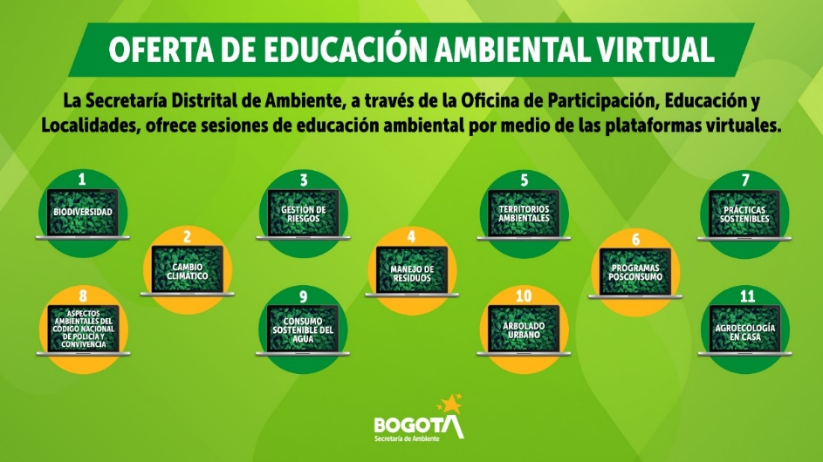

Durante el periodo comprendido entre el 1 de julio y el 31 de diciembre de 2020, participaron 82.028 personas en las Estrategia de Educación Ambiental, distribuidos en 39.855 ciudadanos atendidos en las aulas ambientales, 25.651 en los territorios distribuidos en las diferentes localidades, 9.210 ciudadanos que participaron en las caminatas ecológicas y 7.312 ciudadanos en procesos de educación ambiental por medio de las TIC´s.

MAPA 1. Gestión de los procesos de educación ambiental

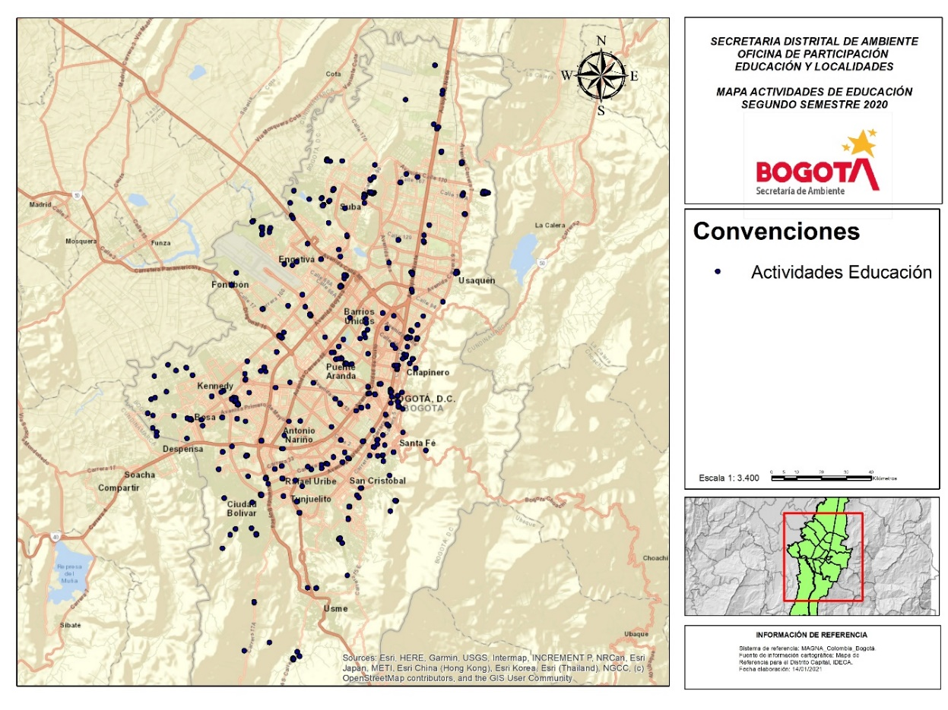

Meta. Vincular 400.000 personas de organizaciones ambientales y ciudadanía en general en las estrategias de participación ciudadana.

Durante el periodo comprendido entre el 1 de julio al 31 de diciembre de 2020 se acompañó a las Alcaldías Locales de manera técnica y operativa, en el marco de la realización de los encuentros ciudadanos y las asambleas de los Presupuestos Participativos, en donde se dieron a conocer los criterios de viabilidad y elegibilidad para cada uno de los conceptos de gasto del Sector Ambiente. Adicionalmente se adelantó el seguimiento a los planes de acción de las Comisiones Ambientales Locales, en donde se realizaron acciones en torno a las Situaciones Ambientales Conflictivas identificadas.

Durante el segundo semestre de 2020 y atendiendo los lineamientos nacionales y distritales en el marco de la atención a la emergencia sanitaria por COVID – 19, se desarrollaron actividades virtuales que permitieron continuar con los procesos participativos en las 20 localidades en donde se logró abordar una mayor cantidad de ciudadanos tanto en actividades de participación como en la Comisión Ambiental Local.

De esta forma, se vinculó 15.689 personas en procesos de participación ciudadana y actividades virtuales enfocadas a la conmemoración de las fechas del calendario ambiental y al diagnóstico de las situaciones ambientales conflictivas, tales como foros, conversatorios, diálogos de saberes, con el fin de fortalecer los procesos en torno al mejoramiento de las condiciones ambientales de las 20 localidades de Bogotá D.C.

MAPA 2. Gestión de los procesos de participación por localidades

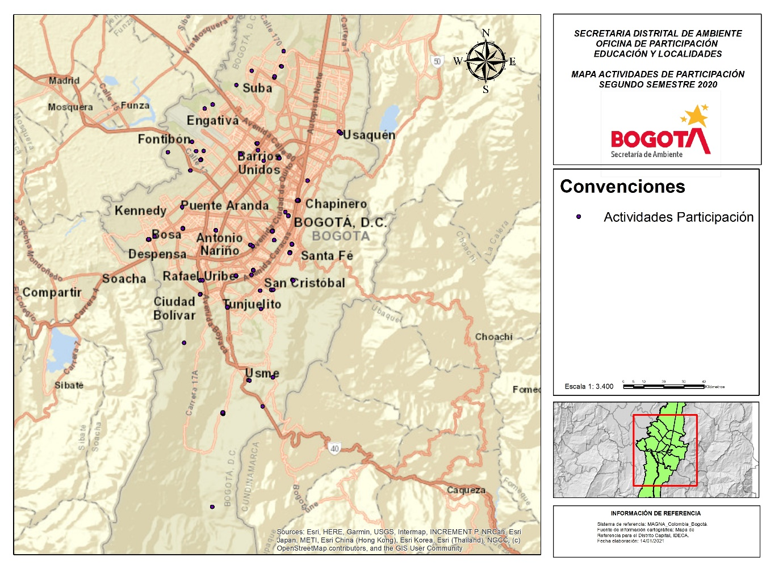
Meta. Diseñar y ejecutar 5 planes de comunicación.

En el contexto de las actividades realizadas dentro de la línea de comunicaciones se ejecutó la implementación del plan de comunicaciones y sus respectivas actividades, obteniendo los siguientes resultados a nivel interno y externo durante el periodo de julio a diciembre de 2020, basado en el marco del Plan de Desarrollo ¨Un Nuevo Contrato Social y Ambiental para el Siglo XXI¨.

COMUNICACIÓN EXTERNA:
- Elaboración y divulgación de 308 comunicados de prensa los cuales permitieron alcanzar un total de 1.464 registros en diferentes medios de comunicación y portal web de la Secretaría de Ambiente.
- En la página web de la Secretaría Distrital de Ambiente www.ambientebogota.gov.co se realizaron 441 publicaciones y la actualización de 55 contenidos, obteniendo un total de 496 acciones.
- En redes sociales durante este periodo se consolidan las siguientes cifras:
Twitter: 136.430 seguidores
Facebook: 41.124 likes
Instagram: 34.657 seguidores
YouTube: 3.460.317 visualizaciones en nuestros videos
COMUNICACIÓN INTERNA:
- 266 publicaciones en las carteleras digitales de la entidad
- 422 envíos de mensajes a funcionarios y contratistas con noticias institucionales, información de interés, monitoreo diario ‘Somos Noticia’, boletín interno ‘Para estar en Ambiente’ y divulgación de las actividades realizadas por las diferentes áreas de la entidad, a través del correo comunicacioninterna@ambientebogota.gov.co
- Durante este periodo no se emitió el programa radial “Nuestro Ambiente” debido a la coyuntura actual por COVID-19.
CAMPAÑAS:
- Libres y en Casa (durante julio, agosto, septiembre, octubre, noviembre y diciembre)
- Héroes de Capa Verde (durante julio y agosto)
- Reciclar es la Salida (durante julio y agosto)
- Mi Futuro Sostenible (durante julio y noviembre)
- Bogotá Solidaria Avanza (durante julio)
- Servicio al Ciudadano (durante julio, agosto, septiembre, octubre, noviembre y diciembre).
- Clases Virtuales de Educación Ambiental (durante julio, agosto, septiembre, octubre, noviembre y diciembre).
- Ambiente Raizal (durante julio)
- Bogotá Reverdece (durante septiembre, octubre, noviembre y diciembre)
- Distrito Silvestre (durante julio, agosto, septiembre, octubre, noviembre y diciembre).
- Bolsa Plástica (durante julio)
- Gracias Bogotá (durante julio y agosto)
- Juntos nos Cuidamos (durante julio y agosto)
- Firma de declaración C40 (durante julio)
- Bogotá Tiene Plan (durante julio)
- Bogotá Limpia sin Miedo (durante agosto)
- Bogotá no se Rinde (durante agosto)
- Mi Regalo para Bogotá (durante agosto)
- SOSHumedales (durante agosto)
- Menos Incendios Más Vida (durante agosto y septiembre)
- Bogotá se Sabe Mover (durante agosto y septiembre)
- Por tú Salud Mental (durante agosto y septiembre)
- Engánchate que Vamos Pal Mismo Lao (durante septiembre, octubre y noviembre)
- Soy Voluntario Ambiental (durante septiembre)
- Bogotá Respira (durante septiembre, octubre, noviembre y diciembre)
- Crónicas de Bogotá (durante septiembre, octubre y diciembre)
- Despachando (durante septiembre)
- La Reserva se Consolida (durante septiembre y noviembre)
- Árbol en Riesgo (durante septiembre)
- Unidos por un Nuevo Aire (durante septiembre, octubre y diciembre)
- Bogotá Alista el Paraguas (durante septiembre, octubre y noviembre)
- Bogotá Respira y Vive (durante septiembre y octubre)
- Simulacro Distrital de Autoprotección (durante septiembre y octubre)
- Mi Promesa Climática (durante septiembre y noviembre)
- Mujeres de Ambiente (durante septiembre, noviembre y diciembre)
- En la SDA Somos Agentes de Cuidado (durante octubre y noviembre)
- Bogotá es Ramsar (durante octubre y noviembre)
- Residuo Especial, Manejo Especial (durante octubre y diciembre)
- Ruta de la Libertad (durante octubre, noviembre y diciembre)
- Talento no Palanca (durante octubre)
- En la Reactivación la SDA Prioriza tú Seguridad (durante noviembre)
- Reporte Calidad de Are (durante noviembre y diciembre)
- SOSTingua (durante noviembre y diciembre)
- Preguntas Todo Bien (durante noviembre)
- Pasos que Reverdecen (durante noviembre y diciembre)
- De Verde Emprende Bogotá (durante noviembre)
- El Musgo en su Lugar (durante noviembre y diciembre)
- Temporada de Lluvias (durante noviembre y diciembre)
- Ambiente Rural (durante noviembre)
- Ambiente de Participación (durante noviembre y diciembre)
- Distrito Ambiental (durante noviembre y diciembre)
- Entrenubes es de Todos (durante noviembre y diciembre)
- Celebración PREAD (durante diciembre)
- Bogotá Productiva 24 Horas (durante diciembre)
- Encuentros Todo Bien (durante diciembre)
- En Navidad Bogotá Brilla (durante diciembre)
- Juntos Limpiamos a Bogotá (durante diciembre)
- Movilidad Segura (durante diciembre)
- Rendición de Cuentas (durante diciembre)
- En mi Barrio Voto por (durante diciembre)
- Día de loa Inocentes (durante diciembre)
- Bogotá es Imparable (durante diciembre)
- En la SDA Elegimos Bien (durante diciembre)

Ilustración campañas:

EVENTOS:
- Conversatorio ¿Cómo está afectando el cambio climático al agua de Bogotá? (juio)
- Visita técnica – Cementerio Fontibón (julio)
- Facebook Live: Adhesión de Bogotá a declaraciones de C40 (julio)
- Conversatorio Día Nacional de la Vida Silvestre (julio)
- Recorrido interinstitucional – Localidad Rafael Uribe Uribe (julio)
- Foro virtual: ¿Cómo vamos a reverdecer y reactivar a Bogotá? (agosto)
- Foro Ventajas y Desafíos de la Región Metropolitana Bogotá – Cundinamarca (agosto)
- Operativo en el río Tunjuelo (agosto)
- Facebook Live: Evaluación de servicios ecosistémicos e incorporación a sistemas de planificación (agosto)
- Diálogo de Alto Nivel de Economía Verde y Desarrollo Sostenible’ (agosto)
- Foro segundo propósito del Plan de Desarrollo Distrital (agosto)
- Encuentro de diálogo entre los #ObservatoriosCiudadanos (agosto)
- Veedurías Ciudadanas y los 15 sectores de la Administración Distrital (agosto)
- Debate del Proyecto de Acuerdo por la declaratoria de emergencia climática (agosto)
- Foro virtual ‘Insumos para una región hídrica sostenible’ (agosto),
- Foro sobre prospectivas y retos ambientales del POT para Bogotá (agosto)
- Facebook Live: Especies introducidas: riesgo para la biodiversidad (agosto)
- Visita al canal El Carmelo (agosto).
- Mesa Extraordinaria de Humedales (septiembre)
- Facebook Live: Ecodiseño, innovación y crecimiento verde (septiembre)
- Conversatorio Día Internacional del Aire Limpio por un Cielo Azul (septiembre)
- #EncuentroSostenible con participación de la secretaria de Ambiente (septiembre)
- Operativo obras en humedal Juan Amarillo (septiembre)
- Liberación de 115 animales silvestres en Meta (septiembre)
- Recorrido por la vereda el Verjón (septiembre)
- Facebook Live: Observatorio Ambiental y un Visor Geográfico: datos abiertos para la participación ciudadana (septiembre)
- DespachAndo (septiembre)
- Operativo – obras Jaboque (septiembre)
- Facebook Live: El rol de las instituciones en la protección y el bienestar animal (septiembre)
- Lanzamiento campaña ‘Engánchate que vamos pa’l mismo lao’ (septiembre)
- Rueda de Prensa – Simulacro Distrital de Autoprotección (septiembre).
- Semana de la Integridad 2020 (octubre)
- Premiación “Al trabajo en bici” (octubre)
- Recorrido alcaldesa al humedal Jaboque (octubre)
- Recorrido alcaldesa Centro de valoración de Flora y Fauna Silvestre (octubre)
- #Facebook Live: Día Mundial de los Animales (octubre)
- Plantación en el humedal La Vaca (octubre)
- Inauguración estación de Monitoreo de Calidad del Aire – Usme (octubre)
- Facebook Live: Lanzamiento de la campaña #SOSTingua (octubre)
- Facebook Live: ¿Qué significa para Bogotá tener un complejo de humedales con certificación Ramsar? (octubre)
- Facebook Live: “La educación ambiental rural y su rol en los procesos de transformación del territorio” (octubre)
- Facebook Live: ‘Mecanismos de financiación para la transformación a un crecimiento verde’ (octubre)
- Semana de la Salud (noviembre)
- Premiación mejor servidor público de la Secretaría de Ambiente (noviembre)
- Facebook Live: Bogotá Construcción Sostenible (noviembre)
- Facebook Live: Diversidad sexual y biodiversidad: perspectivas para la Bogotá Cuidadora (noviembre)
- Diálogo con la comunidad – Plan Parcial Lagos de Torca (noviembre)
- Plantación 25 árboles en el humedal Capellanía (noviembre)
- Foro Diálogo sobre el clima y la salud (noviembre)
- Apertura de la Ideatón (noviembre)
- Plantación reserve Thomas Van Der Hammen (noviembre)
- Diálogo con ciudadanía – Plan Parcial Bavaria (noviembre)
- Facebook Live: Apertura de la Semana de Emprendimiento e Innovación en Negocios Verdes (noviembre)
- Facebook Live: Conversatorio: Hablemos de emprendimiento verde (noviembre)
- Facebook Live: Clausura Semana del Emprendimiento e Innovación en Negocios Verdes (noviembre)
- Facebook Live: Conversatorio: Hablemos de emprendimiento verde (noviembre)
- Facebook Live: #ElMusgoEnSuLugar (noviembre)
- Recorrido por Arborizadora Alta, Ciudad Bolívar (noviembre)
- Plantación 426 árboles en el humedal Capellanía (noviembre)
- Plantación humedal el Tunjo (diciembre)
- Celebración PREAD (diciembre)
- Feria Distrito Ambiental (diciembre)
- Gran Feria de Servicios Localidad de Fontibón (diciembre)
- Rendición de Cuentas 2020 (diciembre)
- Plantación Cerros Orientales (diciembre)
- Cierre de Gestión (diciembre)
- Eucaristía Virtual (diciembre).
Ilustración eventos:



CELEBRACIONES:
- Día Internacional Libre de Bolsas de Plástico (julio)
- Día Internacional de la Vida Silvestre (julio)
- Día Internacional de la Conservación de los Suelos (julio)
- Apagón Ambiental (durante julio, agosto, septiembre, octubre, noviembre y diciembre)
- Día Internacional del Perro (julio)
- Día Nacional de la Vida Silvestre (julio)
- Día del Cóndor (julio)
- Cumpleaños funcionarios y contratistas (durante julio, agosto, septiembre, octubre, noviembre y diciembre)
- Mes distrital del Envejecimiento y la Vejez (agosto)
- 65 años del Jardín Botánico de Bogotá (agosto)
- Día Nacional de las organizaciones Ecológicas y Ambientales (agosto)
- Día Interamericano de la Calidad del Aire (agosto)
- Día Internacional del Animal Sin Hogar (agosto)
- Día Internacional Contra el Ruido (agosto)
- Cumpleaños Bogotá (agosto)
- Día Internacional del Aire Limpio por un Cielo Azul (septiembre)
- Día Nacional de la Biodiversidad (septiembre)
- Día Mundial de la Limpieza (septiembre)
- Día Mundial del Perro Adoptado (septiembre)
- Día Mundial de los animales (octubre)
- Día Nacional de las aves (octubre)
- Día Mundial del árbol (octubre)
- Día Internacional contra el Cambio Climático (octubre)
- Día de Parques Nacionales Naturales de Colombia (noviembre)
- Día Internacional de la Eliminación de la Violencia contra la Mujer (noviembre),
- Día Internacional de la Ecología (noviembre)
- Día mundial de la Ecología (noviembre)
- Día del Ambientalista Latinoamericano (noviembre)
- Día de los Derechos Humanos (diciembre)
- Navidad y Año Nuevo (diciembre)
- Día del Voluntariado Ambiental (diciembre)
- Día de los Derechos de los Animales (diciembre)

Ilustración celebraciones:

MATERIAL GRÁFICO Y AUDIOVISUAL:
- Diseño de 856 piezas de material gráfico
- Producción de 248 videos y 80 animaciones.
Ilustración material gráfico:


Ilustración material audiovisual:
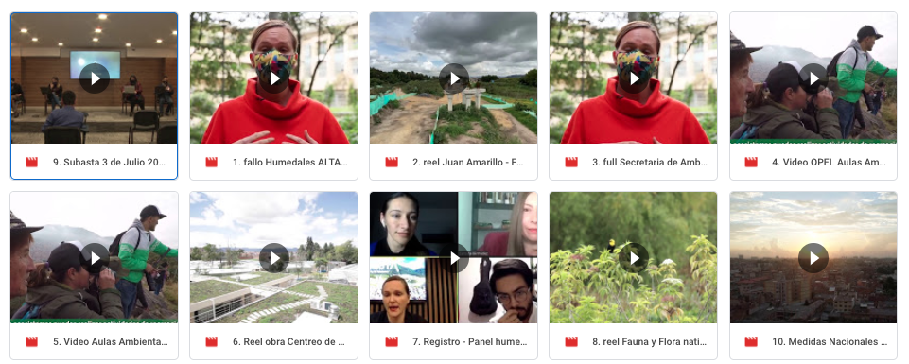

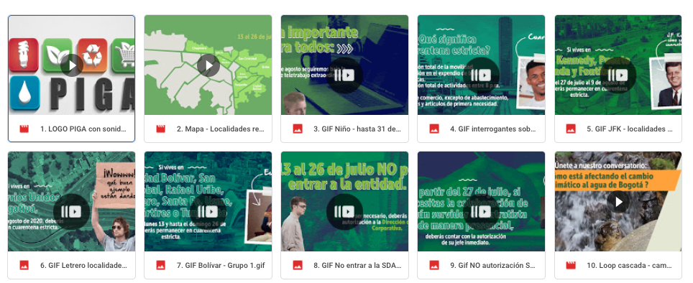

La Oficina Asesora de Comunicaciones (OAC) desarrolló sus funciones a través de la ejecución de dos líneas estratégicas, comunicación interna y externa, de conformidad con el plan de comunicaciones formulado para el año 2020 en el periodo de julio a diciembre.
Como resultado de la implementación de estrategias digitales se aumentaron los seguidores en nuestras redes sociales (Facebook, Instagram y Twitter), asimismo aumentaron las visualizaciones en nuestro canal de Youtube.

Igualmente, se realizó el rediseño y la renovación de la página web institucional. El portal web fue presentado a la secretaria de Ambiente Carolina Urrutia en el mes de diciembre de 2020 y la Oficina Asesora de Comunicaciones se encuentra ejecutando ajustes estructurales de la Información, conforme a los lineamientos y aportes recibidos, con la finalidad de que esta herramienta sea efectiva, clara y de fácil navegación para la ciudadanía.

Tanto en la intranet y el portal de niños, así como en las plataformas de humedales, Observatorio Ambiental, Visor Geográfico, se realizaron cambios gráficos para generar un equilibrio visual y estructural entre la página web principal y sus micrositios.

En comunicación interna aumentó el número de mensajes enviados a través del correo electrónico a funcionarios y contratistas, así como la publicación de videos y piezas de comunicación en las carteleras digitales y correo interno, con el fin de que todos los servidores estuvieran informados sobre las noticias y actividades de la Secretaría Distrital de Ambiente.

Durante el 2020 se creó el boletín interno ‘Para estar en Ambiente’ con el objetivo de recopilar, canalizar y socializar las novedades, noticias y actuaciones de las diferentes dependencias de la Secretaría de Ambiente, evitando la duplicidad en los mensajes y/o contenidos que no se acoplen al manual de marca institucional y Distrital. Su primera edición se socializó el lunes 21 de septiembre y partir de la fecha de realizó su envío de manera semanal.
De julio a diciembre aumentó la producción de contenidos audiovisuales y gráficos, logrando socializar de manera dinámica las acciones desarrollas por las diferentes dependencias de la Secretaría de Ambiente.

Resultados en la Transformación de la Problemática social.

Se aplicó la encuesta de evaluación del conocimiento, la cual tiene como objetivo medir el conocimiento adquirido por los ciudadanos que participan en las acciones de educación ambiental sobre el cuidado y protección de los bienes y servicios ambientales del Distrito Capital en los ejes temáticos: manejo integral de residuos sólidos, gestión de riesgos, agua y estructura ecológica principal, biodiversidad y cambio climático. Como resultados de las acciones de educación ambiental, se pasó de un 6% de ciudadanos que tenían un conocimiento en el cuidado y protección de los bienes y servicios ambientales del Distrito Capital al 66%. De esta manera, el resultado obtenido durante el segundo semestre de 2020 fue el aumento del conocimiento en un 69% de la población que paso de la categoría baja a la alta.

Consolidación de las acciones de participación y educación ambiental a través de medios virtuales, que garantizó la interacción permanente con la ciudadanía y permitió que las personas conocieran los escenarios de la estructura ecológica principal, así como las aulas ambientales, el potencial de estas áreas protegidas, la flora y fauna propia de estos ecosistemas.

Se amplió la oferta de temáticas de educación ambiental, tales como agroecología en casa, infraestructura vegetadas (jardines verticales y techos verdes), calidad de aire y temas de biodiversidad del Distrito Capital, con el fin de contribuir con el fortalecimiento y conocimiento de temas de interés para las viviendas y en equipo con sus familias, bajo el eslogan "Quédate en Casa".

La Participación Ciudadana Digital, implementada por medio de la Plataforma Corresponsal Ambiental, dio la oportunidad a la ciudadanía de participar interactivamente, por medio de diversas herramientas digitales, logrando incrementar la participación ciudadana en las plataformas digitales de Twitter y Facebook y generando interés en la comunidad en general sobre las acciones adelantadas desde la Secretaría Distrital de Ambiente en la ciudad.

En aras de resaltar los procesos de educación ambiental llevados a cabo en la zona rural del Distrito, se desarrolló el conversatorio denominado “la educación ambiental rural y su rol en los procesos de transformación del territorio”, en donde se evidenció la importante contribución de los procesos comunitarios ambientales en el reconocimiento, cuidado y apropiación de las zonas de interés ambiental con las cuales cuentan la ruralidad de Bogotá

Dando cumplimiento al compromiso de la Secretaría Distrital de Ambiente en la estrategia de Victorias Tempranas, como logro de transversalización, liderada por la Secretaría Distrital de la Mujer, en donde se pactó como meta la formación de 45 mujeres como cuidadoras de humedales, se diseñó un proceso de formación dirigido a mujeres interesadas en el cuidado de estos ecosistemas, en donde aparte de recibir conocimientos, pudieron tener un espacio de intercambio de experiencias y visiones desde los diferentes territorios de Bogotá. De igual forma a través de este proceso de formación se articuló con los gestores localidad de la entidad, para dar a conocer los diferentes procesos de participación ciudadana en gestión ambiental local y su relación con los humedales de Bogotá. Estos procesos de formación fueron espacios ideales para compartir conocimientos sobre temas de interés ambiental y tejer redes de articulación entre las mujeres que trabajan por el territorio.

Se ejecutaron caminatas ecológicas de manera virtual, en los escenarios de la Estructura Ecológica Principal como ríos, quebradas, humedales y cerros, con el fin de dar a conocer sus características, flora y fauna representativa, valores ambientales y así contribuir a su protección.

Se articuló con la Secretaría de Educación Distrital, el Departamento Administrativo del Servicio Civil Distrital y otras entidades de índole Distrital y Nacional, para el desarrollo de acciones de educación ambiental y caminatas ecológicas tanto virtuales como presenciales teniendo en cuenta los protocolos de bioseguridad.

Fortalecimiento de las relaciones de confianza con la comunidad, especialmente con los actores sociales asociados a los ecosistemas de humedal, en donde se adelantó un proceso de formación ambiental y un encuentro en donde se intercambiaron experiencias con las mujeres cuidadoras de los humedales del Distrito.

Se fortalecieron los procesos participativos con las comunidades, a través de la vinculación de ciudadanos a conversatorios ambientales con los líderes locales, tratando temas de interés ambiental relacionados con las Situaciones Ambientales Conflictivas identificadas en los territorios.

PROYECTO DE INVERSIÒN 7699 - IMPLEMENTACIÓN DE ACCIONES PARA LA OBTENCIÓN DE MEJORES RESULTADOS DE GESTIÓN Y DESEMPEÑO INSTITUCIONAL, DE LA SECRETARÍA DISTRITAL DE AMBIENTE. BOGOTÁ.

IDENTIFICACIÓN Y DESCRIPCIÓN DE LA PROBLEMÁTICA SOCIAL

El problema central es la “Debilidad en la implementación de la Política Pública Distrital de Servicio a la Ciudadanía que afecta la debida prestación de los servicios que ofrece la SDA a la ciudadanía”.
La Política Pública Distrital de Servicio a la Ciudadanía, fue adoptada mediante el Decreto 194 de 2015 y tiene como objetivo garantizar el derecho de la ciudadanía a una vida digna, aportar en la superación de las necesidades sociales, la discriminación y la segregación como factores esenciales de la pobreza y desarrollar atributos del servicio como: recibir de las entidades públicas distritales un servicio digno, efectivo, de calidad, oportuno, cálido y confiable, bajo los principios de transparencia, prevención y lucha contra la corrupción, que permita satisfacer sus necesidades y mejorar la calidad de vida de los ciudadanos.
De ahí la importancia de que dicha Política sea implementada en todas y cada una de las líneas Estratégicas y Transversales que ha establecido, con el fin de generar un servicio público amable, directo, con conocimiento especializado, con un personal idóneo que permita llegar a la ciudadanía que solicita dicha atención de una manera significativa, digna, efectiva, de calidad, oportuna, cálida y confiable.

Dentro de las líneas estratégicas, no se ha logrado alcanzar en la Secretaria Distrital de Ambiente una debida implementación en la cualificación de los equipos de trabajo y la articulación interinstitucional para el mejoramiento de los canales de servicio a la ciudadanía, esto debido a que, en la primera línea mencionada, no se encuentra homogenizado el perfil de competencias de los servidores vinculados al servicio a la ciudadanía de la entidad, ni cuenta con las cualidades de servicio y conocimiento de los procesos institucionales, lo cual no es suficiente para brindar una debida información y atención a los ciudadanos que requieren nuestros trámites y servicios. En la segunda línea referida, existe poco conocimiento de la ciudadanía respecto de los trámites y servicios que ofrece la entidad en los puntos de atención de la Red Cade, en la que confluyen todas las entidades del Distrito, debido a la falta de conocimiento de los orientadores o informadores en el canal de atención presencial de los mismos.

Lo anterior, conlleva a que la calidad del servicio no se encuentre acorde a los requerimientos ciudadanos, generando desinterés de la ciudadanía por las temáticas ambientales del Distrito Capital, y despreocupación por la preservación ambiental de la ciudad, pérdida de credibilidad en las acciones que realiza la entidad.

En cuanto a las líneas transversales, se encuentra que existe falencias en el seguimiento y evaluación del servicio prestado en lo relativo a la oportunidad, claridad, coherencia y calidez de las respuestas emitidas por la Entidad y a las PQRS, que permita la parametrización, trazabilidad y cuantificación del mismo, así como el análisis constante del comportamiento de la demanda social en el servicio.

POLÍTICA PÚBLICA

Política Pública Distrital de Servicio a la Ciudadanía, Decreto 197 del 2014, la cual plantea como objetivo general mediante su artículo 7: “La Política Pública Distrital de Servicio a la Ciudadanía PPDSC tiene como objetivo garantizar el derecho de la ciudadanía a una vida digna, aportar en la superación de las necesidades sociales, la discriminación y la segregación como factores esenciales de la pobreza y desarrollar atributos del servicio como: recibir de las entidades públicas distritales un servicio digno, efectivo, de calidad, oportuno, cálido y confiable, bajo los principios de transparencia, prevención y lucha contra la corrupción, que permita satisfacer sus necesidades y mejorar la calidad de vida”

POBLACIÓN

Población Total Afectada

En coherencia con las proyecciones de población por localidad para Bogotá 2016-2020, establecidas por Secretaría Distrital de Planeación y teniendo en cuenta el análisis demográfico y proyecciones poblacionales de Bogotá cuya tasa de crecimiento para el 2020 es del 1.6% en el total de la población, se estableció como población total afectada los 8.380.801 ciudadanos proyectados por localidad para la vigencia 2020, lo cuales a continuación se darán a conocer detalladamente:

Localidad | Número de Población Proyectada por Localidad 2020 | Porcentaje
1.Usaquén | 476.931 | 5,7%
2.Chapinero | 125.294 | 1,5%
3. Santafé | 91.111 | 1,1%
4. San Cristóbal | 387.560 | 4,6%
5. Usme | 348.332 | 4,2%
6. Tunjuelito | 183.067 | 2,2%
7. Bosa | 799.660 | 9,5%
8. Kennedy | 1.273.390 | 15,2%
9. Fontibón | 444.951 | 5,3%
10. Engativá | 892.169 | 10,6%
11. Suba | 1.381.597 | 16,5%
12. Barrios Unidos | 276.453 | 3,3%
13. Teusaquillo | 139.369 | 1,7%
14. Mártires | 92.234 | 1,1%
15. Antonio Nariño | 108.976 | 1,3%
16. Puente Aranda | 211.802 | 2,5%
17. Candelaria | 21.830 | 0,3%
18. Rafael Uribe Uribe | 341.886 | 4,1%
19. Ciudad Bolívar | 776.351 | 9,3%
20. Sumapaz | 7.838 | 0,1%
TOTAL | 8.380.801 | 100,0%

Población a atender durante la vigencia

De tal forma y en cumplimiento a la meta del proyecto de inversión 7699 “LOGRAR 600.000 ATENCIONES A TRAVÉS DE LOS DIFERENTES CANALES HABILITADOS POR LA SECRETARIA DISTRITAL DE AMBIENTE.”, se definieron nueve (9) puntos de atención presencial distribuidos entre la sede principal y la Red CADE, mediante convenio interadministrativo con Secretaría General de la Alcaldía Mayor de Bogotá, con los que se suple la demanda generada por los diferentes grupos de interés de la Entidad. Cabe resaltar que durante este periodo se dio inicio al servicio presencial en un nuevo punto de atención Cade Manitas.
En coherencia con lo anterior y con el fin de establecer la población a atender durante la vigencia 2020 (segundo semestre), se realizó seguimiento a la atención prestada durante las vigencias 2016 - 2019 y se estableció un promedio de atención acorde a la operatividad administrativa de la Entidad y la demanda de los diferentes usuarios; de tal forma y como se sustenta en la siguiente tabla la población a atender durante la vigencia 2020 (segundo semestre) fue de 20.876 ciudadanos distribuidos en los ocho puntos de atención presencial de la Entidad, dado que el punto Cade Manitas se aperturó el 27 de octubre de 2020.

Tal como lo muestra la tabla anteriormente relacionada, la Secretaría Distrital de Ambiente brinda atención a sus diferentes grupos de interés internos y externos, a través de nueve puntos de atención distribuidos estratégicamente dentro el Distrito Capital, con el fin de garantizar la accesibilidad del servicio prestado por la Entidad a los habitantes de las 20 localidades.
Por otra parte, de acuerdo con el seguimiento a PQRS, de las vigencias 2016- 2019, se estableció un promedio de 8.815 ciudadanos que potencialmente las presentaría para ser atendidas durante el segundo semestre de la vigencia 2020, así:

Número de ciudadanos que radicaron PQRS 2016 | Número de ciudadanos que radicaron PQRS 2017 | Número de ciudadanos que radicaron PQRS 2018 | Número de ciudadanos que radicaron PQRS 2019 | Número de ciudadanos que radicaron PQRS en el primer semestre 2020 | Promedio de ciudadanos proyectados en 2020 (segundo semestre)
16.067 | 16.592 | 17.417 | 20.444 | 7.488 | 8.815

POBLACIÓN ATENDIDA EN LA VIGENCIA 2020 (segundo semestre)

La población atendida durante el segundo semestre de 2020, a través de los 9 puntos de atención presencial manejados por la Secretaría Distrital de Ambiente, fue de 4.440 ciudadanos, habitantes de la ciudad de Bogotá, lo cual corresponde al 21% de la población planteada a atender por este medio (20.876), esto debido a que desde mediados del mes de marzo se presentó la contingencia producto del problema de salud pública mundial COVID 19, la cual afecto de manera significativa la atención mediante el canal presencial, por esta razón no se prestó servicio mediante este canal durante el mes de julio y se empezó paulatinamente a reabrir puntos presenciales desde el mes de agosto.
Dicha situación se detalla a continuación, dando a conocer el número de ciudadanos atendidos en cada uno de los nueve (9) puntos de atención presencial vigentes.

Punto de atención | Total ciudadanos atendidos 2020  (segundo semestre)
Súper CADE CAD 30 | 297
Súper CADE Suba | 121
Súper CADE Bosa | 45
Súper CADE Américas | 72
CADE Toberín | 50
CADE Fontibón | 19
CADE Engativá | 43
Cade Manitas | 11
Sede Principal | 3.782
CANAL PRESENCIAL | 4.440

Frente a la cifra anteriormente relacionada, es pertinente resaltar que corresponde al segundo semestre de la vigencia 2020, ya que la atención mediante el canal presencial se afectó producto de la pandemia COVID 19.

Sin embargo, se continuó garantizando el servicio mediante el canal telefónico y virtual. De acuerdo con esto, se evidencia el total de los ciudadanos atendidos mediante el canal telefónico y virtual durante el segundo semestre 2020, el cual fue de 49.566 Cabe resaltar que se nota un aumento en la atención por medio de estos canales respecto al semestre anterior, debido a las estrategias implementadas para fortalecer dichos canales con el fin de garantizar el acceso a la ciudadanía a los trámites y servicios ofrecidos por la entidad

Por otra parte, de acuerdo al seguimiento a PQRS radicadas por ciudadanos durante el segundo semestre de la vigencia 2020, se hizo seguimiento a 7.900 solicitudes ciudadanas, el cual es un número mayor al proyectado para este periodo.

PQRSF Julio | PQRSF Agosto | PQRSF Septiembre | PQRSF Octubre | PQRSF Noviembre | PQRSF Dicienbre | Total
141 | 1.294 | 1.735 | 1.735 | 1.582 | 1.413 | 7900

Proyecto de Inversión

Cod. y Nombre del Proyecto de Inversión | Meta Plan Distrital de Desarrollo | Meta Proyecto de Inversión 2020 | Apropiación 2020 | Ejecución 2020 | % Ejecución
7699 - Implementación de acciones para la obtención de mejores resultados de gestión y desempeño institucional, de la secretaría distrital de ambiente. Bogotá. | 531-mejorar en cinco (5) puntos los resultados de implementación del MIPG en el JBB y SDA. | Ejecutar 149 actividades de participación, formulación y seguimiento a la implementación del mipg, en la entidad. | $ 302.855.000 | $ 277.688.500 | 91,7%
 |  | Incrementar 10 puntos los resultados de generación de valor y aporte a la mejora en la implementación del mipg, desde la tercera línea de defensa. | $ 227.282.000 | $ 227.282.000 | 100,0%
 |  | Lograr 600.000 atenciones a través de los diferentes canales habilitados por la secretaria distrital de ambiente. | $ 864.095.000 | $ 834.598.933 | 96,6%
 | 540- realizar el fortalecimiento institucional de la estructura orgánica y funcional de la SDA, IDIGER JBB. e IDPYBA | Ejecutar 96 actividades en materia disciplinaria y de cumplimiento y seguimiento a requisitos y/o actividades en el marco de las leyes 1712 de 2014 y 1474 de 2011. | $ 275.768.000 | $ 255.995.000 | 92,8%
 |  | Total Proyecto | $ 1.670.000.000 | $ 1.595.564.433 | 95,5%

Acciones adelantadas por meta de proyecto de inversión

Meta. Lograr 600.000 atenciones a través de los diferentes canales habilitados por la secretaria distrital de ambiente.

- Sostener la operación y funcionamiento de los puntos de atención al ciudadano, así como la atención a asesoría técnica en los diferentes trámites misionales de la Secretaría.

Tabla. Ciudadanos atendidos en los 9 puntos de atención
presencial durante el segundo semestre de 2020

Punto de atención | Total ciudadanos segundo semestre 2020
Súper CADE CAD 30 | 297
Súper CADE Suba | 121
Súper CADE Bosa | 45
Súper CADE Américas | 72
CADE Toberín | 50
CADE Fontibón | 19
CADE Engativá | 43
CADE Manitas | 11
Sede Principal | 3.782
CANAL PRESENCIAL | 4.440

b. Servicio de radicación canal presencial vigencia 2020 (segundo semestre)

Durante la vigencia, se llevaron a cabo un total de 4.708 radicaciones por medio del canal de atención presencial manejado por la Entidad; sobre dicha cifra mencionada, sobresale el hecho que las Subdirecciones que recibieron un mayor número de correspondencia durante el periodo entre enero y mayo de 2020 fueron: Subdirección de Calidad del Aire Auditiva y Visual, Quejas y Soluciones y Subdirección de Silvicultura Flora y Fauna Silvestre.

Consolidado de Radicados por Dependencia 2020 (segundo semestre)
Dependencia | Total
Despacho | 2
Atención Al Ciudadano | 15
Dirección De Control Ambiental | 185
Dirección De Gestión Ambiental | 57
Dirección De Gestión Corporativa | 149
Dirección De Planeación Y Sistemas De Información Ambiental | 5
Dirección Legal Ambiental | 158
Subdirección De Calidad Del Aire, Auditiva Y Visual | 1185
Quejas Y Soluciones SGCD | 672
Oficina Asesora De Comunicaciones | 7
Oficina De Control Interno | 4
Oficina De Participación, Educación Y Localidades | 8
Subdirección Contractual | 64
Subdirección De Control Ambiental Al Sector Público | 449
Subdirección De Ecosistemas Y Ruralidad | 129
Subdirección De Ecourbanismo Y Gestión Ambiental Empresarial | 70
Subdirección De Políticas Y Planes Ambientales | 24
Subdirección De Proyectos Y Cooperación Internacional | 1
Subdirección De Recurso Hídrico Y Del Suelo | 489
Subdirección De Silvicultura, Flora Y Fauna Silvestre | 870
Subdirección Financiera | 88
Subsecretaria General Y De Control Disciplinario | 77
Total | 4.708

c. Asistencia técnica en temas misionales el periodo segundo semestre de 2020 mediante el canal presencial

Temas | Total | Porcentaje
SCAAV | 282 | 41.0%
SCASP | 113 | 16.5%
SSFFS | 148 | 21.5%
SRHS | 99 | 14.5%
SEGAE- SER - DGA | 30 | 4.3%
OPEL | 15 | 2.2%
Total | 687 | 100%

Durante el segundo semestre de la vigencia 2020, se llevó a cabo un total de 687 servicios de asistencia técnica en temas alusivos a trámites y servicios de la SDA, por medio de los ocho (9) puntos de atención presencial manejados por la Entidad; las dependencias sobre las cuales los usuarios demandaron un mayor número de servicios fueron Subdirección de Calidad del Aire Auditiva y Visual y la Subdirección se Silvicultura Flora y Fauna Silvestre.

d. Garantizar la operación del canal virtual, así como el seguimiento a tiempo, claridad, calidez, coherencia y oportunidad, de respuestas a PQRSF y formular acciones de mejora.
Durante el segundo semestre de la vigencia 2020 se garantizó el servicio mediante el canal virtual con 39.494 atenciones, se recibieron 18.219 solicitudes mediante el correo electrónico atencionalciudadano@ambientebogota.gov.co, 61 solicitudes al correo del defensor del ciudadano, 2019 SDQS radicados y 19.195 tramites mediante el webfile.
Así mismo se realizó el seguimiento a las PQRSF ingresadas durante el segundo semestre 7.900 PQRSF, mediante las alarmas semanales y se realizó la socialización del informe de claridad, coherencia, calidez y oportunidad, los cuales fueron socializados con los diferentes procesos de la entidad.

e. Garantizar la operación y seguimiento del canal telefónico
Durante el segundo semestre de la vigencia de 2020 se garantizó el servicio mediante el canal telefónico por medio de las 8 líneas de atención telefónicas implementadas durante la emergencia sanitaria producto de la pandemia mundial por el COVID19 y adicionalmente con las líneas de atención de telefonía fija con 10.072 atenciones las cuales ofrecieron 10.731 asesoría en los tramites, 609 liquidaciones y servicios ofrecidos por la SDA y así mismo 513 radicaciones de solicitudes.

f. Gestionar con las áreas de la Entidad los ajustes en la Guía de Trámites y Servicios, la actualización del Sistema Único de Trámites – SUIT, y socialización de los trámites racionalizados.
Durante el segundo semestre de la vigencia 2020, se realizó el seguimiento de las listas de chequeo, formularios y certificados de confiabilidad. Así mismo, se realizó la actualización mensual de tramites con el fin de estar actualizados y alienados con el Sistema único de información de Trámites – SUIT.

g. Mantener la Política Publica Distrital de Servicio a la Ciudadanía y al Modelo de Servicio y al Modelo Integrado de Planeación y Gestión - MIPG.
Durante el segundo semestre de la vigencia de 2020, se dio cumplimiento a la Política Pública Distrital de Servicio a la Ciudadanía mediante la implementación de los indicadores de gestión, la aplicación de encuestas en los canales de atención habilitados, implementación de formato monitoreo de calidad, entre otros.
h. Entrenamientos y Cualificación:
Durante el segundo semestre del 2020, como parte de la formación de los servidores del Grupo de Servicio a la Ciudadanía de la SDA, se llevó a cabo una serie de jornadas de entrenamientos, en donde se buscó iniciar desde lo más general hasta enfocarse en temáticas recurrentes en la entidad, como lo son: Paz y Salvo, Residuos Peligrosos, Correspondencia electrónica, Mesa de Servicio y Forest, PQRSF, Taller de Lenguaje Claro, Tablas de Retención Documental (Forest), Policita de Servicio a la Ciudadanía y Manual de Servicios, Plataforma Estratégica PIGA, Legal, Capacitación de la Veeduría en temas relacionados con Servicio a la Ciudadanía y PQRSF, Socialización de actualización del procedimiento PQRSF.

i. Encuestas:
Durante el segundo semestre de 2020 se aplicaron 10.660 encuestas de satisfacción del servicio prestado en los diferentes canales de atención presencial, telefónico y virtual.

A continuación, se especifican las cifras consolidadas de las encuestas realizadas durante el periodo mencionado:

Cabe resaltar, que debido a la afectación de la prestación del servicio en el canal presencial el número de encuestas mediante este canal disminuyeron, se obtuvo un promedio de satisfacción en todos los canales del 95%

j. Garantizar el 100% de la gestión de correspondencia externa recibida y enviada en la SDA
Se realizaron acciones pertinentes para garantizar una entrega oportuna de las respuestas emitidas por las diferentes dependencias de la SDA a la ciudadanía; a través del servicio prestado por la empresa contratista 472.
A continuación, se da a conocer el número de documentos enviados a la ciudadanía correspondientes a respuestas emitidas por la Entidad ante trámites y servicios.

Documentos enviados a la ciudadanía segundo semestre- vigencia 2020
MES | OFICIOS DE SALIDA
Julio | 0
Agosto | 753
Septiembre | 2228
Octubre | 3445
Noviembre | 4009
Diciembre | 4272
TOTAL | 14.707

Resultados en la transformación del problema

De acuerdo con la problemática identificada “Debilidad en la implementación de la Política Pública Distrital de Servicio a la Ciudadanía que afecta la debida prestación de los servicios que ofrece la SDA a la ciudadanía” en donde se establece que la ciudadanía tiene derecho a recibir de las entidades públicas distritales un servicio digno, efectivo, de calidad, oportuno, cálido y confiable, bajo los principios de transparencia, prevención y lucha contra la corrupción, que permita satisfacer sus necesidades y mejorar la calidad de vida de los ciudadanos.

En coherencia con lo anterior, a continuación, damos a conocer dentro de las líneas estratégicas que ha establecido dicha política, en las cuales deben trabajar las entidades del distrito para garantizar el mejor servicio a la ciudadanía y así garantizar este derecho, se presenta las causas y efectos planteados inicialmente, versus las actividades realizadas y resultados obtenidos.

CAUSAS | EFECTOS | ACTIVIDADES REALIZADAS | RESULTADOS
No se ha logrado alcanzar en la Secretaria Distrital de Ambiente una debida implementación en la cualificación de los equipos de trabajo | Faltas en la prestación del servicio y/u oferta de información a los ciudadanos que requieren nuestros trámites y servicios | *Entrenamiento a servidores del grupo de Servicio al Ciudadano, encargados de brindar atención a los diferentes grupos de interés de la Entidad.  *Atención en 9 puntos presencial distribuidos estratégicamente en el Distrito Capital. | *Socialización del 100% de la Política Pública Distrital de Servicio a la Ciudadanía.  se llevó a cabo una serie de jornadas de entrenamientos, en donde se buscó iniciar desde lo más general hasta enfocarse en temáticas recurrentes en la entidad, como lo son: Paz y Salvo, Residuos Peligrosos, Correspondencia electrónica, Mesa de Servicio y Forest, PQRSF, Taller de Lenguaje Claro, Tablas de Retención Documental (Forest), Policita de Servicio a la Ciudadanía y Manual de Servicios, Plataforma Estratégica PIGA, Legal, Capacitación de la Veeduría en temas relacionados con Servicio a la Ciudadanía y PQRSF, Socialización de actualización del procedimiento PQRSF
Falta de articulación interinstitucional para el mejoramiento de los canales de servicio a la ciudadanía | Poco conocimiento de la ciudadanía respecto de los trámites y servicios que ofrece la entidad en los puntos de atención de la Red Cade, en la que confluyen todas las entidades del Distrito, debido a la falta de conocimiento de los orientadores o informadores en el canal de atención presencial de los mismos | Socialización y divulgación de los agentes de servicio a los ciudadanos atendidos mediante los diferentes canales de atención | Durante el segundo semestre de 2020, no se lograron hacer Ferias de Servicio debido al problema de salud pública por la pandemia Covid 19, la cual no permite la realización de eventos públicos, por este motivo se desarrolló una estrategia de comunicación con la ciudadanía atendida mediante los canales de atención (Telefónico, Virtual y Presencial), divulgando todos los puntos de atención habilitados y los tramites y/o servicios ofrecidos por la entidad, esto con el fin de hacer efectivo el goce de sus derechos.
Falencias en el seguimiento y evaluación del servicio prestado en lo relativo a a la oportunidad, claridad, coherencia y calidez de las respuestas emitidas por la Entidad, a las PQRS | Baja calidad, oportunidad, efectividad y confianza en el servicio prestado a la ciudadanía y respuesta emitidas. | *Informe de seguimiento mensual a la oportunidad de las respuestas.  *Reportes semanales.  *Informe trimestral de seguimiento a la claridad, calidez, coherencia y oportunidad. | *Seguimiento permanente al cumplimiento de los términos de ley.  *Socialización de resultados de monitoreo mensual.  *Alarmas semanales a los diferentes procesos con el fin de mejorar los tiempos de respuesta de las PQRSF

Los resultados obtenidos al finalizar el segundo semestre de 2020 correspondiente a “Un Nuevo Contrato Social y Ambiental para la Bogotá del Siglo XXI”, nos permiten señalar que los objetivos propuestos para fortalecer la debilidad en la implementación de la Política Pública Distrital de Servicio a la Ciudadanía, la cual afectaba la debida prestación de los servicios que se ofrecen en la SDA a la ciudadanía, apuntaron a la cualificación de los equipos de trabajo, en donde se buscó aumentar la gestión administrativa, cualidades para brindar el servicio y el conocimiento técnico con el propósito de mejorar el direccionamiento de cada una de las solicitudes efectuadas por los ciudadanos y que las asesorías, tanto técnicas como jurídicas, se brindaran de una manera eficaz, respetuosa, responsable y transparente.
En cuanto a la articulación interinstitucional para el mejoramiento de los canales de servicio a la ciudadanía, se plantearon estrategias para el fortalecimiento de los canales con el fin de garantizar el acceso de todos los ciudadanos a los tramites y/o servicios ofrecidos por la entidad y no verse afectada por la pandemia Covid 19, entre los cuales estuvieron implementar 8 líneas móviles de atención, lo cual fortaleció el canal telefónico, así como atender el 100% de las llamadas recibidas, y disponer de mayor personal para atender las solicitudes mediante el correo electrónico y el Sisma Distrital de Quejas y Reclamos “Bogotá Te Escucha” .
Respecto al seguimiento y evaluación, se desarrolló el seguimiento del servicio prestado, se socializaron los informes de oportunidad, claridad, coherencia y calidez de las respuestas emitidas por la Entidad y se realizaron seguimientos semanales a las PQRS. Todo lo anterior, con la finalidad de disminuir las respuestas fuera de término.

OBSERVACIONES
El Grupo de Servicio a la Ciudadanía ha realizado otra serie de actividades que van encaminados al mejoramiento continuo y al cumplimiento de la Política Publica Distrital de Servicio a Ciudadanía.

INFRAESTRUCTURA TECNOLÓGICA: Mediante el contrato celebrado durante la vigencia 2020, cuyo objeto es “Mantenimiento y soporte de la plataforma tecnológica y equipos complementarios al sistema Digi-turno para el servicio de atención al ciudadano”, se realizó en mantenimiento preventivo y así la verificación y el cumplimiento de la implementación en la visualización de los turnos en una segunda pantalla y el llamado de turno a voz, lo que mejora en gran medida la accesibilidad del servicio a personas con discapacidad física y visual.

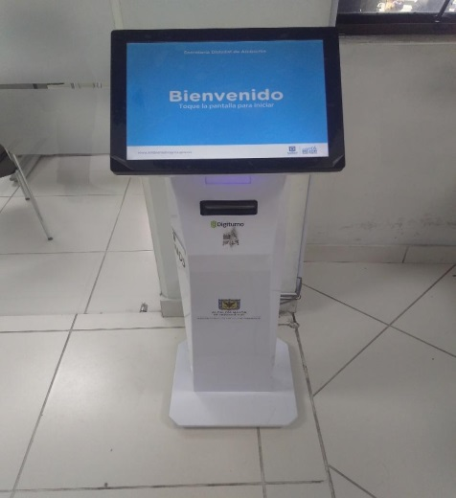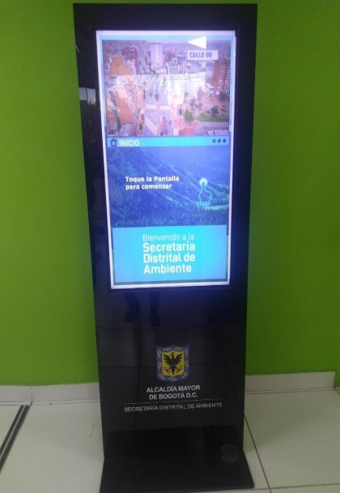

Módulo de Encuestas Central: Software que permite analizar la percepción y satisfacción del ciudadano o aspectos de interés en el servicio, a través de una encuesta desarrollada para evaluar la calidad del servicio, y realizar mejora continua en la atención prestada a los Ciudadanos. Dicho mecanismo, integra las encuestas de los ocho (9) puntos de atención, por medio del diligenciamiento virtual a través de tabletas, logrando así realizar reportes periódicos a la satisfacción y percepción ciudadana.
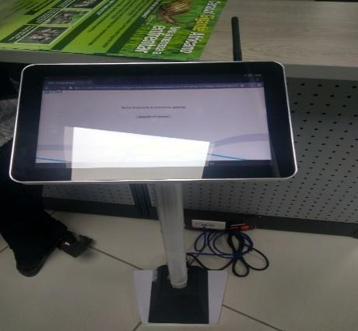

MODELO DE SERVICIO A LA CIUDADANÍA DE LA SDA: Durante el segundo semestre de la vigencia de 2020, se ha venido dando continuidad a la implementación del modelo de servicio como parte de la estrategia de mejoramiento continuo de los procesos de servicio a la ciudadanía mediante el desarrollo de las siguientes acciones:

  - Implementación de Formato de monitoreo de gestión, que busca evaluar el desempeño y la calidad del servicio de cada uno de los agentes, logrando detectar oportunidades de mejora.
  - Implementación y aplicación de encuestas de percepción ciudadana, evidenciando el grado de satisfacción sobre la atención prestada en la sala y los diferentes puntos de atención.
  - Seguimiento y control de indicadores de gestión mensualmente.
  - Entrenamientos a los servidores de manera constante.
  - Incentivos y reconocimiento a los agentes de servicio.

7. PROYECTO DE INVERSIÓN 7710 - CONTROL A LOS FACTORES DE DETERIORO DEL ARBOLADO URBANO Y LA FLORA EN BOGOTÁ.

Identificación y Descripción de La Problemática Social

La Secretaría Distrital de Ambiente es la autoridad que promueve, orienta y regula la sustentabilidad ambiental de Bogotá, es por ello, que es imprescindible atender la necesidad de ejercer como Autoridad Ambiental por medio del “Control y vigilancia al cumplimiento de las normas de protección ambiental y manejo de recursos naturales, emprender las acciones de policía que sean pertinentes al efecto, y en particular adelantar las investigaciones e imponer las sanciones que correspondan a quienes infrinjan dichas normas”. (Decreto 109 de 2009 Función No. 12 de la SDA).
Es por ello que teniendo en cuenta las funciones de Autoridad ambiental mencionadas, el problema y necesidad a atender se encuentra enmarcado en “Degradación, deterioro de la oferta ambiental y del patrimonio natural con incidencia en la calidad de vida de los ciudadanos de Bogotá D.C.”, cuyas causas identificadas se encuentran las asociadas a:

- Uso excesivo de los recursos naturales por falta de legalidad de los usuarios.
- Incumplimiento de la norma ambiental
- Actuaciones técnicas, jurídicas y administrativas de la autoridad ambiental inoportunas.
Así las cosas, los efectos relevantes generados son:
- Escasez de recursos naturales
- Riesgo jurídico y administrativo en el ejercicio de la autoridad
- Imposibilidad de Saneamiento de los recursos naturales
- Pérdida del uso de los recursos naturales y de la biodiversidad
La Secretaría Distrital de Ambiente, como autoridad ambiental de Bogotá, debe velar por que el proceso de desarrollo económico y social del Distrito Capital se oriente […] para la recuperación, protección y conservación del ambiente, en función y al servicio del ser humano como supuesto fundamental para garantizar la calidad de vida de los habitantes de la ciudad, promoviendo la participación de las comunidades (Decreto 109 de 2009, Artículo 1°).

Parte de esto es asegurar la protección de los ecosistemas y la biodiversidad de la ciudad y, por lo tanto, garantizar la continuidad de la provisión de servicios ecosistémicos en la misma, teniendo en cuenta que estos se constituyen como las condiciones y los procesos a través de los cuales los ecosistemas naturales y las especies que los conforman, sostienen y nutren la vida humana (Daily, 1997) o, simplemente, como los beneficios que las personas obtienen de los ecosistemas (Alcamo, Bennett y MA, 2003).
En esta medida, cualquier situación que ponga en riesgo la estabilidad de los ecosistemas en Bogotá se constituye como una amenaza potencial para la provisión de servicios ecosistémicos y, por ende, para el bienestar de la ciudadanía. Esto, puede ocurrir por efecto de diferentes actividades humanas que impactan directamente uno o varios recursos naturales.

En cuanto al recurso de Flora silvestre, considerando que Bogotá es uno de los centros de mayor comercialización y transformación de flora maderable y de flora no maderable se evidencia que se ejerce una gran presión sobre los bosques nativos desde el sector de infraestructura urbana e industria transformadora. Bajo este entendido, la adquisición bajo beneficio particular y la falta de apropiación de la ciudadanía sobre el recurso flora ha generado desconocimiento en los procesos legales de aprovechamiento del recurso, afectando directa e indirectamente a la población en general de la ciudad, limitando a su vez las posibilidades de desarrollo del sector forestal.

Respecto al componente de silvicultura urbana, en el arbolado urbano de la ciudad existe probabilidad de riesgo por caída de ramas y/o volcamiento total debido al estado físico y fitosanitario de algunos árboles que pueden desencadenar situaciones de desastre, aumentando la vulnerabilidad de la población, las construcciones y estructuras propias de la ciudad.

En Bogotá, la silvicultura urbana reviste gran importancia debido a que el arbolado se ve impactado principalmente por el proceso de renovación urbana, la evolución de un sistema de transporte público masivo y el deterioro en el estado físico y sanitario de muchos de sus individuos arbóreos, probablemente debido a causas de emplazamiento, factores externos y condiciones climáticas, que suelen ser causantes de accidentes frecuentes por caída de ramas y por el volcamiento total de sus estructuras.

A través de la atención oportuna de la Secretaría Distrital de Ambiente frente a estas situaciones, se ha concretado un importante avance en la administración del arbolado urbano ubicado en espacio público y privado, llevando a cabo un manejo planificado, para lo cual se realizan evaluaciones técnicas sistematizadas por cada árbol, que garantizan un diagnóstico adecuado con el fin de ejecutar los tratamientos silviculturales más apropiados para cada caso en particular, así como el seguimiento permanente a los conceptos técnicos emitidos, lo que garantiza la ejecución oportuna de dichos tratamientos.

Entre las actividades de manejo silvicultural, resultado de las evaluaciones técnicas se encuentran los mantenimientos que aseguran la adaptación, desarrollo, sostenimiento, conservación y protección al arbolado urbano de la ciudad; estos incluyen actividades como podas de limpieza, formación, equilibrio, mantenimiento, seguridad, compensación, realce de copa, aclareo y despunte, talas, reubicación del arbolado, tratamientos químicos o biológicos de especies, manejo integrado de plagas y renovación del arbolado urbano. Esta última, puesto que la cobertura arbórea de la ciudad de los años 50 se encontraba caracterizada por especies introducidas, que han carecido de un esquema de mantenimiento y manejo silvicultural, lo que se ve reflejado en el deficiente aspecto físico y estético en el que se encuentran algunos árboles, que son atacados por plagas y enfermedades, debido a la carencia de programas continuos de arborización, situación que sucede en su mayoría con especies exóticas para las que se presentan problemas en edificaciones, debido a daños por raíces y ramas.

Adicionalmente el crecimiento poblacional, ha reducido los espacios que deberían ser destinados a zonas verdes, por lo que la renovación urbana genera una dinámica significativa en los espacios verdes, reemplazando gradualmente la arborización y a su vez garantizando una cobertura arbórea que genera beneficios a corto, mediano y largo plazo; dichos procesos son ejecutados bajo criterios técnicos, políticos, institucionales, sociales, ambientales y económicos.

Política Pública

A continuación, se describen las principales políticas públicas, así como algunos Planes Distritales en los casos que no existe una Política definida:

Políticas públicas nacionales relacionadas

- Política Nacional de Gestión Ambiental Urbana (MADS)
- Política Nacional de Espacio Público
Políticas públicas distritales relacionadas.

- Política Distrital de SALUD AMBIENTAL
- Política Distrital para la CONSERVACIÓN de la BIODIVERSIDAD
- Política Distrital de EDUCACIÓN AMBIENTAL
- Plan Distrital de ADAPTACIÓN y MITIGACIÓN a la VARIABILIDAD y al CAMBIO CLIMÁTICO (No es política, pero establece varios lineamientos)
- Política Distrital de ECOURBANISMO
- Plan Distrital de SILVICULTURA URBANA, ZONAS VERDES Y JARDINERÍA
A continuación, se detallan las políticas más relevantes del listado anterior.

a. Política para la Gestión de la Conservación de la Biodiversidad.
Tiene por objeto definir las medidas, instrumentos y mecanismos necesarios para garantizar una gestión eficiente de la conservación en escenarios urbanos y rurales del Distrito Capital. Esto, con el fin de mantener los flujos de bienes y servicios ecosistémicos y, así, maximizar las condiciones de habitabilidad y sustentabilidad del territorio, fortalecer el tejido social y contribuir al mejoramiento de la calidad de vida de sus pobladores mediante la distribución justa y equitativa de los beneficios derivados del conocimiento y el uso sostenible de sus componentes.
Para la aplicación de esta Política, se definen una serie de ejes, estrategias y lineamientos que buscan dar frente a las causas de pérdida y transformación de la biodiversidad. Dentro de estos, el Lineamiento 2: Fortalecer los procesos de manejo, control y/o erradicación de poblaciones de especies invasoras y organismos genéticamente modificados asentados en el Distrito Capital de la Estrategia 2: Prevención y mitigación de los procesos y actividades que ocasionan el deterioro de la biodiversidad en el Distrito Capital del Eje 2: Conservación de la biodiversidad en el territorio; así como el Lineamiento 3: Fortalecer las medidas de prevención y control al tráfico de fauna y flora en el Distrito Capital de la Estrategia 3: Prevención y mitigación de los procesos y actividades que ocasionan la sobreexplotación de especies y ecosistemas en el Distrito Capital del mismo eje, cobijan las actividades que la SDA, en el marco de su misión y sus responsabilidades como autoridad ambiental de la ciudad de Bogotá, D.C. (Decretos 109 y 175 de 2009), desarrolla en pro de la protección de los recursos naturales del Distrito y del país y de los servicios ecosistémicos que estos proveen a los habitantes.

b. Política Pública Distrital de Educación Ambiental
Tiene por objeto consolidar una ética ambiental Distrital, que coadyuve a la mejora de las condiciones ambientales de la ciudad y la calidad de vida de quienes transitan, disfrutan y habitan en ella. Su implementación busca superar las acciones tradicionales de educación ambiental, que mediante ejercicios de concientización, sensibilización y capacitación han optado por ofrecer elementos en torno al reconocimiento de la oferta ambiental que tiene la ciudad, y lograr que la ciudadanía adquiera conocimientos y desarrolle valores, actitudes y habilidades para interactuar con el ambiente de manera que se les posibilite asumir posiciones éticas frente a la integralidad en que desarrollan su vida cotidiana.

En este sentido, la Política busca que la educación ambiental se sitúe como eje articulador de los diversos procesos de gestión ambiental y armonice los factores socio-culturales y político-económicos en el contexto de la relación humana con el entorno natural. Así pues, la SSFFS de la Dirección de Control Ambiental de la SDA, dentro de sus funciones (Decretos 175 de 2009, Artículo 4):
h. adelanta procesos de investigación sobre temas relacionados con flora, fauna silvestre y silvicultura urbana como estrategia de prevención y control del deterioro ambiental del Distrito Capital
k. genera la información necesaria para la realización de campañas orientadas a la prevención del deterioro de la flora, la fauna silvestre y el arbolado urbano.

Puntualmente, en lo que respecta a la fauna silvestre, las actividades de prevención y control desarrolladas por la SSFFS están encaminadas a proteger el recurso ante acciones antrópicas que ponen en riesgo su supervivencia y bienestar, con el fin de generar una mayor responsabilidad ciudadana a través de nuevos valores, actitudes y prácticas.

Lo anterior, a partir de la ejecución de capacitaciones, sensibilizaciones y actividades participativas que buscan transmitir conocimientos relacionados con la importancia de la fauna silvestre, tanto en su funcionalidad ecológica como en la provisión de servicios ecosistémicos; la normatividad ambiental vigente aplicable a su aprovechamiento legal y a las sanciones en que puede incurrir un contraventor por su uso ilegal, y los mitos, creencias y costumbres que tienden a visualizar y afectar de manera negativa algunas de las especies silvestres presentes en el Distrito.

c. Plan Distrital de Silvicultura Urbana, Zonas Verdes y Jardinería
El Plan Distrital de Silvicultura urbana, Zonas verdes y Jardinería (PDSUZVJ) es pieza clave que, en confluencia con otros instrumentos como las Políticas Públicas Distritales de Salud Ambiental; Conservación de la Biodiversidad; Educación Ambiental; y de Ecourbanismo y construcción sostenible, además, del Plan de Ordenamiento Territorial del Distrito, el Plan de Gestión Ambiental 2008 – 2038, el Plan Distrital de Desarrollo, el Plan de Consolidación de la Estructura Ecológica Principal, los Planes Locales de Arborización (PLAUs) y el Plan Distrital de Gestión del Riesgo y Cambio climático, contribuirán a consolidar, desde los territorios locales, una ciudad más ordenada, acogedora y sostenible para todos los ciudadanos, con cuyo activo compromiso se podrán asegurar los resultados satisfactorios que todos esperamos.

El Plan Distrital de Silvicultura Urbana, Zonas Verdes y Jardinería se construyó a partir de procesos de discusión con base en la información y conocimiento técnico con el que la ciudad cuenta sobre las coberturas vegetales, como el Sistema de Información del Arbolado Urbano (SIGAU), los estudios de caracterización de la Jardinería y las Zonas Verdes ubicadas en espacio público que permitieron el análisis y diagnóstico detallado de la situación y la relación de los elementos naturales con los diversos entornos y dinámicas de la ciudad.

En la construcción del Plan fue de igual manera imprescindible la opinión ciudadana por lo cual se realizó un sondeo sobre la percepción de la comunidad sobre la gestión de las coberturas verdes de la capital y de esta manera encontrar el enfoque de priorización de los temas y proyectos con mayor interés para la ciudadanía.
La importancia de Plan radica en la contribución que puedan ofrecer los elementos de análisis en la conectividad y mejoramiento de los servicios ambientales que brinda la Estructura Ecológica Principal para el beneficio de la comunidad y de las especies animales y vegetales de la ciudad, para que Bogotá aumente su resiliencia ante los efectos adversos del Cambio Climático.

Población

Población total afectada.

La población total afectada por la problemática Degradación, deterioro de la oferta ambiental y del patrimonio natural con incidencia en la calidad de vida de los ciudadanos de Bogotá D.C., corresponde a la población de la ciudad de Bogotá, discriminada de la siguiente manera:
Descripción de la Población |  | Nro. Personas |  |  | Fuente:
 |  | Hombre | Mujer | Total | Fuente:
Edad | Grupo etario sin definir |  |  |  | Departamento Administrativo Nacional de Estadísticas DANE. Proyecciones anuales de población por sexo para el período 2018-2023. Población base: DANE. Información CNPV 2018 ajustada por edad y sexo
Edad | Mayores 60 años | 445.548 | 612.661 | 1.058.209
Edad | 29-59 años | 1.509.440 | 1.697.781 | 3.207.221
Edad | 14-28 años | 1.005.268 | 1.006.447 | 2.011.715
Edad | 6-13 años | 495.730 | 477.793 | 973.523
Edad | 0-5 años | 251.852 | 241.435 | 493.287
Edad | Total, Población por Edad | 3.707.838 | 4.036.117 | 7.743.955

Cabe resaltar que en lo que respecta al tráfico y aprovechamiento ilegal de los recursos flora y fauna silvestre, estas son acciones que afectan, no solamente al Distrito Capital, sino también a todo el territorio nacional y tienen alcance internacional gracias a las verificaciones que se realizan en el puerto de embarque del Aeropuerto Internacional El Dorado, específicamente flora silvestre no maderable, y fauna silvestre, los cuales son objeto de tráfico ilegal a nivel internacional.

Población a atender en la vigencia: La población que la entidad programó atender durante la vigencia, se considera son los 7.743,995 de habitantes de la ciudad, ya que los beneficios de las actuaciones de la SDA impactan directa o indirectamente.

Población atendida en la vigencia:
En cuanto al recurso Flora Silvestre, de manera puntual uno de los sectores en lo que se enfoca el actuar de la SSFFS, son los empresarios forestales entendido como un acompañamiento permanente a las industrias que tienen como obligación cumplir con el registro del libro de operaciones forestales (Decreto 1076 de 2015), logrando aumentar el cumplimiento normativo por parte de las mismas, atendiendo un total de 672 industrias forestales mediante 977 visitas a sus establecimientos y verificando 1.339 procesos de cumplimiento a las obligaciones adquiridas con el Registro del libro de operaciones, para el periodo 01 de julio al 31 de diciembre de 2020, encontrando que la localidad de donde más procesos fueron atendidos corresponde a Engativá, seguida Kennedy y Suba.

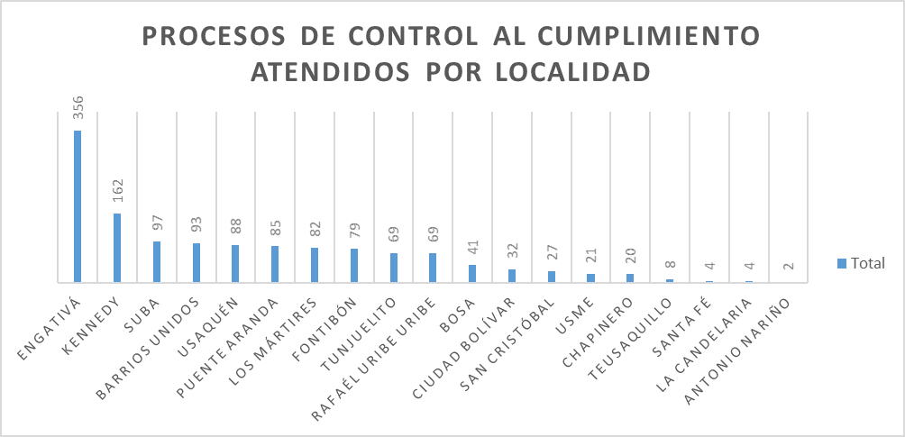
Cantidad de procesos atendidos para dar cumplimiento a las obligaciones del Registro del Libro de Operaciones para la vigencia del 01 de julio de 2020 al 31 de diciembre de 2020.

En Silvicultura, la población beneficiada se desagrega cantidades de usuarios atendidos por tipo de espacio y por tipo de concepto, así: Atención de emergencias en predio privado 308 personas (usuarios), en espacio público 598; manejo en predio privado 1670 personas, en espacio público 3857; Obras de Infraestructura en predio privado 1490 personas, en espacio público 3857, para un total de en predio privado 3468 personas (usuarios) y en espacio público 5603 usuarios.

Proyecto de Inversión

Proyecto | Meta Plan Distrital de Desarrollo | Meta Proyecto de Inversión 2020 | Apropiación 2020 | Ejecución 2020 | % Ejecución
7710 - Control a los factores de deterioro del arbolado urbano y la flora en Bogotá. | 237 - Aumentar En Un 15% Las Actuaciones Técnicas O Jurídicas De Evaluación, Control, Seguimiento Y Prevención Para La Protección Y Conservación Del Recurso Arbóreo De La Ciudad. | Ejecutar 115.000 Actuaciones Técnicas O Jurídicas De Evaluación, Control, Seguimiento Y Prevención Sobre El Arbolado Urbano De Bogotá D.C. | $ 1.908.587.000 | $ 1.899.698.124 | 99,5%
 | 239 - Aumentar En Un 15% Las Actuaciones Técnicas O Jurídicas De Evaluación, Control, Seguimiento Y Prevención Sobre El Recurso Flora. | Atender El 100% De Los Conceptos Técnicos Que Recomiendan Actuaciones Administrativas Sancionatorias Durante La Vigencia Para Mejorar La Eficiencia Del Proceso Sancionatorio Ambiental | $ 250.000.000 | $ 249.161.000 | 99,7%
 |  | Ejecutar 24.000 Actuaciones Técnicas O Jurídicas De Evaluación, Control, Seguimiento Y Prevención Sobre El Recurso Flora En El Distrito Capital. | $ 251.413.000 | $ 249.681.356 | 99,3%
 |  | Total Proyecto | $ 2.410.000.000 | $ 2.398.540.480 | 99,5%

Acciones adelantadas

Flora silvestre:

Adicional a las visitas de seguimiento a las obligaciones del Decreto 1076 de 2015, el área de flora realizó también 140 visitas de verificación CITES y No CITES, en las cuales se busca que los ciudadanos realicen las actividades de importación y exportación de productos de la flora, cumpliendo con la normatividad vigente a la fecha, 3 visitas para expedición de SUNL para movilizar madera, se visitaron 16 puntos de control a la comercialización de musgo y se realizaron 41 recorridos por distintas plazas de mercado, buscando concientizar a los ciudadanos sobre la afectación ambiental al comercializar el musgo.
Precisamente, en el marco de las estrategias de prevención y protección de la flora silvestre, se realizaron 2 operativos de control con apoyo del Grupo de Protección Ambiental y Ecológico (GUPAE) de la Policía Nacional, uno en el terminal de transportes del Salitre y otro en Diverplaza, lugar donde se exhibe musgo, incentivando a la compra del mismo por sus visitantes, además 7 operativos en compañía de la autoridad policial en la zona de las plazas de mercado del Restrepo y 20 de julio entre otras. En Actividades de control propias del área, se realizaron adicional a esto, 34 recorridos de control a la comercialización de musgo y la visita a 16 puntos de control. Se realizaron 8 capacitaciones en donde se pudo concientizar a 1229 ciudadanos sobre la importancia del cuidado a nuestros musgos. Como resultado de estas actividades de control, se pudieron recuperar 110 chamizos que habían sido extraídos del ambiente natural sin ningún permiso para su aprovechamiento.

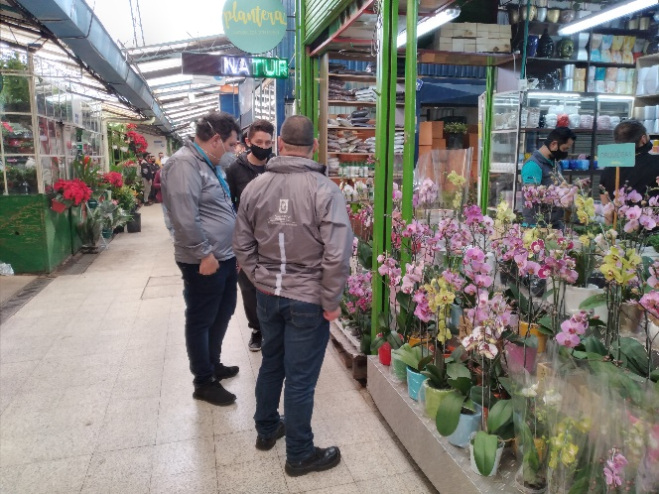 | 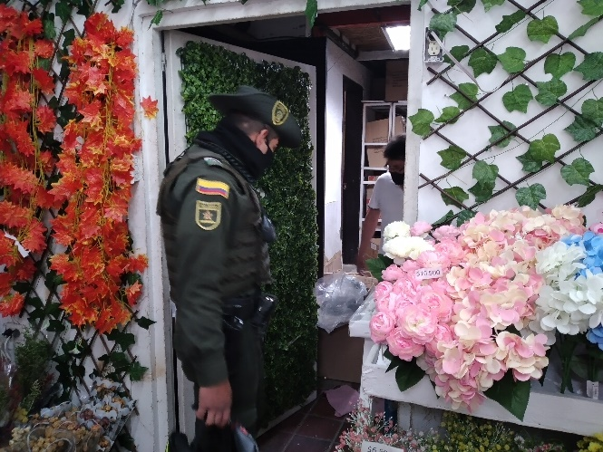
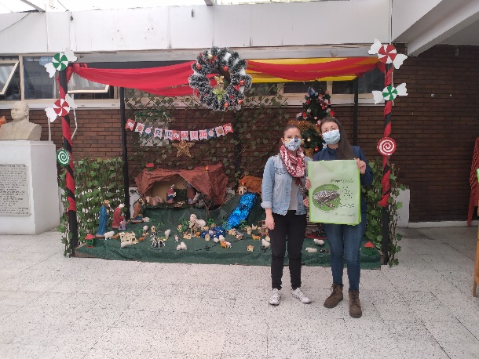 | 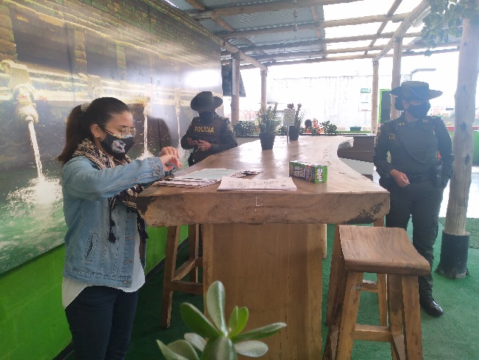
Figura 1: Actividades de Control a la comercialización de musgo.

Asociado a las actividades de control del área se atendieron, como se mencionó anteriormente, se atendieron 167 solicitudes de los usuarios, relacionadas con el recurso flora maderable y no maderable, entre las cuales se encontraban las relacionadas con verificación de permisos Cites – No CITES, expedición de salvoconducto, atención a distintas quejas y solicitudes para verificación transformación y/o comercialización de productos del recurso flora. Para las verificaciones CITES y No CITES, en su mayoría los ciudadanos realizan exportaciones de bromelias, seguidas de importaciones de orquídeas para su rusificación y futura comercialización.

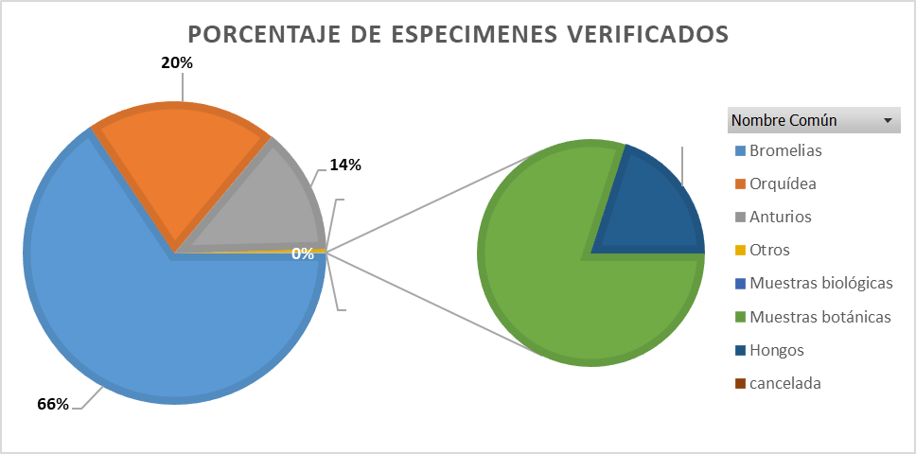
Con las actuaciones efectuadas, sumado a la realización de las estrategias de protección del recurso, es posible afirmar que la población beneficiada corresponde a la ciudadanía en general, toda vez que, al realizarse el control y seguimiento a las empresas forestales, se está asegurando que el recurso flora se esté utilizando de manera legal, contribuyendo así a la conservación y preservación del mismo.

Arbolado urbano
Tratamientos autorizados
El número de tratamientos autorizados por árbol desde el 1 julio a 31 de diciembre de 2020, incluyendo espacio público y privado, corresponde en términos porcentuales al 59% bajo conceptos técnicos de infraestructura, el 31% se autorizó por manejo y el 10% por emergencia. Estas autorizaciones beneficiaron principalmente a la población de todas las localidades de jurisdicción de la Secretaría Distrital de Ambiente.

Tratamientos autorizados por número de árboles y tipo de concepto desde 1 julio a 31 de diciembre de 2020.
Localidades | Tipo de concepto técnico |  |  | Total, tratamientos autorizados
Localidades | Emergencia | Infraestructura | Manejo | Total, tratamientos autorizados
ANTONIO NARIÑO | 4 | 44 | 0 | 48
BARRIOS UNIDOS | 12 | 87 | 43 | 142
BOSA | 11 | 222 | 130 | 363
CANDELARIA | 10 | 0 | 7 | 17
CHAPINERO | 177 | 308 | 205 | 690
CIUDAD BOLIVAR | 22 | 12 | 6 | 40
ENGATIVA | 89 | 785 | 233 | 1107
FONTIBON | 52 | 193 | 29 | 274
KENNEDY | 35 | 888 | 31 | 954
LOS MARTIRES | 4 | 29 | 16 | 49
PUENTE ARANDA | 31 | 57 | 45 | 133
RAFAEL URIBE URIBE | 22 | 19 | 73 | 114
SAN CRISTOBAL | 62 | 145 | 220 | 427
SANTA FE | 32 | 107 | 108 | 247
SUBA | 152 | 1374 | 291 | 1817
TEUSAQUILLO | 29 | 120 | 54 | 203
TUNJUELITO | 15 | 16 | 114 | 145
USAQUEN | 126 | 264 | 1197 | 1587
USME | 21 | 677 | 16 | 714
Total | 906 | 5.347 | 2.818 | 9.071

Desde el 1 de julio al 31 de diciembre de 2020, la mayor cantidad de intervenciones otorgadas se generaron por concepto técnico de obras de infraestructura con 5.347 árboles autorizados para diferentes tratamientos, seguido de 2.818 árboles autorizados por manejo y 906 autorizados por emergencias. Como se observa en la figura 2, el mayor número de autorizaciones de tratamiento silviculturales, fueron asignadas a la localidad de Suba (1.817), que a su vez tiene el mayor número de habitantes (1.381.597) y el mayor número de árboles de la ciudad con referencia a las otras localidades. Le sigue la localidad de Usaquén con una población de 476.931 habitantes y 1.587 autorizaciones.

Tratamientos autorizados por árbol y tipo de concepto 1 julio de 2020 a 31 de diciembre de 2020. Fuente de la información poblacional: Secretaría distrital de planeación, 2014.

En resumen, se puede concluir que para espacio privado hubo 3468 usuarios en espacio privado como población directa beneficiada, ya que se proyectaron intervenciones de prevención o mitigación del riesgo para las mismas, y 5603 atenciones en espacio público que benefician de manera indirecta toda la población de Bogotá. Los beneficios se ven reflejados en una disminución en la posible afectación a residentes, transeúntes, y a los bienes privados e infraestructura cercana a la ubicación de los árboles en riesgo o afectados; y así mismo, en una atención integral en los casos que los usuarios se hayan visto afectados por el volcamiento, o caída o desgarre de ramas. Para los usuarios de infraestructura privados, el beneficio se traduce en la continuidad para desarrollar los proyectos urbanísticos y obtener así un beneficio económico. También existe un beneficio en general para toda la población de Bogotá, cuya calidad de vida mejora al poder respirar un aire mejor, además de recibir los demás múltiples beneficios de los diferentes servicios ecosistémicos que proporciona el arbolado urbano, como su aporte estético, por ejemplo.

Emergencias atendidas

Durante el 1 de julio al 31 de diciembre del año 2020, se atendieron 906 emergencias, de las cuales el 50% corresponden a las localidades de Chapinero, Suba y Usaquén. Las localidades con menor cantidad de reportes fueron Los Mártires, Antonio Nariño, Bosa, Barrios Unidos y Tunjuelito. (tabla 3).
Emergencias atendidas del 1 julio al 31 de diciembre de 2020
Localidad | Total emergencias atendidas
ANTONIO NARIÑO | 4
BARRIOS UNIDOS | 12
BOSA | 11
CANDELARIA | 10
CHAPINERO | 177
CIUDAD BOLIVAR | 22
ENGATIVA | 89
FONTIBON | 52
KENNEDY | 35
LOS MARTIRES | 4
PUENTE ARANDA | 31
RAFAEL URIBE URIBE | 22
SAN CRISTOBAL | 62
SANTA FE | 32
SUBA | 152
TEUSAQUILLO | 29
TUNJUELITO | 15
USAQUEN | 126
USME | 21
Total | 906

La localidad de Chapinero presentó el mayor número de emergencias con relación al resto de localidades tal como se observa en la figura 3, con 177 emergencias atendidas beneficiando a una población de 125.294 habitantes. En general, aproximadamente el 50% de las emergencias se concentra en las localidades de Chapinero, Suba y Usaquén, y corresponde a 1.983.822 habitantes beneficiados.

Figura. Emergencias atendidas 1 julio al 31 de diciembre de 2020 vs población beneficiada. Fuente de la información poblacional: Secretaría distrital de planeación, 2014.

Campañas de sensibilización. Jornadas de conocimiento.

Las jornadas de conocimiento, están enmarcadas bajo el Instrumento: “Campañas de Prevención y Conservación de la Cobertura Arbórea de la Ciudad”; bajo este precepto, fueron propuestas, organizadas, programadas y presentadas a la comunidad entre los meses de septiembre a diciembre de 2020, diez (10) jornadas, entre las que se encuentran conversatorios, foros y eventos para niños.
El objetivo de esas campañas consistió en fortalecer las relaciones Comunidad – Entidad en dirección al cuidado del arbolado urbano, y fueron dirigidas a 1. Representantes de Juntas de Acción Comunal –JAC-; 2. Representantes de Juntas de Acción Local –JAL-; 3. Representantes de Consejos de emergencia; 4. Representantes de Consejos de Gestión del Riesgo; 5. Gestores locales; 6. Miembros de la comunidad interesados; 7. Contratistas y funcionarios de establecimientos públicos los cuales comparten las competencias en cuanto al manejo y la gestión del arbolado urbano; y 8. Niños entre los 5 años y 12 años de edad.

Es importante aclarar que, debido la contingencia sanitaria dada por la pandemia de COVID-19 en la que se encuentra el país y atendiendo a los lineamientos formulados por parte del gobierno Nacional y el Distrito capital, todas las jornadas se impartieron de forma virtual, por medio de plataformas como Google meet y Facebook live, a través de una de las cuentas de la entidad “Soy Corresponsal Ambiental”

Entre las actividades previas para la organización de cada jornada, fueron las siguientes:

- Selección del contenido de las campañas (Ejes temáticos) y elaboración del material de apoyo.
Se tomaron los ejes temáticos empleados en el año 2019, y se desagregaron para ofrecer a la ciudadanía información más precisa y útil, para así lograr el fortalecimiento de los vínculos entre la Secretaría Distrital de Ambiente y la Comunidad, adicionalmente fueron presentados temas relacionados con la innovación internacional en el manejo del arbolado urbano, con las investigaciones desarrolladas por el área de Silvicultura de la entidad, y temáticas que fueron presentadas a los niños. Las temáticas y contenidos presentadas se muestran a continuación:

Jornada o temática | Apartes
Primera Jornada | Servicios ambientales que ofrece el arbolado urbano
Primera Jornada | Mantenimiento del arbolado urbano
Primera Jornada | Emergencias, riesgo y prevención
Primera Jornada | Investigación: Modelo de Riesgo
Temática 1. Beneficios del arbolado urbano, árboles representativos y Competencias de la SDA frente al arbolado urbano. | Beneficios del arbolado urbano
 | Árboles representativos
 | Competencias de la Secretaría Distrital de Ambiente frente al arbolado urbano
Temática 2. Emergencias, Prevención y Riesgos del arbolado urbano | Normatividad: Competencias establecidas en los decretos distritales 531 de 2010 y 383 de 2018
 | Emergencias, prevención y riesgo
 | Causas de incidentes
 | Investigación: Modelo de riesgo y prevención y evaluación especializada
Temática 3. Trámites ante el área de Silvicultura de la SDA | Competencias de la entidad (según decretos distritales) y canales de atención
Temática 3. Trámites ante el área de Silvicultura de la SDA | Solicitud de evaluación de árboles aislados
Temática 3. Trámites ante el área de Silvicultura de la SDA | Solicitud de seguimientos a las actividades silviculturales
Temática 3. Trámites ante el área de Silvicultura de la SDA | Solicitud de expedición de SUNL
Jornada niños: Las palmas, los árboles y sus hojas | Angiospermas
Jornada niños: Las palmas, los árboles y sus hojas | Partes de la palma
Jornada niños: Las palmas, los árboles y sus hojas | Gimnospermas
Jornada niños: Las palmas, los árboles y sus hojas | Partes de los arboles
Jornada niños: Las palmas, los árboles y sus hojas | ¿Que son las hojas?
Jornada niños: Las palmas, los árboles y sus hojas | Tipo de hojas
Jornada niños: Las palmas, los árboles y sus hojas | Disposición de las hojas
Jornada niños: Las palmas, los árboles y sus hojas | Formas de las hojas
Jornada niños: Las palmas, los árboles y sus hojas | Bordes de las hojas
Jornada niños: Las palmas, los árboles y sus hojas | Tacto de las hojas
Jornada niños: Las palmas, los árboles y sus hojas | Dureza de las hojas
Jornada niños: Las Flores y los frutos | ¿Qué son las flores?
Jornada niños: Las Flores y los frutos | Polinización
Jornada niños: Las Flores y los frutos | Beneficios de la polinización
Jornada niños: Las Flores y los frutos | ¿Qué son los frutos?
Jornada niños: Las Flores y los frutos | Las partes del fruto
Jornada niños: Las Flores y los frutos | Tipos de fruto
Jornada niños: Las Flores y los frutos | Dispersión
Jornada niños: Beneficios de las copas de los árboles | ¿Qué es el bosque urbano?
Jornada niños: Beneficios de las copas de los árboles | Servicios ambientales que ofrece el arbolado urbano
Jornada niños: Beneficios de las copas de los árboles | Beneficios ambientales
Jornada niños: Beneficios de las copas de los árboles | Beneficios sociales
Jornada niños: Beneficios de las copas de los árboles | Beneficios económicos
Foro internacional: Innovaciones en el manejo de arbolado urbano | El árbol “acompañado” como herramienta básica para la creación de una Ciudad verde.
 | Aumentando la biodiversidad y resiliencia climática urbana con una mirada multifuncional del arbolado.
 | Surgimiento de nuevas ideas de organización para la Arboricultura en Latinoamérica: AATAAC Y MALA.
 | Gobernanza de la Silvicultura Urbana en Bogotá, un modelo innovador.
 | Tratamientos físicos alternativos para árboles urbanos.
Foro en Innovación en investigaciones desarrolladas por el área de Silvicultura de la SDA | Influencia del arbolado urbano en la mitigación del efecto Isla de Calor en Bogotá
 | Influencia del arbolado urbano en la mitigación del efecto isla de calor superficial y determinación de índice de vegetación para la ciudad de Bogotá
 | Modelo de Riesgo de volcamiento de árboles en Bogotá
 | Evaluación de la sensibilidad al Cambio Climático en una selección de árboles urbanos y polinizadores en el contexto de la ciudad de Bogotá
 | Diversidad taxonómica y funcional del arbolado urbano de la ciudad de Bogotá

Para el caso de la primera jornada, los ejes temáticos No. 1, 2 y 3, y la jornada de niños, se elaboraron los contenidos, las presentaciones y las dinámicas como juegos dirigidos a los niños, y se llevaron a cabo en distintas plataformas como Pear Deak y Educaplay, de forma sencilla, directa, sin exceso de información y empleando gráficos, mapas conceptuales y oras herramientas para mayor entendimiento por parte de los asistentes; posteriormente se aprobaron por el grupo de SIG-INVESTIGACIÓN, el Coordinador del área de Silvicultura y el panelista que acompaño la jornada.
En cuanto a los foros, los panelistas fueron contactados con anterioridad para la organización y programación de la agenda, y días antes de la jornada enviaron su material para ser presentado a los asistentes de estas jornadas.

- Organización de la logística de las jornadas, conversatorios y foros
La ejecución de las jornadas se llevó a cabo de la siguiente manera: los días viernes, comenzando en el mes de octubre, hasta el mes de diciembre de 2020; los foros y los conversatorios en horarios entre las 10:00 am a 11:30 pm o 12:00 pm; y las jornadas dirigidas para niños a partir de noviembre, los jueves o viernes de 3:00 pm a 4:30 pm, generando así los enlaces de acceso en Google meet.

- Proceso de convocatoria
El proceso de convocatoria efectuado para todas las jornadas, conversatorios o foros, fue el siguiente:
- Se solicita a la Oficina de Participación y Educación por Localidades -OPEL- el contacto (No. De celular y correo electrónico) de los gestores locales, estos son el primer contacto establecido para la participación de la comunidad en las jornadas.
- El OPEL, remite el contacto a un equipo de comunicaciones, quienes elaboran las piezas publicitarias alusivas a cada jornada para esto, se envían los datos de enlace para el acceso a los participantes, fecha, modalidad de jornada y los datos de los panelistas.
- Con la pieza publicitaria elaborada y aprobada por los coordinadores de SIG-INVESTIGACION y del área de Silvicultura se envía a:
- OPEL, este realiza la difusión e integra en su oferta semanal de actividades.
- Se envía e invita a los coordinadores del grupo de silvicultura junto con el enlace de acceso.
- Los gestores locales divulgan la información e invitan a las personas interesadas en las localidades.
- Las personas asistentes a las anteriores jornadas, para eso se consolidó una base de datos de asistentes por conversatorio efectuado.

Para el caso de las jornadas dirigidas a niños, se elaboró la pieza para la primera jornada, ya que fue transmitida por Facebook live, desde la cuenta Soy Corresponsal ambiental de la entidad. Para las otras jornadas, la convocatoria se realizó en los grupos de WhatsApp de la Subdirección de Silvicultura, Flora y Fauna Silvestre, y del área de Silvicultura, llegando así, a invitar a niños de familiares del personal de la Subdirección.

A continuación, se muestran algunas de las piezas publicitarias elaboradas por el área de comunicaciones de la entidad.

Temática | Pieza publicitaria alusiva
Temática 1. Beneficios del arbolado urbano, árboles representativos y Competencias de la SDA frente al arbolado urbano. | 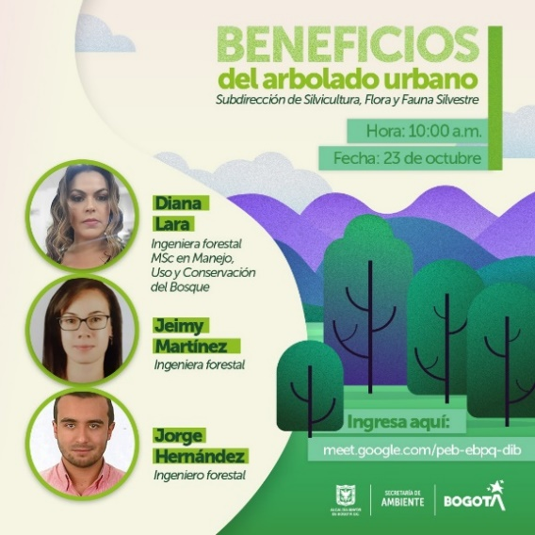
Temática 2. Emergencias, Prevención y Riesgos del arbolado urbano | 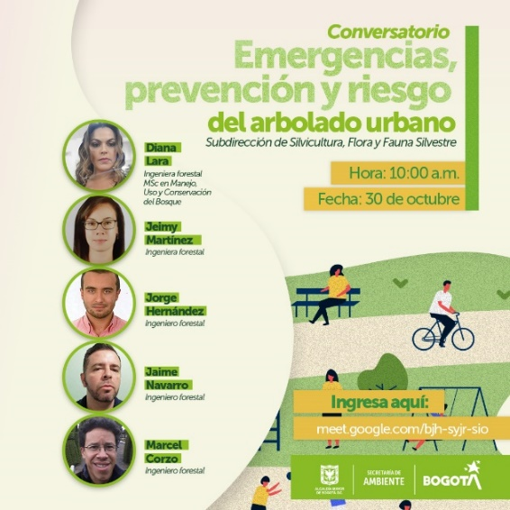
Jornada niños: Las palmas, los árboles y sus hojas | 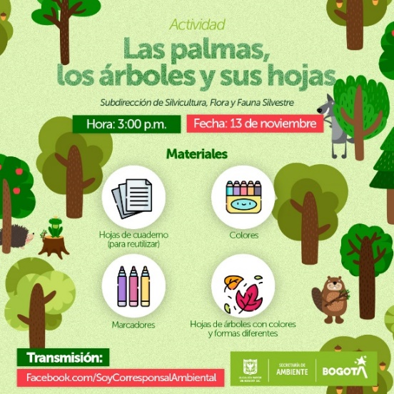
Foro internacional: Innovaciones en el manejo de arbolado urbano | 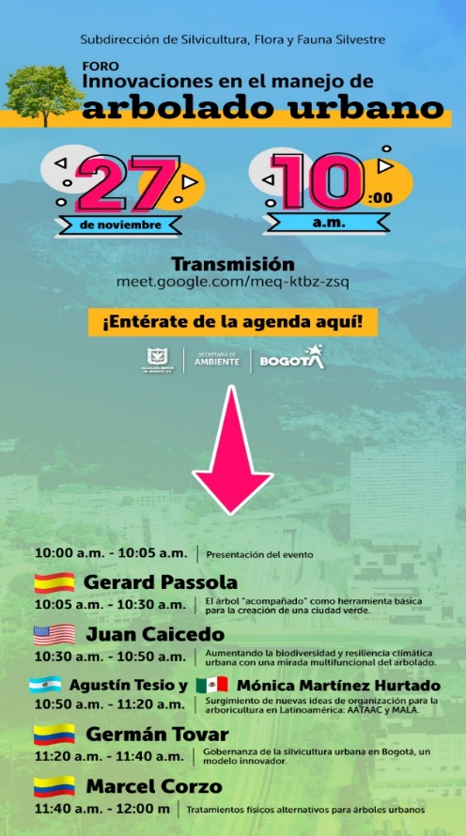
Foro en Innovación en investigaciones desarrolladas por el área de Silvicultura de la SDA | 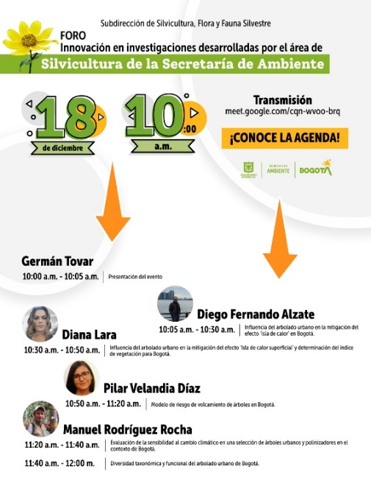

- Panelistas
El grupo de panelistas fue conformado por los ingenieros forestales pertenecientes al grupo de SIG-INVESTIGACIÓN, también, se contó con la participación del Coordinador del área de Silvicultura, el Ingeniero Marcel Corzo García, y el Coordinador de emergencias Silviculturales, el Ingeniero Jaime Navarro. En las dos primeras jornadas dirigidas a los niños, se contó con el apoyo de la Ingeniera Forestal y Artista Plástica, Luisa Urrego.
Para el caso de los foros de innovación, se contactaron con los panelistas de España, Estados Unidos, México, Argentina y Colombia, e investigadores que mostraron resultados de los trabajos y resultados obtenidos, y en las experiencias recogidas durante sus años de labor.

Jornadas de conocimiento

A continuación, se muestra el consolidado del número de asistentes por cada jornada: conversatorio, foro y evento dirigido para niños, en total, desde el mes de octubre al mes de diciembre de 2020, se logró una asistencia de 336 personas pertenecientes a todas las localidades de la ciudad y asistentes internacionales. Estas jornadas de conocimiento beneficiaron de manera indirecta a la población de todas las localidades de la jurisdicción de la Secretaría Distrital de Ambiente, con 8.372.963 de habitantes, debido a la difusión de la información mediante los gestores locales y asistentes en general.

No. de jornada | Fecha de jornada | Temática de jornada | No. de asistentes (población beneficiada directa)
1 | 9/10/2020 | Beneficios del arbolado urbano, Mantenimientos, emergencias e investigación | 20
2 | 23/10/2020 | Temática 1. Beneficios del arbolado urbano, árboles representativos y Competencias de la SDA frente al arbolado urbano. | 47
3 | 30/10/2020 | Temática 2. Emergencias, Prevención y Riesgos del arbolado urbano | 48
4 | 6/11/2020 | Temática 3. Trámites ante el área de Silvicultura de la SDA | 30
5 | 13/11/2020 | Jornada niños: Las palmas, los árboles y sus hojas (facebook live) | 15
6 | 26/11/2020 | Jornada niños: Las Flores y los frutos | 17
7 | 27/11/2020 | Foro: Innovaciones en el manejo de arbolado urbano | 88
8 | 11/12/2020 | Tercera jornada niños Beneficios de las copas de los arboles | 8
9 | 17/12/2020 | Temática 3. Trámites ante el área de Silvicultura de la SDA (Presentado para la CAL de la localidad de Engativá) | 33
10 | 18/12/2020 | Innovación en investigaciones desarrolladas por el área de Silvicultura de la SDA | 30
Total de asistentes |  |  | 336

Para el registro de asistencia, se compartió en el chat del evento el listado de asistencia alusivo a la jornada, mientras que en otras ocasiones de instaló la extensión Meet attendance, que registraba la hora de entrada de cada asistente. El conversatorio llevado a cabo el día 17 de diciembre, fue por invitación del Gestor Local de Engativá, durante la Comisión Ambiental Local y la elección del representante a la mesa de arbolado urbano de la localidad.

Concursos: Jornada para niños

Para las jornadas dirigidas a los niños, y gracias al trabajo artístico llevado a cabo por la ingeniera Luisa Urrego y los dibujos artísticos desarrollados por los asistentes, se convocaron tres concursos (uno por jornada) para que los mejores trabajos escogidos por los ciudadanos fueran premiados.
Para este proceso, la profesional Laura Sánchez de la Oficina de Participación y Educación por Localidades -OPEL- orientó la publicación de los dibujos en la página de Facebook Soy Corresponsal Ambiental.
Posteriormente, con el apoyo área de Fauna de la Subdirección de Silvicultura Flora y Fauna Silvestre, se otorgaron incentivos de su stock para entregar a los niños ganadores de los concursos, el profesional Juan Manuel Escobar, autorizado por el Coordinador Camilo Niño, hizo entrega de los siguientes elementos para las jornadas llevadas a cabo el mes de noviembre:
- 4 bolsas de tela
- 4 agendas
- 4 cuellos
- 4 tapabocas
La dinámica de los concursos consistió en solicitar a los padres, el envío del mejor trabajo artístico que elaboraran sus hijos durante estos talleres al correo corresponsalambiental@ambientebogota.gov.co, junto con el nombre de la jornada, el nombre del participante, su teléfono de contacto y su dirección para la entrega de su premio; luego, la profesional Laura Sánchez público el concurso en la página de Facebook soy corresponsal ambiental, para que los ciudadanos votaran por su dibujo o arte favorito, a la semana siguiente de lanzado el concurso, se informaba de los ganadores; en las ilustraciones 1 y 2 se exponen los concursos publicados en la red social.

Jornada | Concurso/Jornada
Jornada niños: Las palmas, los árboles y sus hojas (facebook live) | 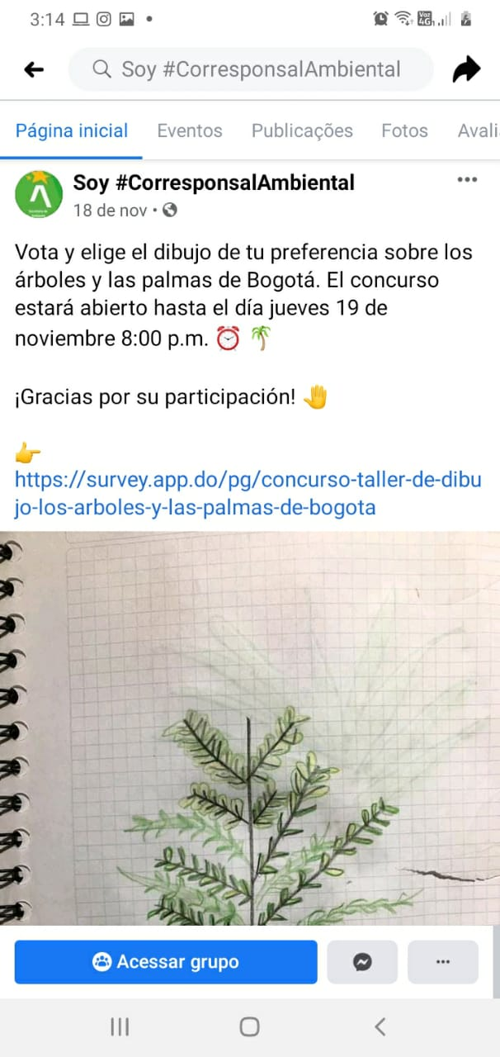
Jornada niños: Las Flores y los frutos | 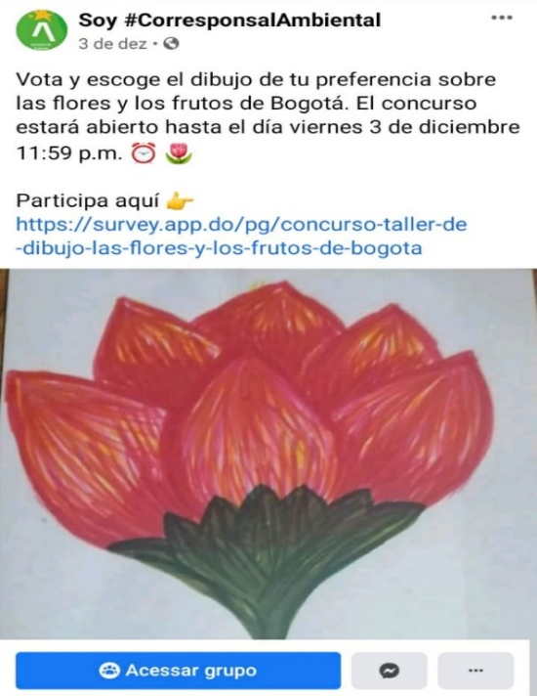
Tercera jornada niños Beneficios de las copas de los arboles | 

Seguimiento y control de los permisos otorgados

En el marco del Plan de Desarrollo “Un nuevo contrato social y ambiental para la Bogotá del siglo XXI” en el periodo comprendido entre 01 de julio a 31 de diciembre de 2020, el seguimiento a las actividades silviculturales en el Distrito Capital se efectuó en las 19 localidades donde la Secretaría Distrital de Ambiente actúa como Autoridad Ambiental, y se llevó a cabo tanto en espacio público como en espacio privado.
La población beneficiada, para este caso se refiere a los usuarios a los que se les ha otorgado permisos de intervención silvicultural, que, al cumplir con la normatividad ambiental vigente, tienen el aval de la autoridad ambiental para continuar desarrollando sus actividades, y de esta manera recíprocamente se está protegiendo el recurso arbóreo de la ciudad.
Es así que se llevaron a cabo 1.449 conceptos e informes de control y seguimiento tanto a conceptos técnicos, actos administrativos o plantaciones, en donde el autorizado que mayor impacto tuvo fue el Jardín Botánico José Celestino Mutis – JBB con 645 seguimientos, seguido de la Unidad Administrativa Especial de Servicios Públicos – UAESP con 329 seguimientos correspondientes al espacio público; en espacio privado lo más representativo fueron: otros privados con 87 seguimientos, y los espacios dedicados a la propiedad horizontal como conjuntos, edificios y agrupaciones familiares con 54 seguimientos, tal y como se observa en las gráficas siguientes.

De igual forma el impacto que se tuvo por localidad es el que se observa en la gráfica 3, siendo Usaquén la más representativa con 214 seguimientos, seguido de Engativá, Chapinero y Kennedy con 228, 162 y 146 respectivamente.

Resultados en la Transformación de la problemática social

Flora silvestre
Las actividades anteriormente descritas apuntan a minimizar los impactos ambientales negativos generados por el tráfico y aprovechamiento ilegal del recurso flora silvestre, así como a promover su protección y conservación en el Distrito Capital.
En resumen, las actuaciones realizadas en el marco de las estrategias de prevención y protección de la flora silvestre, se tiene que se realizaron 2 operativos de control a locales comerciales donde se exhibe musgo, incentivando a la compra del mismo, se realizaron 34 recorridos de control a la comercialización de musgo.
Como parte del fortalecimiento de la concientización ciudadana sobre la importancia y cuidado del musgo, se realizaron 8 capacitaciones con la participación de 1229 ciudadanos.

Arbolado urbano
El número de tratamientos autorizados por árbol desde el 1 julio a 31 de diciembre de 2020, incluyendo espacio público y privado, corresponde a 9.071 en las 19 localidades jurisdicción de la SDA, siendo la localidad de Suba la que mayor número de autorizaciones tuvo con (1.817), seguida por Usaquén con 1.587 autorizaciones.

De igual manera, se atendieron 906 emergencias, de las cuales el 50% se encuentran en las localidades de Chapinero, Suba y Usaquén, es de resaltar que las localidades con menor cantidad de reportes fueron Los Mártires, Antonio Nariño, Bosa, Barrios Unidos y Tunjuelito

Campañas de sensibilización. Jornadas de conocimiento
Con el objeto de fortalecer las relaciones con la comunidad se realzaron diez (10) jornadas de conocimiento (enmarcadas en el Instrumento: “Campañas de Prevención y Conservación de la Cobertura Arbórea de la Ciudad”) dirigidas a: representantes de Juntas de Acción Comunal; representantes de Juntas de Acción Local; representantes de Consejos de emergencia; representantes de Consejos de Gestión del Riesgo; gestores locales; miembros de la comunidad interesados; contratistas y funcionarios de establecimientos públicos y a niños entre los 5 años y 12 años de edad.

8. PROYECTO DE INVERSIÓN 7711 - CONTROL A LOS FACTORES DE DETERIORO DEL RECURSO FAUNA SILVESTRE EN BOGOTÁ.

Identificación y Descripción de la Problemática Social

La Secretaría Distrital de Ambiente es la autoridad que promueve, orienta y regula la sustentabilidad ambiental de Bogotá, es por ello, que es imprescindible atender la necesidad de ejercer como Autoridad Ambiental por medio del “Control y vigilancia al cumplimiento de las normas de protección ambiental y manejo de recursos naturales, emprender las acciones de policía que sean pertinentes al efecto, y en particular adelantar las investigaciones e imponer las sanciones que correspondan a quienes infrinjan dichas normas”. (Decreto 109 de 2009 Función No. 12 de la SDA).

Es por ello que teniendo en cuenta las funciones de Autoridad ambiental mencionadas, el problema y necesidad a atender se encuentra enmarcado en “Degradación, deterioro de la oferta ambiental y del patrimonio natural con incidencia en la calidad de vida de los ciudadanos de Bogotá D.C.”, cuyas causas identificadas se encuentran las asociadas a:
- Uso excesivo de los recursos naturales por falta de legalidad de los usuarios.
- Incumplimiento de la norma ambiental
- Actuaciones técnicas, jurídicas y administrativas de la autoridad ambiental inoportunas.
Así las cosas, los efectos relevantes generados son:
- Escasez de recursos naturales
- Riesgo jurídico y administrativo en el ejercicio de la autoridad
- Imposibilidad de Saneamiento de los recursos naturales
- Pérdida del uso de los recursos naturales y de la biodiversidad
La Secretaría Distrital de Ambiente, como autoridad ambiental de Bogotá, debe velar por que el proceso de desarrollo económico y social del Distrito Capital se oriente […] para la recuperación, protección y conservación del ambiente, en función y al servicio del ser humano como supuesto fundamental para garantizar la calidad de vida de los habitantes de la ciudad, promoviendo la participación de las comunidades (Decreto 109 de 2009, Artículo 1°).

Parte de esto es asegurar la protección de los ecosistemas y la biodiversidad de la ciudad y, por lo tanto, garantizar la continuidad de la provisión de servicios ecosistémicos en la misma, teniendo en cuenta que estos se constituyen como las condiciones y los procesos a través de los cuales los ecosistemas naturales y las especies que los conforman, sostienen y nutren la vida humana (Daily, 1997) o, simplemente, como los beneficios que las personas obtienen de los ecosistemas (Alcamo, Bennett y MA, 2003).
En esta medida, cualquier situación que ponga en riesgo la estabilidad de los ecosistemas en Bogotá se constituye como una amenaza potencial para la provisión de servicios ecosistémicos y, por ende, para el bienestar de la ciudadanía. Esto, puede ocurrir por efecto de diferentes actividades humanas que impactan directamente uno o varios recursos naturales.

Entre las actividades mencionadas se encuentra, por ejemplo, el tráfico de fauna silvestre, una problemática ambiental que “tiene un impacto directo e irreversible sobre los ecosistemas y su biodiversidad” (SEMARNAT, 2013, pág. 5) y que, de acuerdo con Estrada-Cely, Gaviria-Henao y Pacheco-Mora (2016), también tiene implicación social y una incidencia especialmente alta en regiones donde se presenta alta biodiversidad, bajos niveles educativos y altos niveles de pobreza.

Adicionalmente, según la Guía para el control al tráfico ilegal de fauna silvestre colombiana, elaborada por varias Corporaciones Autónomas Regionales en el año 2007, el tráfico ilegal de fauna silvestre es considerado “a nivel mundial como una de las principales causas de disminución de las poblaciones naturales y como una de las actividades ilícitas que mayores sumas de dinero moviliza anualmente”, amenazando, entre otros factores la seguridad nacional e internacional, a través de sus vínculos con el crimen organizado […]; el medio ambiente, incluyendo la posible pérdida de la biodiversidad y la introducción de especies invasivas; y la salud mundial, a través de la transmisión de enfermedades, por ejemplo a través del comercio ilegal de carne de animales silvestres (WWF y Dalberg, 2012, pág. 16).

De acuerdo con la problemática social que implica el delito de tráfico de fauna silvestre, considerando su impacto negativo sobre la provisión de servicios ecosistémicos, según lo expuesto previamente, y teniendo en cuenta que “la fauna silvestre se considera un bien del estado, es un recurso de importancia determinante para la subsistencia y funcionamiento de los ecosistemas y para la generación de beneficios culturales” (Delgado-Serna, 2018, pág. 5), la Secretaría Distrital de Ambiente debe garantizar la recuperación, protección y conservación de este recurso en función y al servicio del ser humano, tal como lo establece su misión, antes descrita.

Para esto, la Entidad cuenta con el Grupo Fauna Silvestre de la Subdirección de Silvicultura, Flora y Fauna Silvestre (SSFFS), el cual se enfoca en atender esta problemática social en el Distrito en torno al recurso natural que le da nombre.

Política Pública

A continuación, se describen las principales políticas públicas, así como algunos Planes Distritales en los casos que no existe una Política definida:
Políticas públicas nacionales relacionadas

- Política Nacional de Gestión Ambiental Urbana (MADS)
- Política Nacional de Espacio Público
Políticas públicas distritales relacionadas.

- Política Distrital de SALUD AMBIENTAL
- Política Distrital para la CONSERVACIÓN de la BIODIVERSIDAD
- Política Distrital de EDUCACIÓN AMBIENTAL
- Plan Distrital de ADAPTACIÓN y MITIGACIÓN a la VARIABILIDAD y al CAMBIO CLIMÁTICO (No es política, pero establece varios lineamientos)
- Política Distrital de ECOURBANISMO
- Política Pública Distrital de PROTECCIÓN Y BIENESTAR ANIMAL
A continuación, se detallan las políticas más relevantes del listado anterior.

a. Política para la Gestión de la Conservación de la Biodiversidad.
Tiene por objeto definir las medidas, instrumentos y mecanismos necesarios para garantizar una gestión eficiente de la conservación en escenarios urbanos y rurales del Distrito Capital. Esto, con el fin de mantener los flujos de bienes y servicios ecosistémicos y, así, maximizar las condiciones de habitabilidad y sustentabilidad del territorio, fortalecer el tejido social y contribuir al mejoramiento de la calidad de vida de sus pobladores mediante la distribución justa y equitativa de los beneficios derivados del conocimiento y el uso sostenible de sus componentes.

Para la aplicación de esta Política, se definen una serie de ejes, estrategias y lineamientos que buscan dar frente a las causas de pérdida y transformación de la biodiversidad. Dentro de estos, el Lineamiento 2: Fortalecer los procesos de manejo, control y/o erradicación de poblaciones de especies invasoras y organismos genéticamente modificados asentados en el Distrito Capital de la Estrategia 2: Prevención y mitigación de los procesos y actividades que ocasionan el deterioro de la biodiversidad en el Distrito Capital del Eje 2: Conservación de la biodiversidad en el territorio; así como el Lineamiento 3: Fortalecer las medidas de prevención y control al tráfico de fauna y flora en el Distrito Capital de la Estrategia 3: Prevención y mitigación de los procesos y actividades que ocasionan la sobreexplotación de especies y ecosistemas en el Distrito Capital del mismo eje, cobijan las actividades que la SDA, en el marco de su misión y sus responsabilidades como autoridad ambiental de la ciudad de Bogotá, D.C. (Decretos 109 y 175 de 2009), desarrolla en pro de la protección de los recursos naturales del Distrito y del país y de los servicios ecosistémicos que estos proveen a los habitantes.

b. Política Pública Distrital de Educación Ambiental
Tiene por objeto consolidar una ética ambiental Distrital, que coadyuve a la mejora de las condiciones ambientales de la ciudad y la calidad de vida de quienes transitan, disfrutan y habitan en ella. Su implementación busca superar las acciones tradicionales de educación ambiental, que mediante ejercicios de concientización, sensibilización y capacitación han optado por ofrecer elementos en torno al reconocimiento de la oferta ambiental que tiene la ciudad, y lograr que la ciudadanía adquiera conocimientos y desarrolle valores, actitudes y habilidades para interactuar con el ambiente de manera que se les posibilite asumir posiciones éticas frente a la integralidad en que desarrollan su vida cotidiana.
En este sentido, la Política busca que la educación ambiental se sitúe como eje articulador de los diversos procesos de gestión ambiental y armonice los factores socio-culturales y político-económicos en el contexto de la relación humana con el entorno natural. Así pues, la SSFFS de la Dirección de Control Ambiental de la SDA, dentro de sus funciones (Decretos 175 de 2009, Artículo 4):
h. adelanta procesos de investigación sobre temas relacionados con flora, fauna silvestre y silvicultura urbana como estrategia de prevención y control del deterioro ambiental del Distrito Capital
k. genera la información necesaria para la realización de campañas orientadas a la prevención del deterioro de la flora, la fauna silvestre y el arbolado urbano.
Puntualmente, en lo que respecta a la fauna silvestre, las actividades de prevención y control desarrolladas por la SSFFS están encaminadas a proteger el recurso ante acciones antrópicas que ponen en riesgo su supervivencia y bienestar, con el fin de generar una mayor responsabilidad ciudadana a través de nuevos valores, actitudes y prácticas.

Lo anterior, a partir de la ejecución de capacitaciones, sensibilizaciones y actividades participativas que buscan transmitir conocimientos relacionados con la importancia de la fauna silvestre, tanto en su funcionalidad ecológica como en la provisión de servicios ecosistémicos; la normatividad ambiental vigente aplicable a su aprovechamiento legal y a las sanciones en que puede incurrir un contraventor por su uso ilegal, y los mitos, creencias y costumbres que tienden a visualizar y afectar de manera negativa algunas de las especies silvestres presentes en el Distrito.

c. Política Pública Distrital de Protección y Bienestar Animal
La Política plantea acciones y líneas de acción que, asociadas a tres ejes de trabajo, buscan transformar en el Distrito Capital la relación entre animales humanos y no humanos, hacia una cultura del buen trato y respeto por estos últimos, basada en su reconocimiento como seres sintientes y en su propia valía, que es independiente de los intereses humanos. De estas acciones, algunas de la línea de Educación y Sensibilización del “Eje 1. Cultura ciudadana para la protección y el bienestar animal”, y de la línea de Fortalecimiento de la gestión del “Eje 2. Respuesta Institucional para la protección y el bienestar animal, en este caso de animales silvestres”, acogen, al igual que las políticas públicas distritales de Gestión de la Conservación de la Biodiversidad y de Educación Ambiental, las estrategias pedagógicas que la SSFFS desarrolla con personas naturales (niños, jóvenes y adultos) y personas jurídicas (instituciones, empresas, etc.) que tienen su accionar en el Distrito Capital.

Población

Población total afectada

De acuerdo con la problemática social identificada: “Disminución o pérdida potencial de la provisión de servicios ecosistémicos en el Distrito Capital, por afectación de la fauna silvestre como recurso de la biodiversidad”, toda la población de la ciudad de Bogotá, D.C., en donde habitan 7’181.469 de personas (DANE, 2018), se ve afectada de manera directa e indirecta por temas de tráfico y aprovechamiento ilegal de este recurso y por los impactos negativos sobre la fauna nativa, endémica y migratoria debidos a las dinámicas propias de la urbe.

Al respecto, la Secretaría Distrital de Ambiente, a través del Grupo Fauna de la Subdirección de Silvicultura, Flora y Fauna Silvestre, realiza acciones de prevención, control, evaluación y seguimiento sobre la fauna silvestre, que buscan atender de manera oportuna y adecuada esa problemática y, así, garantizar la debida prestación de servicios por parte de los ecosistemas en que los animales silvestres habitan de manera natural y donde cumplen su función biológica.

Cabe resaltar que, en lo que respecta al tráfico y aprovechamiento ilegal del recurso fauna silvestre, las acciones de esta autoridad ambiental no solamente afectan al Distrito Capital, sino también a todo el territorio nacional y tienen alcance internacional gracias a la verificación de permisos de aprovechamiento legal y de movilización de productos de esta actividad que se realiza en el puerto de embarque del Aeropuerto Internacional El Dorado.

Población a atender en la vigencia

De acuerdo con la misión de la Subdirección de Silvicultura, Flora y Fauna Silvestre, se definió que la población a atender está constituida por personas naturales o jurídicas que, a través de los canales de comunicación de la Entidad (números telefónicos de contacto, correos electrónicos, atención al usuario y correspondencia en las sedes físicas de la SDA y redes sociales), realizan denuncias relacionadas con temas de tráfico ilegal y presencia de fauna silvestre en el Distrito Capital, tienen o requieren permisos de aprovechamiento o están interesadas en adquirir conocimiento relacionado con este recurso.
Particularmente, con respecto a las labores de capacitación que realiza la Subdirección, el Grupo Fauna Silvestre tiene como prioridad ejecutar estas actividades en instituciones de educación básica (de primero a noveno grado de escolaridad) y media (décimo y undécimo grado de escolaridad) como estrategia para fortalecer la cultura ciudadana con la que se espera ver un resultado positivo en términos de protección y conservación de la fauna silvestre a mediano y largo plazo. Así mismo, cada año se realizan jornadas de capacitación para actualizar el conocimiento de las instituciones que apoyan las actividades de control al tráfico ilegal de fauna silvestre de la Secretaría Distrital de Ambiente (Policía Nacional, Fuerzas Militares, Fiscalía, Autoridades Aduaneras, entre otras). No obstante, estas actividades también se realizan a solicitud de la ciudadanía en general, abarcando, así, a todas las personas naturales y jurídicas de la ciudad como población susceptible de atención en torno a esta problemática.

Población atendida en la vigencia

Por las dinámicas propias de las acciones de prevención, control y seguimiento en fauna silvestre, no es posible caracterizar la población atendida de acuerdo con su edad, género, identidad sexual, grupo etario, entre otros. En el caso particular de las actividades de capacitación, en algunas ocasiones es posible clasificar a la población según su grado de escolaridad, ya que, como se mencionó anteriormente, estas actividades se dirigen principalmente a colegios (educación básica y media).

No obstante, mediante Resolución 385 del 12 de marzo de 2020, el Ministerio de Salud y Protección Social declaró la emergencia sanitaria a nivel nacional por causa del coronavirus y la enfermedad COVID-19 y dictó las medidas a adoptarse para hacer frente dicha situación. En esta medida, el Artículo 2 de esta Resolución estableció lo siguiente: “Medidas sanitarias. Con el objeto de prevenir y controlar la propagación de COVID-19 en el territorio nacional y mitigar sus efectos, se adoptan las siguientes medidas sanitarias: […] 2.6 ordenar a los jefes, representantes legales, administradores o quienes hagan sus veces a adoptar, en los centros laborales públicos y privados, las medidas de prevención y control sanitario para evitar la propagación del COVID-19. Deberá impulsarse al máximo la prestación del servicio a través del teletrabajo”.

Por lo anterior, durante el periodo comprendido entre julio y diciembre de 2020, la mayoría de las capacitaciones realizadas por el Grupo Fauna Silvestre de la Subdirección de Silvicultura, Flora y Fauna Silvestre se llevaron a cabo de forma virtual, por lo cual no se caracterizó la población a la que se dirigieron estas actividades.

Proyecto de Inversión

Proyecto | Meta Plan Distrital de Desarrollo | Meta Proyecto de Inversión 2020 | Apropiación 2020 | Ejecución 2020 | % Ejecución
7711 - Control a los factores de deterioro del recurso fauna silvestre en Bogotá. | 256 - Aumentar en un 15% las actuaciones técnicas o jurídicas para la protección de los animales silvestres, evaluación y seguimiento del aprovechamiento de estos, sus productos y subproductos, y la prevención y control de su tráfico ilegal. | Atender el 100% de los conceptos técnicos que recomiendan actuaciones administrativas sancionatorias durante la vigencia para mejorar la eficiencia del proceso sancionatorio ambiental | $ 295.295.200 | $ 295.095.000 | 99,9%
 |  | Ejecutar 27.500 actuaciones técnicas o jurídicas de evaluación, control, seguimiento y prevención sobre el recurso fauna silvestre. | $ 754.704.800 | $ 745.048.567 | 98,7%
 |  | Total Proyecto | $ 1.050.000.000 | $ 1.040.143.567 | 99,1%

Acciones adelantadas

A continuación, se presenta la información discriminada según las actividades que ejecuta cada línea de acción del Grupo Fauna Silvestre de la Subdirección de Silvicultura, Flora y Fauna Silvestre.

- Protección, Prevención e Investigaciones: en la vigencia de julio a diciembre de 2020 se capacitaron 4.156 personas de las 19 localidades urbanas de Bogotá, D.C., e incluso de otros departamentos y países, debido a que, en su mayoría, estas jornadas se realizaron mediante plataformas virtuales. Adicionalmente, se generaron 122 oficios de respuesta a solicitudes relacionadas con la protección de la fauna silvestre y la prevención de su tráfico ilegal.
- Control: durante la vigencia de julio a diciembre de 2020 se atendieron 1.454 denuncias y reportes de la comunidad relacionadas con la presencia de fauna silvestre (Rescates en Unidad Móvil, rescates de Oficinas de Enlace y recepciones externas). Adicionalmente, se generaron 162 oficios de respuesta a solicitudes radicadas en la Entidad referente a casos de presencia de fauna silvestre.
- Operativos y combate a la tenencia: durante la vigencia de julio a diciembre de 2020 se realizaron 214 incautaciones (en visitas, operativos y Oficinas de Enlace) en atención a denuncias de la comunidad relacionadas con la tenencia de fauna silvestre. Adicionalmente, atendiendo denuncias ciudadanas, se realizaron 53 previsitas de control para verificación de comercialización del mismo recurso y se generaron 255 oficios de respuesta a estas denuncias.
- Evaluación y Seguimiento: entre julio y diciembre de 2020, el Grupo Fauna Silvestre realizó seguimiento a las 11 empresas que cuentan con permiso de aprovechamiento de fauna silvestre vigente en este año. Así mismo, se atendieron 125 solicitudes ciudadanas de verificación de exportaciones e importaciones de fauna silvestre en el Aeropuerto Internacional El Dorado, 38 solicitudes de expedición de Salvoconductos Únicos Nacionales para la Movilización de Especímenes de la Diversidad Biológica para el recurso fauna silvestre, 33 solicitudes de verificación de Salvoconductos Únicos Nacionales para la Movilización de Especímenes de la Diversidad Biológica ingresados del recurso fauna silvestre y se generaron 90 oficios de respuesta a solicitudes ciudadanas relacionadas con el aprovechamiento y movilización de especímenes de fauna silvestre.

Atención a requerimientos ciudadanos

A continuación, se describen las acciones adelantadas entre julio y diciembre de 2020 por el Grupo Fauna Silvestre de la Subdirección de Silvicultura, Flora y Fauna Silvestre en atención a los requerimientos ciudadanos (personas naturales y jurídicas), en pro de salvaguardar y conservar este importante recurso que repercute en beneficios a la sociedad a través de los servicios ecosistémicos a los que está asociado:

Protección, Prevención e Investigaciones
En el segundo semestre de 2020 (01 de julio a 31 de diciembre) se realizaron 84 jornadas de capacitación que permitieron concienciar a 4.156 personas sobre la importancia de proteger la fauna y flora silvestre y prevenir su tráfico ilegal. Dada la emergencia económica, social y ecológica por la pandemia de la COVID-19, y las Resoluciones emitidas por el Gobierno Nacional para adoptar las medidas para hacer frente al virus, de las 84 jornadas de capacitación, 12 se realizaron de forma presencial y 72 a través de plataformas virtuales como Google Meet, Zoom, Microsoft Teams o Facebook Live. Estas, estuvieron dirigidas a un público heterogéneo representante de las 19 localidades del área urbana de la ciudad, entre los que se encontraban estudiantes de primaria y secundaria, docentes, técnicos y tecnólogos, universitarios, Policía Nacional, Ejército Nacional y Fundaciones; y contaron con exposiciones especializadas en los temas de interés de cada grupo, procurando dinamismo en las mismas. Algunas contaron con talleres, actividades de refuerzo o caminatas al aire libre en los ecosistemas protegidos de la ciudad, cumpliendo con los protocolos de bioseguridad establecidos por los gobiernos Distrital y Nacional.
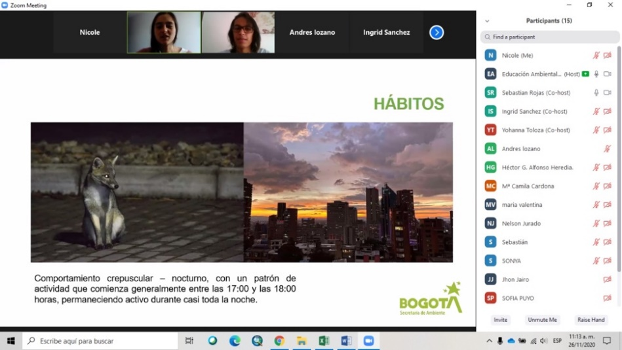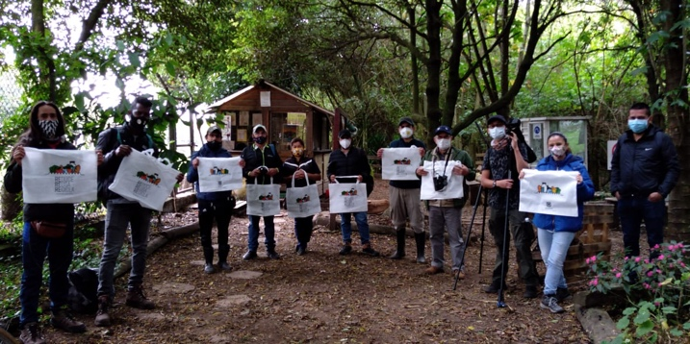
Imagen XX. Izq. Charla virtual sobre la especie Cerdocyon thous (zorro perruno), impartida de manera virtual por un profesional del grupo Fauna Silvestre en el especio “Jueves de Biodiversidad” de la OPEL; Der. Recorrido por el Humedal de La Conejera con la comunidad en jornada de avistamiento de avifauna, en el marco del “October Big Day”. Actividad realizada entre la SER, la OPEL y la SSFFS. Se realizó entrega de material de divulgación del grupo Fauna Silvestre.

Con relación a lo anterior, entre enero y mayo de 2020 se dio continuidad a las campañas formuladas en la administración previa sobre el recurso fauna silvestre y se propusieron nuevas campañas en pro de la protección de este recurso, ejecutando en total 9 campañas, las cuales se citan a continuación:

Línea Temática | Nombre | Descripción | Infografía y Hashtag
Tráfico de fauna silvestre | 1. En tu casa no se sienten como en su casa | Principal campaña, de divulgación permanente, que promueve la conciencia sobre las implicaciones de la extracción, movilización, comercialización y tenencia de la fauna silvestre como animales de compañía. | #LibresYEnCasa
Tráfico de fauna silvestre | 2. Reconcíliate con la naturaleza – El viacrusis de los animales | Campaña de divulgación en Semana Santa en la que participan el MADS, la CAR, Parques Nacionales Naturales de Colombia, Conferencia Episcopal, Conservación Internacional, ProAves y la SDA.
Especies nativas de Bogotá | 3. Recuperación y liberación de la tingua azul (Porphyrio martinica) en Bogotá, D.C. | Campaña que promueve el conocimiento de las especies migratorias que llegan a la ciudad de Bogotá, en particular la tingua azul que migra entre los meses de octubre y abril, a fin de recuperar los ejemplares heridos y extraviados para que continúen su tránsito migratorio. | 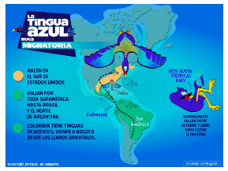  #SOSTingua
Especies nativas de Bogotá | 4. Recuperación y liberación del cuco americano (Coccyzus americanus) en Bogotá, D.C. | Campaña nueva que promueve el conocimiento de las especies migratorias que llegan a la ciudad de Bogotá desde Norteamérica, en particular el cuco americano, a fin de recuperar los ejemplares heridos y extraviados para que continúen su tránsito migratorio. |   #CuídameLosCucos
Especies nativas de Bogotá | 5. Recuperación y liberación de la serpiente sabanera (Atractus crassicaudatus) en Bogotá, D.C. | Campaña nueva que promueve el conocimiento de la serpiente sabanera, especie endémica de la sabana de Bogotá. Esta serpiente es hallada principalmente en temporada de lluvias, momento en el que es atacada por la ciudadanía debido al temor mal infundado sobre este tipo de reptiles. |   #YoNoDañoNoMeDañes
Especies nativas de Bogotá | 6. Recuperación y liberación del curí de humedal (Cavia aperea) en Bogotá, D.C. | Campaña nueva que promueve el conocimiento del curí de humedal a fin de que las personas comuniquen a la entidad posibles casos en que individuos de esta especie se encuentren en riesgo o estén heridos. | 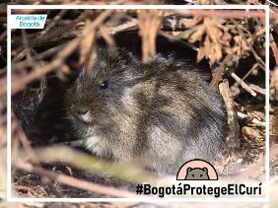  #BogotáProtegeElCurí
Especies nativas de Bogotá | 7. Protección de los búhos y lechuzas (Familia Strigidae) presentes en Bogotá, D.C. | Campaña nueva que promueve el conocimiento de las rapaces nocturnas que habitan la ciudad a fin de disminuir los ataques que frecuentemente se registran hacia estas especies debido a percepciones culturales negativas. |   #YoNoEspantoSoloEncanto
Especies introducidas en Bogotá | 8. Control del caracol gigante africano (Achatina fulica) | Campaña generada en cumplimiento de la Resolución 654 de 2011 “Por la cual se corrige la Res. 0848/2008” y se adoptan las medidas que deben seguir las autoridades ambientales para la prevención, control y manejo de la especie de caracol gigante africano (Achatina fulica)” |   #CaracolInvasor

Estas campañas se divulgaron a través de las capacitaciones y sensibilizaciones realizadas y de los medios de comunicación y redes sociales de la Entidad, con el apoyo de la Oficina Asesora de Comunicaciones, la cual se encarga de generar la infografía y el manejo de redes. Cabe resaltar que, a través de este manejo de redes y las etiquetas generadas para cada campaña (HashTag), se vio una gran acogida por el público en general, lo cual permitió recibir mayor cantidad de denuncias respecto a presuntas actividades de tráfico ilegal o accidentalidad de fauna nativa y migratoria.

Respecto a la campaña No. 9: Reconociendo la fauna silvestre urbana: importancia ecológica y valor sociocultural en el Distrito Capital (Bogotá, D.C. - Colombia), esta es una campaña generada recientemente como una iniciativa interinstitucional que propende por la protección de la fauna silvestre nativa (residente y migratoria) presente en el Distrito Capital a través de su visibilización, reconocimiento y apropiación por parte de la ciudadanía local, así como mediante la generación de nuevos valores, actitudes y prácticas en relación a los simbolismos socioculturales que la población otorga a estas especies. Para ello, la Subdirección de Silvicultura, Flora y Fauna Silvestre, con apoyo de la Oficina Asesora de Comunicaciones, ha venido elaborando y divulgando infografías que incluyen datos básicos de ecología y biología, así como mitos u otros simbolismos socioculturales positivos asociados a diferentes especies de invertebrados, anfibios, reptiles, aves y mamíferos que hacen presencia en la ciudad de Bogotá.

A la fecha, se ha generado información técnica para 26 especies y se han divulgado 21 infografías por redes sociales y el portal web de la Entidad. Igualmente, dicho material ha sido referente técnico en medios de comunicación como la Revista Semana Sostenible o en redes sociales de la misma ciudadanía.

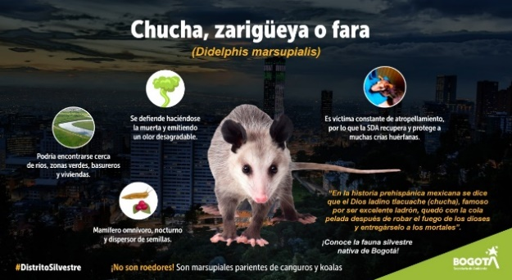Cucha común (Didelphis marsupialis) | 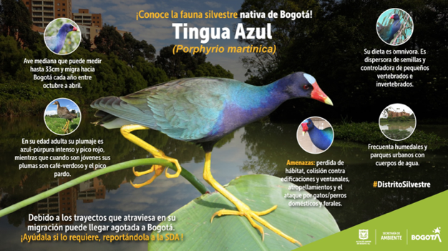Tingua azul (Porphyrio martinica)
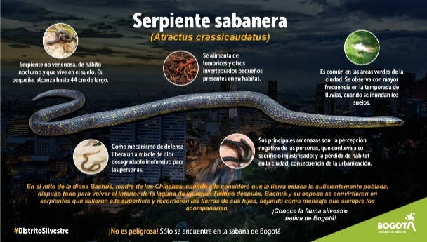Culebra sabanera (Atractus crassicaudatus) | 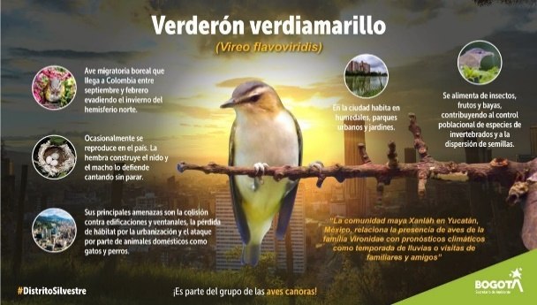Verderón verdiamarillo (Vireo flavoviridis)

Imagen XX. Fichas de fauna silvestre generadas por la Oficina Asesora de Comunicaciones como estrategia de divulgación de contenido sobre las especies nativas de la Bogotá, a partir de información técnica suministrada por el grupo Fauna Silvestre.

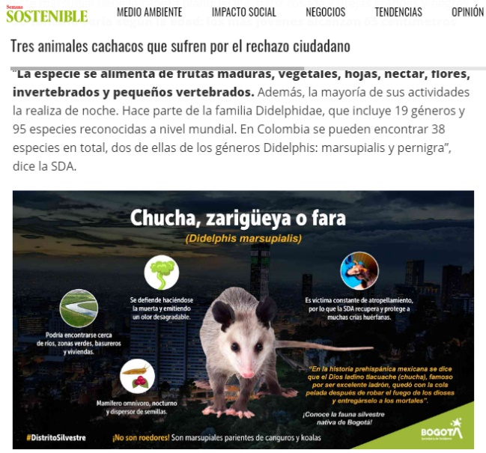 | 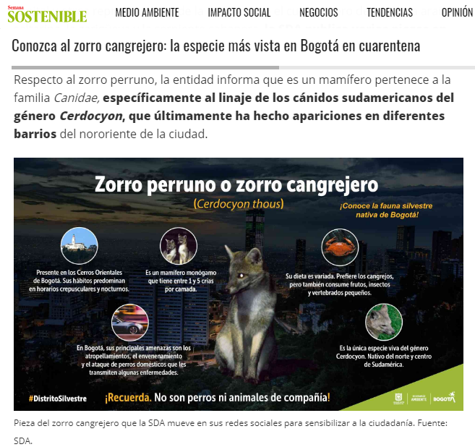
Imagen XX. Infografías de la campaña No. 9 como referente en la Revista Semana Sostenible y redes sociales de la ciudadanía.

Adicionalmente, entre las acciones de prevención se formulan y ejecutan proyectos de investigación con el ánimo de generar conocimiento alrededor de la fauna silvestre que habita en el área urbana de la ciudad de Bogotá, D.C., así como de los procesos técnicos que se realizan con los especímenes recuperados por esta autoridad ambiental. Durante la vigencia julio a diciembre de 2020 de dio continuidad a los proyectos de investigación formulados en 2019 y antes. A continuación, se citan dichos proyectos y se hace una breve descripción de los mismos:

- Seguimiento posliberación de un ocelote (Leopardus pardalis) recuperado del tráfico ilegal.

El objetivo de este proyecto es evaluar, a través del seguimiento y monitoreo satelital, la adaptación a las condiciones de vida silvestre de un espécimen de ocelote (L. pardalis) recuperado del tráfico ilegal, rehabilitado en un CAVR y liberado en el medio natural por la Secretaría Distrital de Ambiente. Actualmente, ya se han generado dos artículos de investigación sobre temas comportamentales previos a la liberación del animal, los cuales serán sometidos a revistas indexadas internacionales:
- Artículo Científico: El comportamiento como herramienta de análisis en procesos de rehabilitación. Caso de estudio de un ocelote (Leopardus pardalis) recuperado del tráfico ilegal en Bogotá, D. C., Colombia”. Documento finalizado y enviado a la Oficina Asesora de Comunicaciones para aval de publicación en revista científica indexada.

- Artículo Científico: “Patrones de actividad de un ocelote (Leopardus pardalis) recuperado del tráfico ilegal de fauna silvestre en Bogotá, D. C., Colombia: análisis desde su rehabilitación”. Documento finalizado y enviado a la Oficina Asesora de Comunicaciones para aval de publicación en revista científica indexada.
- Aplicativo SIG tingua azul (Porphyrio martinica)

El objetivo de este proyecto es generar una herramienta de Sistemas de Información Geográfica que permita analizar la ocurrencia de individuos de tingua azul (Porphyrio martinica) en el Distrito Capital, con relación a covariables físicas y ambientales, a fin de promover estrategias de participación ciudadana (ciencia participativa) que permitan fortalecer y mejorar el ejercicio de control de esta autoridad ambiental. Esta herramienta se ha desarrollado con apoyo del Centro de Información y Modelamiento Ambiental de Bogotá (CIMAB).

- Diagnóstico de especies exóticas en Bogotá

La finalidad del proyecto es determinar la presencia de fauna silvestre exótica en estado libre en los principales componentes de la estructura ecológica principal de Bogotá que albergan cuerpos de agua lénticos. Para ello, se implementaron encuestas a los trabajadores y visitantes de los parques seleccionados: El Tunal, Lago Timiza, Los Novios, Simón Bolívar y Jardín Botánico de Bogotá y, como caso especial, se incluyó el parque zonal Ciudad Montes, que se encontraba en proceso de mantenimiento por parte del Instituto Distrital de Recreación y Deporte. Se generó el siguiente documento científico:

- Nota Breve: “Determinación de presencia de animales silvestres exóticos y trasplantados en estado libre en Bogotá”. Documento finalizado y enviado a la Oficina Asesora de Comunicaciones para aval de publicación en revista científica indexada.

- Caracterización del consumo y uso de cangrejo de la sabana (Kneostrengia macropa) y la langostilla de río (Procambarus clarkii)

Este estudio pretende detener algunas variables relacionadas con el consumo de langostilla de río (Procambarus clarkii) y cangrejo de la sabana (Kneostrengia macropa) que se realiza en las principales plazas de mercado de Bogotá, toda vez que esta actividad es ilícita, no cumple con medidas de manejo sanitario y utiliza técnicas consideradas como de maltrato animal. Igualmente, pretende entender la gravedad de la presencia de la langostilla de río en los cuerpos de agua y cuencas hídricas de la sabana de Bogotá y del área urbana del Distrito Capital, toda vez que técnicamente es reconocida como una especie con potencial invasor. Se trabaja en la elaboración del siguiente documento científico:

- Nota Breve: “Caracterización de la comercialización y consumo de cangrejo de la sabana (Neostrengeria macropa) y langostilla de río (Procambarus clarkii) en plazas de mercado de Bogotá, Colombia”. Documento en proceso de elaboración.

- Control de la paloma de plaza (Columba livia)

El Grupo Fauna Silvestre de la Secretaría Distrital de Ambiente, en trabajo conjunto con el Instituto Distrital de Protección y Bienestar Animal, generaron el protocolo para el manejo de la paloma de plaza, acogido mediante Resolución No. 02984 del 28 de octubre de 2019, “Por medio de la cual se adopta el protocolo para el manejo y control poblacional de la paloma de plaza (Columba livia) en el Distrito Capital, en cumplimiento del Acuerdo 653 de 2016”. Para el periodo julio a diciembre de 2020 se avanzó en la generación de una guía de campo para socializar la situación de la paloma de plaza con la ciudadanía y las estrategias de control y manejo de la especie.

- Distribución de la zarigüeya común (Didelphis marsupialis)

Este estudio pretende evaluar los reportes de individuos de zarigüeya común (Didelphis marsupialis) recuperados por la Secretaría Distrital de Ambiente entre 2013 y 2020, teniendo en cuenta que, según la literatura científica disponible, esta especie no ha sido registrada de manera natural previamente en la ciudad de Bogotá ni altitudes similares en otras localidades del país. Se generó el siguiente documento científico:

- Nota Breve: “Reporte de distribución de la zarigüeya común (Didelphis marsupialis) en Bogotá”. Documento finalizado y enviado a la Oficina Asesora de Comunicaciones para aval de publicación en revista científica indexada.

- Evaluación física y fisiológica de las tortugas recuperadas del Parque Zonal Ciudad Montes

Describir la condición física y fisiológica de 16 individuos de tortuga hicotea (Trachemys callirostris) y 9 individuos de tortuga tapaculo (Kinosternon leucostomum) retirados del parque zonal Ciudad Montes en 2019, en el marco de las obras de extracción de lodos y mantenimiento del estanque que realizó la empresa Sierraospina Mantenimiento Lagos SAS como contratista del Instituto Distrital de Recreación y Deporte (IDRD). Se generó el siguiente documento científico:

- Nota Breve: “Evaluación de la condición física y fisiológica de los especímenes de fauna silvestre retirados del estanque del Parque Zonal Ciudad Montes en 2019 por ser especies no nativas de Bogotá. Documento en proceso de elaboración.

- Banco de olores

A través de este proyecto, se generó un protocolo interno para la recolección de muestras biológicas de olor a partir de los especímenes de fauna silvestre que son recuperados por la Secretaría Distrital de Ambiente o que ingresan al Centro de Atención y Valoración de fauna. Se realizaron entregas del material a la Escuela de Adiestramiento Canino de la Policía Nacional para continuar trabajando con los guías caninos en control al tráfico ilegal de fauna silvestre.

- Prevención y control frente a la introducción de especies exóticas e invasoras

El grupo Fauna Silvestre avanza en la elaboración del “PROTOCOLO PARA LA PREVENCIÓN DE NUEVAS INTRODUCCIONES Y PARA EL MANEJO Y CONTROL POBLACIONAL DE LA LANGOSITLLA DE RÍO (Procambarus clarkii) EN BOGOTÁ”, el cual será acogido mediante acto administrativo de la Secretaría Distrital de Ambiente como instrumento para prevenir y controlar la introducción y propagación de esta especie exótica con potencial invasor que ya ha sido reportada en parques urbanos y en humedales del Distrito Capital.

Operativos y combate a la tenencia

Tenencia: En el periodo de julio a diciembre de 2020 se realizaron un total de 152 visitas en atención a denuncias por tenencia de fauna silvestre y se adelantaron 50 procedimientos de incautación de animales a través de visitas técnicas, recuperando un total de 91 ejemplares, de los cuales el 91,2% corresponde a aves. Las actividades de control a la tenencia, donde la fauna silvestre es usada como animales de compañía, son importantes para desincentivar esta práctica que afecta tanto las poblaciones naturales, como el bienestar de los ejemplares, los cuales son mantenidos en la mayoría de los casos bajo condiciones de maltrato que afectan su desarrollo físico, social y emocional.

Figura XX. Número de ejemplares de fauna silvestre incautados en el periodo de julio a diciembre de 2020 en procedimientos de tenencias.

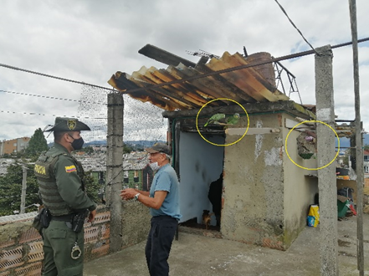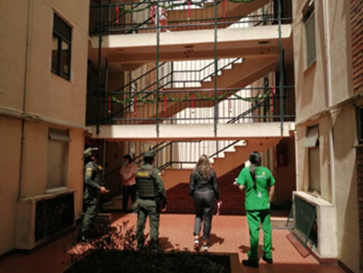

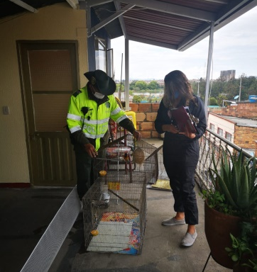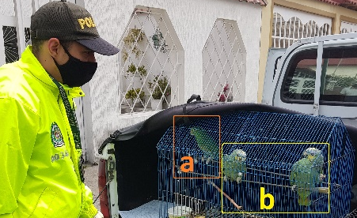
Imagen XX. Visitas de atención a denuncias por tenencia de fauna silvestre implementadas en el periodo de julio a diciembre de 2020.

Operativos de control: en el periodo evaluado se realizaron 53 pre-visitas para la indagación de casos de tráfico de fauna silvestre en la ciudad; estas pre-visitas son realizadas con el fin de recopilar información para las investigaciones sobre redes de tráfico que se adelantan en trabajo conjunto con la Policía Nacional, y como insumo para la ejecución de operativos, desmantelamiento de redes y judicialización de traficantes. A su vez, se implementaron 27 operativos de control, logrando realizar 24 procedimientos de incautación, recuperando 627 individuos, 404 productos y subproductos y 3,3 kilogramos de carne. La clase taxonómica más representativa fueron los insectos, de los cuales se recuperaron 569 individuos, representados en su mayoría por mariposas y pupas de mariposa. Igualmente, durante este periodo se logró la incautación de 378 unidades de productos y subproductos elaborados en su mayoría con piel de Caiman crocodilus, Crocodylus acutus y serpientes.

Tabla XX. Relación de las incautaciones de fauna silvestre realizadas durante operativos de control al tráfico ilegal.

CLASE TAXONOMICA | KILOGRAMO | INDIVIDUO | UNIDAD | Total
ANTHOZOA | - | - | 3 | 3
AVES | - | 25 | 6 | 31
BIVALVIA | - | 6 | - | 6
GASTROPODA | - | 18 | - | 18
INSECTA | - | 569 | 4 | 573
MALACOSTRACA | - | 6 | - | 6
MAMMALIA | 3,350 | 2 | 13 | 3,365
REPTILIA |  | 1 | 378 | 379
Total | 3,350 | 627 | 404

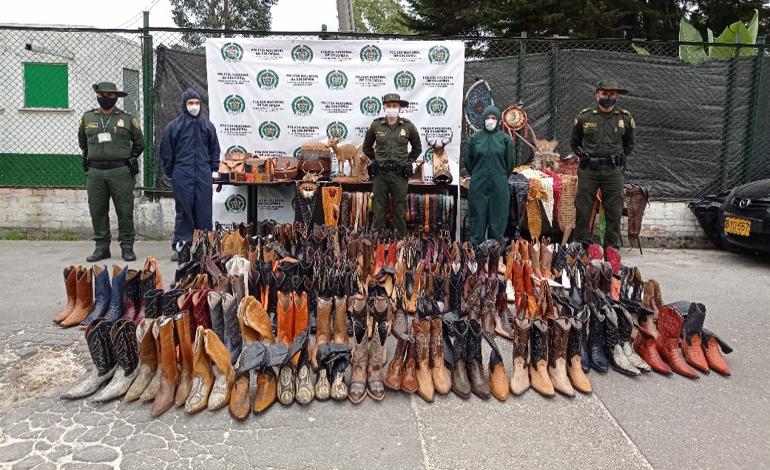

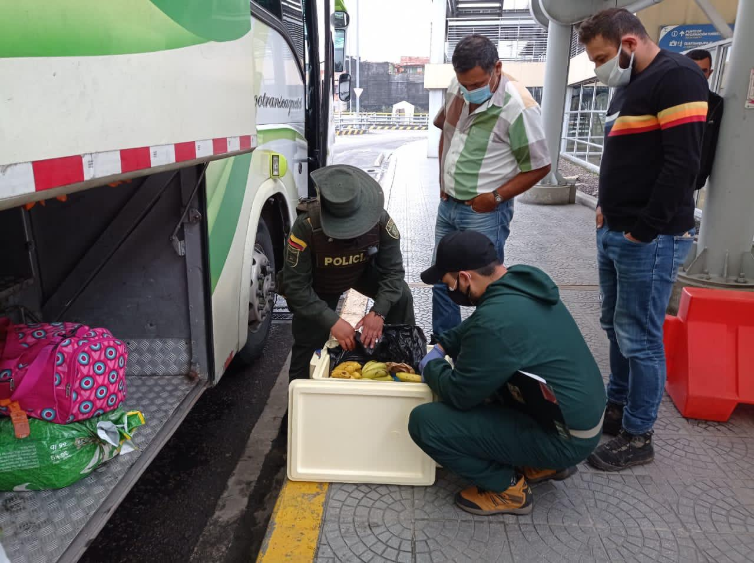
Imagen XX. Operativo de control al tráfico ilegal de Fauna Silvestre realizado por la Subdirección de Silvicultura, Flora y Fauna Silvestre.

Control en oficinas de enlace: la Secretaría Distrital de Ambiente, a través de la Subdirección de Silvicultura, Flora y Fauna Silvestre, cuenta con una estrategia de control al tráfico ilegal de flora y fauna silvestre, la cual tiene como apoyo una serie de oficinas satélite denominadas “Oficinas de Enlace”, que operan en las principales terminales de transporte terrestre y aéreo de Bogotá D.C. En el periodo evaluado se incautaron 73 ejemplares de fauna silvestre y 7,56 kg de carne en estas Oficinas de Enlace.

Rescate y disposición final de fauna en riesgo

Rescate: La Secretaría Distrital de Ambiente en el marco de su misionalidad, realiza el control a los factores de deterioro del ambiente, entre los que se encuentran el rescate de animales en riesgo, ya sea por impactos o choques con el mobiliario urbano o con los vehículos de la ciudad, ataques de animales domésticos y ferales, desorientación, cansancio, deshidratación, entre otros. A raíz de estos eventos, la Entidad rescató en el periodo evaluado 1.243 individuos y especímenes de fauna silvestre, de los cuales 64 estaban muertos. La especie de fauna silvestre más rescatada por la SDA fue la Tingua azul (Porphyrio martinica), la cual tiene su temporada de migración entre los meses de octubre y abril, por cuanto, llegan a diferentes partes de la ciudad, desde son reportadas por los ciudadanos y rescatadas por esta Entidad. A su vez, la SDA recibió mediante “Recepción Externa” 235 ejemplares vivos, 19 muertos y 74 especímenes no vivos de fauna recuperados por la Policía Nacional.

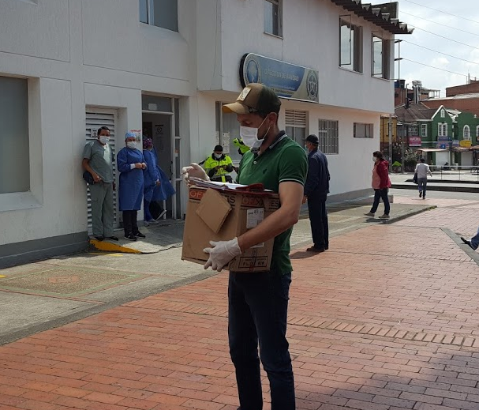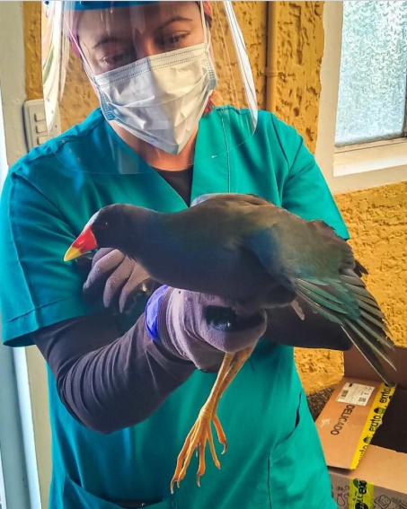
Imagen XX. Rescate de ave (Ciccaba virgata) acccidentada en la ciudad y rescate de tingua azul (Porphyrio martinica).

Disposición final: durante el periodo reportado, la Subdirección de Silvicultura, Flora y Fauna Silvestre realizó la liberación de 869 ejemplares en distintas zonas del territorio nacional y la reubicación de 333 animales en bioparques y zoológicos. Dentro de estas disposiciones, se destaca la operación denominada “La Ruta de la Libertad”, que se desarrolló entre el 19 y el 25 de octubre en 5 departamentos (La Guajira, Atlántico, Bolívar, Córdoba y Caldas), en la cual se dispusieron 427 de esos individuos.

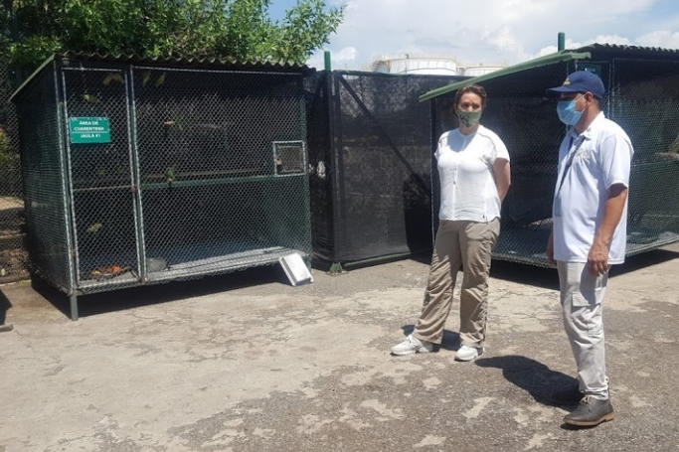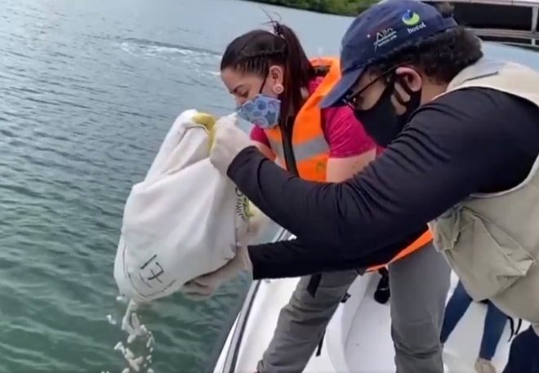
Imagen 4. Izq. Remisión de especímenes de fauna silvestre con fines de reubicación a Oasis Eco Park. Sociedad Portuaria de Cartagena. Der. Reintroducción de especímenes marinos. Cartagena. CARDIQUE.

En general, el grupo más representativo en cuanto a liberaciones fueron las aves, quienes abarcan el 65 % de los animales liberados para este periodo. En este sentido, el rol más importante lo cumple la tingua azul (Porphyrio martinica), especie que pasa por Bogotá, D.C. en su ruta migratoria. Debido a las altas tasas de rescate de esta especie, la SDA ha implementado un Protocolo de Liberación Inmediata desde el año 2018, el cual ha arrojado resultados favorables en relación con la supervivencia de los especímenes rescatados por la Entidad. Otras liberaciones realizadas incluyeron los departamentos de Cundinamarca y Tolima.

De igual forma, el 83,7% de los animales reubicados fueron aves. Estas reubicaciones se realizaron en el Bioparque La Reserva, Oasis Eco Park y Centros de Atención y Valoración de Fauna de la Corporación Autónoma Regional de los Valles del Sinú y del San Jorge (CVS) y la Corporación Autónoma Regional de La Guajira (CORPOGUAJIRA). En cuanto a las disposiciones finales de subproductos, productos y especímenes no vivos taxidermados, pieles y demás artículos almacenados en la bodega de esta Entidad, esta Dependencia generó 14 conceptos técnicos mediante los cuales se avaló la incineración de 31.602 especímenes no vivos de fauna silvestre, la disposición 415 especímenes no vivos en colecciones biológicas y la reintroducción al mar de 1.030 especímenes de conchas.

Tabla XX. Disposición de fauna silvestre entre julio y diciembre de 2020 según clase taxonómica

CLASE TAXONOMICA | LIBERACIÓN | REUBICACIÓN
AMPHIBIA | 16 | 4
REPTILIA | 246 | 21
AVES | 565 | 279
MAMMALIA | 38 | 27
INVERTEBRADOS | 4 | 2

CAV-SDA: desde la creación del Centro de Recepción y Rehabilitación de Flora y Fauna Silvestre del Distrito – CRRFFS (Calle 64 No. 128-50), en 1996, esta entidad ha proporcionado a los animales silvestres ingresados, producto del rescate y la recuperación del tráfico ilegal, un manejo técnico adecuado en pro de minimizar los riesgos sanitarios, nutricionales y comportamentales que conllevan las actividades de aprovechamiento ilícito de este recurso. En este sentido, a la totalidad de los animales silvestres vivos ingresados al CRRFFS se les proporcionó un manejo técnico conforme a los procedimientos y protocolos establecidos, en cumplimiento de la normatividad ambiental vigente. Como es de esperarse la afluencia de animales y el uso de las instalaciones contribuyó al deterioro de estas y a plantearse el crecimiento y mejora de los recintos y áreas, por lo que para el año 2012 la Secretaría Distrital de Ambiente dio inicio a los nuevos estudios y diseños para la construcción y dotación del nuevo Centro de Atención y Valoración (CAV).

Consecuente con lo anterior, la Secretaría Distrital de Ambiente, en el marco del Convenio Interadministrativo No. 2017-1320 (Resolución 0047 de 2020), realizó la entrega, en custodia temporal, al Instituto Distrital de Protección y Bienestar Animal – IDPYBA de los animales recuperados por incautaciones, rescates y entregas voluntarias en los recorridos realizados en las unidades móviles y en las diferentes Oficinas de Enlace con las que cuenta esta Entidad, para que este operara un Centro de Recepción de Fauna Silvestre Temporal - CRFST en los predios de la Universidad de Ciencias Aplicadas y Ambientales – UDCA, en la calle 222 N 55-37.

Debido a que terminaron los trabajos de construcción y adecuación del nuevo Centro de Atención y Valoración de Flora y Fauna Silvestre de Bogotá (CAV-SDA), ubicado en la Calle 64 No. 128-50, este fue entregado por el constructor el 01 de diciembre de 2020. En esta medida, se definió que, inicialmente, el IDPYBA se hará cargo de la operación el CAV-SDA hasta el 31 enero de 2021, bajo la administración y seguimiento de la SDA.

Este CAV garantiza una cobertura especializada de servicios para la fauna silvestre recuperada por la SDA, con el fin de que los tratamientos y demás procesos de rehabilitación se desarrollen bajo los mejores estándares de bienestar animal, favoreciendo la conservación de la biodiversidad en Colombia. De acuerdo con las cifras de atención entregadas por parte del IDPYBA, se estima la atención promedio mensual de 826 individuos, incluyendo los animales en condición de residentes permanentes.

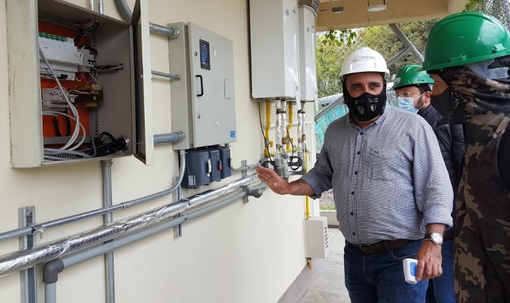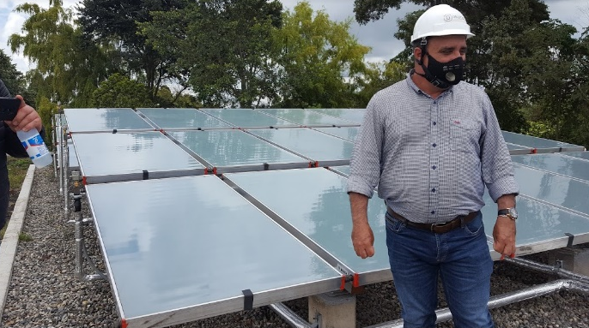
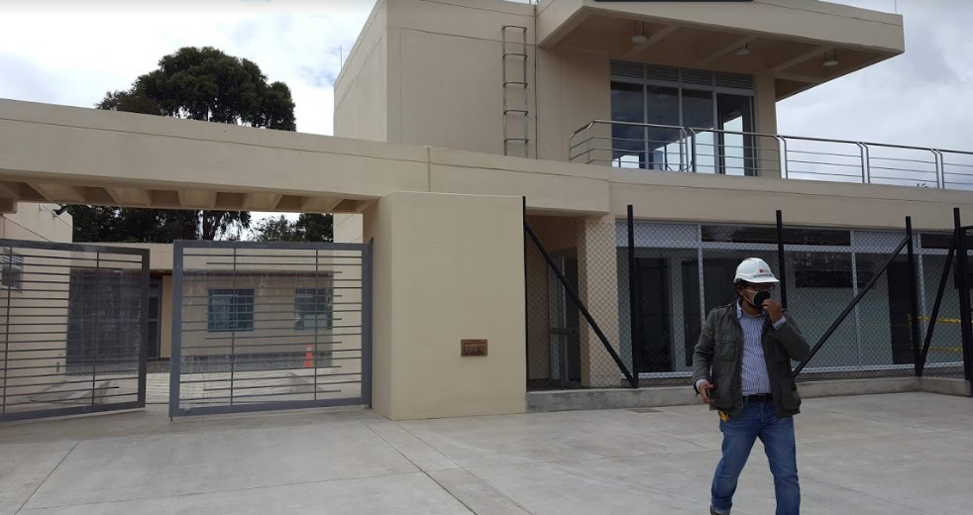
Imagen XX. Nuevo Centro de Atención y Valoración de Flora y Fauna Silvestre de Bogotá (CAV-SDA), Engativá.

Actuaciones de Evaluación y Seguimiento.

Seguimiento a permisos: La Secretaría Distrital de Ambiente, como Autoridad Ambiental responsable de administrar el recurso fauna silvestre en el D.C. se encarga de realizar la evaluación y seguimiento a las empresas que desean llevar a cabo aprovechamiento legal de este recurso. Es así que, para el periodo de 01 de julio a 31 de diciembre de 2020 se realizó seguimiento a las 11 empresas que cuentan con permiso de aprovechamiento de fauna silvestre vigente en este año. Se realizaron 7 seguimientos documentales y 7 presenciales a las empresas con permiso de aprovechamiento de fauna silvestre y registro como CAVR, se visitaron 44 puntos autorizados, los cuales corresponden a las sedes principales de las 7 empresas en las que se realizó seguimiento presencial, los 8 puntos de venta adicionales de Marroquinera (Almacenes de Mario Hernández), 24 puntos de Comercializadora Arturo Calle (Almacenes de Arturo Calle), 3 puntos de Zoonatura S.A.S., punto autorizado empresa Gator S.A.S, Yuma Crocodile Productos S.A., Ecocaiman S.A.S. y Exopiel S.A.S. Respecto al CAVR de la Universidad Nacional de Colombia, se adelantaron 4 visitas de seguimiento.

De la misma manera, en conjunto con las visitas de seguimiento a los permisos de aprovechamiento de fauna silvestre otorgados en Bogotá, D.C., se realizaron inventarios físicos de especímenes en las empresas que en medio de la pandemia por COVID-19 continuaron con la actividad, encontrando un total de 89.639 especímenes certificados.

Verificación de permisos CITES y no CITES: Entre las actividades de seguimiento que se realizan en el Distrito Capital se encuentra la verificación de permisos CITES y no CITES, actividad generada principalmente por el transporte aéreo que se presenta a través del Aeropuerto Internacional El Dorado. Para el periodo de julio a diciembre de 2020, la Subdirección de Silvicultura, Flora y Fauna Silvestre realizó un total de 125 verificaciones de exportación e importación de especímenes, de acuerdo con lo establecido en el numeral 9 del Artículo 4 de la Resolución No. 1466 del 2018 de la SDA. En este mismo periodo la SDA atendió el 100% de las solicitudes de verificación presentadas por los usuarios, inspeccionando un total de 38.010 especímenes de fauna silvestre, destacándose pieles y productos de las especies Caiman crocodilus fuscus, Crocodylus acutus, Varanus salvator, Struthio camelus, Alligator mississipiensis; ranas vivas de los géneros Potamotrygon, Oophaga, Phyllobates y Dendrobates; peces vivos de la especie Arapaima gigas; pupas de Mariposa (Orden Lepidóptera), Insectos y Arácnidos disecados y muestras investigación.

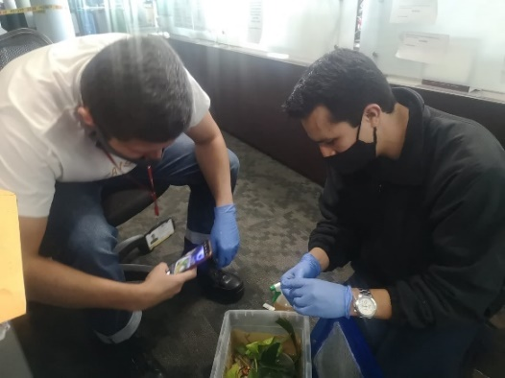
Imagen XX. Verificación de exportación de ranas venenosas – Permisos CITES.

Expedición de Salvoconductos Únicos Nacionales para la Movilización de Especímenes de la Diversidad Biológica: En atención de la Resolución 1909 de 2017, modificada por la Resolución 0081 del 2018 del Ministerio de Ambiente y Desarrollo Sostenible (MADS), la Secretaría Distrital de Ambiente como autoridad ambiental en el Distrito Capital, tiene la obligación de evaluar, verificar y autorizar la movilización al interior del territorio de su jurisdicción y desde este hacia el resto del territorio nacional de los especímenes de fauna silvestre. Del 01 de julio al 31 de diciembre de 2020, la SDA realizó 48 visitas y se expidieron 47 salvoconductos (Imagen 7), que ampararon la movilización de un total de 27.749 especímenes, donde se incluyen salvoconductos de movilización de especímenes de la SDA que requieren disposición final (reubicación, liberación o incineración) a lo largo del territorio Nacional.

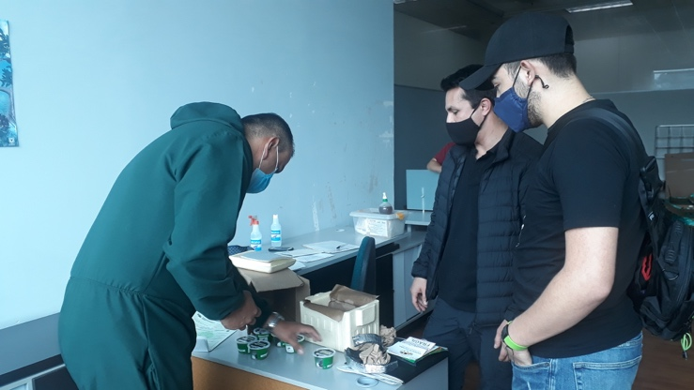
Imagen XX. Visitas de verificación para expedición de salvoconductos de movilización.

Verificación de Ingreso de Salvoconductos Únicos Nacionales para la Movilización de Especímenes de la Diversidad Biológica: En el periodo evaluado, se realizaron 33 visitas de verificación de salvoconductos ingresados. Este número se ha visto afectado debido a la disminución en la producción y comercio de pieles, posiblemente generado por la pandemia causado por el COVID-19. Estas actividades de evaluación y seguimiento han permito realizar un adecuado control sobre el aprovechamiento sostenible del recurso fauna silvestre en la ciudad de Bogotá.

Resultados en la transformación de la problemática

Las actividades anteriormente descritas apuntan a minimizar los impactos ambientales negativos generados por el tráfico y aprovechamiento ilegal del recurso fauna silvestre, así como a promover su protección y conservación en el Distrito Capital. Al respecto, se evidencia que, a pesar de la contingencia que se presentó durante la vigencia julio a diciembre de 2020, debida a la emergencia sanitaria declarada por el gobierno nacional por la pandemia mundial de COVID-19 (enfermedad por coronavirus-19), la Subdirección de Silvicultura, Flora y Fauna Silvestre mantuvo los esfuerzos técnicos para dar continuidad a las actividades de prevención, protección, control, evaluación y seguimiento en torno al recurso fauna silvestre, de modo que la contingencia no afectara el cumplimiento de las actividades por parte de la Entidad. Reflejo de lo anterior son los resultados obtenidos en dicho periodo y que fueron expuestos previamente. Estos resultados generan beneficios en los ciudadanos del Distrito Capital y de la misma fauna silvestre, como seres sintientes.

En resumen, las actuaciones realizadas en el ejercicio de control y vigilancia al tráfico ilegal de fauna silvestre, y la atención brindada por la Secretaría Distrital de Ambiente a reportes, solicitudes y requerimientos hechos por la ciudadanía referentes al manejo de este recurso, en el II semestre de 2020, dieron como resultado la recuperación mediante procedimientos de rescate, incautación y recepción externa de 1.736 individuos vivos, 606 individuos muertos y 743 especímenes no vivos de la fauna silvestre (partes, productos, y subproductos). Gran parte de la fauna recuperada se encontraba herida o en situación de riesgo, privada de su libertad, por fuera de sus ecosistemas naturales o en situación de tenencia ilegal en calidad de mascotas. Una vez recuperados, valorados y atendidos, 869 ejemplares fueron liberados en sus hábitats naturales y 333 fueron reubicados en bioparques y zoológicos, permitiendo, en los casos de reintegro a sus zonas de vida, el fortalecimiento de las dinámicas ecológicas de las especies, garantizando así el aprovisionamiento de servicios ecosistémicos al humano (agua, aire, paisajes para el goce y disfrute, entre otros) a través de las redes de interacción intra e interespecífica y las funciones biológicas de las diferentes especies (dispersión de semillas, control de poblaciones, propagación de coberturas, polinización, entre otras).

En cuanto a los animales que, en relación con las valoraciones biológicas, veterinarias y zootécnicas, no lograron alcanzar las condiciones necesarias para retornar a sus hábitats naturales, estos fueron reubicados para adelantar procesos de investigación y educación desde la academia y con la ciudadanía, para la conservación, protección y lucha contra el tráfico de estas especies y la conservación de los ecosistemas y la biodiversidad.

Asimismo, se garantizó el control y seguimiento a quienes realizan en la ciudad actividades legales de aprovechamiento de fauna silvestre, como procesamiento, transformación y comercialización, buscando apoyar y fortalecer actividades productivas legales, que, además de generar tejido social, contribuyen a reducir la extracción y tráfico ilegal de la fauna silvestre.
Finalmente, con la ejecución de las jornadas pedagógicas, se logró concienciar a 4.156 personas sobre la importancia de proteger la fauna silvestre y prevenir su tráfico ilegal, aportando así a la construcción de una sociedad más amable y responsable con el ambiente.

Observaciones

Cabe resaltar que el impacto de las acciones realizadas por la Subdirección de Silvicultura, Flora y Fauna Silvestre de la Secretaría Distrital de Ambiente en pro de evitar la disminución o pérdida potencial de la provisión de servicios ecosistémicos en el Distrito Capital, por afectación de la fauna silvestre como recurso de la biodiversidad, tiene repercusión a nivel nacional e internacional pese a que su ejecución se dé a nivel Distrital.

Adicionalmente, es necesario resaltar que durante la vigencia julio a diciembre de 2020, las actividades del Grupo Fauna Silvestre de la Secretaría Distrital de Ambiente se acogieron a la normatividad referente a la pandemia mundial de COVID-19. Por lo anterior, algunas actividades se realizaron modificando el mecanismo de acción implementado usualmente.

9. PROYECTO DE INVERSIÓN 7702 - CONTROL, EVALUACIÓN, SEGUIMIENTO Y PROMOCIÓN A LA CADENA DE GESTIÓN DE RESIDUOS BOGOTÁ

Identificación De La Problemática Social A Atender Durante La Vigencia 2020

RIESGO DE AFECTACIÓN AL RECURSO SUELO Y/O AGUA GENERADA POR LA LIMITADA GESTIÓN DE RESIDUOS ORDINARIOS, ESPECIALES, PELIGROSOS Y DE MANEJO DIFERENCIADO GENERADAS POR ACTIVIDADES INDUSTRIALES, CONSTRUCTIVAS, DE SERVICIOS PÚBLICOS Y PRIVADOS EN LA CIUDAD DE BOGOTÁ D.C.

De acuerdo con el Plan Distrital de Desarrollo “Un Nuevo Contrato Social y Ambiental Para el Siglo XXI”, se identificó como problemática principal en materia de residuos la “limitada gestión de residuos ordinarios, especiales, peligrosos y de manejo diferenciado generadas por actividades industriales, constructivas, de servicios públicos y privados en la ciudad de Bogotá D.C.”, siendo los Residuos Peligrosos los de mayor relevancia teniendo en cuenta los impactos ambientales y sanitarios que pueden llegar a generar a corto, mediano y largo plazo debido su bioacumulación tales como teratogenicidad, genotoxicidad y carcinogenicidad.

Bogotá D.C., como ciudad capital y principal centro de desarrollo socioeconómico del país, constituye el principal núcleo de concentración de la población del país, la tendencia proyectada para el conglomerado conformado por Bogotá, Soacha, Chía y Funza, con los resultados obtenidos se destaca que el conglomerado de Bogotá va a superar durante la próxima década la población proyectada para el área metropolitana de París, y mantendrá valores inferiores a los estimados para el área de Buenos Aires. Además, se observa que a partir de la década de los noventa la pendiente de la serie cronológica del área de Bogotá es similar a la estimada para las áreas de Buenos Aires, Sao Paulo y Ciudad de México, las tres principales aglomeraciones urbanas de América Latina y el Caribe, de acuerdo con los resultados de UN-CEPAL (2009).

En el transcurso de la última década, en el ámbito teórico se han propuesto conceptos como medio ambiente, sustentabilidad, sostenibilidad, desarrollo sustentable y el más reciente, economía circular; estos conceptos se han convertido en preocupaciones a escala global a partir de las cuales se han firmado compromisos y acuerdos internacionales para lograr objetivos al respecto. Pero es en la escala local y práctica donde se trata de asegurar el cumplimiento de dichos objetivos a través de las políticas, planes de desarrollo y ordenamiento, programas y proyectos nacionales, distritales y municipales.

Por otro lado, el desarrollo de múltiples actividades económicas y de servicios en el territorio urbano tienden a acumular los problemas ambientales inherentes al desarrollo urbano, al punto que la problemática ambiental de los grandes centros urbanos se ha convertido en factor determinante del deterioro de la calidad del hábitat urbano, la salud y el bienestar de sus habitantes, con otras posibles consecuencias indirectas sobre el medio ambiente. Es así que, como producto del crecimiento urbano, las actividades industriales y el inadecuado manejo de residuos, ha aumentado la generación de residuos sólidos, Bogotá genera 6.300 toneladas al día y se reciclan entre 14% y 15%, de acuerdo a información oficial del Ministerio de Ambiente, la capital se encuentra por debajo del promedio nacional. En el país se recicla el 17% de residuos.

Un residuo o desecho peligroso es aquel, que, por sus características corrosivas, reactivas, explosivas, tóxicas, inflamables, infecciosas o radiactivas, puede causar riesgos, daños o efectos no deseados, directos e indirectos, a la salud humana y el ambiente. Así mismo, se considerará residuo peligroso los empaques, envases y embalajes que estuvieron en contacto con ellos. Los residuos peligrosos son considerados como fuentes de riesgo para el medio ambiente y la salud, son generados entre otros a partir de actividades industriales, agrícolas, comerciales y de servicios, y constituyen un tema ambiental de especial importancia en razón de su volumen, cada vez creciente como consecuencia del proceso de desarrollo económico, así como de sus características.

A nivel mundial, para el año 2016 y según el convenio de Basilea, los países con mayor generación de residuos peligrosos fueron: Rusia, con (5.441 millones de toneladas), China, con (53,5 millones de toneladas) y Alemania con (17,2 millones de toneladas), esto a razón de su elevada producción y su sistema económico industrial en masa, así como también la elevada urbanización y el crecimiento exponencial de su población. Colombia por su parte, no es ajena a la problemática de los residuos peligrosos; esta, se ve influenciada por un sistema económico en crecimiento.

Las actividades comerciales, industriales y de servicios con deficiencias en la gestión ambiental de sus procesos, la falta de conocimiento por parte de la población sobre la identificación e importancia de la gestión integral de esta clase de residuos, los costos en los que los generadores, transportadores y dispositores debe incurrir para asegurar condiciones técnicas para una adecuada cadena de gestión, la informalidad e ilegalidad ambiental en actividades comerciales y un sector manufacturero con carencias en procesos productivos con prácticas y tecnologías limpias representan una problemática ambiental en crecimiento.

El impacto de estos residuos manifiesta afectaciones sobre el medio ambiente y por consiguiente en los recursos: hídrico y suelo; genera deterioro en los factores bióticos y abióticos, disturbios en las redes tróficas y potenciales daños en la salud de los ecosistemas.

El Plan de Desarrollo Distrital – PDD 2020-2024 “Un Nuevo Contrato Social y Ambiental para la Bogotá del siglo XXI” posee un eje ambiental transversal a los cinco propósitos y treinta logros establecidos por la administración actual como directrices de la gestión a desarrollar en la ciudad en los próximos cuatro años. La disposición adecuada y el aprovechamiento de residuos ordinarios, peligrosos, especiales y de manejo diferenciado se alinea con el objetivo de desarrollo sostenible número 12 “Producción y Consumo Responsables”.

El Plan de Desarrollo propuesto para la vigencia 2020 – 2024 tiene como base, los objetivos de desarrollo sostenible ODS e incluye un aparte exclusivo en materia de residuos sólidos y establece como metas lograr que las ciudades y los asentamientos humanos sean inclusivos, seguros, resilientes y sostenibles, así como garantizar modalidades de consumo y producción sostenibles. Esta política se alinea con las funciones desarrolladas por la SRHS – Grupo Residuos Peligrosos.

Por lo anterior, la Subdirección de Control Ambiental al Sector Público y la Subdirección de Recurso Hídrico y del Suelo, establecieron un Programa, con el objeto adelantar las actividades de control a la generación de residuos peligrosos en el Distrito Capital para el segundo semestre del año 2020 y para garantizar el cumplimiento de la meta establecida en el PDD denominado “Un nuevo contrato social y ambiental para el siglo XXI”, del Proyecto de Inversión 7702 “Formular e implementar un programa de actividades de evaluación, control y seguimiento ambiental, encaminado a la adecuada disposición y aprovechamiento de residuos peligrosos en Bogotá” la cual establece “Controlar la disposición adecuada de 43.00.000 toneladas y promover el aprovechamiento de 11.000.000 toneladas de residuos peligrosos, especiales y de manejo diferenciado”.

Dichas actividades estuvieron enmarcadas dentro del “Programa de Actividades de Evaluación, Seguimiento y Control Ambiental, encaminadas a la Adecuada Disposición y Aprovechamiento de Residuos en Bogotá” , para el segundo semestre del año 2020, en el cual se priorizaron y definieron las actividades de evaluación, seguimiento, control y vigilancia qua realizar por parte de la Subdirección de Control ambiental al Sector Público y la subdirección del Recurso Hídrico y del suelo, relacionadas con la adecuada disposición de los residuos especiales, ordinarios, peligrosos y de manejo diferenciado generadas por actividades industriales, constructivas y de servicios públicos y privados en Bogotá, estableciendo metas e indicadores a través de poblaciones representativas. Dicho Programa fue emitido bajo el Informe Técnico N° 1293 del 31/08/2020 (2020IE147455 del 31/08/2020).

Política Pública

Las Políticas Públicas Distritales y Nacionales, Convenios, Acuerdos y demás instrumentos a los que le apuntan las acciones de atención del problema identificado son las siguientes:

- Constitución Política de Colombia.
- Código de Recursos Naturales Renovables y de Protección al Medio Ambiente.
- Conferencia de las Naciones Unidas sobre el Medio Ambiente y el Desarrollo 1992.
- Protocolo de Montreal. acuerdo internacional firmado el 16 de septiembre de 1987 y aprobado en Colombia por la Ley 29 de 1992.
- Convenio de Basilea adoptado el 22 de marzo de 1989 en Basilea, Suiza. Este Convenio fue aprobado en Colombia mediante la Ley 253 de 1996.
- Convenio de Estocolmo sobre Contaminantes Orgánicos Persistentes (COP), fue suscrito el 22 de mayo de 2001 en la ciudad de Estocolmo, Suecia. Fue ratificado por Colombia por medio de la Ley 1196 de 2008.
- Agenda 2030 para el Desarrollo Sostenible aprobada en el marco de la Asamblea de las Naciones Unidas 2015. CONPES 3918 “Estrategia Para la Implementación de los Objetivos de Desarrollo Sostenible en Colombia”.
- Plan Maestro para el Manejo Integral de Residuos Sólidos para Bogotá Distrito Capital.
- Acuerdo 322 de 2008 “Por el cual se ordena diseñar la Estrategia de Gestión Integral para los Residuos de Aparatos Eléctricos y Electrónicos – RAEE”.
- Acuerdo 634 de 2015 “Por medio del cual se establecen regulaciones para la generación, recolección y tratamiento o aprovechamiento adecuado del aceite vegetal usado y se dictan otras disposiciones”.
- Acuerdo 565 de 2015 “Por medio del cual se promueve la instalación de puntos de entrega y recolección de residuos o desechos peligrosos provenientes del consumo de productos o sustancias peligrosas en Bogotá D.C
- Política Ambiental para la Gestión Integral de Residuos o Desechos Peligrosos. Ministerio de Ambiente, Vivienda y Desarrollo Territorial.
- CONPES 3550 de 2008, “Lineamientos para la Formulación de la Política Integral de Salud Ambiental con Énfasis en los Componentes de Calidad de Aire, Calidad de Agua y Seguridad Química”.
- CONPES 3868 “Política de Gestión del Riesgo Asociado al Uso de Sustancias Químicas”.
- CONPES 3874 “Política Nacional Para La Gestión Integral de Residuos Sólidos”.
- Directiva Ministerial 800-2-2118 del 2019 para el fortalecimiento de las actividades de control y vigilancia en materia de RESPEL.

Población

Población Total Afectada
Para determinar la línea base de la población total afectada se revisaron las bases de datos, expedientes, sistemas de información de la entidad, así como la información técnica disponible. Adicionalmente y de acuerdo a lo establecido en el Decreto 1076 de 2015, el cual determina que un generador de residuos peligrosos es “Cualquier persona cuya actividad produzca residuos o desechos peligrosos. Si la persona es desconocida será la persona que está en posesión de estos residuos. El fabricante o importador de un producto o sustancia química con propiedad peligrosa, para los efectos del presente Decreto se equipará a un generador, en cuanto a la responsabilidad por el manejo de los embalajes y residuos del producto o sustancia”; se tuvo en cuenta la información que reposa en el aplicativo relacionado con el Registro de Generadores de Residuos Peligrosos del IDEAM, en el cual se encuentran registrados aproximadamente 7.584 usuarios generadores de este tipo de residuos (entre pequeños, medianos y grandes).
El grupo de Residuos Hospitalarios de la Subdirección de Control Ambiental al Sector Público, en cumplimiento a lo establecido en la normatividad vigente realiza acciones de control a los establecimientos en la atención en salud y otras actividades.
En lo relacionado con el universo a controlar se estima que a mayo de 2020 hay 36.188 establecimientos distribuidos de la siguiente manera: 14.188 establecimientos de salud humana que se encuentran habilitados en el Distrito Capital (I.P.S., Profesionales Independientes de la salud, Transporte especial de pacientes y otros de Objeto Social diferente) y cerca de 22.000 establecimientos generadores de residuos de otras actividades tales como: bancos de sangre, tejidos y semen; centros de docencia e investigación con organismos vivos o con cadáveres; bioterios y laboratorios de biotecnología; servicios de tanatopraxia, morgues, necropsias y exhumaciones; servicios de lavado de ropa hospitalaria; servicios veterinarios; establecimientos destinados al trabajo sexual; barberías, peluquerías, escuelas de formación en cosmetología, estilistas y manicuristas, salas de belleza y afines; servicios de piercing, pigmentación o tatuajes. Los cuales generan estos tipos de residuos. Se estima que este universo se disminuya considerablemente por las implicaciones sociales en consecuencia de la emergencia social económica y ambiental que afronta el país por el COVID-19.
Desde el grupo técnico CAEP (Control Ambiental a Entidades Públicas) de la Subdirección de Control Ambiental al Sector Público - SCASP, se efectúan procesos de Evaluación Control y Seguimiento al cumplimiento normativo ambiental y a la implementación de los Planes Institucionales de Gestión Ambiental, actualmente son 80 entidades con 1751 sedes concertadas y 582 sedes de entidades de orden nacional ubicadas en Bogotá.
La población objeto de control y seguimiento del grupo de Residuos de Construcción y Demolición RCD, corresponde a los actores de la cadena de gestión de RCD: Generadores, gestores (CTA, recuperadores específicos, SDF y transportadores); además, de los usuarios que requieren realizar el trámite de clasificación de impacto ambiental.
Actualmente, dentro de los gestores de la cadena de gestión de RCD se encuentran aprobados 4 centros de tratamiento y aprovechamiento, 12 Recuperadores Específicos y 6 sitios de disposición final de RCD ubicados en el Distrito Capital, de estos últimos (4) aprobados por el ANLA y (2) por la Secretaría Distrital de Ambiente; y 11152 transportadores a quienes se realiza seguimiento y control ambiental periódicamente garantizando el cumplimiento de la normatividad ambiental aplicable a la gestión de residuos en el Distrito Capital.
De igual manera, desde el grupo de RCD (Residuos de Construcción y Demolición) se realiza evaluación, control y seguimiento de las actividades relacionadas con el manejo integral de residuos por parte de los generadores de RCD u obras de construcción públicas y privadas que produzca en su actividad más de 1 m3 mensual de residuos de construcción y demolición; para lo cual en el sistema de información de la Secretaría Distrital de Ambiente - SDA, se tiene registro de 6.771 proyectos inscritos durante el periodo comprendido entre los años 2016-2020. No obstante, a su vez se realiza el control e identificación de nuevos proyectos en operación dentro del perímetro urbano de Bogotá D.C., que aún no se encuentran inscritos ante la SDA.
El manejo integral de RCD, desde el grupo de INFRAESTRUCTURA se encuentra enfocado en la evaluación, control y seguimiento al desarrollo de procesos constructivos que se desarrollan dentro del perímetro urbano de Bogotá, que poseen características especiales como son:
De igual forma son objeto de control Proyectos especiales de Infraestructura- PEI los cuales corresponden a obras de gran escala relacionadas con infraestructura vial, sistemas de transporte, Corredores ambientales y Megaproyectos en general que, por su magnitud, tiempo de ejecución e impacto en la sociedad y en el ambiente, tienen que ser objeto de actividades de control y seguimiento ambiental constantes.
Así mismo los Proyectos que requieren Permisos de Ocupación de Cauce-POC, los cuales corresponden a procesos constructivos, compatibles con el uso permitido, que se adelantan en cuerpos de agua adoptados mediante el Decreto 190 de 2004 como componentes de las Estructura Ecológica Principal – EEP y que son considerados territorios de especial manejo ambiental y puntos críticos de arrojo clandestino de RCD, construcciones no formales y otros tensionantes relacionados con RCD dentro de la EEP.

La población objeto de control y seguimiento del grupo de llantas, es toda persona o entidad pública o privada que realiza actividades en el Distrito Capital relacionadas con el reencauche, almacenamiento y aprovechamiento de llantas usadas y comercialización de llantas nuevas, además de todo aquel que se encuentre inmerso en lo requerido por los Decretos 442 de 2015 y su Decreto modificatorio 265 de 2016. La Secretaría Distrital de Ambiente cuenta con (2) Dos gestores distritales y (3) tres planes posconsumo.
Teniendo en cuanta lo anterior y de acuerdo a los impactos ambientales que pueden llegar a ocasionar dichos residuos sobre los recursos hídrico y suelo y el medio ambiente en general, así como sobre la salud pública, ya que pueden extenderse debido a su migración, persistencia y bioacumulación, se considera que la población total afectada está constituida por la población total de la ciudad de Bogotá.
Así las cosas, identificado el universo que compone el presente informe de balance social, se obtuvo como resultado la siguiente tabla, donde se puede evidenciar que en Bogotá la línea base de personas potencialmente afectadas correspondería a 7.723.618 habitantes, ubicados en las diferentes localidades que hacen parte del Distrito Capital.

Tabla 1. Estimación de población afectada en el Distrito Capital por Localidad
Codigo Localidad | Localidad | Estimación De Población Por Localidad
1 | USAQUÉN | 556.759
2 | CHAPINERO | 161.372
3 | SANTA FE | 106.560
4 | SAN CRISTOBAL | 401.944
5 | USME | 372.602
6 | TUNJUELITO | 179.107
7 | BOSA | 727.229
8 | KENNEDY | 1.067.899
9 | FONTIBÓN | 383.734
10 | ENGATIVÁ | 831.378
11 | SUBA | 1.215.896
12 | BARRIOS UNIDOS | 137.026
13 | TEUSAQUILLO | 151.418
14 | LOS MARTIRES | 75.776
15 | ANTONIO NARIÑO | 82.820
16 | PUENTE ARANDA | 251.571
17 | LA CANDELARIA | 18.703
18 | RAFAEL URIBE URIBE | 372.618
19 | CIUDAD BOLIVAR | 621.368
20 | SUMAPAZ | 7.838
TOTAL |  | 7.723.618
Fuente de datos: Proyecciones de población por localidades para Bogotá 2005-2020.

Población A Atender
Para el segundo semestre del año 2020, para la Subdirección de Recuro Hídrico y del Suelo, fue definida como meta realizar actividades de control y vigilancia a la generación de 10500 toneladas de residuos peligrosos producidas por usuarios distribuidos en toda la ciudad de Bogotá; adicionalmente, atender los instrumentos ambientales (registros generadores de Respel, Inscripción de Acopiadores Primarios de aceite usado, registros Inventario Nacional de PCB), evaluación y seguimiento a movilizadores de aceite usado, evaluación a usuarios que realizan desintegración vehicular, validación de planes de contingencia para el transporte y almacenamiento de sustancias nocivas; por lo cual, la población a atender se encuentra distribuida en las diferentes localidades del D.C., donde se ejecutan las diferentes actividades productivas objeto de evaluación, seguimiento, control y vigilancia, planteadas.

Para la vigencia 2020, la Subdirección de Control Ambiental al Sector Público proyectó controlar la disposición adecuada de 4.239.500 toneladas de residuos y el aprovechamiento de 747.700 toneladas de residuos en Bogotá D.C. a través de las actividades de evaluación, control y seguimiento ambiental en el marco del cumplimiento normativo, para la adecuada disposición y aprovechamiento de residuos peligrosos, especiales, ordinarios y de manejo diferenciado en Bogotá generado por los sectores de establecimientos prestadores de salud y similares, proyectos constructivos, entidades públicas nacionales y distritales ubicadas en el D.C. y establecimientos relacionados con el reencauche, almacenamiento y aprovechamiento de llantas usadas y comercialización de llantas nuevas.

Población Atendida
La población atendida durante el segundo semestre del año 2020 corresponde a la totalidad de la población ubicada en la localidad donde al menos se realizó una actuación de evaluación, seguimiento, control y vigilancia en materia de residuos peligrosos y/o aceites usados, así como la población de las localidades donde al menos se atendió una solicitud frente a los diferentes Instrumentos Ambientales, los cuales representan a la totalidad de la población de la ciudad de Bogotá.
Así las cosas, finalizada la vigencia del 2020 (julio- diciembre 2020) y teniendo en cuenta la suspensión de actividades que suscitó la emergencia por la Pandemia del nuevo Coronavirus SARS Cov2, se realizaron actividades de control y vigilancia a la generación de residuos peligrosos, evaluación y seguimiento a los movilizadores de aceite usado, para lo cual se emitieron 85 conceptos y 2 informes técnicos de control a usuarios generadores de residuos peligrosos; 4 conceptos técnicos de evaluación a movilizadores de aceite usado (localidades varias); 25 conceptos técnicos de seguimiento a movilizadores de aceite usado (localidades varias); ubicados en 18 localidades del D.C., incluyendo los usuarios que hacen parte del grupo de Hidrocarburos, que correspondería a una intervención de población de 7.526.635.

Adicionalmente, se atendieron Instrumentos Ambientales relacionados con solicitudes de Registro de Generadores de Residuos Peligrosos, Inscripciones como Acopiador Primario de aceite usado, registros en el Inventario Nacional de PCB, validaciones de planes de contingencia para el almacenamiento y transporte de sustancias nocivas, atención a otros radicados en materia de residuos peligrosos y la atención a quejas, derechos de petición, cubriendo el resto de las localidades; por lo anterior, en total se intervino una población de 7.723.618 habitantes, los cuales representan la totalidad de la población de la ciudad.

En la siguiente tabla se reporta la cantidad de conceptos técnicos firmados por cada una de las localidades de la ciudad de Bogotá.

Tabla 2. Población atendida durante el segundo semestre de 2020.
Localidad | Número De Establecimientos | Población
USAQUÉN | 4 | 556.759
SANTA FE | 4 | 106.560
CHAPINERO | 1 | 161.372
SAN CRISTOBAL | 2 | 401.944
USME | 4 | 372.602
TUNJUELITO | 4 | 179.107
BOSA | 4 | 727.229
KENNEDY | 9 | 1.067.899
FONTIBÓN | 14 | 383.734
ENGATIVÁ | 5 | 831.378
SUBA | 2 | 1.215.896
BARRIOS UNIDOS | 5 | 137.026
TEUSAQUILLO | 1 | 151.418
LOS MARTIRES | 7 | 75.776
ANTONIO NARIÑO | 2 | 82.820
PUENTE ARANDA | 20 | 251.571
RAFAEL URIBE URIBE | 1 | 372.618
CIUDAD BOLIVAR | 2 | 621.368
TOTALES | 91 | 7.526.635

Ahora, frente al total de usuarios distribuidos en Bogotá, se presenta el siguiente panorama de intervención, donde se puede evidenciar que la mayor cantidad de actuaciones se realizaron sobre la zona con mayor ocupación industrial que corresponde a las Localidades de Kennedy, Puente Aranda, Fontibón y Engativá, así como a Suba; así mismo se evidencia que durante el segundo semestre del año 2020 se atendieron todas las localidades urbanas de la ciudad.

Tabla 3. Intervenciones durante el Segundo Semestre del año 2020 Control Ambiental e Instrumentos Ambientales.
Localidad | No. Intervenciones Cte | No. Intervenciones Registro De Generadores De Respel | No. Intervenciones Inscripciones Acopiadores Primarios Au | No. Intervenciones  Informe Técnico | No. Intervenciones  Plan De Contingencia | No. Intervenciones Inscripciones Inventario Pcb’s | Porcentaje Intervencion Localidad
USAQUÉN | 4 | 12 | 14 | 1 | 1 | 1 | 6,84%
CHAPINERO | 0 | 11 | 3 | 0 | 1 | 3 | 3,82%
SANTA FE | 4 | 1 | 1 | 0 | 0 | 1 | 1,40%
SAN CRISTOBAL | 1 | 2 | 2 | 0 | 0 | 0 | 1,00%
USME | 4 | 2 | 2 | 1 | 0 | 0 | 1,60%
TUNJUELITO | 4 | 5 | 2 | 1 | 0 | 0 | 2,41%
BOSA | 4 | 3 | 7 | 0 | 0 | 0 | 2,21%
KENNEDY | 9 | 14 | 21 | 1 | 5 | 0 | 10,86%
FONTIBÓN | 14 | 14 | 19 | 1 | 5 | 3 | 12,07%
ENGATIVA | 5 | 18 | 23 | 0 | 2 | 0 | 10,06%
SUBA | 2 | 13 | 43 | 1 | 1 | 0 | 12,47%
BARRIOS UNIDOS | 5 | 13 | 23 | 0 | 1 | 0 | 8,24%
TEUSAQUILLO | 1 | 2 | 4 | 1 | 1 | 0 | 2,01%
LOS MARTIRES | 7 | 5 | 11 | 1 | 1 | 0 | 5,03%
ANTONIO NARIÑO | 2 | 0 | 5 | 0 | 0 | 0 | 1,40%
PUENTE ARANDA | 20 | 21 | 16 | 1 | 4 | 5 | 14,28%
LA CANDELARIA | 0 | 0 | 1 | 1 | 0 | 1 | 0,60%
RAFAEL URIBE URIBE | 1 | 2 | 4 | 0 | 0 | 0 | 1,40%
CIUDAD BOLIVAR | 2 | 4 | 5 | 1 | 0 | 0 | 2,21%
TOTAL | 78 | 142 | 207 | 11 | 22 | 14 | 100%

Desde la Subdirección de Control Ambiental al Sector Público – SCASP durante el período de agosto a diciembre de 2020, se realizaron un total de 8.680 Actuaciones técnicas de evaluación control y seguimiento que permitieron controlar la disposición adecuada de 4.335.218 toneladas de residuos y el aprovechamiento de 1.018.951 toneladas de ordinarios, especiales, peligrosos y de manejo diferenciado generado por los sectores de establecimientos prestadores de salud y similares, proyectos constructivos, entidades públicas nacionales y distritales ubicadas en el D.C. y establecimientos relacionados con el reencauche, almacenamiento y aprovechamiento de llantas usadas y comercialización de llantas nuevas distribuidos así:
Tabla 4. Territorialización por localidad de Actuaciones técnicas y número de toneladas controladas por la SCASP en relación disposición de residuos durante el Segundo Semestre del año 2020.

Tabla 5. Territorialización por localidad de Actuaciones técnicas y número de toneladas controladas por la SCASP, en relación al aprovechamiento de residuos durante el Segundo Semestre del año 2020.
Como se presenta en la tabla 4, en relación al total de usuarios distribuidos en Bogotá y el número de actuaciones técnicas, se puede evidenciar que la mayor cantidad de actuaciones de control sobre la disposición de residuos hospitalarios y similares se realizaron en la localidades donde se concentran el mayor número de clínicas, centros de salud y veterinarias como son chapinero, Usaquén, Suba y teusaquillo; con respecto al control realizado sobre el sector de la construcción se presenta un mayor número de intervenciones en las localidades de Usaquén y Suba donde actualmente se desarrollan el mayor número de obras en el D.C.
Con respecto al control sobre la disposición adecuada de toneladas de residuos, como se detalla en las tablas 4 y 5, Suba es la localidad que reporta un mayor número de toneladas, seguida de las localidades de Kennedy, Fontibón y Usaquén, presentando el mismo comportamiento para el aprovechamiento de residuos especiales, peligrosos, ordinarios y de manejo diferenciado.

Proyecto De Inversión

Proyecto | Meta Plan Distrital de Desarrollo | Meta Proyecto de Inversión 2020 | Apropiación 2020 | Ejecución 2020 | % Ejecución
7702 - Control, evaluación, seguimiento y promoción a la cadena de gestión de residuos Bogotá | 290-controlar la disposición adecuada 43.000.000 de toneladas y promover el aprovechamiento de 11.000.000 de toneladas de residuos peligrosos, especiales y de manejo diferenciado. | atender el 100% de los conceptos técnicos que recomiendan actuaciones administrativas sancionatorias durante la vigencia para mejorar la eficiencia del proceso sancionatorio ambiental | $ 200.000.000 | $ 198.796.000 | 99,4%
 |  | desarrollar 47 proyectos de economía circular para cerrar el ciclo de vida de los materiales | $ 171.232.872 | $ 164.967.872 | 96,3%
 |  | formular e implementar 1 programa de actividades de evaluación, control y seguimiento ambiental encaminadas a la adecuada disposición y aprovechamiento de residuos en bogotá | $ 2.729.118.190 | $ 2.683.929.241 | 98,3%
 |  | Total Proyecto | $ 3.100.351.062 | $ 3.047.693.113 | 98,3%

Acciones Adelantadas por Meta Proyecto de Inversión

En cumplimiento de la meta establecida en el Proyecto de Inversión 7702, la cual determina, para el caso específico, realizar las actividades de control a 10500 toneladas de residuos peligrosos, se realizaron actividades de control a usuarios generadores de residuos peligrosos, a partir de las cuales se emitieron 79 Conceptos Técnicos que le aportaron a dicha meta. En la siguiente tabla se relacionan los conceptos técnicos generados.

Tabla 7. Conceptos técnicos generados durante el segundo semestre del año 2020.
N° | Tipo De Documento | Producto | Fecha | Razón Social | Localidad | Toneladas Controladas
1 | CONCEPTO TÉCNICO | 2020IE149290 | 03/09/2020 | ORGANIZACIÓN SUMA S.A.S | USME | 33,6
2 | CONCEPTO TÉCNICO | 2020IE149287 | 03/09/2020 | ORGANIZACIÓN SUMA S.A.S | CIUDAD BOLIVAR | 20,03
3 | CONCEPTO TÉCNICO | 2020IE179209 | 14/10/2020 | ASOCIACIÓN ECO ALIANZA ESTRATÉGICA DE RECICLADORES - ECOALIANZA - ECA EL DESVARE | Rafael Uribe Uribe | 192
4 | CONCEPTO TÉCNICO | 2020IE179270 | 14/10/2020 | CENTRO DE ACOPIO Y RECICLAJE A.A. | FONTIBON | 66
5 | CONCEPTO TÉCNICO | 2020IE180676 | 15/10/2020 | ECA LA ROCA RECIPROAMBIENTAL | SANTA FE | 2,4
6 | CONCEPTO TÉCNICO | 2020IE180679 | 15/10/2020 | ASOCIACION DE RECICLADORES JUNTOS POR LA SOSTENIBILIDAD AMBIENTAL -ECA GC BERNAL | SAN CRISTÓBAL | 2,4
7 | CONCEPTO TÉCNICO | 2020IE180682 | 15/10/2020 | FONTI RECICLAJES | FONTIBON | 18
8 | CONCEPTO TÉCNICO | 2020IE180685 | 15/10/2020 | COMERCIALIZADORA DE RECICLAJES VALLE | SANTA FE | 1,8
9 | CONCEPTO TÉCNICO | 2020IE180688 | 15/10/2020 | ASOCIACION DE RECICLADORES PEDRO LEON TRABUCHI - PRINCIPAL | PUENTE ARANDA | 240
10 | CONCEPTO TÉCNICO | 2020IE180800 | 16/10/2020 | ASOCIACION DE RECICLADORES PEDRO LEON TRABUCHI - ARPLT ECA GRINGO | LOS MARTIRES | 180
11 | CONCEPTO TÉCNICO | 2020IE184011 | 20/10/2020 | RECICLAJES ESCORPION 8 PATAS | BARRIOS UNIDOS | 18
12 | CONCEPTO TÉCNICO | 2020IE184363 | 20/10/2020 | ECOALIANZA LA ECA 7 | BARRIOS UNIDOS | 12
13 | CONCEPTO TÉCNICO | 2020IE184367 | 20/10/2020 | COMERCIALIZADORA EL RETAL | LOS MARTIRES | 240
14 | CONCEPTO TÉCNICO | 2020IE188408 | 26/10/2020 | HB ESTRUCTURAS METALICAS SAS. | FONTIBON | 92,4
15 | CONCEPTO TÉCNICO | 2020IE178157 | 13/10/2020 | CHATARRERIA EL PROGRESO C G | KENNEDY | 12
16 | CONCEPTO TÉCNICO | 2020IE178162 | 13/10/2020 | ECOMERAN S.A.S - ECA ECOALIANZA SAN BENITO | TUNJUELO | 216
17 | CONCEPTO TÉCNICO | 2020IE178164 | 13/10/2020 | RECICLADORA Y CHATARRERIA ALEXANDRA R N | TUNJUELO | 6
18 | CONCEPTO TÉCNICO | 2020IE178165 | 13/10/2020 | CHATARRERIA EL VIRREY | TUNJUELO | 10,8
19 | CONCEPTO TÉCNICO | 2020IE178166 | 13/10/2020 | CHATARRERIA RECICLAJE RIVERO REY | TUNJUELO | 3,6
20 | CONCEPTO TÉCNICO | 2020IE185368 | 21/10/2020 | ASOCIACION DE RECICLADORES JUNTOS POR LA SOSTENIBILIDAD AMBIENTAL - ECA ARSA CLASS | KENNEDY | 72
21 | CONCEPTO TÉCNICO | 2020IE185371 | 21/10/2020 | FERREDESPUNTES LOS TOLIMAS | KENNEDY | 28,8
22 | CONCEPTO TÉCNICO | 2020IE186161 | 22/10/2020 | ASOCIACION DE RECICLADORES FUERTES EN LA RTA - ECA FUERTES EN LA RTA CRUCES | SANTA FE | 15,6
23 | CONCEPTO TÉCNICO | 2020IE186166 | 22/10/2020 | CHATARRERIA EL PROGRESO A Y J | USME | 7,8
24 | CONCEPTO TÉCNICO | 2020IE186957 | 23/10/2020 | COMERCIALIZADORA DE PAPELES R P | USME | 9,6
25 | CONCEPTO TÉCNICO | 2020IE181614 | 16/10/2020 | INVERSIONES NESGON S.A. | ANTONIO NARIÑO | 0,9
26 | CONCEPTO TÉCNICO | 2020IE190981 | 28/10/2020 | CUPERZ S.A.S. | Puente Aranda | 9,5
27 | CONCEPTO TÉCNICO | 2020IE193464 | 02/11/2020 | ASOCIACION DE RECICLADORES FUERTES EN LA RTA - ECA FUERTES YUDI | LOS MARTIRES | 12
28 | CONCEPTO TÉCNICO | 2020IE200759 | 10/11/2020 | ASOCIACION DE RECUPERADORES SOLIDARIOS CON EL AMBIENTE - ADERSA PRINCIPAL | Kennedy | 36
29 | CONCEPTO TÉCNICO | 2020IE200766 | 10/11/2020 | CENTRO DE SERVICIOS TÉCNICOS DIESEL S.A.S | FONTIBON | 0,36
30 | CONCEPTO TÉCNICO | 2020IE200762 | 10/11/2020 | CROMAROMA S.A.S. | ENGATIVA | 4,2
31 | CONCEPTO TÉCNICO | 2020IE200774 | 10/11/2020 | GENMED S.A.S. | Puente Aranda | 1,64
32 | CONCEPTO TÉCNICO | 2020IE201653 | 11/11/2020 | RASCHELTEX INTERNATIONAL S.A. | FONTIBON | 7,05
33 | CONCEPTO TÉCNICO | 2020IE201665 | 11/11/2020 | ESTACIÓN Y CLASIFICACIÓN DE APROVECHAMIENTO MC | KENNEDY | 180
34 | CONCEPTO TÉCNICO | 2020IE201612 | 11/11/2020 | CANECOS, CANASTILLAS Y GALONES DE LA 34A | KENNEDY | 120
35 | CONCEPTO TÉCNICO | 2020IE201669 | 11/11/2020 | GEN MIL S.A. | Puente Aranda | 14,74
36 | CONCEPTO TÉCNICO | 2020IE201768 | 11/11/2020 | LIDER PRODUCTOS PUBLICITARIOS Y CIA LTDA | USAQUEN | 1,6
37 | CONCEPTO TÉCNICO | 2020IE201976 | 12/11/2020 | GRAFISIGLO JNC S.A.S | Puente Aranda | 0,264
38 | CONCEPTO TÉCNICO | 2020IE208561 | 20/11/2020 | PANAMERICANA FORMAS E IMPRESOS S.A. | ENGATIVA | 248,49
39 | CONCEPTO TÉCNICO | 2020IE208973 | 20/11/2020 | GRUPO QUIMICO ANDINO LTDA | ENGATIVA | 142
40 | CONCEPTO TÉCNICO | 2020IE211854 | 25/11/2020 | COMERCIAL NUTRESA S.A.S. | Puente Aranda | 1,8
41 | CONCEPTO TÉCNICO | 2020IE211860 | 25/11/2020 | SYMRISE LTDA | Puente Aranda | 144
42 | CONCEPTO TÉCNICO | 2020IE210789 | 24/11/2020 | ENVASES PUROS INTERNATIONAL S.A.S. | Puente Aranda | 29
43 | CONCEPTO TÉCNICO | 2020IE211866 | 25/11/2020 | QUICK OIL COLOMBIA LTDA – CL 147 | USAQUEN | 5
44 | CONCEPTO TÉCNICO | 2020IE211878 | 25/11/2020 | YOKOMOTOR S.A. – CL 72. | Barrios Unidos | 7
45 | CONCEPTO TÉCNICO | 2020EE211885 | 25/11/2020 | PELIKAN COLOMBIA S.A.S. | Puente Aranda | 64,3
46 | CONCEPTO TÉCNICO | 2020IE211891 | 25/11/2020 | INBIMA S.A.S. | Puente Aranda | 34,2
47 | CONCEPTO TÉCNICO | 2020IE211896 | 25/11/2020 | ECOLAB COLOMBIA S.A. | TEUSAQUILLO | 109
48 | CONCEPTO TÉCNICO | 2020IE211304 | 24/11/2020 | SOLDEXEL LTDA | ANTONIO NARIÑO | 2
49 | CONCEPTO TÉCNICO | 2020IE211271 | 24/11/2020 | C.I. INDUSTRIAS HUMCAR S.A.S. | PUENTE ARANDA | 39,4
50 | CONCEPTO TÉCNICO | 2020IE211269 | 24/11/2020 | LABORATORIOS SMART S.A. | FONTIBON | 2,3
51 | CONCEPTO TÉCNICO | 2020IE211262 | 24/11/2020 | PRINTER COLOMBIANA S.A. | ENGATIVA | 251
52 | CONCEPTO TÉCNICO | 2020IE214525 | 27/11/2020 | PROQUINAL S.A.S | PUENTE ARANDA | 613,4
53 | CONCEPTO TÉCNICO | 2020IE214385 | 27/11/2020 | INCOLBEST S A | PUENTE ARANDA | 799
54 | CONCEPTO TÉCNICO | 2020IE208983 | 20/11/2020 | ORGANIZACIÓN TERPEL S.A. | LOS MARTIRES | 0,46
55 | CONCEPTO TÉCNICO | 2020IE208979 | 20/11/2020 | COMPAÑÍA DE INVERSIONES BEJARANO LTDA | SANTA FE | 0,112
56 | CONCEPTO TÉCNICO | 2020IE208975 | 20/11/2020 | COMPAÑÍA DE INVERSIONES INTERNACIONAL S.A. | PUENTE ARANDA | 0,442
57 | CONCEPTO TÉCNICO | 2020IE211317 | 24/11/2020 | CENCOSUD SA | FONTIBON | 0,37
58 | CONCEPTO TÉCNICO | 2020IE211314 | 24/11/2020 | FRANCO GONZALEZ JAIME | BOSA | 0,102
59 | CONCEPTO TÉCNICO | 2020IE211305 | 24/11/2020 | ECOINDUSTRIA S.A.S. E.S.P | ESPECIAL | 1,934
60 | CONCEPTO TÉCNICO | 2020IE211298 | 24/11/2020 | EMPRESA DE COMBUSTIBLE ALTERNO S.A.S.-  ECOAL S.A.S | PUENTE ARANDA | 0,306
61 | CONCEPTO TÉCNICO | 2020IE211275 | 24/11/2020 | INGENIERIA Y RECICLAJE S.A.S | KENNEDY | 1,781
62 | CONCEPTO TÉCNICO | 2020IE214392 | 27/11/2020 | SISTEMA INTEGRADO DE OPERACIÓN DE TRANSPORTE SI-18 - SUBA SAS | SUBA | 2,528
63 | CONCEPTO TÉCNICO | 2020IE214389 | 27/11/2020 | MASIVO CAPITAL S A S-  EN REORGANIZACION | KENNEDY | 76,524
64 | CONCEPTO TÉCNICO | 2020IE217212 | 01/12/2020 | COFFINS S.A.S. | ENGATIVÁ | 16,11
65 | CONCEPTO TÉCNICO | 2020IE217222 | 01/12/2020 | GILPA IMPRESORES SA | FONTIBÓN | 12,92
66 | CONCEPTO TÉCNICO | 2020IE217383 | 02/12/2020 | TALLERES WERSIN S.A.S. | LOS MÁRTIRES | 0,973
67 | CONCEPTO TÉCNICO | 2020IE219021 | 03/12/2020 | COMPAÑIA COMERCIAL E INDUSTRIAL LA SABANA AVESCO S A S | FONTIBÓN | 0,6
68 | CONCEPTO TÉCNICO | 2020IE218975 | 03/12/2020 | SANAUTOS S. A² | LOS MÁRTIRES | 14,035
69 | CONCEPTO TÉCNICO | 2020IE219016 | 03/12/2020 | AUTOGERMANA S.A.S | Puente Aranda | 18,5
70 | CONCEPTO TÉCNICO | 2020IE219179 | 03/12/2020 | CASA TORO S.A. | SUBA | 10,01
71 | CONCEPTO TÉCNICO | 2020IE219188 | 03/12/2020 | INTALPEL S.A.S | FONTIBÓN | 211,53
72 | CONCEPTO TÉCNICO | 2020IE220344 | 04/12/2020 | FIRMENICH S.A. | FONTIBÓN | 238,3
73 | CONCEPTO TÉCNICO | 2020IE221580 | 08/12/2020 | GABRIEL DE COLOMBIA S.A. – PLANTA AMORTIGUADORES | Puente Aranda | 146
74 | CONCEPTO TÉCNICO | 2020IE225116 | 11/12/2020 | MULTIDIMENSIONALES S.A.S. | FONTIBÓN | 50,2
75 | CONCEPTO TÉCNICO | 2020IE228284 | 15/12/2020 | PROEMPAQUES S.A.S | Puente Aranda | 114,7
76 | CONCEPTO TÉCNICO | 2020IE231355 | 18/12/2020 | CHEMICAL LABORATORY SAS | USAQUÉN | 49,6
77 | CONCEPTO TÉCNICO | 2020IE231416 | 18/12/2020 | LABORATORIOS SYNTHESIS SAS | PUENTE ARANDA | 101,85
78 | CONCEPTO TÉCNICO | 2020IE231421 | 18/12/2020 | FL COLOMBIA SASFL COLOMBIA S.A.S. | FONTIBON | 38,26
79 | CONCEPTO TÉCNICO | 2020IE231363 | 18/12/2020 | COMBUSTIBLES UNIGAS S.A | USAQUEN | 1,573

Es importante señalar que adicionalmente se emitió un Informe Técnico de Control de usuarios generadores de Respel en el cual se evaluó la generación anual de 28 usuarios pertenecientes a 11 localidades de la ciudad.

Tabla 8. Conceptos técnicos generados durante el segundo semestre del año 2020.
No. | TIPO DE DOCUMENTO | MEMORANDO | FECHA | USUARIO | LOCALIDAD | TON/AÑO
1 | INFORME TECNICO | 2020IE234558 | 22/12/2020 | INFORME TÉCNICO DE CONTROL GRANDES GENERADORES | PUENTE ARANDA, SUBA, , TEUSAQUILLO, LOS MARTIRES, USAQUÉN, TUNJUELITO, FONTIBÓN, CIUDAD BOLIVAR, KENNEDY, USME, LA CANDELARIA | 1.516,1

Finalmente, se emitió el concepto técnico de movilizadores de aceite usado (aceite usado movilizado), en el cual se realizó control a la generación de grandes, medianos y pequeños generadores:

No. | TIPO DE DOCUMENTO | MEMORANDO | FECHA | USUARIO | LOCALIDAD | TON/AÑO
1 | INFORME TECNICO | 2020IE237194 | 25/12/2020 | INFORME TÉCNICO DE CONTROL MOVILIZADORES DE ACEITE USADO | VARIAS | Grandes: 3267,8  Medianos:377,2  Pequeños: 37

Atención de Instrumentos Ambientales

Tabla 9. Validación de Planes de Contingencia
INSTRUMENTO | RAZÓN SOCIAL | DIRECCIÓN | CHIP | LOCALIDAD | OFICIO SALIDA
PLAN DE CONTINGENCIA | TRANSPORTADORA MULTIGLOBAL S.A.S. | Calle 12 No 81 D – 38 Piso 2. | AAA0148FUWF | KENNEDY | 2020EE224693
PLAN DE CONTINGENCIA | NEXOS CARGO S.A.S. | Calle 17 No 115 - 10 | AAA0161MAWF | FONTIBÓN | 2020EE223665
PLAN DE CONTINGENCIA | COIMPRESORES BOGOTÁ Y/O CIPB | Carrera 31 No 22 B – 15 | AAA0073RKBS | Puente Aranda | 2020EE223664
PLAN DE CONTINGENCIA | ESQUISAN S A E.S.P | Calle 20 No 82 – 52 | AAA0075ZBTO | FONTIBÓN | 2020EE223662
PLAN DE CONTINGENCIA | PROQUIMORT IMPORT S.A.S. | Calle 18 A No. 68 D – 25 | AAA0075URUH | FONTIBÓN | 2020EE223661
PLAN DE CONTINGENCIA | TRANSPORTES RÁPIDO OCHOA S A | Calle 21 No 69 B - 94 | AAA0157YRSK | FONTIBÓN | 2020EE223655
PLAN DE CONTINGENCIA | POLLO ANDINO S.A. | Carrera 37 No. 7 – 49 | AAA0036YYSY | Puente Aranda | 2020EE223635
PLAN DE CONTINGENCIA | CAMPOLLO S.A. | Avenida Calle 22 No. 22 – 43 Bogotá | AAA0072YKKC | LOS MÁRTIRES | 2020EE224588
PLAN DE CONTINGENCIA | SERVICIO NACIONAL DE APRENDIZAJE – SENA | Transversal 78 J No. 41 D - 15 Sur | AAA0043APEA | KENNEDY | 2020EE224435
PLAN DE CONTINGENCIA | COMPAÑÍA DE TRABAJOS URBANOS S.A. | Calle 94 A No. 13 – 59 | AAA0095FLPP | CHAPINERO | 2020EE227478
PLAN DE CONTINGENCIA | ATLAS COPCO COLOMBIA LTDA | Carrera 85 D No. 46 A 65 | AAA0062KHZE | ENGATIVÁ | 2020EE228820
PLAN DE CONTINGENCIA | PABLO WILLIAM ECHEVERRI GÓMEZ | Calle 146 No. 12 A – 40 | AAA0222NKYN | USAQUÉN | 2020EE227328
PLAN DE CONTINGENCIA | CECUR S.A.S. | Avenida Carrera 68 No. 34 – 06 | AAA0039ZFJH | Puente Aranda | 2020EE227326
PLAN DE CONTINGENCIA | COMERCIALIZADORA DYM S.A.S. | 2 No. 72B – 45 | AAA0043LDHK | KENNEDY | 2020EE227324
PLAN DE CONTINGENCIA | FLEXO SPRING S.A.S. | Calle 14 No. 62 – 21 | AAA0074SYYN | Puente Aranda | 2020EE227322
PLAN DE CONTINGENCIA | INDUSTRIA COLOMBIANA DE CAFÉ S.A.S. (Colcafé S.A.S) | Carrera 68 B No. 17 – 96 | AAA0075UBWW | FONTIBÓN | 2020EE233889
PLAN DE CONTINGENCIA | FERKAR S.A.S. | Carrera 50 No. 119 – 16 | AAA0121UUPP | SUBA | 2020EE228773
PLAN DE CONTINGENCIA | YEQUIM S.A.S. | Carrera 81 B No. 8 D – 51 | AAA0137SCTD | Kennedy | 2020EE234619
PLAN DE CONTINGENCIA | AUTOLAVADO LA 63 | Carrera 69 B No. 19 – 58 Sur | AAA0041JJXS | KENNEDY | 2020EE234614
PLAN DE CONTINGENCIA | FUNDACIÓN PARA EL DESARROLLO SOSTENIBLE DE COLOMBIA - NEXXUS | Carrera 36 No. 25 - 60 | AAA0073FJXR | TEUSAQUILLO | 2020EE234608
PLAN DE CONTINGENCIA | ALFA PLANTAS Y MONTAJES S.A.S. | Carrera 28 A No. 71B - 07 | AAA0085JZJZ | BARRIOS UNIDOS | 2020EE234600
PLAN DE CONTINGENCIA | DETERGENTES PACOL S.A.S. | Carrera 111 Bis No. 72 - 19 | AAA0070FXUH | ENGATIVÁ | 2020EE234595

Actuaciones de control e instrumentos ambientales por localidad

A continuación, se presentan las actuaciones relacionadas con actividades de control y vigilancia en materia de residuos peligrosos y la atención a instrumentos ambientales distribuidos por localidad:
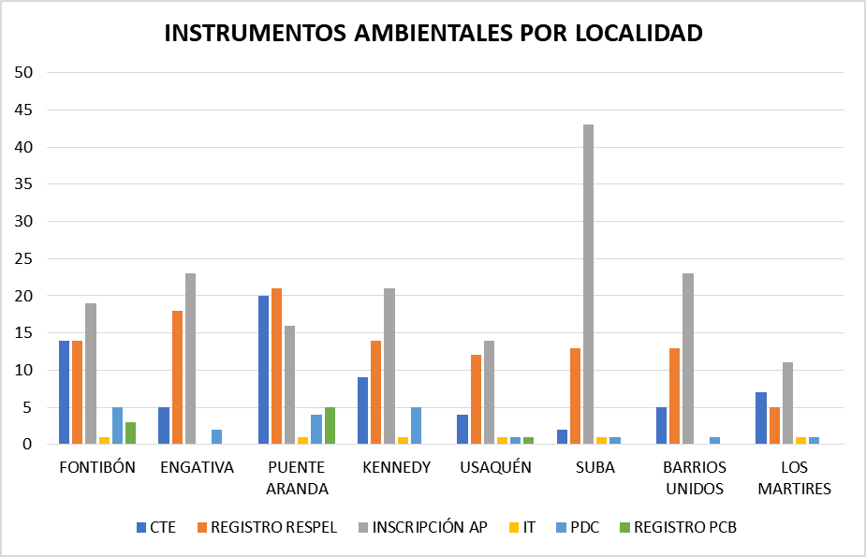
Gráfica 1. Instrumentos Ambientales por localidad
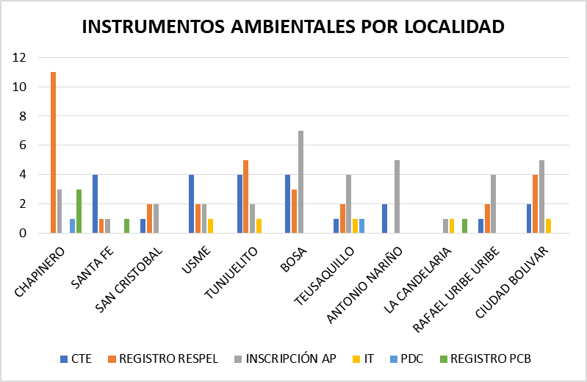
Gráfica 2. Instrumentos Ambientales por localidad

Atención a quejas, derechos de petición por localidad

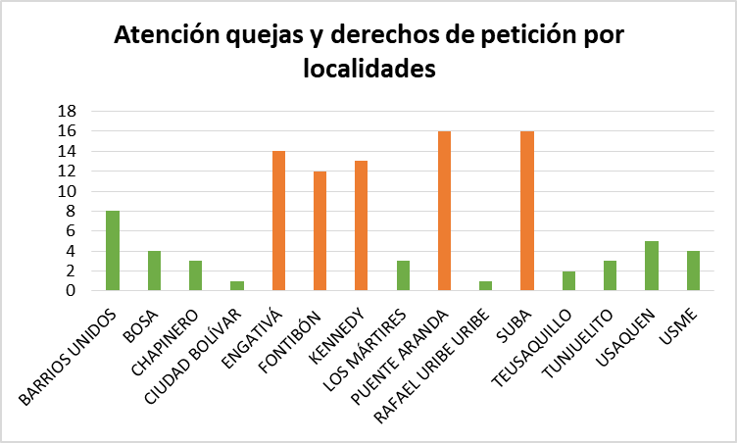
Gráfica 3. Atención a quejas y derechos de petición por localidad
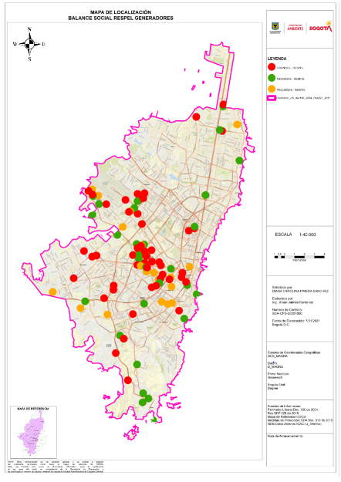
Mapa 1. Actividades de control a la generación de 10686,87 toneladas de residuos peligrosos competencia de la SRHS

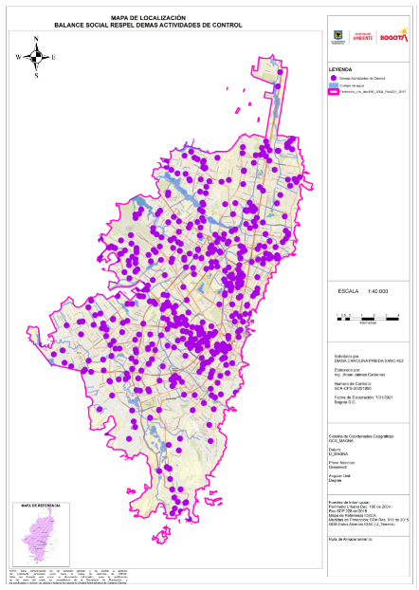
Mapa 2. Actividades de control y vigilancia en materia de residuos peligrosos para el segundo semestre del año 2020

A continuación, se presenta el detalle de las actividades técnicas realizadas por la SCASP como parte de las acciones de evaluación control y seguimiento ambiental para la adecuada disposición y aprovechamiento de residuos según su fuente de generación y composición:
En el marco de la Resolución 01115 de 2012, Decreto 586 de 2015 y Resolución 0932 de 2015 “Por la cual se modifica y adiciona la Resolución 1115 de 2012”; se planteó la implementación de medidas de control para garantizar el manejo eficiente y sostenible de los RCD en la ciudad, propendiendo por la mayor recuperación y reincorporación de estos al proceso constructivo y por la óptima implementación de plantas de aprovechamiento, buscando así resolver la problemática que se presenta en el Distrito Capital debido a la inadecuada gestión de los RCD. Dentro de las medidas y estrategias planteadas, la Secretaría Distrital de Ambiente - SDA diseñó e implementó un aplicativo web que sirve para registrar la información relacionada con la gestión de los RCD y fortalecer la autorregulación de los pequeños y grandes generadores. Este aplicativo web cumple con la función de ser una herramienta de control y seguimiento para los generadores, transportadores y sitios de disposición final y aprovechamiento de RCD, localizados en el perímetro urbano del D.C.

Para el periodo comprendido entre agosto y diciembre 2020, se inscribieron 297 proyectos a través del aplicativo web de la Entidad, que generan RCD en el Distrito Capital; el 100% de estos aún se encuentran activos, de modo que, la SDA debe realizar control y seguimiento a la disposición final adecuada de los RCD generados, así como, continuar con el control a los anteriores proyectos inscritos que aún se encuentran vigentes.

Dentro de las labores de control a disposición adecuada de RCD se tiene, realizar en campo la identificación de nuevos proyectos en operación dentro del perímetro urbano de Bogotá, que aún no se encuentran inscritos ante la SDA, con el objetivo de que todos los proyectos que se encuentren en ejecución en el Distrito estén inscritos ante la Secretaría y reporten mensualmente la gestión de sus RCD.

Considerando lo anterior, para el periodo comprendido entre agosto y diciembre de 2020, la SCASP a través del desarrollo de actividades de evaluación, control y seguimiento al manejo y disposición final de RCD generados en el D.C., en el marco de lo establecido en la normatividad ya descrita, se planteó controlar 2.744.000 toneladas, verificando que esta cantidad se transporte y disponga cumpliendo lo estipulado en las Resoluciones 01115 de 2012 y 00932 de 2015, con el fin de prevenir, minimizar o mitigar el impacto de los RCD sobre la ciudad, y velando por calidad en materia de ambiente y salud para los ciudadanos.

Dentro de las actuaciones realizadas por los profesionales en torno al control al manejo y disposición de toneladas de residuos de construcción y demolición, se encuentran las visitas técnicas de control y seguimiento ambiental a las obras de construcción; revisión de certificados de disposición final y de aprovechamiento de RCD, cargados en el aplicativo web por los proyectos inscritos; generación de requerimientos a los diferentes gestores de la cadena de gestión de RCD; informes o conceptos técnicos del seguimiento realizado a los generadores de RCD; atención a quejas, derechos de petición y solicitudes realizadas por los entes de control, todo lo anterior, acorde con lo estipulado por la normativa ambiental vigente.

Es así, que teniendo en cuenta la gestión realizada por la Subdirección de Control Ambiental al Sector Público – SCASP, en cuanto a las actividades de evaluación y control durante el periodo comprendido entre agosto y diciembre de 2020, la Secretaría Distrital de Ambiente - SDA como Autoridad Ambiental del Distrito Capital logró verificar la disposición final adecuada de 2.805.720,50 toneladas de RCD.

En la tabla 1, se presenta la relación de toneladas de RCD dispuestas legalmente en cada localidad en el Distrito Capital; se evidencia que la localidad de Fontibón es la que más RCD ha generado con 467.953,89 toneladas verificadas, que equivalen al 16,68 % de la totalidad dispuesta en lo que va corrido del año 2020; seguida, está la localidad de Suba con 13,70% (384.416,35 toneladas) y la localidad de Bosa con un 13,36% (374.819,02 toneladas)

Tabla 10. RCD dispuestos adecuadamente por localidad en el periodo
comprendido entre agosto y diciembre de 2020.
DISPOSICIÓN FINAL
LOCALIDAD | TONELADAS
USAQUÉN | 261.754,48
CHAPINERO | 97.822,13
SANTA FE | 103.075,39
SAN CRISTÓBAL | 175.662,20
USME | 24.997,50
TUNJUELITO | 125.461,22
BOSA | 374.819,02
KENNEDY | 98.947,28
FONTIBÓN | 467.953,89
ENGATIVÁ | 119.535,49
SUBA | 384.416,35
BARRIOS UNIDOS | 36.125,44
TEUSAQUILLO | 41.975,39
LOS MÁRTIRES | 42.769,55
ANTONIO NARIÑO | 47.171,88
PUENTE ARANDA | 31.977,98
CANDELARIA | 15.142,27
RAFAEL URIBE URIBE | 80.340,68
CIUDAD BOLÍVAR | 95.136,89
DISTRITO CAPITAL | 180.614,34
TOTAL | 2.805.720,5

Gráfica 4. Disposición final adecuada de RCD por localidad, en el periodo
comprendido entre agosto y diciembre de 2020.
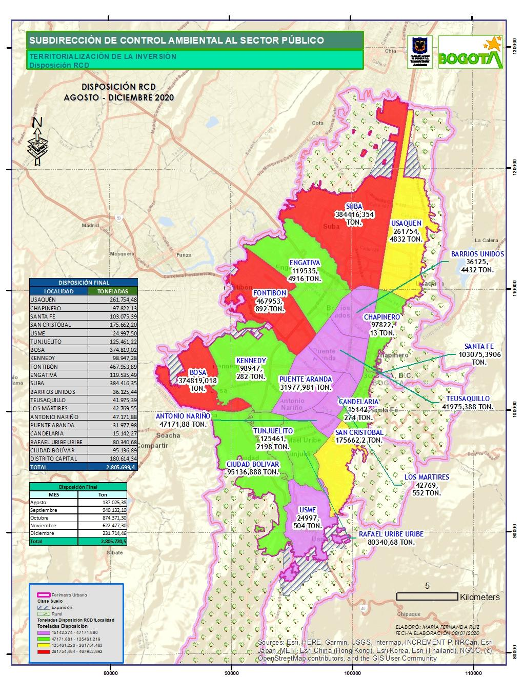
Mapa 3. Territorialización de las toneladas de disposición final en el Distrito Capital,
en el periodo comprendido entre agosto a diciembre de 2020.

Control al aprovechamiento de los residuos de construcción y demolición que controla la SDA

Garantizar que los generadores de RCD aprovechen al máximo los residuos generados por las actividades constructivas, es de suma importancia para minimizar el impacto que estos residuos generan en el Distrito, por tanto, dentro de las acciones de control y seguimiento a los diferentes gestores de la cadena de gestión de RCD, la SCASP evalúa el aprovechamiento realizado en las obras de construcción, en cumplimiento de las Resoluciones 01115 de 2012 “Por medio de la cual se adoptan los lineamientos técnico-ambientales para las actividades de aprovechamiento y tratamiento de los residuos de construcción y demolición en el Distrito Capital” y 00932 de 2015 “Por la cual se Modifica y Adiciona la Resolución 01115 de 2012”, a partir de los reportes mensuales cargados en el aplicativo web de la Entidad por cada PIN inscrito, que indican la cantidad de RCD aprovechados en las diferentes etapas de desarrollo del proyecto, y en algunos casos, los materiales adquiridos en centros de tratamiento y/o aprovechamiento de RCD legalmente constituidos.

Estas actividades de evaluación, control y seguimiento a la gestión integral de RCD en Bogotá D.C., han contribuido en la reducción de los impactos ambientales que genera el sector de la construcción sobre las áreas de alto valor ecológico de la Estructura Ecológica Principal -EEP-, así como también, se encuentra que con la activación de centros de tratamiento y/o aprovechamiento de RCD, las obras están alcanzando mejores porcentajes de reutilización, reduciendo de esta manera, la cantidad que residuos con características aprovechables que llegan a los sitios de disposición final.

Mejorar la gestión integral de los RCD, permitirá avanzar en un proceso que consolide una cultura de autorregulación en la cadena de gestión (transportadores, generadores, recuperadores específicos, sitios de disposición final y centros de tratamiento y aprovechamiento), la cual tiende en un mediano y largo plazo a minimizar la afectación ambiental por el inadecuado manejo de los residuos de construcción y demolición en Bogotá D.C, conllevando a transformar la forma de manejar este tipo de residuos, priorizando su aprovechamiento en todas las etapas de desarrollo de los proyectos, incidiendo además, en la disminución de la presión antrópica sobre los recursos naturales utilizados como materia prima para la construcción.

Es por lo anterior que, como parte del proceso de identificación de los proyectos estratégicos del actual Plan de Desarrollo Distrital, se planteó dar continuidad a la implementación de un modelo eficiente y sostenible de gestión de RCD, de tal forma que se integre en la gestión de RCD a todos los actores de la cadena desde la generación hasta la transformación, incluyendo el concepto de máximo aprovechamiento y reutilización con una mínima disposición final.

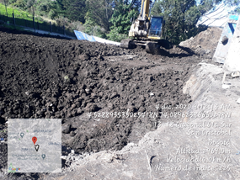 | 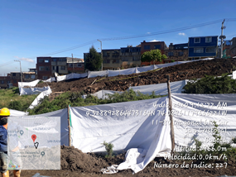
Fotografías 1 y 2. Aprovechamiento de material de excavación en proceso de instalación de tubería de alcantarillado. Proyecto Mirador del Este III. PIN 15097. Fuente: Grupo RCD- SCASP. noviembre de 2020.

De acuerdo con la Resolución 01115 de 2012 “Por medio de la cual se adoptan los lineamientos Técnico - Ambientales para las actividades de aprovechamiento y tratamiento de los residuos de construcción y demolición en el Distrito Capital.”, en su Artículo 4° . Por tanto, dentro de las acciones de control encaminadas a dar cumplimiento a lo anterior, durante el periodo comprendido entre agosto y diciembre de 2020, la SCASP realizó el control de 727.690,66 toneladas de RCD aprovechados en obras, las cuales fueron reportadas en el aplicativo web de la Entidad por los generadores públicos y privados inscritos. A continuación, se relacionan en la Tabla 2, los valores mensuales de aprovechamiento reportados.

Como resultado de las actividades de control y seguimiento efectuadas por la SCASP, durante el periodo comprendido entre agosto y diciembre de 2020, de las 486.000 toneladas que se tenían programadas para controlar durante este periodo, se logró verificar el aprovechamiento de 727.690,7 toneladas de RCD, logrando así, el 149,73% del cumplimiento previsto para el segundo semestre del año 2020.

En la Tabla 2.se registra la cantidad de RCD aprovechados por localidad en el Distrito Capital, los valores indican que los proyectos que se desarrollan simultáneamente en varias localidades del Distrito han aprovechado un total de 140.142,04 Ton que corresponden al 19.25% del total de aprovechamiento reportado, siguen según valores, los proyectos ejecutados en las localidades de Suba (111.261,23 ton) y Engativá 97.677,99 ton). De igual forma, se evidencia que la localidad Mártires, es la que menos reporta reutilización de RCD con 1.022 ton.
Gráfica 5. Total RCD aprovechados por localidad durante el periodo comprendido entre agosto y enero de 2020. 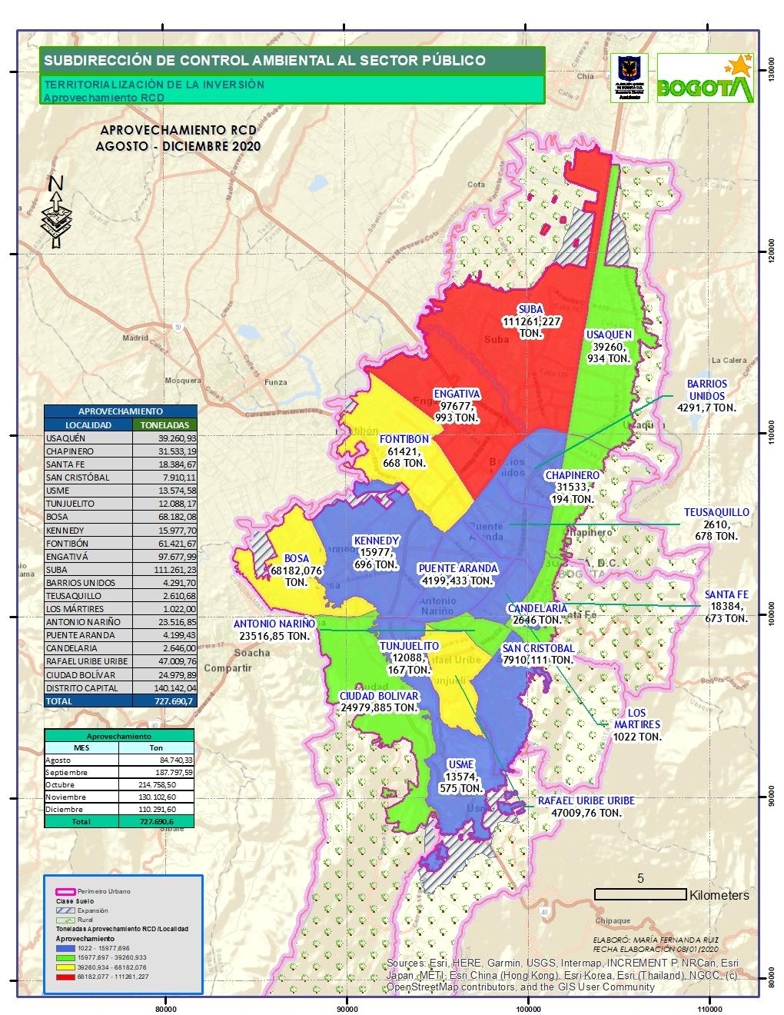
Mapa 4. Territorialización Aprovechamiento de RCD en el Distrito Capital en el periodo comprendido entre agosto y diciembre de 2020

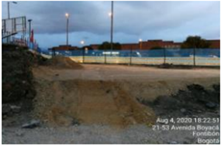 | 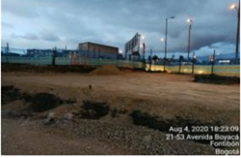
Fotografías 3 y 4. Proceso de reutilización en obra con material procedente de CTA. Proyecto Urbanismo La Felicidad. PIN 16668. Fuente: Aplicativo Web de la SDA –Reportes de aprovechamiento RCD. Agosto 2020.

Visitas de seguimiento y control al manejo y disposición de RCD en obras constructivas desarrolladas en el Distrito Capital

La Subdirección de Control Ambiental al Sector Público, como autoridad ambiental, realiza seguimiento y control ambiental a los proyectos constructivos desarrollados en el perímetro urbano del Distrito Capital, a los sitios de disposición final de RCD, a los Recuperadores Específicos -RE y a los Centros de Tratamiento y Aprovechamiento -CTA., evaluando el cumplimiento de la Resolución 01115 de 2012 modificada y adicionada por la Resolución 00932 de 2015, el Decreto 586 de 2015 “Por medio del cual se adopta el modelo eficiente y sostenible de gestión de los residuos de construcción y demolición –RCD en Bogotá D.C.”, y los lineamientos establecidos en la Guía de Manejo Ambiental para el Sector de la Construcción. Adicionalmente, se efectúan visitas de control ambiental en respuesta a los requerimientos generados por la comunidad, entidades públicas, privadas y entes de control, mediante quejas y derechos de petición PQR.

En relación a lo realizado durante el periodo comprendido entre agosto y diciembre de 2020, se tiene que en el mes de agosto, solamente se efectuaron visitas para dar respuesta a derechos de petición por PQR, a obras de construcción y puntos reportados por disposición inadecuada de RCD en el espacio público, esto, teniendo en cuenta lo establecido en la Resolución 000844 del Ministerio de Salud “Mediante la cual se prorrogó hasta el 31 de agosto del 2020, la emergencia sanitaria generada por la pandemia del coronavirus COVID-19”, por lo que en cumplimiento del Aislamiento Preventivo Obligatorio en todo el territorio Colombiano, continuaban suspendidas de manera temporal, las visitas de seguimiento y control realizadas por la SCASP.

Por directriz interna de la SDA., para el mes de septiembre se continuó efectuando solamente visitas a obras de construcción y puntos reportados por disposición inadecuada de RCD, con el fin de dar respuesta a los derechos de petición por PQR, remitidos a la SDA a través del Sistema Distrital de Quejas y Soluciones.

A partir del mes de octubre de 2020, se reactivaron las visitas a sitios de disposición final SDF, recuperadores específicos RE, y Centros de Tratamiento y Aprovechamiento CTA y a las obras en ejecución, con miras a dar cumplimiento a las competencias de la SCASP definidas en el Decreto 109 de 2009 modificado por el art. 3, Decreto Distrital 175 de 2009.

Visitas de seguimiento y control a gestores de RCD

Durante los meses de agosto y septiembre se efectuaron visitas a los gestores de RCD en menor proporción debido a la emergencia sanitaria generada por la pandemia del coronavirus COVID-19”, a partir del mes de octubre se reactivaron progresivamente las visitas, efectuando 6 y llegando al máximo realizadas en el mes de diciembre con un total de 15.

Visitas a Sitios de Disposición Final –SDF

Durante las visitas efectuadas a los sitios de disposición final, se levanta registro fotográfico y acta de seguimiento a permisos de disposición final de residuos de construcción y demolición, en la cual se evalúa el estado de los componentes: agua, aire, flora, fauna, paisaje, suelo, residuos sólidos, humanos y técnicos, del predio visitado.

Para realizar el seguimiento y control del 100% de los sitios de disposición final de residuos de construcción y demolición en el Distrito, profesionales adscritos a la Subdirección al Control Ambiental al Sector Público- SCASP realizaron visita de Seguimiento a Permisos de Disposición Final de Escombros de manera mensual durante los meses de octubre, noviembre y diciembre a los predios las Manas, Fundación San Antonio, Cemex la Fiscala, Cemex Tunjuelo, Cantarrana y Cemex Central de Mezclas. Desde agosto hasta diciembre del año 2020 se realizaron quince (15) visitas a estos predios.

Lo anterior, debido a la emergencia de carácter sanitario que está atravesando el país y el mundo entero dando cumplimiento a las directrices y normas establecidas por el Gobierno Nacional en aras de mantener el orden público, por lo cual, las visitas de control y manejo ambiental a los sitios de disposición final de RCD se realizaron en la medida que la situación de salud pública fue controlada, a fin de dar cumplimiento a nuestra misionalidad, evaluando los lineamientos establecidos en la Resolución 01115 de 2012 “Por medio de la cual se adoptan los lineamientos técnico- ambientales para las actividades de aprovechamiento y tratamiento de los residuos de construcción y demolición en el distrito capital”, modificada y adicionada por la Resolución 0932 de 2015 y el Decreto 586 de 2015 “Por medio del cual se adopta el modelo eficiente y sostenible de gestión de los residuos de construcción y demolición –RCD en Bogotá D.C.”.

Visitas a grandes y pequeños generadores de RCD, a Recuperadores Específicos y a Centros de Tratamiento y Aprovechamiento – CTA.

Con el fin de realizar el control y seguimiento ambiental a los proyectos constructivos públicos y privados que se desarrollan en el Distrito Capital, los profesionales de la SCASP a partir del grupo de RCD, efectúan visitas en campo en las cuales se evalúa el estado de los diferentes componentes ambientales y las medidas implementadas para prevenir y minimizar los impactos negativos propios del sector de la construcción.

Como mecanismos para identificar las obras que requieren visitas de seguimiento y control, se revisan los Planes de Gestión de Residuos de Construcción y Demolición –PGRCD, cargados en el aplicativo web por cada uno de los generadores, al momento en que se inscriben los proyectos constructivos ante la SDA.

Las visitas se realizan con el fin de evidenciar el cumplimiento de la normativa ambiental vigente y la guía de manejo ambiental para el sector de la construcción. Las actas suscritas, los informes técnicos, el registro fotográfico y demás actuaciones realizadas por los profesionales son usadas como instrumento técnico que permite la toma de acciones frente a la implementación de medidas de control y seguimiento para minimizar los impactos generados al ambiente por la actividad constructiva.

En los meses de agosto y septiembre de 2020, las vistas realizadas a obras, 8 y 11 respectivamente, se realizaron con el fin de dar respuesta a los derechos de petición remitidos a la SDA a través del Sistema Distrital de Quejas y Soluciones, y en el mes de octubre, la SCASP paulatinamente retomó la actividad, efectuando el mayor número de estas en el mes de noviembre con 32.

De acuerdo con la tabla 4, se evidencia un total de 235 visitas de control y seguimiento realizadas a: grandes y pequeños generadores, sitios de disposición final, Centros de Tratamiento y Aprovechamiento, Recuperadores Específicos y puntos reportados por PQR, en el Distrito Capital, en el periodo comprendido entre agosto y diciembre de 2020.

De estas 235 visitas reportadas, 144 corresponden a generadores y gestores de RCD y los 91 restantes a las realizadas en respuesta a quejas y derechos de petición PQR; la Localidad de Engativá es la que más reporta actuaciones, seguida por la Localidad de Suba.

Tabla 11. Cantidad de visitas realizadas a gestores de RCD por localidad,
en el periodo comprendido entre agosto y diciembre de 2020

Visitas generadores y gestores RCD
agosto a diciembre de 2020
Localidad | Total Visitas
Usaquén | 24
Chapinero | 10
Santa fe | 12
San Cristóbal | 11
Usme | 18
Tunjuelito | 6
Bosa | 8
Kennedy | 20
Fontibón | 15
Engativá | 32
Suba | 25
Barrios unidos | 4
Teusaquillo | 15
Los mártires | 3
Antonio Nariño | 2
Puente Aranda | 3
Candelaria | 1
Rafael Uribe Uribe | 6
Ciudad bolívar | 20
Distrito capital | 0
TOTAL | 235

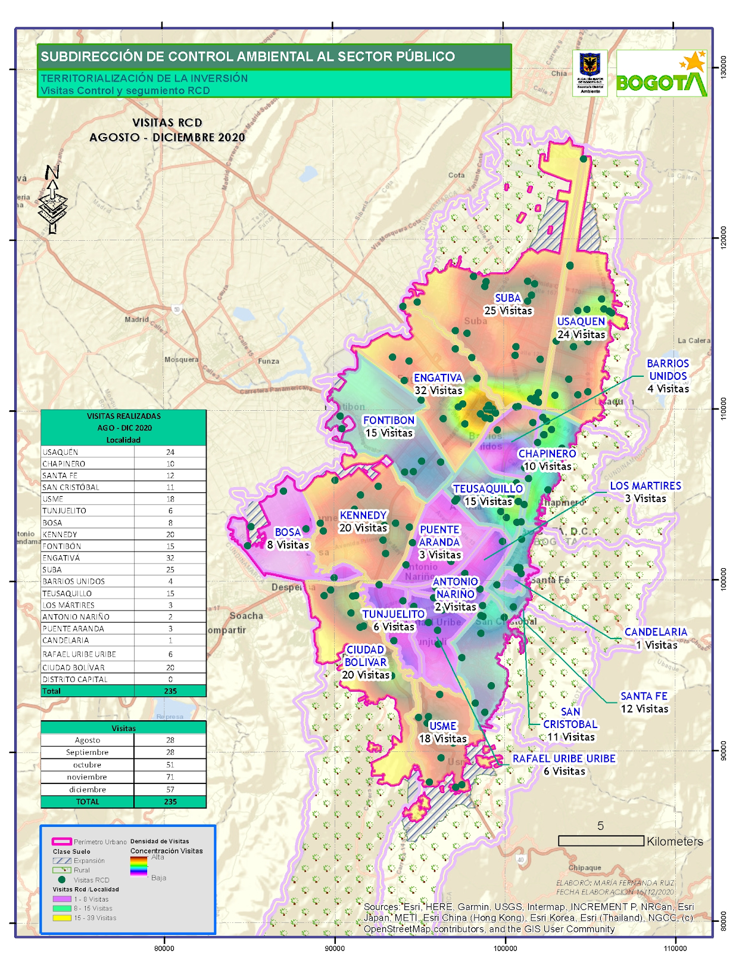
Mapa 5. Territorialización de visitas efectuadas por el grupo de RCD,
por localidad en el periodo comprendido entre agosto y diciembre de 2020

EVALUACIÓN CONTROL Y SEGUIMIENTO A PROYECTOS DE INFRAESTRUCTURA QUE SE DESARROLLEN EN LA CIUDAD DE BOGOTÁ.

La ejecución de las actividades desarrolladas en el marco del Programa de evaluación, control y seguimiento ambiental a la estructura ecológica principal-EEP, Permisos de Ocupación de Cauce-POC y Proyectos Especiales de Infraestructura-PEI, enmarcadas en la adecuada disposición final y aprovechamiento de residuos de construcción y demolición- RCD en el Distrito Capital, se completaron al 100%, cumpliendo con los planeado.
A continuación, se presenta los resultados desagregados por cada tema que maneja el equipo de Infraestructura durante el año 2020, estas cifras evidencian el resultado alcanzado en cada una de ellas y revelan el cumplimiento de los compromisos asumidos por la SCASP; cumplimiento que fue monitoreado durante el segundo semestre del año.

Evaluación, control y seguimiento a permisos de ocupación de cauce-POC.

Desde el equipo técnico Infraestructura de la Subdirección de Control Ambiental al Sector Publico - SCASP, se realiza la evaluación, control y seguimiento a los Permisos de Ocupación de Cauce - POC radicados y otorgados, en cumplimiento de las acciones misionales e institucionales que permiten dar alcance a los objetivos del Plan de Desarrollo Distrital.
Entre los meses de julio y diciembre de 2020, se allegaron veinticinco (25) solicitudes de Permiso Ocupación Cauce, Playas y Lechos, de los cuales solo 16 fueron objeto de evaluación para dar inicio al tramite permisivo ambiental, a través de la generación de check list por parte del grupo de Infraestructura.
A continuación, se describen las actividades desarrolladas para dar cumplimiento al componente de POC:
Para el periodo comprendido entre julio a diciembre los profesionales de Infraestructura realizaron (19) visitas de evaluación de POC, (15) conceptos técnicos de evaluación de POC, (33) visitas de seguimiento a los Permisos de Ocupación de Cauce – POC y Proyección de concepto técnico de seguimiento o cierre de POC Durante los meses de julio a diciembre se realizaron treinta y dos (32) conceptos técnicos a los permisos de ocupación de cauce que fueron objeto de seguimiento y los cuales son insumo para que el área jurídica genere los actos administrativos de cobro por seguimiento y demás requerimientos que se evidencien como incumplimiento a las obligaciones de las resoluciones que otorgaron los permisos.

Evaluación, control y seguimiento a la estructura ecológica principal.

Para el desarrollo de las acciones de seguimiento y control de la Estructura Ecológica Principal se realizó la priorización de sus componentes para identificar las localidades que requieren mayor atención, conforme a EEP, su afectación por arrojo de RCD (puntos críticos) y el ingreso y atención de quejas de las quebradas por solicitudes o quejas de los ciudadanos.
Durante los meses de julio a diciembre el grupo de Infraestructura en cumplimiento de la evaluación, control y seguimiento a la estructura ecológica principal-EEP, realizó las siguientes actuaciones técnicas:
Visita de control y seguimiento a la EEP

Durante los meses de julio a diciembre se llevaron a cabo por el equipo de Infraestructura 90 visitas de seguimiento y control a los elementos de la Estructura Ecológica Principal del Distrito, estas se distribuyen entre humedales, ríos, canales y quebradas

Reporte de puntos críticos identificados

Durante los meses de julio a diciembre en los recorridos de seguimiento y control a EEP, se identificaron cuarenta y dos (42) puntos críticos, de los que se obtuvieron registro fotográfico y se realizaron los trámites administrativos de notificación a las entidades competentes para dar atención a dichos focos, evitando el deterioro de la EEP de la ciudad a causa del arrojo ilegal de RCD en estos espacios.

Evaluación, control y seguimiento a los proyectos especiales de infraestructura-PEI

Para la SCASP estos proyectos corresponden a actividades constructivas a gran escala que se adelantan en el Distrito tales como: Troncales de Transmilenio, Proyecto Metro, Transmilenio Avenida 68, Corredores ambientales de arzobispo, Humedal Córdoba, Humedal Chiguaza – Tunjuelo, Altos de la Estancia y Avenida Alsacia – Ciudad de Cali.
A diciembre de 2020 se tiene en evaluación, control y seguimiento los PEI: Avenida Alsacia – Ciudad de Cali (Guayacanes), Humedal Juan Amarillo, Humedal Jaboque, Corredor Ambiental Tunjuelo- Chiguaza – Tunjuelo y Corredor Ambiental Arzobispo
Actualmente se está en evaluación inicial del proyecto Metro en su primera fase, lo anterior relacionado con los permisos de ocupación de cauce.

Control y seguimiento a la adecuada disposición final y aprovechamiento generado en la EEP, POC y PEI en el DC de acuerdo con los proyectos en ejecución y el cumplimiento de las Resoluciones 01115 de 2012 y 932 de 2015, reportados en el aplicativo Web de la Entidad.

Entre los meses de julio a diciembre se llevó a cabo la revisión de 40 planes de gestión y 63 PINES en el aplicativo web de la entidad, lo cual permitió el cumplimiento de las metas de disposición y aprovechamiento de toneladas de RCD.

Se presenta en detalle los valores de toneladas dispuestas y aprovechadas por localidad en el Distrito Capital:

Tabla 12. RCD dispuestas y aprovechados en proyectos especiales de infraestructura por localidad durante el periodo comprendido entre agosto y diciembre de 2020.
Localidad | Toneladas Disposición/Año | Toneladas Aprovechamiento/Año
BOSA | 239.286,67 | 18.228,69
CANDELARIA | 33.324,20 | 4.471,95
CHAPINERO | 56.555,10 | 1.175,79
CIUDAD BOLIVAR | 27.671,20 | 7.710,20
ENGATIVÁ | 21.260,40 | 0,00
FONTIBON | 107.187,23 | 52.662,44
KENNEDY | 222.373,20 | 11.527,21
RAFAEL URIBE URIBE | 8.548,40 | 0,00
SAN CRISTOBAL | 91.345,80 | 14.205,35
SANTA FE | 13.353,20 | 475,84
SUBA | 135.094,40 | 23.417,63
TEUSAQUILLO | 9.070,32 | 876,92
TUNJUELITO | 7.952,00 | 0,00
USAQUEN | 300.614,90 | 107.760,53
DISTRITAL | 265.456,73 | 43.277,43
TOTAL | 1.539.093,75 | 285.789,98

RESIDUOS ESPECIALES Y PELIGROS.

CONTROL A LA GESTIÓN EXTERNA DE RESIDUOS PELIGROSOS GENERADOS EN ESTABLECIMIENTOS DE SALUD HUMANA Y AFINES EN LA CIUDAD DE BOGOTÁ.

El grupo de Residuos Hospitalarios de la Subdirección de Control Ambiental al Sector Público en cumplimiento a lo establecido en el Decreto 351 de 2014 “Por el cual se reglamenta la gestión integral de los residuos generados en la atención en salud y otras actividades.” – Hoy consolidado en el Decreto 780 de 2016, la Resolución 1164 de 2002 “Por la cual se adopta el Manual de Procedimientos para la Gestión Integral de los residuos hospitalarios y similares.”, el Decreto 1076 de 2015 “Por medio del cual se expide el Decreto Único Reglamentario del Sector Ambiente y Desarrollo Sostenible.", Resolución 3956 de 2009 “Por la cual se establece la norma técnica, para el control y manejo de los vertimientos realizados al recurso hídrico en el Distrito Capital"., Resolución 3957 de 2009 "Por la cual se establece la norma técnica, para el control y manejo de los vertimientos realizados a la red de alcantarillado público en el Distrito Capital.” y la Resolución 631 de 2015 “Por la cual se establecen los parámetros y los valores límites máximos permisibles en los vertimientos puntuales a cuerpos de aguas superficiales y a los sistemas de alcantarillado público y se dictan otras disposiciones.”. Realiza acciones de evaluación, control y seguimiento a los establecimientos generadores de los residuos peligrosos generados en establecimientos de salud humana y afines ubicados en el perímetro urbano del Distrito Capital.

En cumplimiento de lo anterior y teniendo en cuenta lo establecido en el plan de desarrollo “UN NUEVO CONTRATO SOCIAL Y AMBIENTAL PARA EL SIGLO XXI”: Eje: Cambiar nuestros hábitos de vida para reverdecer a Bogotá y adaptarnos y mitigar la crisis climática., las actividades del grupo se enfocan al cumplimiento de un (1) proyecto plan de desarrollo: - Incrementar el nivel de separación, reciclaje, reutilización y adecuada disposición final de los residuos en la ciudad.

Para el cumplimiento de lo establecido del proyecto plan de desarrollo el programa “Ecoeficiencia, reciclaje, manejo de residuos e inclusión de la población recicladora” la SDA formuló el Proyecto de Inversión 7702: Control, evaluación, seguimiento y promoción a la cadena de gestión de residuos.

En el período agosto a diciembre del 2020, se realizaron acciones de control a 10.821 toneladas de residuos de los cuales 701 toneladas corresponden a residuos aprovechables y 10.119 toneladas con acciones de control enfocados a garantizar la disposición final de los residuos, Dicho cumplimiento se logra realizando acciones de control como son: visitas de control, informes de ECOCAPITAL S.A ESP, Informes de gestión de Residuos Hospitalarios y Similares e Informes de gestión SIRHO. A continuación, se relaciona la cantidad de toneladas por tipo de residuos controlado, como se observa en la gráfica 7. los residuos mas controlados con un 88,43% son los residuos infecciosos (biosanitarios, cortopunzante y anatomopatológicos), siguen los residuos químicos con un 4,51%, y finalmente se encuentran los otros residuos peligrosos de origen administrativo 0,58% y se incluye el seguimiento a 701,507 toneladas de residuos reciclables, que equivalen al 6,48 %.
A continuación, se presenta en la gráfica 8.detalle de las 10.119 toneladas de residuos hospitalarios y similares (infecciosos, químicos y de origen administrativo) que se controlaron durante el periodo agosto a diciembre de 2020, esta información se obtiene del trabajo en campo que realiza el grupo a través de las visitas de control a los generadores y del análisis de la información remitida en los informes remitidos por ECOCAPITAL S.A. E.S.P., informes de gestión remitidos por los establecimientos e informe de gestión reportados en la plataforma SIRHO.

Por otro lado, se realiza seguimiento a 701 toneladas, de residuos aprovechables los cuales son separados por los establecimientos, para su posterior entrega a empresas dedicadas a la recolección y aprovechamiento de este material o en muchos casos, son entregados a recicladores de oficio que se encontraban en las localidades visitadas. En total se controlaron un total de 10821.7 toneladas de residuos (aprovechables y residuos peligrosos).

Gráfica 7. Toneladas por tipos de residuos controlados por visitas,
informes de ECOCAPITAL S.A. E.S.P. e informes de gestión.

Las cifras anteriores corresponden a lo reportado en el PROGRAMA DE PRIORIZACIÓN DE ACTIVIDADES DE EVALUACIÓN, CONTROL Y SEGUIMIENTO AMBIENTAL A LA ADECUADA DISPOSICIÓN Y APROVECHAMIENTO DE RESIDUOS EN BOGOTÁ, es importante aclarar que lo reportado en el programa corresponde únicamente a las actuaciones que alcanzaron a salir firmadas una vez se termine el procedimiento establecido por la entidad.
Se informa que para este periodo las toneladas de residuos controlados a través de visitas disminuyo con relación al primer semestre y años anteriores debido a la emergencia sanitaria decretada por el gobierno nacional por el virus del COVID-19 ya que se priorizaron establecimientos con baja complejidad en los servicios prestados los cuales generaban un bajo riesgo por contagio para los profesionales del grupo. Teniendo en cuenta lo anterior se dio prelación a la revisión documental registrada por los usuarios en las plataformas FOREST del la SDA y SIRHO de la SDS.

A continuación, se presenta distribución de toneladas controladas por localidad a los generadores de residuos peligrosos del sector salud y afines por localidad:

Gráfica 8. Toneladas controladas por Localidades

Comparando la cantidad total de toneladas controladas por medio de visitas por localidad se observa mayor control de toneladas en la localidad de Chapinero con un porcentaje de 90 %, Kennedy 4%, Usaquén con el 3%, Fontibón 2%, esto como consecuencia de que se encuentra una gran oferta de prestación de servicios de salud y afines en estas localidades. (146,012 tn), controladas.

Por otra parte, se controlaron 2476,497 toneladas de residuos con informes de gestión y 46,148 con informes de gestión SIRHO. Finalmente se evidencia el control de 701 toneladas, de residuos aprovechables.

Se aclara que las 7451,021 toneladas de residuos Infecciosos se reportan para todas las localidades ya que estas fueron recolectadas, trasportadas y tratadas por el gestor externo ECOCAPAPITAL ESP S.A.

Acciones de Control y Seguimiento a Generadores de Residuos Hospitalarios.

Con el fin de dar cumplimiento a las metas establecidas para el grupo de Residuos Hospitalarios, durante el período de agosto a diciembre del 2020, se desarrollaron actividades tales como: visitas de seguimiento y control a generadores de residuos hospitalarios y similares, seguimiento a informes de gestión de residuos hospitalarios, trámites en vertimientos (registros y permisos), registro como acopiador primario de aceites usados y registro como generador de residuos peligrosos, atención de emergencias, análisis de caracterización de vertimientos, entre otras actividades adicionales.

Los establecimientos objeto de control corresponden a los prestadores de servicios de salud humana y afines, tales como servicios veterinarios, multiusuarios (propiedad horizontal), centros de estética, cementerios, funerarias con actividades de tanatopraxia, centros de investigación médica, instituciones de educación superior y farmacias entre otros, lo anterior de conformidad con lo establecido en el artículo 2 del Decreto 351 de 2014 “Por el cual se reglamenta la gestión integral de los residuos generados en la atención en salud y otras actividades.” - hoy compilado en el Decreto 780 de 2015

Es importante mencionar que las acciones de control se enfocan a todos los residuos peligrosos generados en los establecimientos ya mencionados; ya que estos solamente no generan residuos hospitalarios y similares o de tipo infeccioso, sino que de acuerdo con la complejidad del servicio prestado también pueden generar otros tipos de residuos peligrosos y les aplican otros aspectos ambientales, como son: 1) Manejo de residuos peligrosos de origen administrativo según lo establecido en el Decreto Nacional 1076 de 2015 (El cual adopta el Decreto Nacional 4741 de 2005); 2) Gestión de aceites usados de acuerdo con la Resolución 1188 de 2003; 3) Control de vertimientos basado en el Decreto Nacional 1076 de 2015 (El cual a su vez adopta el Decreto 3930 de 2010), la Resolución 631 de 2015; Resolución 3956 de 2009 y la Resolución 3957 de 2009.

Durante el período agosto a diciembre del 2020 se visitaron 288 establecimientos (establecimientos de carácter privado), los cuales se clasifican en tres tipos de generadores de residuos peligrosos de acuerdo con el Decreto Nacional 1076 de 2015 (El cual adopta el Decreto Nacional 4741 de 2005): Micro generador (Pequeño generador (0 a 10 kg/mes) Pequeño generador (10 a 100 kg/mes), mediano generador (101 a 1000 kg/mes) y gran generador (más de 1000 kg/mes).

A continuación, se presenta la gráfica de la distribución de las visitas efectuadas por localidad teniendo en cuanta la priorización de las localidades con mayor generación de residuos hospitalarios de acuerdo con la información reportada por el único gestor externo autorizado de residuos infecciosos con riesgo biológico que opera bajo el modelo de prestación del servicio a través de un área de servicio exclusivo en el Distrito Capital.

Gráfica 9. Programación visitas de control a generadores de residuos peligrosos en el sector salud y afines por localidad
En total se realizaron 1.234 acciones de control a la gestión externa de los residuos generados en los servicios de atención en salud y afines en el distrito capital, en las 19 localidades del perímetro urbano de la ciudad. Las localidades en que se realizaron el mayor número de acciones son Chapinero, Usaquén, Suba, Kennedy y por último Teusaquillo; esto a razón de que son localidades con alta oferta de servicios de salud tanto de carácter privado como público y se encontraban priorizadas por ser localidades con alto volumen de generación de residuos. Las acciones de control se distribuyen de la siguiente manera: 288 visitas y 946 informes de gestión, realizados durante el período agosto a diciembre del año 2020.

Teniendo en cuenta lo descrito anteriormente, se realiza una descripción de las acciones de control descritas en el párrafo anterior: a) Visitas de control: el propósito principal de estas visitas es realizar una verificación de la trazabilidad de los residuos desde que salen del almacenamiento central hasta su disposición final, lo anterior con el fin de garantizar la gestión externa de los residuos; b) Informes de gestión de generadores de residuos hospitalarios y similares radicados en la SDA: esta acción de control se realiza con el fin verificar la trazabilidad de los residuos generados teniendo en cuenta los servicios prestados por el generador y revisar la coherencia entre las cifras reportadas, transportadas, tratadas y dispuestas; c) Informes de gestión de residuos hospitalarios y similares en la plataforma SIRHO: Estos informes son reportados directamente a la plataforma del Sistema de información de residuos hospitalarios y similares – SIRHO administrado por la Secretaria Distrital de Salud, en donde la finalidad de este ejercicio es realizar la misma verificación que se realiza en el análisis de los informes de gestión radicados en la SDA.

A continuación, se presenta en la gráfica 10 de distribución de acciones de controlde los usuarios controlados y reportados en el PROGRAMA DE PRIORIZACIÓN DE ACTIVIDADES DE EVALUACIÓN, CONTROL Y SEGUIMIENTO AMBIENTAL A LA ADECUADA DISPOSICIÓN Y APROVECHAMIENTO DE RESIDUOS EN BOGOTÁ, controladas por la SDA.

Gráfica 10– Distribución por Localidad de acciones de control a Generadores de Residuos Hospitalarios.
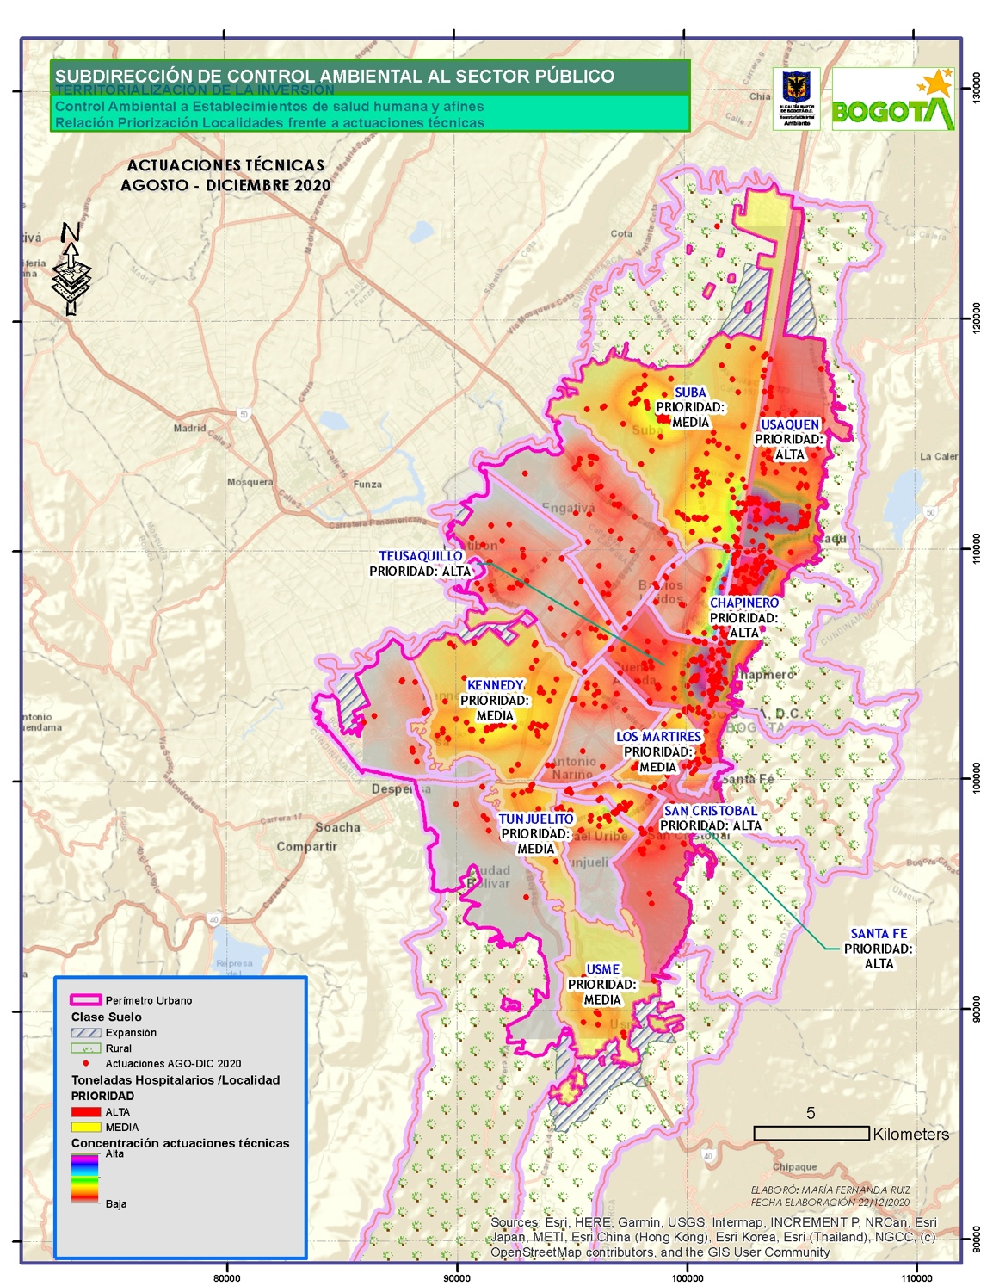
Mapa 6 - Mapa priorización Vs. Actuaciones Hospitalarios.

EVALUACIÓN, CONTROL Y SEGUIMIENTO A LA IMPLEMENTACION DE LOS PLANES INSTITUCIONALES DE GESTIÒN AMBIENTAL-PIGA Y EL CUMPLIMIENTO NORMATIVO AMBIENTAL CON ENFASIS EN EL APROVECHAMIENTO Y DISPOSICION FINAL DE LOS RESIDUOS ORDINARIOS, ESPECIALES, PELIGROSOS Y DE MANEJO DIFERENCIADO GENERADOS POR LAS ENTIDADES PÚBLICAS EN EL D.C.

El desarrollo de las acciones para la vigencia 2020 se enmarcó en la formulación e implementación del Programa de Actividades de Evaluación, Seguimiento, Control Ambiental encaminadas a la adecuada disposición y aprovechamiento de Residuos en Bogotá, así como en las funciones asignadas al grupo de Control Ambiental a las Entidades Públicas-CAEP de la Subdirección de Control Ambiental al Sector Público establecidas en el Artículo 3, literales a y f del Decreto Distrital 175 de 2009, en los cuales se determina:

- Realizar la evaluación, control y seguimiento sobre los factores de deterioro ambiental derivados de acciones o proyectos de las entidades públicas que incidan sobre los recursos naturales bajo el control de la Subdirección.
- Realizar la evaluación, control y seguimiento ambiental de los Planes Institucionales de Gestión Ambiental, PIGAS por parte de las entidades públicas del Distrito Capital.

Considerando el Estado de Emergencia Económico, Social y Ecológico por causa de la pandemia del coronavirus (COVID-19), decretado por el Gobierno Nacional y ratificado por la Administración Distrital, fue necesario establecer nuevas estrategias para aportar a las metas de la subdirección establecidas en el proyecto de inversión 7702 – Control, evaluación, seguimiento y promoción a la cadena de gestión de residuos y dar cumplimiento a las funciones del grupo CAEP determinadas mediante el Decreto 109 y 175 de 2009.
Realizar una solicitud de información a las entidades relacionada con el cumplimiento normativo e implementación del PIGA, en dicha solicitud se solicitó la información relacionada con el adecuado aprovechamiento y disposición final de los residuos ordinarios, especiales, peligrosos y de manejo diferenciado generados por las entidades públicas en el D.C., con el fin de realizar la Evaluación, control y seguimiento ambiental correspondiente y aportar a la magnitud de las toneladas.
Fue necesario realizar procesos de evaluación, control, y seguimiento de manera virtual y semipresencial considerando las diferentes variables de las condiciones de la pandemia a lo largo del año. En los casos en los cuales se realizó la visita de ECS al PIGA de manera virtual se reemplazó el diligenciamiento del acta PM04-PR78-M3, por la base de información “HISTORIAL DE TRAZABILIDAD SEDES”, la cual contiene de manera íntegra la información del formato mencionado y se oficializo a través del acta PM04-PR78-M2 firmada por las partes de manera digital.
En los casos de visitas virtuales de entidades de orden Nacional, se diligencio el acta de visita PM04-PR124 y se firmó de manera digital.
Adicionalmente, se define que no serían evaluados aquellos aspectos que requieren de manera estricta su verificación en campo; con el fin de preservar condiciones de objetividad y certeza en los procesos de ECS adelantados por el grupo.
Se programó mensualmente los procesos de evaluación, control y seguimiento a las entidades con PIGA concertado y las entidades de orden Nacional, conforme a la capacidad operativa y la matriz de priorización correspondiente.

Entidades de Orden Nacional.

Se realizo la evaluación, control y seguimiento a 26 entidades Nacionales y 28 de sus sedes, con los siguientes resultados:

Tabla 13. Resumen de procesos de ECS a entidades de orden nacional, vigencia 2020.
*Los procesos se encuentran en revisión y corrección por lo cual el % de cumplimiento es preliminar

N° | entidades públicas | tipo de evaluación | mes de reporte | proceso | % cumplimiento  2019-2020 | rango
1 | IMPRENTA NACIONAL DE COLOMBIA | SEMIPRESENCIAL | OCTUBRE | 4901312 | 65,00% | M
2 | SOCIEDAD HOTELERA TEQUENDAMA S.A | SEMIPRESENCIAL | OCTUBRE | 4895669 | 69,17% | M
3 | SERVICIO AÉREO A TERRITORIOS NACIONALES S.A. - SATENA | SEMIPRESENCIAL | OCTUBRE | 4893193 | 40,91% | B
4 | INSTITUTO NACIONAL DE METROLOGÍA-INM | VIRTUAL | OCTUBRE | 4878946 | 97,62% | A
5 | FONDO NACIONAL DEL AHORRO | SEMIPRESENCIAL | OCTUBRE | 4914714 | 68,42% | M
6 | DEFENSA CIVIL COLOMBIANA | SEMIPRESENCIAL | OCTUBRE | 4882083 | 16,67% | B
7 | INSTITUTO COLOMBIANO DE BIENESTAR FAMILIAR - ICBF | VIRTUAL | OCTUBRE | 4912339 | 9,09% | B
8 | MINISTERIO DE AGRICULTURA Y DESARROLLO RURAL | VIRTUAL | OCTUBRE | 4867606 | 65,97% | M
9 | CORPORACIÓN SOCIAL DE CUNDINAMARCA | SEMIPRESENCIAL | OCTUBRE | 4879697 | 26,47% | B
10 | MINISTERIO DE AMBIENTE Y DESARROLLO SOSTENIBLE | VIRTUAL | OCTUBRE | 4879726 | 90,48% | A
11 | ARCHIVO GENERAL DE LA NACIÓN | VIRTUAL | OCTUBRE | 4870278 | 97,62% | A
12 | CAJA DE COMPENSACIÓN FAMILIAR CAMPESINA - COMCAJA | VIRTUAL | NOVIEMBRE | 4913532 | 42,86% | B
13 | CENTRO NACIONAL DE MEMORIA HISTORICA | SEMIPRESENCIAL | NOVIEMBRE | 4893474 | 97,62% | A
14 | INSTITUTO DE HIDROLOGÍA, METEOROLOGÍA Y ESTUDIOS AMBIENTALES IDEAM | SEMIPRESENCIAL | NOVIEMBRE | 4914946 | 52,88% | M
15 | CORPORACIÓN DE LA INDUSTRIA AERONÁUTICA COLOMBIANA - CIAC | SEMIPRESENCIAL | NOVIEMBRE | 4937778 | 57,63% | M
16 | SUPERINTENDENCIA DE TRANSPORTES | VIRTUAL | NOVIEMBRE | 4905433 | 70,83% | M
17 | REGISTRADURIA NACIONAL DEL ESTADO CIVIL | SEMIPRESENCIAL | NOVIEMBRE | 4934171 | 30,00% | B
18 | UNIVERSIDAD COLEGIO MAYOR DE CUNDINAMARCA | SEMIPRESENCIAL | NOVIEMBRE | 4892649 | 69,33% | M
19 | DIRECCIÓN NACIONAL DE INTELIGENCIA- DNI | VIRTUAL | NOVIEMBRE | 4882629 | 72,73% | M-A
20 | FISCALIA GENERAL DE LA NACIÓN | SEMIPRESENCIAL | NOVIEMBRE | 4877429 | 64,17% | M
21 | CAJA PROMOTORA DE VIVIENDA MILITAR Y DE POLICÍA - CAJA HONOR | VIRTUAL | NOVIEMBRE | 4839875* | 61,11% | M
22 | UNIVERSIDAD PEDAGOGICA NACIONAL | SEMIPRESENCIAL | DICIEMBRE | 4901013 | 78,20% | M-A
23 | ESCUELA MILITAR DE CADETES GENERAL JOSÉ MARÍA CÓRDOVA | SEMIPRESENCIAL | DICIEMBRE | 4909400 | 27,65% | B
24 | INSTITUTO NACIONAL PENITENCIARIO Y CARCELARIO - INPEC | VIRTUAL | NOVIEMBRE | 4896941* | 53,85% | M
25 | ESCUELA TECNOLÓGICA INSTITUTO TÉCNICO CENTRAL - ETITC | VIRTUAL | NOVIEMBRE | 4888162* | 100,00% | A
26 | COMANDO AÉREO DE TRANSPORTE MILITAR - CATAM | SEMIPRESENCIAL | DICIEMBRE | 4880550 | 76,14% | A
Conforme a lo indicado sobre la priorización de usuarios objeto de control del grupo y las actuaciones técnicas de control ejecutadas, se presenta de manera gráfica el número de entidades de Orden Nacional evaluadas por localidad:

Gráfica 11. Número de entidades de orden Nacional evaluadas por localidad vigencia Septiembre - Diciembre 2020.

Es importante señalar que conforme a la identificación previa que se hizo de las entidades consideradas en la priorización, ninguna de estas se encontraba en las localidades de Bosa, Ciudad Bolívar, Kennedy, Rafael Uribe Uribe, San Cristóbal, Suba, Usaquén, Usme, ni Tunjuelito; por lo que se procuró dar cobertura espacial en concordancia con las variables señaladas anteriormente, de manera tal, que todas las localidades en las que se identificó presencia de entidades de orden nacional presentaron actuaciones técnicas a excepción de Antonio Nariño y Engativá.

Así mismo, en la siguiente gráfica se presenta el desempeño de las entidades de orden nacional de acuerdo con el rango de cumplimiento normativo ambiental para los cinco grupos de aspectos evaluados:

Gráfica 12. Desempeño ambiental por cumplimiento normativo de las
entidades de orden Nacional Septiembre - Diciembre 2020.

Gestión de Residuos Ordinarios: De las veintiséis (26) entidades evaluadas, quince (15) presentaron un desempeño alto, lo que representa que el 57,69% de las entidades de orden Nacional evaluadas realizó una gestión adecuada de sus residuos ordinarios. Sin embargo, se evidenció que once (11) entidades tienen una implementación baja, lo cual indica que el 42,30%, presentó falencias representativas en el cumplimiento normativo asociado a la gestión de sus residuos ordinarios.

Conforme a lo anterior, es importante indicar que el único aspecto considerado en el cálculo del desempeño ambiental de estas entidades relacionado con la gestión de residuos ordinarios es la ejecución de acciones que propendan por el aprovechamiento de sus residuos ordinarios mediante asociaciones de recicladores de oficio, por cuanto representa un punto clave para promover el aprovechamiento de residuos en Bogotá.

Gestión de Residuos Peligrosos: De las veintiséis (26) entidades evaluadas, seis (6) presentaron un desempeño alto, lo que representa que el 23,07% de las entidades de orden Nacional realizó una gestión adecuada de sus residuos peligrosos generados. Sin embargo, se evidenció que once (11) entidades tienen una implementación media (de las cuales 9 están en medio y 2 en medio alto), lo que corresponde al 42,31%, finalmente, nueve (9) entidades (34,62%) tienen un desempeño bajo; en conclusión, se indica que el 76,92% presentan falencias representativas en la gestión de sus residuos peligrosos generados.

Gestión de Residuos Especiales: Es de aclarar en este aspecto, que se evalúa el cumplimiento normativo relacionado con Residuos de Construcción y Demolición (RCD), Llantas y la Gestión del Aceite vegetal Usado (AVU), por lo tanto, se indica como No Aplica (N/A) a las entidades visitadas que no generan este tipo de residuos o No Evaluado (N/E) en caso de que no se hayan logrado verificar en campo los aspectos sujetos de evaluación, para el periodo del presente informe corresponden a dieciséis (16) entidades, 61,54%.. En cuanto a la evaluación de la gestión de Residuos Especiales, dos (2) entidades presentan un desempeño alto y una (1) medio alto, lo que representa que el 11,54% de las entidades de orden Nacional realizó una gestión adecuada de sus residuos especiales generados. Sin embargo, las siete (7) entidades restantes presentan un desempeño bajo, lo cual indica que el 26,92% presenta falencias representativas en la gestión de los residuos especiales generados.

Control de Emisiones Atmosféricas y Calidad del Paisaje (Publicidad Exterior Visual): Es de aclarar que, en este aspecto, se evalúa el cumplimiento normativo relacionado con las emisiones atmosféricas generadas por equipos de combustión externa y la Publicidad Exterior Visual instalada en fachadas, por lo tanto, se indica como No Aplica (N/A) a las entidades que no cuenten con estos aspectos o No Evaluado (N/E) en caso de que no se hayan logrado verificar en campo los aspectos sujetos de evaluación o que los trámites ambientales asociados se encuentren en proceso de atención por parte de la SDA, para el periodo del presente informe corresponden a dieciséis (16) entidades, 61,54%. En cuanto a la evaluación de este ámbito, cuatro (4) entidades han demostrado un cumplimiento alto, lo que representa que el 15,38% de las entidades cumple en gran medida con la normatividad ambiental asociada. Sin embargo, se evidenció que seis (6) entidades presentan un cumplimiento bajo, lo cual indica que el 23,07% presenta un alto grado de incumplimientos normativos relacionados con el control de sus emisiones atmosféricas y su publicidad exterior visual - PEV, según le aplique.

Gestión Integral de Vertimientos: Es de aclarar que, en este aspecto, se evalúa el cumplimiento normativo relacionado con la generación de Aguas Residuales No Domésticas, por lo tanto, se indica como No Aplica (N/A) a las entidades que no generan este tipo de vertimientos, o No Evaluado (N/E) en caso de que no se hayan logrado verificar en campo los aspectos sujetos de evaluación, para el periodo del presente informe corresponden a diecinueve (19) entidades, el 73,08%. En cuanto a la evaluación de este criterio, cuatro (4) entidades han demostrado un cumplimiento alto, lo que representa que el 15,38% de las entidades realiza una gestión adecuada de sus vertimientos. Sin embargo, se evidencia que tres (3) entidades tienen un bajo cumplimiento normativo, lo cual indica que el 11,54% presenta falencias representativas en la gestión de sus vertimientos e incumplimientos normativos relacionados.
Adicionalmente, se realizó la evaluación del cumplimiento del Decreto 3102 de 1997 mediante la identificación de los tipos de instalaciones ubicadas en los puntos hidrosanitarios de las sedes de las entidades de orden nacional a las que se les aplicó un proceso de evaluación, control y seguimiento ambiental semipresencial; este aspecto no pudo ser verificado para las entidades con procesos virtuales toda vez que no fue posible realizar un reconocimiento directo de este tipo de aspectos.

Para determinar el nivel de cumplimiento normativo ambiental consolidado de las entidades de orden nacional, se realizó una sumatoria de aspectos evaluados y los valores de cumplimiento de manera directa para los cinco componentes descritos anteriormente. En la siguiente gráfica se presenta el cumplimiento normativo total de las Entidades de orden Nacional por rango de desempeño de manera consolidada, con los siguientes resultados:

Gráfica 13. Cumplimiento Normativo consolidado de las entidades
de orden Nacional vigencia septiembre - Diciembre 2020

% Desempeño entidades de orden Nacional
Alto  (81-100%) | Medio alto  (71-80%) | Medio  (51-70%) | Bajo (0-50%)
Número de entidades
5 | 3 | 11 | 7
Alto: Demuestran un cumplimiento normativo ambiental a destacar
Medio alto: Han logrado desarrollar diversas acciones que evidencian su compromiso ambiental, sin embargo, aún presentan varios aspectos por mejorar.
Medio: Han desarrollado algunas acciones, pero deben incrementar su compromiso ambiental.
Bajo: No existe ningún compromiso en el cumplimiento normativo ambiental.
Conforme a estos resultados es posible identificar que el 19,23% de las entidades evaluadas, tienen un cumplimiento normativo alto, el 11,54% medio alto, el 42,31% un nivel medio y el 26,92% un nivel bajo; por lo que estas entidades deben fortalecer su compromiso institucional para dar cumplimiento normativo ambiental en un 100%, atendiendo los requerimientos realizados por la Secretaria Distrital de Ambiente.

Realizar la evaluación, control y seguimiento ambiental de los Planes Institucionales de Gestión Ambiental, PIGA por parte de las entidades públicas del Distrito Capital.

Por su parte, se efectuaron procesos de evaluación, control y seguimiento a los Planes Institucionales de Gestión Ambiental – PIGA a la cuarenta y dos (42) entidades PIGA y cincuenta y seis (56) de sus sedes, dichos procesos se realizan de manera integral por lo que consideran también los aspectos de cumplimiento normativo para generar un porcentaje y rango de desempeño anual.
Tabla 14. Resumen de procesos de ECS a entidades PIGA, vigencia 2020.
N° | ENTIDADES PÚBLICAS | TIPO DE EVALUACIÓN | PROCESO DEL REQUERIMIENTO | % CUMPLIMIENTO  2019-2020 | RANGO | % CUMPLIMIENTO  2018-2019 | RANGO | AVANCE  /RETROCESO
1 | ALCALDÍA LOCAL DE USME | SEMIPRESENCIAL | 4879892 | 72,96% | M-A | 74,25% | M-A | -1,29%
2 | UNIVERSIDAD DISTRITAL FRANCISCO JOSÉ DE CALDAS | SEMIPRESENCIAL | 4849421 | 85,12% | A | 80,30% | M-A | 4,82%
3 | SECRETARÍA DISTRITAL DE MOVILIDAD | SEMIPRESENCIAL | 4721155 | 80,80% | M-A | 79,52% | M-A | 1,28%
4 | ALCALDÍA LOCAL DE SUBA | SEMIPRESENCIAL | 4878898 | 85,29% | A | 80,98% | M-A | 4,31%
5 | SECRETARÍA DISTRITAL DE SEGURIDAD, CONVIVENCIA Y JUSTICIA-SDSCJ | SEMIPRESENCIAL | 4884378 | 64,13% | M | 74,37% | M-A | -10,24%
6 | EMPRESA METRO DE BOGOTÁ | SEMIPRESENCIAL | 4875410 | 97,54% | A | 91,37% | A | 6,17%
7 | UNIDAD ADMINISTRATIVA ESPECIAL DE SERVICIOS PÚBLICOS-UAESP | SEMIPRESENCIAL | 4855310 | 72,05% | M-A | 64,89% | M | 7,16%
8 | EMPRESA DE TRANSPORTE DEL TERCER MILENIO TRANSMILENIO | SEMIPRESENCIAL | 4870876 | 71,38% | M-A | 67,61% | M | 3,77%
9 | CAJA DE VIVIENDA POPULAR | SEMIPRESENCIAL | 4868933 | 82,02% | A | 66,74% | M | 15,28%
10 | DEFENSORIA DE ESPACIO PÚBLICO DADEP | SEMIPRESENCIAL | 4867653 | 95,28% | A | 92,48% | A | 2,80%
11 | AGENCIA DE RENOVACION DEL TERRITORIO | SEMIPRESENCIAL | 4722113 | 70,43% | M | 73,92% | M-A | -3,49%
12 | INSTITUTO DISTRITAL PARA LA PROTECCIÓN DE LA NIÑEZ Y LA JUVENTUD - IDIPRON | SEMIPRESENCIAL | 4871635 | 62,90% | M | 66,31% | M | -3,41%
13 | UNIDAD DE MANTENIMIENTO VIAL | SEMIPRESENCIAL | 4865461 | 90,48% | A | 95,12% | A | -4,64%
14 | UNIDAD ADMINISTRATIVA ESPECIAL CUERPO OFICIAL DE BOMBEROS | VIRTUAL | 4721320 | 55,17% | M | 81,79% | A | -26,62%
15 | ALCALDIA LOCAL DE PUENTE ARANDA | SEMIPRESENCIAL | 4847205 | 64,35% | M | 54,82% | M | 9,53%
16 | SECRETARIA GENERAL DE LA ALCALDIA MAYOR DE BOGOTA | VIRTUAL | 4875994 | 90,17% | A | 84,19% | A | 5,98%
17 | ALCALDIA LOCAL DE TEUSAQUILLO | SEMIPRESENCIAL | 4904316 | 70,14% | M | 74,90% | M-A | -4,76%
18 | LOTERÍA DE BOGOTÁ | VIRTUAL | 4865895 | 52,54% | M | 55,78% | M | -3,24%
19 | GRUPO ENERGÍA DE BOGOTÁ | VIRTUAL | 4878394 | 74,28% | M-A | 78,09% | M-A | -3,81%
20 | INSTITUTO DISTRITAL DE LAS ARTES IDARTES | SEMIPRESENCIAL | 4880241 | 76,27% | M-A | 71,64% | M-A | 4,63%
21 | INSTITUTO DISTRITAL DE TURISMO | SEMIPRESENCIAL | 4876101 | 76,10% | M-A | 83,48% | A | -7,38%
22 | SECRETARIA DISTRITAL DE INTEGRACIÓN SOCIAL | SEMIPRESENCIAL | 4877375 | 94,92% | A | 99,42% | A | -4,50%
23 | CONCEJO DE BOGOTÁ | VIRTUAL | 4907151 | 89,21% | A | 70,53% | M | 18,68%
24 | EMPRESA DE ACUEDUCTO Y ALCANTARILLADO DE BOGOTÁ | SEMIPRESENCIAL | 4878149 | 86,51% | A | 72,95% | M-A | 13,56%
25 | SECRETARIA DISTRITAL DE PLANEACIÓN | SEMIPRESENCIAL | 4881706 | 81,25% | A | 94,83% | A | -13,58%
26 | SECRETARÍA DE EDUCACIÓN DEL DISTRITO | VIRTUAL | 4900917 | 77,98% | M-A | 74,77% | M-A | 3,21%
27 | MINISTERIO DE CULTURA | SEMIPRESENCIAL | 4844015 | 90,06% | A | 87,94% | A | 2,12%
28 | ALCALDÍA LOCAL DE BARRIOS UNIDOS | VIRTUAL | 4877134 | 70,94% | M | 66,94% | M | 4,00%
29 | ARTESANÍAS DE COLOMBIA | SEMIPRESENCIAL | 4904308 | 82,76% | A | 85,65% | A | -2,89%
30 | EMPRESA DE RENOVACIÓN Y DESARROLLO URBANO DE BOGOTÁ | SEMIPRESENCIAL | 4879790 | 56,76% | M | 72,86% | M-A | -16,10%
31 | INSTITUTO PARA LA ECONOMÍA SOCIAL-IPES | SEMIPRESENCIAL | 4920851 | 90,06% | A | 91,50% | A | -1,44%
32 | ALCALDÍA LOCAL DE SANTA FE | SEMIPRESENCIAL | 4932047 | 68,82% | M | 65,39% | M | 3,43%
33 | SECRETARÍA DISTRITAL DE DESARROLLO ECONÓMICO-SDDE | SEMIPRESENCIAL | 4904125 | 73,48% | M-A | 70,40% | M | 3,08%
34 | ALCALDÍA LOCAL DE ENGATIVÁ | VIRTUAL | 4923881 | 39,91% | B | 66,22% | M | -26,31%
35 | FONDO DE PRESTACIONES ECONÓMICAS, CESANTÍAS Y PENSIONES-FONCEP | SEMIPRESENCIAL | 4919675 | 73,64% | M-A | 77,55% | M-A | -3,91%
36 | ALCALDÍA LOCAL DE ANTONIO NARIÑO | SEMIPRESENCIAL | 4936232 | 57,09% | M | 68,94% | M | -11,85%
37 | ALCALDIA LOCAL DE TUNJUELITO | SEMIPRESENCIAL | 4900035 | 67,49% | M | 79,06% | M-A | -11,57%
38 | SECRETARÍA DISTRITAL DE AMBIENTE | SEMIPRESENCIAL | 4876384 | 91,81% | A | 92,92% | A | -1,11%
39 | INSTITUTO DISTRITAL DE LA PARTICIPACIÓN Y ACCIÓN COMUNAL- IDPAC | SEMIPRESENCIAL | 4943519 | 76,56% | M-A | 84,94% | A | -8,38%
40 | ALCALDÍA LOCAL DE BOSA | VIRTUAL | 4882132 | 50,89% | B | 72,19% | M-A | -21,30%
41 | ORQUESTA FILARMÓNICA DE BOGOTÁ | SEMIPRESENCIAL | 4900431 | 76,38% | M-A | 75,90% | M-A | 0,48%
42 | VEEDURÍA DISTRITAL | SEMIPRESENCIAL | 4944096 | 75,30% | M-A | 82,10% | A | -6,80%
A continuación, se presenta de manera gráfica el número de entidades PIGA evaluadas por localidad:

Gráfica 14. Número de entidades PIGA evaluadas por localidad vigencia Septiembre - Diciembre 2020.

Es importante señalar que conforme a la identificación previa que se hizo de las entidades consideradas en la priorización, ninguna de estas se encontraba en las localidades de Ciudad Bolívar, Usaquén y Los Mártires; por lo que se dio cobertura espacial en concordancia con las variables señaladas en la etapa de priorización, de manera tal, que todas las localidades en las que se identificó presencia de entidades distritales y voluntarias presentaron actuaciones técnicas a excepción de San Cristóbal, Kennedy y Rafael Uribe Uribe.

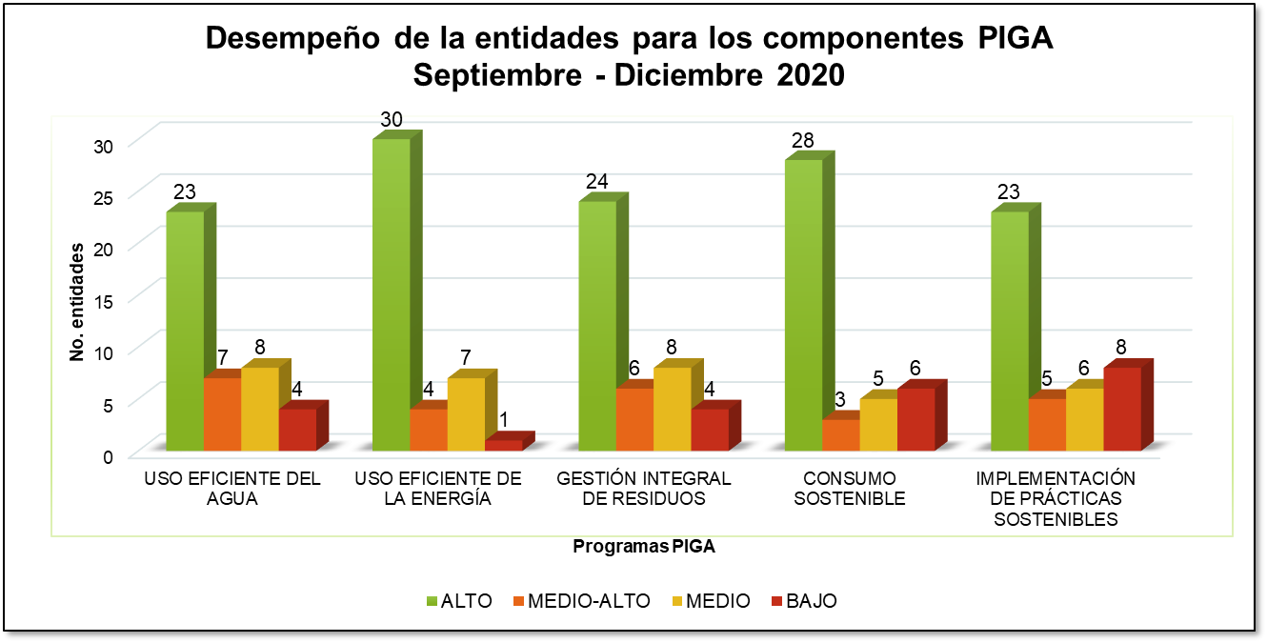
En la siguiente gráfica se evidencia el porcentaje de implementación de cada uno de los programas de gestión ambiental evaluados en el acta de Evaluación, Control y Seguimiento PIGA conforme a la Resolución 242 de 2014, para las entidades priorizadas:
Gráfica 15. Desempeño de las entidades PIGA por programa de
gestión ambiental vigencia Septiembre -Diciembre 2020.

Control a la disposición adecuada de residuos especiales, peligrosos, ordinarios y de manejo diferenciado generados por las entidades públicas en el D.C.

Para el periodo comprendido entre septiembre y diciembre de 2020, el grupo de control ambiental a entidades públicas realizó acciones de evaluación, control y seguimiento que permitieron controlar la disposición adecuada de 283,877810 toneladas de residuos especiales, peligrosos, ordinarios y de manejo diferenciado generados por las entidades públicas en el D.C.

Es importante resaltar que el valor reportado corresponde a las cantidades controladas de residuos en el marco de los procesos de evaluación, control y seguimiento a las entidades públicas, diferentes a Residuos de Construcción y Demolición – RCD, por lo que su peso y volumen difieren en proporción, sin que signifique una magnitud despreciable debido al tipo de usuario generador y a los tipos residuos controlados, cifras que se encuentran soportadas en los certificados de gestión correspondientes.
En el figura xxx se representa gráficamente la distribución espacial por localidad de las cantidades de residuos controladas por disposición final conforme a la ejecución de actuaciones técnicas del grupo como resultado de la etapa de priorización de usuarios objeto de control y como consolidado del aporte a la meta de aprovechamiento de residuos en Bogotá:
. 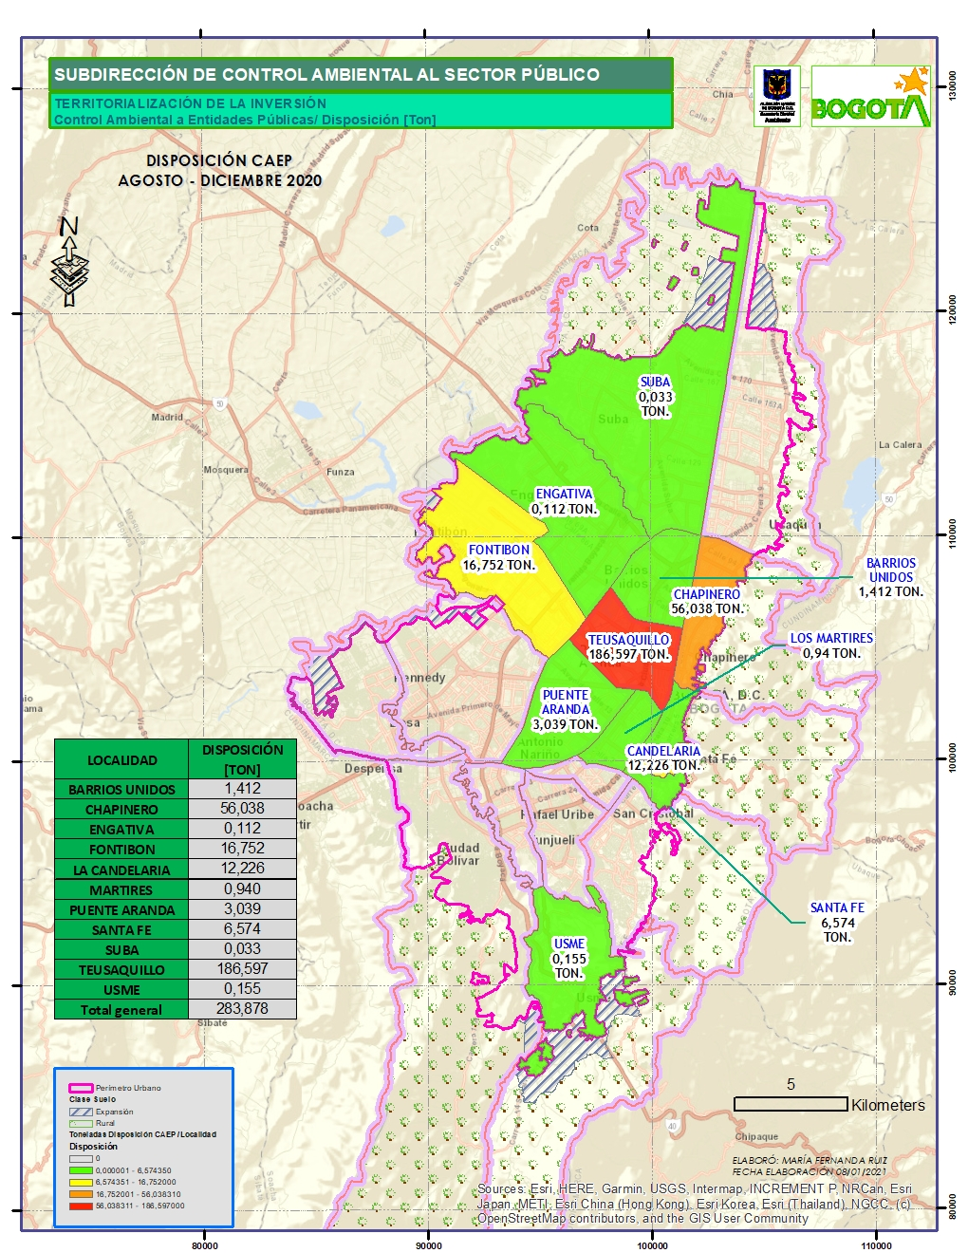
Mapa 7. Distribución espacial de las cantidades de residuos dispuestos controlados por localidad

Controlar al aprovechamiento de residuos especiales, peligrosos, ordinarios y de manejo diferenciado generados por las entidades públicas en el D.C.
Para el periodo comprendido entre septiembre y diciembre de 2020, el grupo de control ambiental a entidades públicas realizó acciones de evaluación, control y seguimiento que permitieron controlar el aprovechamieto de 1768,6 toneladas de residuos especiales, peligrosos, ordinarios y de manejo diferenciado en las entidades públicas en el D.C.

Es importante resaltar que el valor reportado corresponde a las cantidades controladas de residuos en el marco de los procesos de evaluación, control y seguimiento a las entidades públicas, diferentes a Residuos de Construcción y Demolición – RCD, por lo que su peso y volumen difieren en proporción, sin que signifique una magnitud despreciable debido al tipo de usuario generador y a los tipos residuos controlados, cifras que se encuentran soportadas en los certificados de gestión correspondientes.

A continuación, se representa gráficamente la distribución espacial por localidad de las cantidades de residuos controladas por aprovechamiento conforme a la ejecución de actuaciones técnicas del grupo como resultado de la etapa de priorización de usuarios objeto de control y como consolidado del aporte a la meta de aprovechamiento de residuos en Bogotá:
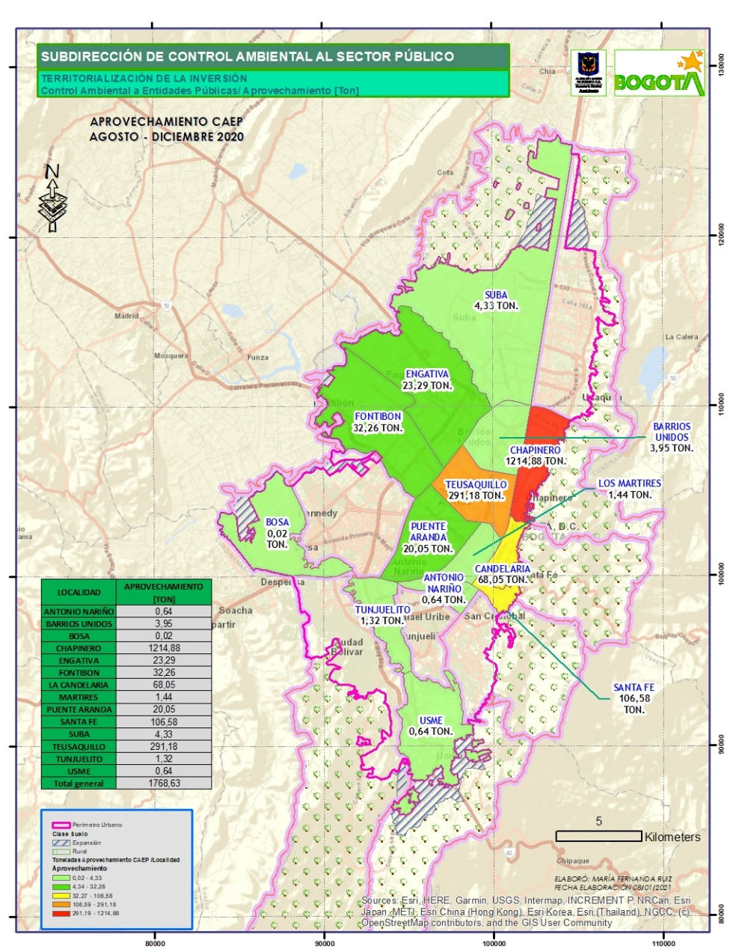
Mapa 8. de distribución espacial de las cantidades de residuos
aprovechados controlados por localidad.
Es importante considerar que debido a la dinámica de reporte, los residuos relacionados en el mes de diciembre corresponden a procesos de evaluación, control y seguimiento ejecutados en la última semana del mes de noviembre, además, en el mes de septiembre únicamente se ejecutaron actuaciones de control sobre entidades públicas PIGA; asimismo, noviembre constituye el mes en el que se realizó un mayor aporte en términos de toneladas de residuos controladas, lo anterior en consideración al gran volumen de residuos ordinarios (en su mayoría orgánicos) aprovechados por medio de la estrategia de la ruta de recolección selectiva implementada por el Instituto Para la Economía Social – IPES, entidad a la que se le realizó proceso de evaluación, control y seguimiento en este mes.

Finalmente, como producto del análisis realizado a las certificaciones correspondientes a los residuos gestionados por las entidades públicas distritales y voluntarias y de orden nacional es posible indicar que la totalidad de los residuos ordinarios (material potencialmente aprovechable: papel, plásticos, cartón, orgánicos, entre otros) y de residuos especiales (Aceite vegetal usado) fue aprovechado. Por su parte, solo una pequeña parte (10,86%) de los residuos de manejo diferenciado (Residuos de Aparatos Eléctricos y Electrónicos) fue gestionado a través de disposición final, mientras que el 89,13% de estos fue aprovechado. A diferencia del escenario anterior, el 84,64% de los residuos peligrosos controlados fue dispuesto de manera adecuada y únicamente el 15,35% sufrió procesos de aprovechamiento; lo anterior, puede ser ocasionado a que alguna de las características que genera peligrosidad en este grupo de residuos puede persistir y tener un alto potencial de afectación al ambiente y a la salud humana, por lo que se dificulta su reincorporación en ciclos productivos y se hace necesario realizar su disposición por medio de incineración, celdas o rellenos de seguridad.
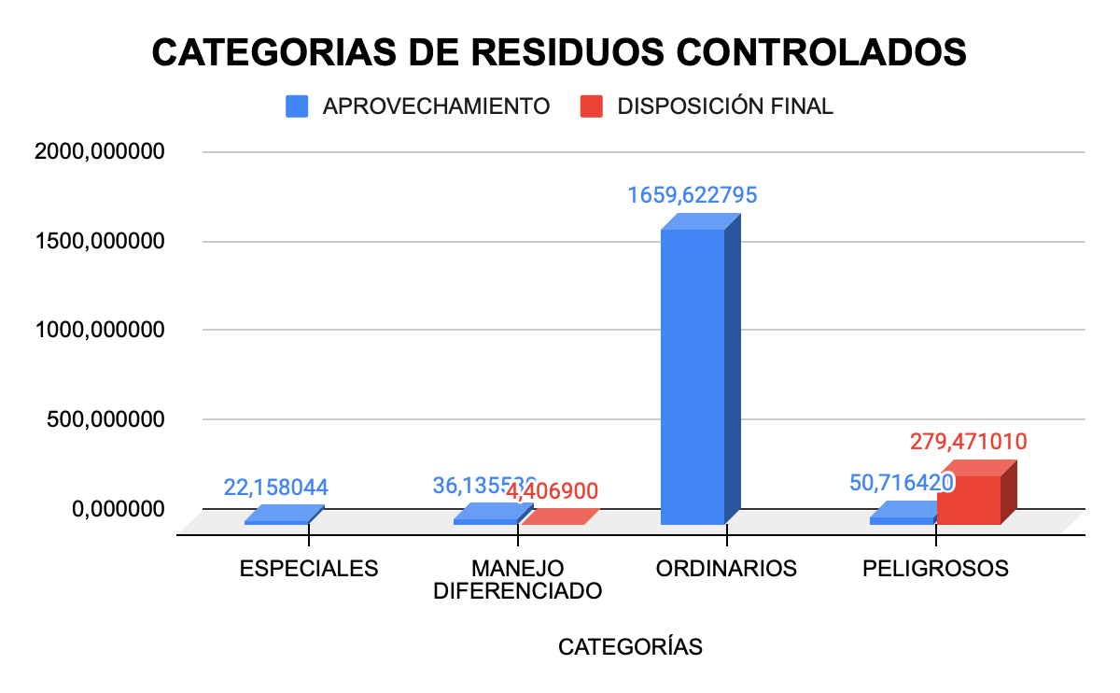
Gráfica 16. Relación de categorías de residuos controlados y tipo de gestión realizada.

CONTROL AL APROVECHAMIENTO DE LLANTAS USADAS EN LA CIUDAD DE BOGOTÁ.

Control a toneladas aprovechadas por gestores distritales y sistemas posconsumo.
Durante el periodo de agosto a diciembre de 2020 se lograron controlar 3.000,22 toneladas de aprovechamiento de las cuales se realizó la revisión de los reportes realizados por los acopiadores y/o gestores en el Aplicativo Web de la SDA, los certificados enviados por los gestores al correo de llantas.usadas@ambientebogota.gov.co, certificados entregados por las entidades distritales en los informes de reencauche y los informes de Sistema Distrital de Parques, la recolección de llantas usadas en espacio público y los operativos de control y/o seguimiento realizados en la ciudad.
CERTIFICADOS DE GESTIÓN REPORTADOS POR LOS ACOPIADORES DE LLANTAS (PROCESOS APLICATIVO WEB): Por lo anterior, se asignaron 3595 procesos del aplicativo web de la SDA a los profesionales para revisión y aprobación, dónde 448 procesos contaban con certificados gestión, los cuales sumaron un total de 1.306,87 Toneladas de aprovechamiento de llantas usadas reportadas en el aplicativo web de la SDA.
CERTIFICADOS DE GESTIÓN REPORTADOS POR GESTORES: Se asignaron 702 certificados a los profesionales para revisión y aprobación, donde 685 certificados cumplían con lo establecido en el Decreto 442 de 2015 los cuales sumaron 400,71 Toneladas de aprovechamiento de llantas usadas.
CERTIFICADOS DE GESTIÓN REPORTADOS POR LOS GESTORES DE LLANTAS DISTRITALES Y/O POSCONSUMO (CORREO ELECTRÓNICO): Se asignaron 681 certificados a los profesionales para revisión y aprobación, donde 664 certificados cumplían con lo establecido en el Decreto 442 de 2015 los cuales sumaron 295,86 Toneladas de aprovechamiento de llantas usadas.

CERTIFICADOS DE GESTIÓN GENERADOS POR ENTIDADES DEL DISTRITO QUE REALIZAN EL REENCAUCHE DE LLANTAS A SUS PARQUES AUTOMOTORES: En cumplimiento al Decreto Distrital 442 de 2015 al ARTÍCULO 14. “INFORMES DE CUMPLIMIENTO.” Todas las Entidades Distritales y empresas prestadoras de servicios públicos a más tardar el 15 de febrero de cada año comenzando a partir del 2017, deberán presentar ante la Secretaría Distrital de Ambiente, un inventario actualizado de los vehículos pertenecientes a su parque automotor propio o en alquiler, así como el informe y soportes de los reencauches efectuados a los vehículos, con relación al año inmediatamente anterior de llantas usadas generadas por los vehículos y/o parque automotor en su entidad. En la verificación de los 8 informes entregados por las entidades del distrito se identificó los certificados de aprovechamiento de las llantas que no se podían reencauchar, de los informes se contó con 11 certificados de aprovechamiento para un total de 8,25 Toneladas de aprovechamiento de llantas usadas.
Profesional | Entidad | Fecha De Informe | Certificado | Toneladas
Kelly Tatiana Avilés Rojas | Alcaldía Local de Santa Fe | 21-09-2020 | 800240740- AL SANTA FE | 1,582
Kelly Tatiana Avilés Rojas | Secretaria Distrital de Desarrollo Económico | 07-07-2020 | 890206592-SDDE 1  890206592-SDDE 2 | 2,346
Kelly Tatiana Avilés Rojas | Unidad Administrativa Especial de Rehabilitación y Mantenimiento Vial | 05-10-2020 | 900110012- UMVIAL | 2,248
Kelly Tatiana Avilés Rojas | Alcaldía Local de Kennedy | 2020-10-2020 | 830070987-AL KENNEDY  830070987_07 -AL KENNEDY  830070987_08-AL KENNEDY  830070987_10- AL KENNEDY | 1,1525
Kelly Tatiana Avilés Rojas | Secretaria General | 24-11-2020 | 830070987_05- SG  901061935_06- SG  901061935_10- SG | 0,922
TONELADAS PROCEDENTES DE INFORME REENCAUCHE |  |  |  | 8,25
Tabla 14. Consolidado de certificados procedencia de informes reencauche.

CERTIFICADOS DE GESTIÓN GENERADOS EN OPERATIVOS: Se apoyó a la Alcaldía Local de Bosa en operativo de seguimiento y control a los establecimientos acopiadores de llantas para verificar el cumplimiento del Decreto 442 de 2015 el día 23 de septiembre de 2020 en la Localidad de Bosa donde se recogió en espacio público un total de 7,2521 Toneladas de aprovechamiento de llantas usadas soportado en (1) certificado reportados en el mes de octubre.
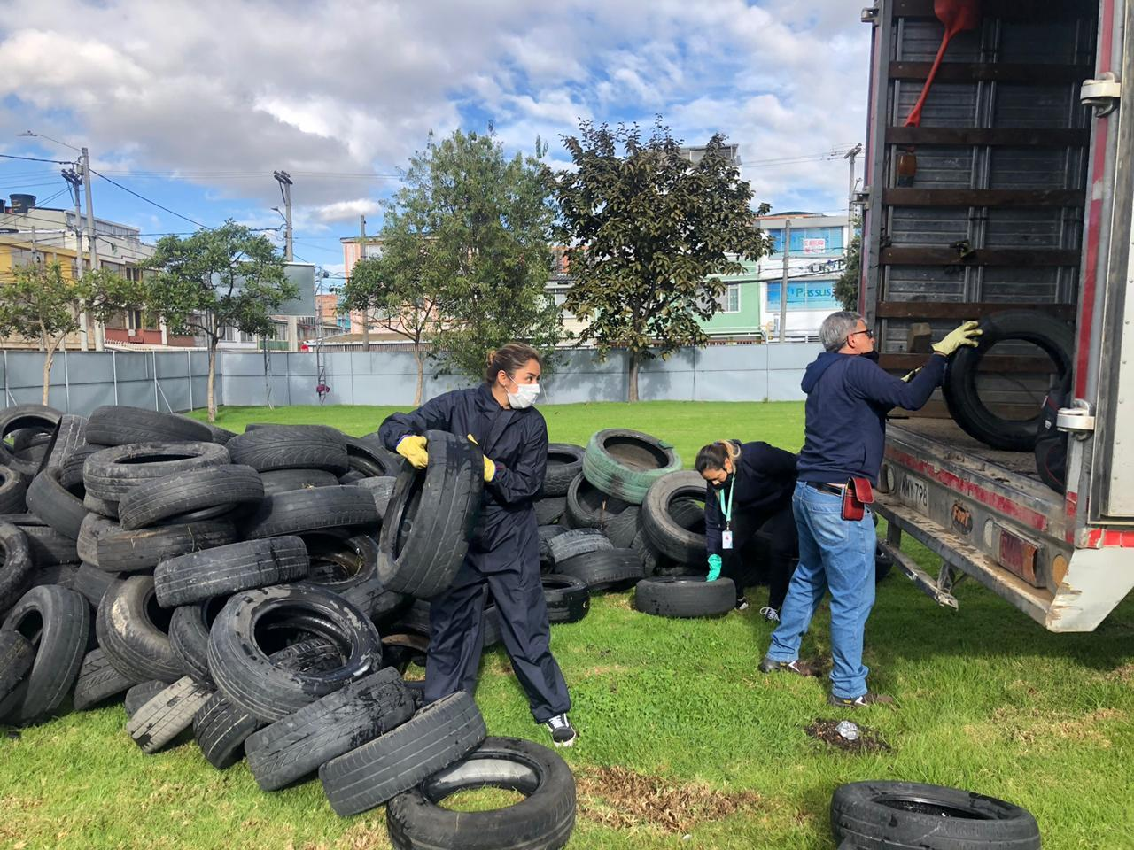 | 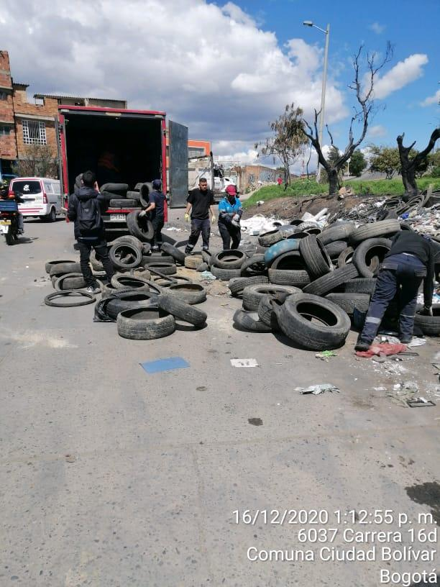
Fotografía 5. Operativo en Ciudad Bolívar | Fotografía 6. Operativo en Ciudad Bolívar

Tabla 16. Consolidado aprovechamiento proveniencia certificados operativos de seguimiento y control
PROFESIONAL | ENTIDAD | FECHA DE OPERATIVO | OBSERVACIONES
Julián David Puentes Maldonado | Alcaldía Local de Bosa | 23/07/2020 | Se realiza el acompañamiento al “Operativo de Recolección de Llantas Usadas en el Espacio Público” junto con la alcaldía local de Bosa, interviniendo un punto crítico de arrojo de llantas usadas en espacio público. Donde se recogieron por parte de la empresa Ecogestiones y se dio la respectiva disposición final a 528 llantas usadas.
TOTAL TONELADAS CERTIFICADOS PROCEDENTES DE OPERATIVO |  |  | 7,2521

ESPACIO PÚBLICO: Conforme a la solicitud de la SDA a la UNIDAD ADMINISTRATIVA DE SECTOR PUBLICO – UAESP mediante radicado SDA No 2020EE196886 se obtuvo 89,35 Toneladas de llantas aprovechadas recolectadas en el marco de la ejecución del contrato 464/2019, cuyo objeto contractual es ““Prestar los servicios de recolección, cargue, transporte, almacenamiento temporal, acondicionamiento, tratamiento, aprovechamiento y/o valorización de llantas en desuso, abandonadas en vías públicas del Distrito Capital”
Tabla 17. Consolidado de certificados procedencia de gestores
Gestores | Certificados | Toneladas Gestores
Distritales y/o posconsumos | 664 | 295,86
Reencauche | 11 | 8,25
Espacio Público | 9 | 89,35
Operativos | 1 | 7,25
TOTAL | 685 | 400,71

APROVECHAMIENTO DE GRANO DE CAUCHO RECICLADO GCR EN SISTEMA DISTRITAL DE PARQUES:
Conforme a lo establecido en el artículo 11 del Decreto 442 de 2015 “…todos los diseños e implementación para la construcción del sistema distrital de parques, deberán prever el uso de llantas usadas o de materiales provenientes del aprovechamiento de las mismas, en las áreas que sean técnicamente susceptibles…” y en reuniones realizadas con las entidades se identificó 1.292,64 Toneladas de GCR aprovechados para la construcción de los parques distritales cuyos certificados de proveniencia son emitidos en Kilogramos aportando positivamente al aprovechamiento de llantas usadas en el distrito
CONSOLIDADO DE APROVECHAMIENTO POR MES
- Tabla 18. Consolidado de certificados procedencia de GCR
Fecha Reporte | Entidad | Área Total Intervenida Y/O Construida (M2) | Área Total De Aplicación Del Gcr (M2) | Cantidad Total De Gcr Utilizado (Kg)
Anual 2018 | IDRD | 264.015,73 | 108.742,96 | 1.192.945,22
Marzo - abril 2019 | Alcaldía Local De Puente Aranda | 1.025,64 | 1.025,64 | 29.395,48
43556 | Alcaldía Local Barrios Unidos | 3.208 | 133,39 | 5.337
Anual 2019 | Alcaldía Local De Suba | 3.601,88 | 814,67 | 700,346
Anual 2020 | Alcaldía Local Kennedy | 3.090,1 | 0 | 9.079
Anual 2020 | Alcaldía Local Engativá | 3.363 | 1.560 | 55.178
 | TOTALES | 278.304,35 | 112.276,66 | 1.292.635,04
 |  |  | TOTAL TON | 1.292,64
En cuanto a los reportes de la revisión de los certificados obtenidos se evidencia que se generó mayor aprovechamiento en el mes de diciembre con un aprovechamiento de 1.736,47 Toneladas por el reporte realizado por las entidades distritales frente al uso de Grano de Caucho Reciclado en parques Distritales.
CONSOLIDADO DE APROVECHAMIENTO POR LOCALIDAD
Los reportes por localidad se obtuvieron de la clasificación y revisión de los certificados obtenidos del aplicativo web de llantas de los acopiadores, los certificados de gestores, reencauche, informes de GCR de sistema distrital de parques, operativos y recolección de llantas en espacio público evidenciando que se presenta mayor número de reportes en las localidades de Distrito Capital, Suba y Puente Aranda.
Tabla 19. Consolidado aprovechamiento por Localidad.
Localidad | Aplicativo Ton | Gestores Ton | Gcr Ton | Total Ton
USAQUÉN | 64,938 | 5,00 | 0,00 | 69,9345
CHAPINERO | 4,7 | 90,33 | 2,50 | 97,53492
SANTA FE | 0 | 4,38 | 0,00 | 4,376
SAN CRISTÓBAL | 28,197 | 0,30 | 0,00 | 28,5002
USME | 9,0465 | 4,69 | 0,00 | 13,7345
TUNJUELITO | 4,583 | 1,34 | 0,00 | 5,9264
BOSA | 41,55 | 24,14 | 61,39 | 127,0817
KENNEDY | 105,652 | 19,83 | 127,99 | 253,46984
FONTIBÓN | 138,5935 | 58,71 | 75,73 | 273,0406
ENGATIVÁ | 135,3385 | 12,71 | 55,32 | 203,366596
SUBA | 244,2089 | 31,86 | 90,46 | 366,521946
BARRIOS UNIDOS | 100,0515 | 48,01 | 5,34 | 153,399
TEUSAQUILLO | 0 | 0,95 | 10,02 | 10,9696
LOS MÁRTIRES | 153,1297 | 40,03 | 11,58 | 204,73856
ANTONIO NARIÑO | 14,244 | 15,08 | 51,98 | 81,3072
PUENTE ARANDA | 121,6383 | 29,29 | 122,77 | 273,69428
CANDELARIA | 0 | 3,21 | 0,00 | 3,212
RAFAEL URIBE URIBE | 19,0763 | 0,75 | 0,00 | 19,8302
CIUDAD BOLÍVAR | 121,9275 | 9,06 | 22,29 | 153,2813
DISTRITO CAPITAL | 0 | 1,03 | 655,27 | 656,29702
TOTAL TONELADAS | 1306,87 | 400,71 | 1292,64 | 3000,22

Gráfica 17. Toneladas aprovechadas por localidad
Teniendo en cuenta lo anterior el reporte de aprovechamiento de llantas usadas en el periodo de agosto a diciembre de 2020, producto de la verificación de los certificados remitidos por los gestores, acopiadores y entidades distritales es de 3.000,22 Toneladas
DEMOLICIÓN DENTRO DE LA MEZCLA ASFÁLTICA QUE SE UTILICEN PARA LA CONSTRUCCIÓN Y RECONSTRUCCIÓN DE VÍAS DE LA CIUDAD.

Durante el periodo de agosto a diciembre de 2020, se realizaron actuaciones técnicas relacionadas a la implementación de Granulo de Caucho en las obras de infraestructura vial y Parques Distritales, se revisaron 43 oficios radicados por las entidades Distritales correspondientes al tema de grano de caucho reciclado.

Para el mes de noviembre se proyectaron 24 oficios a todas las alcaldías locales, IDU, UMV, IDRD, SECRETARÍA DE HABITAT, bajo números de procesos: 4899747, 4924991, 4924393, con el fin de verificar el cumplimiento al Decreto 442 de 2015 y 265 de 2016, en los cuales se citan a una reunión virtual, donde se les solicito la siguiente documentación:

  - Informe de cumplimiento intervención a parques año 2019 (enero -diciembre) reporte GCR ante la Secretaría Distrital de Ambiente (No. de Radicado –SDA)
  - Informe Segundo semestre 2019, reporte GCR (vías) radicado ante la Secretaría Distrital de Ambiente (No. de Radicado –SDA)
  - Informe primer semestre 2020, reporte GCR (vías) radicado ante la Secretaría Distrital de Ambiente (No. de Radicado –SDA)
  - Informe segundo semestre 2020, reporte GCR (vías) radicado ante la Secretaría Distrital de Ambiente (No. de Radicado –SDA)
  - Facturas de compra y certificados de proveniencia de GCR para mezcla asfáltica (segundo semestre 2019 obras viales y parques)
  - Facturas de compra y certificados de proveniencia de GCR de GCR para mezcla asfáltica (primer semestre 2020 obras viales y parques)
  - Facturas de compra y certificados de proveniencia de GCR para mezcla asfáltica (segundo semestre 2020 obras viales y parques)
  - Contratos de obras viales y parques que se encuentren en ejecución

Para el periodo comprendido entre agosto y diciembre de 2020, siete (7) de las 24 entidades del Distrito realizaron el reporte del aprovechamiento donde se utilizaron 503.566 kg de GCR en los parques intervenidos por las alcaldías locales de Tunjuelito, Barrios Unidos, Puente Aranda, Suba, Kennedy y Engativá e IDRD.
Tabla 20. Reporte Parques 2018
Reporte Parques 1er Semestre 2018
Entidad | Área total intervenida y/o construida (m2) | Área total de aplicación del GCR (m2) | Cantidad total de GCR utilizado (kg) | Procedencia del GCR (aportar certificación y/o factura)
Alcaldía Local Tunjuelito | 11.000,00 | 281,00 | 19.670,00 | Corpaul -Dracol S.A.S
Alcaldía Local Tunjuelito | 187,45 | 187,45 | 5.024,00 | Corpaul -Dracol S.A.S
Alcaldía Local Tunjuelito | 531,75 | 531,75 | 20.779,00 | Corpaul -Dracol S.A.S
Alcaldía Local Tunjuelito | 275,00 | 275,00 | 8.250,00 | Corpaul -Dracol S.A.S
TOTAL | 11.994,20 m2 | 1.275,20 m2 | 53.723 kg

Tabla 21. Reporte Aprovechamiento Granulo de Caucho Parque 2019
Reporte Parques 2019
Información reportada por la entidad entre Septiembre y Diciembre de 2020
Entidad | Área total intervenida y/o construida (m2) | Área total de aplicación del GCR (m2) | Cantidad total de GCR utilizado (kg) | Procedencia del GCR (aportar certificación y/o factura)
IDRD | 812.057 | 64.252,145 | 353.728,6 | Reciclair, DFL Construcciones, Prodicauchos ltda.
Alcaldía Local Barrios Unidos | 2.514 | 139,35 | 1.762 | Pisos y recubrimientos JEN S.A.S
Alcaldía Local Puente Aranda | 1.025,64 | 1.025,64 | 29.395,48 | Logística y Distribución Online
Alcaldía Local Puente Suba | 3.601,88 | 814,67 | 700,35 | Inversiones Grandi Lavori
Alcaldía Local Kennedy | 2.699,85 | 1.560 | 5.709 | Lydoline
TOTAL | 821.898 m2 | 67.791,81 m2 | 391.295,43 kg

Tabla 22. Reporte Aprovechamiento Granulo de Caucho Parque 2020
Reporte Parques 2020
Información reportada por la entidad entre Noviembre y Diciembre de 2020
Entidad | Área total intervenida y/o construida (m2) | Área total de aplicación del GCR (m2) | Cantidad total de GCR utilizado (kg) | Procedencia del GCR (aportar certificación y/o factura)
Alcaldía Local Kennedy | 390,25 | - | 3.370 | Logística y Distribución Online
Alcaldía Local Engativá | 3.363 | 1.560 | 55.178 | Lydoline
TOTAL | 3.753,25 m2 | 1.560 m2 | 58.548 kg

Gráfica 18. Reporte GCR
Para el periodo comprendido entre agosto y Diciembre de 2020, seis (6) de las 24 entidades del Distrito realizaron el reporte del % de aprovechamiento de GCR en mezcla asfáltica llegando al 11% de utilización del Grano de Caucho reciclado en las obras de infraestructura vial.

Tabla 23. Reporte Aprovechamiento Granulo de Caucho Parque 2020-II

ENTIDAD | ÁREA TOTAL INTERVENIDA Y/O CONSTRUIDA (M2) | CANTIDAD TOTAL MEZCLA ASFÁLTICA (M3) | CANTIDAD TOTAL DE MEZCLA ASFÁLTICA MODIFICADA (M3) | MEZCLA ASFÁLTICA TOTAL + MEZCLA MODIFICADA TOTAL (M3) | % GCR UTILIZADO EN LA MEZCLA ASFÁLTICA
UMV | 108.279,68 | 264.397,62 | 36.777,65 | 301.175,26 | 12%
IDU | 885.026,31 | 124.095,71 | 9.370,57 | 133.468,28 | 7%
Alcaldía Local Puente Aranda | 1.940 | 172,80 | 211,50 | 384,30 | 55%
Alcaldía Local Suba | 62.201,32 | 5.111,49 | 3.732,37 | 8.843,86 | 42%
Alcaldía Local Los Mártires | 68.497,92 | 9.813,90 | 600,50 | 454.936,90 | 11%
Alcaldía Local Engativá | 2.670,78 | 325,85 | 325,85 | 651,70 | 50%
TOTAL | 1.128.616,01 m2 | 403.916,47 m3 | 51.020,44 m3 | 454.936,90 m3 | 11 %

Sin embargo, se debe aclarar que la entidad aún no cuenta con la información del % de aprovechamiento de GCR en mezcla asfáltica del segundo semestre del año 2020 ya que las entidades están en la obligación de reportar la información a partir del 15 de enero del próximo año. De acuerdo con lo estipulado en el artículo 10 modificado por el Art 4, Decreto 265 de 2016 “… Los informes de cumplimiento de este artículo, deberán ser reportados en el formato que para tal fin diseñe la Secretaría Distrital de Ambiente, los primeros quince (15) días del mes enero y julio de cada año, acompañados de los respectivos soportes de compra del Grano de Caucho Reciclado (GCR)…”.

Visitas de control y seguimiento a establecimientos acopiadores de llantas.
Se realiza control y seguimiento a los acopiadores de llantas de acuerdo a lo estipulado en el Artículo 3 del Decreto 442 de 2015 “Por medio del cual se crea el Programa de aprovechamiento y/o valorización de llantas usadas en el Distrito Capital y se adoptan otras disposiciones”, modificado por el Decreto 265 de 2016 “Persona natural o jurídica, pública o privada que como actividad principal o derivada reúne o guarda llantas, ya sean nuevas, usadas, o no conformes, o material derivado de actividades de tratamiento o aprovechamiento de llantas.” La cantidad de visitas a establecimientos acopiadores de llantas realizadas por el grupo de llantas de la SCASP es de 186 visitas de control y seguimiento a establecimientos acopiadores de llantas, las cuales se clasifican de la siguiente manera
● Visitas realizadas a los Gestores Distritales de llantas usadas: 10
● Visitas atendiendo solicitud a correspondencia: 14
- Visitas en atención seguimiento al Decreto 442 del 2015 y 265 de 2016: 10
● Visitas a establecimientos priorizados: 126
● Visitas de operativos: 26
Producto de las 186 visitas, se realizaron las siguientes actuaciones técnicas:
- Requerimientos: 123
- Conceptos Técnicos: 22
- Oficios de salida: 40
De las 186 visitas realizadas durante el periodo agosto – diciembre de 2020, se realizaron 185 actuaciones técnicas, ya que, la visita al predio Arrayán era de verificación, por lo cual no requirió realizar una actuación técnica.
De las 186 visitas de control y seguimiento a los establecimientos acopiadores de llantas, se realizaron 14 visitas atendiendo solicitud a correspondencia
De las 186 visitas de control y seguimiento a los establecimientos acopiadores de llantas, 126 visitas hacen parte del programa de priorización.
Del total de las visitas de control y seguimiento a los establecimientos acopiadores de llantas, 26 visitas corresponden a operativos.

Gráfica 19. Visitas según actuaciones técnicas por Localidad
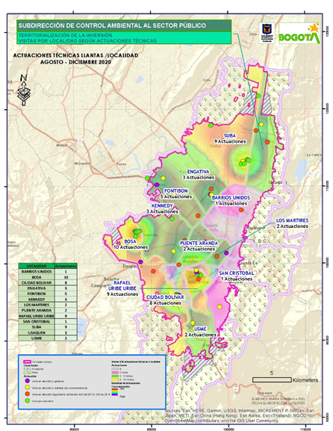
Mapa 9. de visitas según actuaciones técnicas por localidad en el Distrito Capital
Puntos críticos arrojo de llantas usadas Identificados en la ciudad de Bogotá.
Durante el periodo de agosto-diciembre del presente año, el grupo de llantas realizó las visitas programadas a 39 puntos críticos, con el fin de mitigar la problemática ambiental relacionada con el arrojo de llantas usadas. Los resultados de las visitas se relacionan a continuación:
Tabla 24. Visitas puntos críticos arrojo de llantas usadas Bogotá. 2020
No. | Fecha Visita | Dirección Punto Crítico | Actuación Técnica | Observaciones
1 | 05/10/2020 | Calle 17 con Carrera 137 A 14  Localidad: Fontibón | Se realiza visita al punto crítico, donde se identifica un mínimo acopio de llantas usadas en espacio público y a cielo abierto con solo una cantidad de 2 llantas, donde predomina el arrojo de otro tipo de residuos tales como escombros.
2 | 05/10/2020 | Calle 17 con Carrera 128 85  Localidad: Fontibón | Se realiza visita al punto crítico, no se evidencia acumulación de llantas ni otro tipo de residuos. | No se presenta problemática ambiental con respecto al arrojo clandestino de llantas usadas.
3 | 05/10/2020 | Calle 17 con Carrera 112 A  Localidad: Fontibón | Se realiza visita al punto crítico, no se evidencia acumulación de llantas ni otro tipo de residuos. | No se presenta problemática ambiental con respecto al arrojo clandestino de llantas usadas.
4 | 01/10/2020 | Av. Gaitán Cortés con Cl 54 sur  Localidad: Ciudad Bolívar | Se realiza visita al punto crítico, no se evidencia acumulación de llantas ni otro tipo de residuos actualmente, por lo que no se evidencia problemática ambiental. | No se presenta problemática ambiental con respecto al arrojo clandestino de llantas usadas.
5 | 18/10/2020 | Av. Villavicencio con Cl 68 sur  Localidad: Ciudad Bolívar | Se realiza visita a punto crítico, Identificando arrojo de llantas en espacio público en Bogotá, dando cumplimiento al decreto 442 de 2015, se evidencia llantas usadas en espacio público y a cielo abierto, con incidencias en la afectación a la salud de la comunidad y evidente deterioro ambiental, generando olores ofensivos, cambio de entorno y de paisaje, generación de vectores e invasión de espacio público. | Se solicita a través del proceso SDA No. 4915937 la recolección de las llantas por masivo acopio en espacio público.
6 | 15/10/2020 | Calle 60 G sur con Carrera 18 C  Localidad: Ciudad Bolívar | Se realiza visita a punto crítico, Identificando arrojo de llantas en espacio público en Bogotá, dando cumplimiento al decreto 442 de 2015, se evidencia llantas usadas en espacio público y a cielo abierto, con incidencias en la afectación a la salud de la comunidad y evidente deterioro ambiental, generando olores ofensivos, cambio de entorno y de paisaje, generación de vectores e invasión de andenes públicos. Es un sitio muy frecuente donde se arrojan este tipo de residuos. | Se solicita a través del proceso SDA No. 4915937 la recolección de las llantas por masivo acopio en espacio público.
7 | 14/10/2020 | Autopista sur con calle 44 sur  Localidad: Kennedy | Se realiza visita a punto crítico, donde se identifica que actualmente no presenta la problemática de arrojo de llantas usadas. | No se evidencia problemática ambiental con respecto al arrojo de llantas usadas.
8 | 14/10/2020 | Carrera 30 con Calle 30 sur  Localidad: Antonio Nariño | Se realiza visita al punto crítico, no se evidencia acumulación de llantas ni otro tipo de residuos. | No se evidencia problemática ambiental con respecto al arrojo de llantas usadas.
9 | 6/10/2020 | Carrera 118 con Calle 132 A 21  Localidad: Suba | Se hace visita al punto crítico, se identifica que la zona presenta gran problemática en cuanto al arrojo de todo tipo de residuos, debido a la problemática social de inmigrantes, que se ha convertido en hogares de paso y por ello la ha hecho susceptible a presentar gran problemática ambiental y de arrojo clandestino de llantas usadas. | Se solicita a través del proceso SDA No. 4915937 la recolección de las llantas por masivo acopio en espacio público.
10 | 19/10/2020 | Calle 40 sur con TV 72  Localidad: Kennedy | Se realiza visita al punto crítico, y se identifica gran problemática ambiental relacionada con el arrojo de llantas usadas debido a que en la zona, es usada para realizar cambios de llantas entre los transportadores y no en talleres o lugares especializados, además de servir de sitio de parqueo. | Se solicita a través del proceso SDA No. 4915937 la recolección de las llantas por masivo acopio en espacio público.
11 | 7/10/2020 | Calle 62 B sur Carrera 93 C  Localidad: Bosa | Se realiza visita al punto crítico, no se evidencia acumulación de llantas ni otro tipo de residuos. | No se evidencia problemática ambiental con respecto al arrojo de llantas usadas.
12 | 7/10/2020 | Calle 63 sur con Carrera 93 B  Localidad: Bosa | Se realiza visita al punto crítico, no se evidencia acumulación de llantas ni otro tipo de residuos. | No se evidencia problemática ambiental con respecto al arrojo de llantas usadas.
13 | 19/10/2020 | Calle 57 sur con Carrera 86 A  Localidad: Bosa | Se realiza visita al punto crítico, no se evidencia acumulación de llantas ni otro tipo de residuos en espacio público. | No se evidencia problemática ambiental con respecto al arrojo de llantas usadas.
14 | 6/10/2020 | Carrera 13 con calle 23  Localidad: Santa Fé | Se realiza visita al punto crítico, no se evidencia acumulación de llantas ni otro tipo de residuos. | No se evidencia problemática ambiental con respecto al arrojo de llantas usadas.
15 | 15/10/2020 | Carrera 20 No. 26 57  Localidad: Rafael Uribe Uribe | Se realiza visita al punto crítico, no se evidencia acumulación de llantas ni otro tipo de residuos. | No se evidencia problemática ambiental con respecto al arrojo de llantas usadas.
16 | 9/10/2020 | Carrera 30 con Calle 63 F 17 costado occidental  Localidad: Barrios Unidos | Se realiza visita al punto crítico, no se evidencia acumulación de llantas ni otro tipo de residuos debajo del puente peatonal, ubicado sobre la avenida NQS: | No se evidencia problemática ambiental con respecto al arrojo de llantas usadas.
17 | 9/10/2020 | Carrera 30 con Calle 71 A costado oriental  Localidad: Barrios Unidos | Se realiza visita al punto crítico, no se evidencia acumulación de llantas ni otro tipo de residuos. | No se evidencia problemática ambiental con respecto al arrojo de llantas usadas.
18 | 6/10/2020 | Carrera 118 entre Calles 132 y 135  Localidad: Suba | Se realiza visita al punto crítico, y se identifica gran problemática ambiental relacionada con el arrojo de llantas usadas, sobre espacio público. | Se solicita a través del proceso SDA No. 4915937 la recolección de las llantas por masivo acopio en espacio público.
19 | 06/11/2020 | Av Boyacá con Dg. 51 A Bis sur  Localidad: Tunjuelito | Se realiza visita al punto crítico, no se evidencia acumulación de llantas ni otro tipo de residuos. | No se presenta problemática ambiental con respecto al arrojo clandestino de llantas usadas.
20 | 20/11/2020 | Av. Boyacá con Calle 71 sur  Localidad: Ciudad Bolívar | Se realiza visita a punto crítico, dando cumplimiento al decreto 442 de 2015, identificando llantas usadas en espacio público y a cielo abierto. | Se solicita a través del proceso SDA No. 4943351 la recolección de las llantas por masivo acopio en espacio público.
21 | 06/11/2020 | Av. Boyacá con Carrera 16 D  Localidad: Kennedy | Se realiza visita al punto crítico, no se evidencia acumulación de llantas ni otro tipo de residuos. | No se presenta problemática ambiental con respecto al arrojo clandestino de llantas usadas.
22 | 20/11/2020 | Ac 68 con Calle 15 sur  Localidad: Kennedy | Se realiza visita al punto crítico, no se evidencia acumulación de llantas ni otro tipo de residuos. | No se presenta problemática ambiental con respecto al arrojo clandestino de llantas usadas.
23 | 04/11/2020 | Carrera 52 No. 70 07  Localidad: Barrios Unidos | Se realiza visita al punto crítico, no se evidencia acumulación de llantas ni otro tipo de residuos. | No se presenta problemática ambiental con respecto al arrojo clandestino de llantas usadas.
24 | 04/11/2020 | Carrera 27 con Calle 68  Localidad: Barrios Unidos | Se realiza visita a punto crítico, dando cumplimiento al decreto 442 de 2015, identificando llantas usadas en espacio público y a cielo abierto. | Se solicita a través del proceso SDA No. 4943351 la recolección de las llantas por masivo acopio en espacio público.
25 | 10/11/2020 | Calle 45 sur con Tv 72  Localidad: Kennedy | Se realiza visita a punto crítico, dando cumplimiento al decreto 442 de 2015, identificando llantas usadas en espacio público y a cielo abierto. | Se solicita a través del proceso SDA No. 4943351 la recolección de las llantas por masivo acopio en espacio público.
26 | 03/11/2020 | Calle 1 sur con Carrera 5 A  Localidad: San Cristóbal | Se realiza visita al punto crítico, no se evidencia acumulación de llantas ni otro tipo de residuos. | No se evidencia problemática ambiental con respecto al arrojo de llantas usadas.
27 | 03/11/2020 | Calle 11 sur con Carrera 9  Localidad: San Cristóbal | Se realiza visita al punto crítico, no se evidencia acumulación de llantas ni otro tipo de residuos. | No se evidencia problemática ambiental con respecto al arrojo de llantas usadas.
28 | 03/11/2020 | Carrera 87 B con Calle 74 sur  Localidad: Bosa | Se realiza visita al punto crítico, no se evidencia acumulación de llantas ni otro tipo de residuos. | No se evidencia problemática ambiental con respecto al arrojo de llantas usadas.
29 | 05/11/2020 | Carrera 13 con Calle 1  Localidad: Santa Fé | Se realiza visita al punto crítico, no se evidencia acumulación de llantas ni otro tipo de residuos. | No se evidencia problemática ambiental con respecto al arrojo de llantas usadas
30 | 05/11/2020 | Calle 13 sur No. 8 – 34  Localidad: Antonio Nariño | Se realiza visita al punto crítico, no se evidencia acumulación de llantas ni otro tipo de residuos. | No se evidencia problemática ambiental con respecto al arrojo de llantas usadas.
31 | 18/11/2020 | Tv. 86 No. 99 25  Localidad: Suba | Se realiza visita al punto crítico, no se evidencia acumulación de llantas ni otro tipo de residuos. | No se evidencia problemática ambiental con respecto al arrojo de llantas usadas.
32 | 05/11/2020 | Autopista Norte con Calle 166  Localidad: Usaquén | Se realiza visita al punto crítico, no se evidencia acumulación de llantas ni otro tipo de residuos. | No se evidencia problemática ambiental con respecto al arrojo de llantas usadas.
33 | 05/11/2020 | Calle 161 con Carrera 19  Localidad: Usaquén | Se realiza visita al punto crítico, no se evidencia acumulación de llantas ni otro tipo de residuos. | No se evidencia problemática ambiental con respecto al arrojo de llantas usadas.
34 | 18/11/2020 | Carrera 7 con Calle 162  Localidad: Usaquén | Se realiza visita al punto crítico, no se evidencia acumulación de llantas ni otro tipo de residuos. | No se evidencia problemática ambiental con respecto al arrojo de llantas usadas.
35 | 18/11/2020 | Carrera 118 entre Calles 132 y 134  Localidad: Suba | Se realiza visita a punto crítico, dando cumplimiento al decreto 442 de 2015, identificando llantas usadas en espacio público y a cielo abierto. | Se solicita a través del proceso SDA No. 4943351 la recolección de las llantas por masivo acopio en espacio público.
36 | 20/11/2020 | Calle 63 con Carrera 111  Localidad: Engativá | Se realiza visita al punto crítico, no se evidencia acumulación de llantas ni otro tipo de residuos. | No se evidencia problemática ambiental con respecto al arrojo de llantas usadas.
37 | 08/12/2020 | Calle 49 A sur con Carrera 5 F | Se realiza visita al punto crítico, no se evidencia acumulación de llantas ni otro tipo de residuos. | No se evidencia problemática ambiental con respecto al arrojo de llantas usadas.
38 | 08/12/2020 | Calle 62 C sur Carrera 95 | Se realiza visita al punto crítico, no se evidencia acumulación de llantas ni otro tipo de residuos. | No se evidencia problemática ambiental con respecto al arrojo de llantas usadas.
39 | 03/12/2020 | Carrera 80 A No. 80 A 04 | Se realiza visita al punto crítico, no se evidencia acumulación de llantas ni otro tipo de residuos. | No se evidencia problemática ambiental con respecto al arrojo de llantas usadas.

Así mismo de acuerdo con lo anterior y en lo evidenciado en las visitas realizadas, de un total de 39 puntos críticos priorizados, se tuvo que en 10 puntos de ellos continúa la problemática ambiental con respecto al arrojo de llantas usadas, lo que traduce en cifras en una reducción de aproximadamente el 75%, lo que puede deberse al trabajo en conjunto con la UNIDAD ADMINISTRATIVA ESPECIAL DE SERVICIOS PÚBLICOS- UAESP y en las medidas que tomó el grupo llantas de la entidad.

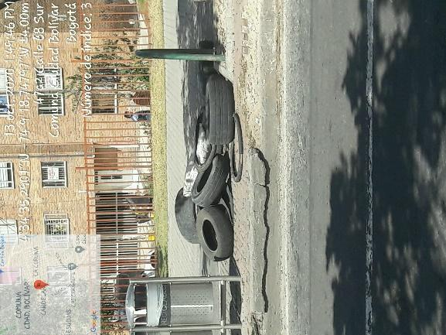 | 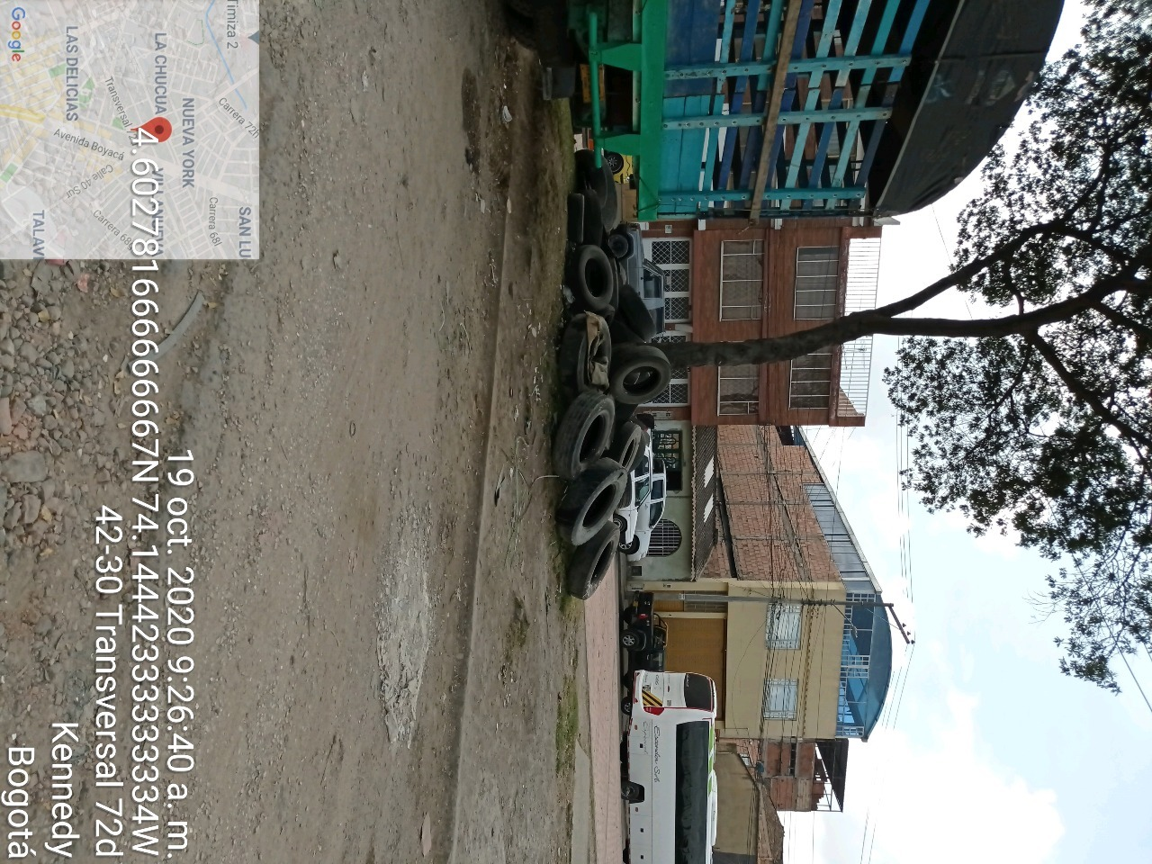
Fotografia 173. Av. Villavicencio con Cl 68 Sur | Fotografia 174. Calle 40 Sur con Tv 72
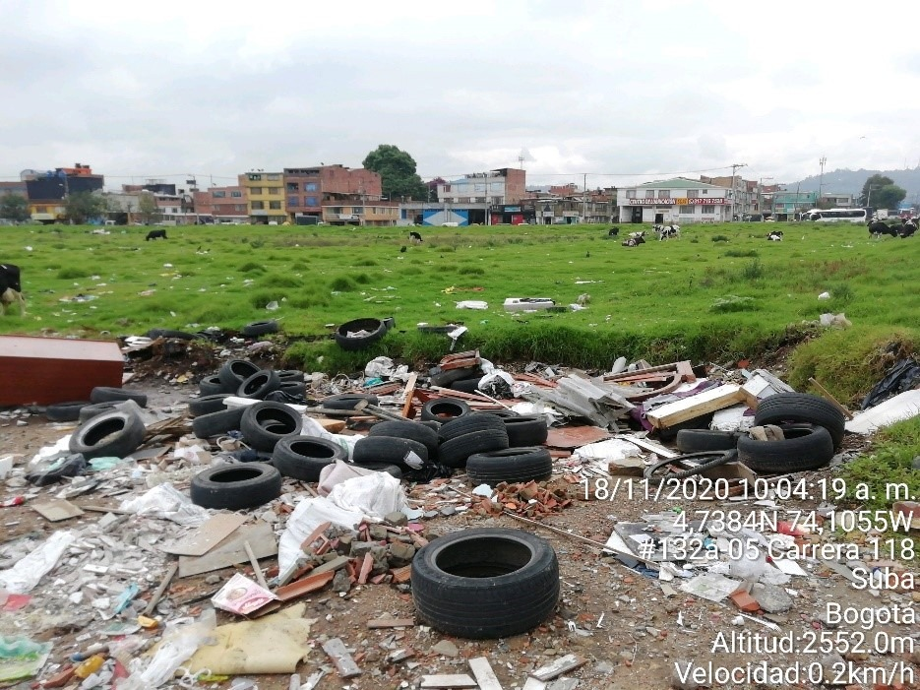 | 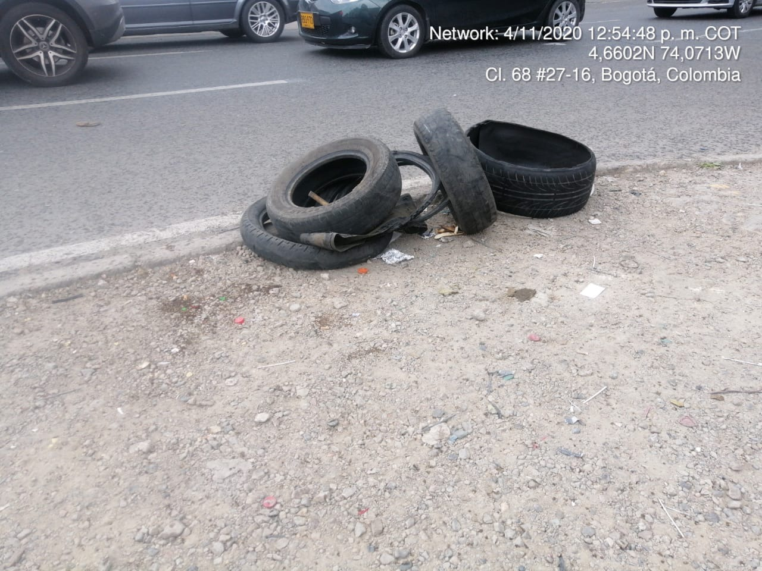
Fotografía 7 Carrera 118 entre calles 132 y 134 | Fotografía 8 Carrera 27 con Calle 68

En la gestión de la labor desarrollada se destacan los siguientes logros:
- Se realizaron actividades de control y vigilancia en materia de residuos peligrosos y aceites usados en 18 localidades de la ciudad de Bogotá, garantizando una cobertura completa frente al cumplimiento ambiental en materia de residuos peligrosos y aceites usados y por ende con respecto al control de posibles afectaciones al recurso hídrico y suelo, así como de índole sanitario por inadecuada gestión de residuos considerados como peligrosos en la ciudad.
- Se realizó el control planteado a 10500 toneladas de residuos peligrosos, mediante la realización de visitas técnicas a Pequeños, Medianos y Grandes generadores de residuos peligrosos.
- Con respecto a los Instrumentos Ambientales, se atendieron el 100% de las solicitudes allegadas, con un total de 143 Registros de Generadores presentados por usuarios de 16 localidades, 209 Inscripciones Como Acopiador Primario presentadas por usuarios de 19 localidades, 14 Inscripciones en el Inventario de PCB’s presentadas por usuarios de 6 localidades y se validaron 22 Planes de Contingencia pertenecientes a usuarios de 10 localidades.
- Durante el segundo semestre del año 2020 se atendió el 100% de las quejas y/o reclamos y derechos de petición allegadas referentes a temáticas relacionadas con residuos peligrosos y aceites usados.
- Dando cumplimiento a la meta planteada de evaluación y seguimiento a Movilizadores de Aceite Usado – Control al Aceite Usado movilizado por empresas autorizadas, se realizó el correspondiente seguimiento al 100% de los movilizadores autorizados y se dio trámite al 100% de solicitudes de evaluación allegadas, de acuerdo con los tiempos establecidos en el Código de Procedimiento Administrativo Contencioso Administrativo – CPACA, Ley 1755 de 2015, cabe señalar que esta actividad es competencia del Grupo de Hidrocarburos de la SRHS.
- De igual forma, durante este periodo se realizaron actividades de control mediante las cuales se controlaron 3.682,04 Ton de aceite movilizado por empresas autorizadas en todo el Distrito, cabe señalar que esta actividad es competencia del Grupo de Hidrocarburos de la SRHS.
- Es importante mencionar frente a la meta de evaluación del 100% de las solicitudes de desintegración vehicular allegadas que se dio cumplimiento toda vez, que no durante el segundo semestre del año 2020 no fueron recibidas solicitudes que requirieran ser atendidas.
- Durante el segundo semestre se realizaron 239 visitas de control y seguimiento Ampliando y diversificando el tipo de actores de la cadena de gestión de RCD; de las cuales 4 se realizaron en atención a Clasificación de impacto ambiental y los 235 restantes, están relacionadas directamente con el control que se realiza a los residuos de Construcción y Demolición, de las cuales 106 visitas fueron a generadores, 38 a Sitios de Disposición final, Recuperadores específicos y Centros de Tratamiento y Aprovechamiento y 91 visitas producto de quejas y derechos de petición.

- Para el periodo comprendido entre julio - diciembre de 2020, se dio respuesta a quejas, derechos de petición y Entes de Control, en temas relacionados con el manejo integral de los residuos de construcción y demolición; en total se atendieron 383 quejas; y con relación a la clasificación de impacto, se atendieron 51 procesos, de igual forma se realizó la revisión de 297 obras inscritas en el aplicativo, 445 Pines en Aplicativo web, 31 solicitudes de registro de los gestores, 221 Planes de Gestión de RCD, 64 Cierre de Pines y proyección de 40 Conceptos técnicos.

- En la temática de residuos hospitalarios y similares se realizaron 823 Visitas de control, requerimientos y/o análisis de informes, se dio respuesta y análisis a 501 oficios o solicitudes, se proyectaron para firma 127 Conceptos técnicos, de igual forma se dio atención a 62 acopiadores primarios, 62 PQR y 5 emergencias; finalmente se realizaron 15 registros de Residuos Peligrosos y 510 Validaciones del registro RESPEL en la plataforma IDEAM.

- Con relación a las acciones de evaluación, control y seguimiento a Proyectos Especiales de Infraestructura -PEI, Permisos de Ocupación de Cauce –POC y Estructura Ecológica Principal –EEP, se obtuvieron entre otros los siguientes logros, elaboración de 26 conceptos técnico actuaciones sancionatorias, 33 conceptos técnicos de seguimiento o cierre de POC y 17 Concepto técnico de evaluación a POC y revisión de 40 planes de gestión de RCD y 45 pines en aplicativo web, así mismo se realizaron 290 Visita de seguimiento y control a EEP – PEI.

- Por su parte, se efectuaron procesos de evaluación, control y seguimiento a los Planes Institucionales de Gestión Ambiental – PIGA a la cuarenta y dos (42) entidades PIGA y cincuenta y seis (56) de sus sedes, dichos procesos se realizan de manera integral por lo que consideran también los aspectos de cumplimiento normativo para generar un porcentaje y rango de desempeño anual.

- Se realizó control y seguimiento a los acopiadores de llantas de acuerdo a lo estipulado en el Artículo 3 del Decreto 442 de 2015 a través de 186 visitas a establecimientos acopiadores de llantas las cuales se clasifican de la siguiente manera 10 Visitas realizadas a los Gestores Distritales de llantas usadas, 14 visitas atendiendo solicitud a correspondencia, 10 visitas en atención seguimiento al Decreto 442 del 2015 y 265 de 2016, 126 visitas a establecimientos y 26 visitas de operativos

Resultados de transformación de la problemática

Se llevaron a cabo actividades de control y vigilancia a 10688,86 toneladas de residuos peligrosos producidas por pequeños, medianos y grandes generadores de diferentes localidades de la ciudad, logrando abarcar el 100% de sus habitantes, garantizando su adecuada gestión y el cumplimiento normativo ambiental en materia de residuos peligrosos y aceites usados y por consiguiente la disminución del riesgo y prevención de posibles afectaciones e impactos ambientales sobre el recurso hídrico y suelo y por su migración, sobre el medio ambiente en general de la ciudad, así como de índole sanitario por afectaciones directas sobre la salud publica debido su persistencia y bioacumulación.
Los resultados obtenidos durante el segundo de semestre de la vigencia 2020. En el marco del proyecto de inversión 7702 “Control, evaluación, seguimiento y promoción a la cadena de gestión de residuos”, con la implementación del PROGRAMA DE PRIORIZACIÓN DE ACTIVIDADES DE EVALUACIÓN, CONTROL Y SEGUIMIENTO AMBIENTAL A LA ADECUADA DISPOSICIÓN Y APROVECHAMIENTO DE RESIDUOS EN BOGOTÁ, permitió optimizar el análisis de la información y mejorar la toma de decisiones, fortaleciendo las acciones de control realizadas por la SDA, es así que se logró el cumplimiento de las metas propuestas para cada una de las actividades técnicas y administrativas realizadas en las temáticas de evaluación control y seguimiento a los residuos generados en Proyectos Constructivos y Similares, proyectos especiales de infraestructura, Evaluación, control y seguimiento a las Entidades Públicas G-CAEP y Evaluación, control y seguimiento a la gestión externa de residuos peligrosos generados en establecimientos de salud humana y afines, obteniendo como resultado la disposición adecuada de 4.355.217 toneladas de residuos peligrosos, especiales y de manejo diferenciado y de aprovechamiento un total de 1.018.249 toneladas de residuos peligrosos, especiales y de manejo diferenciado.

Lo anterior, se produce como resultado a la labor realizada por la SDA en cuanto a la implementación de un modelo eficiente y sostenible de gestión de los RCD en la ciudad en el cual se fortalecieron las actividades de evaluación control y seguimiento ambiental a los generadores de RCD en Bogotá que desarrollan proyectos constructivos públicas y privadas que se desarrollan en Bogotá, de tal forma que se incluyeron actividades de promoción y capacitación socializando la normatividad ambiental existente, al sector de la construcción y diferentes actores de la cadena sobre la disposición adecuada de los RCD generados en el D.C
Las actividades de evaluación, control y seguimiento a la gestión integral de RCD en Bogotá D. C., han contribuido en la reducción de los impactos ambientales que genera el sector de la construcción sobre las áreas de alto valor ecológico de la Estructura Ecológica Principal -EEP- que concentra gran parte de la biodiversidad de Bogotá.

Mejorar la gestión integral de los RCD y Llantas usadas permitirá avanzar en un proceso para la consolidación de una cultura de autorregulación en la cadena de gestión (transportadores, grandes generadores, sitios de disposición final y plantas de tratamiento y aprovechamiento), la cual tiende en un mediano y largo plazo a minimizar la afectación ambiental por la inadecuado manejo de los Residuos especiales, lo que conlleva a transformar el manejo de este tipo de residuos hacia una visión innovadora para su aprovechamiento, incidiendo además en la disminución de la presión antrópica sobre los recursos naturales utilizados como materia prima para la construcción.

A través de las diferentes acciones que realiza el Grupo de Residuos Hospitalarios se busca minimizar los impactos de este tipo de residuos peligrosos en la ciudad, sobre el ambiente y la salud de los ciudadanos, mediante los diferentes seguimientos y controles efectuados a los generadores de manera integral para los diferentes establecimientos, con el fin de evitar la incorrecta disposición de los residuos peligrosos.

PROYECTO DE INVERSIÒN 7743 - CONTROL, EVALUACIÓN Y SEGUIMIENTO A PREDIOS DE SITIOS CONTAMINADOS, SUELOS DEGRADADOS Y PASIVOS AMBIENTALES PARA EL DIAGNÓSTICO DE LAS CONDICIONES DEL SUELO Y EL ACUÍFERO SOMERO EN BOGOTÁ.

TEMATICA: SUELOS CONTAMINADOS

El grupo de suelos contaminados realiza control y vigilancia a los predios donde se desarrollan actividades industriales y de servicios con la finalidad de ejecutar diligencias técnicas de reconocimiento en aras de identificar el estado del suelo y recursos asociados, en ese orden de ideas, dependiendo de la evidencia y de los antecedentes ambientales asociados a la empresa que permita implicar un grado de afectación a los recursos naturales como consecuencia de las labores propias de la actividad productiva, se inician las actuaciones técnicas y jurídicas que correspondan para que se diagnostique el predio y, en caso que sea necesario, el generador de la contaminación se responsabilice por el daño causado y asuma la remediación del suelo.

Así, la SDA establece lineamientos para cada caso en dónde de manera técnica se le indica al propietario del predio cómo se debe desarrollar la investigación para confirmar o descartar la sospecha de afectación, y en caso de ser necesario, determinar la magnitud y extensión de la pluma de contaminación, para posteriormente implementar técnicas de remediación hasta alcanzar los valores objetivo.

De igual forma, a solicitud de parte (Propietario, Subdirección de Ecourbanismo, Secretaria de Planeación, Metro, IDU, ERU) la SRHS realiza visitas de la "debida diligencia" a predios que se encuentran inmersos en instrumentos de desarrollo urbano (planes parciales, planes directores, cambios de uso de suelo en área restringida, entre otros) y emite el respectivo documento de reconocimiento en relación con la posible afectación del suelo y recursos asociados. Estableciendo a través de actos administrativos los lineamientos técnicos para el adecuado desmantelamiento de las instalaciones de manera que no se constituyan pasivos ambientales por abandono, cese o traslado de la actividad productiva.

Identificación y Descripción de la Problemática Social

“SITIOS CONTAMINADOS ASOCIADOS A LOS RECURSOS SUELO Y AGUA SUBTERRÁNEA EN LA CIUDAD DE BOGOTÁ”

Dentro del Distrito Capital se han venido realizando cambios de uso del suelo, que son soportados en su mayoría por Planes Parciales. Los cambios por lo general se enmarcan en zonas que fueron de uso Industrial para ser utilizadas en desarrollos urbanísticos de tipo Residencial. No obstante, la SDA dentro de sus funciones propias de control y vigilancia ha identificado el inapropiado desmantelamiento de los sectores industriales, lo cual ha traído consigo el manejo inadecuado y disposición final de los residuos peligrosos, lo cual afecta los recursos suelo y agua subterránea, ya sea por enterramiento ilegal o el abandono de estructuras de almacenamiento de sustancias químicas, lo que a su vez, pueden llegar a afectar a los receptores sensibles implicados (población y recursos ambientales agua y suelo), debido a la posible presencia de compuestos de interés por encima de la regulación existente.
Los predios donde se identifique una contaminación en los recursos suelos y agua subterránea, a partir de resultados de laboratorio que lo confirmen, pueden presentar las siguientes problemáticas:
- Posible afectación a la población
- Pérdida de la calidad ambiental de los recursos suelo y agua subterránea
- Depreciación económica y comercial, debido a los altos costos que requiere la remediación en algunos sitios.

Para determinar la afectación en los predios (suelo o agua subterránea) se requieren estudios específicos cuyo costo es elevado y debe ser asumido por el propietario del predio, que no siempre es el generador de la afectación de los mencionados recursos.
La no intervención de los sitios contaminados puede aumentar la migración de los compuestos de interés áreas conexas, incrementando las zonas afectadas y la posible población afectada.
La falta de un diagnóstico oportuno de la afectación a los recursos suelo y agua subterránea puede conllevar a riesgos para la salud de la población del sitio y del área de influencia. Los predios con posible afectación de contaminación a los recursos suelo y agua subterránea, deben ser diagnosticados, y contar con un seguimiento y control, labor que se viene abordando desde el grupo de suelos de la Subdirección de Recurso Hídrico y del Suelo (SHRS) específicamente desde el grupo de Suelos Contaminados.

Política Pública

La Política Pública Distrital a la que le apunta las acciones de atención del problema Identificado es la siguiente:
- Política para la Gestión sostenible del Suelo, 2017.

Población

Población total afectada
La población afectada corresponde al área de influencia de un universo de 215 predios identificados en el primer semestre del año 2020 para el actual Plan de Desarrollo.
Tabla 1. Población afectada área de influencia
Actividad | Predios | Usuarios
Desmantelamiento de instalaciones | 87 | 69
Intervención directa, monitoreo y desmantelamiento | 14 | 13
Investigación | 67 | 37
Investigación y Desmantelamiento | 37 | 28
Remediación | 10 | 4
Total Plan de Desarrollo | 215 | 151

Aun así, es importante tener en cuenta que este universo no es fijo, sino por el contrario, es cambiante al identificarse nuevos casos dentro de las competencias del grupo. Muestra de esto se identifica en la gestión del segundo semestre de 2020.

Tabla 2. Población afectada segundo semestre
Actividad | Predios | Usuarios
Desmantelamiento de instalaciones usuario nuevo | 6 | 4
EDS desmantelada sin información de desmantelamiento usuario nuevo | 7 | 3
Investigación usuario nuevo | 2 | 2
Investigación y Desmantelamiento usuario nuevo | 5 | 5
Total Usuarios Nuevos (2020) | 20 | 14
Universo Suelos Contaminados (2020) | 235 | 165

Población a atender en la vigencia 2020
Dentro del proyecto de inversión, el grupo suelos contaminados es responsable por la meta específica de plan de desarrollo de “Realizar 215 actividades de evaluación, control y seguimiento como mínimo, a predios identificados como sitios potencialmente contaminados, sitios contaminados o con pasivos ambientales en el Distrito Capital”, y de igual forma aporta al cumplimiento de la meta del plan de desarrollo “Realizar el diagnóstico y control ambiental a 1000 predios de sitios contaminados, suelos degradados y pasivos ambientales”, frente a lo cual se estableció una meta de 21 predios de los 215 identificados en el primer semestre del año 2020.

Población Atendida En La Vigencia 2020
Dentro del proyecto de inversión, el grupo suelos contaminados es responsable por la meta específica de plan de desarrollo de “Realizar 215 actividades de evaluación, control y seguimiento como mínimo, a predios identificados como sitios potencialmente contaminados, sitios contaminados o con pasivos ambientales en el Distrito Capital”, y de igual forma aporta al cumplimiento de la meta del plan de desarrollo “Realizar el diagnóstico y control ambiental a 1000 predios de sitios contaminados, suelos degradados y pasivos ambientales”, frente a lo que, de acuerdo con las actividades desarrolladas en el segundo semestre del año 2020 se atendió la siguiente población:

Tabla 3. Usuarios y predios atendidos a través de la meta Plan de Desarrollo
ÍTEM | USUARIO | CTE | FECHA CTE | LOCALIDAD | UPZ | ANTIGUO CHIP | ACTUAL CHIP | PREDIOS | POBLACIÓN UPZ *
1 | FIDUCIARIA BOGOTÁ S.A. VOCERA DEL PATRIMONIO AUTÓNOMO FIDEICOMISO LOTES CCA | 2020IE170278 | 2/10/2020 | PUENTE ARANDA | ZONA INDUSTRIAL | N/A | AAA0073SJSY | 1 | 3.492
2 | BODEGAS DEL RHIN S.A.S | 2020IE186160 | 22/10/2020 | PUENTE ARANDA | ZONA INDUSTRIAL | N/A | AAA0268HFNN | 2 | 3.492
 |  |  |  |  |  | N/A | AAA0035OYBR | 2 | 3.492
3 | COLCUEROS SA | 2020IE147050 | 31/08/2020 | CIUDAD BOLÍVAR | ISMAEL PERDOMO | N/A | AAA0018PEYX | 1 | 196.039
4 | ECOPOSITIVA SAS ESP | 2020IE187098 | 23/10/2020 | CIUDAD BOLÍVAR | ISMAEL PERDOMO | N/A | AAA0018DDOM | 2 | 196.039
 |  |  |  |  |  | N/A | AAA0018DDPA | 2 | 196.039
5 | INGEURBE S.A.S | 2020IE238465 | 28/12/2020 | FONTIBÓN | GRANJAS DE TECHO | AAA0266UUOE | AAA0266UUOE | 1 | 26.145
5 | INGEURBE S.A.S |  |  |  |  | AAA0266UUOE | AAA0266UUOE | 1 | 26.145
5 | INGEURBE S.A.S |  |  |  |  | AAA0266UUOE | AAA0266UUOE | 1 | 26.145
5 | INGEURBE S.A.S | 2020IE238455 | 28/12/2020 | FONTIBÓN | GRANJAS DE TECHO | AAA0266UUOE | AAA0266UUOE | 1 | 26.145
5 | INGEURBE S.A.S |  |  |  |  | AAA0266UUOE | AAA0266UUOE | 1 | 26.145
6 | MARÍA CLEMENCIA CASTRO DE HOLGADO | 2020IE168196 | 30/09/2020 | FONTIBÓN | GRANJAS DE TECHO | N/A | AAA0148ECYN | 1 | 26.145
7 | MARÍA CLEMENCIA CASTRO DE HOLGADO | 2020IE168201 | 30/09/2020 | FONTIBÓN | GRANJAS DE TECHO | N/A | AAA0148ECPA | 2 | 26.145
 |  |  |  |  |  | N/A | AAA0148ECRJ | 2 | 26.145
8 | DETERGENTES LTDA - DERSA | 2020IE168307 | 30/09/2020 | PUENTE ARANDA | CIUDAD MONTES | N/A | AAA0035YBDE | 1 | 84.657
9 | LOS LOTES LTDA - PARQUEADERO LA LUCHA DEL SALAZAR | 2020IE224373 | 11/12/2020 | FONTIBÓN | ZONA FRANCA | N/A | AAA0079YNBS | 1 | 46.032
10 | INVERSIONES BENFA S.A. | 2020IE194437 | 3/11/2020 | FONTIBÓN | FONTIBÓN SAN PABLO | N/A | AAA0080LSEP | 1 | 43.242
11 | GENERAL MOTORS COLMOTORES S. A | 2020IE231447 | 18/12/2020 | TUNJUELITO | VENECIA | N/A | AAA0017CDPA | 1 | 136.460
12 | DAIMLER COLOMBIA S.A. | 2020IE163592 | 23/09/2020 | FONTIBÓN | CIUDAD SALITRE OCCIDENTAL | N/A | AAA0160FLWW | 1 | 51.662
13 | CARBOQUIMICA S.A.S PLANTA 1 | 2020IE183098 | 19/10/2020 | BOSA | APOGEO | N/A | AAA0178JSJZ | 1 | 59.732
14 | GODDARD CATERING GROUP BOGOTÁ LTDA | 2020IE200692 | 10/11/2020 | FONTIBÓN | AEROPUERTO EL DORADO | N/A | AAA0065UHEA | 1 | 1.029
15 | BOEHRINGER-CARBOQUIMICA PLANTA 2 | 2020IE211340 | 24/11/2020 | KENNEDY | CARVAJAL | N/A | AAA0050HSCX | 2 | 138.270
 |  |  |  |  |  | N/A | AAA0241SNNN | 2 | 138.270
16 | GRUPO DE ENERGÍA DE BOGOTÁ | 2020IE229829 | 17/12/2020 | TEUSAQUILLO | CIUDAD SALITRE ORIENTAL | N/A | AAA0074NZJZ | 1 | 54.851
 |  |  |  |  |  | TOTAL POBLACIÓN ATENDIDA | 841.611
Fuente de datos:
- Tabla, aportada vía e-mail el 01/06/2020 por la profesional de Proyectos y Territorialización de la Subdirección de Proyectos y Cooperación Internacional
- Base de datos Geográfica de IDECA

Acorde con lo descrito en la tabla anterior la población beneficiada se cuantifica a continuación:
 | USUARIOS | LOCALIDADES | UPZ | PREDIOS | POBLACIÓN UPZ
TOTALES | 16 | 7 | 12 | 20 | 841.611

Así mismo, dentro de la actividad de “Atender las solicitudes de control ambiental a predios según trámites de instrumentos de desarrollo urbanístico o en atención de quejas o denuncias por afectación del suelo y aguas subterráneas”, de acuerdo con las actividades desarrolladas durante el segundo semestre del año 2020 se atendió la siguiente población:

Tabla 4. Usuarios y predios atendidos a través de la actividad de “Atender las solicitudes de control ambiental a predios según trámites de instrumentos de desarrollo urbanístico o en atención de quejas o denuncias por afectación del suelo y aguas subterráneas”
ÍTEM | USUARIO | CTE | FECHA CTE | LOCALIDAD | UPZ | ACTUAL CHIP | PREDIOS | POBLACIÓN UPZ
1 | ESTACIÓN TEUSAQUILLO NO. 6 LTDA. EN LIQUIDACIÓN | 2020IE147145 | 31/8/2020 | TEUSAQUILLO | TEUSAQUILLO | AAA0083JKLW | 1 | 18.524
2 | EXPRESO SUR ORIENTE S.A. | 2020IE147131 | 31/8/2020 | SAN CRISTÓBAL | 20 DE JULIO | AAA0007YTNN | 1 | 87.275
3 | INVERSIONES EL CASTILLO AMÉRICA LTDA  AMOBLADOS LA FUENTE | 2020IE147076 | 31/8/2020 | FONTIBÓN | FONTIBÓN SAN PABLO | AAA0080CAZM | 2 | 43.242
 |  |  |  |  |  | AAA0080CBAW | 2
4 | LEGISLACIÓN ECONÓMICA – LEGIS S.A. | 2020IE147072 | 31/8/2020 | ENGATIVÁ | ÁLAMOS | AAA0062KKKL | 2 | 13.955
 |  |  |  |  |  | AAA0062KKMS | 2
5 | INPROQUIM S.A.S. | 2020IE147088 | 31/8/2020 | FONTIBÓN | GRANJAS DE TECHO | AAA0148ECCN | 1 | 26.145
6 | INVESTAM & CIA S.A.  EDS PETROBRAS CALLE 26 | 2020IE147122 | 31/8/2020 | TEUSAQUILLO | TEUSAQUILLO | AAA0083NALW | 5 | 18.524
 |  |  |  |  |  | AAA0083NAKL | 5
 |  |  |  |  |  | AAA0083NAMS | 5
 |  |  |  |  |  | AAA0248ARBS | 5
 |  |  |  |  |  | AAA0248ARAW | 5
7 | CEMEX PLANTA FONTIBÓN | 2020IE168519 | 30/9/2020 | FONTIBÓN | ZONA FRANCA | AAA0140HNHK | 1 | 46.032
8 | POLIMIX CONCRETO COLOMBIA S.A.S. | 2020IE168551 | 30/9/2020 | FONTIBÓN | ZONA FRANCA | AAA0154MZRJ | 1 | 46.032
9 | ALMACENES ÉXITO S.A.  FIDUCIARIA DAVIVIENDA S.A. | 2020IE191693 | 30/10/2020 | FONTIBÓN | GRANJAS DE TECHO | AAA0075UOYX | 1 | 26.145
10 | EMPRESA METRO DE  BOGOTÁ S.A. | 2020IE215769 | 30/11/2020 | PUENTE ARANDA | MUZÚ | AAA0039ZLAF | 107 | 48.466
 |  |  |  | SANTA FE | LAS CRUCES | AAA0032RPUH | 107 | 18.774
 |  |  |  | KENNEDY | CORABASTOS | AAA0149DHTO | 107 | 81.226
 |  |  |  | LOS MÁRTIRES | SANTA ISABEL | AAA0034WTKL | 107 | 42.896
 |  |  |  | LOS MÁRTIRES | SANTA ISABEL | AAA0034XAEA | 107 | 42.896
 |  |  |  | PUENTE ARANDA | MUZÚ | AAA0039YTFZ | 107 | 48.466
 |  |  |  | KENNEDY | CORABASTOS | AAA0235MSAF | 107 | 81.226
 |  |  |  | KENNEDY | GRAN BRITALIA | AAA0149DESY | 107 | 95.483
 |  |  |  | BARRIOS UNIDOS | LOS ALCÁZARES | AAA0086SMXR | 107 | 92.037
 |  |  |  | LOS MÁRTIRES | SANTA ISABEL | AAA0034RETO | 107 | 42.896
 |  |  |  | LOS MÁRTIRES | SANTA ISABEL | AAA0034RENN | 107 | 42.896
 |  |  |  | LOS MÁRTIRES | SANTA ISABEL | AAA0034RCAF | 107 | 42.896
 |  |  |  | LOS MÁRTIRES | SANTA ISABEL | AAA0034RCBR | 107 | 42.896
 |  |  |  | CHAPINERO | CHAPINERO | AAA0088EXEP | 107 | 18.121
 |  |  |  | BARRIOS UNIDOS | LOS ALCÁZARES | AAA0086SMTO | 107 | 92.037
 |  |  |  | BARRIOS UNIDOS | LOS ALCÁZARES | AAA0086SOHY | 107 | 92.037
 |  |  |  | BARRIOS UNIDOS | LOS ALCÁZARES | AAA0086SMOE | 107 | 92.037
 |  |  |  | ANTONIO NARIÑO | RESTREPO | AAA0011RDUZ | 107 | 77.368
 |  |  |  | ANTONIO NARIÑO | RESTREPO | AAA0011RDTO | 107 | 77.368
 |  |  |  | ANTONIO NARIÑO | RESTREPO | AAA0011RDSK | 107 | 77.368
 |  |  |  | ANTONIO NARIÑO | RESTREPO | AAA0011RJHY | 107 | 77.368
 |  |  |  | ANTONIO NARIÑO | RESTREPO | AAA0011RLCX | 107 | 77.368
 |  |  |  | ANTONIO NARIÑO | RESTREPO | AAA0011RLBR | 107 | 77.368
 |  |  |  | KENNEDY | CARVAJAL | AAA0044CMNN | 107 | 138.270
 |  |  |  | KENNEDY | CARVAJAL | AAA0044CMKL | 107 | 138.270
 |  |  |  | BARRIOS UNIDOS | LOS ALCÁZARES | AAA0086SNTD | 107 | 92.037
 |  |  |  | BARRIOS UNIDOS | LOS ALCÁZARES | AAA0086SNSY | 107 | 92.037
 |  |  |  | BARRIOS UNIDOS | LOS ALCÁZARES | AAA0086SMNN | 107 | 92.037
 |  |  |  | BARRIOS UNIDOS | LOS ALCÁZARES | AAA0086SMMS | 107 | 92.037
 |  |  |  | SANTA FE | LAS CRUCES | AAA0032RSWF | 107 | 18.774
 |  |  |  | ANTONIO NARIÑO | RESTREPO | AAA0011RJFT | 107 | 77.368
 |  |  |  | ANTONIO NARIÑO | RESTREPO | AAA0011RJDM | 107 | 77.368
 |  |  |  | PUENTE ARANDA | MUZÚ | AAA0039YTTD | 107 | 48.466
 |  |  |  | KENNEDY | GRAN BRITALIA | AAA0149DETD | 107 | 95.483
 |  |  |  | KENNEDY | CARVAJAL | AAA0044CMJH | 107 | 138.270
 |  |  |  | KENNEDY | CARVAJAL | AAA0044CMFT | 107 | 138.270
 |  |  |  | KENNEDY | CARVAJAL | AAA0044CLZE | 107 | 138.270
 |  |  |  | KENNEDY | CARVAJAL | AAA0044CLYN | 107 | 138.270
 |  |  |  | KENNEDY | CARVAJAL | AAA0044CLXS | 107 | 138.270
 |  |  |  | KENNEDY | CARVAJAL | AAA0044CLTD | 107 | 138.270
 |  |  |  | KENNEDY | KENNEDY CENTRAL | AAA0042XDDM | 107 | 141.962
 |  |  |  | KENNEDY | KENNEDY CENTRAL | AAA0042XDJH | 107 | 141.962
 |  |  |  | KENNEDY | KENNEDY CENTRAL | AAA0042XDKL | 107 | 141.962
 |  |  |  | KENNEDY | KENNEDY CENTRAL | AAA0042XDPP | 107 | 141.962
 |  |  |  | KENNEDY | KENNEDY CENTRAL | AAA0042XDRU | 107 | 141.962
 |  |  |  | PUENTE ARANDA | MUZÚ | AAA0039YTNX | 107 | 48.466
 |  |  |  | PUENTE ARANDA | CIUDAD MONTES | AAA0038WLWF | 107 | 84.657
 |  |  |  | KENNEDY | GRAN BRITALIA | AAA0149ADOM | 107 | 95.483
 |  |  |  | BARRIOS UNIDOS | LOS ALCÁZARES | AAA0086SMWF | 107 | 92.037
 |  |  |  | PUENTE ARANDA | CIUDAD MONTES | AAA0040CZUH | 107 | 84.657
 |  |  |  | PUENTE ARANDA | MUZÚ | AAA0039YSYX | 107 | 48.466
 |  |  |  | PUENTE ARANDA | MUZÚ | AAA0039ZKZE | 107 | 48.466
 |  |  |  | KENNEDY | CARVAJAL | AAA0044CMMS | 107 | 138.270
 |  |  |  | KENNEDY | KENNEDY CENTRAL | AAA0043NPWW | 107 | 141.962
 |  |  |  | TEUSAQUILLO | TEUSAQUILLO | AAA0083BSBR | 107 | 18.524
 |  |  |  | TEUSAQUILLO | GALERÍAS | AAA0083XYRU | 107 | 23.059
 |  |  |  | TEUSAQUILLO | GALERÍAS | AAA0083XYSK | 107 | 23.059
 |  |  |  | TEUSAQUILLO | GALERÍAS | AAA0083XZKC | 107 | 23.059
 |  |  |  | SANTA FE | LAS CRUCES | AAA0032RPSY | 107 | 18.774
 |  |  |  | SANTA FE | LAS CRUCES | AAA0032RPTD | 107 | 18.774
 |  |  |  | LOS MÁRTIRES | LA SABANA | AAA0072LUHY | 107 | 49.859
 |  |  |  | LOS MÁRTIRES | LA SABANA | AAA0072LUJH | 107 | 49.859
 |  |  |  | ANTONIO NARIÑO | RESTREPO | AAA0011RDWF | 107 | 77.368
 |  |  |  | ANTONIO NARIÑO | RESTREPO | AAA0011REAW | 107 | 77.368
 |  |  |  | ANTONIO NARIÑO | RESTREPO | AAA0011RDNN | 107 | 77.368
 |  |  |  | LOS MÁRTIRES | SANTA ISABEL | AAA0034WTNN | 107 | 42.896
 |  |  |  | PUENTE ARANDA | MUZÚ | AAA0039YTSY | 107 | 48.466
 |  |  |  | KENNEDY | CARVAJAL | AAA0044CMXR | 107 | 138.270
 |  |  |  | KENNEDY | CARVAJAL | AAA0044CNDE | 107 | 138.270
 |  |  |  | KENNEDY | CORABASTOS | AAA0149CCUZ | 107 | 81.226
 |  |  |  | KENNEDY | CARVAJAL | AAA0044CMCX | 107 | 138.270
 |  |  |  | KENNEDY | KENNEDY CENTRAL | AAA0043MWXS | 107 | 141.962
 |  |  |  | KENNEDY | KENNEDY CENTRAL | AAA0042XDOE | 107 | 141.962
 |  |  |  | LOS MÁRTIRES | SANTA ISABEL | AAA0034XAFT | 107 | 42.896
 |  |  |  | PUENTE ARANDA | CIUDAD MONTES | AAA0038WLXR | 107 | 84.657
 |  |  |  | PUENTE ARANDA | MUZÚ | AAA0039YTJZ | 107 | 48.466
 |  |  |  | PUENTE ARANDA | MUZÚ | AAA0039ZLCX | 107 | 48.466
 |  |  |  | LOS MÁRTIRES | SANTA ISABEL | AAA0034REUZ | 107 | 42.896
 |  |  |  | LOS MÁRTIRES | SANTA ISABEL | AAA0034REOE | 107 | 42.896
 |  |  |  | LOS MÁRTIRES | SANTA ISABEL | AAA0034RAPP | 107 | 42.896
 |  |  |  | LOS MÁRTIRES | SANTA ISABEL | AAA0034RBYN | 107 | 42.896
 |  |  |  | LOS MÁRTIRES | LA SABANA | AAA0072LWZM | 107 | 49.859
 |  |  |  | CHAPINERO | CHAPINERO | AAA0088EZHK | 107 | 18.121
 |  |  |  | TEUSAQUILLO | TEUSAQUILLO | AAA0083BNCN | 107 | 18.524
 |  |  |  | ANTONIO NARIÑO | RESTREPO | AAA0011RJJH | 107 | 77.368
 |  |  |  | LOS MÁRTIRES | SANTA ISABEL | AAA0034RELW | 107 | 42.896
 |  |  |  | LOS MÁRTIRES | SANTA ISABEL | AAA0034RATO | 107 | 42.896
 |  |  |  | LOS MÁRTIRES | SANTA ISABEL | AAA0034RAUZ | 107 | 42.896
 |  |  |  | LOS MÁRTIRES | SANTA ISABEL | AAA0034REHY | 107 | 42.896
 |  |  |  | LOS MÁRTIRES | LA SABANA | AAA0072LTPA | 107 | 49.859
 |  |  |  | SANTA FE | LAS CRUCES | AAA0032RPXS | 107 | 18.774
 |  |  |  | KENNEDY | CARVAJAL | AAA0044CMLW | 107 | 138.270
 |  |  |  | KENNEDY | KENNEDY CENTRAL | AAA0043NOKL | 107 | 141.962
 |  |  |  | CHAPINERO | CHICO LAGO | AAA0240DKHK | 107 | 24.750
 |  |  |  | SANTA FE | LAS CRUCES | AAA0032RSUZ | 107 | 18.774
 |  |  |  | LOS MÁRTIRES | SANTA ISABEL | AAA0034WTXR | 107 | 42.896
 |  |  |  | LOS MÁRTIRES | SANTA ISABEL | AAA0034XBCN | 107 | 42.896
 |  |  |  | ANTONIO NARIÑO | RESTREPO | AAA0011RJBR | 107 | 77.368
 |  |  |  | PUENTE ARANDA | CIUDAD MONTES | AAA0040CZNX | 107 | 84.657
 |  |  |  | PUENTE ARANDA | CIUDAD MONTES | AAA0040CZLF | 107 | 84.657
 |  |  |  | ANTONIO NARIÑO | CIUDAD MONTES | AAA0012NSBR | 107 | 84.657
 |  |  |  | PUENTE ARANDA | CIUDAD MONTES | AAA0040DBLW | 107 | 84.657
 |  |  |  | KENNEDY | CARVAJAL | AAA0044CMEA | 107 | 138.270
 |  |  |  | KENNEDY | CARVAJAL | AAA0044CMBR | 107 | 138.270
 |  |  |  | KENNEDY | KENNEDY CENTRAL | AAA0043MUMR | 107 | 141.962
 |  |  |  | KENNEDY | KENNEDY CENTRAL | AAA0043MUUH | 107 | 141.962
 |  |  |  | KENNEDY | KENNEDY CENTRAL | AAA0042XDSK | 107 | 141.962
11 | CARTÓN DE COLOMBIA S.A | 2020IE221456 | 7/12/2020 | PUENTE ARANDA | SAN RAFAEL | AAA0260OJCN | 1 | 63.927
12 | COOPERATIVA MULTIACTIVA DE SERVICIOS  SOLIDARIOS – COPSERVIR LTDA | 2020IE231463 | 18/12/2020 | PUENTE ARANDA | ZONA INDUSTRIAL | AAA0174EMWF | 1 | 3.492
 |  |  |  |  | TOTAL POBLACIÓN ATENDIDA |  |  |  | 1.239.520
Fuente de datos:
- Tabla, aportada vía e-mail el 01/06/2020 por la profesional de Proyectos y Territorialización de la Subdirección de Proyectos y Cooperación Internacional
- Base de datos Geográfica de IDECA

Acorde con lo descrito en la tabla anterior la población beneficiada se cuantifica a continuación:
 | USUARIOS | LOCALIDADES | UPZ | PREDIOS | POBLACIÓN UPZ
TOTALES | 12 | 11 | 22 | 124 | 1.239.520

En cuanto a la actividad de “Desarrollar evaluación y seguimiento a predios identificados como sitios potencialmente contaminados, sitios contaminados, pasivos ambientales e instalaciones en desmantelamiento requeridas”, de acuerdo con las actividades desarrolladas durante el segundo semestre del año 2020 se atendió la siguiente población:

Tabla 5. Usuarios y predios atendidos a través de la actividad de “Desarrollar evaluación y seguimiento a predios identificados como sitios potencialmente contaminados, sitios contaminados, pasivos ambientales e instalaciones en desmantelamiento requeridas”
ÍTEM | USUARIO | LOCALIDAD | UPZ | ACTUAL CHIP | PREDIOS | POBLACIÓN UPZ*
1 | SOCIEDAD ADMINISTRADORA HYNTIBA S.A.  EDS BUENOS AIRES | FONTIBÓN | FONTIBÓN | AAA0079BDAF | 1 | 188.727
2 | INVERSIONES VIACAR LTDA.  MOBIL SUBA | SUBA | EL RINCÓN | AAA0133UAPA | 1 | 389.383
3 | CORPORACIÓN DE ACERO CORPACERO S.A. | PUENTE ARANDA | PUENTE ARANDA | AAA0257TODE  Antiguos CHIPS:  AAA0074TUZM  AAA0074TWAF  AAA0074TUYX  AAA0160UEDE  AAA0074TUPP  AAA0074TWHY | 1 | 14.649
4 | COMBUSTIBLES Y TRANSPORTES SHARITO | BOSA | BOSA CENTRAL | AAA0229EYPA | 1 | 304.085
5 | HB ESTRUCTURAS METÁLICAS S.A.S. | FONTIBÓN | FONTIBÓN SAN PABLO | AAA0080LTLW | 1 | 43.242
6 | ASSA ABLOY COLOMBIA S.A.S | PUENTE ARANDA | ZONA INDUSTRIAL | AAA0035PWPA | 1 | 3.492
7 | MANUEL GAITÁN E HIJOS  SERVICENTRO ESSO CORABASTOS CRA 86 | KENNEDY | CORABASTOS | AAA0050YDFT | 1 | 81.226
8 | GRUPO EDS AUTOGAS S.A.S.  EDS ESSO INCOCENTRO CALLE 49 | CHAPINERO | CHAPINERO | AAA0090TAXR | 1 | 18.121
9 | CONSTRUCTORA LAS GALIAS S.A. LOTE INCA | FONTIBÓN | FONTIBÓN | AAA0080FLUZ  AAA0080FLWF  AAA0080FLNN  AAA0080FLMS  AAA0080FLLW  AAA0080FLKL  AAA0080FLJH | 7 | 188.727
10 | ACERO ESTRUCTURAL DE COLOMBIA S.A.S. - ACERAL | KENNEDY | CARVAJAL | AAA0049XOHY | 1 | 138.270
11 | SCHREDER COLOMBIA S.A. | SUBA | SUBA | AAA0136PNAF  AAA0136PNBR | 2 | 167.091
12 | HNN ARANGO & CIA S C A | FONTIBÓN | FONTIBÓN SAN PABLO | AAA0080CZHK  AAA0080CZFZ | 2 | 43.242
13 | FLOTA LA MACARENA S.A. | FONTIBÓN | FONTIBÓN | AAA0079MXHK | 1 | 188.727
14 | DISTRIBUIDORA DE COMBUSTIBLES LURIGER LTDA  EDS BRÍO CALLE 100 | BARRIOS UNIDOS | LOS ANDES | No registra | 1 | 55.523
15 | ESTACIÓN DE SERVICIO TEXACO TIBABUYES | SUBA | EL RINCÓN | AAA0129HKCN | 1 | 389.383
16 | ESTACIÓN TEUSAQUILLO NO. 6 LTDA. | TEUSAQUILLO | TEUSAQUILLO | AAA0083JKLW | 1 | 18.524
17 | EDS EXPRESO SUR ORIENTE S.A. | SAN CRISTÓBAL | 20 DE JULIO | AAA0007YTNN | 1 | 87.275
18 | ESTACIÓN DE SERVICIO HAYUELOS CON AV. CIUDAD CALI | FONTIBÓN | GRANJAS DE TECHO | AAA0167LZLW | 1 | 26.145
19 | INVESTAM & CIA S.A.  EDS PETROBRAS CALLE 26 | TEUSAQUILLO | TEUSAQUILLO | AAA0083NALW  AAA0083NAKL  AAA0083NAMS  AAA0248ARBS  AAA0248ARAW | 5 | 18.524
20 | TECNIALAMBRE S.A. | PUENTE ARANDA | PUENTE ARANDA | AAA0074TWPP | 1 | 14.649
21 | DAIMLER COLOMBIA S.A. | FONTIBÓN | CIUDAD SALITRE OCCIDENTAL | AAA0160FLWW | 1 | 51.662
22 | BAVARIA S.A. | KENNEDY | BAVARIA | AAA0080RUZE  AAA0080RWAW  AAA0080RWBS  AAA0080RWCN  AAA0080RWDE  AAA0080RWEP  AAA0212CHCX | 7 | 27.635
23 | INGEURBE S.A.S. (antiguos propietarios MARÍA CLEMENCIA CASTRO DE HOLGADO,  CLAUDIA JANETH CASTRO RINCÓN, NATALIA CASTRO MONTENEGRO,  INVERSIONES ALIS S.A.S y BONENERGY S.A.S) | FONTIBÓN | GRANJAS DE TECHO | Antiguos CHIPS:  AAA0148ECPA  AAA0148ECRJ  Actual CHIP:  AAA0266WCDM | 1 | 26.145
24 | PETROBRAS COLOMBIA COMBUSTIBLES S A  PLANTA PUENTE ARANDA | PUENTE ARANDA | PUENTE ARANDA | AAA0073SUHY  AAA0073SUJH | 2 | 14.649
25 | INGEURBE S.A.S (antiguos propietarios MARÍA CLEMENCIA CASTRO DE HOLGADO,  CLAUDIA JANETH CASTRO RINCÓN) | FONTIBÓN | GRANJAS DE TECHO | Antiguo CHIP:  AAA0148ECYN  Actual CHIP:  AAA0266WCDM | 1 | 26.145
26 | FIDUCIARIA BOGOTÁ S.A. VOCERA DEL PATRIMONIO AUTÓNOMO FIDEICOMISO LOTES CCA  (MAZDA) | PUENTE ARANDA | ZONA INDUSTRIAL | AAA0073SJSY | 1 | 3.492
27 | CONSTRUCTORA LAS GALIAS S.A. | CIUDAD BOLÍVAR | ISMAEL PERDOMO | AAA0018DDOM  AAA0018DDPA | 2 | 196.039
28 | BODEGAS DEL RHIN S.A.S. | PUENTE ARANDA | ZONA INDUSTRIAL | AAA0268HFNN  AAA0035OYBR | 2 | 3.492
29 | C.I. ESAPETROL  S.A. | BOSA | BOSA CENTRAL | AAA0053ZAUH | 1 | 304.085
30 | COMBUSTIBLES DE COLOMBIA S.A.  EDS COMBUSCOL CHAPINERO | CHAPINERO | PARDO RUBIO | AAA0090LJSY | 1 | 35.171
31 | INVERSIONES EL CASTILLO AMÉRICA LTDA. | FONTIBÓN | FONTIBÓN SAN PABLO | AAA0080CAZM  AAA0080CBAW | 2 | 43.242
32 | COLOMBIANA DE CUEROS S.A. COLCUEROS (Antiguo Usuario)  FIDUBOGOTÁ S.A como vocera del patrimonio autónomo FIDEICOMISO BILBAO –  (propietario) | CIUDAD BOLÍVAR | ISMAEL PERDOMO | AAA0018PEYX | 1 | 196.039
33 | CONSTRUCTORA LAS GALIAS S.A. LOTE INCA | FONTIBÓN | FONTIBÓN | AAA0080FLUZ  AAA0080FLWF AAA0080FLNN AAA0080FLMS  AAA0080FLLW  AAA0080FLKL  AAA0080FLJH | 7 | 188.727
34 | PRIMAX COLOMBIA S.A.  EDS ESSO LOS HÉROES | BARRIOS UNIDOS | LOS ALCÁZARES | AAA0086KHEP | 1 | 92.037
35 | GRUPO EDS AUTOGAS S.A.S.  EDS ESSO LAS MARGARITAS | USAQUÉN | LOS CEDROS | AAA0112ORAW | 1 | 103.008
36 | GRUPO EDS AUTOGAS S.A.S.  EDS MOBIL ESPAÑOLA | ENGATIVÁ | MINUTO DE DIOS | AAA0207MECN | 1 | 158.059
37 | CARBOQUIMICA S.A.S. | KENNEDY | CARVAJAL | AAA0050HSCX  AAA0241SNNN | 2 | 138.270
38 | MEXICHEM COLOMBIA S.A.S. | CIUDAD BOLÍVAR | ISMAEL PERDOMO | AAA0017WFFZ | 1 | 196.039
39 | VMDOS S.A.S. | FONTIBÓN | FONTIBÓN | AAA0164UPTO | 1 | 188.727
40 | COMBUSTIBLES UNIGAS S.A.S.  EDS LA TEXANA | USAQUÉN | PASEO DE LOS LIBERTADORES | AAA0157PMYX | 1 | 4.936
41 | GODDARD CATERING GROUP BOGOTÁ S.A.S. | FONTIBÓN | AEROPUERTO EL DORADO | AAA0065UHEA | 1 | 1.029
42 | ORGANIZACIÓN TERPEL S.A.  EDS TERPEL LAS VEGAS | CIUDAD BOLÍVAR | ARBORIZADORA | AAA0018KDNN | 1 | 77.609
43 | CONSTRUCTORA LAS GALIAS S.A.  INVERSIONES BENFA S.A. | FONTIBÓN | FONTIBÓN SAN PABLO | AAA0080LSEP | 1 | 43.242
44 | LEGIS S.A. | ENGATIVÁ | ÁLAMOS | AAA0062KKKL  AAA0062KKMS | 2 | 13.955
45 | GRUPO EDS AUTOGAS S.A.S.  EDS ESSO MUZÚ | PUENTE ARANDA | MUZÚ | AAA0258OWEP | 1 | 48.466
46 | GRUPO EDS AUTOGAS S.A.S.  EDS SAN DIEGO | TEUSAQUILLO | TEUSAQUILLO | AAA0083JSRU | 1 | 18.524
47 | MULTICOMBUSTIBLES LTDA/ESTACIÓN DE SERVICIO BRÍO PRIMAVERA | BOSA | BOSA CENTRAL | AAA0150NJKL  AAA0159XCUZ | 2 | 304.085
48 | GRUPO DE ENERGÍA DE BOGOTÁ S.A. ESP | TEUSAQUILLO | CIUDAD SALITRE ORIENTAL | AAA0074NZJZ | 1 | 54.851
49 | INGEURBE S.A.S.  DETERGENTES LTDA.  DERSA - GRASCO | PUENTE ARANDA | CIUDAD MONTES | AAA0035YBDE | 1 | 84.657
50 | GENERAL MOTORS COLMOTORES | TUNJUELITO | VENECIA | AAA0017CDPA | 1 | 136.460
51 | MAURICIO ARIAS ACUÑA  PARQUEADERO LA LUCHA DE SALAZAR | FONTIBÓN | ZONA FRANCA | AAA0079YNBS | 1 | 46.032
52 | GRUPO EDS AUTOGAS S.A.S.  EDS ESSO AV. 68 | KENNEDY | AMÉRICAS | AAA0041PTYN | 1 | 110.643
53 | GRUPO EDS AUTOGAS S.A.S. EDS ESSO CHILE | SUBA | EL RINCÓN | AAA0200MCXR | 1 | 389.383
54 | INGEURBE S.A.S. (Inversiones Alis S.A.S.  Gustavo Abel Castro Murcia  María Clemencia Castro de Holgado  Claudia Janeth Castro Rincón  Bonfutur S.A.S.  Inversiones Apache S.A.S) (ALL CARGO TRANSPORTE DE CARGA S.A.S. (All  Cargo S.A.S en adelante) | FONTIBÓN | GRANJAS DE TECHO | AAA0148ECMR  AAA0148ECNX  AAA0148ECOM | 3 | 26.145
55 | INGEURBE S.A.S. (Inversiones Alis S.A.S.  Inversiones Apache S.A.S  María Clemencia Castro de Holgado  Claudia Janeth Castro Rincón  Bonergy S.A.S) | FONTIBÓN | GRANJAS DE TECHO | AAA0148ECJZ  AAA0148ECHK | 2 | 26.145
56 | CEMEX COLOMBIA S.A. | FONTIBÓN | ZONA FRANCA | AAA0140HNHK | 1 | 46.032
57 | CARBOQUIMICA S.A.S. | BOSA | APOGEO | AAA0178JSJZ | 1 | 59.732
 |  |  |  | TOTAL POBLACIÓN ATENDIDA |  | 2.837.734
Fuente de datos:
- Tabla, aportada vía e-mail el 01/06/2020 por la profesional de Proyectos y Territorialización de la Subdirección de Proyectos y Cooperación Internacional
- Base de datos Geográfica de IDECA

Acorde con lo descrito en la tabla anterior la población beneficiada se cuantifica a continuación:
 | USUARIOS | LOCALIDADES | UPZ | PREDIOS | POBLACIÓN UPZ
TOTALES | 57 | 13 | 32 | 91 | 2.837.734

PROYECTO DE INVERSIÓN

Proyecto | Meta Plan Distrital de Desarrollo | Meta Proyecto de Inversión 2020 | Apropiación 2020 | Ejecución 2020 | % Ejecución
7743 - Control, evaluación y seguimiento a predios de sitios contaminados, suelos degradados y pasivos ambientales para el diagnóstico de las condiciones del suelo y el acuífero somero en Bogotá. | 219 - realizar el diagnóstico y control ambiental a 1000 predios de sitios contaminados, suelos degradados y pasivos ambientales. | atender el 100% de los conceptos técnicos que recomiendan actuaciones administrativas sancionatorias durante la vigencia para mejorar la eficiencia del proceso sancionatorio ambiental | $ 200.000.000 | $ 199.469.000 | 99,7%
 |  | ejecutar 567 actividades de evaluación, control y seguimiento como mínimo, a predios que realizan o realizaron almacenamiento y distribución de hidrocarburos líquidos derivados del petróleo en el distrito capital | $ 380.765.000 | $ 375.555.500 | 98,6%
 |  | realizar 215 actividades de evaluación, control y seguimiento como mínimo, a predios identificados como sitios potencialmente contaminados, sitios contaminados o con pasivos ambientales en el distrito capital. | $ 421.260.000 | $ 421.067.000 | 100,0%
 |  | realizar 218 actividades de evaluación, control y seguimiento como mínimo, a predios afectados por la actividad extractiva de minerales en el distrito capital. | $ 270.135.000 | $ 251.358.800 | 93,0%
 |  | Total Proyecto | $ 1.272.160.000 | $ 1.247.450.300 | 98,1%

ACCIONES ADELANTADAS POR META PROYECTO DE INVERSIÓN

META: Realizar 215 actividades de evaluación, control y seguimiento como mínimo, a predios identificados como sitios potencialmente contaminados, sitios contaminados o con pasivos ambientales en el Distrito Capital.

La cual posee las siguientes actividades asociadas:
- Atender las solicitudes de control ambiental a predios según trámites de instrumentos de desarrollo urbanístico o en atención de quejas o denuncias por afectación del suelo y aguas subterráneas.
- Desarrollar evaluación y seguimiento a predios identificados como sitios potencialmente contaminados, sitios contaminados, pasivos ambientales e instalaciones en desmantelamiento requeridas.

La siguiente es la gestión adelantada en cada una de las citadas actividades:
- Atender las solicitudes de control ambiental a predios según trámites de instrumentos de desarrollo urbanístico o en atención de quejas o denuncias por afectación del suelo y aguas subterráneas.

Durante el segundo semestre del año 2020 se atendieron las siguientes solicitudes:

Tabla 7. Productos técnicos de atención a solicitudes de control ambiental a predios según trámites de instrumentos de desarrollo urbanístico o en atención de quejas o denuncias por afectación del suelo y aguas subterráneas generados durante el segundo semestre del año 2020
ÍTEM | USUARIO | PRODUCTO | NUMERACIÓN | FECHA | LOCALIDAD | UPZ
1 | ESTACIÓN TEUSAQUILLO NO. 6 LTDA. EN LIQUIDACIÓN | Concepto técnico | 2020IE147145 | 31/8/2020 | TEUSAQUILLO | TEUSAQUILLO
2 | EXPRESO SUR ORIENTE S.A. | Concepto técnico | 2020IE147131 | 31/8/2020 | SAN CRISTÓBAL | 20 DE julio
3 | INVERSIONES EL CASTILLO AMÉRICA LTDA  AMOBLADOS LA FUENTE | Concepto técnico | 2020IE147076 | 31/8/2020 | FONTIBÓN | FONTIBÓN SAN PABLO
4 | LEGISLACIÓN ECONÓMICA – LEGIS S.A. | Concepto técnico | 2020IE147072 | 31/8/2020 | ENGATIVÁ | ÁLAMOS
5 | INPROQUIM S.A.S. | Concepto técnico | 2020IE147088 | 31/8/2020 | FONTIBÓN | GRANJAS DE TECHO
6 | INVESTAM & CIA S.A.  EDS PETROBRAS CALLE 26 | Concepto técnico | 2020IE147122 | 31/8/2020 | TEUSAQUILLO | TEUSAQUILLO
7 | CEMEX PLANTA FONTIBÓN | Concepto técnico | 2020IE168519 | 30/9/2020 | FONTIBÓN | ZONA FRANCA
8 | POLIMIX CONCRETO COLOMBIA S.A.S. | Concepto técnico | 2020IE168551 | 30/9/2020 | FONTIBÓN | ZONA FRANCA
9 | ALMACENES ÉXITO S.A.  FIDUCIARIA DAVIVIENDA S.A. | Concepto técnico | 2020IE191693 | 30/10/2020 | FONTIBÓN | GRANJAS DE TECHO
10 | EMPRESA METRO DE  BOGOTÁ S.A. | Informe Técnico | 2020IE215769 | 30/11/2020 | ANTONIO NARIÑO, BARRIOS UNIDOS, CHAPINERO, KENNEDY, LOS MÁRTIRES, PUENTE ARANDA, SANTA FE Y  TEUSAQUILLO | CARVAJAL, CHAPINERO, CHICÓ LAGO, CIUDAD MONTES, CORABASTOS, GALERÍAS, GRAN BRITALIA, KENNEDY CENTRAL, LA SABANA, LAS CRUCES, LOS ALCÁZARES, MUZÚ, RESTREPO, SANTA ISABEL, TEUSAQUILLO
11 | CARTÓN DE COLOMBIA S.A | Concepto técnico | 2020IE221456 | 7/12/2020 | PUENTE ARANDA | SAN RAFAEL
12 | COOPERATIVA MULTIACTIVA DE SERVICIOS  SOLIDARIOS – COPSERVIR LTDA | Concepto técnico | 2020IE231463 | 18/12/2020 | PUENTE ARANDA | ZONA INDUSTRIAL
Fuente de Datos: - POA diciembre de 2020

Durante el periodo comprendido entre el 01/08/2020 y el 31/12/2020 se atendieron en total de 12 solicitudes asociadas al desarrollo de diligencias técnicas de reconocimiento y el establecimiento de lineamientos técnicos para el desmantelamiento de las instalaciones o para la investigación del predio en caso de ser clasificado como con sospecha de contaminación, en total se atendieron 124 predios, distribuidos de la siguiente manera:

- Agosto de 2020. Se atendieron 6 solicitudes, se emitieron 6 conceptos técnicos y se desarrollaron diligencias técnicas de reconocimiento a 12 predios: EDS EXPRESO SUR ORIENTE S.A. (CHIP AAA0007YTNN- 2020IE147131), INVERSIONES EL CASTILLO AMÉRICA LTDA (CHIP AAA0080CAZM-AAA0080CBAW- 2020IE147076), LEGIS S.A. (CHIP AAA0062KKKL -AAA0062KKMS - 2020IE147072), INPROQUIM S.A.S. (CHIP AAA0148ECCN - 2020IE147088), INVESTAM & CIA S.A. (CHIP AAA0083NALW, AAA0083NAKL, AAA0083NAMS, AAA0248ARBS, AAA0248ARAW- 2020IE147122).
- Septiembre 2020. Se atendieron 2 solicitudes, se emitieron 2 conceptos técnicos y se desarrollaron diligencias técnicas de reconocimiento a 2 predios: HOLCIM COLOMBIA S.A. (CHIP: AAA0154MZRJ- 2020IE168551), CEMEX COLOMBIA S.A. (CHIP: AAA0140HNHK- 2020IE168519).
- Octubre 2020. Se atendió 1 solicitud, se emitió 1 concepto técnico y se desarrolló diligencia técnica de reconocimiento a 1 predio: ALMACENES ÉXITO S.A. (CHIP AAA0075UOYX -2020IE191693).
- Noviembre 2020. Se atendió 1 solicitud, se emitió 1 informe técnico y se desarrollaron 109 diligencias técnicas de reconocimiento a 109 predios asociados a una solicitud de la empresa METRO.
- Diciembre 2020. Se atendieron 2 solicitudes, se emitieron 2 conceptos técnicos (CHIP: AAA0260OJCN) y se desarrollaron diligencias técnicas de reconocimiento a 2 predios: CARTÓN DE COLOMBIA S.A y COPSERVIR LTDA (CHIP: AAA0174EMWF).

Quedó pendiente la atención de una solicitud la cual fue allegada mediante el memorando 2020IE229454 del 17/12/2020, el cual se atenderá durante el mes de enero el 2020.

- Desarrollar evaluación y seguimiento a predios identificados como sitios potencialmente contaminados, sitios contaminados, pasivos ambientales e instalaciones en desmantelamiento requeridas.

Durante el segundo semestre del año 2020 se realizaron las siguientes actividades de evaluación y seguimiento a predios identificados como sitios potencialmente contaminados, sitios contaminados, pasivos ambientales e instalaciones en desmantelamiento requeridas:

Tabla 8. Actividades de evaluación y seguimiento a predios identificados durante el segundo semestre del año 2020
ÍTEM | USUARIO | PRODUCTO | RADICADO | FECHA | LOCALIDAD | UPZ
1 | SOCIEDAD ADMINISTRADORA HYNTIBA S.A.  EDS BUENOS AIRES | Concepto Técnico | 2020IE126642 | 29/07/2020 | FONTIBÓN | FONTIBÓN
2 | INVERSIONES VIACAR LTDA.  MOBIL SUBA | Concepto Técnico | 2020IE124864 | 27/07/2020 | SUBA | EL RINCÓN
3 | CORPORACIÓN DE ACERO CORPACERO S.A. | Concepto Técnico | 2020IE124871 | 27/07/2020 | PUENTE ARANDA | PUENTE ARANDA
4 | COMBUSTIBLES Y TRANSPORTES SHARITO | Concepto Técnico | 2020IE123639 | 24/07/2020 | BOSA | BOSA CENTRAL
5 | HB ESTRUCTURAS METÁLICAS S.A.S. | Concepto Técnico | 2020IE119303 | 17/07/2020 | FONTIBÓN | FONTIBÓN SAN PABLO
6 | ASSA ABLOY COLOMBIA S.A.S | Concepto Técnico | 2020IE117882 | 15/07/2020 | PUENTE ARANDA | ZONA INDUSTRIAL
7 | MANUEL GAITÁN E HIJOS  SERVICENTRO ESSO CORABASTOS CRA 86 | Concepto Técnico | 2020IE117887 | 15/07/2020 | KENNEDY | CORABASTOS
8 | GRUPO EDS AUTOGAS S.A.S.  EDS ESSO INCOCENTRO CALLE 49 | Concepto Técnico | 2020IE117643 | 15/07/2020 | CHAPINERO | CHAPINERO
9 | CONSTRUCTORA LAS GALIAS S.A. LOTE INCA | Concepto Técnico | 2020IE116883 | 14/07/2020 | FONTIBÓN | FONTIBÓN
10 | ACERO ESTRUCTURAL DE COLOMBIA S.A.S. - ACERAL | Concepto Técnico | 2020IE109538 | 2/07/2020 | KENNEDY | CARVAJAL
11 | SCHREDER COLOMBIA S.A. | Concepto Técnico | 2020IE109537 | 2/07/2020 | SUBA | SUBA
12 | HNN ARANGO & CIA S C A | Concepto Técnico | 2020IE109541 | 2/07/2020 | FONTIBÓN | FONTIBÓN SAN PABLO
13 | FLOTA LA MACARENA S.A. | Oficio | 2020EE123031 | 23/07/2020 | FONTIBÓN | FONTIBÓN
14 | DISTRIBUIDORA DE COMBUSTIBLES LURIGER LTDA  EDS BRÍO CALLE 100 | Oficio | 2020EE115539 | 13/07/2020 | BARRIOS UNIDOS | LOS ANDES
15 | ESTACIÓN DE SERVICIO TEXACO TIBABUYES | Concepto Técnico | 2020IE128275 | 44043 | SUBA | EL RINCÓN
16 | ESTACIÓN TEUSAQUILLO NO. 6 LTDA. | Concepto Técnico | 2020IE147145 | 44074 | TEUSAQUILLO | TEUSAQUILLO
17 | EDS EXPRESO SUR ORIENTE S.A. | Concepto Técnico | 2020IE147131 | 44074 | SAN CRISTÓBAL | 20 DE JULIO
18 | ESTACIÓN DE SERVICIO HAYUELOS CON AV. CIUDAD CALI | Oficio | 2020EE145437 | 44070 | FONTIBÓN | GRANJAS DE TECHO
19 | INVESTAM & CIA S.A.  EDS PETROBRAS CALLE 26 | Concepto Técnico | 2020IE147122 | 44074 | TEUSAQUILLO | TEUSAQUILLO
20 | TECNIALAMBRE S.A. | Informe Técnico | 2020IE167780 | 44104 | PUENTE ARANDA | PUENTE ARANDA
21 | DAIMLER COLOMBIA S.A. | Concepto Técnico | 2020IE163592 | 44097 | FONTIBÓN | CIUDAD SALITRE OCCIDENTAL
22 | BAVARIA S.A. | Concepto Técnico | 2020IE154364 | 44085 | KENNEDY | BAVARIA
23 | INGEURBE S.A.S. (antiguos propietarios MARÍA CLEMENCIA CASTRO DE HOLGADO,  CLAUDIA JANETH CASTRO RINCÓN, NATALIA CASTRO MONTENEGRO,  INVERSIONES ALIS S.A.S y BONENERGY S.A.S) | Concepto Técnico | 2020IE168201 | 44104 | FONTIBÓN | GRANJAS DE TECHO
24 | PETROBRAS COLOMBIA COMBUSTIBLES S A  PLANTA PUENTE ARANDA | Concepto Técnico | 2020IE168271 | 44104 | PUENTE ARANDA | PUENTE ARANDA
25 | INGEURBE S.A.S (antiguos propietarios MARÍA CLEMENCIA CASTRO DE HOLGADO,  CLAUDIA JANETH CASTRO RINCÓN) | Concepto Técnico | 2020IE168196 | 44104 | FONTIBÓN | GRANJAS DE TECHO
26 | FIDUCIARIA BOGOTÁ S.A. VOCERA DEL PATRIMONIO AUTÓNOMO FIDEICOMISO LOTES CCA  (MAZDA) | Concepto Técnico | 2020IE170278 | 44106 | PUENTE ARANDA | ZONA INDUSTRIAL
27 | CONSTRUCTORA LAS GALIAS S.A. | Concepto Técnico | 2020IE187098 | 44127 | CIUDAD BOLÍVAR | ISMAEL PERDOMO
28 | BODEGAS DEL RHIN S.A.S. | Concepto Técnico | 2020IE186160 | 44126 | PUENTE ARANDA | ZONA INDUSTRIAL
29 | C.I. ESAPETROL  S.A. | Concepto Técnico | 2020IE185659 | 44126 | BOSA | BOSA CENTRAL
30 | COMBUSTIBLES DE COLOMBIA S.A.  EDS COMBUSCOL CHAPINERO | Informe Técnico | 2020IE179296 | 44118 | CHAPINERO | PARDO RUBIO
31 | INVERSIONES EL CASTILLO AMÉRICA LTDA. | Auto | 2020EE192307 | 44134 | FONTIBÓN | FONTIBÓN SAN PABLO
32 | COLOMBIANA DE CUEROS S.A. COLCUEROS (Antiguo Usuario)  FIDUBOGOTÁ S.A como vocera del patrimonio autónomo FIDEICOMISO BILBAO –  (propietario) | Informe Técnico | 2020IE191792 | 44133 | CIUDAD BOLÍVAR | ISMAEL PERDOMO
33 | CONSTRUCTORA LAS GALIAS S.A. LOTE INCA | Informe Técnico | 2020IE191791 | 44133 | FONTIBÓN | FONTIBÓN
34 | PRIMAX COLOMBIA S.A.  EDS ESSO LOS HÉROES | Concepto Técnico | 2020IE191620 | 44133 | BARRIOS UNIDOS | LOS ALCÁZARES
35 | GRUPO EDS AUTOGAS S.A.S.  EDS ESSO LAS MARGARITAS | Concepto Técnico | 2020IE191782 | 44133 | USAQUÉN | LOS CEDROS
36 | GRUPO EDS AUTOGAS S.A.S.  EDS MOBIL ESPAÑOLA | Concepto Técnico | 2020IE191696 | 44133 | ENGATIVÁ | MINUTO DE DIOS
37 | CARBOQUIMICA S.A.S. | Concepto Técnico | 2020IE211340 | 44159 | KENNEDY | CARVAJAL
38 | MEXICHEM COLOMBIA S.A.S. | Concepto Técnico | 2020IE202358 | 44147 | CIUDAD BOLÍVAR | ISMAEL PERDOMO
39 | VMDOS S.A.S. | Concepto Técnico | 2020IE199473 | 44144 | FONTIBÓN | FONTIBÓN
40 | COMBUSTIBLES UNIGAS S.A.S.  EDS LA TEXANA | Concepto Técnico | 2020IE199523 | 44144 | USAQUÉN | PASEO DE LOS LIBERTADORES
41 | GODDARD CATERING GROUP BOGOTÁ S.A.S. | Concepto Técnico | 2020IE200692 | 44145 | FONTIBÓN | AEROPUERTO EL DORADO
42 | ORGANIZACIÓN TERPEL S.A.  EDS TERPEL LAS VEGAS | Concepto Técnico | 2020IE199531 | 44144 | CIUDAD BOLÍVAR | ARBORIZADORA
43 | CONSTRUCTORA LAS GALIAS S.A.  INVERSIONES BENFA S.A. | Concepto Técnico | 2020IE194437 | 44138 | FONTIBÓN | FONTIBÓN SAN PABLO
44 | LEGIS S.A. | Auto | 2020EE200689 | 44145 | ENGATIVÁ | ÁLAMOS
45 | GRUPO EDS AUTOGAS S.A.S.  EDS ESSO MUZÚ | Concepto Técnico | 2020IE215155 | 44165 | PUENTE ARANDA | MUZÚ
46 | GRUPO EDS AUTOGAS S.A.S.  EDS SAN DIEGO | Concepto Técnico | 2020IE215789 | 44165 | TEUSAQUILLO | TEUSAQUILLO
47 | MULTICOMBUSTIBLES LTDA/ESTACIÓN DE SERVICIO BRÍO PRIMAVERA | Auto | 2020EE145614 | 44071 | BOSA | BOSA CENTRAL
48 | GRUPO DE ENERGÍA DE BOGOTÁ S.A. ESP | Concepto Técnico | 2020IE229829 | 44182 | TEUSAQUILLO | CIUDAD SALITRE ORIENTAL
49 | INGEURBE S.A.S.  DETERGENTES LTDA.  DERSA - GRASCO | Concepto Técnico | 2020IE234620 | 44187 | PUENTE ARANDA | CIUDAD MONTES
50 | GENERAL MOTORS COLMOTORES | Concepto Técnico | 2020IE231447 | 44183 | TUNJUELITO | VENECIA
51 | MAURICIO ARIAS ACUÑA  PARQUEADERO LA LUCHA DE SALAZAR | Concepto Técnico | 2020IE224373 | 44176 | FONTIBÓN | ZONA FRANCA
52 | GRUPO EDS AUTOGAS S.A.S.  EDS ESSO AV. 68 | Concepto Técnico | 2020IE238621 | 44193 | KENNEDY | AMÉRICAS
53 | GRUPO EDS AUTOGAS S.A.S. EDS ESSO CHILE | Concepto Técnico | 2020IE238674 | 44193 | SUBA | EL RINCÓN
54 | INGEURBE S.A.S. (Inversiones Alis S.A.S.  Gustavo Abel Castro Murcia  María Clemencia Castro de Holgado  Claudia Janeth Castro Rincón  Bonfutur S.A.S.  Inversiones Apache S.A.S) (ALL CARGO TRANSPORTE DE CARGA S.A.S. (All  Cargo S.A.S en adelante) | Concepto Técnico | 2020IE238465 | 44193 | FONTIBÓN | GRANJAS DE TECHO
55 | INGEURBE S.A.S. (Inversiones Alis S.A.S.  Inversiones Apache S.A.S  María Clemencia Castro de Holgado  Claudia Janeth Castro Rincón  Bonergy S.A.S) | Concepto Técnico | 2020IE238455 | 44193 | FONTIBÓN | GRANJAS DE TECHO
56 | CEMEX COLOMBIA S.A. | Concepto Técnico | 2020IE238689 | 44193 | FONTIBÓN | ZONA FRANCA
57 | CARBOQUIMICA S.A.S. | Informe Técnico | 2020IE239775 | 44194 | BOSA | APOGEO
Fuente de Datos: - POA diciembre de 2020

Durante el periodo comprendido entre el 01/08/2020 y el 31/12/2020 se realizaron actividades de seguimiento a un total de 20 predios catastrales emitiendo 21 conceptos técnicos en relación a sitios potencialmente contaminados o sitios contaminados en procesos de investigación y remediación. Alcanzando un cumplimiento del 95.2%, quedando pendiente un predio al cual se le desarrolló visita, sin embargo, el concepto técnico se encuentra en ajustes y revisión, dicho documento será emitido en los primeros días de enero. Los avances reportados se relacionan a continuación:

- Agosto 2020. Se realizó 1 visita técnica de seguimiento a 1 predio catastral y se emitió 1 concepto en relación a: Antigua Curtiembre COLCUEROS SA
- Septiembre 2020. Se realizaron 5 visitas técnicas de seguimiento a 5 predios catastrales y se emitieron 4 conceptos en relación a: FIDUCIARIA BOGOTÁ S.A., FIDUCIARIA BOGOTÁ S.A., FIDUCIARIA BOGOTÁ S.A. DAIMLER COLOMBIA S.A.
- Octubre 2020. Se realizaron 4 visitas técnicas de seguimiento a 6 predios catastrales y se emitieron 4 conceptos en relación a: FIDUCIARIA BOGOTÁ S.A., CONSTRUCTORA LAS GALIAS S.A., BODEGAS DEL RHIN S.A.S., CARBOQUÍMICA S.A.S.
- Noviembre 2020. Se realizaron 3 visitas técnicas de seguimiento a 4 predios catastrales y se emitieron 3 conceptos en relación a: CARBOQUÍMICA S.A.S., GODDARD CATERING GROUP, CONSTRUCTORA LAS GALIAS S.A.
- Diciembre 2020. Se realizaron 4 visitas técnicas de seguimiento a 4 predios catastrales y se emitieron 5 conceptos técnicos, en relación a: FIDUCIARIA BOGOTÁ, INGEURBE S.A.S., GENERAL MOTORS COLMOTORES, LA LUCHA SALAZAR y GRUPO ENERGÍA BOGOTÁ.

Resultados De Transformación De La Problemática

Hectáreas De Suelo Remediadas O Restauradas.
En el marco de las acciones de control y vigilancia se han identificado predios que requieren la implementación de acciones de remediación como quiera que en consecuencia de las inadecuadas prácticas ambientales las empresas generaron contaminación al recurso suelo y agua subterránea del acuífero somero. Así las cosas, la Autoridad Ambiental ha requerido a los responsables para que implementen técnicas de remediación que disminuyan las concentraciones de los contaminantes de manera que el riesgo para la salud y el medio ambiente sea aceptable y consecuente con el uso actual y futuro de suelo.
En consecuencia, durante el 2020 se ha verificado la implementación de actividades de remediación en un total de 6 predios correspondientes a 5 usuarios (CORPACERO S.A., ESSO CORABASTOS, SCHREDER COLOMBIA S.A., FLOTA LA MACARENA y GM COLMOTORES), logrando así establecer que un total de 36,65 hectáreas han sido intervenidas para mejorar el estado y calidad del recurso.
RECONOCIMIENTO DE PREDIOS POR POSIBLE AFECTACIÓN
En atención a solicitudes puntuales elevadas a esta Autoridad Ambiental en relación al desarrollo de una diligencia técnica de reconocimiento a través de la se establecen lineamientos técnicos para desarrollar un proceso de investigación con el fin de definir un diagnóstico ambiental y así confirmar o descartar presuntas afectaciones en un predio, durante el segundo semestre de 2020 se atendieron 12 solicitudes visitando un total de 124 predios, en consecuencia se diagnosticaron un total de 16,129 hectáreas, distribuidas de la siguiente manera:
Tabla 9. Distribución hectáreas
Actividad | Hectáreas | Predios
Hectáreas para actividades de desmantelamiento | 4,912 | 118
Hectáreas para investigación y desmantelamiento | 10,979 | 4
Hectáreas EDS desmantelada - Sin información | 0,237 | 2
TOTAL | 16,129 | 124

Figura 1. Predios atendidos durante el segundo semestre del año 2020 – Suelos Contaminados
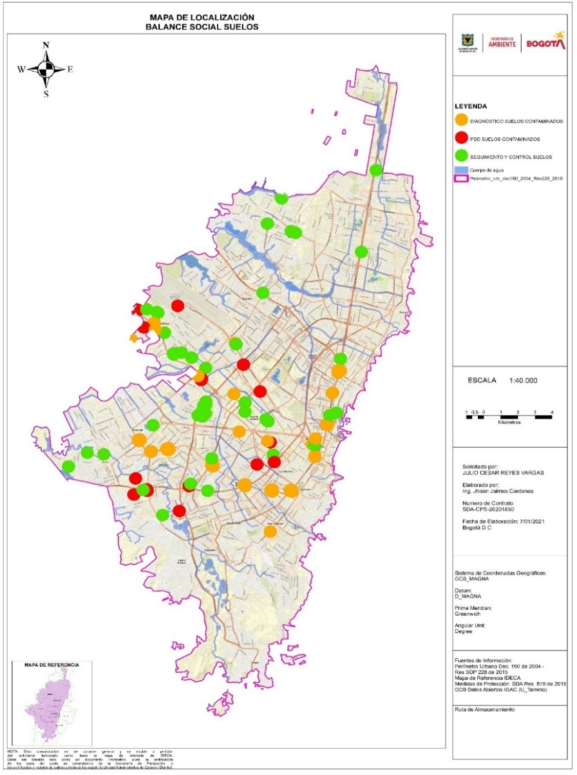

TEMATICA HIDROCARBUROS

Identificación De La Problemática Social A Atender Durante La Vigencia 2020

RIESGO DE AFECTACIÓN AL RECURSO SUELO Y/O AGUA SUBTERRÁNEA GENERADA POR EL ALMACENAMIENTO Y DISTRIBUCIÓN DE COMBUSTIBLES EN LA CIUDAD DE BOGOTÁ D.C.

Entre las actividades que significan un mayor riesgo de afectación del recurso hídrico y/o suelo; que pueden derivar en una potencial afectación a comunidades; se encuentra el, almacenamiento y distribución de hidrocarburos (Gasolina, Diesel, Aceite Usado y derivados alifáticos de hidrocarburos), lo anterior teniendo en cuenta que en el caso de las Estaciones de servicio de combustible las cuales representan más del 85% de los usuarios cuentan con sistemas de almacenamiento subterráneo que inmediatamente configuran un riesgo de fuga o derrame y en consecuencia pudieran generar durante la migración y la degradación, un impacto continuado al suelo y los acuíferos subterráneos, por sustancias de interés ambiental y sanitario, las cuales son catalogadas como materiales peligrosos de tipo explosivo, tóxicos y cancerígenos que pueden generar un impacto importante en la comunidad.
Para la configuración de la existencia de un riesgo de afectación a un receptor sensible, se necesita la confluencia de tres factores: Una fuente (origen del evento de derrame o fuga), Un receptor (quien recibe la acción de la fuente) y una vía (mecanismo de comunicación entre la fuente y el receptor). En un establecimiento donde se realiza el almacenamiento y distribución de combustible, la "fuente" corresponde principalmente a tanques de almacenamiento y sistemas de conducción de combustible; como receptores se consideran a los recursos suelo, agua subterránea, trabajadores del establecimiento y el área de influencia directa del establecimiento, la cual en su gran mayoría para Bogotá D.C corresponde a viviendas residenciales. En cuanto a las "vías de exposición", se encuentran: lixiviación de compuestos de interés agua subterránea, inhalación de compuestos volátiles en espacios cerrados y abiertos, consumo de agua subterránea impactada, contacto dermal y contaminación de aguas superficiales con usos agrícolas, pesca, entre otros.
Así las cosas, se evidencia que la probabilidad de la ocurrencia de un riesgo de afectación a la comunidad se ve disminuida si a través de herramientas de control y vigilancia se realiza un adecuado seguimiento para que las condiciones de almacenamiento y distribución de combustibles se realice siguiendo protocolos normativos mínimos que permiten procurar que no existan fugas o derrames de combustibles.
Es así como la Subdirección del Recurso Hídrico y del Suelo, a través del Grupo de Hidrocarburos, busca realizar inspecciones a los establecimientos dedicados al almacenamiento y distribución de combustibles legales e ilegales, a fin de verificar el estado global de la Estación de Servicio generando, si es el caso, recomendaciones para mejora para el cumplimiento de la normatividad ambiental y/o para la investigación del Sitio a fin de determinar las condiciones del mismo y si es procedente o no una intervención para reducir los impactos que se puedan generar a la comunidad y a los recursos agua y suelo.
En el Distrito Capital se tienen identificados 567 predios donde se adelanta o se adelantó la actividad de almacenamiento y distribución de combustibles, la cual en su gran mayoría cuentan o contaron con sistemas de almacenamiento subterráneo, lo cual sugiere la presencia de un riesgos de generación de contaminación por fuga y/o derrames de sustancias de interés a recurso suelo y/o agua subterránea; además de la existencia de predios donde se desarrolló esta actividad y las personas responsables del inmueble no realizaron de forma adecuada el desmantelamiento de las instalaciones y/o dejaron en condición de abandono los tanques de almacenamiento.
Dicho esto, se refleja la necesidad de realizar un seguimiento a la totalidad de las estaciones identificadas por la entidad y así, encaminar al sector hacia una conciencia de prevención y control en busca de la protección de los derechos colectivos al gozo de un ambiente sano de la comunidad ubicada en el área de influencia de las Estaciones de Servicio.
Adicionalmente, de acuerdo al apoyo realizado por el grupo de hidrocarburos al cumplimiento de la meta 7702 “Controlar la disposición adecuada de 43.000.000 de toneladas y promover el aprovechamiento de 11.000.000 de toneladas de residuos peligrosos, especiales y de manejo diferenciado”, en el marco de las actividades de evaluación control y seguimiento a usuarios de la Cadena de Aceites usados enmarcadas en la Resolución 1188/2003, apoyar con las actividades de control la Movilización de Aceite Usado en el Distrito Capital, las cuales en su carácter de movilización no son privativas a un solo predio o sitio, sino por el contrario al control del adecuado transporte de Aceites Usados en el grueso del territorio Distrital. El desarrollo de estas actividades de evaluación control y seguimiento son reportadas en el balance social del grupo de RESIDUOS PELIGROSOS, y a través del Informe Técnico 2114 del 25/ de diciembre de 2020 (2020IE237194).

Política Pública

La Política Pública Distrital a la que le apunta las acciones de atención del problema identificado es la siguiente:
- Política Pública Para el Manejo de Suelo de Protección. Decreto 462 del 2008.
- Política Nacional para la Gestión Integral del Recurso Hídrico 2010-2022.
- Política de Salud ambiental para Bogotá, D.C 2011-2023

Población

Población Total Afectada
Con el fin de determinar la línea base de la población total afectada, se ha realizado una revisión de las bases de datos, expedientes y sistemas de información de la entidad, estableciendo que se cuentan con 510 usuarios (567 predios) dedicados al almacenamiento y distribución de combustible objeto de control y vigilancia por parte de la entidad. Resaltando que este número de usuarios corresponde al universo identificado por parte de la entidad, no obstante, existe una población marginal que corresponde a los establecimientos que comercializan combustible de forma ilegal, los cuales en la medida que son identificados son evaluados desde el punto de vista ambiental y notificados al Ministerio de Minas y Energía para que en el marco de sus competencias tome las acciones correspondientes.
Es importante resaltar que, para efectos de la medición del presente balance social, se contemplaron las poblaciones urbanas de las localidades del Distrito, excluyendo a la localidad Candelaria, debido a que, por sus características de protección Patrimonial, ls actividades de almacenamiento de sustancias peligrosas (entre ellos hidrocaburos) son prohibidas por el Instituto Colombiano de Antropología e Historia (INCAH)
Así las cosas, identificado el universo y los establecimientos que la componen, se realizó una especialización de estos, como resultado de este trabajo se obtuvo la siguiente tabla, donde se puede evidenciar que en Bogotá la línea base de personas potencialmente afectadas correspondería a 7.645.024 habitantes (Excluyendo la localidad de Candelaria).

Tabla 10. Estimación de población afectada en el Distrito Capital por UPZ
LOCALIDAD | UPZ | NÚMERO DE ESTABLECIMIENTOS | Densidad de población por UPZ* | ESTIMACIÓN DE POBLACIÓN POR UPZ*
ANTONIO NARIÑO | CIUDAD JARDIN | 6 | 0,023818819 | 31.736
ANTONIO NARIÑO | RESTREPO | 14 | 0,021811282 | 77.368
BARRIOS UNIDOS | DOCE DE OCTUBRE | 5 | 0,035306527 | 118.720
BARRIOS UNIDOS | LOS ALCAZARES | 14 | 0,022229703 | 92.037
BARRIOS UNIDOS | LOS ANDES | 6 | 0,020203652 | 55.523
BOSA | APOGEO | 2 | 0,028364964 | 59.732
BOSA | BOSA CENTRAL | 10 | 0,042549813 | 304.085
BOSA | BOSA OCCIDENTAL | 4 | 0,055148027 | 237.346
BOSA | EL PORVENIR | 4 | 0,020265399 | 93.430
BOSA | TINTAL SUR | 2 | 0,014173937 | 81.770
CHAPINERO | CHAPINERO | 5 | 0,011375212 | 18.121
CHAPINERO | CHICO LAGO | 5 | 0,005858715 | 24.750
CHAPINERO | EL REFUGIO | 3 | 0,008181774 | 27.489
CHAPINERO | PARDO RUBIO | 1 | 0,012332091 | 35.171
CIUDAD BOLIVAR | ARBORIZADORA | 4 | 0,02534054 | 77.609
CIUDAD BOLIVAR | EL TESORO | 2 | 0,027920128 | 58.873
CIUDAD BOLIVAR | ISMAEL PERDOMO | 6 | 0,035013489 | 196.039
CIUDAD BOLIVAR | JERUSALEM | 1 | 0,021778447 | 117.054
CIUDAD BOLIVAR | LUCERO | 4 | 0,034777401 | 203.930
CIUDAD BOLIVAR | SAN FRANCISCO | 3 | 0,055558299 | 99.229
ENGATIVA | ALAMOS | 6 | 0,006968993 | 13.955
ENGATIVA | BOYACA REAL | 8 | 0,03150611 | 142.969
ENGATIVA | ENGATIVA | 7 | 0,022269795 | 130.865
ENGATIVA | GARCES NAVAS | 2 | 0,027095671 | 150.392
ENGATIVA | LAS FERIAS | 11 | 0,025829464 | 122.262
ENGATIVA | MINUTO DE DIOS | 8 | 0,042345039 | 158.059
ENGATIVA | SANTA CECILIA | 6 | 0,024423831 | 75.367
FONTIBON | AEROPUERTO EL DORADO | 2 | 0,000138476 | 1.029
FONTIBON | CAPELLANIA | 1 | 0,008222803 | 22.375
FONTIBON | CIUDAD SALITRE OCCIDENTAL | 3 | 0,022889549 | 51.662
FONTIBON | FONTIBON | 12 | 0,038014739 | 188.727
FONTIBON | FONTIBON SAN PABLO | 9 | 0,01201274 | 43.242
FONTIBON | GRANJAS DE TECHO | 14 | 0,005474207 | 26.145
FONTIBON | ZONA FRANCA | 6 | 0,009363923 | 46.032
KENNEDY | AMERICAS | 4 | 0,02904249 | 110.643
KENNEDY | BAVARIA | 7 | 0,009968333 | 27.635
KENNEDY | CALANDAIMA | 4 | 0,023073711 | 73.590
KENNEDY | CARVAJAL | 14 | 0,031525811 | 138.270
KENNEDY | CASTILLA | 5 | 0,028828893 | 145.066
KENNEDY | CORABASTOS | 6 | 0,044018853 | 81.226
KENNEDY | KENNEDY CENTRAL | 5 | 0,042098565 | 141.962
KENNEDY | LAS MARGARITAS | 1 | 0,011121182 | 16.375
KENNEDY | PATIO BONITO | 2 | 0,066227436 | 210.154
KENNEDY | TIMIZA | 2 | 0,04431204 | 190.736
KENNEDY | TINTAL NORTE | 3 | 0,006079089 | 20.874
LOS MARTIRES | LA SABANA | 10 | 0,011056629 | 49.859
LOS MARTIRES | SANTA ISABEL | 7 | 0,021398497 | 42.896
PUENTE ARANDA | CIUDAD MONTES | 3 | 0,018999337 | 84.657
PUENTE ARANDA | MUZU | 4 | 0,019170005 | 48.466
PUENTE ARANDA | PUENTE ARANDA | 15 | 0,004109722 | 14.649
PUENTE ARANDA | SAN RAFAEL | 7 | 0,019412248 | 63.927
PUENTE ARANDA | ZONA INDUSTRIAL | 17 | 0,001006475 | 3.492
RAFAEL URIBE URIBE | DIANA TURBAY | 1 | 0,032602738 | 68.933
RAFAEL URIBE URIBE | MARCO FIDEL SUAREZ | 1 | 0,032288994 | 59.585
RAFAEL URIBE URIBE | MARRUECOS | 1 | 0,025136371 | 91.217
RAFAEL URIBE URIBE | QUIROGA | 10 | 0,02152975 | 81.723
RAFAEL URIBE URIBE | SAN JOSE | 2 | 0,02093417 | 43.532
SAN CRISTOBAL | 20 DE JULIO | 1 | 0,033243102 | 87.275
SAN CRISTOBAL | LA GLORIA | 5 | 0,024814066 | 95.747
SAN CRISTOBAL | LOS LIBERTADORES | 4 | 0,018641721 | 68.031
SAN CRISTOBAL | SAN BLAS | 3 | 0,021680503 | 86.729
SAN CRISTOBAL | SOSIEGO | 5 | 0,019414571 | 45.608
SANTA FE | LAS CRUCES | 5 | 0,020325153 | 18.774
SANTA FE | LAS NIEVES | 3 | 0,006827222 | 11.782
SANTA FE | LOURDES | 1 | 0,019993792 | 40.015
SUBA | BRITALIA | 4 | 0,022372008 | 73.527
SUBA | CASA BLANCA SUBA | 3 | 0,010886745 | 45.777
SUBA | EL PRADO | 9 | 0,029379099 | 127.330
SUBA | EL RINCON | 10 | 0,054835816 | 389.383
SUBA | GUAYMARAL | 5 | 0,000437354 | 1.984
SUBA | LA ACADEMIA | 3 | 0,000171708 | 1.154
SUBA | LA ALHAMBRA | 3 | 0,019951251 | 56.816
SUBA | LA FLORESTA | 8 | 0,010002348 | 39.357
SUBA | NIZA | 3 | 0,012945891 | 97.948
SUBA | UPR ZONA NORTE | 1 | 0,000133815 | 4.936
SUBA | SAN JOSE DE BAVARIA | 1 | 0,015211746 | 66.669
SUBA | SUBA | 6 | 0,025592083 | 167.091
SUBA | TIBABUYES | 2 | 0,038407575 | 278.985
TEUSAQUILLO | CIUDAD SALITRE ORIENTAL | 3 | 0,030383374 | 54.851
TEUSAQUILLO | GALERIAS | 4 | 0,009706269 | 23.059
TEUSAQUILLO | QUINTA PAREDES | 2 | 0,010305482 | 17.927
TEUSAQUILLO | TEUSAQUILLO | 8 | 0,007859116 | 18.524
TUNJUELITO | TUNJUELITO | 4 | 0,014754239 | 48.283
TUNJUELITO | VENECIA | 7 | 0,020556096 | 136.460
USAQUEN | COUNTRY CLUB | 3 | 0,008097845 | 23.128
USAQUEN | LA URIBE | 3 | 0,005474358 | 18.901
USAQUEN | LOS CEDROS | 5 | 0,01532257 | 103.008
USAQUEN | PASEO DE LOS LIBERTADORES | 3 | 0,000782309 | 4.936
USAQUEN | SAN CRISTOBAL NORTE | 4 | 0,024514898 | 67.484
USAQUEN | SANTA BARBARA | 8 | 0,01094859 | 50.221
USAQUEN | TOBERIN | 3 | 0,017166607 | 49.897
USAQUEN | USAQUEN | 8 | 0,008354307 | 41.161
USAQUEN | VERBENAL | 6 | 0,031295006 | 111.344
USME | ALFONSO LOPEZ | 1 | 0,03415069 | 73.934
USME | CIUDAD USME | 2 | 0,00139233 | 12.829
USME | COMUNEROS | 6 | 0,016031093 | 79.039
USME | DANUBIO | 4 | 0,013683896 | 39.511
USME | GRAN YOMASA | 6 | 0,022327232 | 119.629
USME | MONTE BLANCO | 1 | 0,000733245 | 5.101
TOTAL ESTABLECIMIENTOS |  | 510 |  | 7.896.705
Fuente de datos:
- - Proyecciones de población por localidades para Bogotá 2005-2020.
- * Densidad de población estimada según datos de población por UPZ del año 2020
- ** Proyección de población al año 2020.

Población A Atender En La Vigencia 2020
Durante la vigencia del 2020, se ha definido como meta atender 29 establecimientos (correspondientes a 58 predios), los cuales se encuentran distribuidos en las distintas localidades de la ciudad. Así las cosas, durante la vigencia comprendida entre Julio a diciembre de 2020 (PDD - UNCSYASXXI), se realizaron 29 vistas técnicas a establecimientos que desarrollan y/o desarrollaron, actividades de almacenamiento y distribución de combustibles, generando 29 conceptos técnicos (26 emitidos 3 en revisión para emisión en enero 2021).

Población Atendida En La Vigencia 2020
La población atendida durante lo corrido del año 2020 corresponde a la población ubicada en la UPZ donde al menos se realizó un Concepto de Control y Vigilancia, cuyo objetivo fue realizar el Diagnostico y control a la posible afectación del recurso hídrico superficial, subterráneo y suelo en predios que desarrollan o desarrollaron actividades de almacenamiento y distribución de Hidrocarburos.
En la siguiente tabla se reporta la cantidad de visitas técnicas con conceptos técnicos (firmados y en proyección) por cada una de las UPZ y Localidad de la ciudad de Bogotá.
Tabla 11. Población atendida durante el primer semestre de 2020.
LOCALIDAD | UPZ | NÚMERO DE ESTABLECIMIENTOS | POBLACION ATENDIDA
ANTONIO NARIÑO | RESTREPO | 1 | 77.368
BOSA | BOSA CENTRAL | 1 | 304.085
CHAPINERO | CHICO LAGO | 1 | 24.750
CIUDAD BOLIVAR | ARBORIZADORA | 1 | 77.609
CIUDAD BOLIVAR | LUCERO | 1 | 203.930
ENGATIVA | LAS FERIAS | 2 | 122.262
ENGATIVA | MINUTO DE DIOS | 1 | 158.059
ENGATIVA | SANTA CECILIA | 1 | 75.367
FONTIBON | GRANJAS DE TECHO | 1 | 26.145
KENNEDY | CALANDAIMA | 2 | 73.590
KENNEDY | PATIO BONITO | 1 | 210.154
LOS MARTIRES | SANTA ISABEL | 3 | 42.896
PUENTE ARANDA | MUZU | 1 | 48.466
PUENTE ARANDA | PUENTE ARANDA | 1 | 14.649
PUENTE ARANDA | SAN RAFAEL | 1 | 63.927
PUENTE ARANDA | ZONA INDUSTRIAL | 1 | 3.492
SANTA FE | LAS CRUCES | 2 | 18.774
SUBA | SUBA | 1 | 167.091
TEUSAQUILLO | TEUSAQUILLO | 1 | 18.524
USAQUEN | LA URIBE | 1 | 18.901
USAQUEN | LOS CEDROS | 1 | 103.008
USAQUEN | PASEO DE LOS LIBERTADORES | 1 | 4.936
USAQUEN | TOBERIN | 1 | 49.897
USME | GRAN YOMASA | 1 | 119.629
TOTAL ESTABLECIMIENTOS |  | 29 | 2.027.509

A continuación, se puede evidenciar la distribución de las actividades de control en el Distrito Capital en el segundo semestre del año 2020:
Figura 2. Distribución actividades de control
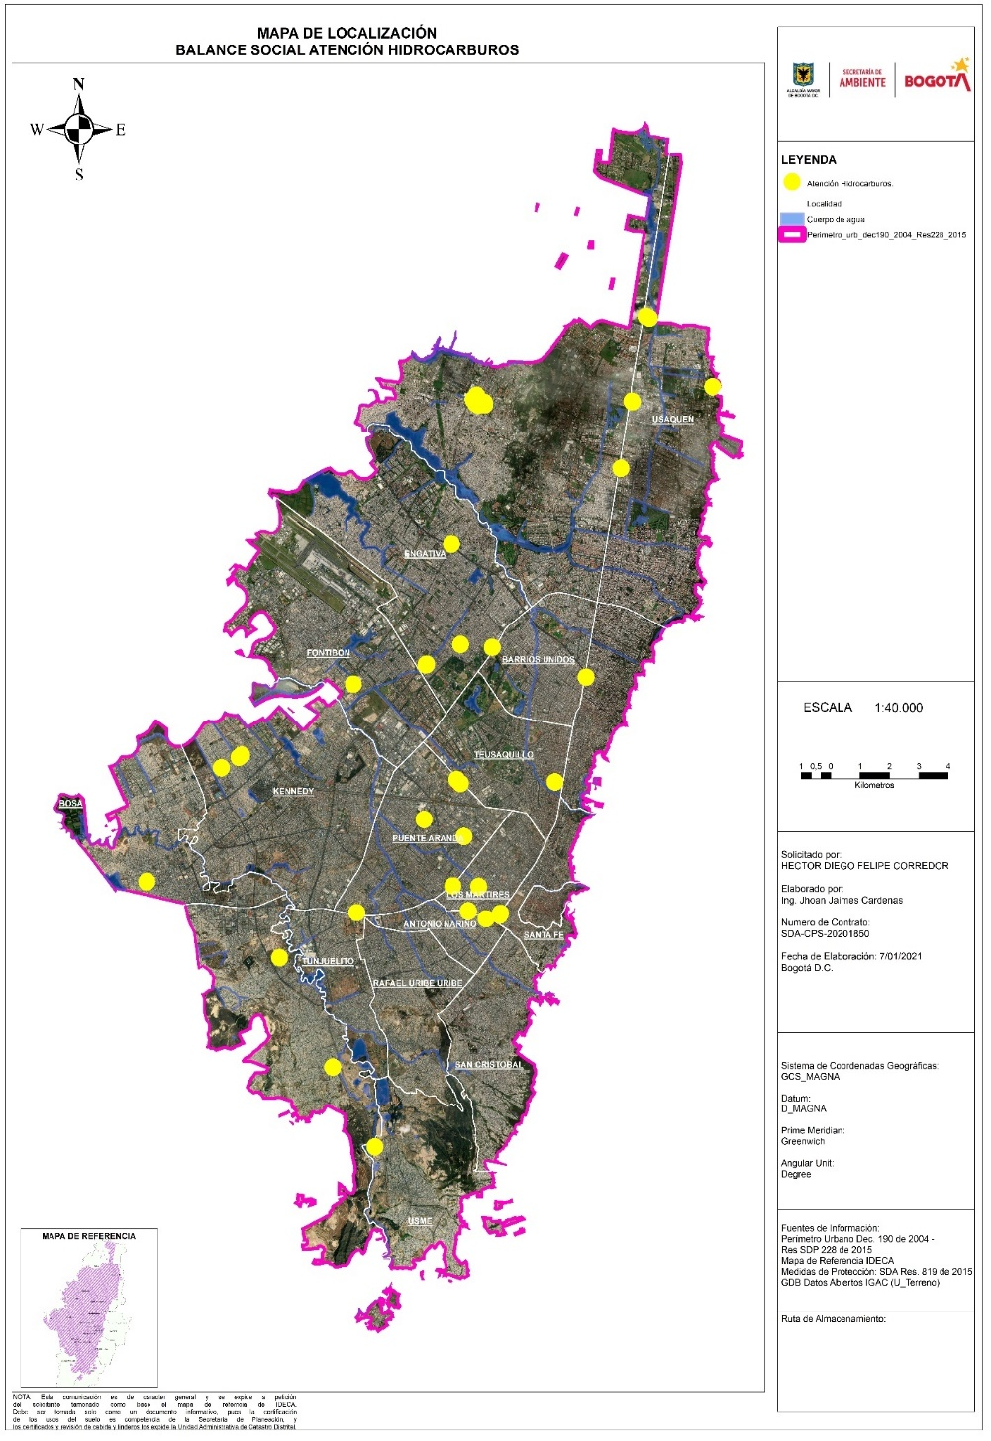

Proyecto De Inversión

Proyecto | Meta Plan Distrital de Desarrollo | Meta Proyecto de Inversión 2020 | Apropiación 2020 | Ejecución 2020 | % Ejecución
7743 - Control, evaluación y seguimiento a predios de sitios contaminados, suelos degradados y pasivos ambientales para el diagnóstico de las condiciones del suelo y el acuífero somero en Bogotá. | 219 - realizar el diagnóstico y control ambiental a 1000 predios de sitios contaminados, suelos degradados y pasivos ambientales. | atender el 100% de los conceptos técnicos que recomiendan actuaciones administrativas sancionatorias durante la vigencia para mejorar la eficiencia del proceso sancionatorio ambiental | $ 200.000.000 | $ 199.469.000 | 99,7%
 |  | ejecutar 567 actividades de evaluación, control y seguimiento como mínimo, a predios que realizan o realizaron almacenamiento y distribución de hidrocarburos líquidos derivados del petróleo en el distrito capital | $ 380.765.000 | $ 375.555.500 | 98,6%
 |  | realizar 215 actividades de evaluación, control y seguimiento como mínimo, a predios identificados como sitios potencialmente contaminados, sitios contaminados o con pasivos ambientales en el distrito capital. | $ 421.260.000 | $ 421.067.000 | 100,0%
 |  | realizar 218 actividades de evaluación, control y seguimiento como mínimo, a predios afectados por la actividad extractiva de minerales en el distrito capital. | $ 270.135.000 | $ 251.358.800 | 93,0%
 |  | Total Proyecto | $ 1.272.160.000 | $ 1.247.450.300 | 98,1%

Acciones Adelantadas Por Meta Proyecto De Inversión

En cumplimiento de la meta proyecto de inversión " Ejecutar 567 actividades de evaluación, control y seguimiento como mínimo, a predios que realizan o realizaron almacenamiento y distribución de hidrocarburos líquidos derivados del petróleo en el Distrito Capital.", se han realizado visitas de control a establecimientos dedicados al almacenamiento y distribución de combustibles, lo cual se ha traducido en la emisión de un concepto técnico el cual recoge la evaluación ambiental del Sitio. En la siguiente tabla se relacionan los conceptos técnicos generados y los proceso en proyección para emisión en enero 2021.
Tabla 13. Conceptos técnicos generados durante el año 2020.
TERCERO | CONCEPTO TECNICO | FECHA | CHIPS CATASTRALES CONTTROLADOS
EDS TEQUENDAMA | 8480 | 18/8/2020 | AAA0011UAEA
PATIO JARDIN | 8639 | 28/8/2020 | AAA0023NJKC
EDS BOSA LAURELES | 9462 | 28/9/2020 | AAA0051ESWF
EDS BOSA LAURELES | 9462 | 28/9/2020 | AAA0051ESXR
EDS CEMEX 170 | 9459 | 28/9/2020 | AAA0144MMMR
EDS CEMEX 170 | 9459 | 28/9/2020 | AAA0259RWCN
EDS CEMEX 170 | 9459 | 28/9/2020 | AAA0108LERU
EDS CEMEX 170 | 9459 | 28/9/2020 | AAA0108LESK
EDS CEMEX 170 | 9459 | 28/9/2020 | AAA0108LEUZ
EDS CEMEX 170 | 9459 | 28/9/2020 | AAA0108LEWF
EDS CEMEX 170 | 9459 | 28/9/2020 | AAA0108LEXR
EDS ESPAÑOLA | 9445 | 27/09/2020 | AAA0207MECN
EDS LAS MARGARITAS | 9496 | 29/09/2020 | AAA0112ORAW
EDS CRUZ ROJA | 9495 | 29/09/2020 | AAA0060BTUZ
EDS TERPEL LAS VEGAS | 9494 | 29/09/2020 | AAA0018KDNN
EDS TERPEL GARROLLANTAS | 9457 | 28/09/2020 | AAA0034WTHY
EDS TERPEL GARROLLANTAS | 9457 | 28/09/2020 | AAA0034WTYX
EDS MOBIL LAS VEGAS | 9518 | 30/09/2020 | AAA0163HAKC
EDS MOBIL LAS VEGAS | 9518 | 30/09/2020 | AAA0163HAJZ
PLANTA PETROBRAS | 9523 | 30/09/2020 | AAA0073SUHY
PLANTA PETROBRAS | 9523 | 30/09/2020 | AAA0073SUJH
PATIO SUBA - TRANSMASIVO | 9830 | 29/10/2020 | AAA0131KTRU
PATIO SUBA - TRANSMASIVO | 9830 | 29/10/2020 | AAA0131PEUZ
PATIO SUBA - TRANSMASIVO | 9830 | 29/10/2020 | AAA0131KTNN
PATIO SUBA - TRANSMASIVO | 9830 | 29/10/2020 | AAA0186MKUH
PATIO SUBA - TRANSMASIVO | 9830 | 29/10/2020 | AAA0132BYBS
PATIO SUBA - TRANSMASIVO | 9830 | 29/10/2020 | AAA0132BYCN
PATIO SUBA - TRANSMASIVO | 9830 | 29/10/2020 | AAA0131KTPP
PATIO SUBA - TRANSMASIVO | 9830 | 29/10/2020 | AAA0131KTOE
PATIO SUBA - TRANSMASIVO | 9830 | 29/10/2020 | AAA0128SRHY
PATIO SUBA - TRANSMASIVO | 9830 | 29/10/2020 | AAA0163HAZE
PATIO SUBA - TRANSMASIVO | 9830 | 29/10/2020 | AAA0163HBAF
PATIO SUBA - TRANSMASIVO | 9830 | 29/10/2020 | AAA0128SHKL
PATIO SUBA - TRANSMASIVO | 9830 | 29/10/2020 | AAA0163HALF
PATIO SUBA - TRANSMASIVO | 9830 | 29/10/2020 | AAA0131KTMS
EDS BIOMAX SAN RAFAEL | 9753 | 26/10/2020 | AAA0036PRRJ
EDS SAN REMO | 9825 | 28/10/2020 | AAA0032RUCX
PATIO CALANDAIMA II | 9781 | 27/10/2020 | AAA0139KEDE
EDS LA TEXANA | 10108 | 20/11/2020 | AAA0157PMYX
EDS LA TEXANA | 10108 | 20/11/2020 | AAA0157PMXR
EDS TERPEL BOYACA SUR | 10248 | 27/11/2020 | AAA0222WZKC
EDS CENCOSUD LA 24 CON CALLE 5B | 10106 | 20/11/2020 | AAA0160FKYX
EDS CENCOSUD LA 24 CON CALLE 5B | 10106 | 20/11/2020 | AAA0035NPAF
EDS CENCOSUD HAYUELOS | 10107 | 20/11/2020 | AAA0167LZLW
EDS MUZU | 10244 | 27/11/2020 | AAA0258OWEP
PATIO TIERRA BUENA | 9981 | 9/11/2020 | AAA0139KECN
EDS PATIO BONITO | 10407 | 3/12/2020 | AAA0137YRMS
EDS TEXACO 22 HEROES | 11064 | 22/12/2020 | AAA0198PEUH
EDS BIOMAX FUNDACION | 11116 | 23/12/2020 | AAA0060PCDE
EDS SANTA ISABEL | 11170 | 24/12/2020 | AAA0221TYMS
EDS TERPEL LA 49 NORMANDIA | 11202 | 25/12/2020 | AAA0060NHPP
EDS TERPEL LA 49 NORMANDIA | 11202 | 25/12/2020 | AAA0060NHOE
EDS TERPEL LA 49 NORMANDIA | 11202 | 25/12/2020 | AAA0060NHRU
EDS TERPEL LA 49 NORMANDIA | 11202 | 25/12/2020 | AAA0060NHSK
EDS TERPEL LA 49 NORMANDIA | 11202 | 25/12/2020 | AAA0060NJTO
EDS TERCERMILENIO TOROGAS | PROCESO FOREST  4986825 | EMISION EN ENERO 2021 | AAA0032RSMS
EDS PETROBRAS CALLE 45 | PROCESO FOREST  4971041 | EMISION EN ENERO 2021 | AAA0163LSWW
EDS DISENERCOM ESSO 37 | PROCESO FOREST  4961695 | EMISION EN ENERO 2021 | AAA0035RTFT

En la gestión de la labor desarrollada se destacan los siguientes logros:

Se realizo control seguimiento a las investigaciones de sitio para determinación de impactos a los recursos en los predios garantizando la protección del ambiente sano para la ciudadanía.
Se realizaron diagnósticos contemplando los antecedentes de toda la operación con hidrocarburos en cada predio generando investigaciones pertinentes que garanticen el derecho a un ambiente sano d ellos habitantes de la Ciudad.
Las actividades de control y vigilancia adelantadas han podido realizar la verificación del cumplimiento ambiental de los usuarios y de identificación de predios con potencial afectación a recurso hídrico y/o suelo. Durante las labores de control se identificaron los siguientes usuarios con una potencial afectación los cuales pasaron para que desde el grupo jurídico de la Subdirección del Recurso Hídrico y del Suelo, se emitan los actos administrativos correspondientes donde se solicita que se adelante la investigación del Sitio.
Se atendieron zonas priorizadas por el IDU para la construcción de la Primera línea del Metro de Bogotá, en aras de realizar un diagnóstico ambiental completo de los tramos adelantados.

Resultados De Transformación De La Problemática

De las acciones adelantadas durante la vigencia comprendida entre julio y diciembre de 2020, se encuentra que, para atender la problemática identificada, se han logrado diagnosticar y controlar que veintiocho (28) establecimientos, correspondientes a 58 predios catastrales controlando la potencial afectación a recursos agua, suelo y población. Se generaron requerimiento que implican la aplicación de acciones que buscan el bienestar de la población y receptores sensibles ubicados en inmediaciones de los establecimientos identificados, así como prevenir pasivos ambientales, minimizar los riesgos a la salud humana y mantener la calidad de los recursos suelo y agua subterránea del acuífero somero del Distrito Capital.

TEMATICA: CONTROL AMBIENTAL A LA ACTIVIDAD MINERA O ACTIVIDAD EXTRACTIVA

Identificación De La Problemática Social A Atender Durante La Vigencia 2020

AFECTACIÓN A LOS RECURSOS SUELO E HÍDRICO POR MINERÍA O ACTIVIDADES EXTRACTIVAS EN BOGOTÁ, D. C. (PERIODO AGOSTO A DICIEMBRE DE 2020)

Entre los principales elementos naturales que se constituye como soporte de la ciudad y de la estructura ecológica principal del Distrito Capital es el sistema orográfico (cadenas montañosas, valles, cerros) en razón a que su territorio está asentado sobre un área montañosa, en la cual se configura como espacio importante, especialmente para la ciudad, una planicie sedimentaria con multiplicidad de condiciones físicas que constituyen ecosistemas diversos. El referido territorio ampliamente transformado, y relictos de vegetación nativa que han subsistido, corresponden en área del Distrito Capital, a tres biomas andinos de montaña diferentes:
- Orobioma Andino de la Cordillera Oriental
- Orobioma del Páramo de la Cordillera Oriental
- Orobioma Azonal andino del Altiplano Cundiboyacense
Estos ecosistemas de montaña constituyen el Sistema Orográfico del Distrito Capital, del cual hace parte como aspecto determinante de las dinámicas ecológicas, climáticas y eje articulador sociocultural del territorio el Sistema Hidrográfico del Distrito Capital. El sistema orográfico ha sido afectado por la actividad extractiva minera, alterando sus condiciones naturales y generando riesgos a las comunidades cercanas. Entre los principales elementos del sistema orográfico se distinguen:

- Cerros Orientales: Los cerros Orientales son un conjunto orográfico situado al oriente de Bogotá, el cual sirve como frontera natural de la ciudad. A grandes líneas sigue una dirección sur-norte. Se encuentra principalmente en las zonas rurales en las localidades de Sumapaz, Usme, San Cristóbal, Santa Fe, Chapinero y Usaquén, Se compone de 14.000 hectáreas, limitadas al norte por Torca y al sur por el Boquerón de Chipaque y en las distintas localidades que ocupan del área urbana presentan áreas con explotación minera.

- Cerros del sur: Son el conjunto de Cerros que bordean por el costado sur al área urbana de Bogotá, y que se extienden por el costado sur del río Tunjuelo desde la localidad de Usme y recorre la Localidad de Ciudad Bolívar hasta llegar al municipio de Soacha. Presenta multiplicidad de usos y ocupaciones que van desde prácticas agropecuarias, ubicación de relleno sanitario, y de manera muy irregular la ubicación residencial que se derivan en muchas oportunidades de emplazamientos de viviendas de origen ilegal y anti técnico.

- Colinas o Cerros de Suba: Son un grupo de grandes colinas que separan a la sabana de Bogotá de la localidad de Suba. Estas colinas albergan numerosos conjuntos residenciales y viviendas e instituciones, junto a una parte importante de la Comunidad Muisca de Suba. Contiene elementos naturales propios y de importancia para el conjunto del ecosistema urbano.

En el perímetro urbano de Bogotá D.C, en jurisdicción de la Secretaría Distrital de Ambiente – SDA, existen 105 usuarios con 218 predios afectados por la actividad de extracción de materiales de construcción y de arcilla, los cuales se ubican en las Localidades de Ciudad Bolívar (40 predios y 29 usuarios), Usme (95 predios y 38 usuarios ), San Cristóbal (30 predios y 11 usuarios), Rafael Uribe Uribe (19 predios y 16 usuarios), Usaquén (32 predios y 9 usuarios) y Santa Fé (2 predios y 2 usuarios). Figura No. 1.

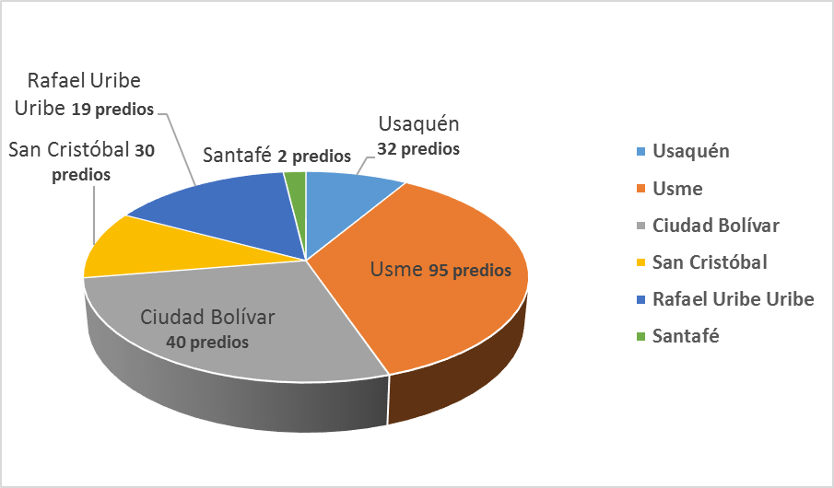

Figura 3. Distribución de los 218 predios afectados por actividad extractiva de materiales de construcción y arcillas en las localidades del perímetro urbano de Bogotá D.C.

A continuación, se presenta cartográficamente, la ubicación del sistema orográfico que presenta alteración por la ejecución de actividades extractivas mineras en el área urbana de Bogotá, D. C.

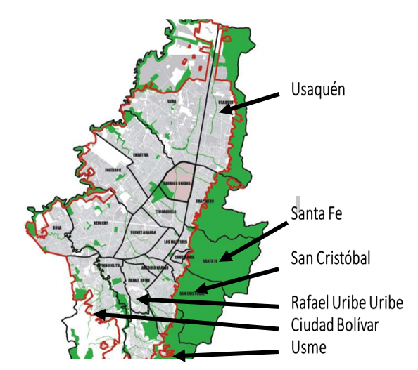
Mapa 1. Localidades de Bogotá que presentan afectación por explotación minera

Estas localidades presentan en su territorio, específicas Unidades de Planeamiento Zonal – UPZ en las que se encuentran los predios con afectación por explotación minera, dichas Localidades y UPZ, se presentan en la siguiente Tabla:

Tabla 14. Localidades y UPZ afectadas por actividad minera en el D. C.
LOCALIDAD | UPZ
Usaquén | San Cristóbal Norte, Los Cedros y La Uribe
Santa Fe | Lourdes
San Cristóbal | San Blas y Los Libertadores
Usme | Gran Yomasa, Parque Entrenubes, Danubio, Comuneros y La Flora
Rafael Uribe Uribe | Marruecos
Ciudad Bolívar | El Tesoro, Monte Blanco, Jerusalén, Lucero, San Francisco, Ismael Perdomo y El Mochuelo

En dichas localidades encontramos los principales elementos de la orografía Distrito Capital (Cadenas montañosas y Cerros) presentan una avanzada intervención antrópica y distintos niveles deterioro en términos de calidad, y de manera particular frente a la explotación y aprovechamiento de materiales de construcción, en razón a los siguientes problemas identificados:
- Desgaste y deterioro de los recursos naturales: Los recursos naturales que soportan la vida y el desarrollo en el Distrito Capital son los básicos como el agua, aire, biodiversidad y suelo. Este último, presenta distintos niveles de afectación de acuerdo al tipo de actividad que sobre él se desarrolle. Uno de los mayores grados de afectación se deriva de las actividades asociadas a la explotación minera pues elimina las capas superficiales incluyendo el suelo orgánico, como la sustracción de las capas sub-superficiales por la extracción de material de las capas geológicas, cuyos materiales son de interés económico, alterando la estructura del suelo y de las capas de formación geológica, acelerando procesos erosivos de alto impacto como remoción en masa, deslizamientos, derrumbes y otros daños biológicos, físicos y mecánicos.
- Generación de amenaza a comunidades: La actividad minera genera deterioro al medio ambiente, particularmente a las construcciones, áreas y recursos naturales cercanos a los predios donde se realiza la explotación. En general, la operación minera repercute la calidad de vida de las comunidades asentadas en áreas circundantes a estos predios por el riesgo de remoción en masa, pérdida del suelo por aceleración de la erosión y limitaciones del uso del suelo por posible contaminación o alteración de sus condiciones físicas.
De otra parte, los procesos físicos de la explotación por maquinaria y movimiento de material producen emisiones con altos niveles de plomo y azufre que se quedan en el aire, poniendo en peligro los ecosistemas y la salud humana.

- Deterioro y daño a cuerpos de agua y biodiversidad: La actividad de explotación de minerales afecta al recurso suelo (genera o acelera procesos erosivos, desestabiliza los taludes naturales lo que origina riesgo geotécnico por deslizamiento tanto en las áreas directamente intervenidas como en zonas aledañas), se genera pérdida de la cobertura vegetal y afectación directa a la fauna asociada y alteración a los cuerpos de agua superficiales y subterráneos presentes en el área, por tal razón se requiere de la implementación de acciones de control ambiental y de recuperación morfológica y ambiental para la totalidad de los predios con desarrollo de actividades mineras en el perímetro urbano del Distrito Capital.
- Contaminación al recurso hídrico y al aire: Los procesos de explotación minera generan contaminación por vertido de lavados de los estériles producto de la explotación y lavados con químicos, que son entregados directamente a las fuentes de agua. Esta contaminación resulta de la alteración por el aporte de sólidos suspendidos y posibles químicos o sustancias contaminantes vertidas a los cuerpos de agua superficiales, situación que implica un alto riesgo en la salud de las comunidades y de las especies que pudieran hacer uso directo de estas aguas, reduciendo así, los servicios productivos o ecológicos del recurso hídrico.
Lo anterior trae como consecuencia:
- Pérdida de suelo, vegetación y fauna en las áreas objeto de la explotación de materiales constructivos.
- Degradación de los cuerpos de agua y de la calidad del aire en el espacio circundante a las áreas de explotación.
- Generación de amenazas de tipo geotécnico a las comunidades aledañas a las áreas de explotación minera.
- Este tipo de alteración se presenta principalmente en las áreas que contienen formaciones con materiales apropiados para la actividad constructiva tales como los Cerros Orientales y cerros del sur de Bogotá, que es justamente las mismas áreas donde se presenta la afectación por prácticas inadecuadas y en áreas no permitidas para este tipo de explotación.

Política Pública

La Política Pública Distrital a la que le apunta las acciones de atención del problema identificado es la siguiente:
- Política Pública Para el Manejo de Suelo de Protección. Decreto 462/2008.
- Política Nacional para la Gestión Integral del Recurso Hídrico 2010-2022

Población

Población Total Afectada
La población en el área urbana de Bogotá, D. C. con afectación directa derivado de la explotación minera se encuentra en las áreas circundantes a los predios afectados por minería o actividad extractiva y que hacen parte de la programación de atención en la vigencia 2020. Dichos predios se localizan en determinadas UPZ de las localidades correspondientes y que se discriminan en la siguiente tabla. La población de Bogotá que puede ser afectada de manera directa por la problemática asociada a la actividad extractiva es de 1.351.050, tal como se presenta a continuación. (Fuente proyección de población por UPZ de la SDP, 2019)

Para dichos predios se determinó sus UPZ y se contabilizó la totalidad de la población que según las proyecciones de la SDP alcanza los 1.351.050 habitantes.

Tabla 15. Localidades y UPZ afectadas por actividad minera en el D. C. con la población proyectada para el año 2020.
PREDIO | LOCALIZACIÓN GEOGRÁFICA |  | POBLACIÓN
PREDIO | LOCALIDAD | UPZ | TOTAL PERSONAS (2018)
Cantera Kadas S.A.  Cantera Cerro e Ibiza  Cantera Servita Asociados  Cantera La Esperanza | Usaquén | San Cristóbal Norte | 69.359
Cantera El Cedro - San Carlos | Usaquén | Los Cedros | 126.820
Arenera El Codito Ltda.  Cantera Bosques del Mirador  Cantera El Milagro  Cantera La Laja  Cantera La Roca | Usaquén | La Uribe | 36.400
Predio Aguas limpias | Santa Fe | Lourdes | 43.995
Ladrillera Furatena  Fábrica Tubos de Gres y Ladrillos Montebello  Industria Cerámica de Gres "Incegrap Ltda"  Industrias El Tabor Ltda.  Ladrillera Tejares del Oriente - PAC Ltda.  Chircal El Triunfo  Fábrica de Ladrillos El Progresos E.U.  Inversiones Colcerama  Ladrillera Chavocar  Fábrica de Tubos San Marcos  Chircal los Pinos - Los Pinitos  Predios Rosa Elvira Largo Alvarado y Otros | San Cristóbal | San Blas | 101.231
Cantera Arenera La Belleza | San Cristóbal | Los Libertadores | 73.591
Sociedad Ladrillera Prisma S.A.S  Sociedad Ladrillera Helios S.A.  Sociedad Ladrilleras Yomasa S.A.  Fábrica de Tubos Santa Isabel  Industrias Gres-Qui Ltda.  Ladrillera La Esperanza del Sur  Ladrillera El Rosal  Ladrillera Framar Ltda.  Sociedad Ladrillera Zigurat S.A.  Ladrillera Los Tejares S.A.S. | Usme | Gran Yomasa | 127.120
Sociedad Ladrillos Dolmen Cía.. Ltda.  Ladrillera El Monasterio  Inversiones Sumapaz Orjuela & Cía. S.C.S.  Ladrillera Arquigres Ltda.  Ladrillera Roa  Ladrillera Los Cerezos  Ladrillera Los Olivares Ltda.  Ladrillera San Roque  Ladrillera La Sexta  Chircal Teresa Silva  Ladrillera El Rubí  Arenera San Germán  Chircal Jacinto Riaño y Marcos Méndez  Chircal Marcos Fidel Jiménez Palacio  Chircal José Jiménez  Predio Adolfo Acevedo Parra | Usme | Parque Entrenubes | 875
Ladrillera El Mirador  Ladrillera Alemana S.A.S  Ladrillera El Rogal  Chircal Alonso Restrepo-EAB  Chircal Samuel Casallas  Chircal Isidro Galindo  Chircal Luciana Rodríguez  Chircal Enrique y Marina Cobos  Empresa Holcim Colombia S.A. | Usme | Danubio | 48.303
Predio Cantarrana  Predio La Pedigona | Usme | Comuneros | 91.814
Ladrillera Morales | Usme | La Flora | 18.495
Cantera Cerro de Oriente  Chircal Abel Castillo  Chircal Alberto Camacho  Chircal Carlos Julio Blandón López  Chircal Carlos Miranda  Chircal Criselio Castillo  Chircal Daniel Tenjo  Chircal Eccehomo Castillo  Chircal Germán Pardo  Chircal Hermanos Ortiz Pardo Ltda.  Chircal Manuel Guevara  Chircal Marco Fidel Gil  Chircal María Sixta Rubiano  Chircal Mario Antonio Díaz  Chircal Salvador Fino  Chircal Tiberio Sua  Chircal Vicente Paul Torres  Fundación Centro Trabajo Social Chircales | Rafael Uribe Uribe | Marruecos | 96.855
Cantera Caolines San Joaquín  Cantera o Ladrillera Sologres  Chircal María Munevar - IDRD  Cantera La Joya | Ciudad Bolívar | El Tesoro | 46.707
Predio Equipos Universal & Cía. Ltda.  Predio Yerbabuena - UAESP | Ciudad Bolívar | Monte Blanco | 5.184
Canteras Unidas La Esmeralda  Cantera La Piscinga  Predio La Herradura  Cantera Cerro Colorado  Cantera Recebera La Esperanza  Frente Oasis  Predio La Azotea - Canteras La Esmeralda | Ciudad Bolívar | Jerusalén | 94.980
Cantera El Porvenir  Cantera Juan de Jesús Borda  Cantera Arenera Las Tolvas  Cantera El Volador  Cantera Humberto Abella  Cantera Industrial y Minera La Quebrada  Cantera La Quebrada  Cantera Limas  Cantera Santa Helena  Cantera Víctor Monastoque  Cantera Villa Gloria  Trituradora Silva & Báez  Cantera Jorge Monastoque | Ciudad Bolívar | Lucero | 144.611
Cantera Recebera Los Sauces - Cerrito | Ciudad Bolívar | San Francisco | 68.994
Aguas de Bogotá S.A. E.S.P. | Ciudad Bolívar | Ismael Perdomo | 155.683
Central de Mezclas S.A. - Cemex S.A. | Ciudad Bolívar | El Mochuelo | 33
 | TOTAL |  | 1.351.050
- Fuente: Secretaría Distrital de Planeación - 2019.
- Reporte informe POA 2020. Grupo de Minería, SRHS – SDA.

Población A Atender En La Vigencia 2020

LOCALIDAD | TOTAL POBLACIÓN A ATENDER
Usaquén | 232.579
San Cristóbal | 101.231
Usme | 176.298
Rafael Uribe Uribe | 96.855
Ciudad Bolívar | 360.509
Total población | 967.472
- Fuente: Secretaría Distrital de Planeación - 2019.
- Reporte informe POA 2020. Grupo de Minería, SRHS – SDA.

Población Atendida En La Vigencia 2020

LOCALIZACIÓN GEOGRÁFICA |  | POBLACIÓN
LOCALIDAD | UPZ | TOTAL PERSONAS
Usaquén | La Uribe | 36.400
Usaquén | El Cedro | 126.820
Usaquén | San Cristóbal | 69.359
San Cristóbal | San Blas | 101.231
Usme | Gran Yomasa | 127.120
Usme | Danubio | 48.303
Usme | Entrenubes | 875
Rafael Uribe Uribe | Marruecos | 96.855
Ciudad Bolívar | El Tesoro | 46.707
Ciudad Bolívar | Jerusalén | 94.980
Ciudad Bolívar | Lucero | 144.611
Ciudad Bolívar | San Francisco | 68.994
Ciudad Bolívar | Mochuelo | 33
Ciudad Bolívar | Monte Blanco | 5.184
Total población proyectada agosto - diciembre 2020 |  | 967.472
- Fuente: Secretaría Distrital de Planeación - 2019.
- Reporte informe POA 2020. Grupo de Minería, SRHS – SDA.
Del total de la población afectada por la actividad extractiva se proyectó cubrir con la gestión desde agosto a diciembre de 2020, un total de 967,472 que corresponde a la población de las UPZ donde se encuentran los predios priorizados para la labor de evaluación control y vigilancia ambiental. El total de esta población fue cubierto o atendido conforme a la gestión del grupo técnico y administrativo de Control ambiental a la minería de la Sudirección del Recurso Hídrico y del Suelo.

Proyecto De Inversión

Proyecto | Meta Plan Distrital de Desarrollo | Meta Proyecto de Inversión 2020 | Apropiación 2020 | Ejecución 2020 | % Ejecución
7743 - Control, evaluación y seguimiento a predios de sitios contaminados, suelos degradados y pasivos ambientales para el diagnóstico de las condiciones del suelo y el acuífero somero en Bogotá. | 219 - realizar el diagnóstico y control ambiental a 1000 predios de sitios contaminados, suelos degradados y pasivos ambientales. | atender el 100% de los conceptos técnicos que recomiendan actuaciones administrativas sancionatorias durante la vigencia para mejorar la eficiencia del proceso sancionatorio ambiental | $ 200.000.000 | $ 199.469.000 | 99,7%
 |  | ejecutar 567 actividades de evaluación, control y seguimiento como mínimo, a predios que realizan o realizaron almacenamiento y distribución de hidrocarburos líquidos derivados del petróleo en el distrito capital | $ 380.765.000 | $ 375.555.500 | 98,6%
 |  | realizar 215 actividades de evaluación, control y seguimiento como mínimo, a predios identificados como sitios potencialmente contaminados, sitios contaminados o con pasivos ambientales en el distrito capital. | $ 421.260.000 | $ 421.067.000 | 100,0%
 |  | realizar 218 actividades de evaluación, control y seguimiento como mínimo, a predios afectados por la actividad extractiva de minerales en el distrito capital. | $ 270.135.000 | $ 251.358.800 | 93,0%
 |  | Total Proyecto | $ 1.272.160.000 | $ 1.247.450.300 | 98,1%

Acciones Adelantadas Por Meta Proyecto De Inversión

Solicitudes de predios afectados por actividad extractiva:
La evaluación de predios desde su componente técnico se basa en el Procedimiento 126PM04–PR39. Evaluación y seguimiento de instrumentos administrativos de manejo y control ambiental de la actividad minera

Consiste en realizar la evaluación y seguimiento a los Planes de Manejo Ambiental – PMA o Licencia Ambiental – LA o Planes de Manejo, Restauración y Recuperación Ambiental – PMRRA o Planes de Restauración y Recuperación – PRR, presentados por los usuarios y establecidos por la Secretaría Distrital de Ambiente para su implementación en los predios afectados por la actividad extractiva de materiales de construcción y arcilla.; realizándose en el Segundo Semestre de 2020 las siguientes actuaciones:

Evaluación de Plan de Restauración y Recuperación - PRR
Se realizó la evaluaron a tres (3) solicitudes de Planes de Restauración y Recuperación - PRR de los usuarios con predios afectados por actividad extractiva de arcilla de Equipos Universal Cía. Ltda., Héctor Hugo Rodríguez Daza - Sociedad Inversiones Porfuturo SAS y Ladrillera Framar Ltda.

Tabla 17. Relación de los Planes de Restauración y Recuperación – PRR evaluados
No. | Usuario / UPZ / Localidad | Predios | Documentos presentados | Fecha de visita /  Concepto Técnico
1. | Equipos Universal Cía. Ltda.  UPZ 64 Monte Blanco  Localidad de Ciudad Bolívar | AAA0143DEJZ | Radicado 2019ER265058  13/11/2019  Radicado 2019ER303668  27/12/2019 | Fecha visita:16/09/2020  CT. 09488 del 29/09/2020  2020IE166725  Proceso 4887168  No se aprueba técnicamente el PRR y se requiere complemento
2. | Héctor Hugo Rodríguez Daza  Sociedad Inversiones Porfuturo SAS  UPZ 32 San Blas  Localidad de Sana Cristóbal | AAA0001DEMS AAA0001DENN AAA0001DEKL AAA0001DELW AAA0002LEEP | Radicado 2018ER21802  07/02/2018  Radicado 2018ER32671  20/02/2018  Radicado 2018ER16972 del 30/01/2018  Radicado 2018ER18498  01/02/2018 | Fechas visitas: 11 y 22/09/2020  CT. 09497 del 29/09/2020  2020IE167152  Proceso 4887113  No se aprueba técnicamente el PRR y se requiere complemento
3 | Ladrillera Framar Ltda.  UPZ 57 Gran Yomasa  Localidad de Usme | AAA0156YYLW AAA0156YYKL AAA0156YYJH AAA0156YYMS AAA0156YYNN AAA0143EMUZ | Radicado 2020ER19215  29/01/2020  Radicado 2020ER45399  26/02/2020 | Fechas visitas: 07 y 13/10/2020  CT. 09868 del 29/10/2020  2020IE191803  Proceso 4919577  No se aprueba técnicamente el PRR y se requiere complemento

Evaluación de Licencia Ambiental - LA
Se realizó la evaluación de una (1) solicitud de levantamiento de la medida preventiva de suspensión de la Licencia Ambiental del usuario con predios afectados por explotación de materiales de construcción de Julia Alicia Gómez de Franco – Recebera Cerro Colorado.

Tabla 18. Licencia Ambiental con evaluación de levantamiento de la medida preventiva de suspensión
No. | Usuario / UPZ / Localidad | Título Minero / Predios | Documentos presentados | Fecha de visita /  Concepto Técnico
1. | Julia Alicia Gómez de Franco – Recebera Cerro Colorado  UPZ 70 Jerusalén  Localidad de Ciudad Bolívar | RMC 066  AAA0155RAAF  AAA0155PZZE | Radicado 2020ER102474 23/06/2020  Radicado 2020ER102518 23/06/2020 | CT. 09453 del 28/09/2020  2020IE166187  Proceso 4880533  CT. 09613 del 13/10/2020  2020IE178170  Proceso 4900643  No se aprueba la solicitud de levantamiento y se requiere complemento.
R.M.C. Registro Minero de Canteras

Evaluación de Plan de Manejo, Recuperación y Restauración Ambiental - PMRRA
Se realizó la evaluación de una (1) solicitud de prórroga del Plan de Manejo, Recuperación y Restauración Ambiental - PMRRA de los usuarios con predios afectados por la actividad extractiva de materiales de construcción de la Cantera La Laja y Cantera El Milagro.

Tabla 19. PMRRA con evaluación de solicitud de prórroga
No. | Usuario / UPZ / Localidad | Predios | Documentos presentados | Fecha de visita /  Concepto Técnico
1. | Cantera La Laja  UPZ 10 La Uribe  Localidad de Usaquén | AAA0142LCRU | Radicado 2020ER58417 16/03/2020  Radicado 2020ER100588 17/06/2020  Radicado 2020ER100653 17/06/2020  Radicado 2020ER160165 18/09/2020  Radicado 2020ER183680 20/10/2020 | Fechas de visitas: 05 y 08/10/2020  CT. 09789 del 27/10/2020  2020IE189807  Proceso 4915627  No se aprobó técnicamente la solicitud de prórroga del PMRRA
2. | Cantera El Milagro  UPZ 10 La Uribe  Localidad de Usaquén | AAA0107OZWW  AAA0144MMMR

Seguimiento a Plan de Manejo Ambiental - PMA
Se realizó el seguimiento a tres (3) Planes de Manejos Ambientales - PMA de los usuarios con predios afectados por actividad de explotación de arcilla de la Ladrillera Prisma SAS, sociedad Ladrilleras Yomasa SA y sociedad Ladrillera Helios S.A.

Tabla 20. Planes de Manejo Ambiental con seguimientos.
No. | Usuario / UPZ / Localidad | Títulos mineros / Predios | Documentos presentados | Fecha de visita /  Concepto Técnico
1. | Ladrillera Prisma S.A.S  UPZ: 57 Gran Yomasa  Localidad de Usme | C.C.M. 14807  AAA0142ZSTO AAA0142ZROM  AAA0143BEKC  AAA0143CASK | Radicado 2020ER168032  30/09/2020  Radicado 2020ER181511  16/10/2020  Primer semestre de 2020 | Fechas de visitas: 11 y 13/11/2020  CT. 10286 del 30/11/2020  2020IE215896  Proceso 4947867
2. | Sociedad Ladrilleras Yomasa S.A.  UPZ: 57 Gran Yomasa  Localidad de Usme | C.C.M. 14808  AAA0142ZNDE AAA0142ZHCN AAA0011RCAW AAA0142ZMAF AAA0156YYOE AAA0144XBRJ. | Radicado 2020ER190312  28/10/2020  Primer semestre de 2020 | Fechas de visitas: 3 y 12/11/2020  CT. 10293 del 30/11/2020  2020IE215965  Proceso 4942170
3. | Sociedad Ladrillera Helios S.A.  UPZ: 57 Gran Yomasa  Localidad de Usme | C.C.M. EDHL-01  C.C.M. 14809  AAA0020OTFZ AAA0156YYPP AAA0143EWPP AAA0143HMEP AAA0156YYRU AAA0143EPPA | Radicado 2020ER190120  28/10/2020  Radicado 2020ER172808  06/10/2020  Primer semestre de 2020 | Fechas de visitas: 9 y 20/11/2020  CT. 10604 del 14/12/2020  2020IE226884  Proceso 4958297
C.C.M. Contrato de Concesión Minera

Seguimiento a Plan de Manejo, Restauración y Recuperación Ambiental – PMRRA
Se realizó seguimientos a cuatro (4) Planes de Manejo, Restauración y Recuperación Ambiental - PMRRA de los usuarios de los predios afectados por actividad extractiva de materiales de construcción de la Cantera La Laja, Cantera El Milagro, Central de Mezclas SA y Cemex Colombia S.A, Cantera Cerro E Ibiza y Cantera El Cedro San Carlos.

Tabla 21. Planes de Manejo, Restauración y Recuperación Ambiental con seguimientos
No. | Usuario / UPZ / Localidad | Títulos mineros / Predios | Documentos presentados | Fechas de visitas /  Concepto Técnico
1. | Cantera La Laja  UPZ 10 La Uribe  Localidad de Usaquén | AAA0142LCRU | Radicado 2020ER138935  18/08/2020  Radicado 2020ER150294  04/09/2020  Primer semestre de 2020 | Fecha de visita: 07/09/2020  CT. 09487 del 29/09/2020  2020IE166724  Proceso 4887143
2. | Cantera El Milagro  UPZ 10 La Uribe  Localidad de Usaquén | AAA0107OZWW  AAA0144MMMR
3. | Central de Mezclas S.A. y Cemex Colombia S.A.  UPZ 63 El Mochuelo  Localidad de Ciudad Bolívar | R.M.C. 056  AAA0143RECN AAA0143TAPA AAA0143SWSK AAA0155PWDM | Radicado 2020ER133151  06//08/2020  Radicado 2020ER186640  23/10/2020  Primer semestre de 2020 | Fechas de visitas: 06 y 14/10/2020  CT. 09875 del 29/10/2020  2020IE191909  Proceso 4916635
4. | Cantera Cerro E Ibiza  UPZ 11 San Cristóbal  Localidad de Usaquén | AAA0115KFZM AAA0107OZUH | Radicado 2020ER158536  16/09/2020  Predios: Del 16/10/2019 al 15/04/2020 | Fecha de visita: 09/10/2020  CT. 09792 del 27/10/2020  2020IE189820  Proceso 4916740
5. | Cantera El Cedro San Calos  UPZ: 13 El Cedro  Localidad de Usaquén | R.M.C. 060  AAA0115JTDE AAA0144MBXR AAA0158SWKL AAA0158SWBR AAA0000AJOM AAA0115EXFT AAA0115EXDM AAA0115EXEA AAA0144MCEP AAA0232FLHK AAA0232FLMR | Radicado 2020ER194263  03/11/2020  Radicado 2020ER220901  07/12/2020  Radicado 2020ER122282  22/07/2020  Radicado 2019ER279922  02/12/2019  Radicado 2019ER226303  26/09/2019 | Fecha de visita: 03/12/2020  CT. en elaboración.

Seguimiento a Plan de Restauración y Recuperación - PRR
Se realizó seguimientos a un (1) Plan de Restauración y Recuperación - PRR del usuario del predio afectado por actividad extractiva de arcilla del Chircal María Munevar – Instituto Distrital de Recreación y Deporte - IDRD.

Tabla 22. Plan de Restauración y Recuperación con seguimientos
No. | Usuario / UPZ / Localidad | Títulos mineros / Predios | Documentos presentados | Fechas de visitas /  Concepto Técnico
1. | Chircal María Munevar - IDRD  UPZ 68 El Tesoro  Localidad de Ciudad Bolívar | AAA0024XCNX | Radicado 2020ER192077  30/10/2020 | Fecha de visita: 10/12/2020  CT. 11015 del 21/12/2020  2020IE233397  Proceso 4967881

ACTUACIÓN TÉCNICA – Procedimiento 126PM04-PR33. Control de la actividad minera.
Se realizaron visitas técnicas de control ambiental a veinticuatro (24) usuarios con predios afectados por actividad extractiva de materiales de construcción y arcilla que no han presentado el instrumento administrativo de manejo y control ambiental, con el fin de verificar el cumplimiento de las medidas preventivas de suspensión de las actividades de extracción, beneficio y transformación de materiales de construcción y arcilla; constatándose el cumplimiento por los usuarios de las mencionadas medidas.

Tabla 23. Relación de los usuarios con predios afectados por actividad extractiva minerales con control
No. | Usuario / UPZ | Predio | Fecha de visita | Concepto Técnico
LOCALIDAD DE CIUDAD BOLÍVAR
1. | Cantera Humberto Abella  UPZ 67 Lucero | AAA0156MZCN | 03/09/2020 | CT. 09280 del 13/09/2020  2020IE155784  Proceso 4873367  Acción Popular 2009-00115
2. | Predio Alejandro Ortiz Pardo – Cantera Arenera Las Tolvas  UPZ 67 Lucero | AAA0020PNJH | 03/09/2020 | CT. 09423 del 13/09/2020  2020IE162761  Proceso 4882709  Acción Popular 2009-00115
3. | Cantera Jorge Monastoque  UPZ 67 Lucero | AAA0143ZOLF | 03/09/2020 | CT. 09277 del 13/09/2020  2020IE155780  Proceso 4873403  Acción Popular 2009-00115
4. | Cantera Limas  UPZ 67 Lucero | AAA0156NFFT | 03/09/2020 | CT. 09278 del 13/09/2020  2020IE155782  Proceso 4873401  Acción Popular 2009-00115
5 | Cantera Villa Gloría  UPZ 67 Lucero | AAA0147ANPA | 03/09/2020 | CT. 09422 del 22/09/2020  2020IE162757  Proceso 4882794  Acción Popular 2009-00115
6. | Cantera Elsa Borda de Pulido y Otros  (Canteras Juan de Jesús Borda, El Porvenir y La Quebrada)  UPZ 67 Lucero | AAA0143URJZ  AAA0143UXFZ  AAA0156MZEP | 03/09/2020 | CT. 09279 del 13/09/2020  2020IE155783  Proceso 4873386  Acción Popular 2009-00115
7. | Predio Olga María Tovar Avendaño y Otros – Cantera Recebera Los Sauces Cerritos  UPZ 66 San Francisco | AAA0195CZCX  AAA0195CZNN  AAA0195CZDM  AAA0195CZBR  AAA0195CZMS | 03/09/2020 | CT. 09455 del 28/09/2020  2020IE166322  Proceso 4885538  Acción Popular 2009-00115
8. | Cantera La Piscinga  UPZ 70 Jerusalén | AAA0155PZYN  AAA0143UFRJ | 03/09/2020 | CT. 09282 del 13/09/2020  2020IE155786  Proceso 4873255  Acción Popular 2009-00115
9. | GEOBOGOTA SAS – Cantera Recebera La Esperanza  UPZ 70 Jerusalén | 050S40389478 | 03/09/2020 | CT. 09281 del 13/09/2020  2020IE155785  Proceso 4873307  Acción Popular 2009-00115
10. | Cantera Caolines San Joaquín  UPZ 68 El Tesoro | AA0147DCTD AAA0147DCUH | 02 y 04/12/2020 | CT. 10621 del 15/12/2020  2020IE228255  Proceso 4965463
11. | Ladrillera Sologres  UPZ 68 El Tesoro | AAA0028HEKC | 02 y 04/12/2020 | CT. en elaboración
12. | Cantera María Isabel Mantilla | AAA0147FJBR | 04/12/2020 | CT. 10985 del 21/12/2020  2020IE232553  Proceso 4971163
LOCALIDAD DE USME
13. | Predio César Darío Suarez Herrera y Otros – Ladrillera La Sexta.  UPZ 60 Parque Ecológico Distrital de Montaña Entrenubes | AAA0156KUEA | 14/08/2020 | CT. 08561 del 24/08/2020  2020IE142507  Proceso 4847834
14. | Ladrillera Los Cerezos  UPZ 60 Parque Ecológico Distrital de Montaña Entrenubes | AAA0021RWRU | 14/08/2020 | CT. 08563 del 24/08/2020  2020IE142511  Proceso 4847681
15. | Predio Amparo Moreno Guevara y Otra – Ladrillera El Monasterio  UPZ 60 Parque Ecológico Distrital de Montaña Entrenubes | AAA021MPRU | 14/08/2020 | CT. 08562 del 24/08/2020  2020IE142508  Proceso 4847684
16. | Predio Saúl León Ruiz y Otros – Ladrillera El Ruby  UPZ 60 Parque Ecológico Distrital de Montaña Entrenubes | AAA0008ZMPA | 14/08/2020 | CT. 08600 del 26/08/2020  2020144112  Proceso 4848028
17. | Ladrillera Roa  UPZ 60 Parque Ecológico Distrital de Montaña Entrenubes | AAA0021RWOE | 02/10/2020 | CT. 09747 del 26/10/2020  2020IE1880003  Proceso 4915349
18. | Ladrillera San Roque  UPZ 60 Parque Ecológico Distrital de Montaña Entrenubes | AAA0143FLRU AAA0154TAZE | 02/10/2020 | CT. 09751 del 26/10/2020  2020IE188311  Proceso 4915352
19. | Chircal Teresa Silva  UPZ 60 Parque Ecológico Distrital de Montaña Entrenubes | AAA0008ZNLW | 02/10/2020 | CT. 09748 del 26/01/2020  2020IE188029  Proceso 4915354
20. | Chircal Luciana Rodríguez  UPZ 56 Danubio | AAA0021SAZE | 02/10/2020 | CT. 09740 del 26/10/2020  2020IE187193  Proceso 4913940
21. | Ladrillera El Mirador  UPZ 56 Danubio | AAA0145XACN AAA0145WZZE | 11/11/2020 | CT. 10134 del 23/11/2020  2020IE209269  Proceso 4942533
22. | Ladrillera El Rosal  UPZ 57 Gran Yomasa | AAA0145DOOM | 04/12/2020 | CT. 10529 del 09/12/2020  2020IE222611  Proceso 4959054
LOCALIDAD DE RAFEAL URIBE URIBE
23. | Fundación Centro de Trabajo Social Los Chircales  UPZ 54 Marruecos | AAA0010XRNX | 04/12/2020 | CT. 10528 del 09/12/2020  2020IE222609  Proceso 4959463
24. | Predio Adán Murillo  UPZ 54 Marruecos | AAA0010JWCX | 04/12/2020 | CT. 10984 del 21/12/2020  2020IE232547  Proceso 4971145

ACTUACIÓN TÉCNICA. Control a predios por presunta afectación por actividad extractiva de minerales con solicitudes, según trámites establecidos
De conformidad con las solicitudes realizadas por los usuarios, se realizaron acciones de control mediante cinco (5) visitas técnicas a seis (6) predios catastrales, para determinar si tienen afectaciones por actividad extractiva de minerales.

Tabla 24. Relación de las solicitudes de visitas técnicas para determinar si los predios tienen afectaciones por actividad extractiva de minerales
No. | Radicado o Proceso de entrada | Chip predio | Ubicación | Fecha Visita  /  Radicado de salida | Área predio | PMRRA  o  PRR | Usuario que solicito la información | C.C. o NIT.
1 | 4843650 | AAA0001DJFZ | Localidad 04 San Cristóbal  UPZ 32 San Blas | 14/08/2020  /  2020EE139984 09/08/2020 | 144,2 m² | No requiere implementar un PMRRA o PRR | Reyes Fuentes Murillo y otros | 79.317.285
2 | 2020ER172966 4896726 06/10/2020 | AAA0117EEZE | Localidad 01 Usaquén  UPZ 9 Verbenal | 19/10/2020  /  2020EE183309 19/10/2020 | 72,0 m² | No requiere implementar un PMRRA o PRR | Mariela Ortiz Moreno  Elio Acuña Acuna | 24.176.348  4.280.444
3 | 2020ER171834  4895441  05/102020 | AAA0000RPNN | Localidad 04 San Cristóbal  UPZ 36 San Blas | 19/10/2020  /  2020EE183299 19/10/2020 | 72,0 m² | No requiere implementar un PMRRA o PRR | Paola Yohana Prieto Suarez  Andrés Cholo Rodríguez | 52.734.577  79.975.642
4 | 2020ER206488  4939982  18/11/2020 | AAA0143JPNN  AAA0143JPOE | Localidad 05 Usme  UPZ: 57 Gran Yomasa | 25/11/2020  /  2020EE215110  30/11/2020 | 393,7 m²  335,7 m² | Se requiere implementar un PMRRA o PRR | Julio Alberto Araque Trujillo | 12.554.284
5 | 2020IE199863  4928163  10/11/2020  2020ER177696  4931174  13/10/2020 | AAA0006RXYX | Localidad 04 San Cristóbal  UPZ 32 San Blas | 25/11/2019  /  2020EE216037  30/11/2020 | 103,3 m² | No requiere implementar un PMRRA o PRR | Edwin Alberto Palacio | No reporta

Resultados De Transformación De La Problemática

Hectáreas de suelo remediadas o restauradas
A través de la implementación de actividades de rehabilitación de suelo se les ha solicitado a los responsables de la actividad extractiva de materiales de construcción y arcilla, para que den cumplimiento al plan de manejo ambiental e implemente acciones en los predios sobre los cuales se ha establecido la necesidad de reconformar, recuperar o restaurar ambientalmente áreas inmersas dentro de los respectivos contratos de concesión minera.
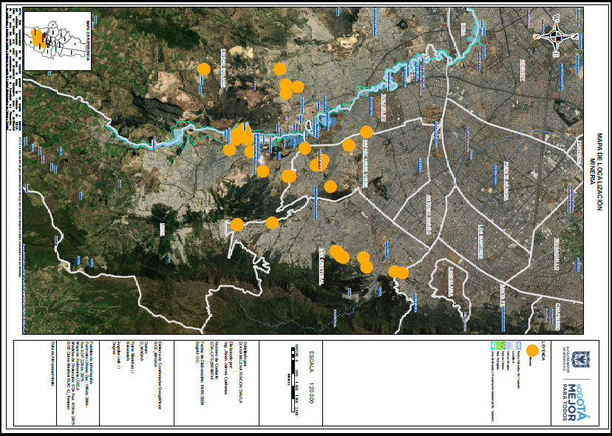
Mapa 2. Predios atendidos durante el año 2020 – Sitios afectados por actividad extractiva

Durante el periodo comprendido entre agosto y diciembre de 2020 en resumen se realizó la siguiente gestión:

Se realizaron dos (2) visitas técnicas de evaluación, siete (7) de control y tres (3) de seguimiento a 22 predios catastrales asociados a 12 usuarios, emitiendo diez (10) conceptos técnicos, sin embargo uno de los predios no se registra en el seguimiento toda vez que se encuentra pendiente la emisión del concepto técnico correspondiente.
Evaluación: Equipos Universal Cia. & Ltda (1 predio), Héctor Hugo Rodríguez Daza y Sociedad Inversiones Porfuturo SAS (5 predios).
Control: Amparo Moreno Guevara y otra - Ladrillera El Monasterio (1 predio), Ladrillera Los Cerezos (1 predio), Predio César Darío Suarez - Ladrillera La Sexta (1 predio), Predio Saúl Ruiz y Otro - Ladrillera El Ruby (1 predio), Ladrillera El Mirador (2 predios), Cantera Caolines San Joaquín (2 predios) Ladrillera Sologres (1 predio), cuyo concepto técnico se proyectará en el mes de enero de 2021.
Seguimiento: Cemex Colombia SA y Central de Mezclas SA (4 predios), Canteras La Laja y El Milagro (3 predios).

PROYECTO DE INVERSIÓN 7778 - CONTROL A LOS FACTORES DE DETERIORO DE CALIDAD DEL AIRE, ACÚSTICA Y VISUAL DEL DISTRITO CAPITAL.

Identificación y descripción de la problemática social.

La problemática principal es el "El deterioro de la Calidad del Aire, Acústica y del Paisaje Urbano de Bogotá Región".

Las concentraciones de material particulado en la ciudad sobrepasan las recomendaciones dadas por la Organización Mundial de la Salud (niveles máximos permisibles de PM2.5 de 10 μg/m3 para un tiempo de exposición anual y de 25 μg/m3 para un tiempo de exposición de 24 horas). De acuerdo con el inventario de emisiones de material particulado en Bogotá (SDA 2018), el 75% de emisiones son generadas por las fuentes móviles y el 25% por fuentes fijas.

Para el adecuado seguimiento y control al Plan Integral de Calidad del Aire, que propone este proyecto, es fundamental la correcta operación de la Red de Monitoreo de Calidad del Aire de Bogotá-RMCAB. El aumento en los niveles de presión sonora en las diferentes localidades, requiere del fortalecimiento del control y el monitoreo, a través de la Red de Monitoreo de Ruido Ambiental de Bogotá (RMRAB), y la generación de Mapas Estratégicos de Ruido (MER) de manera cuatrienal.

Por otra parte, el fenómeno de la contaminación visual en el perímetro urbano de Bogotá se ha proliferado de manera significativa debido a los cambios dinámicos en la estructura social y comercial de la ciudad, generando el cambio drástico de la estética del paisaje urbano.

Las magnitudes del problema, se tuvo en cuenta que para el periodo comprendido entre 2018 y 2020, se declararon 6 alertas y se presentaron34 eventos de contaminación asociados a excedencias del umbral "regular" del IBOCA a nivel ciudad, 2.4 millones de unidades de parque automotor y alrededor de 2500 fuentes fijas, en PEV, se definieron 18 rutas críticas por proliferación de estas de manera ilegal.

Política/s Pública/s relacionadas
- Política Nacional de Calidad del Aire (MAVDT - 2008).
- Ley 769 de 2002
- CONPES 2790 de 1995
- Ley 99 de 1993
- Decreto Ley 2811 de 1974
- Resolución 650 de 2010
- Resolución 2154 de 2010
- Decreto 948 de 1995
- POT - Decreto 190/2004

Proyecto de inversión.

Proyecto | Meta Plan Distrital de Desarrollo | Meta Proyecto de Inversión 2020 | Apropiación 2020 | Ejecución 2020 | % Ejecución
7778 - Control a los Factores de Deterioro de Calidad del Aire, Acústica y Visual del Distrito Capital. | 268-realizar 4.000 acciones de seguimiento y control sobre los elementos de publicidad exterior visual - pev, instalados en la zonas con mayor densidad | atender el 100% de los conceptos técnicos que recomiendan actuaciones administrativas sancionatorias durante la vigencia para mejorar la eficiencia del proceso sancionatorio ambiental | $ 450.000.000 | $ 447.516.000 | 99,4%
 |  | realizar 4.000 acciones técnico-jurídicas de evaluación, seguimiento y control sobre los elementos de publicidad exterior visual - pev, instalados en el perímetro urbano del d.c. | $ 658.814.131 | $ 644.978.000 | 97,9%
 | 269-realizar 4.700 acciones de seguimiento y control de emisión de ruido a los establecimientos de comercio, industria y servicio ubicados en el perímetro urbano del d.c. | realizar 4.700 acciones de evaluación, seguimiento y control de emisión de ruido a los establecimientos de comercio, industria y servicio ubicados en el perímetro urbano del d.c. | $ 556.054.131 | $ 535.986.131 | 96,4%
 | 270-realizar el 100% de las acciones para operar, mantener y ampliar la red de monitoreo de ruido ambiental de bogotá para la identificación de la población urbana afectada por ruido en el distrito | realizar el 100% de acciones para operar, mantener y ampliar la red de monitoreo de ruido ambiental de bogotá para la identificación de la población urbana afectada por ruido en el distrito. | $ 263.410.000 | $ 232.617.000 | 88,3%
 | 271-reducir en un 10% como promedio ponderado ciudad, la concentración de material particulado pm10 y pm2.5, mediante la implementación del plan de gestión integral de la calidad de aire. | formular 29 documentos técnicos de formulación, seguimiento o evaluación de la gestión integral de la calidad del aire de bogotá | $ 826.840.322 | $ 670.473.105 | 81,1%
 |  | realizar 8 informes de acciones de evaluación, control y seguimiento a fuentes fijas y fuentes móviles incluidos centros de diagnóstico automotor que operan en el distrito capital | $ 1.399.790.000 | $ 1.326.141.063 | 94,7%
 |  | realizar el 100% de las acciones para operar, mantener y ampliar la red de monitoreo de calidad del aire | $ 780.545.944 | $ 731.213.017 | 93,7%
 |  | Total Proyecto | $ 4.935.454.528 | $ 4.588.924.316 | 93,0%

Acciones adelantadas, Población beneficiada y resultados obtenidos

Red de Monitoreo de Calidad del Aire

Uno de los principales ejes de gestión dentro de la misionalidad de la Secretaría Distrital de Ambiente, es el relacionado con la matriz aire, que esencialmente se encarga de administrar la calidad del aire de la ciudad. En tal sentido, para la entidad es necesario tener un instrumento de medición que permita evaluar permanentemente el estado de la calidad del aire y para esto, la Secretaria Distrital de Ambiente, cuenta con la Red de Monitoreo de Calidad del Aire de Bogotá - RMCAB, la cual está integrada en la actualidad por diecinueve (19) estaciones automáticas, las cuales monitorean la concentración de los contaminantes criterio material particulado (PM₁₀ y PM_{2.5}), ozono (O₃), dióxido de azufre (SO₂), dióxido de nitrógeno (NO₂) y monóxido de carbono (CO) y el comportamiento de las variables meteorológicas precipitación, temperatura, presión atmosférica, radiación, solar, velocidad y dirección del viento.

Durante el segundo semestre de 2020, la Red de Monitoreo de Calidad del Aire de Bogotá - RMCAB operó sus 13 estaciones de calidad del aire de forma ininterrumpida y a partir del 1° de octubre, se integraron 3 nuevas estaciones, BOSA, JAZMÍN y USME. El 16 de octubre se sumaron dos estaciones más, CIUDAD BOLÍVAR Y BOLIVIA, y el pasado 15 de enero de 2021 se integró a la Red la estación COLINA, con lo que la RMCAB alcanza las 19 estaciones en servicio de las 20 que se tienen proyectadas para la nueva versión de la Red. Adicionalmente, a lo largo del semestre se integraron nuevos equipos de monitoreo en las estaciones en las que no se medían algunos gases, o en reemplazo de los equipos más antiguos de la RMCAB. Con esto, actualmente se tienen en operación 220 equipos de medición entre contaminantes criterio y variables meteorológicas.

Esta mejora en la cobertura espacial de la Red de Monitoreo en general y la renovación de muchos equipos antiguos, permitirá mejorar significativamente la resolución espacio-temporal de la información que genera la red para cada uno de los contaminantes las 24 horas del día, 365 días al año y que se encuentra a disposición de la ciudadanía en tiempo real en el sitio web de la RMCAB http://rmcab.ambientebogota.gov.co/home/map.

Con la nueva versión de la Red de Monitoreo, en la que se extiende su cobertura a localidades que antes no contaban con monitoreo de calidad del aire, como lo son Bosa, Usme, Ciudad Bolívar, y se mejora la resolución espacial en localidades en las que a pesar de existir al menos una estación, se presentaban grandes zonas sin cobertura, como lo son Engativá, Fontibón, Suba y Puente Aranda, se beneficia directamente a la población de estas siete localidades.

Adicionalmente, con la creación de nuevos puntos de monitoreo alrededor de localidades en las que no se cuenta con estaciones, se logra mejorar significativamente la calidad de la información que genera el sistema de Vigilancia de Calidad del Aire de la Ciudad, la RMCAB, ya que los contaminantes normalmente no permanecen en la zona en la que son emitidos, estos son dispersados y transportados hacia y desde otras zonas de la ciudad debido a los fenómenos atmosféricos. Por lo anterior, contar con una red con muy buena cobertura como lo es hoy la RMCAB permite refinar enormemente la información de contaminantes en la ciudad y de esta forma enfocar la generación de medidas y/o políticas para mejorar la calidad del aire, a las zonas en las que se presentan los problemas más importantes en Bogotá, beneficiando al 100% de la población.

A continuación, se presentan los resultados más importantes obtenidos por la Red de Monitoreo de Calidad del Aire de Bogotá durante el segundo semestre de 2020:

Material particulado PM10
En la Tabla 1 se muestran los porcentajes de datos válidos de PM₁₀ en los meses de julio a diciembre de 2020 por estación de monitoreo, con base en los datos diarios de concentración. Solamente cuatro estaciones de monitoreo registraron al menos un mes con porcentaje de datos válidos menor al 75%. La estación Usaquén no registró datos válidos entre julio y septiembre debido a que se observaron varios datos atípicos, por lo cual debieron invalidarse en su totalidad.
Tabla. Porcentaje de datos válidos de PM₁₀ para el periodo julio - diciembre 2020 por estación de monitoreo
ESTACIÓN | SIGLA | JULIO | AGOSTO | SEPTIEMBRE | OCTUBRE | NOVIEMBRE | DICIEMBRE
Bolivia | BOL | N.A. | N.A. | N.A. | 100% | 90% | 84%
Bosa | BOS | N.A. | N.A. | N.A. | 100% | 100% | 26%
Carvajal - Sevillana | CSE | 100% | 100% | 83% | 100% | 100% | 100%
C.D.A.R. | CDAR | 100% | 100% | 97% | 87% | 100% | 77%
Ciudad Bolívar | CBV | N.A. | N.A. | N.A. | 100% | 100% | 100%
Fontibón | FTB | 35% | 100% | 100% | 100% | 100% | 100%
Guaymaral | GYR | 84% | 100% | 97% | 94% | 100% | 94%
Jazmín | JAZ | N.A. | N.A. | N.A. | 100% | 100% | 100%
Kennedy | KEN | 100% | 100% | 100% | 100% | 100% | 100%
Las Ferias | LFR | 94% | 100% | 100% | 94% | 97% | 90%
MinAmbiente | MAM | 87% | 90% | 93% | 81% | 100% | 97%
Móvil 7ma | MOV | 100% | 100% | 100% | 100% | 100% | 94%
Puente Aranda | PTE | 100% | 71% | 97% | 94% | 90% | 94%
San Cristóbal | SCR | 100% | 90% | 97% | 77% | 97% | 100%
Suba | SUB | 100% | 100% | 87% | 100% | 100% | 84%
Tunal | TUN | 100% | 100% | 100% | 100% | 100% | 97%
Usaquén | USQ | N.A. | N.A. | N.A. | 65% | 87% | 77%
Usme | USM | N.A. | N.A. | N.A. | 100% | 100% | 100%

En la Gráfica 1 se presentan las concentraciones mensuales por estación de monitoreo para el segundo semestre de 2020. Se observa que los registros más altos de PM₁₀ en la ciudad se encuentran en las estaciones Carvajal-Sevillana y Kennedy, mientras que los valores más bajos se presentan en las estaciones C.D.A.R y MinAmbiente. Se evidencia, además, que las concentraciones más altas durante el segundo semestre de 2020 se observaron en los meses de noviembre y diciembre, probablemente debido a las influencias de las fuentes móviles por las actividades de fin de año. El valor más alto corresponde a 79 µg/m³ en la estación Carvajal-Sevillana para el mes de diciembre.

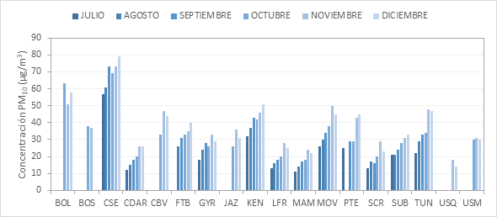Gráfica 1. Concentraciones mensuales de PM₁₀ por estación julio - diciembre 2020

En la gráfica 2 se muestran los valores máximos de concentración diaria de PM₁₀ por estación en cada mes del año, con respecto a los niveles máximos permisibles del contaminante por la Resolución 2254 de 2017 del MADS (75 µg/m³). Se observa que en algunas estaciones las concentraciones máximas excedieron la norma en la temporada de fin de año (noviembre y diciembre). Por otro lado, en la estación Carvajal – Sevillana se excedió la norma todos los meses, como se ha presentado históricamente. En las demás estaciones, para los meses de julio a septiembre (excepto en Bolivia) no se excedió el nivel máximo permisible de PM₁₀.

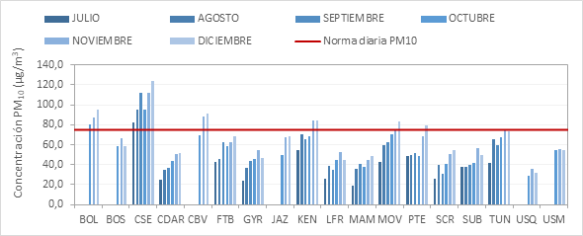Gráfica 2. Concentraciones máximas 24h de PM₁₀ por estación julio – diciembre 2020

Material particulado PM2.5
En la Tabla 3 se muestran los porcentajes de datos válidos de PM_{2.5} durante los meses de julio a diciembre de 2020 por estación de monitoreo y por mes, con base en los datos diarios de concentración. Solamente dos estaciones de monitoreo registraron al menos un mes con porcentaje de datos válidos menor al 75%.

Tabla 3. Porcentaje de datos válidos de PM_{2.5} para el periodo julio – diciembre 2020 por estación de monitoreo
ESTACIÓN | SIGLA | JULIO | AGOSTO | SEPTIEMBRE | OCTUBRE | NOVIEMBRE | DICIEMBRE
Bolivia | BOL | N.A. | N.A. | N.A. | 100% | 90% | 87%
Bosa | BOS | N.A. | N.A. | N.A. | 100% | 100% | 26%
Carvajal - Sevillana | CSE | 100% | 100% | 60% | 100% | 100% | 97%
C.D.A.R. | CDAR | 100% | 100% | 100% | 97% | 100% | 100%
Ciudad Bolívar | CBV | N.A. | N.A. | N.A. | 100% | 100% | 100%
Fontibón | FTB | 39% | 100% | 100% | 100% | 97% | 100%
Guaymaral | GYR | 100% | 100% | 97% | 94% | 100% | 94%
Jazmín | JAZ | N.A. | N.A. | N.A. | 100% | 83% | 94%
Kennedy | KEN | 100% | 100% | 100% | 100% | 100% | 100%
Las Ferias | LFR | 97% | 100% | 100% | 100% | 100% | 84%
MinAmbiente | MAM | 100% | 100% | 100% | 90% | 97% | 100%
Móvil 7ma | MOV | 100% | 100% | 100% | 100% | 100% | 94%
Puente Aranda | PTE | 100% | 100% | 100% | 90% | 100% | 100%
San Cristóbal | SCR | 97% | 97% | 100% | 77% | 93% | 100%
Suba | SUB | 90% | 100% | 97% | 97% | 93% | 84%
Tunal | TUN | 97% | 100% | 100% | 97% | 100% | 97%
Usaquén | USQ | 100% | 100% | 100% | 94% | 97% | 94%
Usme | USM | N.A. | N.A. | N.A. | 84% | 83% | 74%

En la Gráfica 3 se presentan las concentraciones mensuales de PM_{2.5} por estación de monitoreo para el segundo semestre de 2020. Se evidencia que las concentraciones más altas se registraron en los meses de noviembre y diciembre, debido probablemente a la influencia de las fuentes móviles por las actividades de fin de año. La estación Carvajal-Sevillana registró la concentración más alta de PM2.5, con 37 µg/m³ en el mes de diciembre, mientras que el valor más bajo corresponde a la estación San Cristóbal en el mes de julio, con 4 µg/m³.

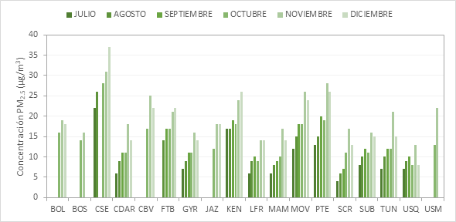Gráfica 3. Concentraciones mensuales de PM2.5 por estación julio-diciembre 2020

En la Gráfica 4 se muestran los valores máximos de concentración diaria de PM_{2.5} por estación para el periodo entre julio y diciembre de 2020, con respecto a los niveles máximos permisibles del contaminante por la Resolución 2254 de 2017 del MADS (37 µg/m³). Se observa que las concentraciones máximas registradas en el mes de diciembre fueron las más altas en todas las estaciones, sobrepasando el nivel máximo permisible en cinco de las estaciones. En la estación Carvajal-Sevillana, se sobrepasó el nivel máximo permisible en cinco de los seis meses del segundo semestre.
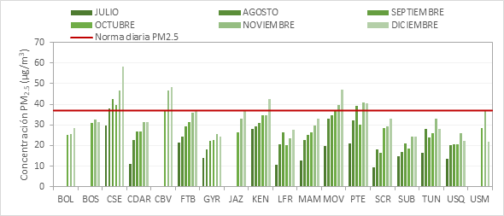Gráfica 4. Concentraciones máximas 24h de PM2.5 por estación julio-diciembre 2020

Análisis de datos
Durante el segundo semestre de 2020, los datos generados por la RMCAB, se presentan en los diferentes informes técnicos de la Red de Monitoreo de Calidad del Aire de Bogotá - RMCAB, los cuales se publican periódicamente y presentan el análisis de las concentraciones de los contaminantes en la ciudad, teniendo en cuenta todos los fenómenos que inciden en su comportamiento, tales como la química atmosférica, las variables meteorológicas y los fenómenos locales y regionales registrados durante los periodos evaluados en cada documento a fin de poder establecer un balance de las condiciones de calidad del aire en la ciudad. En este periodo la RMCAB elaboró y publicó los informes correspondientes al segundo y tercer trimestre de 2020 y los informes mensuales de junio a noviembre de 2020, con los que le presenta a la ciudadanía un análisis técnico de las condiciones de calidad del aire durante estos periodos.

Sistema Integrado De Modelación De Calidad De Aire De Bogotá – SIMCAB

La Secretaría Distrital de Ambiente (SDA), a través del Sistema Integrado de Modelación de Calidad de Aire de Bogotá, emplea herramientas que amplían la capacidad de gestión y vigilancia en el componente ambiental del aire. A través de este sistema, se busca estimar el destino y distribución de concentración de los contaminantes atmosféricos inventariados en la ciudad, complementando la tarea de monitoreo desarrollada por la Red de Monitoreo de Calidad del Aire de Bogotá (RMCAB).

Esta herramienta permite estimar el estado de la calidad de aire para las siguientes 48 horas, teniendo en cuenta el pronóstico de variables meteorológicas y comportamientos típicos de emisiones en la ciudad para el día pronosticado. Por otro lado, este sistema permite evaluar los impactos en la calidad de aire de distintas estrategias y planes a corto, mediano y largo plazo, y establecer la procedencia de las corrientes de aire que llegan a la ciudad y que pueden traer consigo una gran cantidad de contaminantes adicionales a los generados por la ciudad.

Los resultados obtenidos por este sistema de modelamiento dependen, como en todos los modelos, de la calidad de información introducida al modelo, entre ellas, meteorología global, calidad del inventario local de emisiones, entre otras variables. Es necesario destacar que todos los modelos de dispersión son una aproximación a muchos fenómenos en la atmósfera, pero no los representan totalmente, por tal motivo, los productos generados no son sustitutos a la información suministrada por la RMCAB.

En cuanto al pronóstico de la calidad del aire y evaluación de escenarios, se estima de manera horaria la concentración de los contaminantes a futuro en una resolución espacial de 1 km², para lo cual integra un conjunto de modelos que incluye:

MODELO METEOROLÓGICO
El modelo meteorológico que se emplea en la SDA es el modelo WRF (Weather Research and Forecasting Model), el cual utiliza información del modelo global GFS (Global Forecast System) para realizar la predicción local de las condiciones meteorológicas.

MÓDULO DE EMISIONES
Se implementan los inventarios de emisiones de la ciudad, con el fin de definir la cantidad de contaminantes que se emiten por km² en cada hora del día. Éste módulo estima emisiones de óxidos de nitrógeno, compuestos orgánicos volátiles, monóxido de carbono, dióxido de carbono, dióxido de azufre, y material particulado.

MODELO FOTOQUÍMICO
El modelo fotoquímico utilizado es CMAQ (Community Multi-scale Air Quality), modelo desarrollado por la US-EPA (Agencia de Protección de Medioambiente de Estados Unidos) y es soportado y distribuido por la Community Modeling and Analysis (CMAS). Este modelo utiliza las salidas de los modelos meteorológicos y de emisiones, en combinación con un conjunto de mecanismos químicos y físicos, para simular las transformaciones que ocurren en la atmósfera y la influencia de la dinámica meteorológica en estos procesos.

En este semestre se ha continuado con la generación de pronósticos diarios de calidad de aire empleando los modelos WRF y el modelo CMAQ, en conjunto con modelos complementarios. Los pronósticos de calidad de aire son publicados diariamente en el portal de la Secretaría Distrital de Salud (https://arcg.is/055y5X).

Los pronósticos de calidad de aire son publicados adicionalmente en el aplicativo de Aire Bogotá.

Además de los pronósticos, se realizaron los siguientes ejercicios de modelación:

En agosto de 2020, se compiló y adecuó una nueva configuración del modelo CMAQ y se verificó su correcto funcionamiento, sin embargo, no se realizaron mapas de visualización dado que el propósito de este escenario era verificar si CMAQ corría bajo esa nueva configuración.

En septiembre de 2020, se realizó la modelación con CALPUFF del impacto anual de los hornos del cementerio norte, y el impacto de un horno adicional proyectado para dicho cementerio, como parte de una solicitud realizada por el área de control de fuentes fijas de la SCAAV.

En octubre de 2020, se realizó la modelación con CALPUFF del impacto anual de los hornos del cementerio sur, y el impacto de un horno adicional proyectado para dicho cementerio, como parte de una solicitud realizada por el área de control de fuentes fijas de la SCAAV.

En noviembre de 2020, se empezó a diseñar un escenario actualizando la especiación química de las fuentes fijas.

En diciembre de 2020, se estimó la relación entre las emisiones y las concentraciones anuales de PM2.5 en el modelo CMAQ, sin contar con las concentraciones aportadas por emisiones foráneas, tomando el mes de abril de 2019 como referente para realizar la modelación para este mes, en total se hicieron 5 simulaciones distintas para establecer una ecuación predictiva de concentraciones versus emisiones.

Finalmente, como parte del robustecimiento el SIMCAB, se ha incrementado la implementación de modelos adicionales, que permiten ver la procedencia de las corrientes de aire, los cuales son HYSPLIT y STILT.

Fruto de los pronósticos, se cuenta con tres resultados distintos de pronóstico: 1) Resultados diarios generados directamente por los modelos, 2) boletines diarios publicados en el portal de la Secretaría Distrital de Salud y 3) publicaciones diarias en el aplicativo ‘Aire Bogotá’. El resumen del número de días en que se generaron los productos anteriormente mencionados se encuentra en la siguiente tabla:

YYYY-mm | Pronósticos diarios posibles | Boletines diarios Publicados | Publicaciones diarias en ‘Aire Bogotá’
2020-08* | 8 | 8 | 8
2020-09 | 30 | 24 | 24
2020-10 | 31 | 23 | 23
2020-11 | 30 | 19 | 19
2020-12 | 23 | 21 | 21
* Por temas contractuales, Agosto tuvo pocos días posibles de pronóstico.
La efectividad de los pronósticos es superior al 75%.

Los resultados de los ejercicios adicionales de modelación, han sido diversos y se han empleado de manera interna por parte de la entidad. El siguiente es un ejemplo de simulaciones realizadas.

Se realizó la modelación con CALPUFF del impacto anual de los hornos del cementerio sur, y el impacto de un horno adicional proyectado para dicho cementerio, como parte de una solicitud realizada por el área de control de fuentes fijas de la SCAAV.

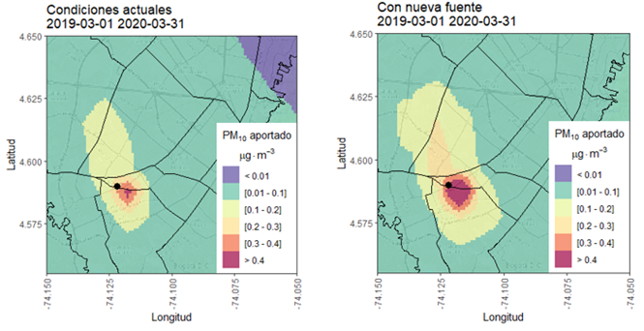

- Como parte de la evaluación de la efectividad de las medidas a aplicar en las contingencias ambientales, se han evaluado varias restricciones para estimar la reducción de emisiones en fuentes fijas y fuentes móviles

Escenario de Cambio de funcionamiento de fuentes fijas

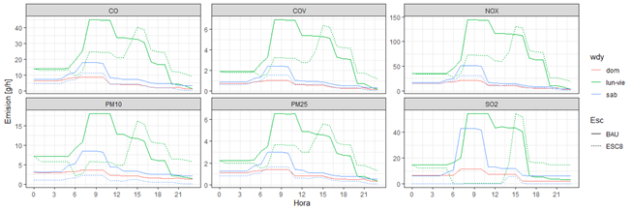

Escenario de restricciones en fuentes móviles
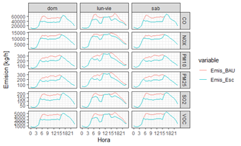

Sistema De Alertas Tempranas Ambientales De Bogotá – SATAB – Componente Aire

El sistema de alertas tempranas en su componente aire, es un eje integrador de diversas acciones que se desarrollan al interior de la Secretaría Distrital de Ambiente en materia de Calidad del aire. Es así como el sistema recoge información tanto de la Red de Monitoreo, del Sistema de Pronósticos, así como información relevante de herramientas satelitales y modelos internacionales de meteorología y pronóstico con el fin de establecer la influencia de efectos locales y regionales sobre la ciudad.

Como objetivo primario de este sistema está la vigilancia de la calidad del aire, determinar cuándo se producen condiciones que motivan alertas ambientales por contaminación del aire y establecer estrategias para su mitigación en conjunto con otras entidades del Distrito. Así mismo, el sistema vigila otros contaminantes no criterio con el fin de validar información y robustecer las actuaciones y propende por la correcta divulgación de esta información para que el ciudadano pueda tomar decisiones entorno al cuidado de su salud y del ambiente.

El sistema de alertas tempranas trabaja en diferentes frentes en pro del conocimiento de los factores que afectan la calidad del aire en el Distrito y en la gestión del riesgo por contaminación atmosférica, por tanto, la población beneficiada es variable en función de estas actividades:

- Red de monitoreo de Black Carbon. En conjunto con la RMCAB se monitorea y analizan los datos de black carbon en nueve estaciones ubicadas de manera estratégica en la ciudad con el fin establecer la influencia de fuentes de emisión relacionadas con la combustión de combustibles sólidos y biomasa. Población beneficiada: Todos los habitantes del Distrito.

- Actuación y respuesta ante alertas y emergencias por contaminación atmosférica. El Sistema de alertas analiza los datos de calidad del aire (monitoreados, de pronóstico local, así como de fuentes internacionales con modelos globales), de manera continua para evaluar las condiciones de Bogotá en relación con fenómenos locales o foráneos que puedan afectarla. Población beneficiada: Todos los habitantes del Distrito.

- Divulgación del índice Bogotano de Calidad del Aire -IBOCA-. Si bien los datos de calidad del aire son de libre acceso y cualquier ciudadano tiene acceso a esta información a través de Mapa de calidad del aire de Bogotá (ambientebogota.gov.co), una manera de determinar cómo se llega a la población con esta información es mediante el número de usuarios anuales de la plataforma; a continuación se muestra una gráfica del comportamiento del número de usuarios durante 2020 y el total anual:

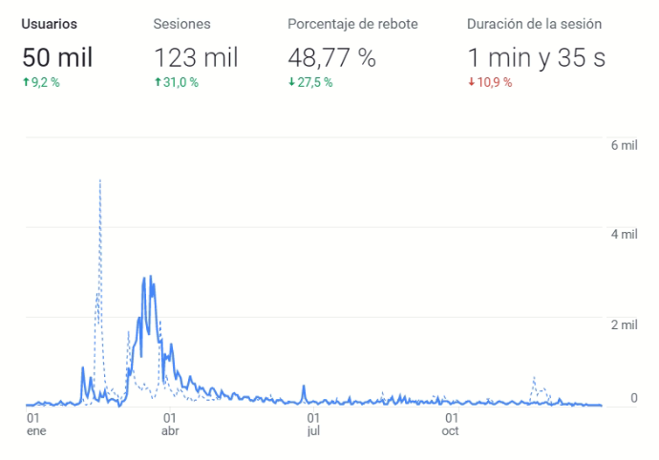

Conforme a las líneas de trabajo presentadas en el numeral 3.1, se desglosan a continuación los resultados obtenidos por el sistema de alertas tempranas:

- Red de monitoreo de Black Carbon. con respecto a este contaminante se obtuvieron resultados como:

i. Actualización de la línea base del contaminante en Bogotá que servirá de base para el análisis de este contaminante y la evaluación de la gestión en torno a fuentes de combustión en el Distrito futuro.

ii. Análisis de eventos regionales de quema de biomasa asociados con el deterioro de la calidad del aire en Bogotá. la siguiente gráfica presenta lo ocurrido en el primer semestre de 2020, donde se muestra la influencia de los incendios regionales de febrero, marzo y abril con base en los registros de concentraciones de Black Carbon procedente de quema de biomasa. En la gráfica también se observa el impacto de la cuarentena sobre el Black Carbon proveniente de fuentes de combustibles fósiles, junto con el aumento del Black Carbon de combustibles fósiles causado por la reactivación económica, en esta última fase se observa solo un aporte ocasional de Black Carbon proveniente de la quema de Biomasa.

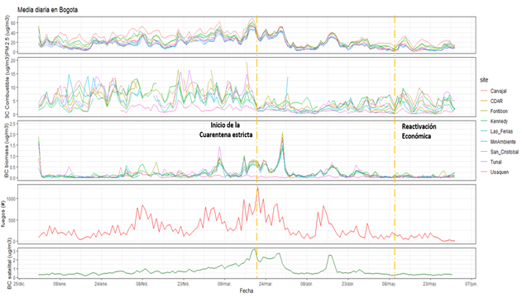
Figura XX. Comportamiento del Black Carbon en el primer semestre de 2020.

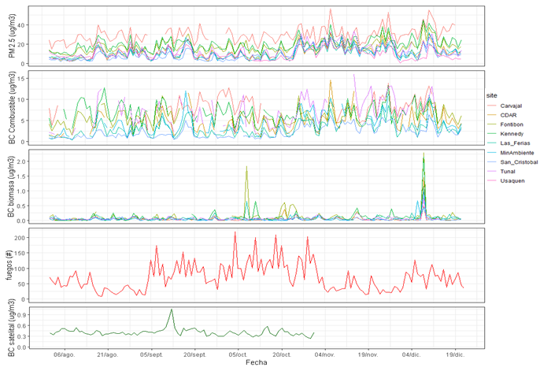
Figura XX. Comportamiento del Black Carbon en el segundo semestre de 2020.

- Actuación y respuesta ante alertas y emergencias por contaminación atmosférica. Para el año 2020 se alcanzan dos metas fundamentales que consisten en:

i. Establecer, tanto a nivel técnico como de borrador normativo, el nuevo IBOCA, en el marco de la armonización con el índice nacional (ICA) y el estándar internacional para América (AQI de los Estados Unidos).

ii. Actualizar los protocolos de actualización, tarea en la cual se ha desarrollado un nuevo esquema de protocolos basados en la Estrategia Distrital de Respuesta a Emergencias y su alineación con el nuevo Plan Integral de Gestión de Calidad del Aire del Distrito.

- Divulgación del índice Bogotano de Calidad del Aire -IBOCA-. En este apartado se pueden resumir dos aspectos importantes: La actualización y fortalecimiento de herramientas conceptuales de comunicación y divulgación de la calidad del aire en el marco de una estrategia de gobernanza y ii) una nueva fase de actualización de las herramientas de divulgación de cara al ciudadano, con el fin de actualizar el IBOCA a los nuevos estándares normativos y haciendo más dinámica la herramienta para su uso. Cabe aclarar que la actualización de la herramienta está proyectada para el primer trimestre de 2021.

Plan Estratégico para la Gestión Integral de Calidad del Aire - Plan Aire

Durante el segundo semestre de 2020, se desarrollaron acciones correspondientes a dos frentes, el primero de estos fue el cierre de la vigencia de implementación del Plan Decenal de Descontaminación del Aire para Bogotá, que contó con el periodo de implementación de 2011 a 2020; y el segundo corresponde al proceso de estructuración del Plan Estratégico de Gestión Integral de Calidad del Aire Bogotá 2030 o “Plan Aire” para su desarrollado desde el 2021 al 2030.

En el marco del desarrollo de las acciones orientadas a la gestión integral de la calidad del aire, contando con el proceso de formulación del Plan Aire y presentando los resultados obtenidos gracias a la implementación del PDDAB, la población beneficiada se centra en la totalidad de la población habitante del municipio de Bogotá, la cual se proyecta para el año 2020 a un total de 8.380.801, teniendo en cuenta que la afectación por contaminación atmosférica, según estudios realizados por la Secretaría Distrital de Salud, perjudica en mayor proporción a los niños menores de 4 años y a los adultos mayores, las acciones y medidas a continuación, aportan a la disminución del riesgo a mencionadas poblaciones específicas, en ese sentido, debemos contemplar como población beneficiada a aquella población flotante de municipios aledaños y vecinos que ingresa a la ciudad por un periodo corto de tiempo.

Consolidación del inventario de emisiones de 2018

Se actualizaron los inventarios de emisiones para las fuentes fijas industriales, fuentes móviles en carretera y material particulado resuspendido en las vías de la ciudad. Adicionalmente se consolidó el documento de recopilación de los inventarios de emisiones de contaminantes atmosféricos para la ciudad.

En las siguientes gráficas se presenta un resumen de la estimación de emisiones tanto para las fuentes móviles como para las fuentes fijas.

Emisiones estimadas para fuentes móviles (transporte) en Bogotá año base 2018 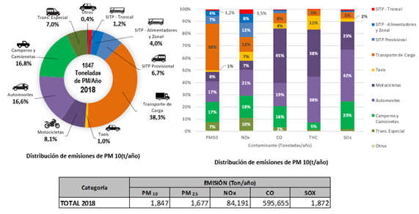
Emisiones estimadas para fuentes fijas (industria) en Bogotá año base 2018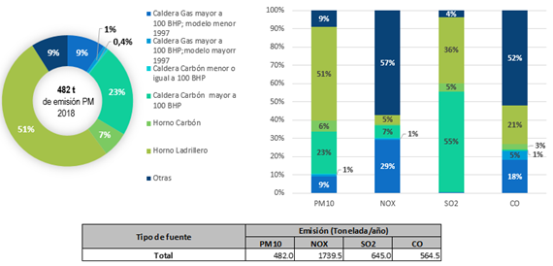

Desarrollo y puesta en marcha de plataformas para la gestión de información para el control a fuentes fijas y fuentes móviles

Se realizó acompañamiento y apoyo a la supervisión del Contrato de Consultoría 20191394, el cual tiene por objeto generar el desarrollo de plataformas de información asociadas a la gestión de la calidad del aire en fuentes móviles y fuentes fijas de emisión. En el marco de este proceso, se construyen plataformas web para las siguientes necesidades: 1) Gestión de la información de control a fuentes móviles (módulos para control en vía, autorregulación, requerimientos, CDA, concesionarios), 2) Medición de emisiones vehiculares en prueba estática, 3) Auditoría de monitoreos isocinéticos, 4) Monitoreo continuo de emisiones por chimenea.

Construcción del Plan Estratégico para la Gestión Integral de la Calidad del Aire de Bogotá 2030 - “Plan Aire”
Con base en los logros alcanzados y en las lecciones aprendidas en el proceso de implementación del Plan Decenal de Descontaminación del Aire para Bogotá – PDDAB, cuya vigencia de implementación venció en 2020, se inició el proceso de construcción del nuevo plan de descontaminación del aire de la ciudad, aplicando también la metodología definida para una política pública, que abarca la ejecución de etapas de definición del documento con su plan de acción, incluyendo los principios envolventes para contemplar su integralidad con temas fundamentales, los cuales son: cambio climático – eficiencia energética, gobernanza, territorialidad, salud pública, así como la determinación de unos ejes o líneas de acción como son conocimiento e información, control y gestión.

En ese sentido, el plan de descontaminación para la ciudad que empezará su implementación a partir de 2021, esta denominado como Plan Estratégico para la Gestión Integral de la Calidad del Aire “Plan Aire”, el cual hace parte de la Estrategia de Gestión del Aire, que además contempla otros componentes como son la estrategia de gobernanza, y el sistema de alertas ambientales, consecuentemente el Plan Aire se encuentra directamente relacionado estructuralmente con lo dispuesto por la política pública distrital, CONPES D.C., en este sentido se está estructurando el documento respectivo como hoja de ruta de la implementación del Plan Aire, junto con el instrumento de seguimiento y evaluación del mismo haciendo referencia al plan de acción, el cual contiene los productos y resultados que serán soporte del logro para el cumplimiento de los objetivos específicos.

Entrega y puesta en marcha del plan de intervención de la zona sur occidente de Bogotá
La zona sur occidente de Bogotá típicamente ha tenido los mayores índices de contaminación atmosférica en la ciudad, es por esta razón que esta zona es objeto de una meta diferenciada en cuanto a mejoramiento de la calidad del aire. Para lograr el cumplimiento de esta meta diferenciada, se ha previsto el desarrollo de un plan específico para su intervención, denominado el Plan de Intervención de la Zona Sur Occidente PIZSO, el cual se ha iniciado a construir a partir de etapas básicas de identificación de la condición actual, la problemática asociada, los actores y las acciones que podrían ayudar a mejorar la calidad del aire allí presente.

Estructuración del programa distrital para la reducción de las emisiones del transporte urbano de carga
El transporte de carga ha sido identificado como un alto aportante de emisiones contaminantes en la ciudad, principalmente por la obsolescencia del parque automotor y la ineficiencia de su operación logística, a lo que debe sumarse la dificultad de la gestión del sector ya que la mayoría de esta flota no se encuentra registrada en la ciudad, sino que realiza recorridos internos. Esta problemática se prevé abordar mediante la formulación e implementación del Programa de Reducción de Emisiones del Transporte Urbano de Carga.

Control a fuentes móviles mediante sensores remotos
El crecimiento del parque automotor y la necesidad de tener mayor cobertura en el control a fuentes móviles, plantea la necesidad de buscar metodologías complementarias para dicho control como puede ser la utilización de la detección remota de emisiones o “sensores remotos”. En el 2019 hubo un piloto de seguimiento de las emisiones vehiculares a través de sensores remotos, para que quede montado como un nuevo programa, es necesario resolver algunas dudas que surgieron como resultado del piloto, dentro de las cuales está definir los límites de cumplimiento, para ello se propuso cooperación entre resultados de pruebas dinámicas y las pruebas con sensores remotos.

Control a Fuentes Fijas.
De acuerdo con la ficha EBI de formulación de proyectos de inversión PDD Un Nuevo Contrato Social y Ambiental para la Bogotá del Siglo XXI se determinó la siguiente problemática:

La Secretaría Distrital de Ambiente es la autoridad que promueve, orienta y regula la sustentabilidad ambiental de Bogotá, por entre sus funciones está el “Control y vigilancia al cumplimiento de las normas de protección ambiental y manejo de recursos naturales, emprender las acciones de policía que sean pertinentes al efecto, y en particular adelantar las investigaciones e imponer las sanciones que correspondan a quienes infrinjan dichas normas”. (Decreto 109 de 2009 función No. 12 de la SDA), con la que busca controlar la “Degradación, deterioro de la oferta ambiental y del patrimonio natural con incidencia en la calidad de vida de los ciudadanos de Bogotá D.C.”, cuyas causas identificadas se encuentran las asociadas a:

1. Uso excesivo de los recursos naturales por falta de legalidad de los usuarios.
2. Incumplimiento de la norma ambiental
3. Actuaciones técnicas, jurídicas y administrativas de la autoridad ambiental inoportunas.
4. Baja capacidad operativa para atender todas las necesidades de la ciudad.

Así las cosas, los efectos relevantes generados son:
1. Escasez de recursos naturales
2. Contaminación de los recursos atmosférico, hídrico y suelo
3. Riesgo jurídico y administrativo en el ejercicio de la autoridad
4. Imposibilidad de Saneamiento de los recursos naturales
5. Pérdida del uso de los recursos naturales y de la biodiversidad.

En específico, para el tema de Fuentes Fijas cuyo objeto es el seguimiento y control a las emisiones provenientes de fuentes fijas de combustión o de proceso, el problema anterior se enmarcaría en la degradación y deterioro de la calidad del aire asociada a las fuentes de emisión de contaminantes.

Dentro de las acciones ejecutadas se emitieron 618 actuaciones técnicas, se atendieron 1380 radicados, con los cuales se da una respuesta de fondo desde el área técnica a la ciudadanía.

Dentro de las actividades de control se realizan, imposición de medidas preventivas, atención de solicitudes de la ciudadanía, intervención especial en la zona sur occidente de la ciudad, teniendo en cuenta los reportes de RMCAB, operativos interinstitucionales, así como la elaboración del procedimiento para la viabilidad de la solicitud de Plan de Reducción de Impacto por Olores Ofensivos - PRIO, que en este caso se realizó para el Cementerio de Fontibón.

En atención a las solicitudes recibidas de la ciudadanía y entes de control, el periodo 2020 – II semestre se logró atender una población de 8.072.737, cumpliendo con 100% para el periodo de reporte en la meta plan de desarrollo.(Monografía Bogotá 2017 Secretaría Distrital de Planeación, 2017, pág. 80)

http://www.sdp.gov.co/gestion-estudios-estrategicos/informacion-cartografia-y-estadistica/repositorio-estadistico/monografia-de-bogota-2017%5D
Durante el periodo 2020 – II semestre el Grupo de Fuentes Fijas atendió mil trescientas ochenta (1380) solicitudes allegadas a la Entidad, con respuestas oportunas y definitivas, dando prioridad a las quejas, derechos de petición y entes de control a través de las cuales se denunció alguna problemática relacionada con emisión de olores, partículas, gases y/o vapores que afectan la calidad de vida de la población y la calidad del aire que respiramos.

Así mismo, realizó un total quinientas setenta y nueve (579) visitas técnicas a establecimientos de comercio y/o servicio, así como a industrias ubicadas dentro del perímetro urbano del Distrito Capital.

Es de aclarar que la gestión del grupo se vio afectada por la declaratoria del Estado de Emergencia Económica, Social y Ecológica en todo el territorio nacional por la pandemia del Coronavirus COVID-19”.

Las labores de Seguimiento y Control a Fuentes Fijas se realizan de la siguiente manera:

- Actuaciones técnicas: visitas técnicas de inspección, con el fin de establecer condiciones de operación y verificar el cumplimiento normativo en materia de emisiones atmosféricas generadas industrias, establecimientos de comercio o establecimientos de servicio en la ciudad, entre estas fuentes se incluyen aquellas que requieren permiso de emisiones.

- Acompañamientos técnicos: verificar el procedimiento, las condiciones de muestreo y el cumplimiento de las especificaciones para la realización de los estudios de emisiones en industrias, así como el acompañamiento para la imposición o verificación de medidas preventivas.

- Operativos Especiales: Con el fin de ampliar la cobertura en el seguimiento y control se realizan operativos de intervención en zonas, o actividades productivas específicas, para determinar el cumplimiento de la normatividad en materia de emisiones atmosféricas.

- Monitoreos del Laboratorio de Fuentes Fijas: Como laboratorio acreditado en la toma de muestra de contaminantes en fuentes fijas mediante Resolución IDEAM 0299 del 21 de marzo de 2019 que faculta al laboratorio para la toma de 8 métodos y los contaminantes criterio principal (MP, NOx, SO2) identificados en la industria, se realizan monitoreos a fuentes fijas de interés para la SDA (combustibles sólidos, líquidos o fuentes de que son objeto de permiso de emisiones).

De acuerdo con la meta Plan de Desarrollo la cual establece “Reducir en el 10% como promedio ponderado ciudad, la concentración de material particulado PM10 y PM2.5, mediante la implementación del plan de gestión integral de la calidad de aire de Bogotá 2030, que incluirá la gobernanza del aire como uno de sus pilares.” con el propósito de garantizar el cumplimiento de las normas ambientales a través del proyecto de inversión. “7778 - control a los factores de deterioro de calidad del aire, acústica y visual del Distrito Capital” mismo plantea realizar 8 informes en el cuatrienio, lo que corresponde a un informe semestral de los grupos fuentes fijas y fuentes móviles.

Es de aclarar que pese a la declaratoria del Estado de Emergencia Económica, Social y Ecológica en todo el territorio nacional por la pandemia del Coronavirus COVID-19”.para el periodo de reporte se elaboró, consolidó y emitió el primer informe de gestión correspondiente a la meta, como insumo para el mismo se emitieron un total de 618 actuaciones técnicas que sirven como soporte al área jurídica para la respectiva actuación administrativa, buscando el continuo cumplimiento de la normatividad ambiental vigente en materia de emisiones atmosféricas en las diferentes industrias y/o establecimientos de comercio y/o servicio requeridos.

Control a Fuentes Móviles
Con el propósito de controlar y gestionar las emisiones contaminantes generadas por las fuentes móviles en la capital y su efecto sobre la población, la Secretaría Distrital de Ambiente se ha propuesto acciones para reducir las concentraciones de contaminantes en el aire, la implementación de mejores técnicas y prácticas del parque automotor, y la gestión del riesgo por contaminación del aire la población.

De esta manera para alcanzar niveles de calidad del aire que protejan la salud y el ambiente el grupo de Fuentes Móviles de la Subdirección de Calidad del Aire, Auditiva y Visual (SCAAV) realiza actividades de evaluación, control y seguimiento a los vehículos que circulan por las vías de la ciudad, así mismo a los comercializadores, representantes de marca, importadores, fabricantes o ensambladores de vehículos automotores, y a los Centros de Diagnóstico Automotor (CDA), con el fin de verificar el cumplimiento de la normatividad ambiental en materia de gases. De igual manera la Secretaría Distrital de Ambiental en la búsqueda continua por mejorar la calidad del aire de la ciudad y de los, ha implementado en este grupo una serie de programas para el desarrollo de las actividades enunciadas y de manera conjunta técnica-administrativa lograr sus objetivos misionales.

Los programas pertenecientes al grupo Fuentes Móviles ejercen el control de las emisiones vehiculares y el seguimiento de su verificación periódica, siendo uno de los mecanismos desarrollados para la gestión y operación de las acciones tendientes al mejoramiento de la calidad del aire y la reducción de los índices de contaminación producida por el parque automotor que circula en la ciudad. Estos programas se mencionan a continuación:

- Operativo de monitoreo, seguimiento y control a fuentes móviles de emisión
- Control y seguimiento por requerimientos ambientales a fuentes móviles
- Programa de Autorregulación Ambiental para Fuentes Móviles
- Evaluación y seguimiento para certificación en materia de revisión de gases a Centros de Diagnóstico Automotor – CDA’ s.
- Seguimiento y control a Concesionarios (comercializadores, representantes de marca, importadores, fabricantes o ensambladores de vehículos automotores)

Durante el segundo semestre del año 2020 la población beneficiada en los operativos de evaluación, control y seguimiento desarrollados en los diferentes puntos del perímetro urbano, donde se evidencia alto índice de contaminación ambiental corresponde a las siguientes UPZ : Fontibón, Kennedy, Suba, Engativá, Ciudad Bolívar, San Cristóbal y Bosa, dando como resultado un total de 6734 revisiones a vehículos tal como se observa en la siguiente tabla y gráfica.

Estos operativos de control ambiental enfocados en la reducción de las emisiones contaminantes, han sido de gran aporte para el análisis, evaluación y toma de decisiones en pro al mejoramiento de estrategias de control. Adicionalmente los resultados obtenidos como producto de las acciones desarrolladas en cada uno de los operativos implementados durante el semestre II 2020 se han utilizado en la construcción de Informes de Calidad del Aire de la Ciudad para beneficio de la población del Distrito Capital.

Tabla. Resultados por localidad segundo semestre 2020
No. | NOBRE LOCALIDAD | TOTAL LOCALIDAD
No. | NOBRE LOCALIDAD | TOTAL | APROBADO | RECHAZADO | COMPARENDOS | INMOVILIZADOS
1 | USAQUEN | 74 | 32 | 42 | 37 | 14
2 | CHAPINERO | 27 | 8 | 19 | 19 | 13
3 | SANTA FE | 0 | 0 | 0 | 0 | 0
4 | SAN CRISTOBAL | 577 | 467 | 110 | 16 | 11
5 | USME | 106 | 106 | 0 | 0 | 0
6 | TUNJUELIO | 96 | 36 | 60 | 53 | 29
7 | BOSA | 492 | 425 | 67 | 23 | 9
8 | KENNEDY | 649 | 370 | 279 | 234 | 139
9 | FONTIBON | 2395 | 1614 | 781 | 80 | 40
10 | ENGATIVA | 624 | 448 | 176 | 84 | 38
11 | SUBA | 647 | 478 | 169 | 20 | 7
12 | BARRIOS UNIDOS | 0 | 0 | 0 | 0 | 0
13 | TEUSAQUILLO | 65 | 18 | 47 | 44 | 31
14 | LOS MARTIRES | 0 | 0 | 0 | 0 | 0
15 | ANTONIO NARIÑO | 100 | 65 | 35 | 35 | 20
16 | PUENTE ARANDA | 255 | 126 | 129 | 126 | 83
17 | LA CANDELARIA | 0 | 0 | 0 | 0 | 0
18 | RAFAEL URIBE URIBE | 31 | 9 | 22 | 22 | 10
19 | CIUDAD BOLIVAR | 596 | 282 | 314 | 107 | 55
20 | SUMAPAZ | 0 | 0 | 0 | 0 | 0
 | TOTAL | 6734 | 4484 | 2250 | 900 | 499
Fuente: Base de datos Fuentes Móviles – Subdirección de Calidad del Aire Auditiva y Visual (SCAAV)

Figura. Resultados por localidad segundo semestre 2020 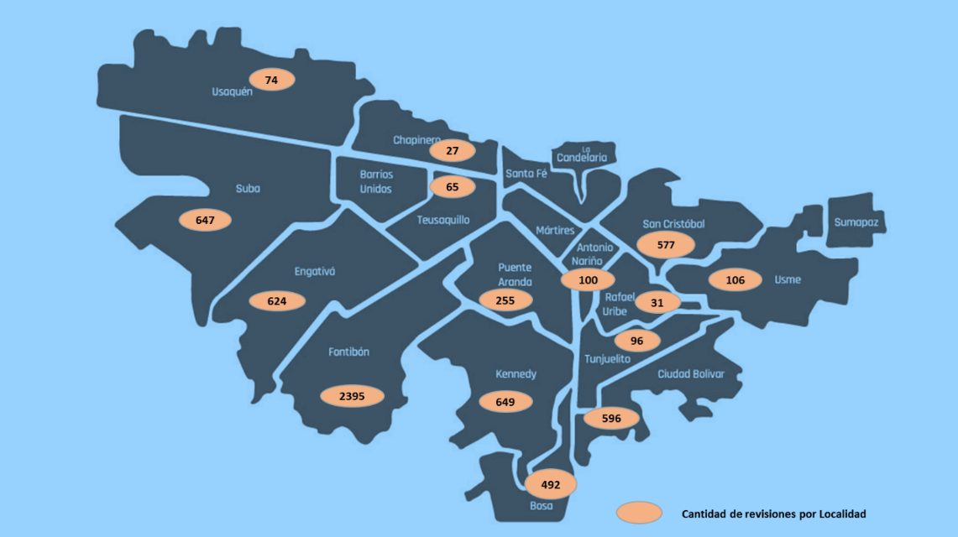 Fuente: Base de datos Fuentes Móviles – Subdirección de Calidad del Aire Auditiva y Visual (SCAAV)

Como mecanismo de control, el grupo de Fuentes Móviles realiza la programación de operativos especiales que son el resultado a las denuncias ciudadanas por contaminación ambiental ocasionada por fuentes móviles en determinado lugar de la ciudad y/o en atención a solicitudes requeridas por la Secretaria Distrital de Movilidad, como solución alguna problemática evidenciada. Durante el segundo semestre del año 2020 se realizaron diferentes operativos especiales en las UPZ de Suba, Chapinero, San Cristóbal, Engativá, Usaquén, Kennedy, Tunjuelito, Bosa, Teusaquillo, Fontibón como se observa en la siguiente tabla e imagen.

Tabla. Resultados operativos especiales segundo semestre 2020
LOCALIDAD | LUGAR | FECHAS | TIPO DE SOLICITUD | REVISIONES | APROBADOS | RECHAZADOS | COMPARENDOS | INMOVILIZADOS
SUBA | CR 80 No.147 - 20 | 07/09/2020 | DERECHO DE ETICIÓN | 5 | 2 | 3 | 3 | 3
CHAPINERO | AK 7 CL 77 | 08/10/2020 | DERECHO DE PETICIÓN | 12 | 4 | 8 | 8 | 4
CHAPINERO | CR 11 CL 77 | 13/10/2020 | DERECHO DE PETICIÓN | 15 | 4 | 11 | 11 | 9
SAN CRISTOBAL | CL 40 SUR CR 3 ESTE | 15/10/2020 | DERECHO DE PETICIÓN | 3 | 3 | 0 | 0 | 0
ENGATIVA | CL 63A KR 121 | 04/11/2020 | DERECHO DE PETICIÓN | 5 | 2 | 3 | 3 | 0
USAQUEN | KR 11 CL 114 | 06/11/2020 | DERECHO DE PETICIÓN | 11 | 0 | 11 | 11 | 7
KENNEDY | CLL 37D SUR No. 72J 14 | 10/11/2020 | DERECHO DE PETICIÓN | 0 | 0 | 0 | 0 | 0
TUNJUELITO | CR 13F CL 59 SUR | 13/11/2020 | Alcaldía Tunjuelito | 14 | 3 | 11 | 11 | 1
TUNJUELITO | AV BOYACA AK 24 | 13/11/2020 | Alcaldía Tunjuelito | 10 | 2 | 8 | 8 | 4
BOSA | TERMINAL SUR | 14/11/2020 | SOLICITUD SDM | 5 | 4 | 1 | 1 | 1
TEUSAQUILLO | CL 28 KR 19 B | 15/11/2020 | SOLICITUD SDM | 8 | 0 | 8 | 8 | 8
FONTIBON | TERMINAL SALITRE | 16/12/2020 | SOLICITUD SDM | 10 | 5 | 5 | 5 | 3
BOSA | TERMINAL SUR | 19/12/2020 | SOLICITUD SDM | 5 | 5 | 0 | 0 | 0
FONTIBON | TERMINAL SALITRE | 21/12/2020 | SOLICITUD SDM | 3 | 1 | 2 | 2 | 2
FONTIBON | TERMINAL SALITRE | 23/12/2020 | SOLICITUD SDM | 6 | 3 | 3 | 3 | 1
BOSA | TERMINAL SUR | 26/12/2020 | SOLICITUD SDM | 2 | 2 | 0 | 0 | 0
BOSA | TERMINAL SUR | 28/12/2020 | SOLICITUD SDM | 2 | 0 | 2 | 2 | 0
FONTIBON | TERMINAL SALITRE | 30/12/2020 | SOLICITUD SDM | 4 | 2 | 2 | 2 | 2
 | TOTAL |  |  | 120 | 42 | 78 | 78 | 45
Fuente: Base de datos Fuentes Móviles – Subdirección de Calidad del Aire Auditiva y Visual (SCAAV)

Imagen. Resultados operativos especiales segundo semestre 2020
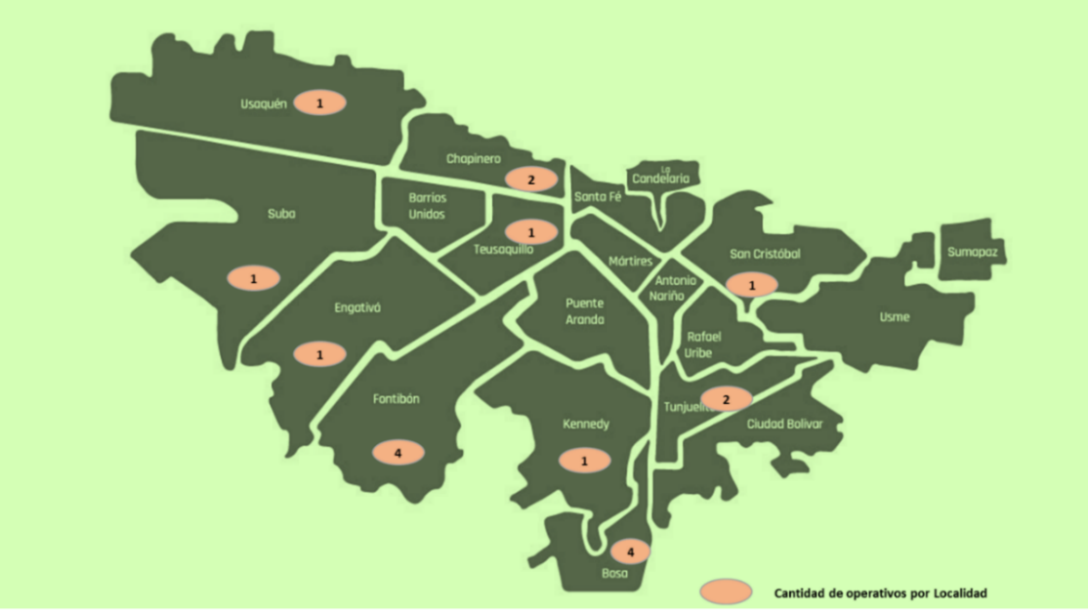
Fuente: Base de datos Fuentes Móviles – Subdirección de Calidad del Aire Auditiva y Visual (SCAAV).

Como resultado de las acciones e inversiones realizadas durante el segundo semestre de 2020, se garantizó la operación del grupo de Fuentes Móviles en cada uno de sus programas como se describe a continuación:

- Operativos de control en vía

Como resultado de los operativos para el control de emisiones a las Fuentes Móviles y según los subprogramas implementados en el desarrollo de las actividades de acuerdo con el tipo de operativo realizado se reporta un total de 6.734 vehículos revisados, cuyos resultados se presentan en la siguiente tabla y gráfica:

Tabla. Resultados operatividad Segundo Semestre de 2020
PRUEBAS FM | DIESEL | OTTO | MOTOS | TOTAL REVISIONES
Revisiones | 5126 | 1396 | 212 | 6734
Aprobados | 3875 | 450 | 159 | 4484
Rechazados | 1251 | 946 | 53 | 2250
Comparendos | 83 | 816 | 1 | 900
Inmovilizados | 30 | 468 | 1 | 499
Fuente Base de datos Fuentes Móviles – Subdirección de Calidad del Aire Auditiva y Visual

Gráfica. Resultados operatividad segundo semestre 2020.

Fuente: Base de datos Fuentes Móviles – Subdirección de Calidad del Aire Auditiva y Visual (SCAAV)

- Requerimientos Ambientales
A través de este programa se adelantan acciones para controlar y prevenir la contaminación generada por los vehículos que circulan en las vías de la ciudad. Debido al incumplimiento presentado por la no asistencia de los vehículos, el programa evaluó estrategias de mejora para fortalecer la asistencia de los vehículos al Centro de Revisiones Vehiculares, tanto que en algunas ocasiones el grupo técnico realiza las mediciones en las instalaciones de la empresa requerida, ofreciendo así mejores alternativas para el desarrollo de la programación propuesta con el fin de facilitar el cumplimiento de la metas planteadas enfocadas en la revisión del parque automotor seleccionado
Para el segundo semestre del año 2020, se han realizado 1561 requerimientos a vehículos de 84 empresas y se han generado 50 conceptos, informes técnicos y alcances de informes técnicos ver la siguiente gráfica.

Gráfica. Total de vehículos requeridos por mes
Fuente: Base de datos Fuentes Móviles – Subdirección de Calidad del Aire Auditiva y Visual (SCAAV).

- Autorregulación ambiental
El programa de Autorregulación Ambiental, cuyo objetivo principal es la reducción las emisiones de los vehículos con motor a diésel vinculados a las empresas de transporte público colectivo y de carga, hasta lograr mantenerlo a un 20% por debajo del límite establecido en la normatividad vigente vinculo durante el segundo semestre de 2020 las empresas que a continuación se presentan en la siguiente gráfica.
Tabla. Cantidad de empresas vinculadas al programa de autorregulación
Fuente Base de datos Fuentes Móviles – Subdirección de Calidad del Aire Auditiva y Visual

- Centros de Diagnóstico Automotriz
La evaluación para la certificación y seguimiento de los Centros de Diagnóstico Automotor es una medida de control al funcionamiento de los equipos de medición encargados de evaluar las emisiones vehiculares en los centros de diagnóstico. Esta actividad aporta al grupo Fuentes Móviles en la medida de garantizar el buen estado del funcionamiento y calibración de los equipos encargados de evaluar, aprobar y expedir el certificado de emisiones de gases contaminantes para los vehículos que se encuentran en circulación en la ciudad.
Para el segundo semestre de 2020 el programa de Centros de Diagnóstico Automotor como parte de su gestión realizó un total de (32) visitas de certificación y seguimiento en materia de revisión de gases.

- Control a concesionarios y/o ensambladores
Mediante este programa se realiza la verificación de control de emisiones a Concesionarios, Comercializadores, Ensambladores y Representantes de marca: Dado el cumplimiento normativo de la Resolución 910 de 2008“Por la cual se reglamentan los niveles permisibles de emisión de contaminantes que deberán cumplir las fuentes móviles terrestres, se reglamenta el artículo 91 del Decreto 948 de 1995 y se adoptan otras disposiciones” especificado en sus artículos 5, 7 y 14, se realiza operativos programados, para verificar el estado técnico mecánico y de emisiones contaminantes a vehículos nuevos con el fin de garantizar el correcto funcionamiento contribuyendo con la reducción de emisiones contaminantes por fuentes móviles.
En cumplimiento a la Resolución 910 del 5 junio de 2008 del Ministerio de Ambiente, se han realizado un total de dieciséis (16) visitas de evaluación, control y seguimiento a concesionarios y/o ensambladores de vehículos en las UPZ Tunjuelito, Puente Aranda, Kennedy, Engativa y Antonio Nariño dando como resultado un 100% de los vehículos aprobados.

Red de Monitoreo de Ruido Ambiental de Bogotá (RMRAB)

En el Plan Distrital de Desarrollo 2020 – 2024 “Un nuevo contrato social y ambiental para la Bogotá del Siglo XXI”, el proyecto de inversión 7778 – Control a los factores de Deterioro de Calidad del Aire, Acústica y Visual del Distrito Capital, en materia de ruido ambiental, de acuerdo con lo establecido en la Resolución 0627 de 2006 del entonces Ministerio de Ambiente, Vivienda y Desarrollo Territorial, se constituyó la Red de Monitoreo de Ruido Ambiental de Bogotá – RMRAB, la cual consiste en un sistema de adquisición en tiempo real de datos acústicos relacionados con ruido ambiental, adquisición que emplea el método descrito en la Norma ISO 1996: Acústica. Descripción, medición y evaluación del ruido ambiental, método que se pretende acreditar dentro del presente cuatrienio ante el Instituto de Hidrología, Meteorología y Estudios Ambientales – IDEAM, en el matriz aire – ruido – ruido ambiental.

Los equipos instalados desde diciembre del año 2019 y se encuentran en proceso de validación permitiendo establecer una línea base en un plazo cercano a un año. Sin embargo, es de mencionar que al inicio del segundo semestre del 2020 la RMRAB contaba con 36 estaciones de monitoreo de ruido ambiental distribuidas en toda la ciudad, con especial énfasis en aquellas zonas de especial atención detectadas gracias a los MER. No obstante, ante los sucesos relacionados con la alteración del orden público registrados el 9 y 10 de septiembre de 2020, diez (10) estaciones fueron vandalizadas, actualmente la RMRAB cuenta con veintidós (22) estaciones de monitoreo, además de una estación de respaldo para cubrir eventos que surgen de improviso.

A continuación, se lista el estado de las estaciones de RMRAB ubicadas en los CAI, las cuales fueron afectadas en los desmanes del 9 y 10 de septiembre del 2020

No. | CAI | DIRECCIÓN | FECHA DEL SINIESTRO | ESTADO
1 | ROMA | Carrera 80 con calle 56A Sur | 09–17/09/2020 | PÉRDIDA TOTAL
2 | QUIRIGUA | Avenida Calle 80 con Transversal 94-00 | 09–18/09/2020 | PÉRDIDA TOTAL
3 | FERIAS | Avenida Calle 72 No. 69K - 00 | 10–18/09/2020 | PÉRDIDA TOTAL
4 | RINCÓN | Carrera 93 No. 128C - 10 | 09–18/09/2020 | PÉRDIDA TOTAL
5 | AMÉRICAS | Avenida Boyacá con Avenida 1 de Mayo | 09–17/09/2020 | PÉRDIDA TOTAL
6 | ONEIDA | Avenida 1 de mayo No. 73 - 25 | 09–17/09/2020 | PÉRDIDA TOTAL
7 | JABOQUE | Calle 67A No. 110 – 00 | 09–18/09/2020 | PÉRDIDA TOTAL
8 | SERENA | Avenida Ciudad de Cali No. 90 - 00 | 09–18/09/2020 | PÉRDIDA TOTAL
9 | LA ESTACIÓN | Carrera 77G con Calle 63 Sur | 09–17/09/2020 | PÉRDIDA TOTAL (INCINERADO)
10 | NORMANDIA | Avenida Boyacá No. 52B-06 | 10- 27/10/2020 | PÉRDIDA TOTAL
11 | CAI CIUDAD BERNA | Calle 11 Sur No. 10-03 | 09–17/09/2020 | DAÑOS MENORES
12 | VILLALUZ | Carrera 77A No. 64C-26 | 09–18/09/2020 | DAÑOS MENORES
Tabla Estado de las estaciones ubicadas en CAI afectados en septiembre 2020 del RMRAB II 2020

Las acciones para operación, mantenimiento y ampliación de la Red de Monitoreo de Ruido Ambiental de Bogotá para la identificación de la población urbana afectada por ruido en el distrito, beneficia a 16 Localidades del distrito capital siendo seis millones quinientos cincuenta y cinco mil seiscientos treinta y ocho (6.555.638) habitantes beneficiados hasta el 9 de Septiembre. A partir de esta fecha se redujo la población beneficiada, dada la situación descrita anteriormente.

Durante el segundo semestre de 2020 se procesaron los datos registrados en el periodo de cuarentena estricta, comparándolos con los niveles de ruido ambiental en normalidad encontrando los siguientes datos:

En época de “normalidad” (año 2019)

Zona comercial
los niveles de ruido ambiental capturados por las estaciones ubicadas en zonas comerciales excedieron los estándares máximos permisibles de ruido ambiental en un 47,8% del tiempo de medición en el periodo diurno (07:01 – 21:00 ) y en un 100% en periodo nocturno (21:01 – 07:00), se destaca el hecho de que en periodo diurno no operan establecimientos de comercio tipo Bar/discoteca y, por lo tanto, que en periodo nocturno se evidencia aumento significativo de los niveles de ruido ambiental, particularmente en las estaciones ubicadas en el Edificio Marly (EM - Zona universitaria Calle 51), Morrison (Zona Rosa 85), Restrepo (Zona de rumba barrio Restrepo).

Zona Residencial
Los niveles de ruido ambiental capturados por las estaciones ubicadas en zonas residenciales exceden en un 93,2% el estándar máximos permisible de ruido ambiental en periodo diurno (07:01 – 21:00) y en un 100% en periodo nocturno (21:01 – 07:00), es importante mencionar que en el periodo nocturno operan establecimientos de comercio tipo Bar/discoteca y, en consecuencia, los niveles de ruido ambiental aumentan de forma significativa.

En época de cuarentena estricta ( 25 de marzo - 30 de junio )

Zona comercial
Los niveles de ruido ambiental capturados por las estaciones ubicadas en zonas comerciales tan solo excedieron en un 19,0% el estándar máximo permisible de ruido ambiental en periodo diurno (07:01 – 21:00) y en el periodo nocturno (21:00 – 07:00), el ruido ambiental capturado estuvo en un 90,5% dentro de los estándares máximos permisibles, esto significa en el periodo de la cuarentena total decretada por el gobierno nacional, razón por la cual, se obtuvieron por primera vez niveles de ruido ambiental en las zonas de rumba del Distrito dentro de los estándares permisibles de ruido ambiental establecidos en la Tabla 2 de la Resolución 0627 del 2006.

Zona Residencial:
Los niveles de ruido ambiental capturados por las estaciones ubicadas en zonas residenciales estuvieron en un 73,8% dentro del estándar máximo permisible en periodo diurno (07:01 – 21:00) y en un 97,6% en periodo nocturno (21:01 – 07:00). Esta circunstancia, sucedió por las restricciones históricas relacionadas con el tráfico vehicular, operación del tráfico aéreo, actividades comerciales, industriales y de servicio.
Finalmente, es importante mencionar que de los análisis realizados se concluye que la fuente de mayor contribución al ruido ambiental en Bogotá es el flujo vehicular y que gracias al confinamiento estricto Bogotá logró niveles de ruido ambiental nunca registrados y acorde a los estándares de calidad acústica. Asimismo, se refleja en los datos de ruido ambiental la mixtura de usos de suelo y cómo eso afecta la calidad acústica del Distrito.

Control a Emisión De Ruido

La Secretaría Distrital de Ambiente, en cumplimiento de las funciones misionales otorgadas mediante Decreto Distrital 109 de 2009, modificado parcialmente por el Decreto Distrital 175 de 2009, se encarga de evaluar la emisión o aporte de ruido generado por fuentes de emisión sonora susceptibles de medición según el método establecido en el Anexo 3 - Capítulo I de la Resolución 0627 de 2006 “por la cual se establece la norma nacional de emisión de ruido y ruido ambiental” del entonces Ministerio de Ambiente Vivienda y Desarrollo Territorial, hoy Ministerio de Ambiente y Desarrollo Sostenible, verificando el cumplimiento de los estándares máximos permisibles de niveles de emisión de ruido establecidos en tabla 1 del artículo 9º de la precitada Resolución.

Ahora bien, en el Plan Distrital de Desarrollo 2020 – 2024 “Un nuevo contrato social y ambiental para la Bogotá del Siglo XXI”, en el proyecto de inversión 7778 – Control a los factores de Deterioro de Calidad del Aire, Acústica y Visual del Distrito Capital, el área técnica de ruido de la Subdirección de Calidad del Aire, Auditiva y Visual, luego de una rigurosa planeación, determinó, que, para el cumplimiento de la meta antes citada, se pretende ejecutar 4.000 acciones a partir de los resultados obtenidos en las visitas técnicas de evaluación de emisión de ruido y 700 acciones generadas a partir de otros documentos técnicos relacionados con emisión de ruido.

El planteamiento citado anteriormente, se debe en gran medida a la alta proliferación de establecimientos con actividades económicas asociadas a comercio, industria y servicio que incumplen la normatividad ambiental vigente en materia de la emisión de ruido; razón por la cual la ciudadanía manifiesta la afectación que se presenta por ruido, mediante la radicación de PQR´S.

El área técnica de ruido, realiza la programación de dichas visitas atendiendo un plan de trabajo, que se ve limitado muchas veces por las condiciones meteorológicas, toda vez que la normatividad ambiental vigente, (Res 0627 de 2006, Art.20), indica que la medición emisión de ruido, debe efectuarse en tiempo seco, no debe haber lluvias, lloviznas, truenos o caída de granizo, los pavimentos deben estar secos.

Según la estadística de los últimos años los días aptos para realizar mediciones en condiciones óptimas se limitan a 71 días por año; esto implica que la atención sea limitada, generando inconformidad en la ciudadanía por los tiempos de respuesta.

Población beneficiada

LOCALIDAD | UPZ | *TOTAL POBLACIÓN | **POBLACIÓN REPRESENTATIVA SEGÚN CANTIDAD DE PQR´S
ANTONIO NARIÑO | 35 CIUDAD JARDÍN | 31.756 | 119
ANTONIO NARIÑO | 38 RESTREPO | 77.220 | 1.918
BARRIOS UNIDOS | 21 LOS ANDES | 56.167 | 548
BARRIOS UNIDOS | 22 12 DE OCTUBRE | 120.274 | 1.797
BARRIOS UNIDOS | 98 LOS ALCÁZARES | 92.551 | 2.007
BOSA | 49 APOGEO | 61.522 | 347
BOSA | 84 BOSA OCCIDENTAL | 244.469 | 5.911
BOSA | 85 BOSA CENTRAL | 313.211 | 8.578
CHAPINERO | 88 EL REFUGIO | 27.305 | 195
CHAPINERO | 97 CHICÓ LAGO | 24.582 | 751
CHAPINERO | 99 CHAPINERO | 18.001 | 728
CIUDAD BOLÍVAR | 65 ARBORIZADORA | 79.052 | 311
CIUDAD BOLÍVAR | 66 SAN FRANCISCO | 101.074 | 914
CIUDAD BOLÍVAR | 67 LUCERO | 207.766 | 1.511
CIUDAD BOLÍVAR | 69 ISMAEL PERDOMO | 199.685 | 2.290
CIUDAD BOLÍVAR | 70 JERUSALÉN | 119.229 | 664
ENGATIVÁ | 26 LAS FERIAS | 122.852 | 3.252
ENGATIVÁ | 29 MINUTO DE DIOS | 158.823 | 2.269
ENGATIVÁ | 30 BOYACÁ REAL | 143.658 | 3.040
ENGATIVÁ | 31 SANTA CECILIA | 75.731 | 1.270
ENGATIVÁ | 73 GARCÉS NAVAS | 151.117 | 3.485
ENGATIVÁ | 74 ENGATIVÁ | 131.494 | 3.541
FONTIBÓN | 75 FONTIBÓN | 193.288 | 6.282
FONTIBÓN | 76 FONTIBÓN-SAN PABLO | 44.288 | 154
KENNEDY | 113 BAVARIA | 28.108 | 120
KENNEDY | 44 AMÉRICAS | 112.533 | 1.371
KENNEDY | 45 CARVAJAL | 140.632 | 2.552
KENNEDY | 46 CASTILLA | 147.547 | 2.494
KENNEDY | 47 KENNEDY CENTRAL | 144.383 | 1.258
KENNEDY | 48 TIMIZA | 193.990 | 1.868
KENNEDY | 79 CALANDAIMA | 74.847 | 216
KENNEDY | 80 CORABASTOS | 82.614 | 866
KENNEDY | 82 PATIO BONITO | 213.742 | 4.187
MÁRTIRES | 102 LA SABANA | 49.579 | 890
MÁRTIRES | 37 SANTA ISABEL | 42.655 | 523
PUENTE ARANDA | 108 ZONA INDUSTRIAL | 3.427 | 22
PUENTE ARANDA | 111 PUENTE ARANDA | 14.656 | 53
PUENTE ARANDA | 40 CIUDAD MONTES | 83.225 | 1.429
PUENTE ARANDA | 41 MUZÚ | 47.644 | 340
PUENTE ARANDA | 43 SAN RAFAEL | 62.840 | 638
RAFAEL URIBE | 36 SAN JOSÉ | 43.060 | 138
RAFAEL URIBE | 37 SANTA ISABEL | 42.655 | 523
RAFAEL URIBE | 39 QUIROGA | 80.835 | 646
RAFAEL URIBE | 53 MARCO FIDEL SUÁREZ | 58.936 | 35
RAFAEL URIBE | 55 DIANA TURBAY | 68.183 | 192
SAN CRISTÓBAL | 32 SAN BLAS | 85.937 | 39
SAN CRISTÓBAL | 33 SOCIEGO | 45.402 | 238
SAN CRISTÓBAL | 34 20 DE JULIO | 86.826 | 467
SANTA FE | 92 LA MACARENA | 11.142 | 23
SANTA FE | 91 SAGRADO CORAZÓN | 4.957 | 32
SANTA FE | 93 LAS NIEVES | 11.632 | 164
SUBA | 18 BRITALIA | 97.115 | 808
SUBA | 19 EL PRADO | 130.466 | 2.359
SUBA | 24 NIZA | 100.364 | 677
SUBA | 25 LA FLORESTA | 40.326 | 143
SUBA | 27 SUBA | 171.208 | 2.255
SUBA | 28 EL RINCÓN | 399.035 | 14.981
SUBA | 71 TIBABUYES | 285.857 | 7.661
TEUSAQUILLO | 100 GALERÍAS | 22.566 | 574
TEUSAQUILLO | 101 TEUSAQUILLO | 18.129 | 178
TEUSAQUILLO | 106 LA ESMERALDA | 22.674 | 40
TEUSAQUILLO | 109 CIUDAD SALITRE ORIENTAL | 56.253 | 92
TUNJUELITO | 42 VENECIA | 135.655 | 1.058
TUNJUELITO | 62 TUNJUELITO | 135.655 | 649
USAQUÉN | 1 PASEO DE LOS LIBERTADORES | 5.096 | 2
USAQUÉN | 10 LA URIBE | 19.106 | 25
USAQUÉN | 11 SAN CRISTÓBAL NORTE | 66.944 | 597
USAQUÉN | 102 LA SABANA | 49.579 | 890
USAQUÉN | 12 TOBERÍN | 49.824 | 545
USAQUÉN | 13 LOS CEDROS | 102.979 | 1.990
USAQUÉN | 15 COUNTRY CLUB | 22.976 | 54
USAQUÉN | 14 USAQUÉN | 41.018 | 301
USAQUÉN | 9 VERBENAL | 112.744 | 1.802
USME | 56 DANUBIO | 40.135 | 18
USME | 58 COMUNEROS | 78.683 | 67
USME | 9 VERBENAL | 112.744 | 1.802
USME | 57 GRAN YOMASA | 119.332 | 94
USME | 59 ALFONSO LÓPEZ | 76.610 | 45
APROXIMADO DE POBLACIÓN BENEFICIADA CON MOTIVO DE VISITAS EFECTIVAS II SEMESTRE 2020 |  |  | 112.913
Tabla. Aproximado de población beneficiada con motivo de visitas efectivas II semestre 2020

*Los datos poblacionales, fueron tomados de la Secretaría Distrital de Planeación, con la proyección poblacional para el año 2020. http://www.sdp.gov.co/gestion-estudios-estrategicos/estudios-macro/proyecciones-de-poblacion

**La población beneficiada aproximada, corresponde al resultado de multiplicar la población total de la UPZ por el porcentaje de quejas de la UPZ

La población beneficiada por el desarrollo de las actividades misionales propias del área en las cuales resultaron visitas efectivas y que fueron reportadas como un total de 282 visitas para el II semestre del 2020, se determina de manera aproximada y corresponde a la representación de la población por UPZ frente al histórico de PQRS ingresadas a la Entidad con corte a 2019; es preciso aclarar que esta cantidad es un aproximado basado en cifras de proyección poblacional, dado que al ser el ruido una afectación subjetiva que puede o no molestar a la población dependiendo de factores o predisposiciones personales.

Para el II semestre del 2020, el área técnica de ruido, de la Subdirección de Calidad del Aire, Auditiva y Visual, programó en el plan de trabajo de manera mensual, la proyección de las acciones necesarias, para dar cumplimiento a lo presupuestado para la vigencia.

2020-II
ITEM |  | JUL | AGO | SEP | OCT | NOV | DIC | TOTAL
Visitas técnicas | Visita efectiva-medición | 1 | 0 | 7 | 30 | 13 | 9 | 60
Visitas técnicas | Visita efectiva-sin medición | 0 | 0 | 0 | 0 | 0 | 7 | 7
Visitas técnicas | Visita efectiva-cerrar el caso | 0 | 0 | 44 | 69 | 71 | 31 | 215
Visitas técnicas | Visita no efectiva reprogramar | 4 | 1 | 14 | 21 | 38 | 14 | 92
Visitas técnicas | Total mes | 5 | 1 | 65 | 120 | 122 | 61 | 374
Otros documentos técnicos | Total otros documentos técnicos | 3 | 6 | 40 | 28 | 33 | 7 | 117
TOTAL GENERAL |  | 8 | 7 | 105 | 148 | 155 | 68 | 491
Tabla. Distribución acciones de control II-2020

Es así, que como resultado de la ejecución mensual de actividades para el II semestre del 2020, se resume que del total de visitas efectuadas 374, el 57,49% corresponde a aquellas en las cuales fue posible cerrar el caso, sin adelantar evaluación de emisión de ruido, debido a que la actividad económica cesó, las fuentes de emisión sonora ya no existen o el generador realizó acciones de mitigación o control de ruido. En el 24,60% del total de las visitas, no fue posible dar cumplimiento al objetivo planteado por precipitaciones, lluvia o piso húmedo, modificación de las fuentes de emisión de ruido o por cambio en los horarios reportados como de mayor afectación, siendo estas visitas objeto de reprogramación. Para el 16,04% de las visitas se llevó a cabo la evaluación de emisión de ruido, de las cuales el 1,87% de las visitas se realizaron en cumplimiento de actos administrativos generados por la Dirección de Control Ambiental, en el marco de procesos sancionatorios ambientales en materia de ruido.

Por otro lado, en cuanto a las 60 visitas técnicas realizadas en la vigencia, en las cuales se realizó la evaluación de la emisión de ruido generado por fuentes de emisión sonora susceptibles de medición, en atención a las solicitudes allegadas a la Entidad es preciso resaltar que el 61,67% de los establecimientos evaluados, SUPERÓ los estándares máximos permisibles de niveles de emisión de ruido establecidos en la precitada Resolución y en consecuencia la actuación técnica generada es remitida a la Dirección de Control Ambiental para evaluar la procedencia de iniciar un proceso sancionatorio ambiental en materia de emisión de ruido. Mientras que el 25% de los establecimientos NO SUPERÓ dichos estándares y un 13,33% al momento de la visita resultó ser Imperceptible Al Exterior (IAE) lo cual significa que su emisión es del orden igual o inferior al clima de ruido o ruido ambiental del lugar donde se encuentra la fuente sonora evaluada.

Finalmente, es importante mencionar el gran esfuerzo realizado durante el II semestre del 2020 por el área técnica de ruido, encaminado a realizar socializaciones de las competencias y la normatividad ambiental en materia de ruido a los profesionales de la OPEL, algunas Comisiones Ambientales Locales y en capacitaciones a funcionarios de alcaldías locales; actividades realizadas con la finalidad de que las personas que se encuentran en territorio, conozcan de primera mano que le compete al área técnica de ruido y como es el actuar en la materia, siendo así los primeros divulgadores de la información con la ciudadanía.

Control a Publicidad Exterior Visual
La contaminación visual, si bien no es una de las formas de contaminación que más causa problemas de salud a la población, si es una situación que se presenta en todas las localidades del Distrito, y está asociada al uso desmedido de la publicidad exterior visual - PEV, generando un impacto negativo sobre el paisaje urbano, percepción de inseguridad en el espacio público y en algunos casos incomodidad a los ciudadanos por su alta densidad.

La Secretaría Distrital de Ambiente en cumplimiento de las funciones asignadas por los Decretos Distrital N° 109 y 175 de 2009, realiza las acciones pertinentes con el fin de reglamentar y supervisar el cumplimiento de lo previsto en el Decreto 959 de 2000 y demás normas concordantes referentes al tema de la Publicidad Exterior Visual en Bogotá Distrito Capital.

Por su parte, el Plan Distrital de Desarrollo 2020 – 2024 “Un nuevo contrato social y ambiental para la Bogotá del Siglo XXI”, en el proyecto de inversión 7778 – Control a los factores de Deterioro de Calidad del Aire, Acústica y Visual del Distrito Capital, en el cual se estableció como objetivo específico “Reducir la saturación del paisaje urbano generada por los elementos de publicidad exterior visual ilegales” y como meta proyecto de inversión “Realizar 4.000 acciones técnico jurídicas de evaluación, seguimiento y control sobre los elementos de publicidad exterior visual - PEV, instalados en el perímetro urbano del D.C.”

De tal modo, el área técnica de Publicidad Exterior Visual, determinó que, para el cumplimiento de las metas, la intervención en campo se realizaría de manera sectorizada de la siguiente forma:

· Meta Plan de Desarrollo: A partir del Estudio de Carga del Paisaje realizado durante los años 2016 al 2019, se obtuvo como resultado que las zonas de mayor densidad por elementos de publicidad exterior visual se concentran en las localidades de: Ciudad Bolívar, Suba, Bosa, Chapinero, San Cristóbal, Kennedy y Santa Fe para los elementos menores y en todo el Distrito Capital para elementos mayores (vallas tubulares), en las cuales se priorizará la intervención a través de las actividades de control y seguimiento a la contaminación visual en la vigencia del PDD 2020-2024.

· Meta Proyecto de Inversión: Con el fin de disminuir la contaminación visual ocasionada por la saturación de elementos de publicidad exterior visual, se realizarán las acciones técnico jurídicas de evaluación, seguimiento y control sobre los elementos instalados en el perímetro urbano del D.C, a diferencia de la meta Plan de Desarrollo que contempla únicamente las acciones en las zonas de mayor densidad en cuanto a los elementos menores.

Dentro de las acciones de control y seguimiento previstas para el cumplimiento de las metas se contemplan la realización de actividades de intervención en campo como lo son los operativos de control y sensibilización en zonas de mayor densidad, en los cuales se realizan visitas a los establecimientos de comercio de acuerdo a la programación establecida para la intervención a las zonas de mayor densidad de elementos de publicidad exterior visual priorizadas a partir del estudio de carga del paisaje y los operativos de control y sensibilización en el resto del distrito, donde se contemplan acciones dentro de otras áreas dentro del perímetro urbano de Bogotá, que no corresponden a las zonas de mayor densidad de elementos, pero que son motivo de intervención por solicitudes internas de la entidad, de algún ente de control o de la ciudadanía.

Durante los operativos de sensibilización, se realizan las visitas a los establecimientos de comercio con el fin de socializar los requerimientos técnicos y administrativos estipulados en la normatividad ambiental vigente en materia de PEV para su respectivo cumplimiento, mientras que los operativos de control se realizan una vez la zona ha sido anteriormente sensibilizada, donde se diligencia un acta de visita mediante la cual se identifica el tercero (responsable del elemento) y se plasman las infracciones evidenciadas en campo, con el fin de realizar las actuaciones jurídicas y administrativas a las que haya lugar.

Adicionalmente, se contempla el control y seguimiento a elementos mayores de tipo valla con estructura tubular, las cuales se realizan en todo el perímetro urbano de Bogotá, ya que su localización no se encuentra centralizada en sitios con mayor densidad, a diferencia de los elementos menores, resultado obtenido mediante estudio de carga de paisaje, dichas acciones contemplan realizar una visita para verificar el estado físico de las estructuras, con el fin de que estas no representen un riesgo para la población y el cumplimiento de los requerimiento administrativos contemplados en la norma.

Operativos de control y sensibilización

Durante el segundo semestre del año 2020, la población beneficiada por las acciones ejecutadas durante operativos de control y sensibilización en las zonas de mayor densidad de elementos de publicidad exterior visual, correspondió a 2.340.936 habitantes de las UPZ intervenidas de las localidades que se relacionan a continuación:

Tabla. Población beneficiada por operativos de control y sensibilización en zonas de mayor densidad

UPZ POR LOCALIDAD | POBLACIÓN BENEFICIADA | CANTIDAD POR TIPO DE OPERATIVO |  | TOTAL
UPZ POR LOCALIDAD | POBLACIÓN BENEFICIADA | CONTROL | SENSIBILIZACIÓN | TOTAL
BOSA | 715.437 | 0 | 6 | 6
49 APOGEO | 61.525 |  | 2 | 2
84 BOSA OCCIDENTAL | 244.469 |  | 2 | 2
85. BOSA CENTRAL | 313.211 |  | 1 | 1
86 EL PORVENIR | 96.232 |  | 1 | 1
CHAPINERO | 104.895 | 5 | 11 | 16
88 EL REFUGIO | 27.305 | 1 | 3 | 4
90 PARDO RUBIO | 35.010 | 1 |  | 1
97 CHICO LAGO | 24.582 | 1 | 8 | 9
99 CHAPINERO | 17.998 | 2 |  | 2
KENNEDY | 836.197 | 10 | 12 | 22
44 AMERICAS | 112.532 | 7 | 4 | 11
45 CARVAJAL | 140.631 |  | 4 | 4
46 CASTILLA | 147.543 | 1 |  | 1
47 KENNEDY CENTRAL | 144.386 | 1 | 3 | 4
48 TIMIZA | 193.992 | 1 |  | 1
81 GRAN BRITALIA | 97.113 |  | 1 | 1
SAN CRISTÓBAL | 132.228 | 0 | 4 | 4
33 SOSIEGO | 45.401 |  | 2 | 2
34 20 DE JULIO | 86.827 |  | 2 | 2
SANTA FE | 16.587 | 1 | 4 | 5
91 SAGRADO CORAZON | 4.956 | 1 |  | 1
93 LAS NIEVES | 11.631 |  | 4 | 4
SUBA | 535.592 | 9 | 8 | 17
18 BRITALIA | 75.339 | 1 | 3 | 4
19 EL PRADO | 130.467 | 3 | 1 | 4
20 LA ALHAMBRA | 58.216 | 4 | 2 | 6
24 NIZA | 100.362 | 1 |  | 1
27 SUBA | 171.208 |  | 2 | 2
TOTAL | 2.340.936 | 25 | 45 | 70

Por su parte, la población beneficiada durante las acciones ejecutadas durante operativos de control y sensibilización en el resto del distrito que no incluye las zonas de mayor densidad de elementos de publicidad exterior visual previamente priorizadas, pero que se dan en cumplimiento a solicitudes realizadas por otras áreas de la entidad, entes de control o la ciudadanía, correspondió a 1.777.182 habitantes de las UPZ intervenidas de las localidades de Barrios Unidos, Ciudad Bolívar, Engativá, Fontibón, Los Mártires, Puente Aranda, Rafael Uribe Uribe, Suba, Teusaquillo y Usaquén como se evidencia a continuación:

Tabla. Población beneficiada por operativos de control y sensibilización en el resto del distrito
UPZ POR LOCALIDAD | POBLACIÓN BENEFICIADA
BARRIOS UNIDOS | 212.822
22 DOCE DE OCTUBRE | 120.274
98 LOS ALCAZARES | 92.548
CIUDAD BOLIVAR | 199.684
69 ISMAEL PERDOMO* | 199.684
ENGATIVÁ | 417.627
26 LAS FERIAS | 122.852
30 BOYACA REAL | 143.658
73 GARCES NAVAS | 151.117
FONTIBON | 193.291
75 FONTIBON | 193.291
LOS MÁRTIRES | 49.578
102 LA SABANA | 49.578
PUENTE ARANDA | 160.724
111 PUENTE ARANDA | 14.657
40 CIUDAD MONTES | 83.223
43 SAN RAFAEL | 62.844
RAFAEL URIBE URIBE | 80.836
39 QUIROGA | 80.836
SUBA | 399.036
28 EL RINCON* | 399.036
TEUSAQUILLO | 22.567
100 GALERIAS | 22.567
USAQUÉN | 41.017
14 USAQUEN | 41.017
TOTAL | 1.777.182

Tabla. Total de población beneficiada por operativos de control y sensibilización en el perímetro urbano de Bogotá.

TIPO DE PRIORIZACIÓN | POBLACIÓN BENEFICIADA
Zonas de mayor densidad | 2.340.936
Resto del distrito | 1.777.182
TOTAL | 4.118.118

Acciones de control y seguimiento

En relación a las acciones realizadas de control y seguimiento a los elementos mayores tipo valla con estructura tubular, la población beneficiada durante las acciones ejecutadas correspondió a 1.745.204 habitantes, dado que estas estructuras en malas condiciones suponen un riesgo a la vida de la población. Estas visitas se realizaron en las UPZ intervenidas de las localidades que se relacionan a continuación:

Tabla. Población beneficiada por visitas de control y seguimiento a elementos de tipo valla con estructura tubular.
UPZ POR LOCALIDAD | POBLACIÓN BENEFICIADA | ESTABLECIMIENTOS INTERVENIDOS
BARRIOS UNIDOS | 148.715 | 9
21 LOS ANDES | 56.167 | 2
98 LOS ALCAZARES | 92.548 | 7
ENGATIVÁ | 363.723 | 13
116 ALAMOS | 14.023 | 5
26 LAS FERIAS | 122.852 | 2
31 SANTA CECILIA | 75.731 | 4
73 GARCES NAVAS | 151.117 | 2
FONTIBÓN | 125.032 | 10
110 CIUDAD SALITRE OCCIDENTAL | 52.913 | 2
112 GRANJAS DE TECHO | 26.777 | 1
117 AEROPUERTO EL DORADO | 1.055 | 2
76 FONTIBON SAN PABLO | 44.287 | 5
KENNEDY | 288.174 | 3
45 CARVAJAL | 140.631 | 2
46 CASTILLA | 147.543 | 1
SANTA_FE | 4.956 | 2
91 SAGRADO CORAZON | 4.956 | 2
SUBA | 587.719 | 10
19 EL PRADO | 130.467 | 2
20 LA ALHAMBRA | 58.216 | 3
28 EL RINCON | 399.036 | 5
TEUSAQUILLO | 40.113 | 9
101 TEUSAQUILLO | 22.567 | 7
107 QUINTA PAREDES | 17.546 | 2
USAQUÉN | 186.772 | 17
01 PASEO DE LOS LIBERTADORES | 5.097 | 2
09 VERBENAL | 112.745 | 6
10 LA URIBE | 19.107 | 3
12 TOBERIN | 49.823 | 6
TOTAL | 1.745.204 | 73

En relación a los resultados obtenidos, las diferentes acciones realizadas en el segundo semestre de la vigencia del año 2020 integran la intervención realizada en campo evidencia un total de ochenta (80) operativos de control y sensibilización, en los cuales se realizó la intervención a un total de 637 establecimientos comerciales, tanto en las zonas de mayor densidad de elementos de publicidad exterior visual como en el resto del perímetro urbano del distrito. Por otro lado, se realizaron ciento ochenta (180) visitas de evaluación, control y seguimiento a los elementos mayores tipo valla con estructura tubular donde se contemplaron acciones de seguimiento y control y acciones de evaluación para determinar la viabilidad de otorgar el Registro Único de Publicidad Exterior Visual (RUEPEV) y ciento noventa y tres (193) visitas de inspección, vigilancia y control a elementos menores, para un total de trescientos setenta y tres (373) visitas a elementos de publicidad exterior visual. Los desgloses de las actividades se muestran a continuación:

Tipo Operativos
Control |  | Sensibilización | Total
Zonas Mayor Densidad | Resto Distrito | Sensibilización | Total
27 | 10 | 43 | 80
Establecimientos intervenidos
Control |  | Sensibilización | Total
Zonas Mayor Densidad | Resto Distrito | Sensibilización | Total
132 | 48 | 457 | 637
Visitas IVC
Elementos mayores |  | Elementos menores | Total
Control y seguimiento | Evaluación | Elementos menores | Total
73 | 107 | 193 | 373

De la intervención realizada por operativos de control en las zonas de mayor densidad, se realizó el seguimiento a las actas de visita encontrando que (70) establecimientos de comercio incumplen, por lo cual se generaron los respectivos conceptos técnicos remitidos a la Dirección de Control Ambiental para tomar las acciones a las que haya lugar y se encontraron (16) establecimientos en cumplimiento de la normativa ambiental vigente en materia de publicidad exterior visual por lo cual se generaron los informes técnicos de archivo correspondientes.

Fuente: Gerencias de los proyectos de inversión
Verificación de la información: Analistas de Proyectos - SPCI
Consolidación: Linda Arcila y Luis Laverde – Analistas de Proyectos - SPCI
Revisión: Eliana Pedraza – Subdirectora SPCI
Aprobación: Claudia Patricia Calao González – Directora de Planeación y Sistemas de Información- DPSIA

Referida a la población de las UPZ especificas de cada área
Referida a la población de las UPZ especificas de cada área
Últimas cifras proyectadas por el DANE para 2020

